**Términos de Referencia**

**Servicio de** **desarrollo, pruebas y puesta**

**en producción del Sistema de Cuenta Única de Contribuyente**

**Índice**

1 Denominación de la Contratación 5

2 Finalidad Pública 5

3 Antecedentes 5

4 Objetivos de la Contratación 7

4.1 Objetivo General 7

4.2 Objetivos Específicos 7

5 Visión General de la Cuenta Única 8

5.1 Esquema General de la Cuenta Única 10

5.2 Documento Normalizado 11

5.3 Procesamiento de Reglas para la generación de las Transacciones o Registro de Asientos en la Cuenta 12

5.4 Nuevos módulos para la recaudación y otros procesos tributarios 13

6 Características y Condiciones del Servicio a Contratar 13

6.1 Metodología de Trabajo 14

6.1.1 Estrategia General para el Proyecto 14

6.2 Fases del Proyecto 15

6.2.1 Fase de Gestión 15

6.2.2 Carga Inicial de Datos y Migración 16

6.2.3 Fase de Desarrollo, Pruebas y Puesta en Producción del Sistema 19

6.2.4 Fase de Capacitación y Transferencia de Conocimientos 25

6.2.5 Fase de Garantía 28

6.3 Prestación Accesoria: Fase de Mantenimiento Evolutivo 30

6.4 Lugar y plazo de la prestación del Servicio 31

6.4.1 Lugar 31

6.4.2 Horario 31

6.4.3 Plazo total del contrato 31

6.5 Entregables 32

6.5.1 Prestación Principal 33

6.5.2 Prestación Accesoria 42

6.5.3 Proceso de aprobación de entregables 42

7 Requisitos de LA FIRMA CONSULTORA y de su Personal 43

7.1 De LA FIRMA CONSULTORA 43

7.2 Del Personal Clave 43

7.3 Perfiles del Personal Clave 44

7.4 Personal del Equipo de Trabajo 46

7.5 Retiro del personal asignado al servicio 48

7.6 Mecanismos de Coordinación 49

7.7 Infraestructura Física 49

8 Otras consideraciones para la ejecución de la prestación 50

8.1 Otras obligaciones del Contratista 50

8.2 Otras obligaciones de LA SUNAT 51

8.3 Subcontratación 51

8.4 Confidencialidad 51

8.5 Propiedad intelectual 52

8.6 Virus y Vulnerabilidades de Seguridad 53

8.7 Medidas de Control Durante la Ejecución 54

8.8 Conformidad 54

8.9 Forma de Pago 55

8.9.1 Prestación Principal: Servicio de Desarrollo, Pruebas e implantación del Sistema de Cuenta Única de Contribuyente 55

8.9.2 Prestación Accesoria: Servicio de Mantenimiento Evolutivo 56

8.10 Penalidades 56

8.10.1 Entrega retrasada injustificada de entregables (aplicable según Plazos de entrega señalados en los Términos de referencia) 56

8.10.2 Penalidad por sustitución del personal clave profesional no autorizada por LA SUNAT. 57

8.10.3 Penalidad Aplicada la Fase de Garantía, Soporte Técnico y Operación 57

8.11 Responsabilidad por Vicios Ocultos 58

9 Declaratoria de Viabilidad 58

Anexos 59

Anexo 1: Requerimientos Funcionales 59

Anexo 2: Requerimientos No Funcionales 83

Anexo 3: Documento de Acuerdo de Nivel de Servicio Requeridos para Continuidad del Negocio (SLA) 87

Anexo 4: Diagrama de la Interoperabilidad 89

Anexo 5: Diagrama de Despliegue 90

Anexo 6: Informe Técnico de Fundamentos y Justificación de la Arquitectura Propuesta 93

Anexo 7: Modelo Lógico de la Arquitectura Propuesta de Datos 96

Anexo 8: Diagrama de Despliegue de la Arquitectura Propuesta de Aplicación 158

Anexo 9: Diagrama de Clases de la Arquitectura Propuesta de Aplicación 159

Anexo 10: Diagrama de Componentes de la Arquitectura Propuesta de Aplicación 175

Anexo 11: Informe Técnico de componentes tecnológicos 197

Anexo 11.1: Dimensionamiento de Componentes 197

Anexo 11.2: Informe Técnico de Almacenamiento 203

Anexo 11.3: Informe Técnico de telecomunicaciones 213

Anexo 11.4: Informe técnico de procesamiento 214

Anexo 11.5: Diagrama de descomposición de la Plataforma 217

Anexo 11.6: Diagrama Arquitectura de Comunicaciones 218

Anexo 11.7: Diagrama de la arquitectura híbrida 219

Anexo 11.8: Informe técnico herramientas de la arquitectura híbrida 221

Anexo 12: Matriz de Aplicación e Infraestructura 223

Anexo 13: Requerimientos de Seguridad Informática 228

Anexo 14: Backlog del producto 230

Anexo 15: Release Plan 242

Anexo 16: Modelo DevOps 263

Anexo 17: Modelo de Seguridad de Datos 275

Anexo 18: Modelo de Seguridad de Aplicación 346

Anexo 19: Modelo de Seguridad de la Infraestructura 396

Anexo 20: Características referenciales del Servicio de Nube de LA SUNAT 401

Introducción 401

Ambiente de Producción (Dimensionamiento de servicios PaaS) 401

Ambiente de Pre-Producción (Dimensionamiento de servicios PaaS) 404

Ambiente de Desarrollo 406

Ambiente de Calidad 408

Anexo 21: Metodología para el Desarrollo del Sistema 410

**PERÚ**

**Término de Referencia**

**Servicio de desarrollo, pruebas y puesta en producción del Sistema de Cuenta Única de Contribuyente**

# Denominación de la Contratación

Contratación del servicio de desarrollo, pruebas y puesta en producción del Sistema de Cuenta Única de Contribuyente (MVP1). El sistema deberá cumplir con todos los requerimientos funcionales y no funcionales detallados en estos términos de referencia. Entre los requerimientos no funcionales se encuentra la Arquitectura de Datos, Arquitectura de Aplicaciones y Arquitectura Tecnológica, los estándares a utilizar y las metodologías detalladas para la construcción del sistema.

En este documento se hace referencia a las siguientes 2 organizaciones:

1. Se refiere como “**LA SUNAT**” a La Superintendencia Nacional de Aduanas y de Administración Tributaria, contratante en todos los casos;
2. Se refiere como “**LA FIRMA CONSULTORA**” a la empresa que resulte adjudicataria de la presente licitación, para el desarrollo, pruebas y puesta en producción del sistema de cuenta única de contribuyente;

# Definiciones

* INSI: Intendencia Nacional de Sistemas de Información.
* MVP: Productos Mínimos Viables que conforman los entregables del proyecto y deberán ser puestos en producción en forma secuencial.
* MVP1: Primer producto mínimo viable del Sistema de Cuenta Única de Contribuyente. El MVP1 provee el soporte para las operaciones de Recaudación de la SUNAT, que comprenden el mayor flujo transaccional de la Cuenta Única a partir de los formularios de Declaración Jurada, Pagos y Comprobantes Electrónicos.

# Finalidad Pública

El presente proceso de selección busca contar con el Sistema Cuenta Única desarrollado y funcionando en producción, el cual debe brindar a **LA SUNAT** y al contribuyente y usuario de comercio exterior la información de tributos internos y de aduanas respecto a las deudas y créditos que se generen (Estado de Cuenta Tributaria) así como información de los procesos que los afectan, permitiéndoles un mejor control de los saldos y reduciendo el costo para el cumplimiento

# Antecedentes

El presente proceso de selección se origina por la necesidad de **LA SUNAT** de “Mejorar la efectividad de los procesos de recaudación, control de la deuda y cobranza a fin de mejorar el cumplimiento tributario facilitando la declaración, el pago y la información que se brinda al contribuyente y/o usuario de comercio exterior”.

Actualmente no todos los eventos que afectan el saldo de la deuda y de los créditos están integrados o automatizados. Ello tiene como consecuencia que la Administración no esté en la capacidad de determinar en forma certera y oportuna dichos saldos para su gestión, generando mayor carga operativa en las áreas de Control de la Deuda y de Cobranza, que se ven en la necesidad de efectuar controles manuales y reprocesos.

Los diferentes procesos que afectan los saldos deudores y acreedores se encuentran soportados por sistemas diferentes, los cuales tienen funcionalidades distintas incluso respecto del mismo proceso, por ejemplo el de determinación del saldo deudor que para los Principales Contribuyentes (PRICOs) se realiza en un sistema mientras que para los Medianos y Pequeños Contribuyentes (MEPECOs) se efectúa en otro, siendo además que los sistemas tienen ciertos criterios distintos como el que se aplica para el arrastre del saldo a favor.

La Cuenta Única se define como una herramienta que permite el registro centralizado y el control de deudas y acreencias de las obligaciones aduaneras, tributarias y previsionales del contribuyente y/o usuario de comercio exterior, para lo cual se considerará también la información de los procesos que afecta dichos saldos.

Reflejarán en forma integrada:

* Las acciones efectuadas por el contribuyente y/o usuario de comercio exterior ante la Administración en el cumplimiento de sus obligaciones tributarias asociadas a sus deudas y créditos.
* Las acciones efectuadas por la Administración en el control y gestión de la deuda y créditos de los contribuyentes y usuarios de comercio exterior.

Se tendrá una cuenta única por contribuyente y/o usuario de comercio exterior, integrando información de tributos internos y aduaneros, que permita un control integral y centralizado.

En ese sentido, se requiere que los procesos de negocio de Tributos Internos y Aduaneros provean y también reciban información del Sistema de Cuenta Única. Este flujo de información entre los procesos de negocio y la Cuenta Única genera una interacción que se evidenciará en el registro de asientos en la Cuenta o de acceso a la información que se tiene en ésta. Para que la Cuenta Única cuente con la información que afecta los saldos se desarrollarán módulos de los procesos que se determinen o se tomará la información de los sistemas heredados. Para el caso del Negocio Aduanero se integrará, a las consultas de la cuenta única, la información de movimientos y saldos de declaraciones y pagos ya disponibles en los sistemas aduaneros, permitiendo una visión integra en el nuevo Sistema de Cuenta Única.

La información que se genera de la relación entre el contribuyente y/o usuario de comercio exterior y la Administración se ha agrupado en cuentas que se distinguen por su naturaleza deudora o acreedora. En ese sentido, se tendrán los siguientes tipos de cuenta: Deudas, Créditos y Transitorias, además se tendrán las cuentas de Control necesarias para la determinación de saldos.

El alcance del presente proyecto contempla el desarrollo e implementación del sistema de cuenta, considerando los procesos de negocio que afectan los saldos que se controlan en ella, los mismos que podrían requerir del desarrollo de nuevos módulos o de la relación con módulos de los sistemas existentes.

Los módulos del sistema de cuenta única registran y generan documentos propios del proceso, los que afectan en ciertas actividades la cuenta única de los contribuyentes. Las actividades que afecten la cuenta deben ser identificados y generarán los documentos normalizados para que sean almacenados y procesados correctamente.

Respecto de los procesos que afecten la cuenta los módulos que se desarrollen permitirán el seguimiento de estos, desde su inicio, su evaluación y el resultado, contando con consultas tanto para el contribuyente como para el funcionario.

Se ha realizado el relevamiento de procesos e historias de usuarios, así como la identificación de las dependencias de la cuenta única con los sistemas existentes (incluido en el Anexo 4), los que definen los requerimientos funcionales del sistema de Cuenta Única. A su vez, se han definido los requerimientos técnicos del sistema de cuenta única. De esta forma se desarrollaron los siguientes productos:

* Arquitectura de la Cuenta Única: Arquitectura de Infraestructura, Arquitectura de Datos y Arquitectura de Aplicaciones.
* Modelo de DevOps a ser utilizado para el desarrollo, prueba y puesta en producción de las versiones del Sistema de Cuenta Única a implementar.
* Hoja de ruta: contiene los detalles para llevar a cabo la transición al nuevo sistema de cuenta única incluyendo todos los planes y componentes necesarios.
* Seguridad: temas técnicos de seguridad de Datos, aplicaciones e Infraestructura como requisitos para el desarrollo y operación del sistema.

# Objetivos de la Contratación

## Objetivo General

El objetivo de este proceso es contratar el Servicio de desarrollo, pruebas y puesta en producción del Sistema de Cuenta Única de Contribuyente para el MVP1.

## Objetivos Específicos

* Desarrollar el sistema de cuenta única de contribuyente y usuario de comercio exterior cumpliendo con los requerimientos funcionales y no funcionales bajo la Arquitectura y Metodología especificada en estos términos de referencia.
* Desarrollar y poner en producción Agentes Extractores de Datos con el objetivo de obtener datos desde los sistemas legados sobre la infraestructura on-premise de **LA SUNAT**, así como resolver toda la interoperabilidad entre los sistemas legados y el sistema de cuenta únicabajo la arquitectura descrita en este documento.
* Implementar las configuraciones y desarrollos necesarios en la plataforma proporcionada por la **LA SUNAT** para la integración de los sistemas legados con el sistema de Cuenta Única de contribuyente.
* Realizar la carga inicial de datos y aseguramiento de calidad de estos en el sistema de Cuenta Única de Contribuyente.
* Utilizar las herramientas especificadas en estos términos de referencia para el desarrollo, prueba y puesta en producción del sistema.
* Implementar el Modelo de DevOps del Sistema de Cuenta Única, definido en estos términos de referencia.
* Llevar a cabo todas las pruebas necesarias al sistema para asegurar el cumplimiento de los requerimientos funcionales y no funcionales, teniendo en cuenta todos los aspectos técnicos, así como la integración a los demás sistemas de **LA SUNAT**. Documentar la metodología para llevar a cabo las pruebas, los detalles técnicos de las pruebas y sus resultados.
* Poner en producción el sistema de cuenta única de contribuyente, según la estrategia de implantación que se definirá en la fase de planificación, asegurando el correcto funcionamiento, la seguridad de la información, la disponibilidad del servicio y todo lo que sea necesario para su correcta operación.
* Elaborar la documentación técnica y capacitar a los técnicos de **LA SUNAT** realizando la transferencia de conocimiento de los aspectos técnicos del sistema: entorno de desarrollo, estructuración del sistema, arquitectura del sistema, código fuente y todos los elementos necesarios para su correcta operación y evolución.
* Elaborar la documentación de usuario del sistema y capacitar a los usuarios de éste.
* Brindar el servicio de garantía del sistema desde su puesta en producción.
* Brindar el servicio de mantenimiento evolutivo mediante la modalidad de horas de desarrollo y pedidos a demanda por parte de **LA SUNAT**.

# Visión General de la Cuenta Única

Se desea contratar los servicios de desarrollo, pruebas, puesta en producción, y evolución del Sistema de Cuenta Única de Contribuyente. La Cuenta Única se define como una herramienta que permite el registro centralizado y el control de deudas y acreencias de las obligaciones aduaneras, tributarias y previsionales del contribuyente y/o usuario de comercio exterior, para lo cual se considerará también la información de los procesos que afectan dichos saldos.

Reflejarán en forma integrada:

* Las acciones efectuadas por el contribuyente y/o usuario de comercio exterior ante la Administración en el cumplimiento de sus obligaciones tributarias asociadas a sus deudas y créditos.
* Las acciones efectuadas por la Administración en el control y gestión de la deuda y créditos de los contribuyentes y usuarios de comercio exterior.

Se tendrá una Cuenta Única por contribuyente y/o usuario de comercio exterior, integrando información de tributos internos y aduaneros, que permita un control integral y centralizado.

En ese sentido se requiere que los procesos de negocio de Tributos Internos y Aduaneros provean y también reciban información del Sistema de Cuenta Única. Este flujo de información entre los procesos de negocio y la Cuenta Única genera una interacción que se evidenciará en el registro de movimientos en la Cuenta o de acceso a la información que se tiene en ésta. Para que la Cuenta Única incluya toda la información que afecta los saldos se desarrollarán módulos nuevos para los procesos que se determinen, o, se tomará la información gestionada por los sistemas “*legacy”*. Para el caso del Negocio Aduanero se incorporará la información de los saldos y movimientos generados por los sistemas actuales, para obtener una visión integral del estado de cuenta del contribuyente.

La información que se genera de la relación entre el contribuyente y/o usuario de comercio exterior y la Administración se ha agrupado en cuentas que se distinguen por su naturaleza deudora o acreedora.

En ese sentido, se tendrán los siguientes tipos de cuenta:

* **Cuentas de Deudas:** Son aquellas que determinan saldos deudores para el contribuyente y el usuario de comercio exterior.
* **Cuentas de Créditos**: Son aquellas que determinan los saldos a favor del contribuyente y del usuario de comercio exterior, las cuales pueden utilizar en forma voluntaria u obligatoria (de acuerdo con la normatividad del concepto de crédito) para acreditar las cuentas de deuda, o sobre las que se puede iniciar algún proceso no contencioso. Para un mejor control también se considera cuenta de crédito la que registra los pagos efectuados para cubrir las deudas.
* **Cuentas Transitorias**: Son aquellas que contienen saldos de deuda o créditos que están siendo revisados por la Administración, por ejemplo, debido a que se tiene proceso contencioso o no contencioso pendiente de atención, o porque todavía el saldo no se encuentra firme por que se está en un proceso de fiscalización.
* **Cuentas de Control:** 
  + Informativas: Son cuentas cuyo propósito es servir de insumo a otras cuentas. Se generan en base a transacciones que generan información, y se originan en declaraciones, pagos, comprobantes de pago electrónico u otra fuente automatizada. Por ejemplo, en el caso de la cuenta de control de retenciones de IGV, la misma se genera con los comprobantes de retención que se tiene en el sistema de comprobantes electrónicos y genera el saldo por período que por este concepto tiene el agente de retención, así como la cuenta de control del crédito para el sujeto retenido.
  + Contrapartida: Son aquellas que registran la generación de obligaciones y acreencias del contribuyente o usuario de comercio exterior y que sirven para registrar los asientos en partida doble de aquellas transacciones que lo requieran.

El siguiente cuadro muestra las subcuentas que se implementarán por cada cuenta antes señalada:

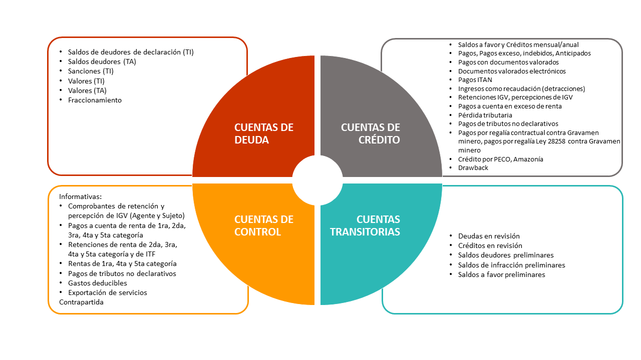

Con la implementación del Sistema de Cuenta Única se espera:

* Mejorar el cumplimiento voluntario de sus obligaciones tributarias simplificando y facilitando al contribuyente información, de deuda y créditos en forma inmediata e integrada. Así, se reducirá el tiempo que el contribuyente requiere para cumplir con sus obligaciones.
* Mejora el cumplimiento a través de un mejor control de la Administración de las obligaciones tributarias al tener los incumplimientos en forma oportuna, además de brindarle información integral y actualizada de la situación fiscal del contribuyente y permitirle automatizar procesos.
* Reducir costos para la Administración Tributaria, haciendo más eficientes los procesos de control y de servicios. Evitando la carga operativa de las dependencias

El Sistema de Cuenta Única tendrá las siguientes características:

* Las cuentas se generarán a partir de un período, que será la fecha de inicio del control a través de la Cuenta Única.
* En las cuentas que según la normatividad vigente se permiten un arrastre de saldos se tendrá un saldo inicial. Se definirá el origen del saldo que podría ser: los sistemas actuales, información depurada por los usuarios o un monto declarado por el contribuyente.
* La información que maneja la cuenta se encontrará centralizada.
* La cuenta se generará o actualizará a partir de procesos de negocio. Los cuales proveerán información, con la cual se generará un Documento Normalizado (DN) para ser registrado en la cuenta. Para dicho registro se aplicarán reglas, en base a las cuales se determinará la cuenta en la que se registrará la transacción o asiento correspondiente. Para este registro se aplicará el criterio de “partida doble”. Todos los movimientos se registran en positivo, con un asiento de débito o de crédito. En los siguientes puntos se detalle el esquema a aplicar.
* Las transacciones en la cuenta se generan con la novedad del proceso que lo origina. Así en la presentación de los formularios, la información se graba en línea en el momento que se confirma la presentación del formulario, y generará la información para el documento normalizado que registrará el movimiento de la cuenta, asegurando que los créditos y débitos (obligaciones) que muestre la Cuenta Única sean confiables y se encuentren actualizados, para mostrarlos al contribuyente o sean insumo en los procesos de negocio de la Administración.
* Cada cuenta mantendrá un único saldo[1].
* La cuenta tendrá datos de identificación, considerando la naturaleza del concepto del que se trata.
* La cuenta controlará los saldos para todo el padrón de los contribuyentes (PRICO y MEPECO), identificándose por su RUC (Registro Único de Contribuyente), u otros documentos de identidad que permitan su interacción por los diferentes procesos de la SUNAT.
* Una vez registrada la información en la cuenta, la misma sólo se podrá modificar a través de nuevos movimientos, es decir no se podrá eliminar un movimiento con excepción de algún caso en el que se tuviera que realizar un reproceso excepcional masivo por algún error en el sistema, en el que deberá tener la aprobación expresa del área normativa o por reversión de algún pago(*).
* Tendrá un desarrollo paramétrico de tal manera que permita efectuar cambios a un menor costo.
* La información de la cuenta será para el uso del usuario externo (contribuyente y usuario de comercio exterior) y para el usuario interno (trabajador de **LA SUNAT**)

(*) La necesidad del reproceso excepcional masivo se tiene que ver cuando ocurra algún evento del sistema que genere esa necesidad. Para su corrección, al ser masivo, se tiene que hacer mediante programas que debe desarrollar LA FIRMA CONSULTORA y que además considere la integridad de la información del sistema. En el caso de reversión de pagos, al ser un tema identificado, se tiene como referencia la US180 Reversión de pagos (historia de usuario), que también debe desarrollarse.

## Esquema General de la Cuenta Única

Se plantea desarrollar un esquema único para que la Cuenta Única cuente con la información necesaria de los procesos que afectan los saldos que se controlan en ésta. Con ese objetivo se utilizará un documento normalizado, con la información necesaria de cada proceso, y con la aplicación de reglas, se registrará la información en cada cuenta. A continuación, se muestra el esquema general:

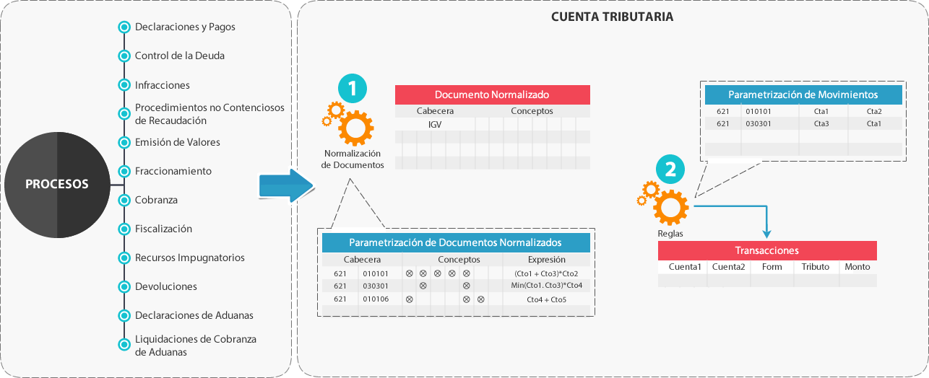

El esquema que se aplicará entre los actores del proceso (los contribuyentes, usuarios de comercio exterior, los usuarios de **LA SUNAT** y otras entidades, como pueden ser las Entidades Bancarias) y el esquema planteado se muestra a continuación:

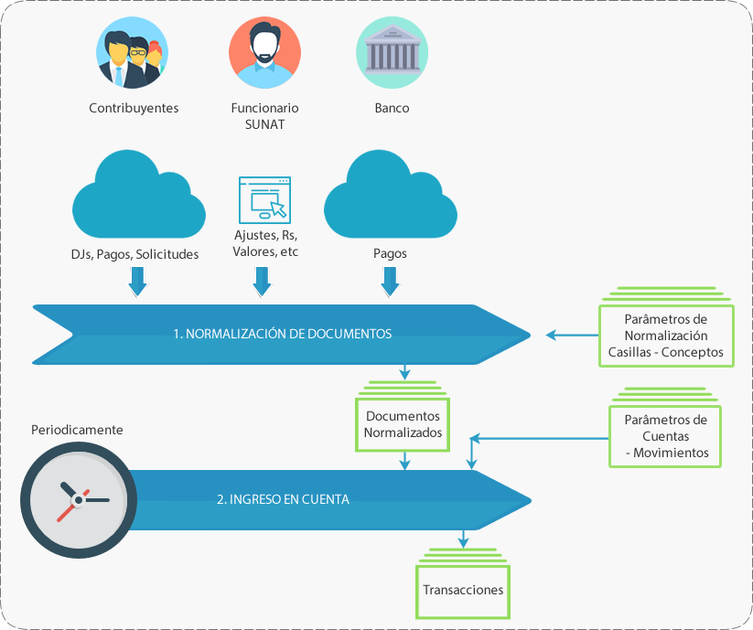

## Documento Normalizado

El documento normalizado lo generará el sistema a partir de los procesos (declaraciones, solicitudes, resoluciones, procesos, otros) que afecten los saldos que se controlarán en cuenta. El “Documento Normalizado” tomará, de los documentos que lo originen, la información necesaria para su registro en la cuenta, por lo que la lógica de negocio de cada proceso se mantiene en el sistema/módulo en el que se realiza la transacción y sólo envía la información definida, que es la necesaria, para permitir grabar el movimiento. Sólo en el caso de una transacción en la cual se realice aplicación de créditos, y se tenga una cuenta por este concepto, se solicitará que el documento normalizado considere los datos de otras cuentas. Se busca “parametrizar” el ingreso de la información a cuenta, de tal manera que la implementación de cambios o adecuaciones en los procesos (sistemas) no la afecten directamente.

El uso del documento normalizado traerá consigo las siguientes ventajas:

* No será necesario ingresar a los modelos de datos de cada negocio.
* La relación de la cuenta con el documento de sustento será única y directa.
* Las consultas y procesos que requieran realizarse sobre el sustento de las transacciones podrán ser realizadas de manera estandarizada.

A continuación, se presenta como ejemplo el esquema que se aplicará para el IGV:

* Se recibe la declaración jurada formulario 621 (sea que corresponda a una declaración original, sustitutoria o certificatoria), que podría haber sido declarado en el declara fácil, en el PDT o en la declaración simplificada en donde se determinó el tributo (las reglas para obtener el saldo son parte del formulario en el sistema en el que se recibe, no siendo ello parte de la cuenta).
* Se genera el documento normalizado del IGV.

A futuro podría desarrollarse un nuevo formulario para la declaración del IGV, para que este nuevo formulario sea considerado en la cuenta sólo requerirá el documento normalizado de dicho formulario.

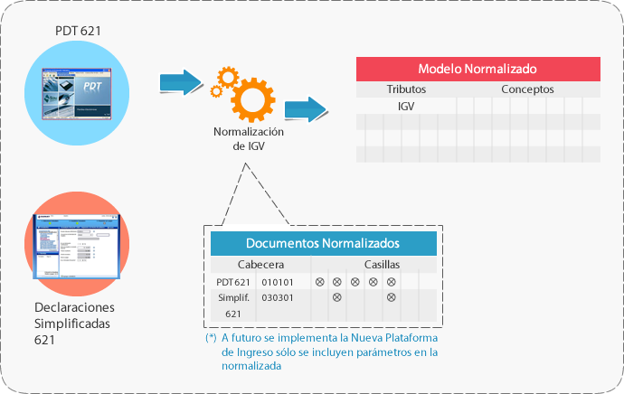

Todo registro (proveniente de un formulario o proceso) que afecte el saldo del IGV, para el ejemplo, generará otro documento normalizado para que se procese en la Cuenta, así podría efectuarse el pago en otro formulario (Boleta de Pago) o presentarse una solicitud de compensación, los que contarían también con su documento normalizado. Los registros señalados podrán originarse en el sistema de cuenta que se desarrolle o en los sistemas “*legacy*” dependiendo del proceso del que se trate.

## Procesamiento de Reglas para la generación de las Transacciones o Registro de Asientos en la Cuenta

El documento normalizado será procesado a través de reglas que determinarán el registro de las transacciones en la cuenta.

Como se muestra en el esquema a continuación en el ejemplo del IGV, con el documento normalizado se aplicarán las reglas definidas, en este caso si se determina un monto mayor o igual que cero se registre un asiento en la cuenta de deudas para un RUC y período determinado o si el monto es menor a cero se registre el asiento en la cuenta de crédito de saldo a favor.

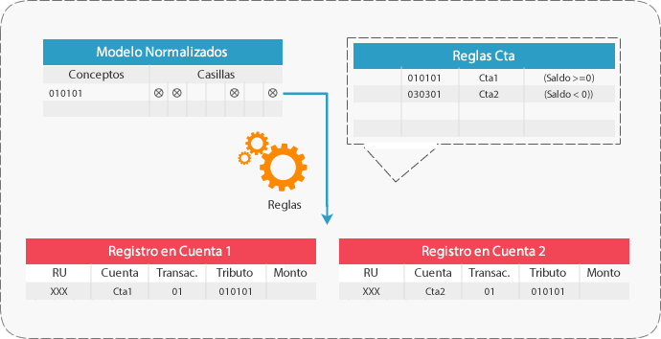

## Nuevos módulos para la recaudación y otros procesos tributarios

La implementación de la Cuenta Única modificará procesos de negocio muy importantes para efectos de la recaudación, control y trámites no contenciosos que realizan los contribuyentes de forma habitual. Dichos procesos, ejecutados actualmente a través de sistemas legacy, requerirán de una nueva implementación, como parte del alcance del proyecto de Cuenta Única, con el objetivo de:

* Brindar servicios de calidad al contribuyente
* Brindar funcionalidades completas a los funcionarios de la SUNAT en base a los datos de la Cuenta Única y las nuevas tecnologías a emplearse.
* Integrarse de manera óptima y natural con los datos de la Cuenta Única.

Esta información se encuentra en el Anexo 1, a partir de la página 67.

# Características y Condiciones del Servicio a Contratar

El proyecto será gestionado en forma integral combinando las buenas prácticas y recomendaciones del PMBOK para la planificación, monitoreo y gestión en general del proyecto y bajo metodologías ágiles en los que respecta al desarrollo del producto teniendo en cuenta las buenas prácticas y estándares involucrados como COBIT, CMMI e ITIL. Descripción y cantidad del servicio a contratar

|  |  |  |  |
| --- | --- | --- | --- |
| Ítem | Descripción | Unidad de Medida | Cantidad |
| 1 | Principal  Servicio de Desarrollo, pruebas y puesta en producción del Sistema de Cuenta Única de Contribuyente – MVP1  Prestación Accesoria  Mantenimiento evolutivo del Sistema de Cuenta Única | Servicio  Horas/  Hombre | 1  14,000 |
| 2 | Principal  Servicio de Desarrollo, pruebas y puesta en producción del Sistema de Cuenta Única de Contribuyente – MVP2, 3 y 4  Prestación Accesoria  Mantenimiento evolutivo del Sistema de Cuenta Única | Servicio  Horas/ Hombre | 1  22,000 |

La presente contratación corresponde solo al Item 1. La información referida al Item 2 es referencial en el caso de que se requiera la continuidad de servicio de LA FIRMA CONSULTORA.

## Metodología de Trabajo

### Estrategia General para el Proyecto

LA SUNAT proporcionará a LA FIRMA CONSULTORA los ambientes de desarrollo y pruebas configurados con la Arquitectura descrita en los Anexos del presente TDR.

**LA FIRMA CONSULTORA**, como parte del armado de ambientes de desarrollo y pruebas deberá realizar la carga de datos que sea necesaria para las actividades de desarrollo y pruebas del sistema. En el caso de los ambientes de pre-producción y producción proporcionados por **LA SUNAT**, **LA FIRMA CONSULTORA** deberá realizar la carga inicial de datos con la debida anticipación, de modo que no se ponga en riesgo la puesta en producción del MVP1.

La siguiente imagen presenta un cronograma macro-global del proyecto.

**MVP1:**

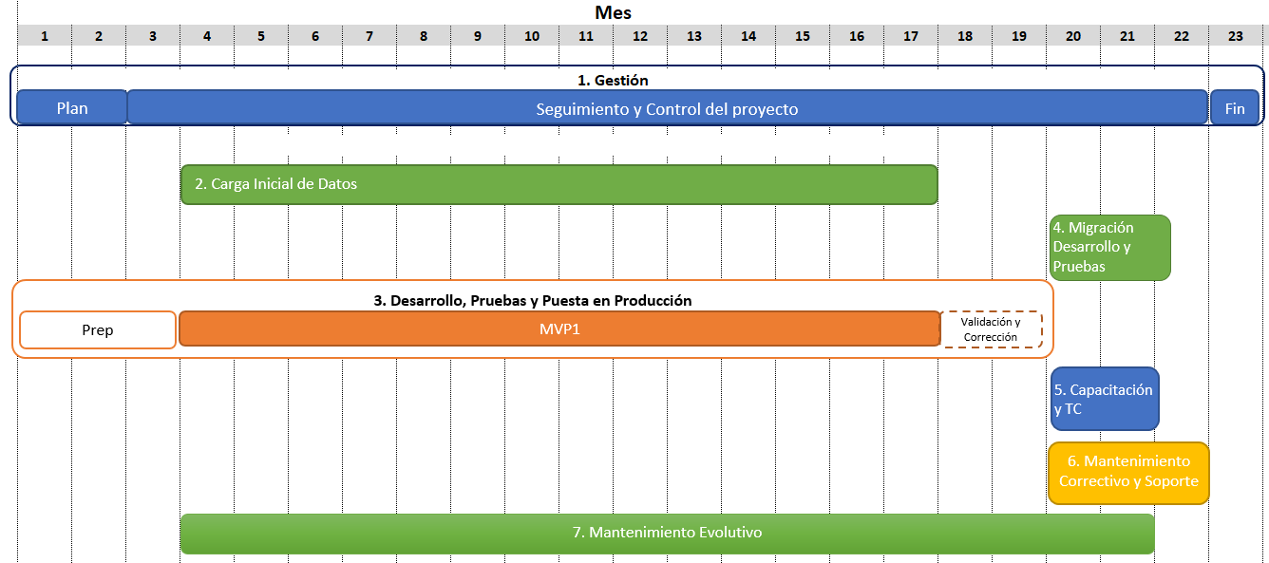

**MVP2, MVP3 y MVP4:**

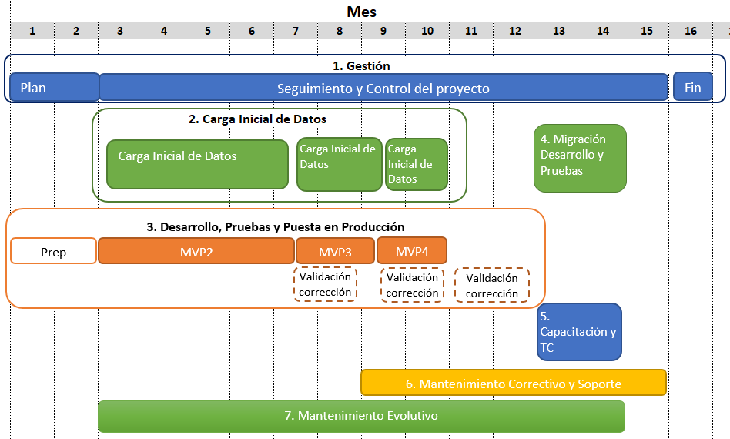

A continuación, se detallan las fases del proyecto:

1. Gestión, se divide en 3 etapas:
   1. Planificación: elaboración del Plan de Gestión del Proyecto
   2. Seguimiento y Control del Proyecto
   3. Finalización: cierre del proyecto
2. Carga inicial de datos: con la antelación suficiente para no poner en riesgo la puesta en producción del MVP1, **LA FIRMA CONSULTORA** deberá cargar todos los datos que sean necesarios para su correcto funcionamiento en pre-producción y producción. Una vez puesto en producción el MVP 1, la carga, ajustes o migración de datos que se consideren necesarios para los siguientes MVPs será parte de las etapas de desarrollo, pruebas y puesta en producción de cada MVPs.
3. Fase de Desarrollo, Pruebas y Puesta en producción del Sistema de Cuenta Única de Contribuyente (naranja):
   1. Preparación: etapa destinada a preparar todo lo que sea necesario para comenzar el desarrollo del sistema, ambientes de desarrollo y testing, infraestructura, equipos de trabajo, herramientas para la gestión y seguimiento de las tareas de desarrollo y pruebas bajo la metodología ágil y la capacitación del uso de ellas por parte de todo el equipo de trabajo ,etc.
   2. Desarrollo de cada MVP Esta es la fase donde se construirá, probará y pondrá en producción el sistema de cuenta única de contribuyente.
4. Fase de Capacitación y Transferencia de Conocimientos: Si bien habrá capacitación antes de la puesta en producción de cada MVP, se prevé una fase de capacitación y transferencia de conocimientos hacia los usuarios y técnicos de **LA SUNAT**.
5. Fase de Mantenimiento Correctivo y Soporte: A partir de la puesta en producción del MVP1 comenzará a regir esta fase hasta 3 meses después de puesto en producción el MVP1.
6. Fase de Mantenimiento Evolutivo: Se trata de la posibilidad de mejorar funcionalidades y/o desarrollar nuevas demandadas por **LA SUNAT** a través de la gestión de una bolsa de horas.

### Estrategia para el Desarrollo del Sistema

Si bien el proyecto se enmarca en una metodología “tradicional”, según los lineamientos y buenas prácticas del PMBOK 6, se espera que el desarrollo sea llevado a cabo mediante la aplicación de conceptos de metodologías ágiles. El alcance del desarrollo está definido, ya se tiene el backlog (Anexo 15), las historias de usuario y se espera utilizar los conceptos ágiles en las mesas de trabajo, a las cuales como insumo se les entregará las reglas de negocio que pordrían ser precisadas/detalladas en las mesas de trabajo.

El Desarrollo debe ser realizado utilizando metodología ágil, se requiere que **LA FIRMA CONSULTORA** configure mesas ágiles multidisciplinarias y determine la forma de organización del proyecto (por ejemplo: escalamiento con mesas múltiples); en las que participará personal de **LA FIRMA CONSULTORA** y personal de **LA SUNAT** durante el desarrollo y pruebas de aceptación de los sprints.

**LA FIRMA CONSULTORA** debe contar con sus propias herramientas para la gestión y seguimiento de las tareas de desarrollo y pruebas bajo metodología ágil, las cuales deberán estar siempre a disposición del equipo de LA SUNAT para las revisiones que considere pertinente. El uso debe incluir herramientas que verifiquen la calidad del código fuente, cuyo porcentaje de cobertura generado por dicha herramienta debe ser mayor o igual al 85% del código evaluado

En el “Anexo 21” se describe la metodología de desarrollo a utilizar en el servicio de desarrollo del sistema de cuenta única, el cual se podrá ajustar en la fase de planificación del proyecto.

Para la calificación de la metodología en la propuesta técnica de **LA FIRMA CONSULTORA** se considerará como base lo indicado en el Anexo 21 y además debe considerar: la organización de las mesas, roles, cantidad de personas, esquema de pruebas y DevOps, gobierno y otros temas que considere importante proponer LA FIRMA CONSULTORA.

## Fases del Proyecto (MVP1, MVP2, MVP3 y MVP4)

### Fase de Gestión

La Fase de Gestión abarcará todo el cronograma del proyecto:

**MVP1:**

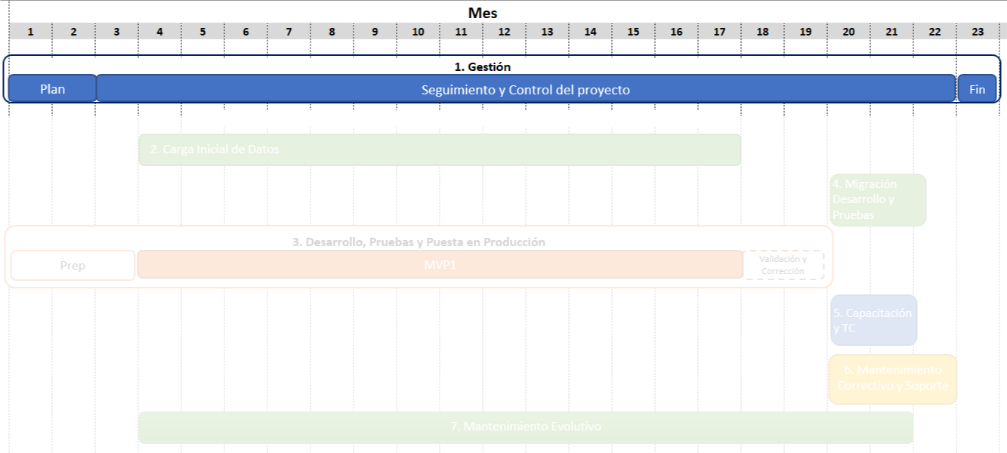

**MVP2, MVP3 y MVP4:**

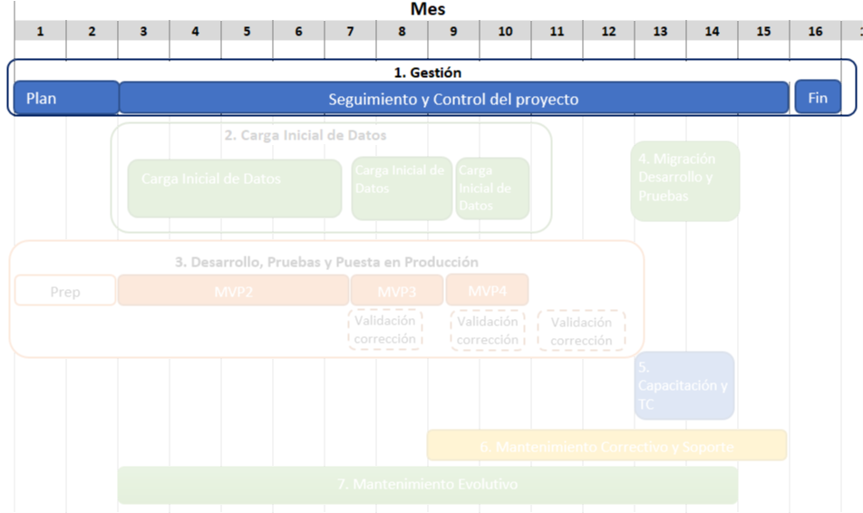

Esta fase tendrá 3 etapas:

1. Planificación: **LA FIRMA CONSULTORA** deberá presentar el Plan de Gestión del proyecto a los 30 días calendario, contados a partir del día siguiente de inicio del servicio. El Plan de Gestión deberá considerar todas las condiciones (plazos, calidad, alcance y demás temas detallados) señalados en estos Términos de Referencia. **LA FIRMA CONSULTORA** deberá elaborar el Plan de Gestión considerando como base el formato que será proporcionado por **LA SUNAT** en esta fase. **LA FIRMA CONSULTORA** podrá plantear mejoras al plan e implementarlas de común acuerdo con **LA SUNAT**.

Para elaborar el Plan de Gestión, **LA FIRMA CONSULTORA** deberá basarse en los procedimientos, buenas prácticas y recomendaciones del PMBOK versión sexta edición del Project Management Institute. El Plan de Gestión, tal como indica esta guía deberá abarcar las 10 áreas de conocimiento y todos los procesos de gestión contemplados por el PMI, así como el modelo de Gobernanza de este en sus diferentes niveles (técnico, táctico y estratégico) e incluir la metodología de gestión de cambios que se aplicará en el proyecto.

El plan de gestión también deberá incluir el detalle de las siguientes actividades:

* Implementación del ambiente físico en donde se realizará el servicio.
* Implementación de la infraestructura tecnológica del servicio (HW y SW) para el personal que desarrollara el servicio, así como las comunicaciones y la seguridad del ambiente fisico donde se realizará el servicio.
* Revisión y aprobación de procedimientos, metodologías, Gobernanza, formatos de los entregablesy estándares aplicables al proyecto
* Transferencia de conocimiento de **LA SUNAT** hacia **LA FIRMA CONSULTORA**, según acuerdo entre las partes.

Cabe señalar que, adicionalmente, serán parte del Plan de Gestión, los siguientes documentos con relación a la metodología a aplicar en el proyecto:

* Plan de Carga inicial de datos.
* Plan de Puesta en producción de los MVPs (estrategia de implantación) y su respectiva carga de datos.
* Plan detallado de la Capacitación y transferencia de conocimientos a **LA SUNAT.**
* Diseño de la evaluación de la capacitación y determinación del cálculo de la satisfacción de los usuarios.
* Metodología de estimación de esfuerzo para el mantenimiento evolutivo, así como el detalle del proceso para la gestión del mantenimiento evolutivo.
* Niveles de escalamiento de atención de incidentes.

Una vez presentado el Plan de Gestión, **LA SUNAT** deberá revisarlo y remitirá observaciones a **LA FIRMA CONSULTORA** en caso de haberlas. **LA FIRMA CONSULTORA** deberá revisar y adecuar el Plan de Gestión y entregar una nueva versión para la revisión de **LA SUNAT**. Este proceso de revisión y aprobación (que puede necesitar varias versiones) no deberá llevar más de 30 días calendario.

**LA FIRMA CONSULTORA** deberá proveer un sistema informático para la gestión, monitoreo del proyecto y repositorio documental compatible con el usado por **LA SUNAT**. LA SUNAT utiliza MS-Project para el monitoreo de los proyectos, LA FIRMA CONSULTORA puede utilizar cualquier herramienta que cumpla con todas las buenas prácticas del PMBOK y que sea capaz de entregar un archivo de MS-Project. En relación al gestor documental, LA SUNAT usa SharePoint y el JIRA como gestores documentales; sin embargo, LA FIRMA CONSULTORA puede utilizar cualquier gestor documental para la publicación y entrega de todos los artefactos generados en el servicio. Como parte de esta etapa **LA FIRMA CONSULTORA** deberá otorgar los accesos correspondientes y entregar el manual para el uso de las aplicaciones, ademáscoordinará con **LA SUNAT** la capacitación en dichos sistemas al personal que participe en el proyecto. De ser el caso, se deberá considerar que el costo de las licencias debe estar incluido en la propuesta económica y la cantidad de licencias deberá responder a 20 accesos.

1. Seguimiento y Control del Proyecto: Esta etapa se ejecutará en paralelo a todas las demás fases del proyecto con el objetivo de efectuar el seguimiento y tomar las acciones que correspondan de acuerdo con lo señalado en el Plan de Gestión.

A lo largo del proyecto se debe mantener actualizado el sistema informático de gestión. Se debe permitir hacer un monitoreo general pero también a nivel de cada historia de usuario y por diferentes dimensiones (riesgos, presupuesto, comunicaciones, alcance, cronograma, etc.). Se deberá poder monitorear el avance en el Backlog del producto, esto significa que se podrá ver cuántas historias de usuario, comparando lo real con lo planificado en el Plan de Gestión consolidando la información por MVP, Release y Sprints.

1. Finalización: se trata de la etapa de cierre del contrato una vez se hayan cumplido todos los requisitos de este.

### Fase de Carga Inicial de Datos

La siguiente imagen resalta esta fase dentro del proyecto:

**MVP1:**

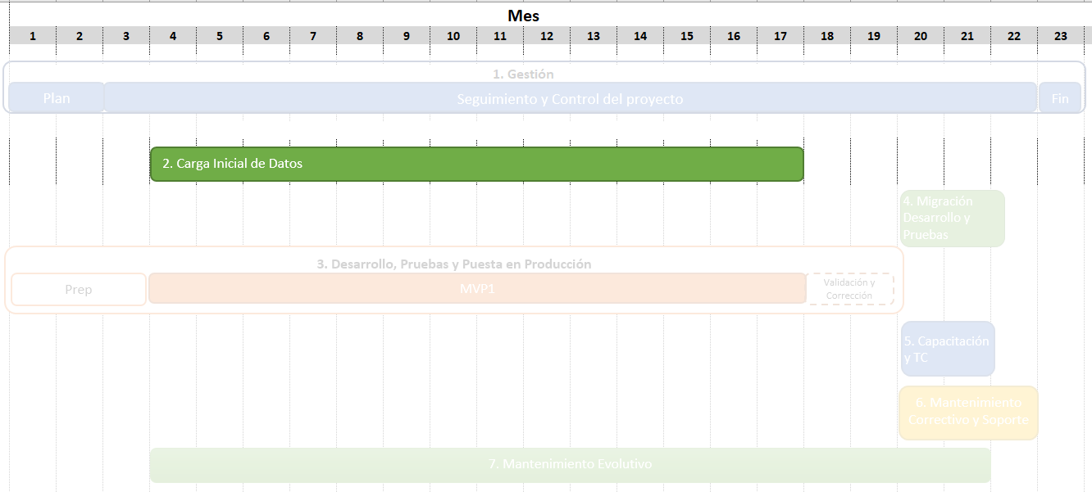

**MVP2, MVP3 y MVP4:**

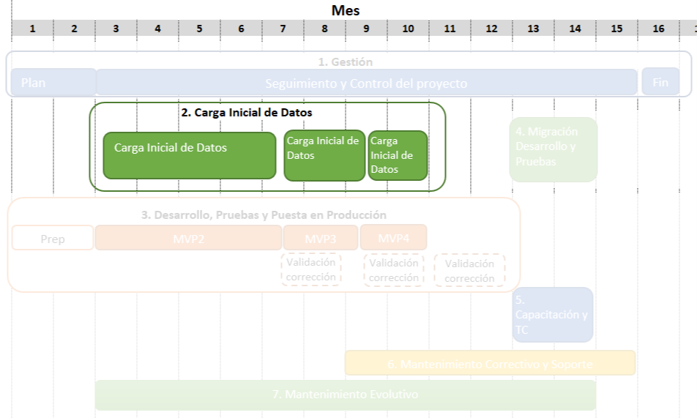

**LA FIRMA CONSULTORA** debe considerar inicialmente la carga de datos para los ambientes de desarrollo y pruebas, específicamente referidos a la carga de parámetros de configuración que permitan efectuar el desarrollo y las pruebas del sistema. Debido a esto, durante los primeros desarrollos del MVP 1, **LA FIRMA CONSULTORA** deberá construir las estructuras de datos (según se especifica en la Arquitectura de Datos de la solución) y deberá realizar las tareas necesarias para poblar de datos dichas estructuras.

En esta fase, **LA FIRMA CONSULTORA** también deberá efectuar la planificación de la carga inicial de datos en los ambientes de pre-producción y producción de **LA SUNAT.** En esta carga, además de los parámetros de configuración, debe considerar la carga de los saldos iniciales de las cuentas de los contribuyentes, información que es generada por los sistemas legacy de **LA SUNAT** y que será proporcionada por **LA SUNAT** en coordinación con **LA FIRMA CONSULTORA**. Esta planificación debe considerar el tiempo necesario para no poner en riesgo la salida a producción del MVP1. **LA FIRMA CONSULTORA** debe diseñar, implementar y ejecutar los mecanismos de carga de la información y debe asegurar que los datos finalmente cargados sean los que se le proporcionó, considerando realizar las conversiones de datos que corresponda según el modelo de datos definido para el Sistema Cuenta Única.

Debido a que en esta fase se describe la carga inicial de datos con el objetivo de que funcione correctamente el MVP 1, se debe precisar que durante la etapa de desarrollo de los demás MVPs se deberá considerar la necesidad de realizar nuevas cargas de datos, propias al negocio de cada MVP. Estas nuevas cargas de datos ya no forman una fase, sino que deben ser considerados como parte de los desarrollos necesarios de cada MVP.

El plan detallado para la carga inicial de datos, así como las técnicas y herramientas a utilizar deberán ser parte del plan de gestión del proyecto.

### Fase de Desarrollo, Pruebas y Puesta en Producción del Sistema

La siguiente imagen resalta esta fase dentro del proyecto:

**MVP1:**

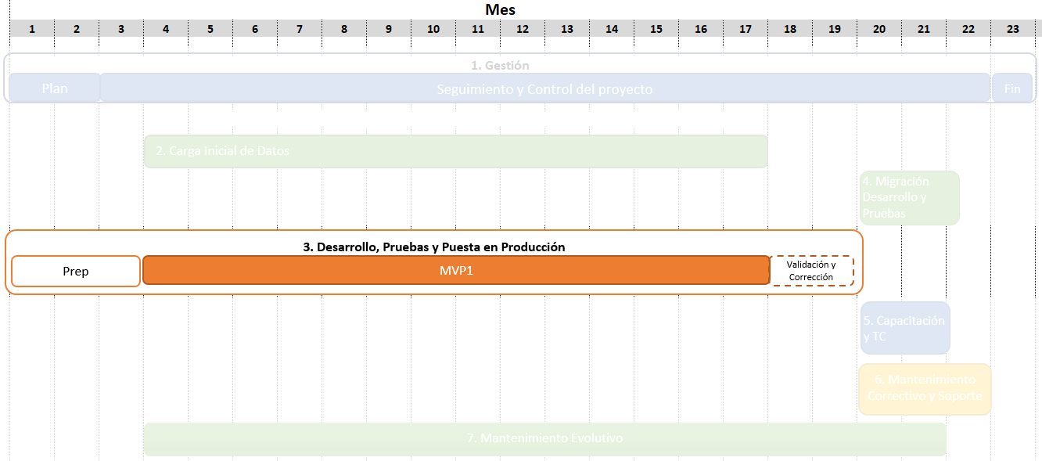

**MVP2, MVP3 y MVP4:**

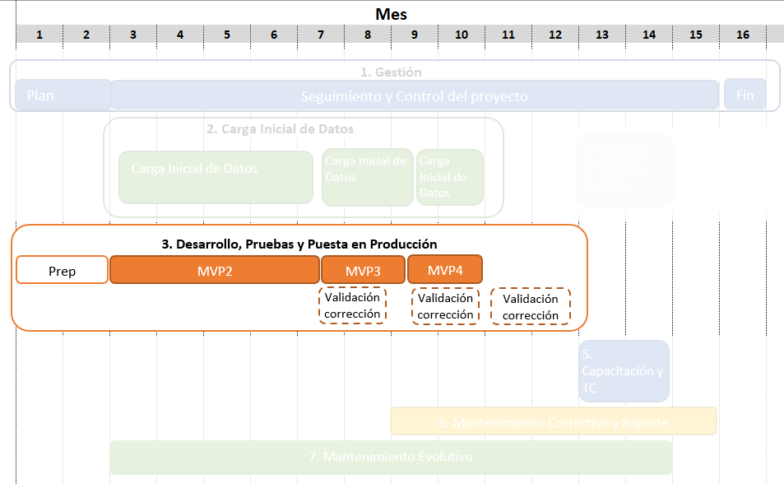

Esta fase tiene las siguientes etapas:

1. Preparación de Ambientes
2. Desarrollo, Pruebas y Puesta en Producción de los MVPs.

#### Etapa: Preparación de Ambientes

Esta etapa comprende la preparación y pruebas de los ambientes, instalación y configuración de componentes, redes, firewalls, etc.

Los ambientes siguen la propuesta de infraestructura, dimensionamiento y seguridad señalados en los siguientes anexos:

* Anexo 5: Diagrama de Despliegue
* Anexo 11: Informe Técnico de componentes tecnológicos
* Anexo 12: Matriz de Aplicación e Infraestructura
* Anexo 13: Requerimientos de Seguridad Informática

La implementación de la Arquitectura del Sistema de Cuenta Única toma las definiciones incluidas en este documento. **LA FIRMA CONSULTORA** podrá plantear cambios al diseño de la Arquitectura, para lo cual deberá presentar una solicitud a **LA SUNAT**, adjuntando un informe técnico y económico que lo justifique, en caso de que **LA SUNAT** apruebe, se podrán aplicar dichos cambios, LA FIRMA CONSULTORA será responsable de actualizar todos los documentos correspondientes.

A continuación, se explica la metodología para la preparación de ambientes de desarrollo, pruebas pre-producción y producción de **LA SUNAT**.

#### Ambientes de Desarrollo y Pruebas

Esta etapa se deberá ejecutar en paralelo a la elaboración, revisión y aprobación del Plan de Gestión del Proyecto y deberá durar como máximo 90 días calendario. El objetivo de esta etapa es preparar todo lo que sea necesario sobre los ambientes de desarrollo y pruebas que va a utilizar **LA FIRMA CONSULTORA**.

**LA FIRMA CONSULTORA**, durante esta etapa deberá asegurar los siguientes puntos:

* Todos los componentes tecnológicos que deben tener los ambientes de desarrollo y pruebas en la nube deben estar correctamente instalados;
* Todas las configuraciones necesarias para el correcto funcionamiento de estos componentes deben estar realizadas;
* Todas las configuraciones de red y de seguridad en ambos ambientes deben estar realizadas;
* Todas las licencias de componentes que lo requieren deben estar adquiridas y configuradas;

Durante esta etapa, **LA SUNAT** deberá brindar a **LA FIRMA CONSULTORA**:

* Toda la información relativa a la arquitectura del sistema, historias de usuario y demás materiales producidos por la consultoría “Servicio de Elaboración de la Arquitectura del Sistema de Cuenta Única”;
* Configuraciones de red, en caso de que sean necesarios;
* Material y documentación de la infraestructura actual de **LA SUNAT** en caso de que sea necesario y estén disponibles;
* Capacitación a **LA FIRMA CONSULTORA** en conceptos generales de Cuenta Única de Contribuyente y conceptos particulares de la cuenta única en **LA SUNAT**, así como en conocimiento general de **LA SUNAT**, áreas involucradas y procesos que tienen puntos de contacto con la cuenta única;
* Información sobre los lineamientos técnicos, estándares, metodologías y buenas prácticas promovidas por **LA SUNAT** en los temas que aplicarán para el proyecto.

Para dar por concluida esta etapa, **LA FIRMA CONSULTORA** presentará un informe sobre lo actuado y señalando la correcta instalación de los ambientes de desarrollo y pruebas sobre su nube.

#### Instalación y Configuración de Ambientes de Preproducción y Producción

**LA FIRMA CONSULTORA** será responsable por entregarle la especificación de la arquitectura y lineamientos de infraestructura base a **LA SUNAT** para los ambientes de pre-producción y producción. Esto implica:

* Especificar la configuración de los ambientes necesarios, dentro de los limites establecidos por **LA SUNAT**, indicando:
  + La configuración Inicial de servidores virtuales (procesador, memoria, almacenamiento) como parte de los lineamientos a entregar a **LA SUNAT**;
  + Configuraci{on de los componentes tecnológicos como parte de los lineamientos a entregar a **LA SUNAT** (manejador de contenedores, bases de datos, herramientas de data *streaming*, y todo lo que requiera la arquitectura);
  + Configuración de los componentes, de seguridad y de red, subredes, *firewalls*, *load balancers*, etc., como parte de los lineamientos a entregar a **LA SUNAT;**
* Una vez estén disponibles los ambientes, realizar las configuraciones a nivel de *microservicios* y configuraciones internas en los diferentes componentes tecnológicos de los ambientes en la nube de **LA SUNAT**;
* **LA FIRMA CONSULTORA** podrá tener acceso a todos los componentes instalados sobre estos ambientes para configuración, utilización y monitoreo al nivel y con los permisos que sean necesarios para que pueda realizar los trabajos incluidos en estos términos de referencia;
* Se deberá asegurar que los 2 ambientes (pre-producción y producción contratados por **LA SUNAT**) cuenten con los ajustes, modificaciones y pruebas necesarias para asegurar su correcto funcionamiento;
* Configurar los mecanismos de seguridad de datos y aplicación en todos los ambientes;
* Realizar los ajustes considerados por LA SUNAT durante la revisión del entregable, dentro del plazo establecido, sin cargo para **LA SUNAT**;
* El monitoreo de la Solución en producción no estará a cargo de LA FIRMA CONSULTORA. Pero LA FIRMA CONSULTORA debe asegurarse de proporcionar a LA SUNAT todas las especificaciones y configuraciones necesarias para poder monitorear todos los componentes de la Solución mediante las Herramientas de Monitoreo de SUNAT.

#### Etapa: Desarrollo, Pruebas y Puesta en Producción de los MVPs

El objetivo de esta etapa es desarrollar el sistema de Cuenta Única de Contribuyente cumpliendo los requerimientos funcionales y no funcionales exigidos, realizando las pruebas y todo lo necesario para que el mismo quede funcionando en producción según estos Términos de Referencia. Esta etapa se inicia concluida la etapa de preparación de ambientes.

La siguiente imagen muestra el cronograma de esta fase para el MVP1.



Como se indicó en el numeral 6.1.2, etapa debe ser trabajada bajo metodología ágil. Cabe señalar, que el primer sprint (sprint 0) será un sprint enfocado en desarrollar los Agentes Extractores de Datos, así como la carga inicial de datos de prueba y algunas historias de usuario. A continuación, se incluye una tabla donde es posible determinar las épicas que debe cumplir cada MVP en cuanto a su alcance. Cada épica tiene un grupo de historias de usuario determinado que se detalla en el Anexo 15 “Release Plan”, donde, además, se incluye una configuración sugerida de historias de usuario para cada sprint, de modo de lograr el alcance exigido para cada MVP. Este anexo incluye la explicación de la forma de cálculo de la duración de cada sprint y la cantidad de sprints necesarios de manera estimada para desarrollar todo el sistema. No se incluyen historias de usuario funcionales para el Sprint 0, dado que será un sprint inicial, pero **LA FIRMA CONSULTORA** podrá iniciar el desarrollo de historias de usuario durante el Sprint 0 con el objetivo de adelantar trabajo si considera conveniente.

Durante el desarrollo de cada MVP, **LA FIRMA CONSULTORA** realizará actividades de experiencia de usuario para definir la interface del sistema. **LA FIRMA CONSULTORA** define la metodología y alcance de este trabajo en detalle en su propuesta técnica. **LA SUNAT** apoyará a **LA FIRMA CONSULTORA** en la ejecución de los trabajos que se determinen a realizar. Una vez efectuado el diseño del sistema **LA FIRMA CONSULTORA** lo presentará a **LA SUNAT** para su aprobación dentro del plazo señalado. Aprobado el diseño se utilizará a lo largo de todo el desarrollo. El especialista de UX del equipo de **LA FIRMA CONSULTORA** será el responsable en liderar esta tarea.

Es importante destacar que, como parte del desarrollo de los MVP se incluye todas las instalaciones, configuraciones y desarrollos a nivel de capa de integración cuyo objetivo será proveer conectividad e interoperabilidad entre los sistemas legados y el Sistema de Cuenta Única. Esto último también incluye el desarrollo de Agentes Extractores de Datos que tienen como objetivo obtener información desde los sistemas legados y alimentar el sistema de Cuenta Única de Contribuyente. Cabe aclarar que los sistemas legados funcionan bajo un ambiente on-premise y que los desarrollos a ser realizados para la extracción de información no podrán modificar estructuras ni datos en los sistemas legados y el mecanismo de extracción deberá ser aprobado por **LA SUNAT**.

En los anexos a este documento se podrá encontrar material técnico relevante para todo el desarrollo de la solución, en particular sobre los Servicios de Integración (API) con los Legados y los Agentes Extractores de Datos (Anexos 5 y 6).

**LA FIRMA CONSULTORA** podrá proponer ajustes, con el debido sustento técnico que serán evaluados por **LA SUNAT**, y de ser aprobados serán ejecutados según del Plan de Gestión de Cambios.

La siguiente tabla muestra la lista de épicas a incluir en cada MVP.

|  |  |  |
| --- | --- | --- |
| **MVP** | **Descripción** | **Épicas** |
| MVP1 | Provee el soporte para las operaciones de Recaudación de la SUNAT, que comprenden el mayor flujo transaccional de la Cuenta Única a partir de los formularios de Declaración Jurada, Pagos y Comprobantes Electrónicos. | EP001 – Compensaciones  EP002 - Suspensión  EP003 - Ajustes  EP004 - Comunicación de diferencias  EP005 - Reconocimiento de pago con error  EP006 - Modificación de datos  EP007 - Veredicto de rectificatoria  EP008 - Devoluciones (Pagos Indebidos, Exceso)  EP009 - Aplicar documento en cuenta única  EP012 - Correcciones de cuenta única  EP013 - Consultas de Cuenta Única  EP014 - Reimputación de ingreso como recaudación (Detracciones)  EP015 - Formularios y Documentos de CU  EP021 - Presentar declaración jurada  EP026 - Registrar órdenes de pago – parte 1  EP027 - Registrar comprobantes electrónicos  EP028 - Recepción de pagos  EP037 – Infracciones  EP040 – Registro manual de valores  EP041 - Créditos con posible prescripción  EP045 – Fraccionamiento – parte 1  EP098 – Funcionalidades compartidas |
| MVP2 | Tiene por objetivo migrar los saldos gestionados por el RSIRAT hacia la Cuenta Única.  Complementa procesos de Fiscalización y Recursos Impugnatorios con la herramienta de Liquidación de determinación, | EP033 - Cobranza coactiva  EP023 – Fraccionamiento – parte 2  EP024 - Refinanciamiento  EP030 - Recursos Impugnatorios  EP010 - Error material  EP042 – Ajustes a MVP1 por cuentas de valores y fraccionamiento  EP043 – Ajustes a Suspensiones por cuentas de valores y fraccionamiento  EP044 – Ajustes a las Consultas de cuenta única por cuentas de valores y fraccionamiento  EP046 – Registrar órdenes de pago - parte 2  EP047 – Ajustes a Infracciones por implementación de cuenta de valores  EP048 – Ajustes al Registro manual de valores por la implementación de la cuenta de valores |
| MVP3 | Implementa otros procesos de valores y aduanas | EP018 - Generación de información para incumplimiento de entidades del Estado, Centrales de Riego y Cobranza Inductiva  EP020 - Devoluciones de otros conceptos  EP019 - Cobranza onerosa  EP016 - Prescripción  EP022 - Extinción de Deuda  EP031 – Proceso Concursal  EP032 – Quiebra judicial  EP038 - Reestructuración o reorganización  EP050 – Ajustes a Suspensiones por Centrales de Riesgo |
| MVP4 | Incluye funcionalidades con poca demanda que se tienen implementados en RSIRAT. | EP039 - Documentos valorados electrónicos  EP029 - Liquidación de fiscalización  EP052 – Liquidación de Recursos impugnatorios  EP035 – Despacho Aduanero  EP049 - Ajustes al MVP2 por pagos en exceso e indebidos de Aduanas |

### Entrega de los ambientes de desarrollo y pruebas

**LA FIRMA CONSULTORA** será responsable de configurar los ambientes de Desarrollo y Pruebaspara **LA SUNAT**. Si bien en el siguiente diagrama se muestra esta etapa al final del proyecto, la misma deberá ser definida de común acuerdo entre **LA SUNAT** y **LA FIRMA CONSULTORA** durante la elaboración del Plan de Gestión del Proyecto.

**MVP1:**

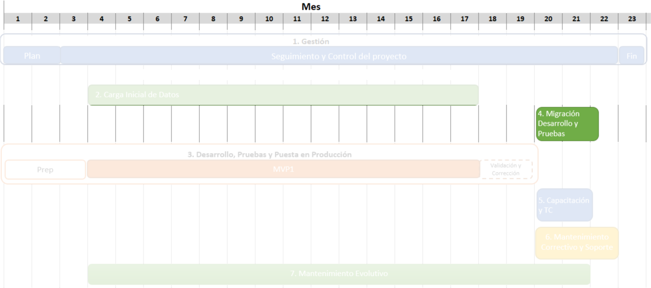

**MVP2, MVP3 y MVP4:**

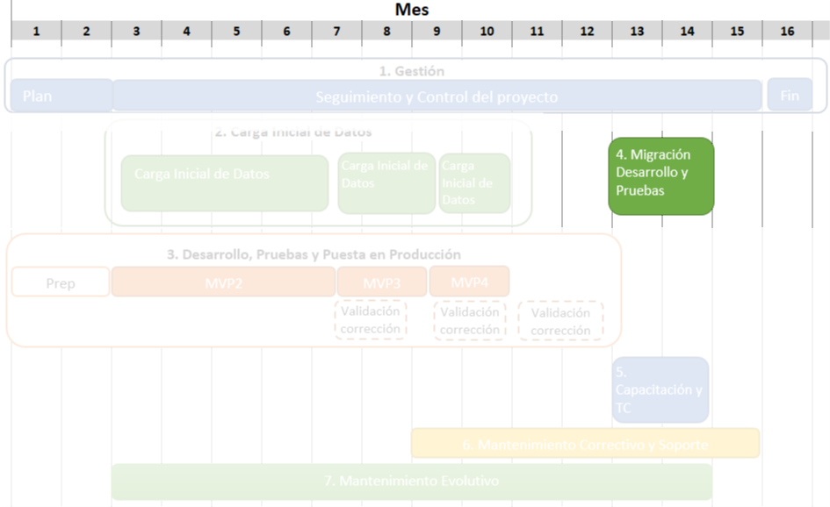

El objetivo de esta entrega es que **LA SUNAT** pueda continuar con el desarrollo evolutivo del sistema en sus propios ambientes de desarrollo y pruebas.

#### Instalación, Configuración

**LA FIRMA CONSULTORA** deberá coordinar los siguientes temas con **LA SUNAT**:

* Especificar la configuración de los ambientes necesarios, indicando:
  + Dimensionamiento de servidores virtuales (procesador, memoria, almacenamiento) como parte de los lineamientos a entregar a **LA SUNAT**;
  + Configuración de los componentes tecnológicos como parte de los lineamientos a entregar a la firma proveedora del servicio de nube de **LA SUNAT** (manejador de contenedores, bases de datos, herramientas de data *streaming*, y todo lo que requiera la arquitectura);
  + Configuraciones de los componentes, de seguridad y de red, subredes, *firewalls*, *load balancers*, etc., como parte de los lineamientos a entregar a la firma proveedora del servicio de nube de **LA SUNAT;**
* Una vez estén disponibles los ambientes, realizar las configuraciones a nivel de *microservicios* y configuraciones internas en los diferentes componentes tecnológicos de los ambientes de **LA SUNAT;**
* **LA FIRMA CONSULTORA** deberá tener acceso a los componentes instalados sobre estos ambientes para configuración, utilización y monitoreo a nivel de desarrollo y pruebas de la solución;
* Configurar los mecanismos de seguridad de datos y aplicación;
* Monitorear el funcionamiento y la performance de la solución desarrollada.

Esta etapa **LA FIRMA CONSULTORA** deberá dejar los ambientes de desarrollo y pruebas (calidad) de **LA SUNAT** listos y probados (incluyendo todos los releases desarrollados y aprobados) en los ambientes de desarrollo y pruebas en la nube de **LA SUNAT**.

### Fase de Capacitación y Transferencia de Conocimientos

#### Capacitar a los técnicos de LA SUNAT en los aspectos técnicos del sistema con todos los elementos necesarios para su correcta operación y evolución

**LA FIRMA CONSULTORA** debe realizar una capacitación sobre el uso, administración y operación de cada MVP desarrollado. La capacitación debe realizarse por cada épica entregada previo a la puesta en producción de cada MVP.

**LA FIRMA CONSULTORA** deberá entregar con al menos ocho (8) días calendario de anticipación el contenido y requerimientos de cada curso de capacitación. Debe indicar la duración y horario para la parte teórica y práctica, así como el nombre, formación y experiencia de los instructores y proveer el material didáctico de cada capacitación.

La capacitación para administradores debe incluir temas sobre el uso y operación de la herramienta y sus respectivos roles. En la capacitación para usuarios técnicos deben incluirse temas relacionados con la plataforma instalada, así como aspectos de instalación y tecnológicos.

Incluye:

* **LA FIRMA CONSULTORA** proporcionará el local y los equipos necesarios para realizar la capacitación.
* La ejecución de la capacitación presencial para un máximo de 40 (cuarenta) personas, que actuarán como capacitadores de otros funcionarios, administradores del sistema y mesa de ayuda funcional.
* La evaluación de la capacitación realizada, por parte de **LA FIRMA CONSULTORA**. Se deberá entregar la lista de control de la asistencia de los funcionarios.
* La evaluación de la capacitación realizada, por parte de los funcionarios capacitados.
* La implementación de un curso para ser realizado en línea.

Cuando el resultado de la capacitación realizada por **LA FIRMA CONSULTORA** no llegue al 70% de satisfacción de los funcionarios de **LA SUNAT**, podrá solicitarse la repetición de uno o más de los temas incluidos en la misma, por una única vez.

Capacitación para usuarios administradores

**LA FIRMA CONSULTORA** impartirá una capacitación de al menos dieciséis (16) horas como mínimo, sobre la administración de cada MVP, para al menos diez (10) funcionarios designados por **LA SUNAT**.

Capacitación para usuarios técnicos

**LA FIRMA CONSULTORA** impartirá una capacitación técnica de al menos 40 (cuarenta) horas como mínimo de cada MVP, dicha capacitación será hasta de tres (3) grupos designados por **LA SUNAT** de hasta 20 participantes en cada grupo.

#### Capacitación funcional a funcionarios de LA SUNAT

**LA FIRMA CONSULTORA** debe realizar capacitaciones orientadas al usuario final, es decir, el funcionario de **LA SUNAT**. Estas capacitaciones se brindarán a un grupo de hasta 100 funcionarios. Este grupo debe ser previamente designado por **LA SUNAT** y comunicado a **LA FIRMA CONSULTORA**. La capacitación debe realizarse por cada épica que corresponda en la cantidad total de participantes designados previo a la puesta en producción de cada MVP.

**LA FIRMA CONSULTORA** deberá entregar con al menos ocho (8) días calendario de anticipación el contenido y requerimientos de cada curso de capacitación. Debe indicar la duración y horario para la parte teórica y práctica, así como el nombre, formación y experiencia de los instructores y proveer el material didáctico de cada capacitación.

Cada capacitación tendrá los siguientes requerimientos:

* **LA FIRMA CONSULTORA** proporcionará el local y los equipos necesarios para realizar la capacitación.
* La ejecución de la capacitación presencial para un máximo de 100 (cien) personas.
* La evaluación de la capacitación realizada por parte de **LA FIRMA CONSULTORA**. Se deberá entregar la lista del control de asistencia de los funcionarios.
* La evaluación de la capacitación realizada a **LA FIRMA CONSULTORA** por parte de los funcionarios capacitados de **LA SUNAT**
* La implementación de un curso para ser realizado en línea.
* La puesta a disposición del manual de usuario en línea para consulta de los funcionarios.
* El material audiovisual (presentación, manuales de usuario, etc.) de la capacitación deberá entregarse a **LA SUNAT**.

Cuando el resultado de la capacitación realizada por **LA FIRMA CONSULTORA** no llegue al 70% de satisfacción de los funcionarios de **LA SUNAT**, podrá solicitarse la repetición de uno o más de los temas incluidos en la misma, por una única vez.

El diseño de la evaluación de la capacitación y la determinación del cálculo de la satisfacción de los funcionarios será elaborado en la fase de planificación como parte del plan de gestión.

El Cronograma para la ejecución de la capacitación será acordado en cada etapa, en función del Plan de Implantación y el Plan de Gestión aprobado.

#### Capacitación y Transferencia de Conocimiento

La siguiente imagen resalta esta fase dentro del proyecto:

**MVP1:**

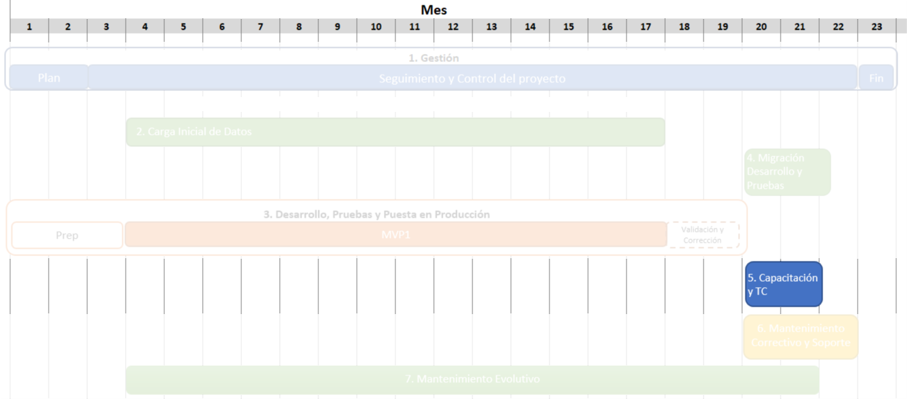

**MVP2, MVP3 y MVP4:**

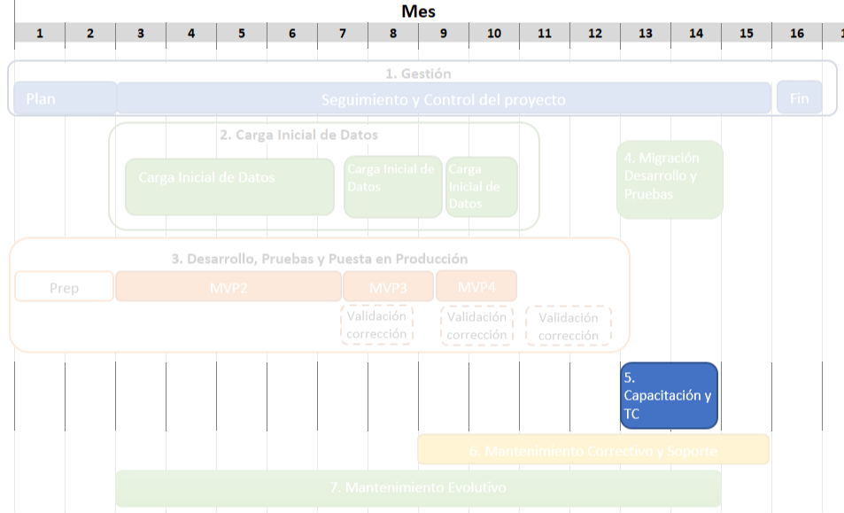

Esta fase de capacitación y transferencia de conocimientos de **LA FIRMA CONSULTORA** a **LA SUNAT** con el objetivo que esta pueda operar, evolucionar, administrar, realizar el soporte y mantenimiento correctivo y evolutivo de todo el sistema, incluyendo todos los ambientes sobre la nube de **LA SUNAT** (desarrollo, pruebas, pre-producción y producción).

Se capacitará a los funcionarios de **LA SUNAT** en el uso de todo el sistema y a los administradores y técnicos de **LA SUNAT**. El cronograma detallado será coordinado por **LA SUNAT** y **LA FIRMA CONSULTORA**.

### Fase de Mantenimiento Correctivo y Soporte

La siguiente imagen resalta esta fase dentro del proyecto:

**MVP1:**

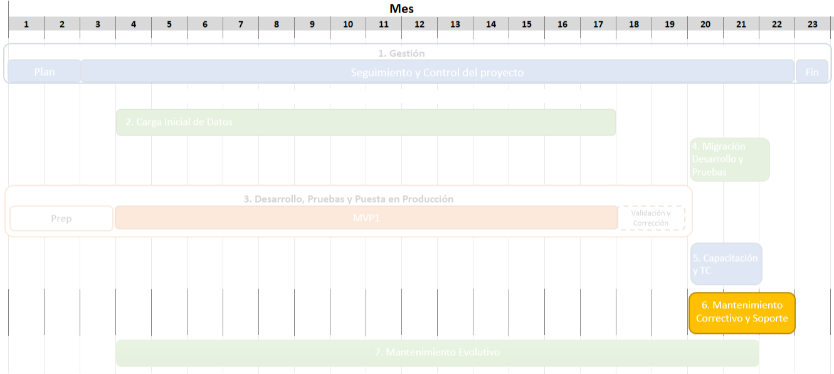

**MVP2, MVP3 y MVP4:**

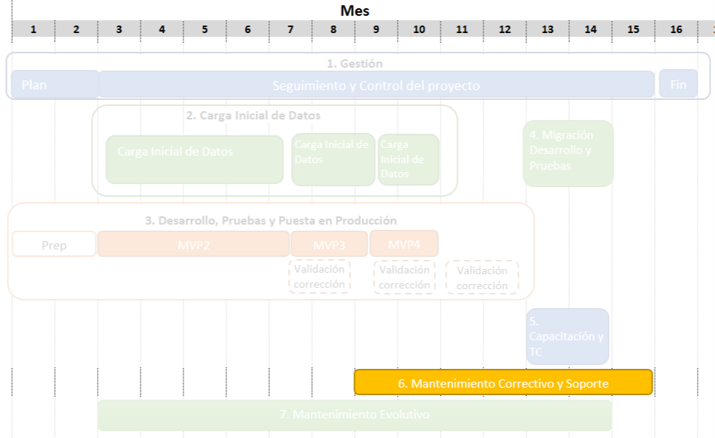

Para el Item 1, esta fase comenzará a partir del día siguiente de la conformidad de **LA SUNAT** a la instalación en producción del MVP 1 y finalizará 90 días calendario después.

Para el Item 2, esta fase comenzará a partir del día siguiente de la conformidad de **LA SUNAT** de la instalación en producción del MVP2 y finalizará 90 días calendario contados a partir del día siguiente de la conformidad de **LA SUNAT** de la instalación en producción del MVP4. La garantía del sistema de Cuenta Única de Contribuyente será sobre el ambiente de producción sobre la nube de **LA SUNAT**.

Durante esta fase, **LA FIRMA CONSULTORA** deberá entregar informes mensuales detallados que incluyan como mínimo los siguientes elementos:

* Lista de incidentes atendidos durante el mes detallando en casa caso: un análisis del incidente, tiempos empleados en su solución, el detalle de la solución y acciones que se tomaron para evitar un nuevo incidente de esta naturaleza.
* Disponibilidad: tiempo de disponibilidad del sistema en línea. En casos de no disponibilidad se deberán detallar los tiempos y motivos de la ocurrencia. Así como las acciones tomadas para que la situación no se repita cuando las causas involucren a los entregables de **LA FIRMA CONSULTORA** o las acciones propuestas, si las tuviera, cuando las causas no lo involucren.

Esta fase debe incluir dos aspectos:

1. Mantenimiento Correctivo
2. Soporte y Operación

El documento de Acuerdo de Nivel de Servicio Requeridos para Continuidad del Negocio (SLA) en el **Anexo 3**. Queda establecido que todos los defectos o incidencias reportados atribuibles a **LA** **FIRMA CONSULTORA** deberán ser resueltos sin costo adicional hasta la finalización del servicio.

A continuación, se detallan los aspectos a cubrir durante esta fase.

#### Mantenimiento Correctivo

Se refiere a corregir los incidentes o errores presentados durante el uso en producción del sistema. Los incidentes detectados deben ser tratados a través de los medios y canales establecidos en el soporte del sistema. El proceso de soporte evaluará y determinará su validez y naturaleza, y determinará la gravedad y por lo tanto la urgencia de la solución al problema. Con estos elementos **LA FIRMA CONSULTORA** tomará las acciones necesarias para corregir el incidente. Si la corrección del incidente involucra corrección de datos, esto deberá ser informado a **LA SUNAT** para su confirmación. Cabe indicar que esto se refiere a correcciones por errores producidos por el Sistema de Cuenta Única y que por lo tanto son responsabilidad de **LA FIRMA CONSULTORA** (Si la corrección es para corregir algún dato que LA SUNAT proporcionó entonces no es atribuible a **LA FIRMA CONSULTORA**). Incluye lo desarrollado como parte del alcance inicial y lo desarrollado como parte del mantenimiento evolutivo.

#### Soporte y Operación

El acceso al servicio de soporte deberá ocurrir través de los siguientes canales de comunicación:

* Service Desk - herramienta *web based*, disponible en tiempo 24x7, en español, que permitirá la creación, acompañamiento y actualización de los “tickets de soporte”. Se precisa que LA FIRMA CONSULTORA debe proporcionar su propia herramienta ITSM.
* Atención Telefónica - disponible en tiempo 24x7, a través de profesional(es) calificado(s) para la atención oportuna y en idioma español. El objetivo de este canal es soportar la apertura de tickets de soporte que pueden ser acompañados/actualizados a través del canal de Service Desk.
* Correo Electrónico - empleado para intercambio de información entre los profesionales involucrados en los procesos de atención, realizando el registro del contenido en Service Desk, cuando corresponda.
* Reuniones - presenciales o virtuales, pueden ser convocadas por **LA SUNAT** o **LA FIRMA CONSULTORA**, deben ser coordinadas oportunamente para contar con la participación del personal requerido.

Es requisito obligatorio que las comunicaciones con los profesionales responsables por la atención telefónica y por el soporte de primer nivel se comuniquen de forma escrita y oral en español.

El mecanismo y documentación requerida para el reporte de la falla deberá establecerse en el documento de Niveles de escalamiento de atención de incidentes que será parte del Plan de Gestión presentado por LA FIRMA CONSULTORA.

Se debe precisar que la solución puede ser temporal en tanto la solución definitiva se implemente en el plazo que deberá establecerse también en el documento de Niveles de escalamiento de atención de incidentes. No se considerará solución temporal el incremento de recursos de hardware (Servidores, procesadores, memoria RAM, etc) para superar incidencias originadas por deficiencia en el software.

Mensualmente, **LA FIRMA CONSULTORA** deberá elaborar informes con las actividades de soporte, identificando la cronología de actividades y el estatus de tickets de soporte.

**Indicador de Atención de Incidentes**

La tabla siguiente define los tiempos máximos esperados para las actividades de atención de incidentes, los valores están expresados en horas y días calendario, asimismo se solicita a **LA FIRMA CONSULTORA** proporcionar sus niveles de escalamiento acorde a estos niveles de servicio que se solicitan:

|  |  |  |  |
| --- | --- | --- | --- |
| Nivel | Tipo de Severidad | Descripción | Tiempo máximo de resolución |
| 1 | Grave | Fallas del sistema que perjudiquen el procesamiento o impidan la prestación normal del servicio. | Hasta 4 (cuatro) horas, contadas a partir del momento en el que se comunica a **LA FIRMA CONSULTORA**, en horario 7x24 |
| 2 | Medio | Problemas en funcionalidades y / o procesos que no afecten la prestación normal del servicio, pero que afecten el estándar de calidad de este. | Hasta 3 (tres) días, contadas a partir del momento en el que se comunica a **LA FIRMA CONSULTORA**, en horario 7x24 |
| 3 | Leve | Fallas de menor importancia que no afecten el procesamiento, ni la prestación del servicio. | Hasta 7 (siete) días, contadas a partir del momento en el que se comunica a **LA FIRMA CONSULTORA**, en horario 7x24 |

El tiempo máximo de resolución es el plazo máximo en el cual **LA FIRMA CONSULTORA** debe atender el caso considerando su clasificación respecto del tipo de severidad. La clasificación de la incidencia la hará **LA SUNAT**, pero puede ser revisada por **LA FIRMA CONSULTORA**, quien podrá solicitar la modificación de ésta explicando los motivos de la misma. La modificación depende de la revisión que realice **LA SUNAT**.

Para mantener un control sobre las incidencias y las acciones correctivas para tomar medidas preventivas a futuro, se requiere como mínimo:

* Informe Técnico de Atención de Incidencias nivel 1: busca tener un informe detallado de la emergencia, las medidas correctivas tomadas y las acciones preventivas recomendadas.
* Tiempo de entrega hasta un (01) día después del Restablecimiento del servicio.
* El cierre o final de la incidencia debe involucrar la conformidad o conocimiento del usuario que ingresó la incidencia para llevar un control sobre el nivel de atención de la garantía.
* El medio de entrega será: vía correo electrónico.
* Debe ser incluido en el informe mensual de esta fase.
* Informe de Atención de Incidencia nivel 2 y 3: busca que las acciones tomadas durante la incidencia sean reportadas formalmente luego de aplicada la solución.
* Tiempo de entrega hasta un (01) día después de terminada la atención.
* El cierre o final de la incidencia debe involucrar la conformidad o conocimiento del usuario que ingresó la incidencia para llevar un control sobre el nivel de atención de la garantía.
* El medio de entrega será: vía correo electrónico.
* Deberá ser incluido en el informe mensual de esta fase.

## Prestación Accesoria: Fase de Mantenimiento Evolutivo

**MVP 1:**

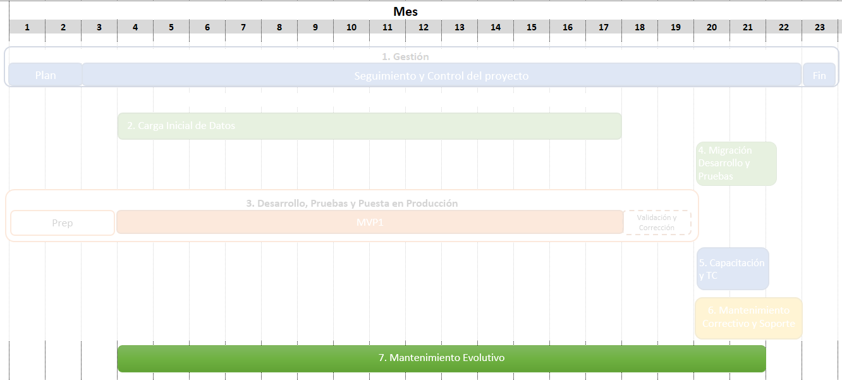

**MVP2, MVP3 y MVP4:**

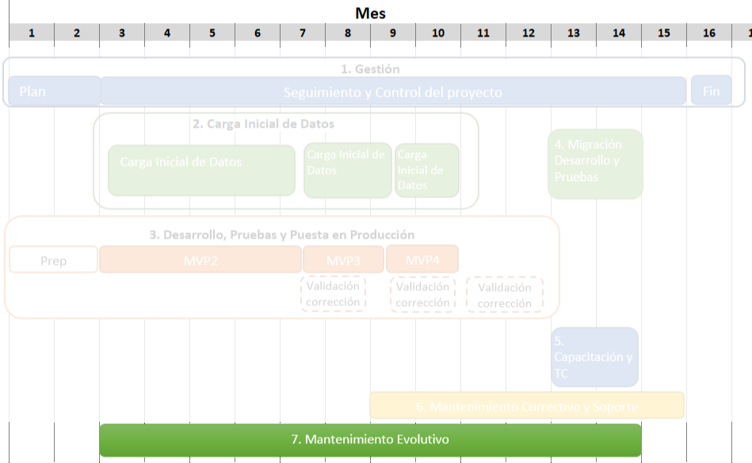

Al día siguiente de obtenida la conformidad del Plan de Gestión del Proyecto, comenzará la fase de Mantenimiento Evolutivo que se extenderá hasta 1 mes antes de terminar la fase de Mantenimiento Correctivo y Soporte. Para esta fase, **LA** **FIRMA CONSULTORA** deberá cotizar el precio por hora hombre de las etapas de desarrollo y pruebas. Cabe precisar que las horas/hombre de la etapa de desarrollo y pruebas deberá considerar todos los roles y actividades necesarias para garantizar la puesta en producción del mantenimiento evolutivo.

Se estima un total de 14,000 horas/hombre para el Item 1 y 22,000 horas/hombre para el Item 2, para todas las tareas relativas a mantenimiento evolutivo (análisis, diseño, desarrollo, pruebas, documentación, puesta en producción, etc.). Estas horas no son de ejecución obligatoria por parte de **LA SUNAT.**

La **FIRMA CONSULTORA** deberá proponer una metodología de estimación de esfuerzo la cual será entregada junto al Plan de Gestión del Proyecto que aprobará **LA SUNAT**.

Los lineamientos para el proceso de mantenimiento evolutivo son los siguientes (se solicita que el detalle de este proceso sea parte de la propuesta técnica de **LA FIRMA CONSULTORA**):

1. Detección de mejoras a funcionalidades en desarrollo, desarrolladas, nuevas funcionalidades o no desarrolladas aún: Tanto **LA SUNAT** como **LA FIRMA CONSULTORA** podrá detectar mejoras al sistema, ante lo cual deberán evaluar de manera conjunta para determinar si se aprueba o no el desarrollo adicional, el cual deberá ser realizado en paralelo a la prestación principal. En el caso que la funcionalidad no hubiera sido desarrollada o estuviera en desarrollo y el esfuerzo del cambio fuera mayor al estimado inicialmente para dicha funcionalidad, el diferencial del esfuerzo se considerará como mantenimiento evolutivo. Si la funcionalidad materia de modificación ya hubiera sido desarrollada o fuera una nueva funcionalidad, todo el cambio será considerado como un mantenimiento evolutivo.
2. **LA SUNAT** solicitará a **LA FIRMA CONSULTORA** su estimación de esfuerzo en horas necesarias para el desarrollo y pruebas. Para lo cual **LA SUNAT** le enviará la(s) historia(s) de usuario correspondiente. **LA FIRMA CONSULTORA** además de la estimación deberá remitir el cronograma de trabajo.
3. Una vez aprobada la solicitud de cambio, **LA FIRMA CONSULTORA** deberá reservar la cantidad de horas estimadas para el desarrollo dentro de la bolsa de horas de mantenimiento evolutivo y actualizar el backlog del producto dando de alta y/o modificando las historias de usuario que corresponda.
4. Cumplir con los mismos procedimientos, estándares y metodologías que rigen al presente servicio, durante la ejecución del mantenimiento evolutivo.

El pago de las horas incurridas por el mantenimiento, durante la Fase de Desarrollo, Pruebas y Puesta en Producción del Sistema se incluirá en el pago que se realice del MVP que contiene el cambio aprobado, para lo cual se requiere que LA **FIRMA CONSULTORA** entregue el informe correspondiente al mantenimiento evolutivo como parte de la entrega del MVP que corresponda.

En caso de ejecución de mantenimiento evolutivo luego de finalizada la Fase de Desarrollo, Pruebas y Puesta en Producción del Sistema, **LA FIRMA CONSULTORA** presentará informes trimestrales sobre las actividades de mantenimiento evolutivo llevadas a cabo. **LA SUNAT** efectuará el pago de los cambios implementados.

## Lugar y plazo de la prestación del Servicio

### Lugar

La prestación se realizará en las instalaciones de **LA FIRMA CONSULTORA**.

Toda documentación requerida para la suscripción del contrato y relacionada a **LA FIRMA CONSULTORA** o su personal, y los entregables referidos a la prestación, se deberán entregar a la Sede Central de la SUNAT sito en Av. Garcilaso de la Vega 1472 – Lima Cercado vía Mesa de Partes, dirigido a la Unidad Ejecutora Mejoramiento del Sistema de Información de la SUNAT – UEMSI.

Se entregará dos (02) copias digitales (CD o DVD) conteniendo los documentos de los entregables generadas en el servicio en formato Word. En el caso de mapas, flujos, diagramas, se presentarán en archivos origen de acuerdo con lo coordinado con **LA FIRMA CONSULTORA**. Además de la presentación en la Sede antes señalada **LA FIRMA CONSULTORA** pondrá la documentación en el sistema de gestión del proyecto y repositorio documental del proyecto.

La documentación en físico que se señalan en el punto 6.5 Entregables debe presentarse en su formato físico original, en formato A-4, debidamente foliado, y presentados en dos (02) copias originales con los vistos o firmas de los profesionales competentes: En estos casos se presentará además los archivos de los documentos en CD/DVD.

La entrega del software desarrollado será mediante la instalación del software en los ambientes que correspondan.

De haber algún cambio en el lugar de entrega este será comunicado al contratista a los cinco (05) días calendarios de ocurrido el hecho.

### Horario

Las actividades de la prestación principal y que por su naturaleza deban ser realizadas en los locales de **LA SUNAT**, se ejecutarán dentro del horario habitual de trabajo el cual es de lunes a viernes de 08:30 am a 06:30 pm huso horario de Perú (UTC-05:00); en caso **LA FIRMA CONSULTORA** requiera realizar alguna actividad fuera de dicho horario deberá solicitarlo de forma anticipada como mínimo dos (2) días calendario vía correo electrónico al jefe del Proyecto de **LA SUNAT** para su aprobación.

### Plazo total del contrato

#### Item 1

#### Plazo Prestación Principal

Se realizará un contrato para el desarrollo y la puesta en producción del Sistema de Cuenta Única (MVP1) por un plazo máximo de 900 días calendario..

Este plazo máximo incluye los plazos de revisión, levantamiento de observaciones y conformidad de los entregables, contados a partir del día siguiente al inicio del servicio.

#### Plazo Prestación Accesoria

El servicio de mantenimiento evolutivo de Cuenta Única tendrá un plazo de 600 días calendario, contabilizados a partir del día siguiente a la conformidad del Informe de preparación de ambientes de Desarrollo y Pruebas.

## Entregables

### Entregables Item 1

La siguiente imagen muestra las diferentes fases y entregables del MVP1.

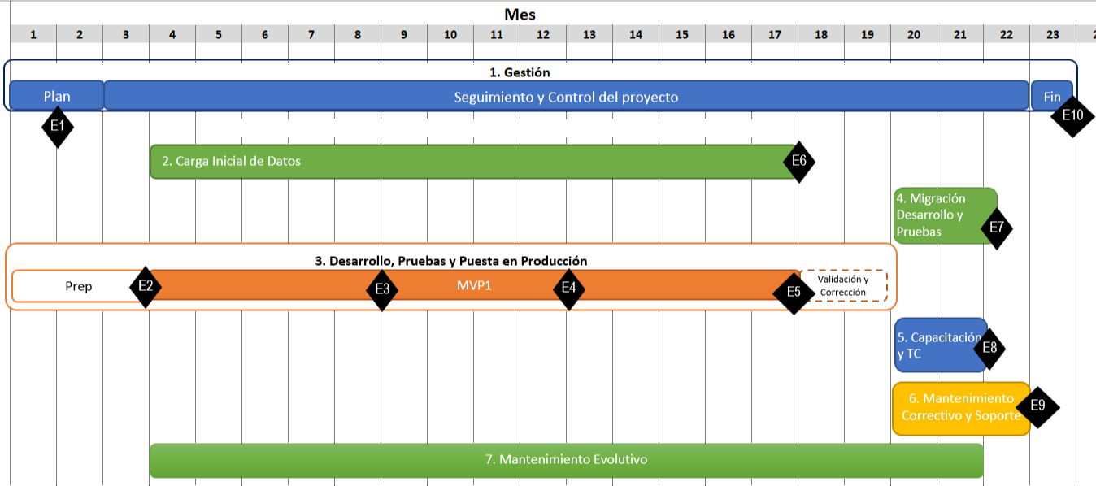

Gráfico referencial, no considera los plazos de revisión, levantamiento de observaciones y conformidad.

#### Prestación Principal

|  |  |  |  |
| --- | --- | --- | --- |
| **Id** | **Fase** | **Entregable** | **Plazo (en días calendario)** |
| E1 | Gestión | Plan de Gestión del Proyecto | 30 días calendario a partir del día siguiente al inicio del servicio |
| E2 | Desarrollo, Pruebas y Puesta en Producción | Informe de preparación de ambientes de Desarrollo y Pruebas | 90 días calendario a partir del día siguiente al inicio del servicio |
| E3 | Desarrollo, Pruebas y Puesta en Producción | Informe de implementación del Release 2 | Las fechas se determinarán de común acuerdo entre las partes. Deberá estar definido en el Plan de Gestión del Proyecto. |
| E4 | Desarrollo, Pruebas y Puesta en Producción | Informe de implementación del Release 4 | Las fechas se determinarán de común acuerdo entre las partes. Deberá estar definido en el Plan de Gestión del Proyecto. |
| E5 | Desarrollo, Pruebas y Puesta en Producción | Informe de Puesta en producción del MVP1 | 420 días calendario a partir del día siguiente a la conformidad del Informe de preparación de ambientes de Desarrollo y Pruebas |
| E6 | Carga Inicial de Datos | Informe de carga inicial de datos y creación de ambientes de producción y pre-producción* | 420 días calendario a partir del día siguiente a la conformidad del Informe de preparación de ambientes de Desarrollo y Pruebas. |
| E7 | Migración de Desarrollo y Pruebas | Informe de Migración de los ambientes de Desarrollo y Pruebas | Dentro de los 60 días calendario, a partir del día siguiente de la conformidad del E5, las fechas se determinarán de común acuerdo entre las partes. Deberá estar definido en el Plan de Gestión del Proyecto. |
| E8 | Capacitación y Transferencia de Conocimientos | Informe de Capacitación y Transferencia de Conocimientos | Dentro de los 60 días calendario, a partir del día siguiente de la conformidad del E5 ,las fechas se determinarán de común acuerdo entre las partes. Deberá estar definido en el Plan de Gestión del Proyecto. |
| E9 | Mantenimiento correctivo y Soporte | Informe mensual de Mantenimiento Correctivo  Informe mensual de Soporte y Operación | Cada 30 días calendario por un plazo máximo de 90 días calendario, a partir del día siguiente de la conformidad del E5E5. |
| E10 | Cierre del proyecto | Informe final del Proyecto | A los 30 días calendario a partir del día siguiente de la presentación del último informe mensual de Mantenimiento Correctivo y Soporte (E9). |

A continuación, se detalla lo que **LA FIRMA CONSULTORA** deberá entregar, así como los criterios de aceptación en cada uno de los entregables del proyecto.

*Nota: cabe aclarar que la en el capítulo 7 donde se describen las fases del proyecto se considera que el armado de los ambientes de pre-producción y producción corresponden a la etapa de “Preparación” dentro de la fase “Desarrollo, Pruebas y Puesta en Producción del Sistema”. A modo de entregables, se propone que este sea aprobado junto al entregable de “Carga Inicial de Datos” dado que no representa una limitación para comenzar el desarrollo y de esta forma se podrá llevar a cabo en paralelo al desarrollo. Esto se deberá definir en detalle durante la elaboración del Plan de Gestión del Proyecto.

#### E1 – Plan de Gestión del Proyecto

Entrega: Plan de Gestión del proyecto:

* Versión digital en Word.
* Versión impresa con dos copias digitales.

Criterios de Aceptación: Revisión del cumplimiento de los aspectos señalados en el punto 6.2.1.1 “Fase de Gestión”

#### E2 – Informe de preparación de ambientes de Desarrollo y Pruebas

Entregable: Informe de preparación de ambientes de Desarrollo y Pruebas.

Criterios de Aceptación: Revisión del cumplimiento de los aspectos señalados en el punto 7.2.3.1.1 Ambientes de Desarrollo y Pruebas

#### E3 - Informe de implementación del Release 2

Entregables:

* Documento con prototipos de pantallas, adjuntando el informe de aplicación de user experience. (UX)
* Documentación de negocio, como mínimo: Épicas, Historias de usuario y Reglas de Negocio actualizadas.
* Documentos técnicos de sistemas utilizados para el desarrollo
* Datos requeridos para la utilización y que no tienen pantallas para registro pre-cargados en las bases de datos
* Requerimientos funcionales y no funcionales atendidos. Se debe remitir la evidencia de su cumplimiento
* Funcionalidades implementadas y disponibles
* Documentación de Arquitectura (anexos técnicos de este TDR) actualizados, de ser el caso
* Documentos de Pruebas: Plan y casos de pruebas
* Informe de pruebas funcionales, no funcionales y sus resultados llevadas a cabo.
* Acta de Aceptación de usuario
* Informe histórico de Sprints ejecutados, así como todas las historias de usuario incluidas y sus correspondientes aceptaciones.
* Código fuente en el repositorio SUNAT
* Reporte de trazabilidad de historia de usuario versus código fuente.
* Evidencias de seguridad en aplicaciones.
* Carga inicial de datos:
  + Plan de ejecución de la carga inicial de datos, incluyendo documentación detallada de todas las estructuras a cargar
  + Reporte de ejecución de la carga de datos, incluyedo el detalle de actividades y pruebas realizadas sobre el software y los datos para garantizar el correcto funcionamiento del sistema luego de la carga de inicial de datos.

El detalle de estos documentos serán definidos como parte del Plan de Gestión.

Criterios de Aceptación:

* Implementación completa de las historias de usuario que forman parte del Release 2, en el Release Plan propuesto en el Anexo 15;
* Pruebas del sistema sin incidentes pendientes de corrección;
* Sistema actualizado y disponible en ambiente de pre-producción;
* Datos requeridos para la utilización y que no tienen pantallas para registro deben estar precargados en las bases de datos;
* Toda la información requerida para el funcionamiento del Release 2 está correctamente cargada;
* Requerimientos funcionales y no funcionales atendidos y evidenciados;
* Todos los informes solicitados elaborados y entregados

#### E4 - Informe de implementación del Release 4

Entregables:

* Documento con prototipos de pantallas, adjuntando el informe de aplicación de user experience. (UX)
* Documentación de negocio, como mínimo: Épicas, Historias de usuario y Reglas de Negocio actualizadas.
* Documentos técnicos de sistemas utilizados para el desarrollo
* Datos requeridos para la utilización y que no tienen pantallas para registro pre-cargados en las bases de datos
* Requerimientos funcionales y no funcionales atendidos. Se debe remitir la evidencia de su cumplimiento
* Funcionalidades implementadas y disponibles
* Documentación de Arquitectura (anexos técnicos de este TDR) actualizados, de ser el caso
* Documentos de Pruebas: Plan y casos de pruebas
* Informe de pruebas funcionales, no funcionales y sus resultados llevadas a cabo.
* Acta de Aceptación de usuario
* Informe histórico de Sprints ejecutados, así como todas las historias de usuario incluidas y sus correspondientes aceptaciones.
* Código fuente en el repositorio SUNAT
* Reporte de trazabilidad de historia de usuario versus código fuente.
* Evidencias de seguridad en aplicaciones.
* Carga inicial de datos:
  + Plan de ejecución de la carga inicial de datos, incluyendo documentación detallada de todas las estructuras a cargar
  + Reporte de ejecución de la carga de datos, incluyedo el detalle de actividades y pruebas realizadas sobre el software y los datos para garantizar el correcto funcionamiento del sistema luego de la carga de inicial de datos.

El detalle de estos documentos serán definidos como parte del Plan de Gestión.

Criterios de Aceptación:

* Implementación completa de las historias de usuario que forman parte del Release 4, en el Release Plan propuesto en el Anexo 15;
* Pruebas del sistema sin incidentes pendientes de corrección;
* Sistema actualizado y disponible en ambiente de pre-producción;
* Datos requeridos para la utilización y que no tienen pantallas para registro deben estar precargados en las bases de datos;
* Toda la información requerida para el funcionamiento del Release 4 está correctamente cargada;
* Requerimientos funcionales y no funcionales atendidos y evidenciados;Todos los informes solicitados elaborados y entregados

#### E5 –Documentación para la Puesta en Producción del MVP 1

Entrega:

* Documento con prototipos de pantallas, adjuntando el informe de aplicación de user experience. (UX)
* Documentación de negocio, como mínimo: Épicas, Historias de usuario y Reglas de Negocio actualizadas.
* Documentos técnicos de sistemas utilizados para el desarrollo
* Datos requeridos para la utilización y que no tienen pantallas para registro pre-cargados en las bases de datos;
* Requerimientos funcionales y no funcionales atendidos. Se debe remitir la evidencia de su cumplimiento
* Funcionalidades del MVP implementadas y disponibles
* Informe de capacitación técnica y funcional
* Manuales de usuario virtuales del sistema
* Documentación de Arquitectura (anexos técnicos de este TDR) actualizados, de ser el caso
* Documentos de Pruebas: Plan y casos de pruebas
* Informe de pruebas funcionales, no funcionales y sus resultados llevadas a cabo para la puesta en producción.
* Informe histórico de Sprints ejecutados en el MVP, así como todas las historias de usuario incluidas y sus correspondientes aceptaciones.
* Código fuente en el repositorio SUNAT
* Reporte de trazabilidad de historia de usuario versus código fuente.
* Evidencias de seguridad en aplicaciones.
* Tutorial auto administrado para el usuario del sistema, el cual permitirá guiar al usuario paso a paso en la forma de utilizar correctamente cada opción del sistema, indicando en forma oral y visual la información que se debe registrar, mostrando los valores que el sistema presentará y explicando los pasos a seguir hasta finalizar cada transacción u operación en el sistema.
* Videos de clase virtual funcional del sistema. Deben estar en formato mp4 y codificados en H264. Con una proporción de 960 X 540 y una duración máxima es de 10 minutos cada video. En caso sea una clase de mayor tiempo al señalado dividir por temas guardando una correlación lógica
* Carga inicial de datos:
  + Plan de ejecución de la carga inicial de datos, incluyendo documentación detallada de todas las estructuras a cargar
  + Reporte de ejecución de la carga de datos, incluyedo el detalle de actividades y pruebas realizadas sobre el software y los datos para garantizar el correcto funcionamiento del sistema luego de la carga de inicial de datos.

El detalle de estos documentos serán definidos como parte del Plan de Gestión.

Criterios de Aceptación:

* Implementación completa de las historias de usuario del MVP;
* Pruebas del sistema sin incidentes pendientes de corrección;
* Usuarios capacitados para la utilización de las épicas desarrolladas o actualizadas;
* Técnicos de **LA SUNAT** capacitados;
* Manuales actualizados de manera adherente a la versión más actual del sistema;
* Datos requeridos para la utilización y que no tienen pantallas para registro deben estar precargados en las bases de datos;
* Toda la información requerida para el funcionamiento del MVP está correctamente cargada;
* Requerimientos funcionales y no funcionales atendidos y evidenciados;
* Todos los informes solicitados elaborados y entregados

Para dar por finalizada esta fase se debe tener el Sistema actualizado y disponible en ambiente de producción y Acta de Aceptación de usuario..

#### E6 – Informe de la Carga Inicial de Datos y Creación de Ambientes de Preproducción y Producción

Entregables:

* Carga Inicial de Datos:
  + Plan de ejecución de la carga inicial de datos, incluyendo documentación detallada de todas las estructuras a cargar
  + Reporte de ejecución de la carga de datos, incluyedo el detalle de actividades y pruebas realizadas sobre el software y los datos para garantizar el correcto funcionamiento del sistema luego de la carga de inicial de datos.
* Creación de los ambientes de pre-producción y producción (en la nube contratada por **LA SUNAT**)**:**
  + Ambientes de preproducción y producción funcionando correctamente sobre la nube de **LA SUNAT**;
  + Versión actualizada del sistema configurada en los respectivos ambientes, de acuerdo con el modelo de DevOps definido;
  + Configuraciones del sistema debidamente actualizadas de manera a soportar la utilización de la versión más actual del sistema en cada uno de los ambientes configurados.
  + Documentación de todas las pruebas realizadas en los ambientes para asegurar su correcto funcionamiento y compatibilidad;
  + Manuales, documentación y diagramas técnicos actualizados;
  + Manuales de operación de los ambientes de preproducción y producción funcionando correctamente sobre la nube de **LA SUNAT,** lo queincluye los procedimientos de *Backups*, control de acceso y monitoreo de infraestructura y aplicaciones;
  + Documentación de las configuraciones de seguridad, *Backups* y todo lo que sea necesario para asegurar la disponibilidad del sistema, la seguridad de la información, así como los aspectos técnicos y normativos vigentes solicitadas en estos términos de referencia.
  + Informe de capacitación a técnicos de **LA SUNAT**.

Criterios de Aceptación:

* Carga Inicial de Datos:
  + Fue realizado el mapeo de los procesos de transformación y carga de los datos a partir de la información proporcionada por **LA SUNAT**;
  + La carga de datos fue realizada según el plan definido para la Carga Inicial de datos en el Plan de Gestión aprobado con **LA SUNAT;**
  + Los datos cargados son suficientes para poner el sistema en operación, es decir que, ninguna información que sea registrada directamente en las bases de datos esté incompleta y sin una funcionalidad que permita su registro por los usuarios del sistema;
  + Los saldos de los contribuyentes para cada uno de los tributos que los afectan, así como, los respectivos movimientos están actualizados en las cuentas del sistema;
  + Los documentos de procesos de la administración tributaria que tienen su seguimiento en la Cuenta Única fueron cargados en las respectivas bases de datos del Sistema de Cuenta Única;
  + La carga de datos realizada no generó errores en la versión vigente del sistema en ninguno de los ambientes de la Nube de **LA SUNAT**;
* Creación de los ambientes de pre-producción y producción (en la nube contratada por **LA SUNAT**)**:**
  + El sistema fue desplegado y configurado en todos los ambientes previstos;
  + El ambiente, la infraestructura y las herramientas de DevOps fueron configurados de acuerdo con el modelo de DevOps definido;
  + Archivos de configuración, manuales técnicos y operacionales están debidamente actualizados en las herramientas de DevOps de control de versiones;
  + Los *pipelines* de integración y entrega continua fueron configurados en los respectivos ambientes permitiendo el despliegue automatizado de acuerdo con el modelo de DevOps definido;
  + Las bases de datos, todas sus configuraciones y accesos de las aplicaciones fueron realizados;
  + Las pruebas del sistema fueron realizadas y no tienen inconformidades;

#### E7 – Informe de Migración de los ambientes de Desarrollo y Pruebas

Entregables:

* Migración hacia la Nube de **LA SUNAT:**
  + Ambientes de desarrollo y pruebas funcionando correctamente sobre la nube de **LA SUNAT**;
  + Versión actualizada del sistema configurada en los respectivos ambientes, de acuerdo con el modelo de DevOps definido;
  + Configuraciones del sistema debidamente actualizadas de manera a soportar la utilización de la versión más actual del sistema en cada uno de los ambientes configurados.
  + Código fuente del sistema actualizado en las herramientas del modelo de DevOps en la Nube de **LA SUNAT**;
  + Documentación de todas las pruebas realizadas en los ambientes para asegurar su correcto funcionamiento;
  + Manuales, documentación y diagramas técnicos actualizados;
  + Manuales de operación de los ambientes de desarrollo y pruebas funcionando correctamente sobre la nube de **LA SUNAT,** lo queincluye los procedimientos de *backup*, control de acceso y monitoreo de infraestructura y aplicaciones;
  + Documentación de las configuraciones de seguridad, *backups* y todo lo que sea necesario para asegurar la disponibilidad del sistema, la seguridad de la información, así como los aspectos técnicos y normativos vigentes solicitadas en estos términos de referencia.
  + Informe de capacitación a técnicos de **LA SUNAT**.

Criterios de Aceptación:

* Migración hacia la Nube de **LA SUNAT:**
  + El sistema fue desplegado y configurado en todos los ambientes previstos;
  + El ambiente, la infraestructura y las herramientas de DevOps fueron configurados de acuerdo al modelo de DevOps definido;
  + El código fuente de la solución, así como los archivos de configuración, infraestructura como código, manuales técnicos y operacionales están debidamente actualizados en las herramientas de DevOps de control de versiones;
  + Los *pipelines* de integración y entrega continua fueron configurados en los respectivos ambientes permitiendo el despliegue automatizado de acuerdo con el modelo de DevOps definido;
  + Las bases de datos, todas sus configuraciones y accesos de las aplicaciones fueron realizados;
  + Las pruebas del sistema fueron realizadas y no tienen inconformidades;

#### E8 – Informe de Capacitación y Transferencia de Conocimientos

Entrega: Informe de capacitación y Transferencia de Conocimientos

Criterios de Aceptación: Conformidad de la capacitación en función de los requerimientos detallados en estos términos de referencia, frecuencia (nombres y firmas), fechas de las capacitaciones técnicas y de usuarios.

#### E9 - Informe de Mantenimiento Correctivo y Soporte

Entrega: **LA FIRMA CONSULTORA** deberá entregar informes mensuales detallados que incluyan como mínimo los siguientes elementos:

* Mantenimiento Correctivo: Informe de Atención de Incidencias atendidos durante el mes detallando en casa caso: un análisis del incidente, tiempos empleados en su solución, el detalle de la solución y acciones que se tomaron para evitar un nuevo incidente de esta naturaleza.
* Soporte: informes con las actividades de soporte, identificando la cronología de actividades y el estatus de tickets de soporte.

Criterios de Aceptación: Conformidad de los informes en función de los requerimientos detallados en estos términos de referencia.

#### E10 – Informe Final del Proyecto

El informe final debe contener información acerca de las actividades ejecutadas del proyecto en las diversas áreas del conocimiento según el plan de gestión, actualizaciones necesarias generadas en el plan, copias de las solicitudes de cambio presentadas al proyecto, copias históricas de las líneas de base de tiempo y alcance. Además de conclusiones y recomendaciones acerca del sistema Cuenta Única y de la ejecución del proyecto.

Criterios de aceptación: Conformidad del informe en función de los requerimientos detallados en estos términos de referencia.

#### Prestación Accesoria

|  |  |  |  |
| --- | --- | --- | --- |
| **Id** | **Fase** | **Entregable** | **Plazo (en días calendario)** |
| E1 | Mantenimiento Evolutivo | Informe de Actividades de Mantenimiento Evolutivo | 600 días calendario a partir del día siguiente a la conformidad del Informe de preparación de ambientes de Desarrollo y Pruebas. |

**LA FIRMA CONSULTORA** presentará el Informe de actividades de mantenimiento evolutivo realizados durante el desarrollo del MVP1 como un anexo del entregable E5-Documentación para la Puesta en Producción del MVP 1.. A partir de la entrega del MVP1, los informes serán mensuales.

### Entregables Item 2

La siguiente imagen muestra las diferentes fases y entregables del MVP2, MVP3 y MVP4

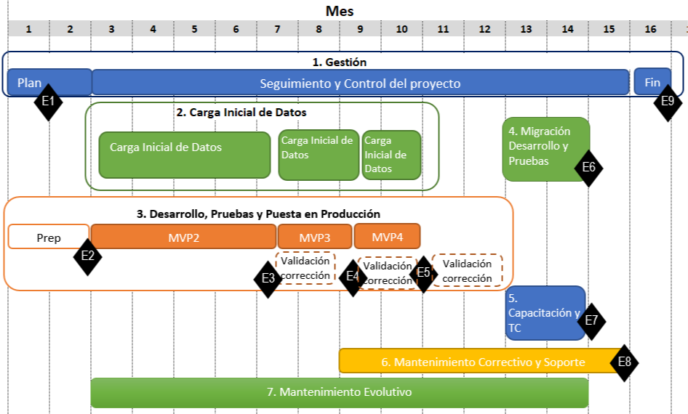

Gráfico referencial, no considera los plazos de revisión, levantamiento de observaciones y conformidad.

#### Prestación Principal

|  |  |  |  |
| --- | --- | --- | --- |
| **Id** | **Fase** | **Entregable** | **Plazo referencial (en días calendario)** |
| E1 | Gestión | Plan de Gestión del Proyecto | 30 días a partir del día siguiente al inicio del servicio |
| E2 | Desarrollo, Pruebas y Puesta en Producción | Informe de preparación de ambientes de Desarrollo y Pruebas | 60 días a partir del día siguiente al inicio del servicio |
| E3 | Desarrollo, Pruebas y Puesta en Producción | Informe de Puesta en producción del MVP2 | 135 días a partir del día siguiente a la conformidad del Informe de preparación de ambientes de Desarrollo y Pruebas |
| E4 | Desarrollo, Pruebas y Puesta en Producción | Informe de Puesta en producción del MVP3 | 190 días a partir del día siguiente a la conformidad del Informe de preparación de ambientes de Desarrollo y Pruebas |
| E5 | Desarrollo, Pruebas y Puesta en Producción | Informe de Puesta en producción del MVP4 | 235 días a partir del día siguiente a la conformidad del Informe de preparación de ambientes de Desarrollo y Pruebas |
| E6 | Migración de Desarrollo y Pruebas | Informe de Migración de los ambientes de Desarrollo y Pruebas | Dentro de los 60 días calendario, a partir del día siguiente de la conformidad del E5, las fechas se determinarán de común acuerdo entre las partes. Deberá estar definido en el Plan de Gestión del Proyecto. |
| E7 | Capacitación y Transferencia de Conocimientos | Informe de Capacitación y Transferencia de Conocimientos | Dentro de los 60 días calendario, a partir del día siguiente de la conformidad del E5, las fechas se determinarán de común acuerdo entre las partes. Deberá estar definido en el Plan de Gestión del Proyecto. |
| E8 | Mantenimiento correctivo y Soporte | Informe mensual de Mantenimiento Correctivo  Informe mensual de Soporte y Operación | Cada 30 días calendario, a partir del día siguiente de la conformidad del E3, hasta 90 días calendario contados a partir del día siguiente de la conformidad del E5. |
| E9 | Cierre del proyecto | Informe final del Proyecto | A los 450 días a partir del día siguiente al inicio del servicio |

A continuación, se detalla lo que **LA FIRMA CONSULTORA** deberá entregar, así como los criterios de aceptación en cada uno de los entregables del proyecto.

#### E1 – Plan de Gestión del Proyecto

Entrega: Plan de Gestión del proyecto:

* Versión digital en Word.
* Versión impresa con dos copias digitales.

Criterios de Aceptación: Revisión del cumplimiento de los aspectos señalados en el punto 6.2.1.1 “Fase de Gestión”

#### E2 – Informe de preparación de ambientes de Desarrollo y Pruebas

Entregable: Informe de preparación de ambientes de Desarrollo y Pruebas.

Criterios de Aceptación: Revisión del cumplimiento de los aspectos señalados en el punto 7.2.3.1.1 Ambientes de Desarrollo y Pruebas

#### E3 – Informe de Puesta en Producción del MVP 2

Entrega:

* Documento con prototipos de pantallas, adjuntando el informe de aplicación de user experience
* Documentación de negocio y técnicos de sistemas utilizados para el desarrollo
* Datos requeridos para la utilización y que no tienen pantallas para registro pre-cargados en las bases de datos;
* Requerimientos funcionales y no funcionales atendidos. Se debe remitir la evidencia de su cumplimiento
* Funcionalidades del MVP implementadas y disponibles
* Informe de capacitación técnica y funcional
* Manuales de usuario virtuales del sistema
* Documentación de Arquitectura (anexos técnicos de este TDR) actualizados, de ser el caso
* Documentos de Pruebas: Plan y casos de pruebas
* Informe de pruebas funcionales, no funcionales y sus resultados llevadas a cabo para la puesta en producción.
* Acta de Aceptación de usuario
* Informe histórico de Sprints ejecutados en el MVP, así como todas las historias de usuario incluidas y sus correspondientes aceptaciones.
* Código fuente en el repositorio SUNAT
* Reporte de trazabilidad de historia de usuario versus código fuente.
* Evidencias de seguridad en aplicaciones
* Tutorial auto administrado para el usuario del sistema
* Videos de clase virtual funcional del sistema. Deben estar en formato mp4 y codificados en H264. Con una proporción de 960 X 540 y una duración máxima es de 10 minutos cada video. En caso sea una clase de mayor tiempo al señalado dividir por temas guardando una correlación lógica
* Carga Inicial de Datos:
  + Plan de ejecución de la migración de datos, incluyendo:
    - Documentación de los procesos de extracción, transformación y carga de datos realizados sobre las fuentes de información;
  + Carga de datos realizada sobre las bases de datos de los ambientes configurados, contemplando todos los datos necesarios a la utilización del sistema por los usuarios;
  + Saldo inicial de los contribuyentes debidamente cargados en las estructuras de datos de la Cuenta Única;
  + Reporte de ejecución de la migración de datos, incluyendo:
    - Reporte de análisis de calidad de los datos cargados;
    - Detalle de las actividades y pruebas realizadas sobre el sistema y los datos para garantizar el correcto funcionamiento después de la carga inicial;
    - Detalle de las pruebas que se llevaron a cabo para asegurar la calidad de los datos cargados al sistema;
    - Informe migración de datos y las acciones y medidas tomadas para asegurar el funcionamiento del sistema;
  + Documentación actualizada de todas las estructuras de datos en su respectivo modelo físico detallado;

El detalle de estos documentos serán definidos como parte del Plan de Gestión.

Criterios de Aceptación:

* Implementación completa de las historias de usuario del MVP;
* Pruebas del sistema sin incidentes pendientes de corrección;
* Sistema actualizado y disponible en ambiente de producción;
* Usuarios capacitados para la utilización de las épicas desarrolladas o actualizadas;
* Técnicos de **LA SUNAT** capacitados;
* Manuales actualizados de manera adherente a la versión más actual del sistema;
* Datos requeridos para la utilización y que no tienen pantallas para registro deben estar precargados en las bases de datos;
* Toda la información requerida para el funcionamiento del MVP está correctamente cargada;
* Requerimientos funcionales y no funcionales atendidos y evidenciados;
* Todos los informes solicitados elaborados y entregados;
* Carga Inicial de los Datos:
  + Fue realizado el mapeo de los procesos de extracción, transformación y carga de los datos a partir de las fuentes de información de los sistemas heredados;
  + La migración de datos fue realizada según el plan de migración definido y aprobado con **LA SUNAT;**
  + Los datos cargados son suficientes para poner el sistema en operación, es decir que, ninguna información que sea registrada directamente en las bases de datos esté incompleta y sin una funcionalidad que permita su registro por los usuarios del sistema;
  + Los saldos de los contribuyentes para cada uno de los tributos que los afectan, así como, los respectivos movimientos están actualizados en las cuentas del sistema;
  + Los documentos de procesos de la administración tributaria que tienen su seguimiento en la Cuenta Única fueron cargados en las respectivas bases de datos del Sistema de Cuenta Única;
  + La carga de datos realizada no generó errores en la versión vigente del sistema en ninguno de los ambientes de la Nube de **LA SUNAT**;

#### E4 – Informe de Puesta en Producción del MVP 3

Entrega:

* Documento con prototipos de pantallas, adjuntando el informe de aplicación de user experience;
* Documentación de negocio y técnicos de sistemas utilizados para el desarrollo
* Datos requeridos para la utilización y que no tienen pantallas para registro pre-cargados en las bases de datos;
* Requerimientos funcionales y no funcionales atendidos. Se debe remitir la evidencia de su cumplimiento
* Funcionalidades del MVP implementadas y disponibles
* Informe de capacitación técnica y funcional
* Manuales de usuario virtuales del sistema
* Documentación de Arquitectura (anexos técnicos de este TDR) actualizados, de ser el caso
* Documentos de Pruebas: Plan y casos de pruebas
* Informe de pruebas funcionales, no funcionales y sus resultados llevadas a cabo para la puesta en producción.
* Acta de Aceptación de usuario
* Informe histórico de Sprints ejecutados en el MVP, así como todas las historias de usuario incluidas y sus correspondientes aceptaciones.
* Código fuente en el repositorio SUNAT
* Reporte de trazabilidad de historia de usuario versus código fuente.
* Evidencias de seguridad en aplicaciones
* Tutorial auto administrado para el usuario del sistema
* Videos de clase virtual funcional del sistema. Deben estar en formato mp4 y codificados en H264. Con una proporción de 960 X 540 y una duración máxima es de 10 minutos cada video. En caso sea una clase de mayor tiempo al señalado dividir por temas guardando una correlación lógica.
* Carga Inicial de Datos:
  + Plan de ejecución de la migración de datos, incluyendo:
    - Documentación de los procesos de extracción, transformación y carga de datos realizados sobre las fuentes de información;
  + Carga de datos realizada sobre las bases de datos de los ambientes configurados, contemplando todos los datos necesarios a la utilización del sistema por los usuarios;
  + Saldo inicial de los contribuyentes debidamente cargados en las estructuras de datos de la Cuenta Única;
  + Reporte de ejecución de la migración de datos, incluyendo:
    - Reporte de análisis de calidad de los datos cargados;
    - Detalle de las actividades y pruebas realizadas sobre el sistema y los datos para garantizar el correcto funcionamiento después de la carga inicial;
    - Detalle de las pruebas que se llevaron a cabo para asegurar la calidad de los datos cargados al sistema;
    - Informe migración de datos y las acciones y medidas tomadas para asegurar el funcionamiento del sistema;
  + Documentación actualizada de todas las estructuras de datos en su respectivo modelo físico detallado;

Criterios de Aceptación:

* Implementación completa de las historias de usuario del MVP;
* Pruebas del sistema sin incidentes pendientes de corrección;
* Sistema actualizado y disponible en ambiente de producción;
* Usuarios capacitados para la utilización de las épicas desarrolladas o actualizadas;
* Técnicos de **LA SUNAT** capacitados;
* Manuales actualizados de manera adherente a la versión más actual del sistema;
* Datos requeridos para la utilización y que no tienen pantallas para registro deben estar precargados en las bases de datos;
* Toda la información requerida para el funcionamiento del MVP está correctamente cargada;
* Requerimientos funcionales y no funcionales atendidos y evidenciados;
* Todos los informes solicitados elaborados y entregados;
* Carga Inicial de los Datos:
  + Fue realizado el mapeo de los procesos de extracción, transformación y carga de los datos a partir de las fuentes de información de los sistemas heredados;
  + La migración de datos fue realizada según el plan de migración definido y aprobado con **LA SUNAT;**
  + Los datos cargados son suficientes para poner el sistema en operación, es decir que, ninguna información que sea registrada directamente en las bases de datos esté incompleta y sin una funcionalidad que permita su registro por los usuarios del sistema;
  + Los saldos de los contribuyentes para cada uno de los tributos que los afectan, así como, los respectivos movimientos están actualizados en las cuentas del sistema;
  + Los documentos de procesos de la administración tributaria que tienen su seguimiento en la Cuenta Única fueron cargados en las respectivas bases de datos del Sistema de Cuenta Única;
  + La carga de datos realizada no generó errores en la versión vigente del sistema en ninguno de los ambientes de la Nube de **LA SUNAT**;

#### E5 – Informe de Puesta en Producción del MVP 4

Entrega:

* Documento con prototipos de pantallas, adjuntando el informe de aplicación de user experience
* Documentación de negocio y técnicos de sistemas utilizados para el desarrollo
* Datos requeridos para la utilización y que no tienen pantallas para registro pre-cargados en las bases de datos;
* Requerimientos funcionales y no funcionales atendidos. Se debe remitir la evidencia de su cumplimiento
* Funcionalidades del MVP implementadas y disponibles
* Informe de capacitación técnica y funcional
* Manuales de usuario virtuales del sistema
* Documentación de Arquitectura (anexos técnicos de este TDR) actualizados, de ser el caso
* Documentos de Pruebas: Plan y casos de pruebas
* Informe de pruebas funcionales, no funcionales y sus resultados llevadas a cabo para la puesta en producción.
* Acta de Aceptación de usuario
* Informe histórico de Sprints ejecutados en el MVP, así como todas las historias de usuario incluidas y sus correspondientes aceptaciones.
* Código fuente en el repositorio SUNAT
* Reporte de trazabilidad de historia de usuario versus código fuente.
* Evidencias de seguridad en aplicaciones
* Tutorial auto administrado para el usuario del sistema
* Videos de clase virtual funcional del sistema. Deben estar en formato mp4 y codificados en H264. Con una proporción de 960 X 540 y una duración máxima es de 10 minutos cada video. En caso sea una clase de mayor tiempo al señalado dividir por temas guardando una correlación lógica
* Carga Inicial de Datos:
  + Plan de ejecución de la migración de datos, incluyendo:
    - Documentación de los procesos de extracción, transformación y carga de datos realizados sobre las fuentes de información;
  + Carga de datos realizada sobre las bases de datos de los ambientes configurados, contemplando todos los datos necesarios a la utilización del sistema por los usuarios;
  + Saldo inicial de los contribuyentes debidamente cargados en las estructuras de datos de la Cuenta Única;
  + Reporte de ejecución de la migración de datos, incluyendo:
    - Reporte de análisis de calidad de los datos cargados;
    - Detalle de las actividades y pruebas realizadas sobre el sistema y los datos para garantizar el correcto funcionamiento después de la carga inicial;
    - Detalle de las pruebas que se llevaron a cabo para asegurar la calidad de los datos cargados al sistema;
    - Informe migración de datos y las acciones y medidas tomadas para asegurar el funcionamiento del sistema;
  + Documentación actualizada de todas las estructuras de datos en su respectivo modelo físico detallado;

Criterios de Aceptación:

* Implementación completa de las historias de usuario del MVP;
* Pruebas del sistema sin incidentes pendientes de corrección;
* Sistema actualizado y disponible en ambiente de producción;
* Usuarios capacitados para la utilización de las épicas desarrolladas o actualizadas;
* Técnicos de **LA SUNAT** capacitados;
* Manuales actualizados de manera adherente a la versión más actual del sistema;
* Datos requeridos para la utilización y que no tienen pantallas para registro deben estar precargados en las bases de datos;
* Toda la información requerida para el funcionamiento del MVP está correctamente cargada;
* Requerimientos funcionales y no funcionales atendidos y evidenciados;
* Todos los informes solicitados elaborados y entregados;
* Carga Inicial de los Datos:
  + Fue realizado el mapeo de los procesos de extracción, transformación y carga de los datos a partir de las fuentes de información de los sistemas heredados;
  + La migración de datos fue realizada según el plan de migración definido y aprobado con **LA SUNAT;**
  + Los datos cargados son suficientes para poner el sistema en operación, es decir que, ninguna información que sea registrada directamente en las bases de datos esté incompleta y sin una funcionalidad que permita su registro por los usuarios del sistema;
  + Los saldos de los contribuyentes para cada uno de los tributos que los afectan, así como, los respectivos movimientos están actualizados en las cuentas del sistema;
  + Los documentos de procesos de la administración tributaria que tienen su seguimiento en la Cuenta Única fueron cargados en las respectivas bases de datos del Sistema de Cuenta Única;
  + La carga de datos realizada no generó errores en la versión vigente del sistema en ninguno de los ambientes de la Nube de **LA SUNAT**;

#### E6 – Informe de Migración de los ambientes de Desarrollo y Pruebas

Entregables:

* Migración hacia la Nube de **LA SUNAT:**
  + Ambientes de desarrollo y pruebas funcionando correctamente sobre la nube de **LA SUNAT**;
  + Versión actualizada del sistema configurada en los respectivos ambientes, de acuerdo con el modelo de DevOps definido;
  + Configuraciones del sistema debidamente actualizadas de manera a soportar la utilización de la versión más actual del sistema en cada uno de los ambientes configurados.
  + Código fuente del sistema actualizado en las herramientas del modelo de DevOps en la Nube de **LA SUNAT**;
  + Documentación de todas las pruebas realizadas en los ambientes para asegurar su correcto funcionamiento;
  + Manuales, documentación y diagramas técnicos actualizados;
  + Manuales de operación de los ambientes de desarrollo y pruebas funcionando correctamente sobre la nube de **LA SUNAT,** lo queincluye los procedimientos de *backup*, control de acceso y monitoreo de infraestructura y aplicaciones;
  + Documentación de las configuraciones de seguridad, *backups* y todo lo que sea necesario para asegurar la disponibilidad del sistema, la seguridad de la información, así como los aspectos técnicos y normativos vigentes solicitadas en estos términos de referencia.
  + Informe de capacitación a técnicos de **LA SUNAT**.

Criterios de Aceptación:

* Migración hacia la Nube de **LA SUNAT:**
  + El sistema fue desplegado y configurado en todos los ambientes previstos;
  + El ambiente, la infraestructura y las herramientas de DevOps fueron configurados de acuerdo al modelo de DevOps definido;
  + El código fuente de la solución, así como los archivos de configuración, infraestructura como código, manuales técnicos y operacionales están debidamente actualizados en las herramientas de DevOps de control de versiones;
  + Los *pipelines* de integración y entrega continua fueron configurados en los respectivos ambientes permitiendo el despliegue automatizado de acuerdo con el modelo de DevOps definido;
  + Las bases de datos, todas sus configuraciones y accesos de las aplicaciones fueron realizados;
  + Las pruebas del sistema fueron realizadas y no tienen inconformidades;

#### E7 – Informe de Capacitación y Transferencia de Conocimientos

Entrega: Informe de capacitación y Transferencia de Conocimientos

Criterios de Aceptación: Conformidad de la capacitación en función de los requerimientos detallados en estos términos de referencia, frecuencia (nombres y firmas), fechas de las capacitaciones técnicas y de usuarios.

#### E8 - Informe de Mantenimiento Correctivo y Soporte

Entrega: **LA FIRMA CONSULTORA** deberá entregar informes mensuales detallados que incluyan como mínimo los siguientes elementos:

* Mantenimiento Correctivo: Informe de Atención de Incidencias atendidos durante el mes detallando en casa caso: un análisis del incidente, tiempos empleados en su solución, el detalle de la solución y acciones que se tomaron para evitar un nuevo incidente de esta naturaleza.
* Soporte: informes con las actividades de soporte, identificando la cronología de actividades y el estatus de tickets de soporte.

Criterios de Aceptación: Conformidad de los informes en función de los requerimientos detallados en estos términos de referencia.

#### E9 – Informe Final del Proyecto

El informe final debe contener información acerca de las actividades ejecutadas del proyecto en las diversas áreas del conocimiento según el plan de gestión, actualizaciones necesarias generadas en el plan, copias de las solicitudes de cambio presentadas al proyecto, copias históricas de las líneas de base de tiempo y alcance. Además de conclusiones y recomendaciones acerca del sistema Cuenta Única y de la ejecución del proyecto.

Criterios de aceptación: Conformidad del informe en función de los requerimientos detallados en estos términos de referencia.

#### Prestación Accesoria

|  |  |  |  |
| --- | --- | --- | --- |
| **Id** | **Fase** | **Entregable** | **Plazo (en días calendario)** |
| E1 | Mantenimiento Evolutivo | Informe de Actividades de Mantenimiento Evolutivo | A partir del día siguiente a la conformidad del plan de Gestión, en caso se hubiera realizado un desarrollo |

**LA FIRMA CONSULTORA** presentará el Informe de actividades de mantenimiento evolutivo realizados durante el desarrollo de los MVPs como un anexo en cada Informe de puesta en producción de cada MVP.

### Proceso de aprobación de entregables

El proceso de aprobación de cada entregable tendrá 2 etapas:

1. **Entrega:**

**LA FIRMA CONSULTORA** debe presentar cada entregable según el contenido descrito anteriormente, tal como lo prevé la versión aprobada del Plan de Gestión del Proyecto. Para la entrega, **LA FIRMA CONSULTORA** realizará una presentación a **LA SUNAT** a modo de resumen del contenido de cada entregable destacando los avances logrados y el estado de situación del proyecto.

1. **Análisis y validación**

A partir del día siguiente a la entrega, **LA SUNAT** dispondrá de 30 días calendario para revisar el entregable y realizar el retorno a **LA FIRMA CONSULTORA**. LA SUNAT observará los entregables si los documentos no están completos, o se tienen observaciones o brindará la conformidad.

En caso de no obtener la conformidad del entregable, **LA FIRMA CONSULTORA** dispondrá de un plazo máximo de 30 días calendario para realizar los ajustes pertinentes.

Durante la etapa de análisis y validación, **LA SUNAT** podrá solicitar todas las reuniones que considere necesarias a diferentes niveles de gestión, involucrando a los técnicos de **LA FIRMA CONSULTORA** que considere necesario, con el objetivo de facilitar el proceso de análisis y validación del entregable

En el caso de entregables incompletos, se considerarán como no presentados y empezará a computar el plazo de la penalidad correspondiente.

Para los entregables E3, E4 y E5, correspondientes al Item 1, la etapa de revisión y levantamiento de observaciones tendrá un plazo máximo de 60 días calendario de pruebas iterativas. De las cuales **LA SUNAT** tendrá 30 días para revisión, durante este periodo **LA SUNAT** irá reportando las observaciones conforme sean detectadas, en caso se presente alguna observación bloqueante, se suspenderá el conteo de los días de plazo que tiene **LA SUNAT**.



# Requisitos de LA FIRMA CONSULTORA y de su Personal

## De LA FIRMA CONSULTORA

El presente proceso está dirigido a empresas con amplia experiencia técnica en desarrollo de soluciones informáticas de misión crítica y gran porte, con experiencia específica en las tecnologías solicitadas para el desarrollo, pruebas y puesta en producción de sistemas informáticos. Adicionalmente, de preferencia la empresa deberá contar experiencia en proyectos de desarrollo y puesta en producción de soluciones informáticas de mediano y gran porte en administraciones tributarios y/o entidades financieras

Se tendrán en cuenta empresas de gran porte que cumplan con los requerimientos anteriores y posean amplia capacidad en recursos y experiencias relevantes para este proyecto.

En lo que respecta al conocimiento y experiencia del negocio se solicita lo siguiente:

1. Proyectos de desarrollo de soluciones de gran porte de preferencia al menos US$ 3 millones de presupuesto, de misión crítica para el sector privado y/o público en la región en los últimos 5 años. Esto implica sistemas informáticos con gran demanda, con alta disponibilidad, que gestione información crítica, entre otros. **LA FIRMA CONSULTORA** deberá incluir los proyectos que considere más relevantes según estas características. Se precisa que se entiende por sistema de misión crítica a aquel directamente vinculado con las operaciones “core” de una entidad, y cuya indisponibilidad afecta la continuidad del negocio de la misma. Además, se entiende por información crítica a aquella vinculada directamente con el negocio de una entidad, y a la información de carácter sensible que requiere políticas de protección.
2. Proyectos desarrollados en nube (de preferencia **Platform-as-a-Service (PaaS)**) con integración con sistemas on-premise, de preferencia por un importe mayor a US$ 1 millón
3. Proyectos desarrollados utilizando metodologías y herramientas de integración continua y/o DevOps, de preferencia en entornos de nube.
4. Metodología: los proyectos mencionados en el punto 1, de preferencia se deberán haber desarrollado bajo metodologías ágiles de desarrollo de software.
5. Tecnologías: proyectos desarrollados en nube utilizando:

* Contenedores
* Data streaming
* API Gateway
* NoSQL Database
* Microservicios
* Angular JS/Bootstrap/Jquery/html5
* REST

1. Tecnologías: de preferencia proyectos desarrollados utilizando una o más de las siguientes:

* API Manager
* Monitoreo Microservices
* Monitoreo Nube
* Data in memory
* Programación reactiva

## Del Personal Clave

**LA** **FIRMA CONSULTORA** deberá contar con un equipo mínimo de profesionales a dedicación exclusiva y completa para la presentación del servicio según el siguiente detalle:

1. Jefe de Proyecto
2. Especialista en Metodología Ágil
3. Arquitecto de TI en NUBE
4. Arquitecto de Datos
5. Líder de Desarrollo

Adicionalmente a este equipo clave, **LA FIRMA CONSULTORA**, deberá incorporar a su Equipo de Trabajo los recursos humanos que considere necesario para cumplir con el desarrollo óptimo del Proyecto.

**LA SUNAT** asignará el siguiente personal como contraparte del proyecto:

* Director de Proyecto
* Jefe de Proyecto
* Líder Normativo (Product Owner).
* Líder Técnico.
* Líder Usuario.

## Perfiles del Personal Clave

La siguiente tabla detalla los requisitos para cada profesional en el equipo de trabajo clave propuesto por **LA FIRMA CONSULTORA**. Es importante tener en cuenta que todos estos profesionales deberán tener dedicación exclusiva de horario completo(En el caso de los Roles que se cubren por mas de una persona, por lo menos una de esas personas debe tener dedicación exclusiva de horario completo).Una persona no puede cubrir mas de un rol.

| **Rol** | **Formación Académica y Certificaciones** | **Experiencia** |
| --- | --- | --- |
| 1. **Jefe de Proyecto** | * Título Profesional o Bachiller en Ingeniería de Sistemas, Informática o Industrial o profesiones afines. * Certificación PMP vigente. * Se valorará otras capacitaciones y/o certificaciones relacionadas a Gestión de Proyectos. | * Mínimo ocho (8) años como Jefe de Proyecto o Gerente / jefe de desarrollo o Gerente / jefe de soluciones o Gerente /jefe de Proyectos en proyectos de desarrollo de sistemas de información.   No será válida la experiencia como líder ni responsable.   * Mínimo haber participado en cinco (5) proyectos bajo el rol de Jefe de Proyectos de desarrollo e Implementación de Sistemas de Información en el sector público y/o privado de mediano o gran porte en los últimos 8 años. * De preferencia, jefe de proyectos en proyectos de desarrollo e implementación de Sistemas de información para administraciones tributarias o Entidades Financieras en el ámbito nacional y/o internacional. |
| 1. **Especialista en Metodología Ágil** | * Bachiller en Ingeniería de Sistemas, Informática o Industrial o profesiones afines. * Certificación de “Scrum Master”. * Se valorará otras capacitaciones y/o certificaciones en alguno de los siguientes frameworks de escalamiento ágil: Scaled Agile Framework (SAFe), Disciplined Agile Delivery (DAD), Large Scale Scrum (LeSS), Nexus. | * Mínimo cinco (5) años en proyectos de desarrollo de sistemas de información con uso de metodologías ágiles. * Mínimo cuatro (4) proyectos como “Scrum Master” o liderando proyectos de mediano/gran porte en metodologías ágiles en los últimos 5 años. * De preferencia, participación en proyectos de desarrollo de Sistemas de información, en administraciones tributarias o Entidades financieras en el ámbito nacional y/o internacional. |
| 1. **Arquitecto de TI en Nube**   Este rol puede ser cubierto por más de una persona, máximo 4. Cada persona debe cumplir con los requisitos de “Experiencia general” en forma individual, y en forma complementaria (conjunta) los requisitos de la “Experiencia específica” y Certificaciones y/o capacitaciones.  Para el caso del puntaje adicional de los requisitos “deseables” basta que uno cumpla con el requisito para otorgar el puntaje adicional, este puntaje no es acumulable. | * Bachiller Profesional en Ingeniería de Sistemas, Informática o Industrial o profesiones afines. * Se valorará certificación TOGAF Nivel II. * Se valorará certificaciones o capacitaciones sobre Cloud Computing. * Certificaciones y/o capacitaciones en las siguientes tecnologías:   + Contenedores   + Nube o Cloud   + API Manager y/o API Gateway   + Microservicios   + NoSQL Database * Se valorará certificaciones y/o capacitaciones en las siguientes tecnologías u otras equivalentes:   + Data streaming   + Data Caché | **Experiencia general:**   * Mínimo ocho (8) años en proyectos de desarrollo de sistemas de información.   **Experiencia específica:**   * Mínimo dos (2) proyectos de mediano / gran porte participando como arquitecto responsable en los últimos 8 años, utilizando de manera complementaria las tecnologías: Contenedores, Data streaming, API Manager, API Gateway, Nube, NoSQL Database, Data Caché o Microservicios. Es decir, los proyectos en conjunto deben de tener todas las tecnologías antes mencionadas. Se valorará la mayor cantidad de tecnologías utilizadas. * De preferencia con experiencia en proyectos de desarrollo de Sistemas de información, en administraciones tributarias o Entidades financieras en el ámbito nacional y/o internacional. |
| 1. **Arquitecto de Datos**   Este rol puede ser cubierto por más de una persona, máximo 2. Cada persona debe cumplir con los requisitos de “Experiencia general” en forma individual, y en forma complementaria (conjunta) los requisitos de la “Experiencia específica”.  Para el caso del puntaje adicional de los requisitos “deseables” basta que uno cumpla con el requisito para otorgar el puntaje adicional, este puntaje no es acumulable. | * Bachiller Profesional en Ingeniería de Sistemas, Informática o Industrial o profesiones afines. * Se valorará certificaciones o capacitaciones en las siguientes tecnologías u otras equivalentes: Data streaming, NoSQL Database, Data Caché. | **Experiencia general:**   * Mínimo ocho (8) años en proyectos de desarrollo e implantación de sistemas de información.   **Experiencia específica:**   * Mínimo dos (2) proyectos de mediano / gran porte participando como arquitecto responsable en los últimos 8 años, utilizando de manera complementaria las tecnologías: Data streaming, NoSQL Database, Data Caché. Es decir, los proyectos en conjunto deben de tener todas las tecnologías antes mencionadas. * De preferencia con experiencia en proyectos de desarrollo de Sistemas de información, en administraciones tributarias o Entidades financieras en el ámbito nacional y/o internacional. |
| 1. **Líder de Desarrollo** | * Bachiller Profesional en Ingeniería de Sistemas, Informática o Industrial o profesiones afines. * Se valorará Certificación de “Scrum Master”. * Certificaciones y/o capacitaciones en las siguientes tecnologías: API Gateway, Microservicios, Angular JS/Bootstrap/Jquery/html5, REST. | * Mínimo diez (10) años en proyectos de desarrollo de sistemas de información. * Mínimo dos (2) proyectos de mediano / gran porte en los últimos 8 años, utilizando de manera complementaria las tecnologías: API Gateway, Microservicios, Angular JS/Bootstrap/Jquery/html5, REST, participando mínimo como desarrollador líder y/o senior de equipo. Es decir, los proyectos en conjunto deben de tener todas las tecnologías antes mencionadas. * De preferencia con experiencia en proyectos de desarrollo de Sistemas de información, en administraciones tributarias o Entidades financieras en el ámbito nacional y/o internacional |

Nota:

* Será válido para la formación académica de todo el personal clave, las siguientes profesiones: Licenciado en Informática, Licenciado en Computación, bachiller en ciencias con mención en Ingeniería Informática / Ingeniería en Sistemas / Ingeniería en Computación.
* Donde se hace mención a “experiencia con proyectos de mediano/gran porte o proyectos de mediano / gran envergadura”, la misma equivale a proyectos de al menos 20,000 horas-hombres de esfuerzo.
* Donde se hace mención a “Entidades financieras” serán válidas las Entidades encargadas de administración de fondos de Pensiones, Seguros y entidades supervisadas por la SBS o su similar en el país de origen.

## Personal del Equipo de Trabajo (Personal No Clave)

**LA** **FIRMA CONSULTORA** deberá prestar el servicio con un equipo de trabajo que participe de manera presencial en las mesas de trabajo, según la necesidad del proyecto. El personal del equipo de trabajo NO es Personal Clave. El perfil que deberán cumplir los participantes del equipo de trabajo se detalla en la tabla siguiente.

| **Rol** | **Formación Académica y Certificaciones** | **Experiencia** |
| --- | --- | --- |
| 1. **Desarrolladores Senior**   Este rol puede ser cubierto por más de una persona. Cada persona debe cumplir con los requisitos de “Experiencia general” en forma individual, y en forma complementaria (conjunta) los requisitos de la “Experiencia específica” y Capacitaciones. | * Bachiller o técnico en Ingeniería de Sistemas, Informática o Industrial o profesiones afines. * Capacitaciones en las siguientes tecnologías: API Gateway, Microservicios, Angular JS/Bootstrap/Jquery/html5, REST. | **Experiencia general:**   * Mínimo ocho (8) años en proyectos de desarrollo de sistemas de información.   **Experiencia específica:**   * Mínimo dos (2) proyectos de mediano / gran porte en los últimos 8 años, utilizando de manera complementaria las tecnologías: API Gateway, Microservicios, Angular JS/Bootstrap/Jquery/html5, REST, participando mínimo como desarrollador senior. Es decir, los proyectos en conjunto deben de tener todas las tecnologías antes mencionadas. * De preferencia con experiencia en proyectos de desarrollo de Sistemas de información, en administraciones tributarias o Entidades financieras en el ámbito nacional y/o internacional. |
| 1. **Responsable de Testing** | * Bachiller en Ingeniería de Sistemas, Informática, Industrial o profesiones afines. * De preferencia Certificaciones y/o capacitaciones en ISTQB en cualquiera de sus 4 niveles. | * Mínimo siete (7) años en proyectos de desarrollo de sistemas de información. * Mínimo tres (3) años en proyectos desempeñando tareas de testing en proyectos de mediano/gran porte de soluciones informáticas. * Mínimo dos (2) años liderando personal de pruebas en proyectos de mediano / gran porte en los últimos 5 años. |
| 1. **UX Designer** | * Capacitaciones en diseño web (usabilidad, accesibilidad, etc.) | * Mínimo cinco (5) años de experiencia en diseño gráfico en proyectos de desarrollo web. * Mínimo tres (3) proyectos de mediano / gran envergadura actuando como diseñador gráfico en proyectos de diseño responsivo para la web en los últimos 8 años. * Mínimo tres (3) proyectos donde fue responsable de, al menos una aplicación de User Experience en cada proyecto. * Experiencia en diseño de aplicaciones móviles. |
| 1. **Especialista DevOps** | * Bachiller en Ingeniería de Sistemas, Informática o Industrial o profesiones afines. * Con certificación y/o capacitaciones en integración continua y/o devops. | * Mínimo tres (3) años de experiencia en integración continua y ciclo de vida de aplicaciones. * Mínimo dos (2) proyectos integrando, configurando y operando el modelo "DevOps" en los últimos 8 años. |
| 1. **Especialista en Seguridad Informática** | * Título Profesional o Bachiller en Ingeniería de Sistemas, Informática o Industrial o profesiones afines. * Certificación y/o capacitaciones en seguridad informática: CISM o CISA o SSCP o CISSP o equivalente. * Nota: no se considera como válido certificaciones y/o capacitaciones en temas de seguridad de la información. | * Mínimo tres (3) años como especialista responsable de seguridad informática en proyectos de Desarrollo de Sistemas de mediano o gran porte. * De preferencia con experiencia en seguridad de proyectos de desarrollo de Sistemas de información en nube. |
| 1. **Especialista Funcional** | * Título Profesional o Bachiller en Ingeniería, Economía, Administración o profesiones afines. * Certificaciones y/o capacitaciones en BPM o BPMN o equivalente. | * Mínimo tres (3) proyectos de desarrollo de sistemas informáticos vinculados a administración tributaria o Entidades financieras como Analista Funcional en los últimos 6 años. |

Si la FIRMA CONSULTORA incorpora nuevo personal del equipo de trabajo deberá informar a la SUNAT, la cual verificará el cumplimiento de los requisitos antes señalados.

## Retiro del personal asignado al servicio

1. **LA SUNAT** se reserva el derecho de solicitar a **LA FIRMA CONSULTORA** que cualquier miembro de su personal, o cualquier subcontratista o personal de éste, sea retirado y reemplazado por una alternativa de acuerdo a los perfiles mínimos considerados por **LA SUNAT**, a condición de que este derecho sólo fuere ejercido cuando **LA SUNAT** razonablemente considere que la cantidad o calidad del trabajo del empleado o subcontratista en cuestión resultan inaceptables. Se debe solicitar formalmente el cambio del personal con la justificación correspondiente, **LA FIRMA CONSULTORA** tendrá un plazo máximo de diez (10) días calendario para presentar al reemplazo El/La reemplazante deberá ser aprobado por **LA SUNAT** en un plazo de dos (2) a diez (10) días calendario y reunir similares habilidades, competencia y experiencia que el/la reemplazado/a, en el momento del reemplazo.
2. **LA FIRMA CONSULTORA** se compromete, en tanto esté a su alcance, a no reasignar ni remover ningún miembro de su personal asignado. Si debiera producirse un reemplazo por razones de fuerza mayor:
   1. **LA FIRMA CONSULTORA** comunicará la salida del personal con un plazo máximo de veinticuatro (24) horas de ocurrido el evento.
   2. **LA FIRMA CONSULTORA** tendrá un plazo máximo de diez (10) días calendario para presentar al reemplazo.
   3. El/La reemplazante deberá ser aprobado por **LA SUNAT** en un plazo de dos (2) a diez (10) días calendario y reunir similares habilidades, competencia y experiencia que el/la reemplazado/a, en el momento del reemplazo.

## Mecanismos de Coordinación

Como parte de la organización del proyecto se conformarán dos comités:

**Comité Directivo:** Este comité se constituye en la instancia máxima para la toma de decisiones, se reunirá a solicitud de **LA SUNAT** y su conformación será la siguiente:

* Por **LA SUNAT**:
  + Director de Proyecto (a ser designado por **LA SUNAT**).
  + Jefe de Proyecto (a ser designado por **LA SUNAT**).
  + Gerencia de Arquitectura.
  + Gerencia de Calidad de Sistemas.
  + Gerencia de Desarrollo de Sistemas.
  + Gerencia de Operaciones y Soporte a Usuarios.
  + Gerencia de Procesos y Proyectos de Sistemas.
  + Oficina de Seguridad Informática.
  + Gerencia Normativa de Procesos
  + Director del Programa Transformación Digital (PTD)
  + Jefe del Proyecto Cuenta Única del PTD
* Por **LA FIRMA CONSULTORA**:
  + Gerente General (Representante Legal).
  + Jefe de Proyecto.
  + Otros integrantes convocados según la temática a tratar.

**Comité Técnico:** Se constituye en una instancia de coordinación y supervisión y tiene como finalidad velar por la correcta marcha del servicio en todos los aspectos considerados en el contrato y documentos complementarios que formen parte del mismo se reunirá a solicitud de **LA SUNAT** y su conformación será la siguiente:

* Por **LA SUNAT**:
  + Jefe de Proyecto (a ser designado por **LA SUNAT**).
  + Líder Técnico (a ser designado por **LA SUNAT**).
  + Otros integrantes convocados según la temática a tratar.
* Por **LA FIRMA CONSULTORA**:
  + Jefe de Proyecto.
  + Otros integrantes convocados según la temática a tratar.

La composición del comité podrá variar cuando **LA SUNAT** así lo considere necesario.

## Infraestructura Física

La prestación del servicio se realizará en las instalaciones de **LA FIRMA CONSULTORA**, los requerimientos mínimos del local son:

* Ubicado en Lima Metropolitana, preferentemente cerca a la sede de **LA SUNAT** de San Isidro (Andrés Reyes 320) o La Victoria (Av. Nicolas Arriola 314).
* El local debe ser proyectado para un uso a plenitud de todo el personal contratado para el servicio de consultoría. **LA SUNAT** no asumirá los costos de implementación de ampliación o de la habilitación de nuevos locales en caso estos sean requeridos como consecuencia de los incrementos de recursos que **LA FIRMA CONSULTORA** determine. Son condiciones mínimas requeridas para un adecuado servicio.
* Debe contar con seguridad las 24 horas.
* Debe contar con una sala de reuniones para 20 personas.

Las instalaciones de **LA FIRMA CONSULTORA** deberán disponer de al menos 20 puestos de trabajo para personal de **LA SUNAT**, con el fin que, durante la fase de desarrollo, pruebas y puesta en producción del sistema se forme las mesas ágiles como un único equipo de trabajo con la participación de ambas organizaciones. Si **LA SUNAT** considera necesario, podrá formar parte del equipo en las instalaciones de **LA FIRMA CONSULTORA**, parte del equipo de la empresa que sea adjudicada para la supervisión del desarrollo.

**Los** puestos de trabajo que **LA FIRMA CONSULTORA** brinde tendrán las siguientes características:

* Conexión a Internet de banda ancha;
* Escritorio;
* Silla reclinable ergonométrica;
* Calefacción y/o refrigeración;
* Baño;

# Otras consideraciones para la ejecución de la prestación

## Otras obligaciones del Contratista

1. Todo personal de **LA FIRMA CONSULTORA** que labore en el proyecto deberá firmar un compromiso de confidencialidad de la información del proyecto y de los datos de **LA SUNAT**, los cuales se encuentran bajo reserva tributaria y la violación a dicha confidencialidad implica acciones penales.
2. **LA FIRMA CONSULTORA** se compromete, a que el personal clave se encontrará físicamente en el Perú y ubicados de manera presencial en las instalaciones de **LA FIRMA CONSULTORA**.
3. **LA FIRMA CONSULTORA** deberá asumir los daños causados a personas y/o propiedades de **LA SUNAT**, durante la prestación, para lo cual deberá tomar todas las precauciones necesarias y recaudos legales actuales y exigibles, a fin de evitar accidentes personales y/o daños a las propiedades.
4. **LA FIRMA CONSULTORA** es especialista en los trabajos de este rubro, y habiendo revisado la totalidad de esta documentación, no podrá alegar ignorancia en caso de errores, y/o especificaciones, teniendo la obligación de formular las aclaraciones necesarias antes de efectuar trabajos o gastos relacionados por los mismos, no reconociéndose adicionales.
5. **LA FIRMA CONSULTORA** se compromete a cumplir y observar lo establecido en la Ley de Seguridad y Salud en el Trabajo (aprobado mediante Ley N° 29783) y en su Reglamento (aprobado mediante Decreto Supremo N.º 005-2012-TR); durante la ejecución de las prestaciones de servicios a su cargo; obligándose a implementar, dotar, proveer y/o suministrar a cada uno de sus trabajadores los implementos de seguridad que corresponda de acuerdo al grado y/o nivel de riesgo que pueda evidenciarse en el desarrollo de las actividades propias de la presente contratación dentro de las instalaciones de **LA SUNAT**; así como garantizar la contratación de los respectivos seguros de acuerdo a la normatividad vigente.
6. Del mismo modo, **LA FIRMA CONSULTORA** se compromete a cumplir y respetar cada una de las medidas de seguridad previstas en el Reglamento Interno de Seguridad y Salud en el Trabajo de **LA SUNAT**, el que será puesto en conocimiento de sus trabajadores al inicio de la prestación de servicios; para cuyo efecto **LA SUNAT**, a la suscripción del contrato, cumplirá con hacer entrega de una copia legible del mismo.
7. **LA FIRMA CONSULTORA** será responsable sobre la custodia y conservación del hardware, software, licencias, manuales o cualquier Información propiedad de **LA SUNAT** que le fuera encomendada.
8. LA **FIRMA CONSULTORA** es responsable por los costos de licencias y por la solución de eventuales problemas identificados en las herramientas y tecnologías utilizadas en la arquitectura. Es decir que errores de la solución implementada, o de las tecnologías de middleware utilizadas, tales como mensajería, orquestación de *containers,* monitoreo, bases de datos, se deben incluir en los niveles de servicio del presente TDR. La **FIRMA CONSULTORA**, podrá contratar servicios de soporte técnico especializados, por su propia responsabilidad y sin generar costos adicionales a **LA SUNAT**.
9. La **FIRMA CONSULTORA** será responsable por la adquisición de los ambientes y las licencias de software requeridas para el desarrollo e implantación del sistema en todos los ambientes previstos en estos Términos de Referencia, durante todo el periodo de contratación. Eso incluye herramientas de desarrollo, sistemas operativos, middlewares y otros softwares que sean necesarios durante el periodo de contratación.
10. **LA FIRMA CONSULTORA** deberá cumplir con los requerimientos de documentación técnica de la entidad, de igual manera bajo los parámetros de entrega de seguridad informados por **LA SUNAT** y acorde con las políticas internas.
11. **LA FIRMA CONSULTORA** deberá brindar todas las facilidades para poder realizar el desarrollo de las actividades al personal que LA SUNAT requiera, incluso en caso de que ésta pueda contratar el servicio de supervisión del proyecto a otra firma
12. Los entregables generados en el marco del servicio serán en idioma español.
13. **LA FIRMA CONSULTORA** deberá proporcionar a la firma del contrato:
    * Documentos que acrediten la tenencia o alquiler de una oficina en el Perú, ubicado en la Ciudad de Lima (dirección, distrito, código postal) en donde **LA SUNAT** podrá notificar cualquier comunicación que estime pertinente.
    * Declaración Jurada indicando los números de Teléfonos, Fax, Correos electrónicos, etc. necesario para que LA SUNAT pueda realizar el reporte de errores o problemas de los entregables del presente contrato.

## Otras obligaciones de LA SUNAT

1. **LA SUNAT** entregará la información necesaria que **LA FIRMA CONSULTORA** requiera para cumplir satisfactoriamente el presente contrato, previa evaluación de **LA SUNAT** considerando los acuerdos de confidencialidad, reserva y de las normas vigentes.
2. **LA SUNAT** deberá poner a disposición según el cronograma acordado en el plan de trabajo el servicio de nube para el ambiente de producción y de preproducción para el Sistema de Cuenta Única. Esto incluye todas las herramientas y permisos necesarios para que **LA FIRMA CONSULTORA** pueda instalar y configurar componentes, realizar desarrollos y publicar la solución desarrollada y previamente probada en el ambiente de la firma consultora.

## Subcontratación

**LA FIRMA CONSULTORA** podrá subcontratar solo con conformidad previa de **LA SUNAT**; sin embargo, se precisa que no se puede subcontratar los servicios de Análisis, Desarrollo,Pruebas del servicio, despliegue o puesta en producción, mantenimiento evolutivo y correctivo. La responsabilidad del total de los servicios solicitados en el presente Término de Referencia será por parte de **LA FIRMA CONSULTORA**.

## Confidencialidad

Se tratará la confidencialidad del presente contrato, acuerdo a lo establecido en las políticas para las Selección y Contratación de Consultores financiado por el BID: <http://idbdocs.iadb.org/wsdocs/getdocument.aspx?docnum=774399>

LA **FIRMA CONSULTORA** se compromete a mantener en reserva y a no revelar a terceros, sin previa autorización escrita de **LA SUNAT**, toda información que le sea suministrada por ésta última y/o sea obtenida en el ejercicio de las actividades a desarrollarse o conozca directa o indirectamente durante el procedimiento de selección o para la realización de sus tareas, excepto en cuanto resulte estrictamente necesario para el cumplimiento del Contrato.

LA **FIRMA CONSULTORA** deberá mantener la confidencialidad y reserva de la información del servicio, esto es en referencia al manejo de cualquier información y documentación a la que se tenga acceso a consecuencia de la ejecución del contrato, quedando prohibida revelarla a terceros.

Dicha obligación comprende la información que se entrega, como también la que se genera durante la realización de las actividades previas a la ejecución del contrato, durante su ejecución y la producida una vez que se haya concluido el contrato. Dicha información puede consistir en informes, recomendaciones, cálculos, documentos y demás datos compilados o recibidos por LA **FIRMA CONSULTORA**.

Asimismo, aun cuando sea de índole pública, la información vinculada al procedimiento de contratación, incluyendo su ejecución y conclusión, no podrá ser utilizada por LA **FIRMA CONSULTORA** para fines publicitarios o de difusión, por cualquier medio sin obtener la autorización correspondiente de la **SUNAT**.

Los documentos técnicos, estudios, informes, grabaciones, programas informáticos y todos los demás que formen parte de oferta y que se deriven de las prestaciones contratadas serán de exclusiva propiedad de **LA SUNAT**. En tal sentido, queda claramente establecido que LA **FIRMA CONSULTORA** no tiene ningún derecho sobre los referidos productos, ni puede venderlos, cederlos o utilizarlos para otros fines que no sean los que se deriven de la ejecución del contrato.

## Propiedad intelectual

* **LA FIRMA CONSULTORA** se compromete a no usar el nombre de **LA SUNAT** ni hacer referencia al servicio, en cualquier promoción, Imagen o anuncio, sin previa autorización por escrita de **LA SUNAT**.
* Todos los derechos sobre cualquier código informático, configuración de componentes, infraestructura como código o material escrito no basado en códigos desarrollados u obtenidos de otro modo por o para las partes o sus Filiales de forma independiente a este contrato (“Trabajo Preexistente”) seguirán siendo de propiedad exclusiva de la parte que proporcione el Trabajo Preexistente.
* Los documentos, archivos, datos y en general cualquier información o conocimientos generados durante el servicio, serán de propiedad exclusiva de **LA SUNAT**.
* **LA FIRMA CONSULTORA** deberá indemnizar y eximir de cualquier responsabilidad a LA SUNAT, a sus empleados y funcionarios, por cualquier litigio, acción legal o procedimiento administrativo, reclamación, demanda, pérdida, daño, costo y gasto cualquiera sea su naturaleza, incluidos los honorarios y gastos de representación legal, en los cuales pueda incurrir **LA SUNAT** como resultado de cualquier trasgresión o supuesta trasgresión de cualquier patente, uso de modelo, diseño registrado, marca registrada, derechos de autor o cualquier otro derecho de propiedad intelectual que estuviese registrado o de alguna otra forma existente a la fecha del contrato debido a la instalación de los bienes por parte de **LA FIRMA CONSULTORA** o el uso de los mismos por parte de **LA SUNAT**.
* Dicha indemnización no procederá si los bienes o cualquiera de sus partes fuesen utilizados para fines no previstos en el contrato o para fines que no pudiesen razonablemente inferirse de dicho contrato.
* Si se entablara una demanda o reclamación contra **LA SUNAT** como resultado de cualquiera de las situaciones indicadas, **LA SUNAT** notificará con prontitud a **LA FIRMA CONSULTORA**, y éste podrá, a su propio costo y a nombre de **LA SUNAT**, proceder con tales acciones legales o reclamaciones y llevar a cabo cualquier negociación pertinente para la resolución de tales demandas o reclamaciones.
* Si **LA FIRMA CONSULTORA** no cumpliese con la obligación de informar a **LA SUNAT** dentro del plazo de ley contado a partir de la fecha del recibo de tal notificación, de su intención de proceder con cualquier acción legal o reclamación, **LA SUNAT** tendrá derecho a emprender dichas acciones o reclamaciones a nombre propio.
* **LA SUNAT** se compromete a brindarle a **LA** **FIRMA CONSULTORA**, cuando éste así lo solicite, cualquier asistencia que estuviese a su alcance para que **LA FIRMA CONSULTORA** pueda contestar las citadas acciones legales o reclamaciones. **LA SUNAT** será reembolsado por **LA FIRMA CONSULTORA** por todos los gastos razonables en que hubiera incurrido.
* **LA FIRMA CONSULTORA** cede los derechos patrimoniales de los cuales sea titular sobre el programa de ordenador o configuración de servicios o infraestructura como código o software producido o desarrollado en ejecución del presente contrato, para su explotación no exclusiva, ilimitada, perpetua y con alcance mundial, para cualquier uso, pretendiendo actualmente y en el futuro a favor de **LA SUNAT**. Esta cesión de derechos comprende, más no se limita, a los derechos de reproducción, comunicación al público, distribución, traducción, modificación, u otra transformación, importación al territorio nacional de copias por cualquier medio incluyendo la transmisión, así como cualquier otra forma de utilización que no estén contempladas en la ley de la materia como excepción al derecho patrimonial y, en general, para cualquier tipo de utilización y explotación, que la entidad estime pertinentes, pudiendo ponerlo a disposición por medio de autorizaciones o licencias a favor del público en general. Sin perjuicio de otras obligaciones a su cargo, el proveedor deberá entregar una versión final del software incluyendo el código fuente, código objeto, documentación técnica y manuales, sin ninguna medida tecnológica efectiva ni sistema de autotutela, sin contraseña ni restricción. Lo dispuesto en relación con los programas de ordenador o software no se aplicará cuando la entidad pública sea sólo licenciataria del software.

## Virus y Vulnerabilidades de Seguridad

1. Es posible que exista software que puede corromper no sólo el software objeto del Contrato, sino también otro software empleado en el mismo Procesador o en otros procesadores conectados a él, incluyendo software de base. Esta corrupción de software puede permanecer latente y no necesariamente será hallada durante el período de pruebas de aceptación. Dicha corrupción se denominará "virus" a los fines de esta cláusula.
2. **LA FIRMA CONSULTORA** manifiesta que ha usado procedimientos aceptados en la industria durante la construcción del Software para minimizar la posibilidad de que se haya introducido o codificado virus en el Software.
3. **LA FIRMA CONSULTORA** acuerda que, en caso de ser hallado un virus causado por los productos entregados por éste en virtud de la presente o por hechos efectuados por sus empleados, asistirá a **LA SUNAT** para reducir el efecto del virus, y particularmente si el virus causará pérdida de eficiencia operativa o pérdida de datos, asistir a **LA SUNAT** para mitigar dichas pérdidas y restaurar la eficiencia operativa original de **LA SUNAT**.

## Medidas de Control Durante la Ejecución

Las medidas de control durante la ejecución serán coordinadas con **LA FIRMA CONSULTORA**, en la etapa de planificación del servicio y por cada entregable, el cual será aprobado en el Plan de Gestión.

## Conformidad

La conformidad estará a cargo de la Coordinación Técnica de la Unidad Ejecutora Mejoramiento del Sistema de Información de la SUNAT (UEMSI), como responsable de la supervisión y administración del contrato, previa opinión técnica favorable de las áreas que se detallan a continuación por entregable.

**Item 1:**

|  |  |  |
| --- | --- | --- |
| **Id** | **Entregable** | **Áreas que deberán dar opinión favorable** |
| E1 | Plan de Gestión del Proyecto | * Gerencia de Procesos y Proyectos de Sistemas. * Gerencia Normativa de Procesos |
| E2 | Informe de preparación de ambientes de Desarrollo y Pruebas | * Gerencia de Operaciones y Soporte a Usuarios * Gerencia de Arquitectura. * Gerencia de Calidad de Sistemas. * Gerencia de Desarrollo de Sistemas. * Oficina de Seguridad Informática. |
| E3 | Informe de implementación del Release 2 | * Gerencia de Operaciones y Soporte a Usuarios * Gerencia de Arquitectura. * Gerencia de Calidad de Sistemas. * Gerencia de Desarrollo de Sistemas. * Oficina de Seguridad Informática. * Gerencia Normativa de Procesos |
| E4 | Informe de implementación del Release 4 | * Gerencia de Operaciones y Soporte a Usuarios * Gerencia de Arquitectura. * Gerencia de Calidad de Sistemas. * Gerencia de Desarrollo de Sistemas. * Oficina de Seguridad Informática. * Gerencia Normativa de Procesos |
| E5 | Informe de Puesta en producción del MVP1 | * Gerencia de Operaciones y Soporte a Usuarios * Gerencia de Arquitectura. * Gerencia de Calidad de Sistemas. * Gerencia de Desarrollo de Sistemas. * Oficina de Seguridad Informática. * Gerencia Normativa de Procesos |
| E6 | Informe de carga inicial de datos y creación de ambientes de pre-producción y producción | * Gerencia de Arquitectura. * Gerencia de Calidad de Sistemas. * Gerencia de Desarrollo de Sistemas. * Gerencia de Operaciones y Soporte a Usuarios. * Oficina de Seguridad Informática. * Gerencia Normativa de Procesos |
| E7 | Informe de Migración de ambientes de desarrollo y pruebas | * Gerencia de Arquitectura. * Gerencia de Calidad de Sistemas. * Gerencia de Desarrollo de Sistemas. * Gerencia de Operaciones y Soporte a Usuarios. * Oficina de Seguridad Informática. |
| E8 | Informe de Capacitación y transferencia de conocimientos | * Gerencia de Calidad de Sistemas. * Gerencia de Procesos y Proyectos de Sistemas. * Gerencia Normativa de Procesos |
| E9 | Informe mensual de Mantenimiento Correctivo  Informe mensual de Soporte y Operación | * Gerencia de Desarrollo de Sistemas. * Gerencia de Calidad * Gerencia de Operaciones y Soporte a Usuarios. |
| E10 | Informe final del Proyecto | * Gerencia de Procesos y Proyectos de Sistemas. * Gerencia Normativa de Procesos |

**Item 2:**

|  |  |  |
| --- | --- | --- |
| **Id** | **Entregable** | **Áreas que deberán dar opinión favorable** |
| E1 | Plan de Gestión del Proyecto | * Gerencia de Procesos y Proyectos de Sistemas. * Gerencia Normativa de Procesos |
| E2 | Informe de preparación de ambientes de Desarrollo y Pruebas | * Gerencia de Operaciones y Soporte a Usuarios * Gerencia de Arquitectura. * Gerencia de Calidad de Sistemas. * Gerencia de Desarrollo de Sistemas. * Oficina de Seguridad Informática. |
| E3 | Informe de Puesta en producción del MVP2 | * Gerencia de Operaciones y Soporte a Usuarios * Gerencia de Arquitectura. * Gerencia de Calidad de Sistemas. * Gerencia de Desarrollo de Sistemas. * Oficina de Seguridad Informática. * Gerencia Normativa de Procesos |
| E4 | Informe de Puesta en producción del MVP3 | * Gerencia de Operaciones y Soporte a Usuarios * Gerencia de Arquitectura. * Gerencia de Calidad de Sistemas. * Gerencia de Desarrollo de Sistemas. * Oficina de Seguridad Informática. * Gerencia Normativa de Procesos |
| E5 | Informe de Puesta en producción del MVP4 | * Gerencia de Operaciones y Soporte a Usuarios * Gerencia de Arquitectura. * Gerencia de Calidad de Sistemas. * Gerencia de Desarrollo de Sistemas. * Oficina de Seguridad Informática. * Gerencia Normativa de Procesos |
| E6 | Informe de Migración de ambientes de desarrollo y pruebas | * Gerencia de Arquitectura. * Gerencia de Calidad de Sistemas. * Gerencia de Desarrollo de Sistemas. * Gerencia de Operaciones y Soporte a Usuarios. * Oficina de Seguridad Informática. |
| E7 | Informe de Capacitación y transferencia de conocimientos | * Gerencia de Calidad de Sistemas. * Gerencia de Procesos y Proyectos de Sistemas. * Gerencia Normativa de Procesos |
| E8 | Informe mensual de Mantenimiento Correctivo  Informe mensual de Soporte y Operación | * Gerencia de Desarrollo de Sistemas. * Gerencia de Calidad * Gerencia de Operaciones y Soporte a Usuarios. |
| E9 | Informe final del Proyecto | * Gerencia de Procesos y Proyectos de Sistemas. * Gerencia Normativa de Procesos |

## Forma de Pago

### Forma de Pago Item 1

#### Prestación Principal: Servicio de Desarrollo, Pruebas e implantación del Sistema de Cuenta Única de Contribuyente

El pago del servicio de desarrollo, pruebas y puesta en producción del Sistema de Cuenta Única de Contribuyente se realizará de acuerdo con lo siguiente:

|  |  |  |
| --- | --- | --- |
| **Id** | **Entregable** | **Pago** |
| E1 | Plan de Gestión del Proyecto | 5 % |
| E2 | Informe de preparación de ambientes de Desarrollo y Pruebas | 5% |
| E3 | Informe de implementación del Release 2 | 20 % |
| E4 | Informe de implementación del Release 4 | 10 % |
| E5 | Informe de Puesta en producción del MVP1 | 35% |
| E6 | Informe de carga inicial de datos y creación de ambientes de producción y pre-producción* | 5 % |
| E7 | Informe de Migración de los ambientes de Desarrollo y Pruebas | 5% |
| E8 | Informe de Capacitación y Transferencia de Conocimientos | 5 % |
| E9 | Informe de Mantenimiento Correctivo ySoporte | - |
| E10 | Informe final del Proyecto | 10 % |

Cada pago correspondiente a cada entregable se ejecutará una vez obtenida la conformidad por parte de **LA SUNAT**. En el capítulo “6.5 Entregables” se detalla lo que **LA FIRMA CONSULTORA** deberá entregar a **LA SUNAT** en cada entregable, así como sus criterios de aceptación.

Adicionalmente, y previo al último pago a cargo de **LA SUNAT**, se requerirá la no objeción del BID al Informe Final que presente **LA FIRMA CONSULTORA**.

#### Prestación Accesoria: Servicio de Mantenimiento Evolutivo

El pago del mantenimiento evolutivo se abonará junto al pago del MVP correspondiente. **LA FIRMA CONSULTORA** deberá anexar un informe sobre las horas de mantenimiento incurridas, así como las funcionalidades desarrolladas junto a la entrega de cada MVP. **LA SUNAT** abonará las horas ejecutadas según lo cotizado por **LA FIRMA CONSULTORA**.

### Forma de Pago Item 2

#### Prestación Principal: Servicio de Desarrollo, Pruebas e implantación del Sistema de Cuenta Única de Contribuyente

El pago del servicio de desarrollo, pruebas y puesta en producción del Sistema de Cuenta Única de Contribuyente se realizará de acuerdo con lo siguiente:

|  |  |  |
| --- | --- | --- |
| **Id** | **Entregable** | **Pago** |
| E1 | Plan de Gestión del Proyecto | 5% |
| E2 | Informe de preparación de ambientes de Desarrollo y Pruebas | 5% |
| E3 | Informe de Puesta en producción del MVP2 | 20% |
| E4 | Informe de Puesta en producción del MVP3 | 20% |
| E5 | Informe de Puesta en producción del MVP4 | 30% |
| E6 | Informe de Migración de los ambientes de Desarrollo y Pruebas | 5% |
| E7 | Informe de Capacitación y Transferencia de Conocimientos | 5% |
| E8 | Informe mensual de Mantenimiento Correctivo  Informe mensual de Soporte y Operación | - |
| E9 | Informe final del Proyecto | 10% |

Cada pago correspondiente a cada entregable se ejecutará una vez obtenida la conformidad por parte de **LA SUNAT**. En el capítulo “6.5 Entregables” se detalla lo que **LA FIRMA CONSULTORA** deberá entregar a **LA SUNAT** en cada entregable, así como sus criterios de aceptación.

Adicionalmente, y previo al último pago a cargo de **LA SUNAT**, se requerirá la no objeción del BID al Informe Final que presente **LA FIRMA CONSULTORA**.

#### Prestación Accesoria: Servicio de Mantenimiento Evolutivo

El pago del mantenimiento evolutivo se abonará junto al pago del MVP correspondiente. **LA FIRMA CONSULTORA** deberá anexar un informe sobre las horas de mantenimiento incurridas, así como las funcionalidades desarrolladas junto a la entrega de cada MVP. **LA SUNAT** abonará las horas ejecutadas según lo cotizado por **LA FIRMA CONSULTORA**.

## Penalidades

### Entrega retrasada injustificada de entregables (aplicable según Plazos de entrega señalados en los Términos de referencia)

En caso de retraso injustificado en la ejecución de las prestaciones objeto del presente contrato, se aplicará a la firma consultora una penalidad por cada día calendario de retraso, deducible previa comunicación, de los pagos pendientes. La penalidad se empezará a aplicar al día siguiente calendario desde la fecha límite para la presentación del entregable correspondiente.

La penalidad se aplicará y se calculará de acuerdo con la siguiente fórmula:

Penalidad diaria = 0,10 x Monto del Entregable **(*)**

0,25 x Plazo en días calendario

En caso de que hubiera observaciones al Entregable, la penalidad se aplicará a partir del día siguiente de transcurrido el plazo para el levantamiento de observaciones, si la firma no hubiera levantado las mismas.

En el caso de entregables incompletos, se considerarán como no presentados y empezará a computar el plazo de la penalidad correspondiente.

La penalidad será aplicada hasta por un monto máximo equivalente al diez por ciento (10%) del monto contractual. Cuando se alcance el monto máximo de la penalidad, **LA SUNAT** podría resolver el contrato por incumplimiento.

La penalidad establecida en la presente cláusula se aplicará sin perjuicio de la obligación de la firma consultora de responder por los daños y perjuicios que pudieran derivarse de su incumplimiento o de las demás sanciones que pudieran corresponder.

**(*)** El monto del entregable equivale al valor que se obtiene del porcentaje de pago definido el siguiente capítulo: “Forma de Pago” de estos Términos de referencia.

### Penalidad por sustitución del personal clave profesional no autorizada por LA SUNAT.

Cualquier cambio deberá ser comunicado a la Sunat según el literal b del numeral 7.5 Retiro del personal asignado al servicio, de no cumplir con dicha condición, si **LA FIRMA CONSULTORA** cambia alguno(s) de los profesionales del personal clave propuesto sin autorización de **LA SUNAT** se le aplicará una penalidad del 0.5 % del monto del contrato; la cual será deducida en el periodo de pagos en que se haya observado el incumplimiento.

### Penalidad Aplicada la Fase de Mantenimiento Correctivo y Soporte

**Penalidad por Tiempo de Solución de Soporte Técnico**

Las penalidades por tiempo de solución de soporte técnico tienen el objetivo de garantizar un nivel mínimo en el cierre de los llamados de soporte (problemas e incidentes). Los plazos de solución a los llamados de soporte técnico están definidos en el numeral 6.2.5. El Acuerdo de Nivel de Operación para ese tipo de penalidad es calculado por la siguiente fórmula:

ANS = 100*[(Qtotal - Qfp)/Qtotal]

Donde:

Qtotal = Cantidad de atenciones en el período

Qfp = Cantidad de atenciones fuera del **plazo de** **solución**

La penalidad por el trimestre vencido estará en función al resultado del uptime según la siguiente tabla.

|  |  |
| --- | --- |
| **RANGO** | **PENALIDAD\*** |
| < 99%, 100%] | 0% |
| < 98%, 99%] | 2% |
| < 97%, 98%] | 4%(1) |
| < 96%, 97%] | 6% |
| < 95%, 96%] | 8% |
| < 94%, 95%] | 10% |
| Menor o igual a 94% | 10% |

(*) El porcentaje señalado en la tabla anterior se refiere al porcentaje de la penalidad calculado sobre el monto del Entregable E10. La penalidad será aplicada y descontada del pago del Entregable 10 de la siguiente forma: A lo largo del servicio de garantía, a través de los informes presentados se irán estableciendo los montos de penalidad según lo indicado anteriormente. Al ejecutar el pago correspondiente al informe final, se descontará el total de las penalidades por este concepto incurridas durante la fase de garantía.

De tener una razón justificada de porque no se le debió aplicar una determinada penalidad **LA FIRMA CONSULTORA** debe enviar una Carta de manera formal a **LA SUNAT** exponiendo los motivos y de encontrarlos justificados **LA SUNAT** aprobará el pedido.

La penalidad será aplicada hasta por un monto máximo equivalente al diez por ciento (10%) del monto contractual. Cuando se alcance el monto máximo de la penalidad, **LA SUNAT** podría resolver el contrato por incumplimiento.

## Responsabilidad por Vicios Ocultos

LA FIRMA CONSULTORA es el responsable por la calidad ofrecida y por los vicios ocultos del servicio ofrecido por el plazo de Garantía definido en estos Términos de referencia.

# Declaratoria de Viabilidad

Esta contratación está enmarcada en el proyecto de inversión pública “Mejoramiento de la efectividad del control tributario y aduanero del universo de administrados a nivel nacional”, el nivel de estudio con el que se obtuvo la viabilidad fue el perfil con fecha de viabilidad 14 de marzo del 2014. El código SNIP asignado es 282107.

# Anexos

# Anexo 1: Requerimientos Funcionales

* Diseño y construcción del esquema general de cuenta
* Diseño y construcción de las interfases de la cuenta con el contribuyente.
* Diseño y construcción de las interfases de la cuenta con los usuarios internos.
* Con relación al inicio de las cuentas de deudas y de créditos el sistema permitirá hacerlo desde la normalización de nuevos documentos o mediante el registro inicial de un monto.

Así se tiene:

* 1. En el caso de Tributos Internos – Recaudación, las cuentas de saldos deudores se inician en el proceso de Administración de la Recaudación – Recepción de Declaraciones-Pago, por lo que se tendrá que desarrollar la Normalización de los formularios. Los formularios a normalizar por cada impuesto que se declare en cada caso son:
* FV 0621 - IGV Renta mensual
* FV 0626 – Agentes de Retención
* FV 0633 – Agentes de Percepción
* FV 0697 - Agentes de Percepción Ventas Internas
* PDT 0648 – Impuesto Temporal a los Activos Netos
* Boleta de pago – Pagos varios y NPS
* Boleta de pago con documentos valorados
* Boleta de entrega de importes retenidos
* Boleta de pago responsable solidario
* PDT 601 Planilla Electrónica PLAME
* PDT y FV 0616 - Trabajadores Independientes
* PDT 0617 – IGV Otras Retenciones
* PDT 0618 – Fondos y Fideicomisos
* PDT y FV de Renta anual – 3ra categoría
* FV de Renta anual – Otras rentas
* PDT 0615 – Impuesto Selectivo al Consumo
* PDT 0698 - Regalías Mineras
* PDT 0699 - Régimen Minero
* PDT 0693 - Casinos y máquinas tragamonedas
* PDT 0695 - Impuesto a las Transacciones Financiera
* 1683 – Arrendamiento
* 1611 - Nuevo Régimen Único Simplificado – NRUS
* PDT 0634 – Impuesto Extraordinario para la Promoción y Desarrollo Turístico Nacional
* FV N° 1674 - Fondo Extraordinario del Pescador
* FV 1690 Declaración de impuesto de embarcaciones de recreo
* 1665 – Rentas de segunda categoría
* 1666 – Ganancias de capital
* 1688 – Arroz pilado
* 1676 – Trabajadores del hogar
* FV1670 – Imuesto al consumo de bolsas plásticas
  1. En el caso de Tributos Internos, –las cuentas de créditos de saldos a favor, ingresos como recaudación de detracciones, pérdidas tributarias, retenciones y percepciones, valores, así como los fraccionamientos y los refinanciamientos se inician con un monto que será puesto a disposición de la firma por la SUNAT para su registro en las cuentas (como inicialización).
* La estructura del Documento Normalizado a desarrollar:

| **Documento Normalizado (DN) asignados por el Sistema** | | |
| --- | --- | --- |
| 1 | Tipo proceso de negocio | Identifica el tipo de proceso de negocio o documento que origina el DN |
| 2 | N° de Orden del DN | Número de orden correlativo asignado al DN |
| 3 | Fecha y hora de generación del DN | Fecha y hora del proceso de generación del DN |
| 4 | Indicador de estado | Indica el estado del DN (1 = generado 2 = revertido) |
| 5 | Indicador de proceso | Indica si el DN se encuentra procesado en Cuenta Única (1 = procesado 2 = no procesado) |
| 6 | Indicador de Reproceso | Indica si el DN se ha originado por un reproceso y de ser el caso si es automático o a pedido |

|  |  |  |
| --- | --- | --- |
| **Documento Sustento (Proceso de Negocio)** | | |
| 1 | RUC | Número de RUC del contribuyente que origina el proceso de negocio |
| 2 | Documento de sustento | Código de formulario sustento (DJ, boleta, solicitud, Comunicación, resolución, número de ajuste, número de re imputación, etc.) |
| 3 | Número de orden del documento de sustento | Número de orden de formulario sustento |
| 4 | Tributo | Código de tributo del documento sustento |
| 5 | Fecha y hora del documento de sustento | Fecha y hora de ingreso del documento sustento en el sistema de origen |
| 6 | Origen de DJ | Indica si la DJ fue realizada por el contribuyente o por **LA SUNAT**. |
| 7 | Tipo de DJ | 0 = Original1= sustitutoria 2 = rectificatoria pendiente 3 = rectificatoria aceptada y 4 = rectificatoria rechazada |
| 8 | Fecha de vencimiento | Fecha por último dígito de RUC, vencimiento especial o nueva fecha en caso de modificación de fecha de vencimiento |
| 9 | Moneda | 1 = Soles 2 = dólares …(otras monedas según parámetro) |
| 10 | Tipo de resultado | Indica si el resultado es aceptado o denegado o si la resolución, de ser el caso, es procedente, procedente en parte, improcedente o inadmisible |

|  |  |  |
| --- | --- | --- |
| **Otros datos específicos (Proceso de Negocio)** | | |
| 1 | Cantidad de Cuotas | Número de cuotas que conforma la deuda Aplica para los casos de fraccionamiento y de DJ de ITAN. |
| 2 | RUC responsable | Número de RUC del contribuyente que se le atribuyó la deuda o del crédito (para casos de reorganización de empresas, por ejemplo) |
| 3 | Documento de origen | Documento que da origen al proceso o trámite y por el que se tiene el tipo de resultado |
| 4 | Número de orden de documento de origen | Número de orden del documento que da origen al proceso o trámite y por el que se tiene el tipo de resultado |
| 5 | Indicador de Casillas con Diferencias | El campo “Indicador de Casillas Diferentes” [2] tiene los siguientes valores:  0 = Sin casillas diferentes  1 = Con casillas diferentes |

Por cada concepto, que se controla en cuenta (saldos deudores o créditos), que se incluya en el documento normalizado se tendrá la siguiente información:

| **Conceptos a Normalizar** | |
| --- | --- |
| Concepto | Casilla o Concepto a normalizar |
| Indicador de regla | Indica la funcionalidad del concepto normalizado (1 = Crea 2 = Usa 3 = Anula) |
| RUC | Número de RUC del contribuyente (por ejemplo, para modificación de datos) |
| Período tributario | Período tributario del documento sustento o documento origen |
| Código de tributo | Código de tributo del documento sustento o documento origen |
| Código de tributo asociado | Código de tributo asociado del documento sustento o documento origen |
| Número de documento de sustento del insumo | Código del documento sustento o documento origen (DJ, valor, RI, etc.) |
| Número de orden del documento de sustento del insumo | Número de orden del documento sustento |
| Fecha y hora de generación aplicación o uso | Fecha y hora de generación del débito o crédito o de aplicación o uso del crédito (coexistencia), de ser el caso. |
| Importe del tributo | Monto de tributo del documento de crédito o de deuda. |
| Interés capitalizado | Monto de interés capitalizado del documento. |
| Interés moratorio | Monto de interés moratorio del documento. |
| Saldo disponible del crédito en la cuenta | Saldo disponible del crédito en la cuenta antes de su aplicación a la deuda mediante este documento. |

* Desarrollo e implementación del Esquema de Procesamiento de Reglas.
* Respecto de los procesos de Tributos Internos se implementará las siguientes cuentas:
  + - * Cuentas de Deudas Tributos Internos

|  |  |  |
| --- | --- | --- |
| **Cuenta** | **Tributo** | **Descripción Tributo** |
| Cuenta de Saldos deudores TI | Varios | Todos los tributos que generan deuda |
| Cuenta de Sanciones TI | Varios | Tributos relacionados a infracciones |

|  |  |  |
| --- | --- | --- |
| Cuenta de Valores (OP, RM, RD, RI) | Varios | Todos los tributos que generan deuda |
| Cuenta de Fraccionamiento | Varios | Todos los tributos que generan deuda |

* + - * Cuentas de Créditos

| **Cuenta** | **Tributo** | **Descripción Tributo** |
| --- | --- | --- |
| Saldos a Favor Declaraciones Mensuales | Varios | Todos los tributos que por normas vigentes permiten generar saldo a favor por declaraciones juradas mensuales |
| Saldos a Favor Declaraciones Anuales | 030702  030703  030704  030801 | RTA.-REGULARIZ.-RTA.1RA.CATEG.  RTA.-REGULARIZ.-RTA. DE TRABAJO  RTA.-REGULARIZ.-RTA.2DA.CATEG.  RENTA - REGULAR. - 3RA. CATEG. |
| Pagos del ITAN contra renta | 030308 | Impuesto Temporal a los Activos Netos (ITAN) |
| Saldo a favor materia de beneficio | 010101 | IGV - OPER. INT. - CTA. PROPIA |
| Pagos | Todos | Todos los tributos por los que se pueden hacer pagos |
| Pagos anticipados | Todos | Todos los tributos por los que se pueden hacer pagos |
| Pagos en exceso | Todos | Todos los tributos por los que se pueden hacer pagos |
| Pagos indebidos | Todos | Todos los tributos por los que se pueden hacer pagos |
| Pagos con documentos valorados | Varios | Todos los tributos que las normas vigentes permiten realizar con documentos valorados |
| Documentos valorados electrónicos | Varios | Corresponden a todos los tipos de documentos valorados |
| Pagos por ingreso como recaudación | 080703 | Traslado de montos de cuentas |
| Pérdidas tributarias | 030801 | RENTA - REGULAR. - 3RA. CATEG. |
| Pagos a cuenta en exceso de renta | 030301 | RENTA-3RA. CATEGOR.-CTA.PROPIA |
| Retenciones del IGV – sujeto retenido | 010302 | IGV-REG.PROVEEDOR.-RETENCIONES |
| Percepciones del IGV (internas, hidrocarburos, importación) – sujeto percibido | 010503  010504  010502 | IGV - GRAL. PERCEPCION ADUANAS  IGV - PERCEPCION VENTA INTERNA  IGV - REG. PERCEPCION HIDROCARBUROS |
| Pagos a cuenta de renta de 1ra. Categoría (**) | 030101 | RENTA-1RA. CATEGOR.-CTA.PROPIA |
| Pagos a cuenta de renta de 2da. Categoría (**) | 030201 | RENTA-2DA. CATEGOR.-CTA.PROPIA |
| Pagos a cuenta de renta de 3ra.  Categoría (**) | 030301 | RENTA – 3RA. CATEGOR. |
| Retenciones de renta de 2da. Categoría (**) | 030202 | RENTA-2DA. CATEG.-RETENCIONES |
| Pagos a cuenta de renta de 4ta. Categoría (**) | 030401 | RENTA-4TA. CATEGOR.-CTA.PROPIA |
| Retenciones de renta de 4ta. Categoría (**) | 030402 | RENTA-4TA. CATEGOR.-RETENCIONES |
| Pagos a cuenta de renta de 5ta. Categoría (*)(**) | 030501 | RENTA-5TA.- CTA. PROPIA |
| Retenciones renta de 5ta. Categoría (*)(**) | 030502 | RENTA 5TA. CATEG. RETENCIONES |
| Retenciones de Renta de 3ra categoría (**) | 030302 | RETENC. RTA. 3RA CAT. FIDEICOM |
| Pago de tributos no declarativos (**) | 010401  Varios | IGV – No domiciliados  Los demás conceptos cuyo saldo deudor no se controlará en cuenta |
| Pagos por Regalía Contractual contra Gravamen Minero | 071403 | REGALÍAS MINERAS LEY 29788 |
| Pagos por Regalía Ley 28258 contra Gravamen Minero | 071401 | REGALÍAS MINERAS – LEY 28258 |

(*) Aplicable a los contribuyentes que tengan Renta de Cuarta Categoría

(**) Corresponde a la cuenta de “Crédito para las declaraciones anuales”

* + - * Cuentas de Control

| **Cuenta** | **Tributo** | **Descripción Tributo** |
| --- | --- | --- |
| Retenciones IGV – para el Sujeto retenido | 010302 | IGV-REG.PROVEEDOR.-RETENCIONES |
| Retenciones IGV – para el agente | 010302 | IGV-REG.PROVEEDOR.-RETENCIONES |
| Percepciones IGV -– para el Sujeto retenido | 010503  010504  010502 | IGV - GRAL. PERCEPCION ADUANAS  IGV - PERCEPCION VENTA INTERNA  IGV - REG. PERCEPCION HIDROCARBUROS |
| Percepciones IGV – para el agente | 010503  010504  010502 | IGV - GRAL. PERCEPCION ADUANAS  IGV - PERCEPCION VENTA INTERNA  IGV - REG. PERCEPCION HIDROCARBUROS |
| Exportación de servicios | 010101 | IGV mensual |
| Pagos a cuenta de renta de 1ra. Categoría  Pagos (**) | 030101 | RENTA-1RA. CATEGOR.-CTA.PROPIA |
| Pagos a cuenta de renta de 2da. Categoría  Pagos (**) | 030201 | RENTA-2DA. CATEGOR.-CTA.PROPIA |
| Pagos a cuenta de renta de 3ra.  Categoría  Pagos(**) | 030301 | RENTA – 3RA. CATEGOR. |
| Retenciones de renta de 2da. Categoría  Pagos (***) | 030202 | RENTA-2DA. CATEG.-RETENCIONES |
| Retenciones ITF | 081302 | IMP.TRANS.FINANC.-RETENCION |
| Pagos a cuenta de renta de 4ta. Categoría  Pagos (**) | 030401 | RENTA-4TA. CATEGOR.-CTA.PROPIA |
| Retenciones 4ta. Categoría (***) | 030402 | RENTA-4TA. CATEGOR.-RETENCIONES |
| Pagos a cuenta de renta de 5ta. Categoría  Pagos (*)(**) | 030501 | RENTA-5TA.- CTA. PROPIA |
| ITF (**) | 081301 | IMP.TRANS.FINANC.-CTA.PROPIA |
| Retenciones renta de 5ta. Categoría (*)(***) | 030502 | RENTA 5TA. CATEG. RETENCIONES |
| Retenciones de Renta de 3ra categoría (***) | 030302 | RETENC. RTA. 3RA CAT. FIDEICOM |
| Rentas de 1ra Categoría | 030101 | RENTA-1RA. CATEGOR.-CTA.PROPIA |
| Rentas de 4ta Categoría | 030401  030402 | RENTA-4TA. CATEGOR.-CTA.PROPIA  RENTA-4TA. CATEGOR.-RETENCIONES |
| Rentas de 5ta Categoría | 030501  030502 | RENTA-5TA. CATEGOR.-CTA.PROPIA  RENTA-5TA.CATEGOR.-RETENCIONES  corregido |
| Gastos deducibles | Varios | Provenientes de información de comprobantes de pago e información de pagos de impuestos, contra rentas de trabajo y/o de fuente extranjera anual.  corregido |
| Pagos de tributos no declarativos | Varios | Para cuando son invocados en un proceso no contencioso. |
| Cuentas de Contrapartida | Varios | Cuentas que permiten la partida doble para el registro de las transacciones |

(*) Aplicable a los contribuyentes que tengan Renta de Cuarta categoría

(**) Corresponde a la cuenta “Pagos a cuenta de renta por cuenta propia”

(***) Corresponde a la cuenta “Retenciones de Renta para declaración anual”

* + - * Cuentas Transitorias

| **Cuenta** | **Tributo** | **Descripción Tributo** |
| --- | --- | --- |
| Cuenta Transitoria de Deudas en Revisión | Varios | Todos los tributos que generan deuda |
| Cuenta Transitoria de Créditos en Revisión | Varios | Todos los tributos que generan créditos y saldos a favor |
| Saldos deudores preliminares | Varios | Todos los tributos que generan deuda |
| Saldos a favor preliminares | Varios | Todos los tributos que generan créditos y saldos a favor |
| Saldos de infracciones preliminares | Varios | Todas las infracciones |

Las cuentas de créditos y de control también proveerán información para la elaboración de Declaraciones Juradas y boletas de pago, por lo que se tendrá que considerar el acceso a dicha información.

* Respecto de los procesos de Tributos Aduaneros se mostrará la información con relación a los siguientes conceptos:

1. Cuentas de Deudas

|  |  |  |
| --- | --- | --- |
| **Cuenta** | **Tributo** | **Descripción Tributo** |
| Cuenta de Saldos deudores DAM, DS, LC | Varios | Todos los tributos que generan deuda |

|  |  |  |
| --- | --- | --- |
| Cuenta de Valores TA (LC) | Varios | Todos los tributos que generan deuda |

1. Cuentas de Créditos

| **Cuenta** | **Tributo** | **Descripción Tributo** |
| --- | --- | --- |
| Cuenta de Peco | Varios | Pago que corresponde al beneficio otorgado |
| Cuenta de Amazonía | Varios | Pago que corresponde al beneficio otorgado |
| Cuenta de Drawback | Varios | Pago que corresponde al beneficio otorgado |
| Pagos en exceso o indebidos | Varios | Todos los tributos de Aduanas por los que se puede hacer pagos |

* Se implementarán las Cuentas de Control de Contrapartida para el registro de la partida doble para los casos que correspondan.
* Se implementarán las Cuentas Transitorias correspondientes a deudas y créditos que no se encuentran firmes al encontrarse en un proceso de revisión.
* Interacción de los procesos no contenciosos de los sistemas legacy considerando:

Novedades de ingreso: crédito y/o saldo afectado

Novedades de resultado: emisión de documentos

* Seguimiento de documentos y eventos de las declaraciones juradas, de las boletas de pago, de los valores, así como de las solicitudes y resultados de los procesos incluidos en el sistema de cuenta.
* Proceso para generar las novedades de las cuentas de control antes señaladas a partir de los comprobantes de pago, boletas de pago, declaraciones, otros según la definición de cada cuenta..
* Novedades de extorno y reversión de pagos efectuados, información que se recibe del sistema que controla la información de declaraciones y pagos.
* Implementación de nuevas funcionalidades en el Sistema de Cuenta Única respecto de los módulos que se implementen.
* Reportes y consultas que permitan a los usuarios el acceso a los datos de la Cuenta Única y desde los cuales también se permitirá realizar transacciones (por ejemplo, la compensación de una cuenta de créditos con un saldo deudor de la cuenta de deudas). Para los procesos de recaudación de Tributos Internos se identificaron los siguientes reportes:

Cuadro de Reportes y Consultas de Cuenta Única

|  |  |  |  |
| --- | --- | --- | --- |
|  |  | **MVP1** | **MVP2, 4** |
| 1 | **Documentos normalizados:**  Consulta de los documentos normalizados mostrando datos generales, datos de sustento, datos específicos y datos de detalle de los conceptos. Individual o masivo considerando filtros y ordenamiento.  Opción de uso del usuario interno. | **X** |  |
| 2 | **Cuenta de deuda, de crédito y transitorias**:  Consulta de las cuentas implementadas, cuentas de deuda, cuentas de crédito, cuentas transitorias de manera independiente. Permitirá consultar sub-cuentas, los documentos de sustento y los movimientos de cada una de ellas.  Opción de uso para el contribuyente y el usuario interno. | **X** | **X** |
| 3 | **Cuentas de control**  Consulta de las cuentas de control implementadas con un diseño propio para cada una de ellas.  Opción de uso para el contribuyente y el usuario interno. | **X** |  |
| 4 | **Consulta de situación general de la cuenta del contribuyente**  Consulta de nivel general que integra la situación de la deuda y créditos incluyendo las que están en transitoria.  Opción de uso para el contribuyente y el usuario interno. | **X** | **X** |
| 5 | **Saldos deudores** (declaración no modificada o declaración modificada respecto de los datos de cuenta y marca de efectos por rectificatoria):  Reporte de los saldos deudores que se hubieran generado aplicando diferentes filtros (período, tributo, RUC) individual o masivo. La opción y el reporte permitirán identificar los saldos que se hubieran generado de formularios en los que el contribuyente no modificó las casillas proporcionadas por **LA SUNAT**, de aquellos saldos que se generan de declaraciones en las que los contribuyentes si modificaron las casillas.  Además, debe mostrar la marca de los saldos deudores que tienen efectos de rectificatorias del período o de otros períodos pendientes de veredicto.  Opción de uso para el usuario interno. | **X** |  |
| 6 | **Consulta de la liquidación de la declaración**  Reporte de la liquidación de la declaración jurada presentada, que muestre lo declarado y lo considerado por **LA SUNAT**.  Opción de uso para el contribuyente y el usuario interno. | **X** |  |
| 7 | **Consulta de seguimiento de documentos y eventos**  Consulta de la situación de los documentos controlados por el sistema de cuenta, mostrando las etapas por las que pasa cada documento como efecto de los eventos que ocurren sobre dichos documentos. Puede ser individual o masivo y debe considerar filtros y criterios de ordenamiento.  Opción de uso para el contribuyente y el usuario interno. | **X** | **X** |
| 8 | **Consulta de liquidación de declaraciones con arrastre de créditos por varios períodos**  Reporte que permite mostrar la liquidación de las declaraciones, considerando el arrastre de los créditos cuando corresponda y que incluye el efecto de las rectificatorias de alguno de los períodos mostrados.  Opción de uso para el usuario interno. | **X** |  |
| 9 | **Información personalizada para las DDJJ**  Consulta y descarga de la información de las cuentas en forma integrada para mostrar la información personalizada para las DDJJ.  Opción de uso para el contribuyente y el usuario interno. | **X** |  |
| 10 | **Consulta por movimientos**  Consulta desde la perspectiva de los movimientos que se han presentado en las cuentas. Debe considerar filtros que permitan extraer la información de varias cuentas y de varios contribuyentes inclusive (por ejemplo, para ver todos los pagos extornados de determinado período o para determinado contribuyente).  Opción de uso para el usuario interno. | **X** | **X** |
| 11 | **Consulta de consistencia**  Reportes y consultas que muestren información de los documentos normalizados pendientes de generar, documentos normalizados pendientes de procesar con las reglas de registro en cuenta o parcialmente procesadas, documentos normalizados reprocesados.  Opción de uso para el usuario interno. | **X** |  |
| 12 | **Consulta general de valores**  Consulta y descarga de la información de las cuentas de valores, aplicando diferentes filtros individual o masivo. Muestra los valores que se han emitido y se tienen registrados en el Sistema de Cuenta Única, indicando la etapa, el estado y otros detalles de cada uno de ellos.  Opcion de uso para el usuario interno |  | **X** |

* Generación de documento normalizado a pedido (reproceso).
* Procesamiento de reglas a pedido (reproceso).
* Procesos de verificación, que confirmen que para todos los formularios y otros documentos o procesos definidos se han generado normalizadas y que para todas estas se han aplicado el Procesamiento de Reglas.
* Procesos de procesos concursales.
* Procesos de reorganización de sociedades.
* Procesos de generación de información para centrales de riesgo.
* Proceso de incumplimiento de Entidades del Estado.
* Proceso de envío de información para la cobranza inductiva
* Otros Procesos asociados a cobranza (prescripción, error material, cobranza onerosa, condonación, consolidación, cobranza dudosa, recursos impugnatorios).

**Descripción de los procesos que se desarrollarán en Cuenta Única:**

Transacciones asociadas a los procesos de Recaudación Tributos Internos:

**Declaración jurada mensual**: La presentación de la declaración jurada generará para el contribuyente que la presenta las cuentas de deudas o las cuentas de créditos, respecto de éstas últimas también podría actualizarlas. A continuación, se detalla como ejemplo el proceso que se seguirá para la declaración de IGV-Renta, el mismo que será aplicable a las otras declaraciones y procesos que se implementarán:

* + - * 1. Declaración original de IGV

1. El ingreso de la información de la Declaración Jurada a la Cuenta se iniciará a partir de la generación del documento normalizado en el que se determina el Impuesto Resultante o del Saldo a Favor del periodo para el contribuyente que presentó la declaración, lo cual generará, al aplicar las reglas, los siguientes movimientos:

* En el caso de Impuesto Resultante, se reflejará un movimiento de débito en la Cuenta de Deuda y un movimiento de crédito en la Cuenta Contrapartida que representa la generación de deudas como acreencia de la Administración Tributaria.
* En el caso de Saldo a Favor, se reflejará un movimiento acreedor en la Cuenta de Crédito y un movimiento deudor en la Cuenta Contrapartida que representa la generación de Obligaciones de la Administración Tributaria.

1. Al impuesto Resultante se le aplicará de ser el caso los créditos disponibles en cuenta, tales como el Saldo a Favor del Período Anterior, Retenciones de IGV, Percepciones de IGV, lo cual mostrará los siguientes movimientos:

* Un movimiento acreedor en la cuenta de deuda.
* Un movimiento deudor en las cuentas de créditos (saldo a favor, retenciones percepciones, según sea el caso).

1. La aplicación de los créditos puede determinar un saldo por pagar o un saldo a favor para los próximos períodos.
   1. Declaración original de Renta
      1. El ingreso de la información de la Declaración Jurada a la Cuenta se iniciará a partir de la generación del documento normalizado en el que se determina el Impuesto Resultante. Esto reflejará, al aplicar las reglas, un movimiento de débito en la Cuenta de Deuda y un movimiento de crédito en la Cuenta Contrapartida que representa la acreencia de la Administración Tributaria. Para determinar el impuesto resultante se toma la información de la cuenta de Pérdidas tributarias.
      2. Al Impuesto Resultante se le aplicará el Saldo a Favor del Periodo Anterior y los créditos disponibles, que se pueden aplicar en este caso al impuesto a la Renta de acuerdo a la normatividad vigente, tales como el ITAN y el Saldo a favor del exportador, lo cual mostrará los siguientes movimientos:

* Un movimiento acreedor en la Cuenta de Deuda
* Un movimiento deudor en las cuentas de Créditos
  + 1. La aplicación de los créditos puede determinar un saldo por pagar o un saldo a favor para los próximos periodos.
    2. Los Pagos a Cuenta (PAC) que se hayan realizado durante el periodo a regularizar se registraron en la Cuenta de Control de Pagos a Cuenta de Renta de Tercera Categoría, de donde se obtiene el monto a aplicar.
  1. Declaración jurada rectificatoria

La Declaración Jurada Rectificatoria generará su DN y mediante este movimiento en la Cuenta de Deuda o en la Cuenta de Crédito (sustituyendo los saldos de la declaración original), cuando surta efectos (al momento de su presentación o en caso de la disminución de la deuda o aumento del crédito cuando se tenga el veredicto siempre que sea aceptado). En el lapso entre la presentación de la declaración rectificatoria y cuando surta efectos los saldos se registran en las cuentas transitorias. Se debe tener en cuenta que una declaración jurada rectificatoria tendrá efectos sobre el período que rectifica, pero en algunos casos, cuando modifique la generación o el uso de créditos, también podrá afectar otros períodos por lo que el sistema generará los DN para todos los periodos afectados y los procesará.

A continuación, se presentan los procesos que afectan la Cuenta Única del contribuyente, identificando si serán desarrollados como parte del proyecto, o si son procesos gestionados por otros sistemas y deben ser integrados para el registro de sus transacciones en la Cuenta Única.

|  |  |  |
| --- | --- | --- |
| # | Proceso | Alcance |
| EP001 | Compensaciones | Nuevo desarrollo |
| EP002 | Suspensión | Nuevo desarrollo |
| EP003 | Ajustes | Nuevo desarrollo |
| EP004 | Comunicación de diferencias | Nuevo desarrollo |
| EP005 | Reconocimiento de pago con error | Nuevo desarrollo |
| EP006 | Modificación de Datos | Nuevo desarrollo |
| EP007 | Veredicto de rectificatorias | Nuevo desarrollo |
| EP008 | Devoluciones | Nuevo desarrollo |
| EP009 | Aplicar documentos en Cuenta Única | Nuevo desarrollo |
| EP010 | Error material | Nuevo desarrollo |
| EP012 | Correcciones de Cuenta Única | Nuevo desarrollo |
| EP013 | Consultas en Cuenta Única | Nuevo desarrollo |
| EP014 | Reimputación de ingreso como recaudación (Detracciones) | Nuevo desarrollo |
| EP015 | Formularios y documentos de Cuenta Única | Nuevo desarrollo |
| EP016 | Prescripción | Integración con sistema existente |
| EP018 | Generación de información para incumplimiento de entidades del Estado, Centrales de Riego y Cobranza Inductiva | Nuevo desarrollo |
| EP019 | Cobranza onerosa | Integración con sistema existente |
| EP020 | Devoluciones de otros conceptos | Integración con sistema existente |
| EP021 | Presentar declaración jurada | Integración con sistema existente |
| EP022 | Extinción de deuda | Integración con sistema existente |
| EP023 | Fraccionamiento – parte 2 | Nuevo desarrollo |
| EP024 | Refinanciamiento | Nuevo desarrollo |
| EP026 | Registrar órdenes de pago – parte 1 | Nuevo desarrollo |
| EP027 | Registrar comprobantes electrónicos | Integración con sistema existente |
| EP028 | Recepción de pagos | Integración con sistema existente |
| EP029 | Liquidación de fiscalización | Integración con sistema existente, Nuevo desarrollo liquidación de deuda |
| EP030 | Recursos impugnatorios | Integración con sistema existente, Nuevo desarrollo liquidación de deuda |
| EP031 | Proceso concursal | Integración con sistema existente |
| EP032 | Quiebra judicial | Integración con sistema existente |
| EP033 | Cobranza coactiva | Nuevo Desarrollo |
| EP035 | Despacho aduanero | Integración con sistema existente |
| EP037 | Infracciones | Nuevo desarrollo |
| EP038 | Reestructuración o reorganización | Nuevo desarrollo |
| EP039 | Documentos valorados electrónicos | Nuevo desarrollo |
| EP040 | Registro manual de Valores | Integración con sistema existente |
| EP041 | Créditos con posible prescripción | Nuevo desarrollo |
| EP042 | Ajustes a MVP1 por cuentas de valores y fraccionamiento | Nuevo desarrollo |
| EP043 | Ajustes a Suspensiones por cuentas de valores y fraccionamiento | Nuevo desarrollo |
| EP044 | Ajustes a las Consultas de Cuenta Única por cuentas de valores y fraccionamiento | Nuevo desarrollo |
| EP045 | Fraccionamiento – parte 1 | Integración con sistema existente |
| EP046 | Registrar órdenes de pago - parte 2 | Nuevo desarrollo |
| EP047 | Ajustes a Infracciones por implementación de cuenta de valores | Nuevo desarrollo |
| EP048 | Ajustes al Registro manual de valores por la implementación de la cuenta de valores | Nuevo desarrollo |
| EP049 | Ajustes al MVP2 por pagos en exceso e indebidos de Aduanas | Nuevo desarrollo |
| EP050 | Ajustes a Suspensiones por centrales de riesgo | Nuevo desarrollo |
| EP052 | Liquidación de Recursos impugnatorios | Nuevo desarrollo |
| EP098 | Funcionalidades compartidas | Nuevo desarrollo |

Las nuevas funcionalidades se desarrollarán como un sistema centralizado.

En el nuevo sistema se ejecutarán procesos automatizados, los mismos que podrán ser ejecutados de manera individual o masiva, y de forma centralizada o descentralizada, esto último considerando que se tienen directorios establecidos por dependencias, y en cada dependencia por tamaño (PRICO y MEPECO).

**Dependencia entre las épicas**

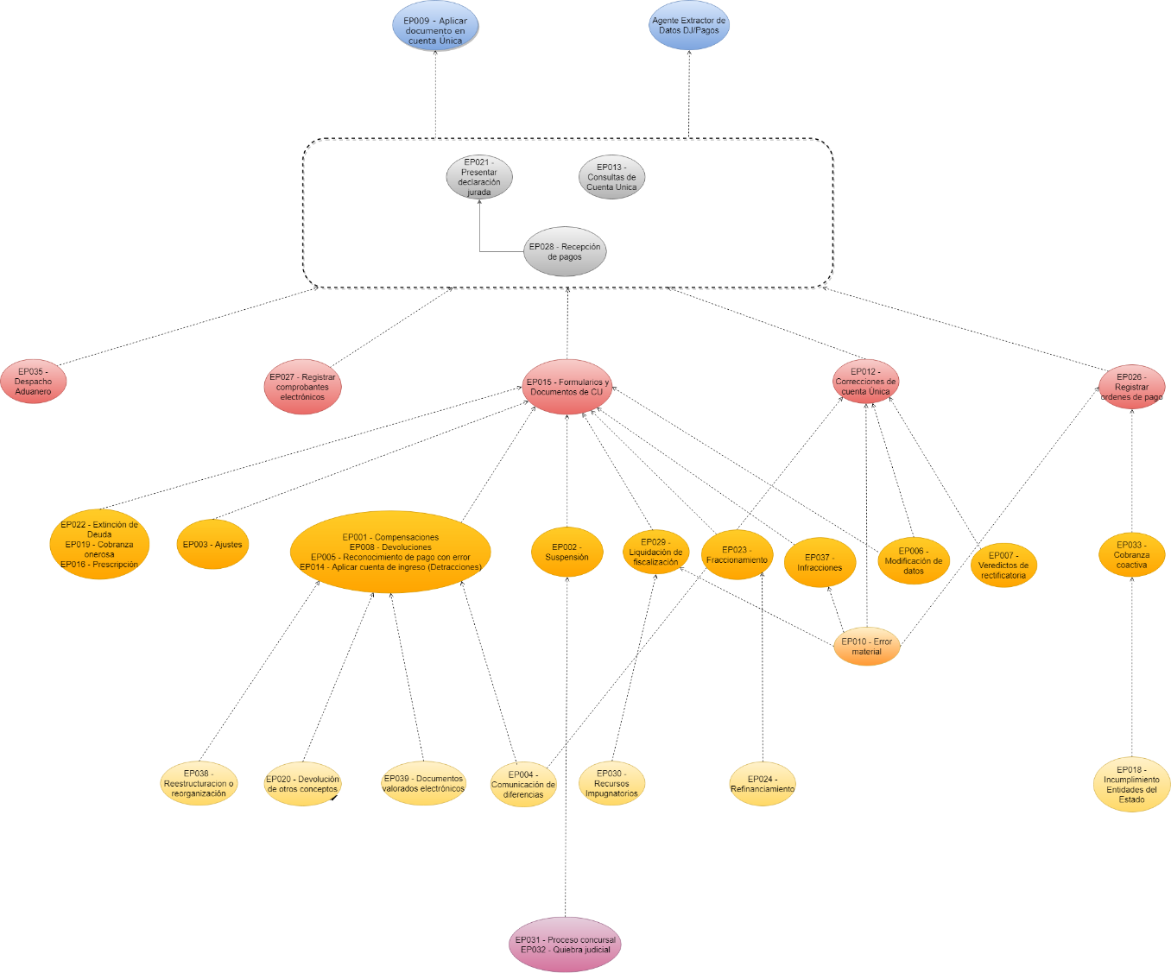

A continuación, se detallan las épicas de los procesos:

EP001 – Compensaciones

La compensación permite el uso de montos de crédito registrados en la Cuenta Única para que sean aplicados a deudas del mismo contribuyente, para grupos de impuestos previamente establecidos según lo indica la norma. Esta correspondencia entre orígenes del crédito y su posible aplicación estará parametrizada en el sistema.

El proceso de compensaciones puede ser iniciado mediante solicitud del contribuyente, o a través de una acción de oficio de **LA SUNAT**.

Al ingresar la solicitud los créditos son reservados y luego de un proceso de evaluación automático o manual se decide la procedencia, procedencia en parte o la improcedencia de la solicitud. Las solicitudes también pueden ser generadas de oficio por el gestor o por el sistema mediante un proceso. En caso de aceptarse la solicitud, se emite una resolución de intendencia que generará los movimientos en la cuenta de crédito y deuda respectivamente.

Los casos que no se resuelven de manera automática pasan a revisión y deben ser asignados de manera automática o por el supervisor. Los gestores revisarán y registrarán el resultado preliminar para luego ser enviado al supervisor, quien confirmará el resultado y generará la resolución correspondiente o lo podrá devolver al gestor para una nueva revisión. También, se debe considerar que otros directivos pueden asumir el rol de supervisor para resolver las solicitudes por el monto involucrado. Los casos que ya fueron resueltos pueden ser revertidos por el supervisor (hayan sido o no notificados) y estos casos regresan al preliminar asignados al gestor que lo revisó.

El proceso también incluye la opción de desistimiento de la solicitud por parte del contribuyente, el cual puede ser registrado hasta antes que sea resuelta la solicitud y, luego de su evaluación, se emite la resolución correspondiente. Finalmente, se considera una consulta general de solicitudes del contribuyente que integra las solicitudes presentadas en este proceso o en otros.

EP002 – Suspensión

La opción de Suspensión permite controlar la gestión de los saldos de las cuentas pertenecientes al Sistema de Cuenta Única a través de procesos solicitados por los usuarios internos de **LA SUNAT.** El sistema podrá detectar automáticamente casos que requieran la aplicación de suspensiones, los cuales podrán ser resueltos en forma automática de acuerdo a lo definido.

Se aplica en aquellos saldos deudores originados por eventos que el sistema no puede resolver automáticamente o que requieran de una mayor revisión por parte del usuario interno o que requieran una respuesta de otros procesos antes de proceder con la emisión de las órdenes de pago, detección de infracciones, emisión de resoluciones de multa.

El acceso a la opción de Registro de Documento de Suspensión también se puede realizar a través de enlaces incluidos en la Consulta de Cuentas por parte del usuario interno.

La suspensión manual es registrada preliminarmente por el gestor, quien lo enviará al supervisor para su aplicación. Luego de la revisión, el supervisor podrá aplicar la suspensión o también devolverla al gestor para una nueva revisión. El registro de la suspensión implica el registro de la fecha de inicio de la suspensión, el motivo y la fecha de fin. Esta fecha fin de la suspensión también podrá registrarse posteriormente a la aplicación de la suspensión.

EP003 – Ajustes

Los ajustes manuales de Cuenta Única son la herramienta de más bajo nivel. Los ajustes permiten la modificación de saldos de las cuentas deuda y de crédito a partir del registro de documentos de ajustes, los cuales son normalizados y aplicados en cuenta, en ese sentido se implementarán para las cuentas del MVP1. Esta herramienta será utilizada por los usuarios internos para actualizar las cuentas de deuda o de créditos ante la ocurrencia de eventos que distorsionen los saldos de dichas cuentas y que no pueden ser corregidos a través de procesos automáticos del sistema.

Los ajustes son registrados preliminarmente por el gestor, quien los enviará al supervisor para su aplicación. Luego de la revisión, el supervisor podrá aplicar los ajustes o también devolver al gestor para una nueva revisión. Por la sensibilidad de los ajustes en cuenta se requiere de una instancia de aprobación por un supervisor antes de afectar la cuenta. Asimismo, se prevé un mecanismo de reversión de ajustes aplicados a través del registro de otro movimiento que cancele el ajuste registrado en Cuenta Única.

EP004 – Comunicación de diferencias

La comunicación de diferencias con cuenta es un mecanismo no formal para que el contribuyente solicite una revisión de sus saldos en la Cuenta Única. En este sentido se establece una lista limitada de conceptos (cuentas y coeficientes) y motivos por los cuales se puede iniciar este procedimiento, evitando que el contribuyente utilice esta opción en lugar de otros trámites específicos, bien identificados como procesos que generan movimientos en la cuenta.

El proceso es iniciado activamente por el contribuyente, quien al identificar diferencias realiza una solicitud electrónica de revisión de los saldos o coeficientes, detallando los datos de estos y registrando el sustento correspondiente.

Para registrar la solicitud los contribuyentes pueden hacerlo desde una opción del menú del sistema o desde la consulta de cuentas de crédito. Las comunicaciones pueden ser asignadas automáticamente de acuerdo con criterios predeterminados o ser asignadas por el supervisor. Los gestores revisan los casos asignados, gestionan la corrección del saldo de corresponder y envían el resultado a la bandeja del supervisor para su revisión.

Luego de un proceso de evaluación, el funcionario a cargo puede realizar acciones de corrección a través de las herramientas disponibles de ajustes, reprocesamiento de la cuenta u otros. Cuando el supervisor confirma el resultado el sistema genera una alerta al contribuyente informando que su caso fue atendido.

Finalmente, se considera una consulta general de solicitudes del contribuyente que integre las solicitudes y comunicaciones presentadas por este proceso o por otros.

EP005 – Reconocimiento de pago con error

Reconocimiento de pago con error es un procedimiento por el cual se corrige el código de tributo registrado en la boleta de pago. Permite el uso de pagos registrados en la Cuenta Única (pagos indebidos o en exceso, pagos anticipados o pagos imputados con error) para que sean redireccionados a deudas del mismo contribuyente, para grupos de impuestos previamente establecidos según lo indica la norma. Esta correspondencia entre orígenes del crédito y su posible aplicación estará parametrizada en el sistema.

El proceso de reconocimiento de pagos con error puede ser iniciado mediante solicitud del contribuyente o a través de una acción de oficio de la SUNAT. Bajo ciertos criterios, esta solicitud puede ser pre-aprobada o bien quedar pendiente para la evaluación por parte del equipo de funcionarios de la SUNAT. Una vez que se realiza la evaluación, el caso será resuelto mediante una aceptación o denegación de la solicitud. Como resultado de la evaluación de la solicitud se emite una resolución de intendencia que genera los movimientos en la cuenta de crédito y deuda respectivamente.

Al ingresar la solicitud el pago es reservado y luego de un proceso de evaluación, automático o manual, se decide la procedencia o la improcedencia de la solicitud.

Los casos que no se resuelven de manera automática pasan a revisión y deben ser asignados de manera automática o por el supervisor. Los gestores revisarán y registrarán el resultado preliminar para luego ser enviado al supervisor quien confirmará el resultado y generará la resolución correspondiente o lo podrá devolver al gestor para su revisión. También se debe considerar otros directivos pueden asumir el rol de supervisor para resolver las solicitudes por el monto involucrado. Los casos que ya fueron resueltos pueden ser revertidos por el supervisor (hayan sido o no notificados) y estos casos regresan al preliminar asignados al gestor que lo revisó.

El proceso también incluye la opción de desistimiento de la solicitud por parte del contribuyente el cual puede ser registrado hasta antes que sea resuelta la solicitud y luego de su evaluación se emite la resolución correspondiente. Finalmente, se considera una consulta general de solicitudes del contribuyente que integre las solicitudes presentadas en este proceso o en otros

EP006 – Modificación de datos

El proceso de modificación de datos permite la corrección de datos de declaraciones y pagos, que no pueden ser modificados vía rectificatoria.

La solicitud realizada por el contribuyente o el gestor de SUNAT (oficio) ingresa a un proceso de evaluación, que de ser aprobada modifica los datos del formulario y realiza el recálculo de las Cuentas afectadas por la modificación. Se configuran escenarios en los que la aprobación de la solicitud puede realizarse de manera automática por tratarse de datos complementarios a la declaración, es decir sin afectar los saldos de la Cuenta.

En la solicitud electrónica se identifica el formulario a modificar. Al ingresar la solicitud las deudas involucradas pendientes son suspendidas y luego de un proceso de evaluación, automático o manual, se decide la procedencia o la improcedencia de la solicitud. Las solicitudes también pueden ser generadas de oficio por el gestor o de oficio por el sistema mediante un proceso. En caso de aceptarse la solicitud se emite una comunicación.

Los casos que no se resuelven de manera automática pasan a revisión y deben ser asignados de manera automática o por el supervisor. Los gestores revisarán y registrarán el resultado preliminar para luego ser enviado al supervisor, quien confirmará el resultado y generará la comunicación correspondiente o lo podrá devolver al gestor para su revisión. También, se debe considerar que otros directivos pueden asumir el rol de supervisor para resolver las solicitudes por el monto involucrado. Los casos que ya fueron resueltos pueden ser revertidos por el supervisor (hayan sido o no notificados) y estos casos regresan al preliminar asignados al gestor que lo revisó.

El proceso también incluye la opción de desistimiento de la solicitud por parte del contribuyente el cual puede ser registrado hasta antes que sea resuelta la solicitud y luego de su evaluación se emite la comunicación correspondiente. Finalmente, se considera una consulta general de solicitudes del contribuyente que integra las solicitudes presentadas en este proceso o en otros.

EP007 – Veredicto de rectificatorias

Cuando un contribuyente presenta una declaración jurada rectificatoria, y luego de determinarse que esta rectificatoria disminuye el importe a pagar por concepto de impuesto, o incrementa el saldo a favor del contribuyente, queda en espera de un veredicto para su aplicación en cuenta.

Mediante un proceso automático o manual de selección de casos las declaraciones juradas rectificatorias serán evaluadas por el equipo de gestores, a quien se le asignará los casos de manera automática o manualmente por el supervisor. Los casos no seleccionados quedarán pendientes de aplicar, pero siendo que normativamente la SUNAT tiene un plazo para emitir respuesta, en los casos que venza éste la declaración jurada rectificatoria será aplicada automáticamente en Cuenta.

Para las declaraciones juradas rectificatorias de evaluación manual los gestores revisarán y registrarán el resultado preliminar para luego ser enviado al supervisor, quien confirmará el resultado y generará la resolución correspondiente o lo podrá devolver al gestor para su revisión. También se debe considerar que otros directivos pueden asumir el rol de supervisor para confirmar el veredicto por el monto involucrado. Los casos que ya fueron confirmados pueden ser revertidos por el supervisor (hayan sido o no notificados) y estos casos regresan al preliminar asignados del gestor que lo revisó. Cuando la declaración jurada tenga por veredicto aceptada afectará la Cuenta.

EP008 – Devoluciones

La norma establece una serie de montos de créditos, según su fuente, los cuales pueden ser devueltos a los contribuyentes.

El procedimiento es iniciado por el contribuyente o a través de una acción de oficio de la SUNAT, identificando los créditos se genera una solicitud electrónica, que incluye el detalle de los créditos a devolverse y el medio a través del cual desea recibir la devolución de esos fondos.

Al ingresar la solicitud los créditos son reservados y luego de un proceso de evaluación, automático o manual, se decide la procedencia, procedencia en parte o la improcedencia de la solicitud. Las solicitudes también pueden ser generadas de oficio por el gestor o por el sistema mediante un proceso.

En caso de aceptarse la solicitud, se emite una resolución de intendencia que genera los débitos por devolución en la cuenta. Los fondos son devueltos mediante varios mecanismos. Una vez verificado y confirmado, envía los casos al supervisor para su aplicación. En ese sentido, como parte de la implementación de la Cuenta Única se toma la iniciativa de virtualizar los documentos valorados, que son un medio de devolución de créditos.

Los casos que no se resuelven de manera automática pasan a revisión y deben ser asignados de manera automática o por el supervisor. Los gestores revisarán y registrarán el resultado preliminar para luego ser enviado al supervisor, quien confirmará el resultado y generará la resolución correspondiente o lo podrá devolver al gestor para su revisión. También se debe considerar que otros directivos pueden asumir el rol de supervisor para resolver las solicitudes por el monto involucrado. Los casos que ya fueron resueltos pueden ser revertidos por el supervisor (hayan sido o no notificados) y estos casos regresan al preliminar asignados al gestor que lo revisó.

El proceso también incluye la opción de desistimiento de la solicitud por parte del contribuyente el cual puede ser registrado hasta antes que sea resuelta la solicitud y luego de su evaluación se emite la resolución correspondiente. Finalmente, se considera una consulta general de solicitudes del contribuyente que integre las solicitudes presentadas en este proceso o en otros.

*EP009 – Aplicar documento en cuenta*

Una vez que un documento, declaración jurada o pago, es recibido por SUNAT será alimentado en los procesos de la Cuenta Única a través de los Agentes de Extracción de Datos (US089 - Extraer documentos de sistemas legados) configurados en cada sistema legado.

Los procesos de la cuenta, para el caso de declaraciones y pagos, contemplan la normalización, evaluación de acciones secundarias como en el caso de la declaración rectificatoria, el registro de movimientos y, finalmente, la verificación de consistencia de la transacción.

Los procesos de generación de documentos normalizados y el registro de movimientos toman sus reglas desde los parámetros referidos en las historias de usuario relacionadas al proceso. Todos los documentos que serán procesados deben mantener una definición para que puedan ser interpretados por los procesos de normalización.

Como resultado de la aplicación de un documento en Cuenta se contará con los registros del documento normalizado resultante, con los movimientos y la afectación de saldos correspondientes, la inicialización de otros procesos tales como evaluación de la declaración jurada rectificatoria, emisión de infracciones, etc., y los registros de seguimiento de la transacción.

En forma asíncrona, luego del registro de movimientos en cuenta, se programa una tarea de extinción de saldos mediante ajustes para aquellos saldos remanentes que se encuentran por debajo de un parámetro de tolerancia.

Asimismo, se programa una tarea de verificación de consistencia para identificar posibles problemas en los procesos de cuenta única.

En la presente épica se han agrupado historias de usuario de configuración y parámetros del proceso:

- Versiones de documentos normalizados

- Tipos de movimientos

- Cuentas

- Reglas de normalización

- Reglas de registro

- la consulta de consistencia, muy relacionada al proceso descrito.

EP010 – Error material

El proceso de error material es el mecanismo a través del cual la SUNAT puede revocar, modificar, sustituir, complementar o convalidar los actos administrativos (valores y/o resoluciones) emitidos por ella.

El proceso se inicia con la presentación vía electrónica de una comunicación por parte del contribuyente. También, puede ser iniciado de oficio vía una comunicación de error material por el gestor o por el sistema mediante un proceso. Al ingresar la comunicación la deuda es suspendida y luego de un proceso de evaluación, automático o manual, se decide la procedencia o la improcedencia de esta.

Como resultado de la evaluación, se genera una resolución en caso de ser procedente o una comunicación de Error Material en caso de ser improcedente.

Los casos que no se resuelven de manera automática pasan a revisión y deben ser asignados de manera automática o por el supervisor. Los gestores revisarán y registrarán el resultado preliminar para luego ser enviado al supervisor, quien confirmará el resultado y generará la resolución o comunicación correspondiente o lo podrá devolver al gestor para su revisión. También, se debe considerar que otros directivos pueden asumir el rol de supervisor para resolver las comunicaciones por el monto involucrado. Los casos que ya fueron resueltos pueden ser revertidos por el supervisor (hayan sido o no notificados) y estos casos regresan al preliminar asignados al gestor que lo revisó.

El proceso también incluye la opción de desistimiento de la comunicación por parte del contribuyente, el cual puede ser registrado hasta antes que sea resuelta, y luego de su evaluación se emite la resolución correspondiente. Finalmente, se considera una consulta general de comunicaciones del contribuyente que integre las solicitudes y comunicaciones presentadas en este proceso o en otros.

EP012 – Correcciones de Cuenta Única

Debido a errores en la especificación de reglas de normalización, reglas de registro de movimientos o errores en los programas de Cuenta Única, y otros imprevistos, es necesario contar con funcionalidades de corrección de datos de la Cuenta Única.

Las funcionalidades actúan a dos niveles, el procesamiento de los documentos normalizados, es decir, la aplicación de los movimientos de los documentos en la Cuenta Única, y, la re-normalización de documentos. En otra dimensión tenemos las opciones de procesamiento individual o masivo de la cuenta.

Toman ventaja de estos procedimientos la modificación de coeficiente de Renta y la prorrata del IGV.

*EP013 – Consultas en cuenta única*

Las consultas de Cuenta Única si bien no constituyen un proceso se agrupan en una épica para facilitar su referencia.

Las consultas de cuenta única se constituyen en el producto más relevante del sistema y en el cual se consolida la visibilidad de los movimientos y saldos generados por las diferentes transacciones en las cuentas de deudas y de créditos del sistema de Cuenta Única.

Está compuesto de opciones de consulta y reportes en el Sistema de Cuenta Única que permitirán al usuario interno y usuario externo obtener información directa de la Cuenta Única, sea que ésta se genere de procesos ejecutados en el mencionado sistema o en los sistemas legacy que afectan las cuentas.

Los procesos de negocio que generarán o actualizarán la Cuenta única serán controlados a través de nuevos desarrollos o de módulos de los sistemas actuales, a partir de los cuales se generarán los documentos normalizados y se aplicarán las reglas de registro.

EP014 – Reimputación de ingreso como recaudación(detracciones)

La reimputación de Boletas SPOT permite el uso de montos de los ingresos como recaudación registrados en la Cuenta Única para que sean aplicados a deudas del mismo contribuyente. Esta correspondencia entre orígenes del ingreso como recaudación de detracción y su reimputación estará parametrizada en el sistema.

El proceso de reimputación puede ser iniciado a solicitud del contribuyente o a través de una acción de oficio de la SUNAT. Al ingresar la solicitud los créditos son reservados y luego de un proceso de evaluación, automático o manual, se decide la procedencia, procedencia en parte o la improcedencia de la solicitud. Las solicitudes también pueden ser generadas de oficio por el gestor o pueden ser generadas de oficio por el sistema mediante un proceso. En caso de aceptarse la solicitud, se emite una resolución de intendencia que generará los movimientos en las cuentas de crédito y de deuda respectivamente

Los casos que no se resuelven de manera automática pasan a revisión y deben ser asignados de manera automática o por el supervisor. Los gestores revisarán y registrarán el resultado preliminar para luego ser enviado al supervisor, quien confirmará el resultado y generará la resolución correspondiente o lo podrá devolver al gestor para su revisión. También se debe considerar que otros directivos pueden asumir el rol de supervisor para resolver las solicitudes por el monto involucrado. Los casos que ya fueron resueltos pueden ser revertidos por el supervisor (hayan sido o no notificados) y estos casos regresan al preliminar asignados al gestor que lo revisó.

El proceso también incluye la opción de desistimiento de la solicitud por parte del contribuyente el cual puede ser registrado hasta antes que sea resuelta la solicitud y luego de su evaluación se emite la resolución correspondiente. Finalmente, se considera una consulta general de solicitudes del contribuyente que integra las solicitudes presentadas en este proceso o en otros.

*EP015 – Formularios y documentos de cuenta única*

Esta épica es un agrupado de dos procesos de naturaleza diferente, pero referidos al mismo tema, los documentos y formularios que son creados y gestionados por los procesos de Cuenta Única por lo cual no integran un proceso de negocio como tal.

Los módulos de cuenta única registran y generan documentos que hacen parte del proceso de gestión o, bien, afectan la cuenta única de los contribuyentes. Estos formularios son empleados por contribuyentes y funcionarios de SUNAT según las diferentes etapas de los procesos por los que fluyen. Dichos formularios y documentos deben ser definidos mediante datos paramétricos en sus diferentes características para que sean almacenados y procesados durante su tramitación y, eventualmente, para su aplicación en la Cuenta Única. Es así, que el resto de los procesos de Cuenta Única dependen de una correcta parametrización de los documentos o formularios que gestionan.

Por otro lado, los documentos registrados y generados en el sistema deben contar con consultas tanto para el contribuyente como para el funcionario de SUNAT. En el caso en que estos documentos correspondan a solicitudes o, en general, a documentos que inicien un proceso en SUNAT deben tener la posibilidad de complementarse con conocer el estado de dicho proceso. En este grupo de historias de usuario se incluyen aquellas relativas a las consultas de seguimiento de las que disponen los contribuyentes en relación con documentos y solicitudes que le pertenecen.

EP016 – Prescripción

La normativa tributaria permite que las deudas de tributos que tienen una antigüedad considerable, y otros criterios puedan ser prescritas. La prescripción es un proceso iniciado activamente por el contribuyente a través de una solicitud, la cual puede ser evaluada automáticamente o en forma manual. Al determinarse la aprobación de la solicitud, los saldos prescritos son eliminados a través de transacciones de crédito que tienen su respaldo en una Resolución de Intendencia de Prescripción.

*EP018 – Generación de información para Incumplimiento de entidades del Estado, Centrales de Riesgo, Cobranza Inductiva*

Es un proceso que genera información de deuda usando ciertos criterios de incumplimientos para gestionar con las entidades del Estado, las Centrales de Riesgo o la Cobranza Inductiva de acuerdo con la normatividad vigente o la estrategia.

Se debe indentificar los pagos que se hubieran realizado luego del envío de la información, identificándose cuando corresponda una fecha fin (para el caso de la Cobranza Inductiva).

EP019 – Cobranza onerosa

Periódicamente, se identifican las cuentas de contribuyentes que cumplen con el criterio de onerosidad, las mismas que son seleccionadas y verificadas respecto de otros criterios no automatizados aún. La lista revisada de cuentas es fuente para la generación de una Resolución de Intendencia para la extinción de las deudas.

EP020 – Devoluciones de otros conceptos

Además de la devolución de créditos de Cuenta Única, existen otros tipos de devoluciones cuya fuente es sustentada en otros criterios definidos en la normativa.

La solicitud de estas devoluciones es gestionada y evaluada por funcionarios de **LA SUNAT**, quienes determinan la procedencia o improcedencia de esta devolución, la cual se plasma en una Resolución de Intendencia, y en caso de proceder, se realiza la devolución a través de los medios solicitados en el formulario, en cuyo caso cuando el crédito tenga control en cuenta debe ser actualizado.

*EP021 – Presentar declaración jurada*

La presentación de declaraciones juradas es la operación más relevante e importante de la recaudación tributaria, la misma que se realiza desde dos sistemas: a) Plataforma Única de Declaraciones y Pagos; y b) Red Bancaria (Pago Fácil), para operaciones con pocos datos. Estos sistemas, durante la interacción con el contribuyente que ingresa los datos a las declaraciones juradas, se enlazan con la Cuenta Única para obtener valores válidos y actualizados que hacen parte de la declaración y sus procesos de liquidación.

Posteriormente al envío o presentación de la declaración jurada en el sistema, un agente automático realiza la integración de esta información en la Cuenta Única, en donde se ejecutan una serie de reglas de validación que determinan la aplicación de las declaraciones juradas en Cuenta, la clasificación de las declaraciones juradas (en caso de declaraciones juradas Sustitutorias y Rectificatorias.), y, eventualmente, el inicio de procesos de evaluación para la emisión del respectivo Veredicto.

Al momento de la normalización se validarán los datos de los conceptos de cuenta que se deban utilizar en forma previa a la aplicación en Cuenta.

Cabe indicar, que desde la información de declaraciones juradas-pago se generarán además cuentas de control que permitirán formar las bases imponibles, casillas de deducciones y de créditos a utilizar en las declaraciones juradas.

Asimismo, para el caso del Impuesto a la Renta se generarán cuentas de control por rentas de cuenta propia, por retenciones de rentas y, también, por gastos deducibles correspondientes a arrendamiento y/o subarrendamiento de inmuebles y aportaciones al Essalud por trabajadores del hogar.

EP022 – Extinción de deuda

La extinción de deudas tiene una casuística relativamente amplia según el origen de la solicitud y los criterios de aplicación. En esta épica se agrupan las historias de usuario relativas a la extinción de deudas, sin referir un proceso unificado, pero sí un conjunto temático de historias de usuario.

Los procesos de extinción de deuda son gestionados en el sistema RSIRAT, que finaliza en cada caso con la respectiva resolución de intendencia, la cual es aplicada en Cuenta Única para realizar los movimientos que extinguen las deudas indicadas en la resolución, según el caso. También se considera los efectos de la reversión de la resolución

EP023 – Fraccionamiento y Seguimiento de fraccionamiento – parte 2

El proceso de fraccionamiento consta de dos fases: la solicitud de fraccionamiento y el seguimiento del cumplimiento de las condiciones aprobadas.

**Solicitud de fraccionamiento**

El fraccionamiento permite al contribuyente pagar de forma aplazada o en partes una o varias deudas tributarias que se encuentren pendientes de pago ante la SUNAT. Previamente y de manera opcional, el contribuyente puede generar una pre calificación que indicará si cumple los requisitos para acogerse al fraccionamiento y qué otros requerimientos son necesarios cumplir.

El fraccionamiento debe ser solicitado electrónicamente por el contribuyente y cumplir los requisitos establecidos por la legislación vigente para su aprobación. Al ingresar la solicitud las deudas incluidas son suspendidas y luego de un proceso de evaluación, automático o manual, se decide la aprobación o la denegatoria de la solicitud. Una vez aprobada la solicitud de fraccionamiento la SUNAT emite una resolución y se generan en Cuenta Única los saldos correspondientes a las cuotas del fraccionamiento o a la cuota única en caso de aplazamiento.

Los casos que no se resuelven de manera automática pasan a revisión y deben ser asignados de manera automática o por el supervisor. Los gestores revisarán y registrarán el resultado preliminar para luego ser enviado al supervisor quien confirmará el resultado y generará la resolución correspondiente o lo podrá devolver al gestor para su revisión. También, se debe considerar que otros directivos pueden asumir el rol de supervisor para resolver las solicitudes por el monto involucrado. Los casos que ya fueron resueltos pueden ser revertidos por el supervisor (hayan sido o no notificados) y estos casos regresan al preliminar asignados al gestor que lo revisó.

El proceso también incluye la opción de desistimiento de la solicitud por el contribuyente, el cual puede ser registrado hasta antes que sea resuelta la solicitud y luego de su evaluación se emite la resolución correspondiente. Finalmente, se considera una consulta general de solicitudes del contribuyente que integra las solicitudes presentadas en este proceso o en otros.

**Seguimiento del fraccionamiento aprobado**

Una vez aprobado el fraccionamiento, puede ser consultado a fin de ver el cumplimiento de las obligaciones asumidas por el contribuyente de acuerdo con el marco normativo vigente.

Asimismo, se inicia el control y seguimiento del pago de las cuotas pactadas mediante procesos automáticos que verifican el cumplimiento del pago de las cuotas y de otros requisitos que también pueden ser identificados manualmente. Mediante reglas, que considera los incumplimientos, se determina los casos en los que se presenta la pérdida del fraccionamiento, por lo que el sistema marcaría el caso con “preliminar de pérdida”.

Los fraccionamientos con preliminar de pérdida podrán ser asignados automáticamente o por el supervisor a los gestores para su revisión. Los casos revisados serán enviados al supervisor para su confirmación y emisión de la resolución de pérdida o lo podrá devolver al gestor para una nueva revisión. También, se considera la participación de otros directivos que por el monto de la deuda involucrada deban emitir la resolución. Se podrán establecer casos en los que el “preliminar de pérdida” sigue el flujo hasta la emisión de la resolución de manera automática.

Los casos que ya fueron aplicados podrán ser revertidos por el supervisor, los mismos que serán asignados al gestor que lo revisó.

EP024 – Refinanciamiento y Seguimiento de refinanciamiento

El proceso de refinanciamiento consta de dos fases: la solicitud de refinanciamiento y el seguimiento del cumplimiento de las condiciones aprobadas.

**Solicitud de refinanciamiento**

El refinanciamiento permite al contribuyente pagar de forma aplazada o en partes el saldo de la deuda tributaria de aplazamiento y/o fraccionamiento que se encuentren pendientes de pago ante la SUNAT. Previamente y de manera opcional, el contribuyente puede generar una pre calificación que indicará si cumple los requisitos para acogerse al refinanciamiento y qué otros requerimientos son necesarios cumplir.

El refinanciamiento debe ser solicitado electrónicamente por el contribuyente y cumplir los requisitos establecidos por la legislación vigente para su aprobación. Al ingresar la solicitud las deudas incluidas son suspendidas y luego de un proceso de evaluación, automático o manual, se decide la aprobación o la denegatoria de la solicitud. Una vez aprobada la solicitud de refinanciamiento la SUNAT emite una resolución y se generan en Cuenta Única los saldos correspondientes a las cuotas de refinanciamiento o a la cuota única en caso de aplazamiento.

Los casos que no se resuelven de manera automática pasan a revisión y deben ser asignados de manera automática o por el supervisor. Los gestores revisarán y registrarán el resultado preliminar para luego ser enviado al supervisor quien confirmará el resultado y generará la resolución correspondiente o lo podrá devolver al gestor para una nueva revisión. También, se debe considerar que otros directivos pueden asumir el rol de supervisor para resolver las solicitudes por el monto involucrado. Los casos que ya fueron resueltos pueden ser revertidos por el supervisor (hayan sido o no notificados) y estos casos regresan al preliminar asignados al gestor que lo revisó.

El proceso también incluye la opción de desistimiento de la solicitud por el contribuyente el cual puede ser registrado hasta antes que sea resuelta la solicitud y luego de su evaluación se emite la resolución correspondiente. Finalmente, se considera una consulta general de solicitudes del contribuyente que integra las solicitudes presentadas en este proceso o en otros.

**Seguimiento del refinanciamiento aprobado**

Una vez aprobado el refinanciamiento, puede ser consultado a fin de ver el cumplimiento de las obligaciones asumidas por el contribuyente de acuerdo con el marco normativo vigente.

Asimismo, se inicia el control y seguimiento del pago de las cuotas pactadas mediante procesos automáticos que verifican el cumplimiento del pago de las cuotas y de otros requisitos que también pueden ser identificados manualmente. Mediante reglas, que considera los incumplimientos, se determinan los casos en los que se presenta la pérdida del refinanciamiento, por lo que el sistema marcaría el caso con “preliminar de pérdida”.

Los refinanciamientos con preliminar de pérdida podrán ser asignados automáticamente o por el supervisor a los gestores para su revisión. Los casos revisados serán enviados al supervisor para su confirmación y emisión de la resolución de pérdida o lo podrá devolver al gestor para una nueva revisión. También, se considera la participación de otros directivos que por el monto de la deuda involucrada deban emitir la resolución. Se podrán establecer casos en los que el “preliminar de pérdida” sigue el flujo hasta la emisión de la resolución de manera automática.

Los casos que ya fueron aplicados podrán ser revertidos por el supervisor, los mismos que serán asignados al gestor que lo revisó.

EP026 – Registrar órdenes de pago – parte 1

Las órdenes de pago son documentos de cobranza generados por los saldos deudores de las declaraciones juradas que se mantienen sin pago luego del vencimiento del respectivo tributo. La generación de las órdenes de pago es un proceso automático que es ejecutado periódicamente o mediante una opción del usuario interno. Tomando los saldos de la Cuenta Única y aplicando ciertas reglas se generan las órdenes de pago y se registran en el sistema enviando esta información al sistema legacy en el MVP1.

*EP027 – Registrar comprobantes electrónicos*

Los comprobantes electrónicos mediante las reglas de validación y registro de la cuenta única son registrados en la correspondiente cuenta de control.

Los registros de la cuenta de control son procesados periódicamente para obtener saldos en cuentas de débito o crédito o importes para ingresos y deducciones por las transacciones registradas.

Cabe indicar, que desde la información de comprobantes de pagos electrónicos se generarán cuentas de control que permitirán formar bases imponibles, casillas de deducciones y de créditos a utilizar en las declaraciones juradas.

Para el caso de la declaración del IGV se generarán cuentas de controlde retenciones del IGV y de percepciones del IGV del agente y del sujeto retenido y de exportaciones de servicios.

Asimismo, para el caso del Impuesto a la Renta se generarán cuentas de control por rentas de cuenta propia, por retenciones de rentas y, también, por gastos deducibles correspondientes a honorarios profesionales, así como por comprobantes de pago emitidos por alojamiento en hoteles o consumos en restaurantes y bares.

*EP028 – Recepción de pagos*

Los pagos que son registrados en la Plataforma Única de Declaraciones o que pueden venir de la Red Bancaria a través del SOL son tomados por un agente automático que realiza la integración de esta información en la Cuenta Única, en donde se ejecuta el proceso de normalización de los documentos para luego ser imputados en Cuenta.

El proceso de imputación de pagos es un proceso que determina la naturaleza y el destino del pago, pudiendo aplicar el respectivo movimiento a una deuda existente, o bien determinar si el mismo tiene características de un pago indebido o en exceso.

En forma posterior y de manera asíncrona (comunicación que se establece de manera diferida en el tiempo) al registro de los movimientos del pago, un proceso de ajuste automático por tolerancia analiza los saldos de la Cuenta.

Determinados pagos realizados por personas naturales generan cuentas de créditos que se aplican al impuesto resultante de declaraciones juradas, pero también, generan cuentas de control a través de la información que brinda el formulario de pago, como la base imponible o los ingresos sobre el cual se calculó el impuesto pagado. Estas cuentas de control corresponden a determinados gastos que la ley permite deducir para determinar la renta imponible.

EP029 – Liquidación de fiscalización

Las acciones de fiscalización incluyen la determinación de tributos con base cruces de información y otros instrumentos empleados para tal efecto. Dichas determinaciones deben ser calculadas a través de herramientas de liquidación que obtienen información de Cuenta Única y aplican las reglas de normalización y arrastre de saldos cuando la determinación abarca más de un periodo. Dichas liquidaciones son soporte de las respectivas resoluciones de determinación, las cuales son registradas en el sistema RSIRAT y notificadas al contribuyente para posteriormente ser aplicadas en Cuenta Única.

EP030 – Recursos impugnatorios

La presentación del Recurso impugnatorio debe marcar ls valores que son impugnados con la suspensión para evitar que sean transfridos a cobranza coactiva mientras se evalúe el recurso presentado.

Asimismo, las resoluciones de resultado de los recursos impugnatorios genera los movimientos y los saldos correspondientes en la Cuenta Única.

EP031 – Proceso Concursal

Los procesos concursales ocurren cuando una empresa no puede hacer frente a las deudas con sus acreedores. En tales casos, los acreedores realizan convenios y planes de pago especiales para minimizar las pérdidas. **LA SUNAT** por su parte suspende las deudas y, en consecuencia, las acciones de cobranzas, para que luego de realizados los acuerdos se registre un plan de pagos al cual debe dar seguimiento.

EP032 – Quiebra Judicial

La quiebra judicial es un proceso mediante el cual un juzgado confirma la incobrabilidad de las deudas de una empresa debido a su quiebra. En tales casos, **LA SUNAT** debe extinguir las deudas de la empresa quebrada, previa suspensión de la cobranza, en la etapa previa.

EP033 – Cobranza coactiva

Una vez finalizados los plazos para el pago de los valores (Ordenes de Pago, Resoluciones de Multa y Resoluciones de Intendencia con deuda) serán emitidos en el sistema, de forma automática y a pedido generándose la Resolución de Ejecución Coactiva (REC) que será gestionado en el sistema legacy. Se realiza además la transferencia a Cobranza Coactiva de las RECs cuyos valores no hubieran sido cancelados vencido el plazo que para tal fin se otorga.

EP035 – Despacho aduanero

La presentación de declaraciones juradas es la transacción más relevante de la recaudación de tributos. En el caso del proceso de despacho aduanero se realiza desde dos sistemas legacy.

El sistema de Cuenta Única tendrá vistas de esta información. En los casos de pagos indebidos o en exceso los saldos serán informados a la Cuenta Única desde los sistemas legacy, incorporándose esta información a las cuentas de pagos indebidos o en exceso. El concepto Drawback y PECO, al igual que los pagos indebidos o en exceso, serán proporcionados por los sistemas de aduanas a la Cuenta Única y generarán las cuentas correspondientes para su devolución al contribuyente o para su uso como compensación contra deuda pendiente.

EP037 – Infracciones

Las infracciones detectadas por las áreas de Fiscalización y Control de la Deuda y aquellas infracciones generadas a partir de procesos automáticos que determinan el incumplimiento de las normas que las tipifican como tal son registradas en la Cuenta Única como documentos que luego del proceso de normalización registran los movimientos correspondientes en Cuenta para registrar la sanción correspondiente. Para las infracciones detectadas referidas a la omisión a la presentación de la declaración jurada se emite una comunicación para los contribuyentes para su subsanación. El sistema controla la subsanación de la infracción y el pago de la sanción y en ese sentido de aplican los criterios de gradualidad que permiten rebajar a sanción. Luego, de persistir un saldo de sanción por pagar, se emite las Resoluciones de Multa.

Dado que por el monto involucrado en la transacción otros niveles directivos, además del supervisor, pueden asumir las funciones de aplicar los casos en el sistema, a éstos también se les asignará el rol supervisor y podrán aplicar los casos en el sistema. Para ello, el supervisor, luego de revisar el caso, podrá reasignar el caso que se encuentra en etapa Enviado al directivo correspondiente.

EP038 – Reestructuración o reorganización

La fusión es un acto previamente formalizado ante Registros Públicos, en el que un contribuyente absorbe total o parcialmente a otro y, en consecuencia, los saldos de las cuentas de crédito y de débito del contribuyente absorbido son transferidos al contribuyente absorbente.

El documento de reorganización es registrado preliminarmente por el gestor, quien lo enviará al supervisor para su aplicación. Luego de la revisión, el supervisor podrá aplicar la reorganización o también devolver al gestor para una nueva revisión. El registro del documento de reorganización implica el registro de los contribuyentes involucrados, la fecha de la reorganización y la revisión de las deudas y los créditos que son materia de la transferencia.

*EP039 – Documentos valorados electrónicos*

Los documentos valorados son certificados emitidos por el Ministerio de Economía y Finanzas (MEF) mediante dispositivo legal expreso, producto de beneficios o incentivos que otorga el Gobierno a la orden de un determinado contribuyente o acreedor de éste. También, existen documentos que son emitidos por la SUNAT como resultado de un proceso de devolución. Por lo que, los documentos valorados se rigen de acuerdo a normas específicas que autorizan la cancelación de determinados tributos administrados por el Tesoro Público, establecen sus atributos, actualización y vigencia, así como, la posibilidad de su devolución en el caso de no tener deuda tributaria.

Entre los documentos valorados emitidos por el MEF se encuentran: Documentos Cancelatorios del Tesoro Público (DCTP), Certificados de Inversión Pública Regional y Local (CIPRL) y Certificados de Inversión Pública Gobierno Nacional (CIPGN).

Por su parte, la SUNAT emite el documento valorado denominado Notas de Crédito Negociables (NCN) cuando el resultado de una solicitud de devolución es procedente.

Las transacciones habilitadas para el documento valorado electrónico son: la transferencia de documentos valorados a otro contribuyente, el pago de deuda tributaria empleando el documento valorado y el control del uso de la cuenta de documentos valorados.El proceso, también, incluye el registro en la Cuenta Única de los documentos valorados físicos y los documentos valorados emitidos por el Ministerio de Economía y Finanzas a través de una opción habilitada para tal fin, que permitirá la creación de las cuentas de crédito de documentos valorados que estarán disponibles para el uso del contribuyente o el usuario interno de SUNAT.

*EP040 – Registro manual de valores*

La emisión de valores se realiza habitualmente en forma automática por los procesos gestionados en las diferentes áreas o con apoyo de los sistemas actuales. Como contingencia se han creado funcionalidades que permiten el registro y la emisión de valores en forma manual para casos especiales que por diferentes motivos no puedan ser generados mediante procesos automáticos, los mismos que deben ajustar las cuentas de saldos deudores o de infracciones

*EP041: Créditos con posible prescripción*

Varios de los procedimientos no contenciosos atendidos por SUNAT necesitan hacer uso de los créditos originados por pagos indebidos o en exceso, por créditos por retenciones o percepciones y otro tipo de créditos materia de compensación o devolución.

El artículo 43° del Código tributario establece que la acción para solicitar o efectuar compensación, así como para solicitar devolución prescribe a los 4 años. En este contexto, para la correcta y oportuna atención de estos procedimientos a pedido de parte o realizado de oficio, se hace necesario contar con la información de los créditos que cumplen con determinadas condiciones como antigüedad, eventos que puedan haber interrumpido o suspendido dicho plazo u otros que la norma determine.

El proceso de identificación de los créditos con posible prescripción puede ser automático, con la frecuencia con la que se lo programe; o podrá ser ejecutado por el supervisor mediante una opción del sistema de cuenta única en el momento que lo estime conveniente.

*EP042 - Ajustes a MVP1 por cuentas de valores y fraccionamiento*

Los procesos de compensación (EP001), ajustes (EP003), reconocimiento de pago con error (EP005), modificación de datos (EP006), devoluciones (EP008), reimputación de ingreso como recaudación (EP014) y recepción de pagos (EP028) deben considerar en el MVP2 la información de valores y de fraccionamiento con los datos de las cuentas implementadas en este MVP por estos conceptos.

Dichos procesos continuarán realizando el mismo flujo señalado en las épicas correspondientes.

*EP043 - Ajustes a Suspensiones por cuentas de valores y fraccionamiento*

El proceso de Suspensión (EP002), debe incorporar la suspensión de la generación de REC y de transferencia a cobranza coactiva, que son elementos que se implementan en el MVP2.

El proceso continuará realizando el mismo flujo señalado en la épica.

*EP044 - Ajustes a las Consultas de cuenta única por cuentas de valores y fraccionamiento*

Determinadas consultas (de acuerdo a lo señalado en el Cuadro de Reportes y Consultas de Cuenta Única del presente anexo) de la épica Consultas de cuenta única (EP013) deben modificarse para que muestre información de las cuentas de valores y fraccionamiento, que sn cuentas que se implementan en el MVP2. Asimismo, la Consulta General de valores se debe desarrollar en el MVP2 como parte de esta épica.

*EP045 - Fraccionamiento – parte 1*

El proceso de fraccionamiento (EP023) se desarrolla en el MVP2, sin embargo, para el MVP1 se debe considerar el ajuste de los saldos deudores y de los saldos de infracciones por el acogimiento de éstos al fraccionamiento que en el MVP1 funciona en el sistema legacy.

*EP046 - Registrar órdenes de pago - parte 2*

El proceso Registrar ordenes de pago (EP026) debe considerar en el MVP2 el registro de las órdenes de pago en las cuentas de valores por la opción implementada en el MVP1. Asimismo, se debe desarrollar la consulta de detalle de la orden de pago.

El proceso continúa siendo el señalado en la épica.

*EP047 - Ajustes a Infracciones por implementación de cuenta de valores*

El proceso de Infracciones (EP037) debe considerar en el MVP2 el registro de las Resoluciones de Multa en las cuentas de valores por la opción implementada en el MVP1.

El proceso continúa siendo el señalado en la épica.

*EP048 - Ajustes al Registro manual de valores por la implementación de la cuenta de valores*

El proceso de Registro manual de valores (EP040) debe considerar en el MVP2 el registro en las cuentas de valores, tanto de las ordenes de pago, resoluciones de multa y resoluciones de determinación que se emitan mediante este proceso.

El proceso continúa siendo el señalado en la épica.

*EP049 - Ajustes al MVP2 por pagos en exceso e indebidos de Aduanas*

Los procesos de Ajustes (EP003), Compensación (EP001) y Devolución (EP008) deben considerar en el MVP3 la incorporación de la información de Aduanas que se implementa en este MVP.

Los procesos continuarán realizando el mismo flujo señalado en las épicas.

*EP050 - Ajustes a Suspensiones por centrales de riesgo*

El proceso de Suspensión (EP002), debe incorporar la suspensión del envío de información de deuda en cobranza coactiva y de omisos a la presentación a las Centrales de Riesgo, que son elementos que se implementan en el MVP3.

El proceso continuará realizando el mismo flujo señalado en la épica.

*EP052 – Liquidación de Recursos impugnatorios*

Las Resoluciones de Determinación emitidas en fiscalización pueden ser impugnadas por los contribuyentes, quienes proveen información adicional o sustentación de su impugnación que es insumo para el análisis de los recursos por **LA SUNAT,** el Tribunal Fiscal o el Poder Judicial. La modificación de las determinaciones realizadas por fiscalización requiere de ser el caso de una nueva liquidación que contempla los montos reconsiderados. Dicha liquidación es origen de la Resolución de Intendencia que afecta la cuenta en la instancia impugnatoria.

En el caso de ser una apelación ante el Tribunal Fiscal o una demanda contenciosa administrativa ante el Poder Judicial, el auditor de SUNAT registra el resultado a través de una liquidación para incorporar la información a Cuenta Única.

*EP098 – Funcionalidades Compartidas*

Está formada por especificaciones genéricas que definen los estándares para las historias de usuario más utilizadas del sistema de Cuenta Única. También se concentra en esa épica las historias compartidas por diversos procesos del sistema.

# Anexo 2: Requerimientos No Funcionales

De acuerdo con las necesidades del Sistema de Cuenta Única, los requerimientos no funcionales consideran las necesidades de negocio de la SUNAT buscando las mejores prácticas para el desarrollo de sistemas de información.

Se debe tomar en consideraci{on que la Concurrencia promedio de 1,500 transacciones x Minuto y podrían existir picos de hasta 10,000 transacciones por minuto 1 vez al mes.

Considerar 1 transacción = 1 documento (~4 KB), se espera que sea ~30,000,000 transacciones al año con un crecimiento anual de 10%.

Los volúmenes esperados a nivel de registros se pueden consultar en la Tabla 8 y Tabla 13 del Anexo 11.2. Informe Técnico de Almacenamiento. Los volúmenes esperados a nivel de espacio de almacenamiento se pueden consultar en la Tabla 3, Tabla 9, Tabla 10 y Tabla 17 del mismo anexo.

Considerar también el crecimiento anual indicado en la Tabla 4 y Tabla 11 del mismo anexo.

1. Seguridad

Historia de Usuario no funcional US250 - Control de autenticación y autorización

Debe existir controles de autenticación y autorización en el sistema con la finalidad de mantener segura la información. La autenticación de los usuarios debe ser realizada por el componente API Seguridad que es el responsable por el *single sign on* (SSO) de los contribuyentes y funcionarios de la SUNAT. Por medio de sus datos de identificación (como DNI y RUC) y su contraseña, el usuario será autenticado y el sistema debe generar un JSON Web Token (JWT) que será almacenado por el Web Browser para el control de autorización de las requisiciones siguientes. El sistema debe rechazar peticiones que no estén autenticadas y autorizadas.

NOTA: No se crearán nuevos usuarios desde el Sistema de Cuenta Única. Los nuevos usuarios se seguirán registrando en los Sistemas de seguridad de LA SUNAT.

Historia de Usuario no funcional US253 - Control de autorización de acceso por funciones

El sistema debe permitir el control de acceso por perfiles, para la asignación de funciones, así como para la administración de acceso a la información con la finalidad de facilitar la administración de la seguridad al sistema.

Todas las API del sistema de Cuenta Única deben realizar control de acceso basado en perfiles de usuario. El mecanismo de autorización utilizado debe actuar sobre el JWT generado en la autenticación del usuario y debe ser verificada la firma digital para que el acceso sea concedido. En ese contexto, el API Gateway es responsable por controlar los controles de seguridad que estarán habilitados para cada API, cómo validación de JWT y control de acceso por perfiles. De esa manera, el API Gateway será la herramienta donde serán configurados los perfiles de acceso y sus respectivos permisos por recurso o API. El sistema debe rechazar peticiones que no estén autenticadas y autorizadas. La configuración del API Gateway debe ocurrir de manera integrada a las funcionalidades de administración de perfiles y accesos del sistema.

Cabe mencionar que para todo lo que respecta a la seguridad de la información debe contemplarse el “Anexo 18: Modelo de Seguridad de aplicaciones” y “Anexo 19: Modelo de Seguridad la Infraestructura”, también las políticas de seguridad de la información de **LA SUNAT relacionadas al control de acceso,** así como la normativa legal vigente en la República del Perú.

1. Auditable

Historia de Usuario no funcional US149 - Registrar bitácora de acciones de usuario

El sistema debe registrar bitácora de las acciones de los usuarios con, al menos, los siguientes datos:

* Usuario que realizó la acción;
* Perfil del usuario que realizó la acción;
* Fecha de la acción;
* Qué acción se realizó;
* Qué datos se han incluido, excluido o modificado.

Además, los registros de bases de datos no deben ser excluidos, sino, marcados lógicamente como eliminados para permitir la auditoría de sus informaciones.

Historia de Usuario no funcional US251 - Control de auditoría de acciones de los usuarios

El sistema debe realizar registros de auditoría sobre las operaciones realizadas sobre cualquier repositorio de datos: inserción de nuevos registros, eliminación de registros y modificación de los datos existentes y consultas; cuando, quien, operación realizada y datos involucrados en la operación para que sea posible realizar auditoría en la información del sistema de cuenta única.

Historia de Usuario no funcional US252 - Control de auditoría de acciones de administración

El sistema debe almacenar registros de auditoría sobre las operaciones de administración realizadas, esto con la finalidad de garantizar la seguridad e integridad de los datos. Ajustes en los datos del sistema que por cualquier razón se realicen sobre la base de datos de forma directa o indirecta utilizando cualquier herramienta de administración de la nube deben registrar el usuario interno que realizó el ajuste.

1. Usabilidad

Historia de Usuario no funcional US241 - Utilizar navegadores modernos

El sistema debe ser compatible con los navegadores más utilizados del mercado y multiplataforma para que los usuarios tengan la flexibilidad de elegir el navegador para utilizar el sistema.

Historia de Usuario no funcional US242 - Aplicación responsiva

Las interfaces del sistema deben se adaptar a los dispositivos móviles adaptando el contenido a la resolución de cada dispositivo para permitir utilizar el sistema a través de celulares, tablets y laptops.

Historia de Usuario no funcional US243 - Diseño de pantallas estandarizadas.

Las ventanas de mensajes de error, alertas y de confirmación del sistema deben ser estandarizadas, teniendo en cuenta el diseño de interfaces del sistema basado en la experiencia usuario (UX) aprobado por **LA SUNAT** , con la finalidad de que todas las ventanas de mensajes del sistema sigan un estándar, facilitando la usabilidad y comprensión.

Historia de Usuario no funcional US254 - Navegación intuitiva y amigable

El sistema debe tener una navegación intuitiva y amigable para el usuario con la finalidad de que el usuario tenga una fácil navegación por los módulos y por las opciones del sistema.

Historia de Usuario no funcional US255 - Ayudas y tutoriales en línea

El sistema debe poseer ayudas y tutoriales en línea, a nivel de descarga de archivos, pantallas y campos con la finalidad de facilitar el aprendizaje de las opciones del sistema.

Historia de Usuario no funcional US261 - Coherencia en las interfaces de usuario

Las interfaces con el usuario deben poseer una coherencia y similitud, así los nombres de campos que hacen referencia a un tipo de campo deben llamarse igual en todas las pantallas en las que son utilizados con la finalidad de mantener un patrón de interfaz en todo el sistema y facilitar el uso.

1. Rendimiento / performance

Historia de Usuario no funcional US237 – Cumplimiento de tiempos de respuesta

Para el adecuado funcionamiento de la Cuenta Única, es importante que los tiempos de respuesta definidos se cumplan en situaciones de concurrencia. Sin embargo, se podrá considerar un margen de tolerancia de 5%, es decir, como mínimo para el 95% de los casos se debe cumplir con los tiempos de respuesta establecidos y para el 5% restante de los casos, el tiempo máximo de respuesta no debe exceder el doble del tiempo definido. El universo para la evaluación del cumplimiento deberá considerar transacciones iniciadas en un período de un día.

Historia de Usuario no funcional US239 - Consultas puntuales hasta 2 segundos

Las consultas, reportes o descarga de información por contribuyente o documento que se realicen, deben tener un tiempo de respuesta no mayor a 2 segundos con la finalidad de tener un buen desempeño para atender de una forma eficiente a sus usuarios. El tiempo es medido desde que el usuario presiona el botón correspondiente hasta que el sistema muestre el resultado.

US240 - Consultas o búsquedas masivas hasta 10 minutos

Las consultas, reportes o descarga de información de varios contribuyentes o documentos, deben ser procesadas con una demora no mayor a 10 minutos, con la finalidad de que el sistema tenga un buen desempeño para atender de una forma eficiente a sus usuarios.

US256 - Procesamiento simultáneo sin degradación de performance

Las informaciones del sistema deben poder ser consultadas y actualizadas simultáneamente, sin afectar el tiempo de respuesta y degradación de performance para dar flexibilidad y agilidad al usuario en la utilización del sistema.

**Para el caso del AED (Agente Extractor de Datos)**

Una transacción empieza desde que los datos son recibidos por el AED hasta que se actualiza los movimientos de la Cuenta Única.

La transacción no debe durar más de 8 segundos.

US257 - Procesamiento simultáneo sin bloqueo de registros

El sistema debe poder ejecutar procesos de manera simultánea sin realizar bloqueo en los registros de la base de datos para agilizar los procesos sin perjudicar el rendimiento ni sobrecargar el tiempo máximo de ejecución de los mismos.

NOTA: Se debe configurar el Nivel de Aislamiento más adecuado de acuerdo con las especificaciones técnicas de la BD NoSQL en la Nube.

1. Escalabilidad

Historia de Usuario no funcional US231 - Escalable en vencimientos

El sistema debe estar en funcionamiento en los días de vencimiento sin bajas en su rendimiento o interrupciones debido al gran volumen de transacciones.

Historia de Usuario no funcional US236 - Prevenir la competencia y la alta demanda

El sistema debe controlar la concurrencia en los datos y servicios, evitando que ocurran fallas y bloqueos. El sistema debe estar preparado para recibir una alta demanda de transacciones concurrentes.

1. Disponibilidad continua

Historia de Usuario no funcional US228 - Alta disponibilidad

El sistema esté disponible de manera continua 7 días x 24 horas en los 365 días del año. El sistema debe atender las consultas y ejecutar transacciones de forma ininterrumpida. Sobre todo, se debe garantizar el servicio en el (los) día(s) de vencimiento considerando el incremento de las transacciones que se generan.

1. Monitoreo

Historia de Usuario no funcional US230 - Alertas de fallas

En caso de fallo el sistema debe generar alertas con la finalidad de que se tomen las debidas providencias en relación con el fallo ocurrido.

1. Extensibilidad

Historia de Usuario no funcional US258 - Arquitectura estructurada y ordenada

El sistema debe ser construido y estructurado de manera que se pueda incluir nuevas funcionalidades y requerimientos, así como retirar las ya existentes con la finalidad de tener un mejor mantenimiento del sistema de una forma ágil sin perjudicar el resto del sistema Esto se logra realizando una implementación ajustada a la definición de la Arquitectura de Aplicaciones y definiendo estándares para nomenclaturas, librerías, frameworks, patrones y herramientas que se usen para construir todos los componentes del Sistema de Cuenta Única y verificando que todo el desarrollo se realice de acuerdo con esa definición.

1. Eficiencia

Historia de Usuario no funcional US232 - Aislamiento de procesos masivos y en línea

Los procesos masivos no deben interferir con los procesos en línea para que el desempeño del sistema sea constante independientemente de los procesos que esté ejecutando.

US238 - Procesos masivos menores a la hora de ejecución

El sistema debe ejecutar los procesos masivos en un tiempo no mayor a 12 horas, para que la información esté disponible en forma oportuna. El procesamiento debe dejar registro de auditoría para verificar su tiempo de ejecución.

1. Mantenibilidad

Historia de Usuario no funcional US247 - Alto grado de parametrización

El sistema debe tener un alto grado de parametrización minimizando la necesidad de modificar el código fuente para minimizar costos y esfuerzo en los cambios que se requieran a futuro.

Historia de Usuario no funcional US248 - Mantenimiento de bajo costo

El sistema debe ser bien estructurado y claro en su programación para que el mantenimiento del no sea costoso en términos de recursos y tiempo, o sea, las adecuaciones en sus componentes de software debido a un requerimiento u optimización no debe ser costosa en términos de tiempo ni recursos y debe ser transparente para otros componentes. Esto se logra realizando una implementación ajustada a la definición de la Arquitectura de Aplicaciones y definiendo estándares para nomenclaturas, librerías, frameworks, patrones y herramientas que se usen para construir todos los componentes del Sistema de Cuenta Única de forma homogénea y verificando que todo el desarrollo se realice de acuerdo con esa definición.

NOTA: Se espera que La FIRMA CONSULTORA prevea mecanismos para analizar el impacto de nuevas implementaciones sobre la arquitectura que se vaya poniendo en operación, esto también permitirá analizar el impacto del retiro de las funcionalidades, las cuales se espera, sean realizadas de manera paramétrica.

Historia de Usuario no funcional US249 - Control de parámetros centralizados

Debe haber opciones para administrar los parámetros del sistema de forma centralizada para que se los puedan mantener actualizados de forma fácil.

1. Interoperabilidad

Historia de Usuario no funcional US244 - Interoperabilidad con otros sistemas de SUNAT

El sistema de cuenta única debe estar preparado para recibir y/o enviar informaciones para los sistemas que tenga relación, así como estos sistemas puedan acceder a la cuenta única con la finalidad de dar eficiencia a los procesos internos entre unidades de negocio de la SUNAT. El sistema de Cuenta Única debe estar habilitado a proveer informaciones a otros sistemas a través de su API (API de Cuenta Única), además, debe estar preparado para consumir informaciones de otros sistemas a través API externas (Sistemas Legacy) e integraciones mediante los Agentes Extractores de Datos (AED).

Los AED y el Api de Cuenta única serán desarrollados por LA FIRMA CONSULTORA, mientras que las APIs externas serán desarrollados por LA SUNAT.

Historia de Usuario no funcional US260 - Posibilidad de integración con entidades externas

El sistema debe permitir realizar interacciones con sistemas de entidades externas para que estos sistemas puedan consultar o acceder a la información del sistema de cuenta única mediante el API de Cuenta Unica.

NOTA: El consumidor del Api de Cuenta Unica es responsable de contar con la tecnología para poder realizar el consumo de acuerdo con las especificaciones técnicas del API.

1. Trazabilidad

Historia de Usuario no funcional US259 - Facilidad de identificar errores por componente

El sistema debe permitir identificar y localizar de manera fácil los errores que ocurran en cualquier componente con la finalidad de garantizar un fácil mantenimiento en el sistema y la corrección de los errores.

Historia de Usuario no funcional US262 - Informar procesamiento de peticiones en curso

El sistema debe informar al contribuyente o usuario interno cuando están ejecutando un proceso y que debe esperar su término con la finalidad que los mismos puedan comprobar que su solicitud está siendo procesada.

Historia de Usuario no funcional US233 - Mantener fechas originales de transacción en procesos masivos

Los procesos masivos deben considerar la fecha, hora y reglas de negocio de la transacción original para que se mantenga la integridad y consistencia de los datos.

1. Confiabilidad

Historia de Usuario no funcional US229 - Tolerancia a fallas

El sistema debe ser tolerante a fallas para mantener la operación pese a fallas en servidores, servicios u otros componentes de la infraestructura que puedan ser solucionadas automáticamente realizando las acciones automáticas para mantener la operación. Además, el sistema debe enviar notificaciones correspondientes a los administradores de la infraestructura para que realicen las acciones necesarias.

Historia de Usuario no funcional US235 - Control sobre transacciones inconclusas

Debe existir un control sobre las transacciones inconclusas que resuelva problemas del sistema de forma proactiva.

Historia de Usuario no funcional US234 - Mantener la integridad de la información

El sistema debe poseer controles de las transacciones para que el sistema mantenga la información de forma íntegra y completa.

Historia de Usuario no funcional US245 - Software autorizado por INSI

Si durante el desarrollo del sistema sea necesario emplear un producto de software de terceros, el software debe ser previamente autorizado por INSI para que el sistema sea confiable y siga los lineamientos y políticas de la SUNAT.

Historia de Usuario no funcional US246 - Emplear últimas versiones

La implementación del sistema debe utilizar las últimas versiones estables del software para que se pueda contar con software confiable y estable, y evitar la obsolescencia. El conjunto completo de requisitos no funcionales puede ser encontrada en los **Anexo 2**.

Historia de Usuario no funcional US247 – ayuda en línea (help online)

La implementación del sistema debe contar con videos autoinstructivos que servirán de ayuda al usuario en su primero acceso.

# Anexo 3: Documento de Acuerdo de Nivel de Servicio Requeridos para Continuidad del Negocio (SLA)

|  |  |
| --- | --- |
| **Indicador** | Atención de incidentes |
| **Servicio** | Central de llamados / mesa de ayuda |
| **Tipo** | Atención a la SUNAT |
| **Periodicidad** | Mensual |
| **Definición** | Presentar informe de atención a incidentes en el periodo, clasificados en Graves, medios, leves. |
| **Fórmula de cálculo** | ANS = 100*[(Qtotal - Qfp)/Qtotal] |
| **Detalles** | Qtotal = Cantidad de atenciones en el periodo Qfp = Cantidad de atenciones fuera del plazo |
| **Unidad** | Porcentual % |
| **Objetivo**  **Tiempos de respuesta** | Mínimo de 95%  Plazo para solución de incidentes: Graves: hasta 4 horas Medios: hasta 3 días Leves: hasta 7 días |
| **Consideraciones** | El ANS para los llamados debe estar disponible en el sistema de atención, así como presentado en su forma original, en formato gerencial sintético. El modelo de informe será definido entre el proveedor y la SUNAT. |

|  |  |
| --- | --- |
| **Indicador** | Atención de solicitudes |
| **Servicio** | Central de llamados / mesa de ayuda |
| **Tipo** | Atención a la SUNAT |
| **Periodicidad** | Mensual |
| **Definición** | Presentar informe de atenciones a solicitudes en el periodo. Las solicitudes se clasifican em: Urgente: solicitudes referentes a seguridad o acceso Normal: demás solicitudes |
| **Fórmula de cálculo** | ANS = 100*[(Qtotal - Qfp)/Qtotal] |
| **Detalles** | Qtotal = Cantidad total de solicitudes abiertas en el periodo Qfp = Cantidad de solicitudes fuera del plazo |
| **Unidad** | Porcentual % |
| **Objetivo**  **Tiempos de respuesta** | Mínimo de 95%  Plazo para solución de incidentes: Urgente: hasta 2 horas Normal: hasta 8 horas |
| **Consideraciones** | El Ans para los llamados debe estar disponible en el sistema de atención, así como presentado en su forma original, en formato gerencial sintético. El modelo de informe será definido entre el proveedor y SUNAT. |

La contabilización del plazo por el cálculo del SLA, corresponde desde la asignación efectiva del incidente a LA FIRMA CONSULTORA, asimismo solo se considera el tiempo efectivo que tendrá en atención el ticket, sin considerar los tiempos de derivaciones dentro de LA SUNAT. La comunicación y procedimiento de atención de incidentes y sus niveles de escalamiento estará incluido dentro del plan de gestión del proyecto, tal y como se detalla en la fase de Gestión del servicio.

Finalmente, en caso de atraso en los tiempos de respuesta de LA SUNAT, dicho plazo no será contabilizado para la medición de los SLA y por ende no habrá impacto para LA FIRMA CONSULTORA.

# Anexo 4: Diagrama de la Interoperabilidad

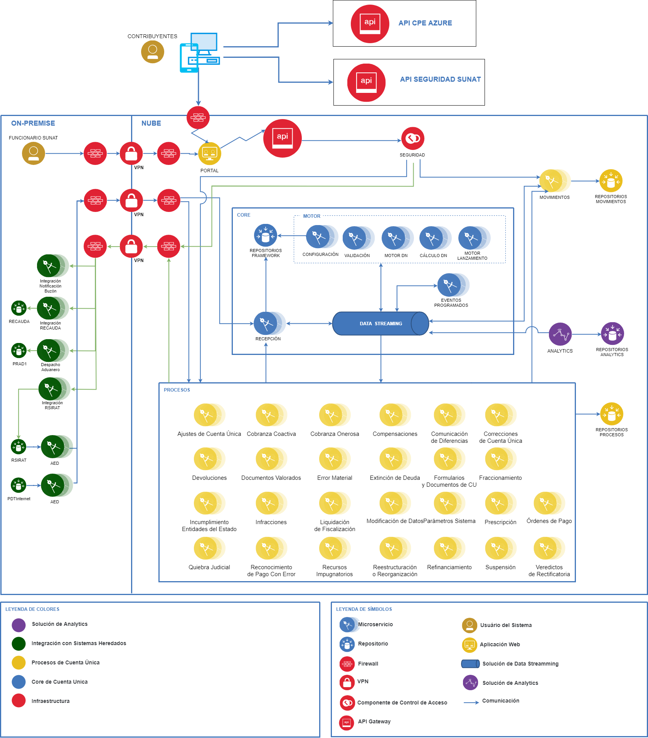

# Anexo 5: Diagrama de Despliegue

Diagrama de despliegue Cuenta Única

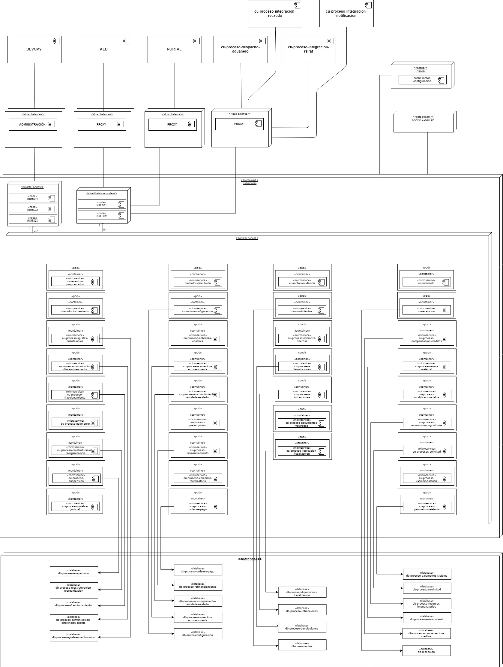

8.2. Diagrama de despliegue PDT_Internet

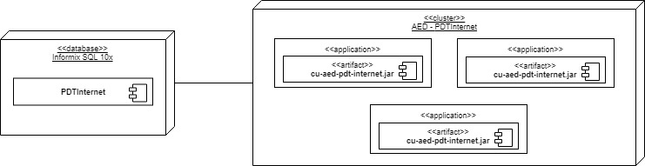

8.3. Diagrama de despliegue RSIRAT

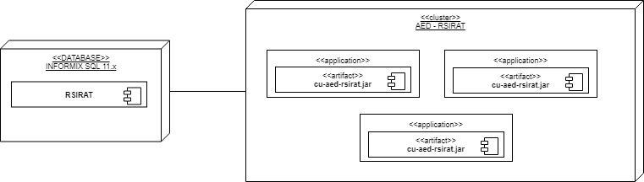

8.4. Diagrama de despliegue CPE

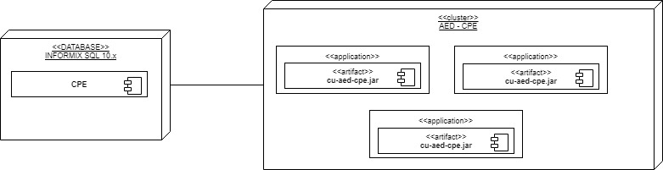

8.5 Diagrama de despliegue Integración

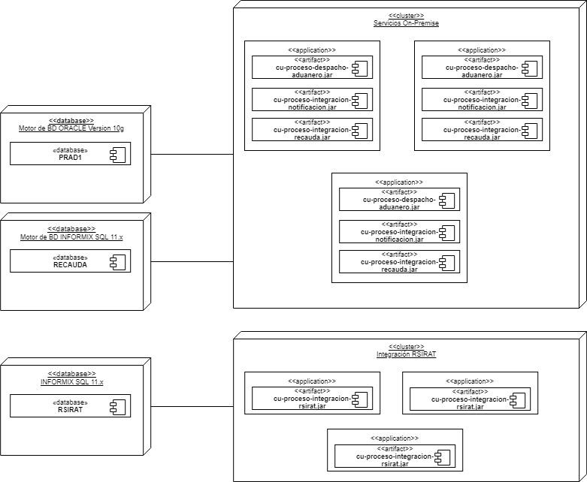

# Anexo 6: Informe Técnico de Fundamentos y Justificación de la Arquitectura Propuesta

|  |  |  |
| --- | --- | --- |
| **CONCEPTO** | **TECNOLOGÍA RECOMENDADA** | **JUSTIFICACIÓN**  **(ASPECTOS CLAVE)** |
| API Gateway | Kong / Nginx | * Extensibilidad * Rendimiento * Control de Seguridad |
| Orquestación de *Microservicios* | Kubernetes | * Confiabilidad y Madurez * Utilización por grandes *players* * Fácil Manejo y Monitoreo * Auto escalabilidad basada en métricas |
| *Data Streamming* | Kafka | * La solución con más alto *throughput* * Madurez de la herramienta * Utilización por grandes *players* * Facilidad de implementación orientada a eventos con el uso de tópicos * Bibliotecas de fácil integración con Java y SpringBoot |
| Monitoreo de *Microservicios* | Prometheus y Grafana | * Extensibilidad de métricas y Dashboards * Rendimiento optimizado de Prometheus con el almacenamiento de series temporales * Lenguaje de consulta flexible * Diversos paneles pre configurados listos para el uso |
| Framework de Desarrollo | SpringBoot + ReactiveX | * Productividad * Fácil encapsulamiento en *containers* * Mejor organización de dependencias * Interoperabilidad con herramientas de mercado para el ecosistema de microservicios * Madurez * Grande comunidad de desarrollo * Mano de obra calificada en el mercado |
| Lenguaje de Programación | Java | * Lenguaje de alto nivel con recursos avanzados de ingeniería de software, como expresiones Lambda * Compatibilidad con el *framework* SpringBoot, conque, permite el uso de las bibliotecas del ecosistema de microservicios * Madurez, ya que siempre fue destinada para ejecución en diferentes arquitecturas sobre una JVM. Así, se muestra una opción estable y segura independiente del sistema operativo. * Mano de obra calificada disponible en el mercado, es el lenguaje más utilizada en el ambiente corporativo |
| Repositorio de Código y Control de Versión | Git + GitLab | * Flexibilidad del flujo de trabajo * Modelo distribuido de control de versiones, permite incluso el uso offline * Facilidad en el proceso de gestión de configuración * Flexibilidad para configuración sea en Nube u On-Premise |
| Análisis de Código | SonarQube | * Inspección continua de código * Detección problemas difíciles * Centralización de la calidad * Grande comunidad de desarrollo * Fácil integración con sistemas CI/CD |
| Plataforma de Container | Docker | * La principal solución de mercado para *containers* * Es la base para todas las demás herramientas de la arquitectura orientada a microservicios * Facilita la auto escalabilidad * Permite el almacenamiento de la infraestructura como código |
| Integración Continua | Jenkins | * Solución completa para CI/CD * Sin costo de licencia * Puede automatizar todo tipo de tareas relacionadas con la construcción, prueba y entrega o implementación de software * Flexibilidad en la creación de pipelines de integración continua |
| Configuraciones de Aplicación | Consul | * Solución amigable especialistas de DevOps y para desarrolladores de aplicaciones * Compatible con infraestructuras modernas y elásticas * Sistema distribuido altamente disponible * Variedad de bibliotecas * Integración con Docker |
| Bases de Datos | NoSQL propietario del CSP | * Considerando la importancia del servicio de base de datos en el proyecto de Cuenta Única, la disponibilidad ofrecida por los *Cloud Service Providers* (CSP) es un factor crítico para la selección de la base de datos * Aún que se traten de herramientas propietaria, poseen una implementación o API se entiende que una opción propietaria estará presente en los principales CSP con similar naturaleza de ventaja). * Las garantías de disponibilidad y acuerdos SLA son una ventaja competitiva de las soluciones de los CSP |

NOTA: Las tecnologías aquí mencionadas, se pueden cambiar por tecnologías similares u homologas, siempre y cuando cuenten con soporte del Proveedor de Nube de LA SUNAT y estén basados en productos open source, adicionalmente en este sentido, en el punto 6.2.3.1 Etapa de Preparación de Ambientes se indica el mecanismo.

# Anexo 7: Modelo Lógico de la Arquitectura Propuesta de Datos

**AED – AGENTE DE EXTRACCIÓN DE DATOS**

Es el componente responsable por capturar los datos en los sistemas heredados y someterlos al procesamiento en nube través de un protocolo standard, garantizando que ninguna información sea perdida. La Ilustración 1 representa el modelo lógico del Agente Extractor de Datos que es responsable por los controles técnicos de recibimiento y reproceso de la información por los servicios en Nube.

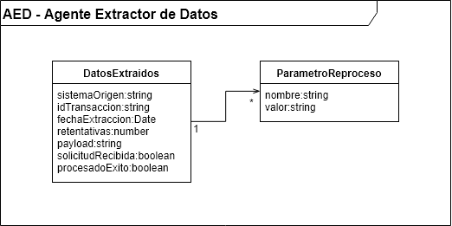

Ilustración 1 – AED (Agente Extractor de Datos)

|  |  |
| --- | --- |
| **Entidad** | **Descripción** |
| DatosExtraidos | Informaciones extraídas de los sistemas heredados y controles de transmisión y procesamiento. |
| ParametroReproceso | Parámetros de reproceso de la información en caso de error reportado por los servicios de Nube. |

**SOLICITUD**

Es el componente responsable por recibir en la nube las informaciones provenientes del componente agente extractor de datos (AED), haciendo la “ingestión de datos” (1) para el “data stream” (2).

(1) Proceso de adquisición de datos por un módulo o herramienta;

(2) Concepto que describe el procesamiento de un flujo continuo de informaciones, que es una de las tecnologías empleadas en la arquitectura de Nube de la solución de cuenta única.

La Ilustración 2 representa el modelo lógico del componente SOLICITUD que representa un Documento Origen, o sea, la información en formato estándar recibida por el componente AED para procesamiento.

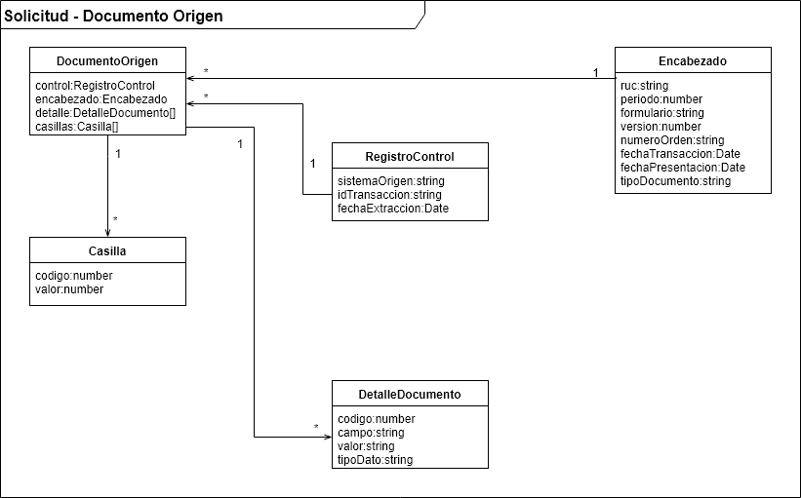

Ilustración 2 – Solicitud (Documento Origen)

|  |  |
| --- | --- |
| **Entidad** | **Descripción** |
| RegistroControl | Documento generado en los sistemas heredados y transmitida través protocolo standard. |
| DocumentoOrigen | Representación en formato estándar de la información con origen en los sistemas heredados. |
| Encabezado | Informaciones comunes a todas las casillas. |
| Casilla | Identificación de los campos que componen un documento generado en los sistemas heredados, expresado en términos de código, nombre y valor. |
| DetalleDocumento | Información complementar al encabezado. |

**MOTOR**

Se define como motor el conjunto de componentes responsable por procesar la informacion presente en el “data stream”, originalmente provenientes del componente solicitud (3.1). Los componentes en motor son:

* Configuración;
* Validación;
* Motor de documentos normalizados (DN);
* Cálculo de DN;
* Motor lanzamiento.

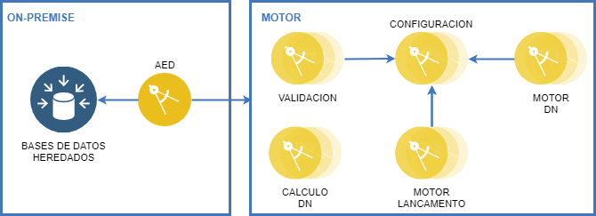

Diagrama Conceptual de la Cuenta Única

**CONFIGURACIÓN**

Componente responsable por mantener las configuraciones empleadas por los componentes validación, motor de DN y motor de lanzamiento.

**REGLAS DE NORMALIZACIÓN**

La Ilustración 3 representa el modelo lógico de registro de reglas de normalización del componente CONFIGURACIÓN.

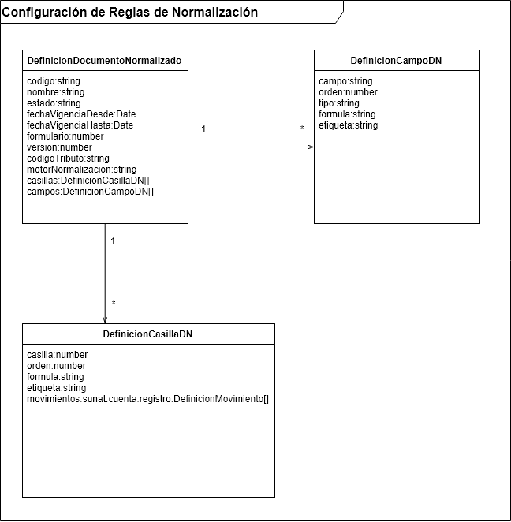

Ilustración 3 – Configuración de Reglas de Normalización

|  |  |
| --- | --- |
| **Entidad** | **Descripción** |
| DefinicionDocumento Normalizado | Registro que representa una parametrización de DN que es interpretada por el motor de la cuenta. |
| DefinicionCampoDN | Contiene la definición de campos del DN que pueden representar informaciones que no necesariamente son montos o conceptos. |
| DefinicionCampoValidacion | Contiene las reglas de validación a aplicar en una casilla del DN, de forma a garantizar que la información contenida es válida y consistente. |
| DefinicionCasillaDN | Contiene la definición de una casilla (monto de un concepto) del DN que puede ser computada con base en formulas a partir de casillas del documento origen o con base en funciones de datos predefinidas de la cuenta única. |

**REGLAS DE REGISTRO DE MOVIMIENTOS EN CUENTA**

La Ilustración 4 representa el modelo lógico de registro de reglas de movimientos en cuenta del componente CONFIGURACIÓN.

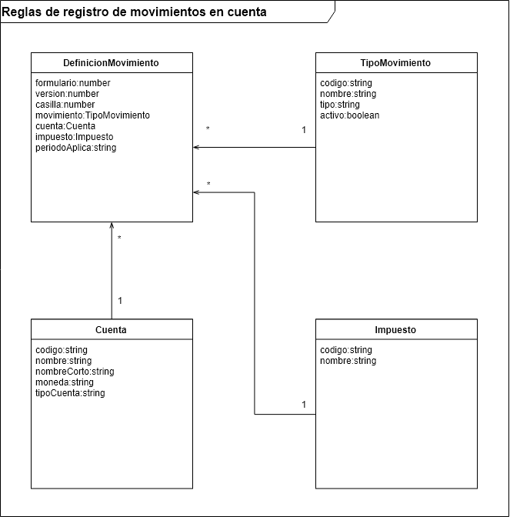

Ilustración 4 - Reglas de registro de movimientos en cuenta

|  |  |
| --- | --- |
| **Entidad** | **Descripción** |
| DefinicionMovimiento | Define las reglas de generación de movimientos en cuenta, con base en el número del formulario y casillas en procesamiento. |
| TipoMovimiento | Descripción asociada al movimiento lanzado en cuenta. |
| Cuenta | Cuenta en la cual se generará el movimiento. |
| Impuesto | Impuesto para el cual se generará el movimiento. |

**VALIDACIÓN**

Componente responsable por la validación de los objetos (1) producidos por el componente solicitud, de forma a garantizar que sus atributos (2) son consistentes con las reglas de validación mantenidas por el componente configuración.

1. Nombre dado a una estructura de datos, que en último análisis especifica como los componentes intercambien informaciones;
2. Nombre de los atributos que componen los objetos.

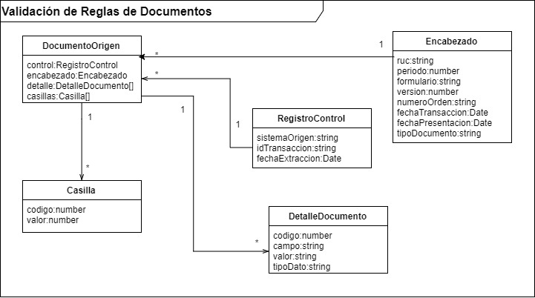

Ilustración 5 - Validación de Reglas de Documentos

|  |  |
| --- | --- |
| **Entidad** | **Descripción** |
| RegistroControl | Documento generado en los sistemas heredados y transmitido a través de un protocolo estándar. |
| DocumentoOrigen | Representación en formato estándar de la información con origen en los sistemas heredados. |
| Encabezado | Informaciones comunes a todas las casillas. |
| Casilla | Identificación de los campos que componen un documento generado en los sistemas heredados, expresado en términos de código, nombre y valor. |
| DetalleDocumento | Información complementar al encabezado. |

**MOTOR DN**

Componente responsable por el enriquecimiento (1) de los objetos producidos por el componente validación, añadiendo las fórmulas (2) a las casillas cuyo valor es derivado del valor de otras casillas u obtenido de otras fuentes.

1. Consiste en añadir nuevos atributos a objetos existentes, tornando así a información que expresan más completa;
2. Fórmula matemática que define el valor de una casilla en función del valor de otras casillas.

La Ilustración 6 representa el modelo lógico del registro de documentos normalizados generados por el componente MOTOR DN.

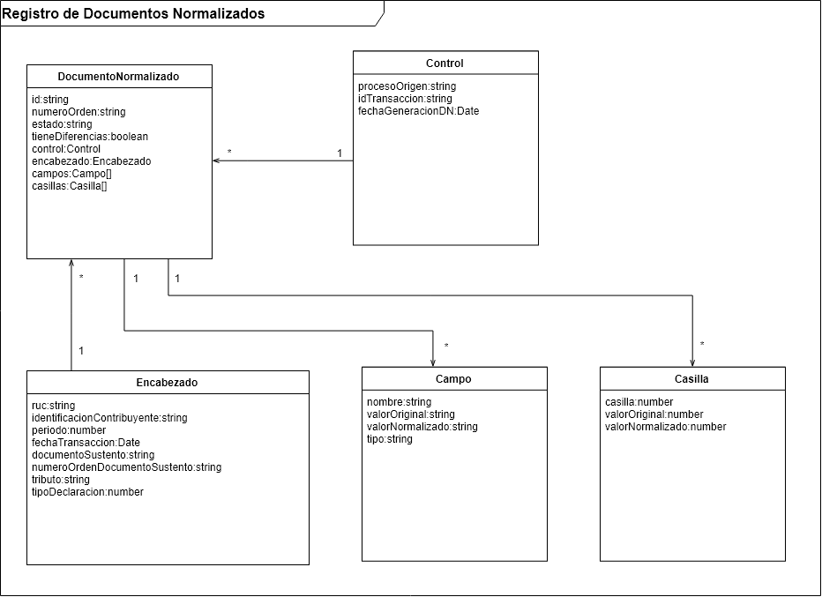

Ilustración 6 – Registro de Documentos Normalizados

|  |  |
| --- | --- |
| **Entidad** | **Descripción** |
| DocumentoNormalizado | Registro del documento normalizado. |
| Encabezado | Informaciones generales del DN, como RUC, período y tributo. |
| Control | Informaciones de control del proceso de normalización. |
| Campo | Contiene los campos del DN que pueden representar informaciones que no necesariamente son montos o conceptos. |
| Casilla | Contiene casillas (monto de un concepto) del DN que puede ser computada con base en formulas a partir de casillas del documento origen o con base en funciones de datos predefinidas de la cuenta única. |

**CÁLCULO DN**

Componente responsable por el procesamiento de las fórmulas en los objetos producidos por el componente calculo DN, produciendo así nuevos atributos con los datos producidos. La Ilustración 7 representa el modelo lógico del registro de documentos normalizados calculados por el componente CÁLCULO DN.

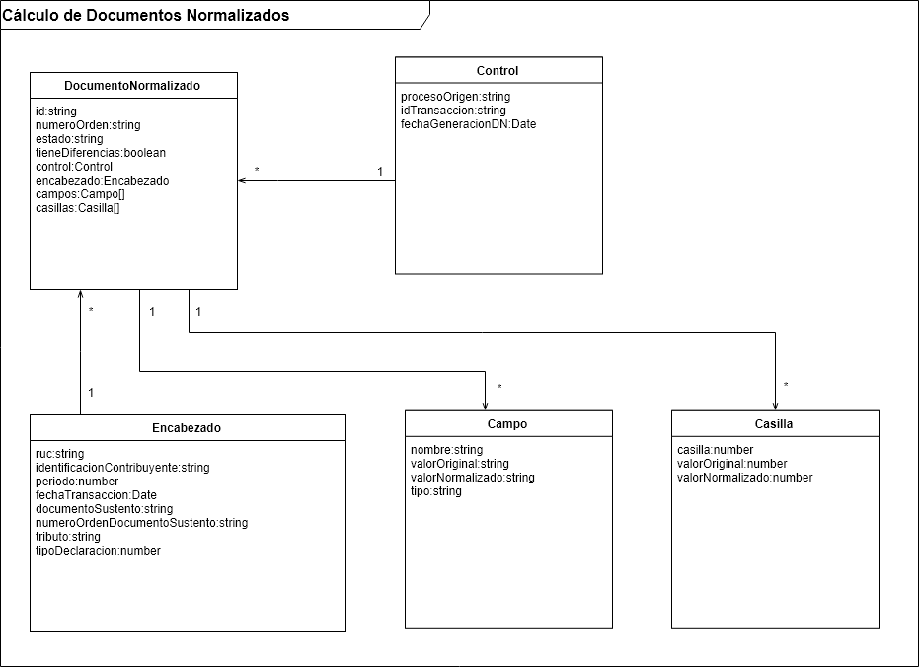

Ilustración 7 – Cálculo de Documentos Normalizados

|  |  |
| --- | --- |
| **Entidad** | **Descripción** |
| DocumentoNormalizado | Registro del documento normalizado. |
| Encabezado | Informaciones generales del DN, como RUC, período y tributo. |
| Control | Informaciones de control del proceso de normalización. |
| Campo | Contiene los campos del DN que pueden representar informaciones que no necesariamente son montos o conceptos. |
| Casilla | Contiene casillas (monto de un concepto) del DN que puede ser computada con base en formulas a partir de casillas del documento origen o con base en funciones de datos predefinidas de la cuenta única. |

**MOTOR LANZAMIENTO**

Componente responsable por el procesamiento de las fórmulas en los objetos producidos por el componente calculo DN, generando así nuevos atributos. La Ilustración 8 representa el modelo lógico del registro de movimientos en cuenta por el componente MOTOR LANZAMIENTO.

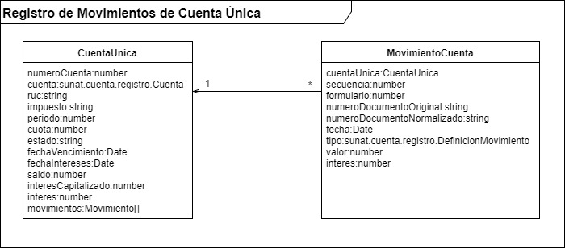

Ilustración 8 – Registro de Movimientos de Cuenta Única

|  |  |
| --- | --- |
| **Entidad** | **Descripción** |
| CuentaUnica | Entidad de cuenta única del contribuyente. |
| MovimientoCuenta | Entidad con los registros de movimientos de cuenta. |

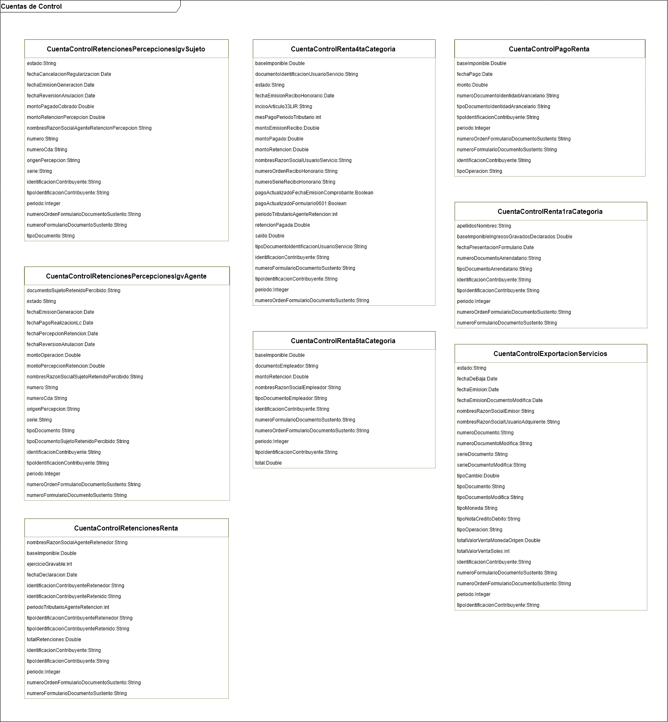

Ilustración 9 – Registro de Cuentas de Control

|  |  |
| --- | --- |
| **Entidad** | **Descripción** |
| CuentaControlRetencionesPercepcionesIgvSujeto | Cuentas de control de retenciones o percepciones del IGV del Sujeto |
| CuentaControlRenta4taCategoria | Cuentas de control de rentas de 4ta categoría |
| CuentaControlPagoRenta | Cuentas de control de pagos de Renta |
| CuentaControlRetencionesPercepcionesIgvAgente | Cuentas de control de retenciones o percepciones del IGV del Agente |
| CuentaControlRenta1raCategoria | Cuentas de control de rentas de 1ra categoría |
| CuentaControlRenta5taCategoria | Cuentas de control de rentas de 5ta categoría |
| CuentaControlExportacionServicios | Cuentas de control de exportación de servicios |
| CuentaControlRetencionesRenta | Cuentas de control de retenciones de renta |

1. **PROCESOS**

En este capítulo, se representarán las estructuras de datos y vistas que deberán soportar los procesos descritos en las Historias de Usuarios Épicas.

**EP001 – COMPENSACIONES**

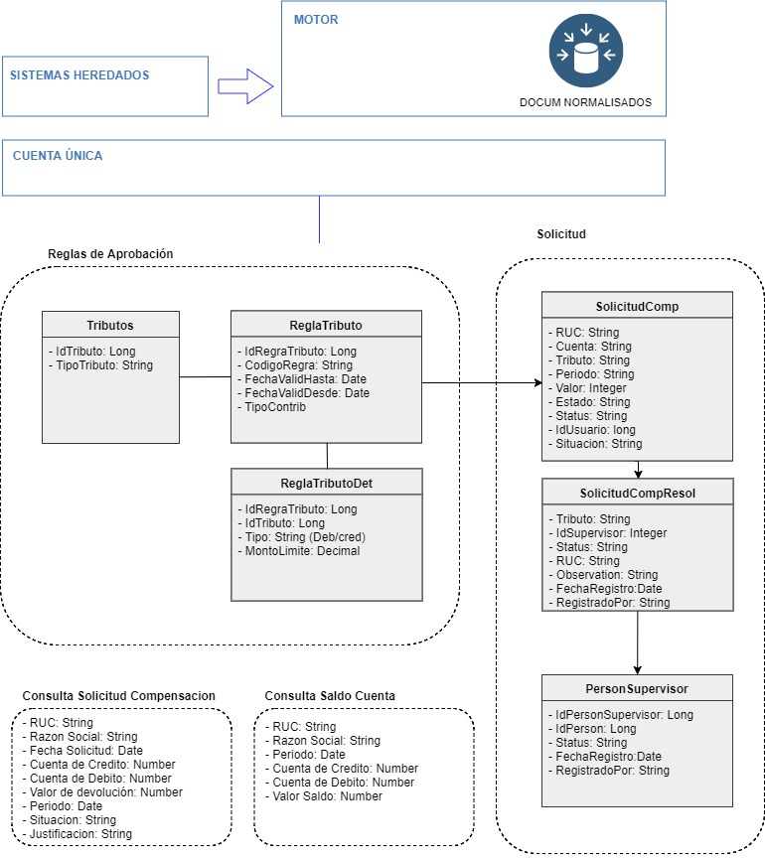

Ilustración 10 – Procesos de compensaciones.

|  |  |
| --- | --- |
| **Entidad** | **Descripción** |
| Tributos | Registro de los tributos. |
| ReglaTributo | Reglas de aprobación de acuerdo con los tipos de tributos |
| ReglaTributoDet | Detalle de las reglas de los tributos |
| SolicitudComp | Solicitud de las compensaciones de saldos de deudas de la cuenta |
| SolicitudCompResol | Resolución de las solicitudes de compensación |
| PersonSupervisor | Persona encargada de la validación de la solicitud de compensación |
| Consulta Solicitud Compensacion | Vista para consultar las solicitudes de compensaciones |
| Consulta Saldo Cuenta | Consulta saldo de las cuentas |

**EP002 – SUSPENSIÓN**

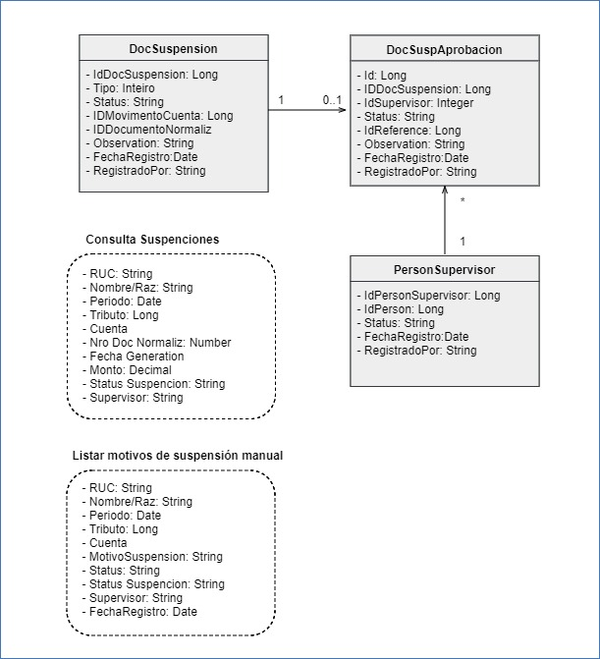

Ilustración 11 – Procesos de suspensión.

|  |  |
| --- | --- |
| **Entidad** | **Descripción** |
| DocSuspension | Registro del documento con solicitud de suspensión. |
| DocSuspAprobacion | Registro de Aprobación/Reprobación de los documentos de suspensión |
| PersonSupervisor | Persona supervisor |
| Consulta Suspenciones | Vista para consultar los documentos de suspensión en borrador |
| Listar motivos de suspensión manual | Lista os motivos de suspensión manual en la cuenta |

**EP003 – AJUSTES**

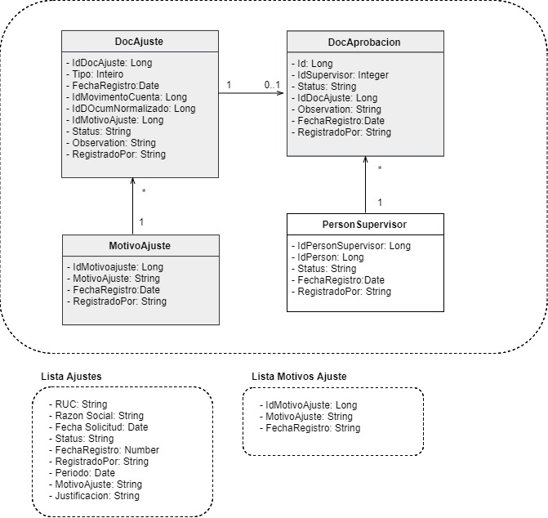

Ilustración 12 – Procesos de ajustes.

|  |  |
| --- | --- |
| **Entidad** | **Descripción** |
| DocAjuste | Relación de documentos de ajuste. |
| DocAprobacion | Registro de Aprobación/Reprobación del documento |
| PersonSupervisor | Persona supervisor |
| Lista Ajustes | Lista solicitudes de ajustes en cuenta |
| Lista Motivos ajuste | Lista motivos de ajuste |

**EP004 – COMUNICACIÓN DE DIFERENCIAS.**

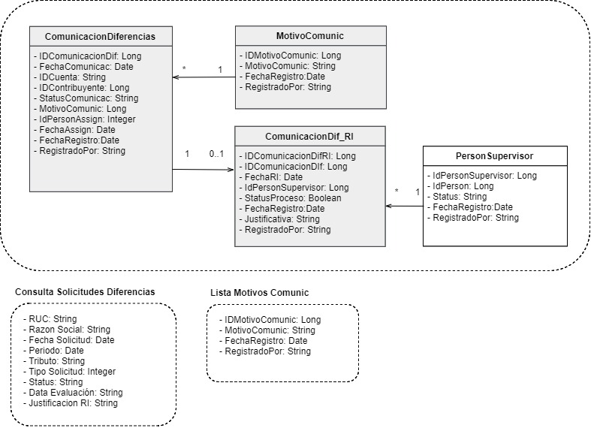

Ilustración 13 – Registro de comunicación de diferencias.

|  |  |
| --- | --- |
| **Entidad** | **Descripción** |
| ComunicacionDiferencias | Registro de comunicación de diferencias con Cuenta del contribuyente. |
| ComunicacionDif_RI | RI de la Comunicación de diferencias |
| MotivoComunic | Tabla con los motivos de las comunicaciones |
| PersonSupervisor | Persona supervisor |
| Consulta Solicitudes Diferencias | Vista para consultar las solicitudes de diferencias |
| Lista Motivos Comunic | Lista motivos comunicación de diferencias |

**EP005 – RECONOCIMIENTO DE PAGO CON ERROR.**

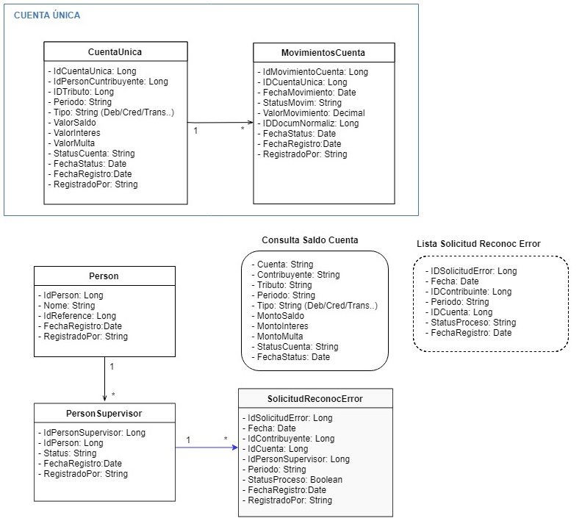

Ilustración 14 – Reconocimiento de pago con error.

|  |  |
| --- | --- |
| **Entidad** | **Descripción** |
| SolicitudReconocError | Registro de los documentos de solicitud de reconocimiento. |
| Consulta Saldo Cuenta | Consulta monto de créditos registrados en la cuenta |
| Person | Tabla general de personas |
| PersonSupervisor | Persona del equipo de funcionarios de SUNAT |
| CuentaUnica | Entidad de cuenta única del contribuyente. |
| MovimientosCuenta | Entidad con los registros de movimientos de cuenta. |
| Lista Solicitud Reconoc Error | Lista Solicitudes de reconocimiento de pago con error |

**EP006 – MODIFICACIÓN DE DATOS.**

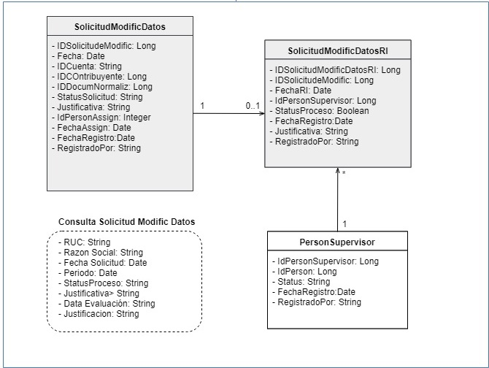

Ilustración 15 – Modificación de datos.

|  |  |
| --- | --- |
| **Entidad** | **Descripción** |
| SolicitudModificDatos | Registro de solicitud de modificación de datos del contribuyente. |
| SolicitudModificDatosRI | RI de la Solicitud de modificación de datos del contribuyente |
| Consulta Solicitud Modific Datos | Consulta Solicitud de modificación de datos |
| PersonSupervisor | Persona del equipo de funcionarios de SUNAT que asigna casos de modificación de datos del contribuyente. |

**EP007 – VEREDICTOS DE RECTIFICATORIA.**

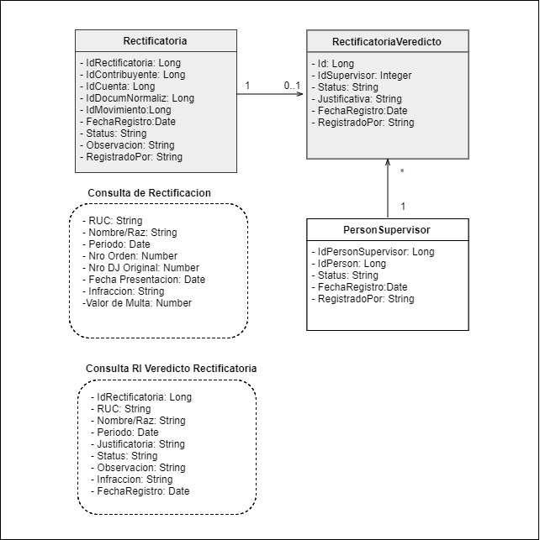

Ilustración 16 – Registro de veredictos de rectificatoria.

|  |  |
| --- | --- |
| **Entidad** | **Descripción** |
| Rectificatoria | Registro de los documentos de Rectificatoria. |
| RectificatoriaVeredicto | Registro de Aprobación/Reprobación de los documentos de rectificatoria |
| PersonSupervisor | Persona supervisor |
| Consulta de Rectificacion | Listar documentos de Rectificatoria en borrador |
| Consulta RI Veredicto Rectificatoria | Consulta datos de RI de Veredictos de Rectificatoria |

**EP008 – DEVOLUCIONES**

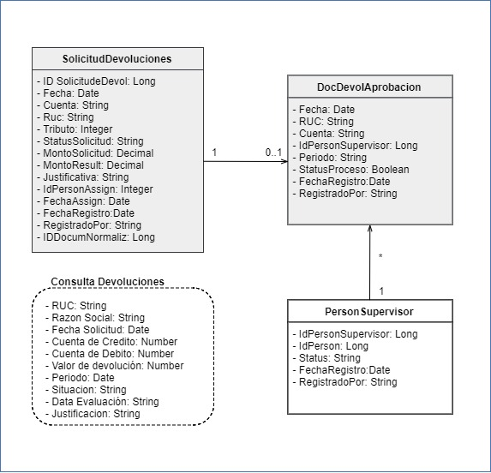

Ilustración 17 – Procesos de suspensión.

|  |  |
| --- | --- |
| **Entidad** | **Descripción** |
| SolicitudDevoluciones | Registro del documento de solicitud de devoluciones. |
| DocDevolAprobacion | Registro de Aprobación/Reprobación de los documentos de suspensión |
| PersonSupervisor | Persona supervisor |
| Consulta Devoluciones | Listar documentos de suspensión en borrador |

**EP009 - APLICAR DOCUMENTO EN CUENTA ÚNICA**

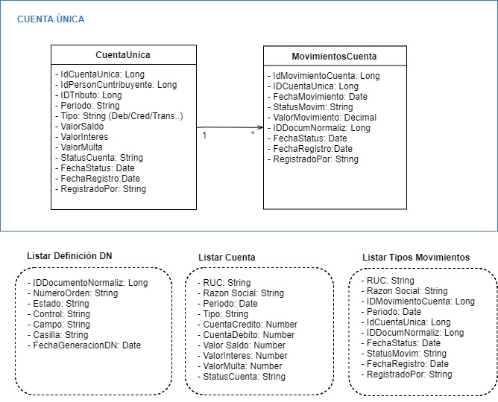

Ilustración 18 – Procesos de Movimientos de Cuenta Única

|  |  |
| --- | --- |
| **Entidad** | **Descripción** |
| CuentaUnica | Registro del Cuenta Única del Contribuyente. |
| MovimientosCuenta | Informaciones del movimiento del Cuenta Única. |
| Listar Definición DN | Listar definición de documento normalizado |
| Listar Cuenta | Listar Cuentas |
| Listar Tipos Movimientos | Listar tipos de movimientos de cuenta |

**EP010 – ERROR MATERIAL.**

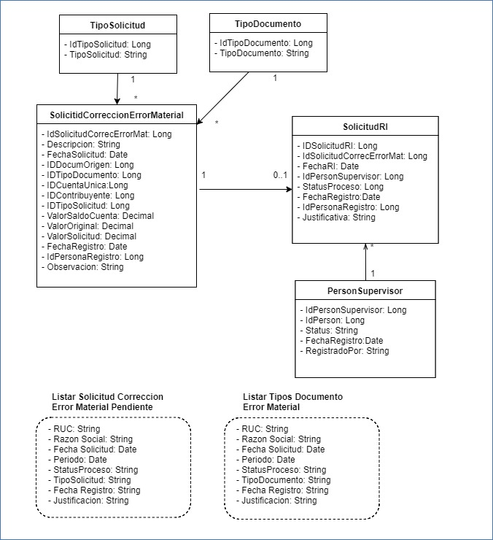

Ilustración 19 – Error Material.

|  |  |
| --- | --- |
| **Entidad** | **Descripción** |
| SolicitudCorreccionErrorMaterial | Entidad para el registro de las solicitudes. |
| SolicitudRI | Registro de Aprobación/Reprobación de las solicitudes |
| TipoSolicitud | Entidad con los tipos de registro de solicitud |
| PersonSupervisor | Persona supervisora |
| Listar Solicitud Correccion Error Material Pendiente | Vista para listar las solicitudes de error material pendientes |
| Listar Tipos Documento Error Material | Vista para listar los registros de error materia por los tipos de Documentos |

**EP012 – CORRECCIÓN DE ERRORES DE CUENTA.**

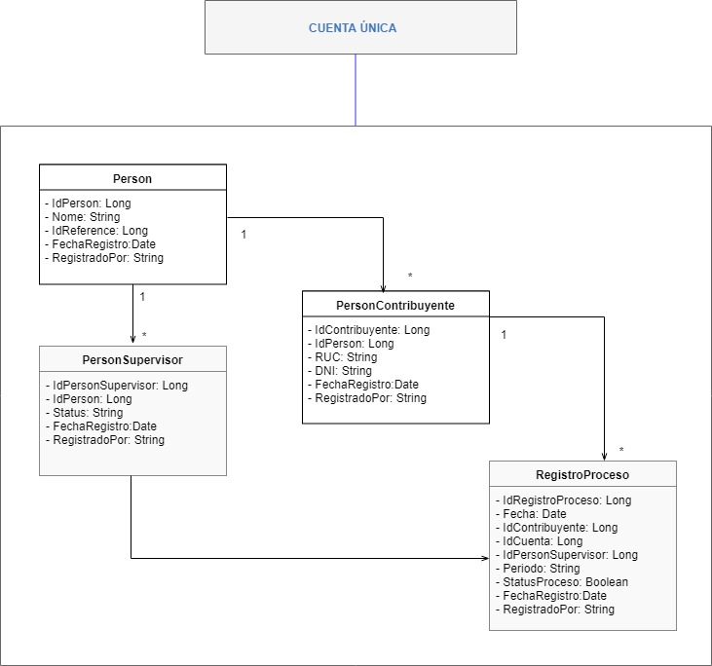

Ilustración 20 – Procesos de registro de errores en cuenta.

|  |  |
| --- | --- |
| **Entidad** | **Descripción** |
| Person | Personas naturales o empresas. |
| PersonContribuyente | Tabla con datos de los contribuyentes. |
| RegistroProceso | Tabla con los registros de los procesos |
| PersonSupervisor | Persona de SUNAT que aprueba Registro de Proceso |

Las funcionalidades actúan a dos niveles:

* Procesamiento de los documentos normalizados, es decir, la aplicación de los movimientos de los documentos en la cuenta única
* Renormalización de documentos. En otra dimensión tenemos las opciones de procesamiento individual o masivo de la cuenta.

**EP013 – CONSULTAS DE CUENTA ÚNICA.**

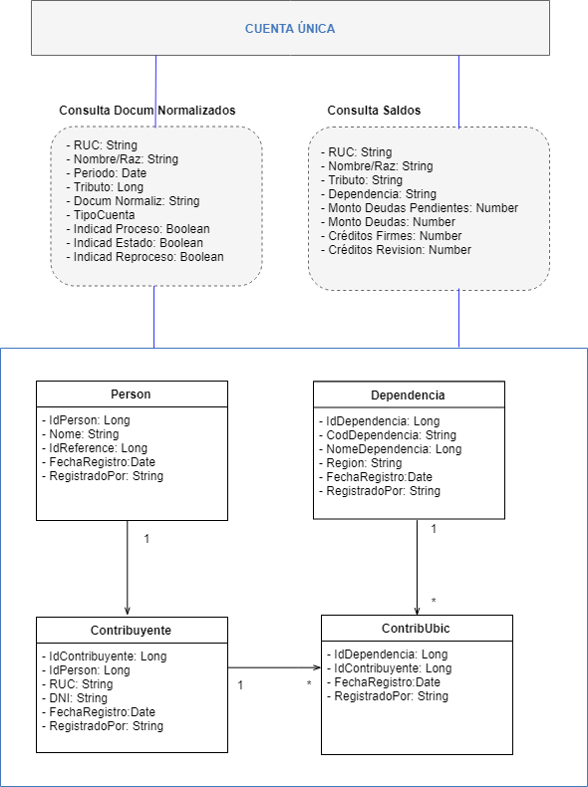

Ilustración 21 – Procesos de Consulta en Cuenta.

|  |  |
| --- | --- |
| **Entidad** | **Descripción** |
| Person | Personas naturales o empresas. |
| Contribuyente | Contribuyentes |
| Dependencia | Dependencias del Contribuyente |
| ContribUbic | Contribuyente ubicado en las dependencias |
| Consulta Docum Normalizados | Vista para consultar documentos normalizados |
| Consulta Saldos | Vista para consultar saldos de cuentas de los contribuyentes |

**EP014 – APLICAR CUENTA DE INGRESO - DETRACCIONES**

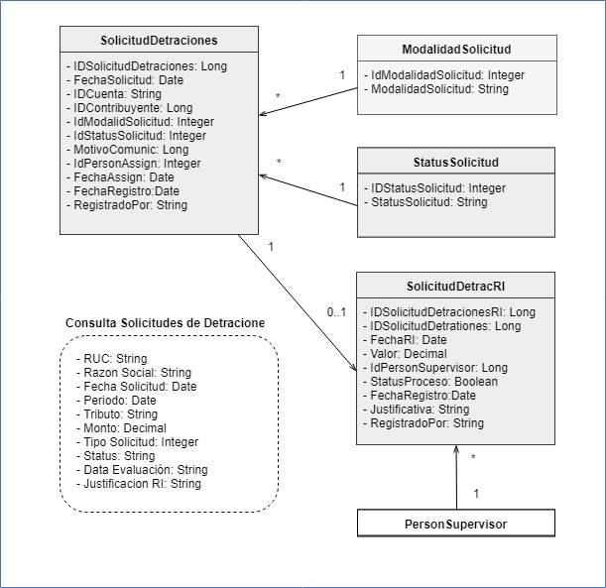

Ilustración 22 – Detracciones.

|  |  |
| --- | --- |
| **Entidad** | **Descripción** |
| SolicitudDetraciones | Registro de solicitudes de detracciones |
| ModalidadSolicitud | Modalidad o tipos de solicitud |
| Consulta Solicitudes de Detraciones | Lista los registros de solicitudes de detracciones |
| StatusSolicitud | Tabla con los estatus de solicitud |
| SolicitudDetracRI | Resoluciones de Intendencia de las Detracciones |
| PersonSupervisor | Persona de SUNAT que gestiona las Solicitudes |

**EP015 – FORMULARIOS Y DOCUMENTOS DE CUENTA ÚNICA**

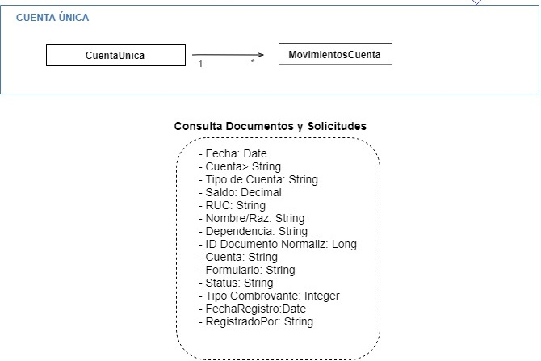

Ilustración 23 – Despacho.

|  |  |
| --- | --- |
| **Entidad** | **Descripción** |
| Consulta Documentos y Solicitudes | Consulta del documentos y solicitudes |

**EP016 – PRESCRIPCIÓN**

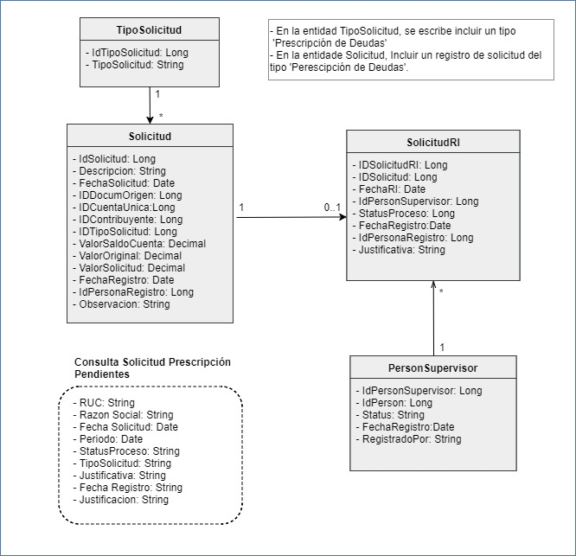

Ilustración 24 – Prescripción.

|  |  |
| --- | --- |
| **Entidad** | **Descripción** |
| Solicitud | Registro de solicitudes de Prescripción |
| TipoSolicitud | Tipos de solicitud |
| SolicitudRI | Registro de resoluciones de Solicitud de Prescripción |
| Consulta Solicitud Prescripción Pendientes | Lista los registros de solicitudes de detracciones |
| PersonSupervisor | Persona de SUNAT que gestiona las Solicitudes |

**EP018 - INCUMPLIMIENTO ENTIDADES DEL ESTADO**

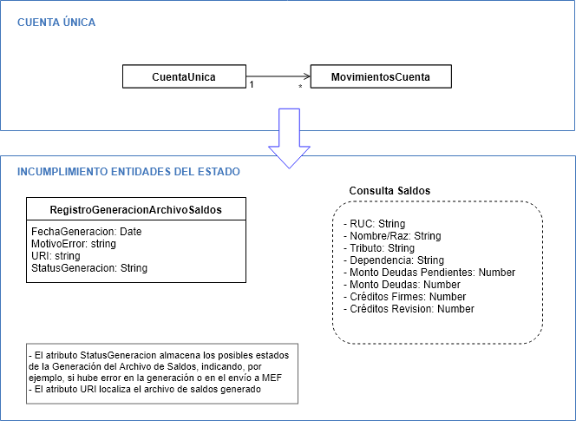

Ilustración 25 – Procesos de incumplimiento entidades del estado.

|  |  |
| --- | --- |
| **Entidad** | **Descripción** |
| RegistroGeneracionArchivoSaldos | Registro de generación y envío del archivo de saldos al Ministerio de Economía y Finanzas. |
| Consulta Saldos | Vista para consultar saldos de cuentas de los contribuyentes |

**EP019 – COBRANZA ONEROSA.**

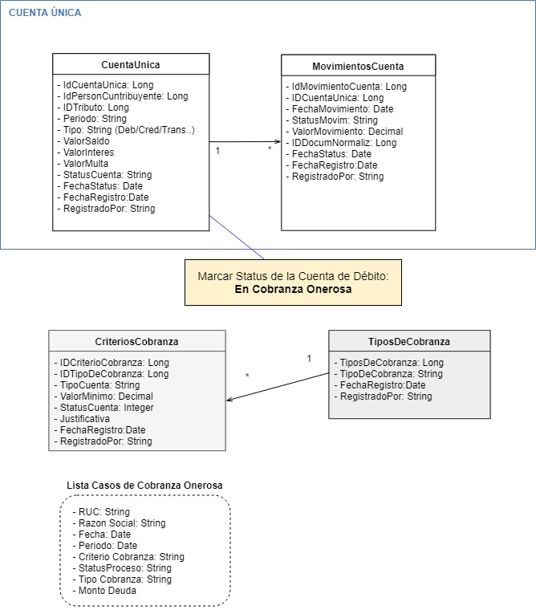

Ilustración 26 – Cobranza Onerosa.

|  |  |
| --- | --- |
| **Entidad** | **Descripción** |
| CriteriosCobranza | Registro de parámetros de criterios de cobranza |
| TiposDeCobranza | Tipos de Cobranza |
| Lista Casos de Cobranza Onerosa | Lista casos de cobranza Onerosa |

**EP020 - DEVOLUCIONES DE OTROS CONCEPTOS**



Ilustración 27 – Devoluciones.

**EP021 – PRESENTAR DECLARACIÓN JURADA**

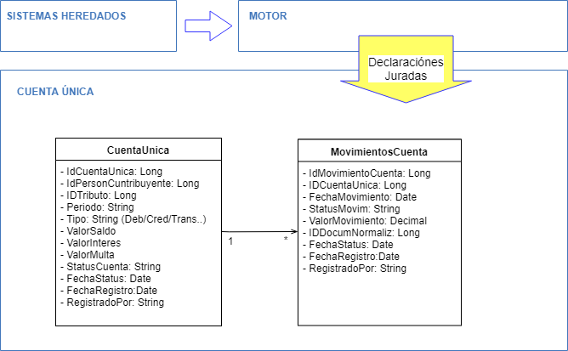

Ilustración 27 – Procesos de Presentación de Declaración Jurada.

**EP022 – EXTINCIÓN DE DEUDA**

La extinción de deudas tiene una casuística relativamente amplia según el origen de la solicitud y los criterios de aplicación. En esta épica se agrupan las historias de usuario relativas a la extinción de deudas, sin referir un proceso unificado, pero sí un conjunto temático de historias de usuario.

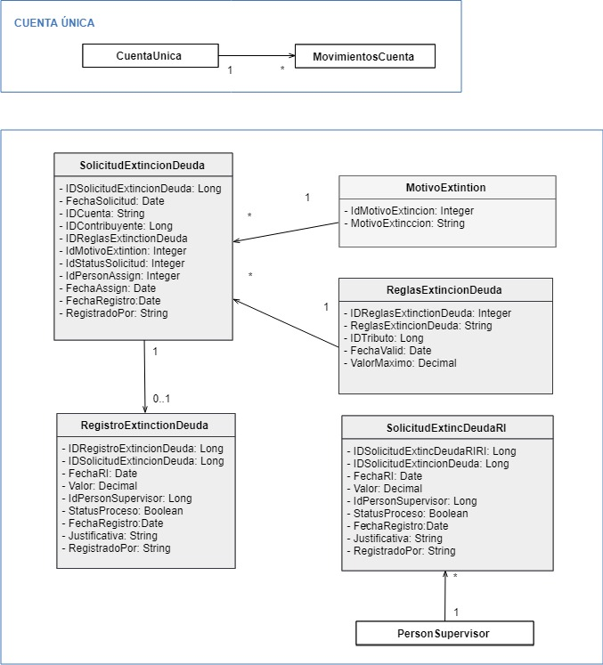

Ilustración 28 – Extinción de deudas.

|  |  |
| --- | --- |
| **Entidad** | **Descripción** |
| SolicitudExtincionDeuda | Registro de las solicitudes de extinción de deuda |
| SolicitudExtincDeudaRI | Registro de RI de las solicitudes de extinción de deuda |
| MotivoExtintion | Tabla con los motivos de extinción de deuda |
| ReglasExtincionDeuda | Registro de reglas de extinción de deuda |
| RegistroExtinctionDeuda | Registro efectivo da extinción de deuda |
| PersonSupervisor | Persona de SUNAT que gestiona las Solicitudes |

**EP023 – FRACCIONAMIENTO**

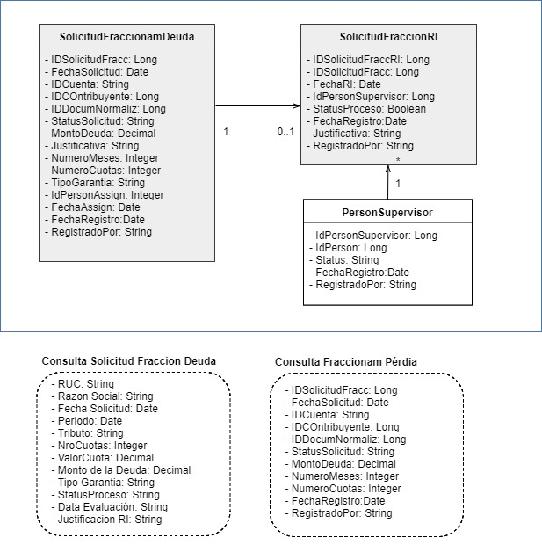

Ilustración 29 – Fraccionamiento.

|  |  |
| --- | --- |
| **Entidad** | **Descripción** |
| SolicitudFraccionamDeuda | Registro de solicitud de fraccionamiento de deuda del contribuyente. |
| SolicitudFRaccionamRI | RI de la Solicitud de fraccionamiento |
| Consulta Solicitud Fraccion Deuda | Consulta solicitudes de fraccionamiento y sus RI |
| PersonSupervisor | Persona de SUNAT que gestiona las Solicitudes |
| Consulta Fraccionam Pérdia | Consulta fraccionamientos de pérdias |

**EP024 – REFINANCIAMIENTO**

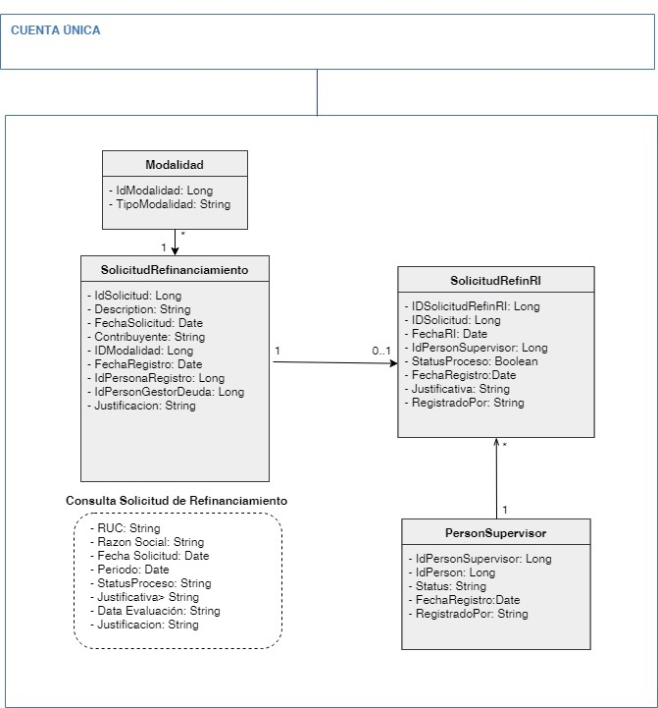

Ilustración 30 – Refinanciamiento.

|  |  |
| --- | --- |
| **Entidad** | **Descripción** |
| SolicitudRefinanciamiento | Registro de las solicitudes de refinanciamiento |
| SolicitudRefinRI | Registro de RI de solicitudes de refinanciamiento |
| Consulta Solicitud de Refinanciamiento | Consulta datos de solicitudes de refinanciamiento |
| Modalidad | Entidad con las modalidades de los financiamientos |
| PersonSupervisor | Persona de SUNAT que gestiona Refinanciamientos |

**EP026 – REGISTRAR ORDENES DE PAGO**

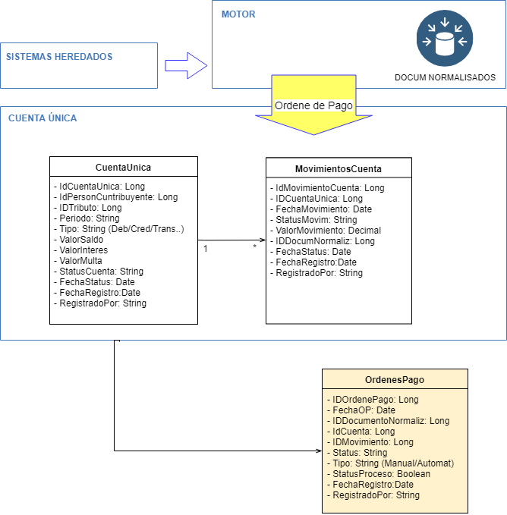

Ilustración 31 – Procesos de registro de órdenes de pago.

|  |  |
| --- | --- |
| **Entidad** | **Descripción** |
| OrdenesPago | Registro de Órdenes de Pago. |

**EP027 – REGISTRAR COMPROBANTES ELECTRÓNICOS.**

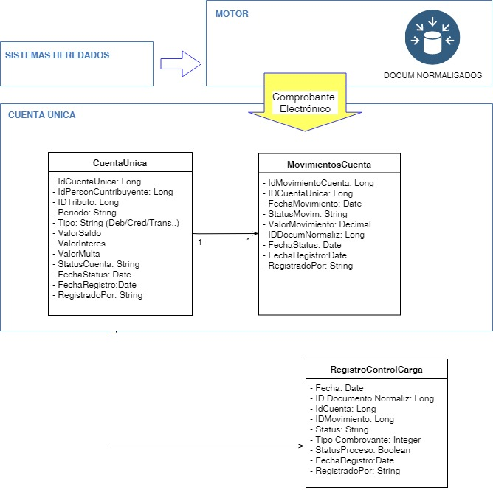

Ilustración 32 – Procesos de registro de comprobantes electrónicos.

|  |  |
| --- | --- |
| **Entidad** | **Descripción** |
| CuentaUnica | Registro del Cuenta Única del Contribuyente. |
| MovimientosCuenta | Informaciones del movimiento del Cuenta Única. |
| RegistroControlCarga | Registro de control de cargas |

**EP028 – RECEPCIONES DE PAGO.**

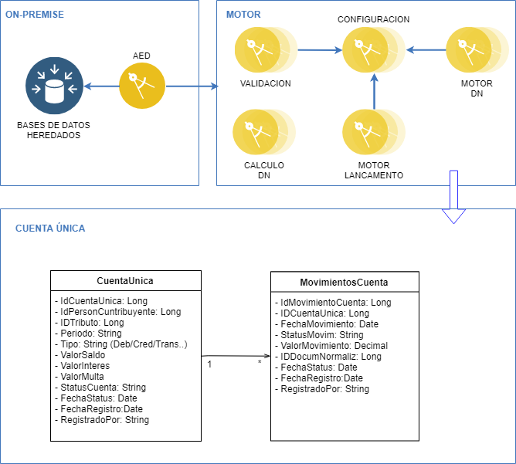

Pagos

Ilustración 33 – Procesos de recepciones de pago.

|  |  |
| --- | --- |
| **Entidad** | **Descripción** |
| CuentaUnica | Registro del Cuenta Única del Contribuyente. |
| MovimientosCuenta | Informaciones del movimiento del Cuenta Única. |

**EP029 - LIQUIDACIÓN DE FISCALIZACIÓN**

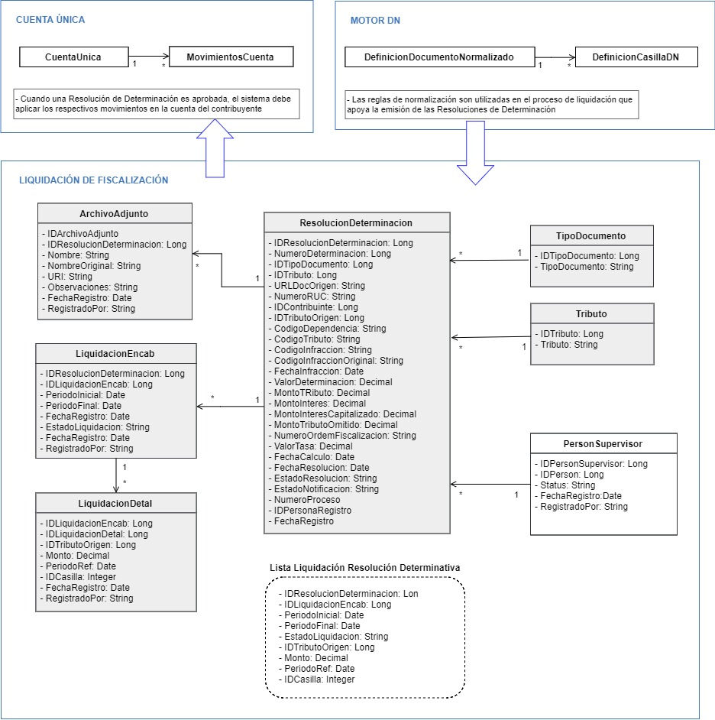

Ilustración 34 – Procesos de liquidación de fiscalización.

|  |  |
| --- | --- |
| **Entidad** | **Descripción** |
| ArchivoAdjunto | Registro de archivos adjuntos a la resolución de determinación que pueden ser cargados por el funcionario de SUNAT durante el flujo de trabajo para ayudar en la analice del proceso. |
| ResolucionDeterminacion | Registros manuales de Determinación |
| TipoDocumento | Entidad con los tipos de Documentos |
| Tributo | Entidad con los tipos de tributos |
| PersonSupervisor | Persona supervisor |
| LiquidacionEncab | Cabecera del registro de la liquidación que apoya la SUNAT con las determinaciones de tributos de un rango de periodos utilizando saldos registrados en cuenta única. |
| LiquidacionDetal | Detalles de la liquidación que contiene los montos registrados por la SUNAT y los calculados automáticamente por el sistema. |
| Lista Liquidación Resolución Determinativa | Lista liquidación de resolución determinativa |

**EP030 - RECURSOS IMPUGNATORIOS**

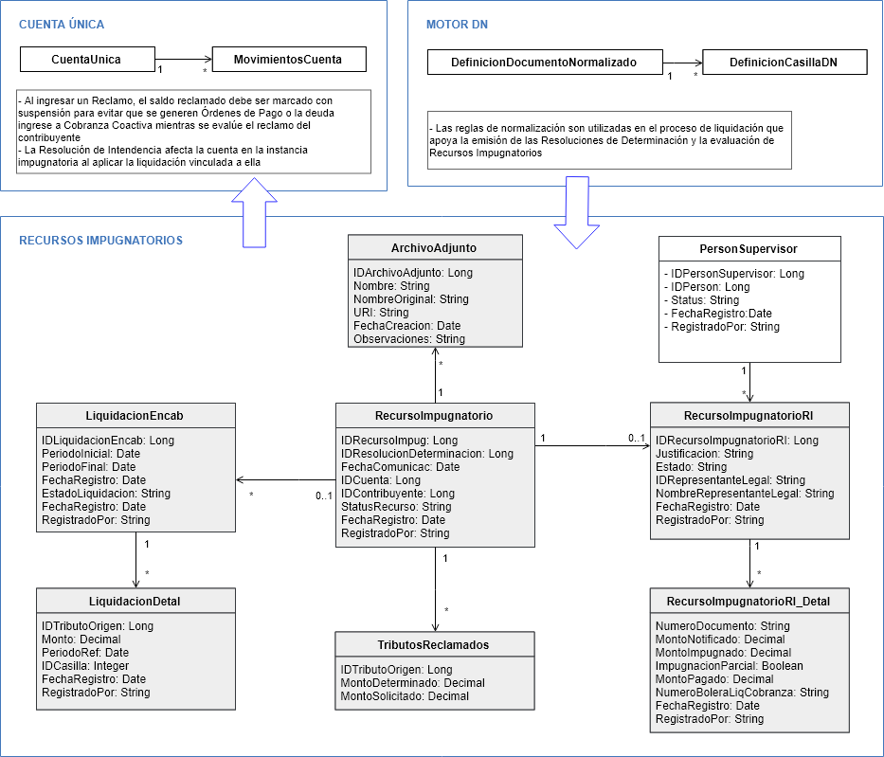

Ilustración 35 – Procesos de recursos impugnatorios.

|  |  |
| --- | --- |
| **Entidad** | **Descripción** |
| ArchivoAdjunto | Registro de archivos adjuntos a la resolución de determinación que pueden ser cargados por el funcionario de SUNAT durante el flujo de trabajo para ayudar en la analice del proceso. |
| RecursoImpugnatorio | Registro del Recurso Impugnatorio realizado por el contribuyente. |
| TributosReclamados | Detalle del recurso impugnatorio que contiene los montos de cada tributo reclamado por el contribuyente. |
| LiquidacionEncab | Cabecera del registro de la liquidación que apoya la SUNAT con las determinaciones de tributos de un rango de periodos utilizando saldos registrados en cuenta única. |
| LiquidacionDetal | Detalles de la liquidación que contiene los montos registrados por la SUNAT y los calculados automáticamente por el sistema. |
| RecursoImpugnatorioRI | Resolución de Intendencia asociada al recurso impugnatorio que es el acto por el cual la Administración Tributaria se pronuncia ante un proceso contencioso interpuesto por el contribuyente. |
| RecursoImpugnatorioRI_Detal | Detalles del recurso impugnatorio que contiene el resultado de la pronunciación de la SUNAT para cada tributo reclamado. |

**EP031 - PROCESO CONCURSAL**

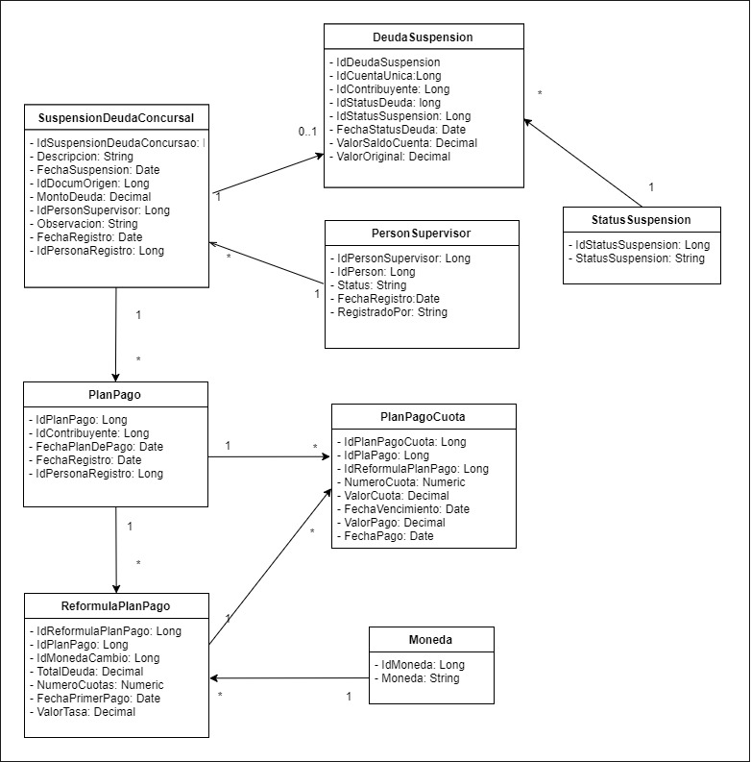

Ilustración 36 – Proceso Concursal.

|  |  |
| --- | --- |
| **Entidad** | **Descripción** |
| SuspensionDeudaConcursal | Registro de suspensiones concursales de deudas |
| DeudaSuspension | Registro de suspensiones de deudas |
| StatusSuspension | Entidad con los estatus de las suspensiones |
| PersonSupervisor | Entidad con las personas supervisoras de procesos |
| PlanPago | Registro de los planos de pagos |
| PlanPagoCuota | Registro de los pagos y sus cuotas |
| ReformulaPlanPago | Registro de las reformulaciones de planos de pagos |
| Moneda | Entidad de monedas |

**EP032 – QUIEBRA JUDICIAL.**

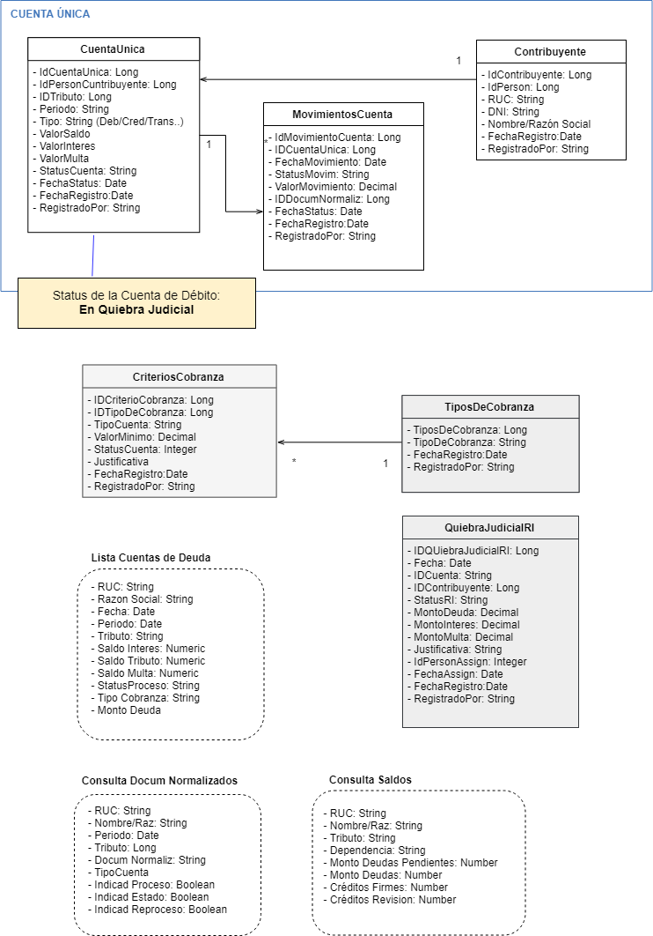

Ilustración 37 – Quiebra Judicial.

|  |  |
| --- | --- |
| **Entidad** | **Descripción** |
| QuiebraJudicialRI | Registro de RI de las quiebras judiciales del contribuyente |
| CriteriosCobranza | Registro de reglas para criterios de cobranza |
| TiposDeCobranza | Tipos de cobranza, utilizadas en las reglas |
| CuentaUnica | Cuenta única del contribuyente |
| MovimientosCuenta | Movimientos de cuenta única |
| Contribuyente | Registro de contribuyentes |
| Lista Cuentas de Deuda | Vista para listar los datos de las cuentas de deuda de los contribuyentes |
| Consulta Docum Normalizados | Vista para consultar los documentos normalizados |
| Consulta Saldos | Vista para consultar saldos de las cuentas de los contribuyentes. |

**EP033 – COBRANZA COACTIVA.**

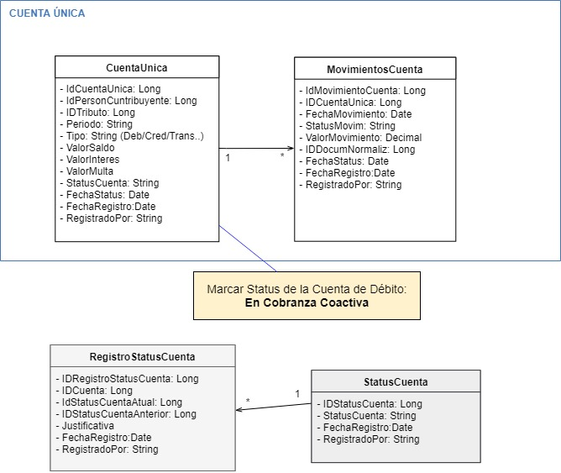

Ilustración 38 – Cobranza Coactiva.

|  |  |
| --- | --- |
| **Entidad** | **Descripción** |
| RegistroStatusCuenta | Registro de modificación Estatus en la Cuenta del contribuyente. |
| StatusCuenta | Tipos de Estatus en la Cuenta posibles de registro |
| CuentaUnica | Cuenta única del contribuyente |
| MovimientosCuenta | Movimientos de cuenta única |

**EP035 – DESPACHO.**

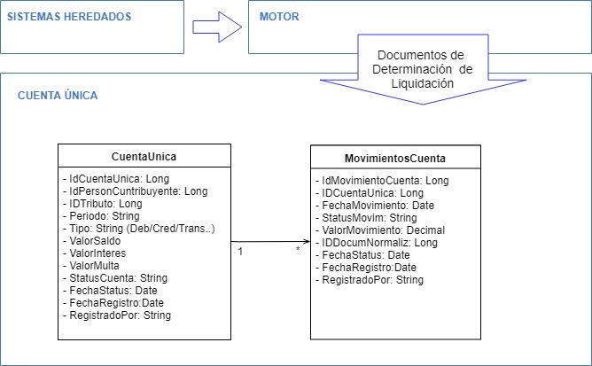

Ilustración 39 – Registro de despachos.

|  |  |
| --- | --- |
| **Entidad** | **Descripción** |
| CuentaUnica | Cuenta única del contribuyente |
| MovimientosCuenta | Movimientos de cuenta única |

**EP037 – INFRACCIONES**

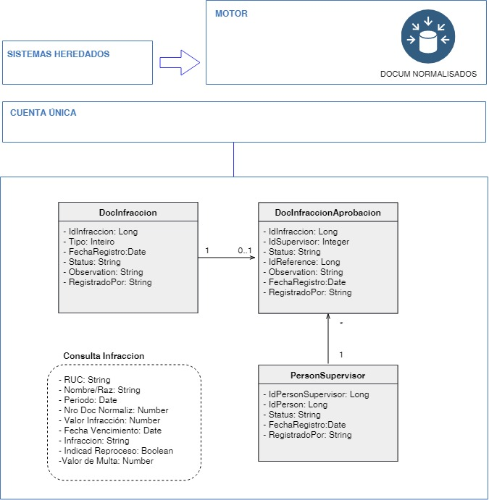

Ilustración 40 – Procesos de registro de infracciones.

|  |  |
| --- | --- |
| **Entidad** | **Descripción** |
| DocInfraccion | Registro de los documentos de Infracciones. |
| DocInfraccionAprobacion | Registro de Aprobación/Reprobación de los documentos de Infracciones |
| PersonSupervisor | Persona supervisor |
| Consulta Infraccion | Listar documentos de inflación en borrador |

**EP038 - REESTRUCTURACIÓN O REORGANIZACIÓN**

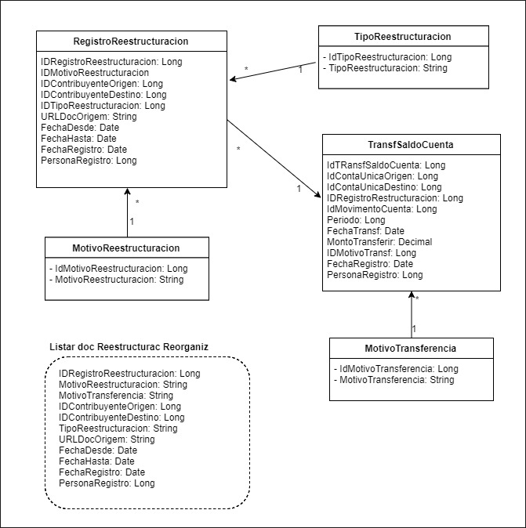

Ilustración 41 – Reestructuración o reorganización.

|  |  |
| --- | --- |
| **Entidad** | **Descripción** |
| RegistroReestructuracion | Registros procesos de reestructuración o reorganización. |
| TipoReestructuracion | Entidad con los tipos de reestructuración |
| TransfSaldoCuenta | Registro de las transferencias de saldos entre cuentas |
| MotivoTransferencia | Entidad con los motivos de transferencia |
| MotivoReestructuracion | Entidad con los motivos de las reestructuraciones |
| Listar doc Reestructurac Reorganiz | Listar documentos de Reestructuración o reorganización |

**EP039 - DOCUMENTOS VALORADOS ELECTRÓNICOS**

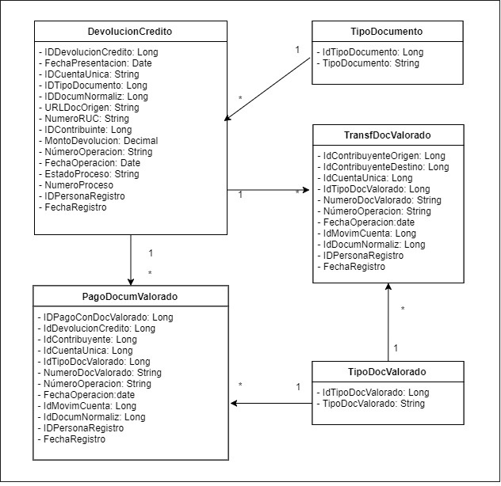

Ilustración 42 – Documentos Valorados Electrónicos.

|  |  |
| --- | --- |
| **Entidad** | **Descripción** |
| DevolucionCredito | Registros Devoluciones de Crédito a partir de cuentas específicas. |
| TransfDocValorado | Transferencia de Documentos valorados entre contribuyentes |
| TipoDocValorado | Tipos de Documentos Valorados |
| PagoDocValorado | Registros de Pagos en cuenta con documentos valorados |
| TipoDocumento | Entidad con los tipos de Documentos |

**EP040 - REGISTRO MANUAL DE VALORES**

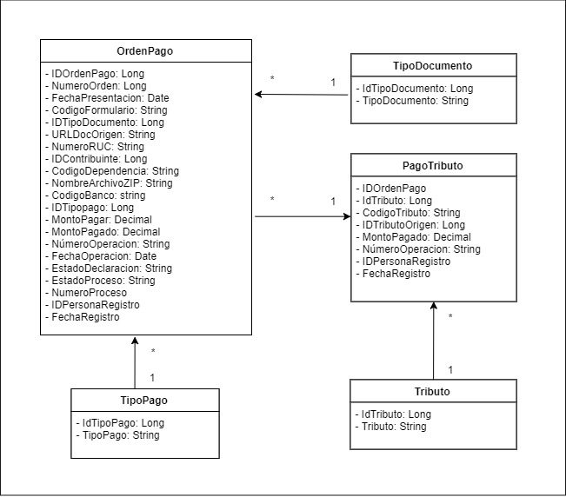

Ilustración 43 – Órdenes de Pago.

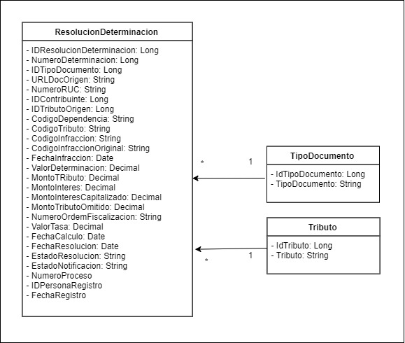

Ilustración 44 – Resoluciones de Determinación.

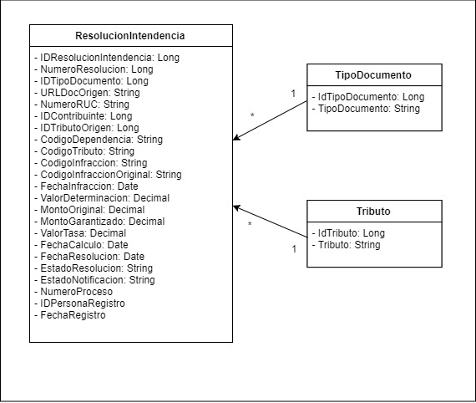

Ilustración 45 – Resoluciones de Intendencia.

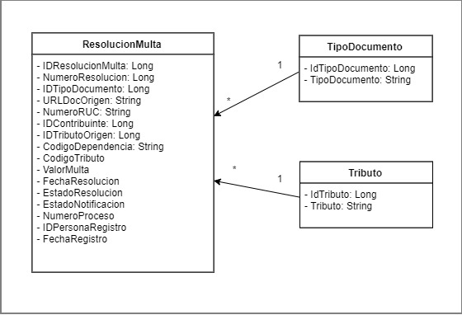

Ilustración 46 – Resoluciones de Multa.

|  |  |
| --- | --- |
| **Entidad** | **Descripción** |
| OrdenPago | Registros manuales de las Ordenes de Pago. |
| ResolucionMulta | Registros manuales de las Resoluciones de Multa |
| ResolucionIntendencia | Registros manuales de las Resoluciones de Intendencia |
| ResolucionDeterminacion | Registros manuales de Determinación |
| TipoDocumento | Entidad con los tipos de Documentos |
| Tributo | Entidad con los tipos de tributos |
| TipoPago | Entidad con los tipos de pagos |
| PagoTributo | Entidad con los montos pagados por cada tributo |

1. **DICCIONARIO DE ENTIDADES**

En esta sección están relacionadas todas las entidades del modelaje lógica con la finalidad de facilitar su localización en el presente documento y apoyar el desarrollo del sistema.

|  |  |  |
| --- | --- | --- |
| **Módulo** | **Sección** | **Entidad** |
| AED | AED – AGENTE EXTRACTOR DE DATOS | DatosExtraidos |
| AED | AED – AGENTE EXTRACTOR DE DATOS | ParamReproceso |
| SOLICITUD | SOLICITUD DOCUMENTO ORIGEN | DocumentoOrigem |
| SOLICITUD | SOLICITUD DOCUMENTO ORIGEN | Encabezado |
| SOLICITUD | SOLICITUD DOCUMENTO ORIGEN | Casilla |
| SOLICITUD | SOLICITUD DOCUMENTO ORIGEN | RegistroControl |
| SOLICITUD | SOLICITUD DOCUMENTO ORIGEN | DetalleDocumento |
| MOTOR | CONFIGURACION | DefinicionDocumentoNormalizado |
| MOTOR | CONFIGURACION | DefinicionCampoDN |
| MOTOR | CONFIGURACION | DefinicionCassillaDN |
| MOTOR | REGLAS DE NORMALIZACIÓN | DefinicionDocumentoNormalizado |
| MOTOR | REGLAS DE NORMALIZACIÓN | DefinicionCampoDN |
| MOTOR | REGLAS DE NORMALIZACIÓN | DefinicionCassillaDN |
| MOTOR | REGLAS DE REGISTRO DE MOVIMIENTOS EN CUENTA | DefinicionMovimiento |
| MOTOR | REGLAS DE REGISTRO DE MOVIMIENTOS EN CUENTA | TipoMovimiento |
| MOTOR | REGLAS DE REGISTRO DE MOVIMIENTOS EN CUENTA | Cuenta |
| MOTOR | REGLAS DE REGISTRO DE MOVIMIENTOS EN CUENTA | Impuesto |
| MOTOR | VALIDACION - REGLAS DE DOCUMENTO | DocumentoNormalizado |
| MOTOR | VALIDACION - REGLAS DE DOCUMENTO | Control |
| MOTOR | VALIDACION - REGLAS DE DOCUMENTO | Encabezado |
| MOTOR | VALIDACION - REGLAS DE DOCUMENTO | Campo |
| MOTOR | VALIDACION - REGLAS DE DOCUMENTO | Casilla |
| MOTOR | MOTOR DN | DocumentoNormalizado |
| MOTOR | MOTOR DN | Control |
| MOTOR | MOTOR DN | Encabezado |
| MOTOR | MOTOR DN | Campo |
| MOTOR | MOTOR DN | Casilla |
| MOTOR | CALCULO DN | DocumentoNormalizado |
| MOTOR | CALCULO DN | Control |
| MOTOR | CALCULO DN | Encabezado |
| MOTOR | CALCULO DN | Campo |
| MOTOR | CALCULO DN | Casilla |
| MOTOR | MOTOR LANZAMIENTO | CuentaUnica |
| MOTOR | MOTOR LANZAMIENTO | MovimientoCuenta |
| MOTOR | MOTOR LANZAMIENTO | CuentaControlRetencionesPercepcionesIgvSujeto |
| MOTOR | MOTOR LANZAMIENTO | CuentaControlRenta4taCategoria |
| MOTOR | MOTOR LANZAMIENTO | CuentaControlPagoRenta |
| MOTOR | MOTOR LANZAMIENTO | CuentaControlRetencionesPercepcionesIgvAgente |
| MOTOR | MOTOR LANZAMIENTO | CuentaControlRenta1raCategoria |
| MOTOR | MOTOR LANZAMIENTO | CuentaControlRenta5taCategoria |
| MOTOR | MOTOR LANZAMIENTO | CuentaControlExportacionServicios |
| MOTOR | MOTOR LANZAMIENTO | CuentaControlRetencionesRenta |
| PROCESO | EP001 – COMPENSACIÓNES | Tributos |
| PROCESO | EP001 – COMPENSACIÓNES | ReglaTributo |
| PROCESO | EP001 – COMPENSACIÓNES | ReglaTributoDet |
| PROCESO | EP001 – COMPENSACIÓNES | SolicitudComp |
| PROCESO | EP001 – COMPENSACIÓNES | SolicitudCompResol |
| PROCESO | EP001 – COMPENSACIÓNES | PersonSupervisor |
| PROCESO | EP001 – COMPENSACIÓNES | Consulta Solicitud Compensacion |
| PROCESO | EP002 – SUSPENSIÓN | DocSuspencion |
| PROCESO | EP002 – SUSPENSIÓN | DocSuspAprobacion |
| PROCESO | EP002 – SUSPENSIÓN | Consulta Suspenciones |
| PROCESO | EP002 – SUSPENSIÓN | PersonSupervisor |
| PROCESO | EP003 – AJUSTES | DocAjuste |
| PROCESO | EP003 – AJUSTES | DocAprobacion |
| PROCESO | EP003 – AJUSTES | PersonSupervisor |
| PROCESO | EP004 – COMUNICACIÓN DE DIFERENCIAS | ComunicacionDiferencias |
| PROCESO | EP004 – COMUNICACIÓN DE DIFERENCIAS | MotivoComunic |
| PROCESO | EP004 – COMUNICACIÓN DE DIFERENCIAS | ComunicacionDif_RI |
| PROCESO | EP004 – COMUNICACIÓN DE DIFERENCIAS | PersonSupervisor |
| PROCESO | EP004 – COMUNICACIÓN DE DIFERENCIAS | Consulta Solicitudes Diferencias |
| PROCESO | EP005 – RECONOCIMIENTO DE PAGO CON ERROR | Person |
| PROCESO | EP005 – RECONOCIMIENTO DE PAGO CON ERROR | PersonSupervisor |
| PROCESO | EP005 – RECONOCIMIENTO DE PAGO CON ERROR | SolicitudReconocError |
| PROCESO | EP005 – RECONOCIMIENTO DE PAGO CON ERROR | ConsultaSaldoCuenta |
| PROCESO | EP006 – MODIFICACIÓN DE DATOS | SolicitudModificDatos |
| PROCESO | EP006 – MODIFICACIÓN DE DATOS | SolicitudModificDatosRI |
| PROCESO | EP006 – MODIFICACIÓN DE DATOS | PersonSupervisor |
| PROCESO | EP006 – MODIFICACIÓN DE DATOS | Consulta Solicitud Modific Datos |
| PROCESO | EP007 – VEREDICTOS DE RECTIFICATÓRIA | Rectificatoria |
| PROCESO | EP007 – VEREDICTOS DE RECTIFICATÓRIA | RectificatoriaVeredicto |
| PROCESO | EP007 – VEREDICTOS DE RECTIFICATÓRIA | PersonSupervisor |
| PROCESO | EP007 – VEREDICTOS DE RECTIFICATÓRIA | Consulta Rectificacion |
| PROCESO | EP008 – DEVOLUCIONES | DocDevolucion |
| PROCESO | EP008 – DEVOLUCIONES | DocDevolAprobacion |
| PROCESO | EP008 – DEVOLUCIONES | PersonSupervisor |
| PROCESO | EP008 – DEVOLUCIONES | Consulta Devoluciones |
| PROCESO | EP009 - APLICAR DOCUMENTO EN CUENTA ÚNICA | CuentaUnica |
| PROCESO | EP009 - APLICAR DOCUMENTO EN CUENTA ÚNICA | MovimientosCuenta |
| PROCESO | EP010 – ERROR MATERIAL | Solicitud |
| PROCESO | EP010 – ERROR MATERIAL | SolicitudRI |
| PROCESO | EP010 – ERROR MATERIAL | TipoSolicitud |
| PROCESO | EP010 – ERROR MATERIAL | TipoDocumento |
| PROCESO | EP010 – ERROR MATERIAL | PersonSupervisor |
| PROCESO | EP010 – ERROR MATERIAL | Listar Solicitud Correccion Error Material Pendiente |
| PROCESO | EP010 – ERROR MATERIAL | Listar Tipos Documento Error Material |
| PROCESO | EP012 – CORRECIÓN DE ERRORES DE CUENTA | Person |
| PROCESO | EP012 – CORRECIÓN DE ERRORES DE CUENTA | PersonSupervisor |
| PROCESO | EP012 – CORRECIÓN DE ERRORES DE CUENTA | PersonContribuyente |
| PROCESO | EP012 – CORRECIÓN DE ERRORES DE CUENTA | RegistroProceso |
| PROCESO | EP013 – CONSULTAS DE CUENTA UNICA | ConsultaDocumNormalizados |
| PROCESO | EP013 – CONSULTAS DE CUENTA UNICA | ConsultaSaldos |
| PROCESO | EP013 – CONSULTAS DE CUENTA UNICA | Person |
| PROCESO | EP013 – CONSULTAS DE CUENTA UNICA | Dependencia |
| PROCESO | EP013 – CONSULTAS DE CUENTA UNICA | ContribuyenteUbic |
| PROCESO | EP013 – CONSULTAS DE CUENTA UNICA | Contribuyente |
| PROCESO | EP014 – APLICAR CUENTA DE INGRESO-DETRACCIONES | SolicitudDetraciones |
| PROCESO | EP014 – APLICAR CUENTA DE INGRESO-DETRACCIONES | ModalidadSolicitud |
| PROCESO | EP014 – APLICAR CUENTA DE INGRESO-DETRACCIONES | StatusSolicitud |
| PROCESO | EP014 – APLICAR CUENTA DE INGRESO-DETRACCIONES | SolicitudDetracRI |
| PROCESO | EP014 – APLICAR CUENTA DE INGRESO-DETRACCIONES | PersonSupervisor |
| PROCESO | EP014 – APLICAR CUENTA DE INGRESO-DETRACCIONES | Consulta Solicitudes de Detraciones |
| PROCESO | EP015 – FORMULARIOS Y DOCUMENTOS DE CUENTA ÚNICA | Consulta Documentos y Solicitudes |
| PROCESO | EP016 - PRESCRIPCIÓN | Solicitud |
| PROCESO | EP016 - PRESCRIPCIÓN | TipoSolicitud |
| PROCESO | EP016 - PRESCRIPCIÓN | SolicitudRI |
| PROCESO | EP016 - PRESCRIPCIÓN | Consulta SolicitudPrescripcion Pendientes |
| PROCESO | EP016 - PRESCRIPCIÓN | PersonSupervisor |
| PROCESO | EP018 - INCUMPLIMIENTO ENTIDADES DEL ESTADO | RegistroGeneracionArchivoSaldos |
| PROCESO | EP018 - INCUMPLIMIENTO ENTIDADES DEL ESTADO | Consulta Saldos |
| PROCESO | EP019 – COBRANZA ONEROSA | CriteriosCobranza |
| PROCESO | EP019 – COBRANZA ONEROSA | TiposDeCobranza |
| PROCESO | EP019 – COBRANZA ONEROSA | Lista Casos de Cobranza Onerosa |
| PROCESO | EP021 – PRESENTAR DECLARACIÓN JURADA | CuentaUnica |
| PROCESO | EP021 – PRESENTAR DECLARACIÓN JURADA | MovimientosCuenta |
| PROCESO | EP022 – EXTINCIÓN DE DEUDA | SolicitudExtincionDeuda |
| PROCESO | EP022 – EXTINCIÓN DE DEUDA | MotivoExtintion |
| PROCESO | EP022 – EXTINCIÓN DE DEUDA | ReglasExtincionDeuda |
| PROCESO | EP022 – EXTINCIÓN DE DEUDA | RegistroExtinctionDeuda |
| PROCESO | EP022 – EXTINCIÓN DE DEUDA | SolicitudExtincDeudaRI |
| PROCESO | EP022 – EXTINCIÓN DE DEUDA | PersonSupervisor |
| PROCESO | EP023 – FRACCIONAMIENTO | SolicitudFraccionamDeuda |
| PROCESO | EP023 – FRACCIONAMIENTO | SolicitudFraccionRI |
| PROCESO | EP023 – FRACCIONAMIENTO | PersonSupervisor |
| PROCESO | EP023 – FRACCIONAMIENTO | Consulta Solicitud Fraccion Deuda |
| PROCESO | EP024 – REFINANCIAMIENTO | SolicitudRefinanciamiento |
| PROCESO | EP024 – REFINANCIAMIENTO | Modalidad |
| PROCESO | EP024 – REFINANCIAMIENTO | SolicitudRefinRI |
| PROCESO | EP024 – REFINANCIAMIENTO | Consulta Solicitud de Refinanciamiento |
| PROCESO | EP026 – REGISTRAR ORDENES DE PA | CuentaUnica |
| PROCESO | EP026 – REGISTRAR ORDENES DE PA | MovimientosCuenta |
| PROCESO | EP026 – REGISTRAR ORDENES DE PA | OrdenesPago |
| PROCESO | EP027 – REGISTRAR COMPROBANTES ELECTRÓNICOS | CuentaUnica |
| PROCESO | EP027 – REGISTRAR COMPROBANTES ELECTRÓNICOS | MovimientosCuenta |
| PROCESO | EP027 – REGISTRAR COMPROBANTES ELECTRÓNICOS | RegistroControleCarga |
| PROCESO | EP028 – RECEPCIONES DE PAGO | CuentaUnica |
| PROCESO | EP028 – RECEPCIONES DE PAGO | MovimientosCuenta |
| PROCESO | EP029 - LIQUIDACIÓN DE FISCALIZACIÓN | ArchivoAdjunto |
| PROCESO | EP029 - LIQUIDACIÓN DE FISCALIZACIÓN | ResolucionDeterminacion |
| PROCESO | EP029 - LIQUIDACIÓN DE FISCALIZACIÓN | TipoDocumento |
| PROCESO | EP029 - LIQUIDACIÓN DE FISCALIZACIÓN | Tributo |
| PROCESO | EP029 - LIQUIDACIÓN DE FISCALIZACIÓN | PersonSupervisor |
| PROCESO | EP029 - LIQUIDACIÓN DE FISCALIZACIÓN | LiquidacionEncab |
| PROCESO | EP029 - LIQUIDACIÓN DE FISCALIZACIÓN | LiquidacionDetal |
| PROCESO | EP030 - RECURSOS IMPUGNATORIOS | ArchivoAdjunto |
| PROCESO | EP030 - RECURSOS IMPUGNATORIOS | RecursoImpugnatorio |
| PROCESO | EP030 - RECURSOS IMPUGNATORIOS | TributosReclamados |
| PROCESO | EP030 - RECURSOS IMPUGNATORIOS | LiquidacionEncab |
| PROCESO | EP030 - RECURSOS IMPUGNATORIOS | LiquidacionDetal |
| PROCESO | EP030 - RECURSOS IMPUGNATORIOS | RecursoImpugnatorioRI |
| PROCESO | EP030 - RECURSOS IMPUGNATORIOS | RecursoImpugnatorioRI_Detal |
| PROCESO | EP035 – DESPACHO | CuentaUnica |
| PROCESO | EP035 – DESPACHO | MovimientosCuenta |
| PROCESO | EP031 - PROCESO CONCURSAL | SuspensionDeudaConcursal |
| PROCESO | EP031 - PROCESO CONCURSAL | DeudaSuspension |
| PROCESO | EP031 - PROCESO CONCURSAL | StatusSuspension |
| PROCESO | EP031 - PROCESO CONCURSAL | PersonSupervisor |
| PROCESO | EP031 - PROCESO CONCURSAL | PlanPago |
| PROCESO | EP031 - PROCESO CONCURSAL | PlanPagoCuota |
| PROCESO | EP031 - PROCESO CONCURSAL | ReformulaPlanPago |
| PROCESO | EP031 - PROCESO CONCURSAL | Moneda |
| PROCESO | EP032 – QUIEBRA JUDICIAL | CriteriosCobranza |
| PROCESO | EP032 – QUIEBRA JUDICIAL | TiposDeCobranza |
| PROCESO | EP032 – QUIEBRA JUDICIAL | QuiebraJudicialRI |
| PROCESO | EP032 – QUIEBRA JUDICIAL | Consulta Saldos |
| PROCESO | EP032 – QUIEBRA JUDICIAL | Consulta Docum Normalizados |
| PROCESO | EP032 – QUIEBRA JUDICIAL | Lista Cuentas de Deuda |
| PROCESO | EP033 – COBRANZA COACTIVA | RegistroStatusCuenta |
| PROCESO | EP033 – COBRANZA COACTIVA | StatusCuenta |
| PROCESO | EP037 – INFRACCIÓNES | DocInfraccion |
| PROCESO | EP037 – INFRACCIÓNES | DocInfraccionAprobacion |
| PROCESO | EP037 – INFRACCIÓNES | PersonSupervisor |
| PROCESO | EP037 – INFRACCIÓNES | ConsultaInfraccion |
| PROCESO | EP038 -REESTRUCTURACIÓN O REORGANIZACIÓN | RegistroReestructuracion |
| PROCESO | EP038 -REESTRUCTURACIÓN O REORGANIZACIÓN | TipoReestructuracion |
| PROCESO | EP038 -REESTRUCTURACIÓN O REORGANIZACIÓN | TransfSaldoCuenta |
| PROCESO | EP038 -REESTRUCTURACIÓN O REORGANIZACIÓN | MotivoReestructuracion |
| PROCESO | EP038 -REESTRUCTURACIÓN O REORGANIZACIÓN | MotivoTransferencia |
| PROCESO | EP039 - DOCUMENTOS VALORADOS ELECTRÓNICOS | DevolucionCredito |
| PROCESO | EP039 - DOCUMENTOS VALORADOS ELECTRÓNICOS | TipoDocumento |
| PROCESO | EP039 - DOCUMENTOS VALORADOS ELECTRÓNICOS | PagoDocValorado |
| PROCESO | EP039 - DOCUMENTOS VALORADOS ELECTRÓNICOS | TipoDocValorado |
| PROCESO | EP039 - DOCUMENTOS VALORADOS ELECTRÓNICOS | TransfDocValorado |
| PROCESO | EP040 - REGISTRO MANUAL DE VALORES | PagoTributo |
| PROCESO | EP040 - REGISTRO MANUAL DE VALORES | OrdenPago |
| PROCESO | EP040 - REGISTRO MANUAL DE VALORES | ResolucionMulta |
| PROCESO | EP040 - REGISTRO MANUAL DE VALORES | ResolucionIntendencia |
| PROCESO | EP040 - REGISTRO MANUAL DE VALORES | ResolucionDeterminacion |
| PROCESO | EP040 - REGISTRO MANUAL DE VALORES | TipoDocumento |
| PROCESO | EP040 - REGISTRO MANUAL DE VALORES | Tributo |
| PROCESO | EP040 - REGISTRO MANUAL DE VALORES | TipoPago |

# Anexo 8: Diagrama de Despliegue de la Arquitectura Propuesta de Aplicación

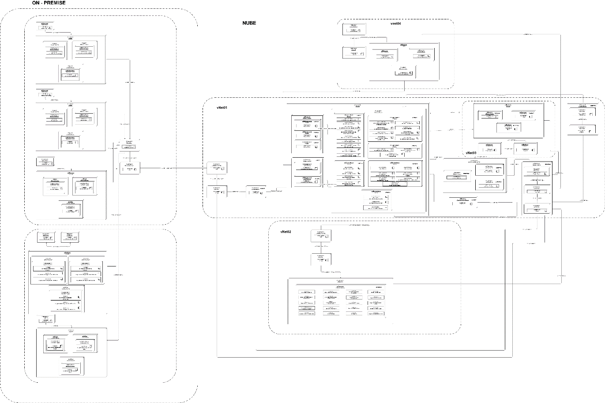

Ilustración 1 Diagrama de despliegue de la arquitectura de aplicación

# Anexo 9: Diagrama de Clases de la Arquitectura Propuesta de Aplicación

**AED (cu-aed)**

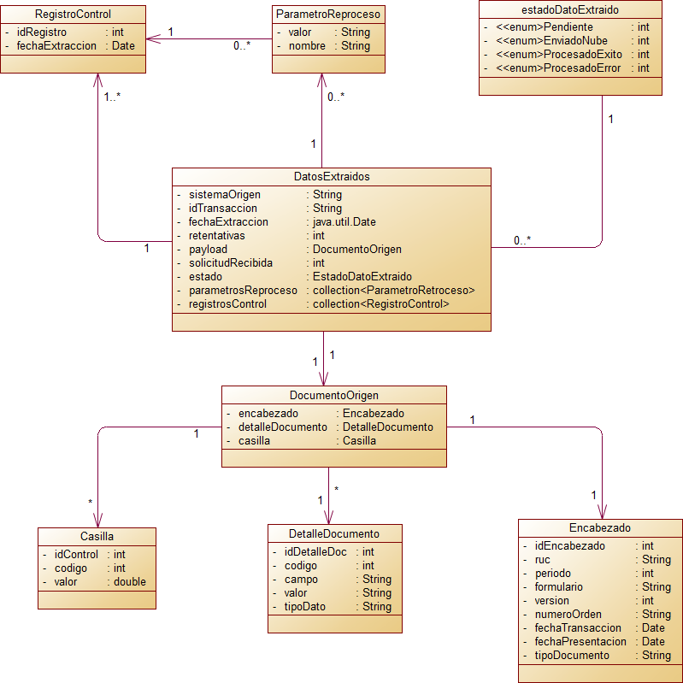

Ilustración 1 - Diagrama de clases delAgente Extractor de Datos.

**RECEPCIÓN (cu-recepción)**

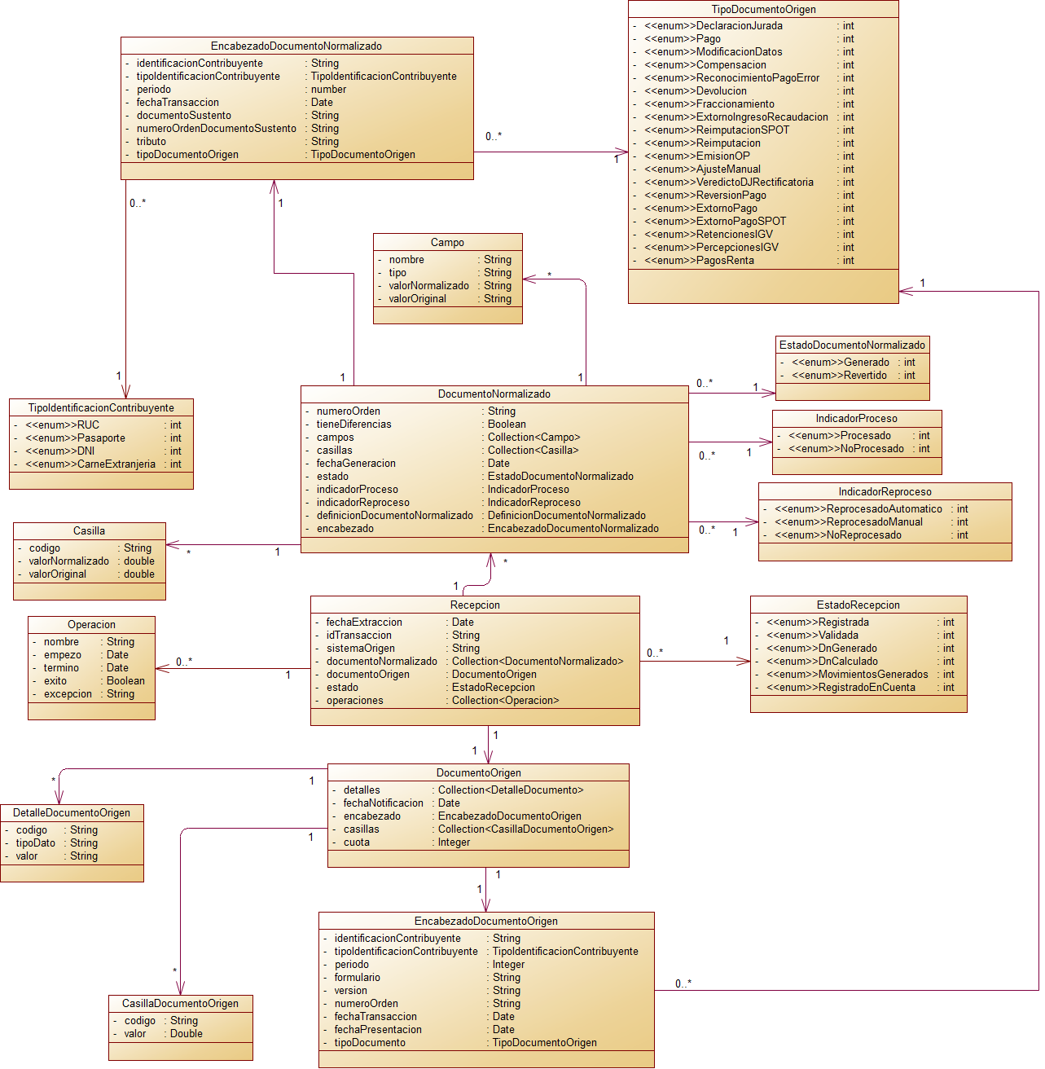

Ilustración 2 - Diagrama de clases de la Recepción de Documentos.

En este diagrama se considera que algunos de los parámetros citados en la historia de usuario US0126: Generación de documentos normalizados, son registrados como ítems do atributo “detalles” de la clase “DocumentoOrigen”, por ejemplo:

* Origen de Declaración
* Fecha de vencimiento
* Moneda
* Tipo de resultado

**CONFIGURACIÓN (cu-motor-configuración)**

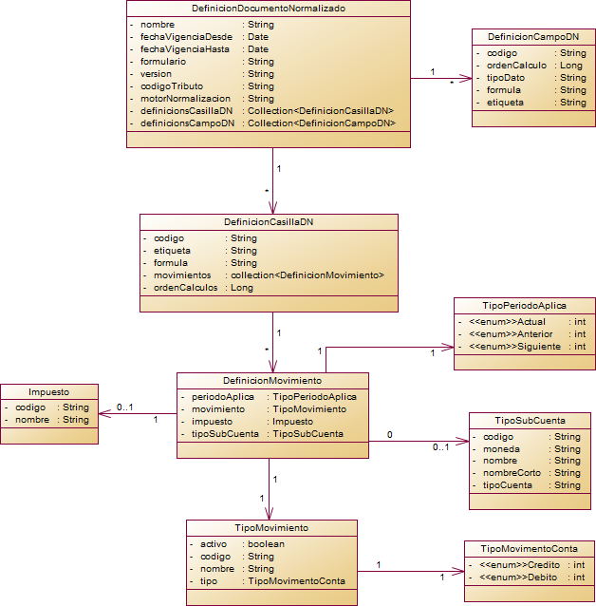

Ilustración 3 - Diagrama de clases de la Configuración del Motor.

**MOVIMIENTOS (cu-movimientos)**

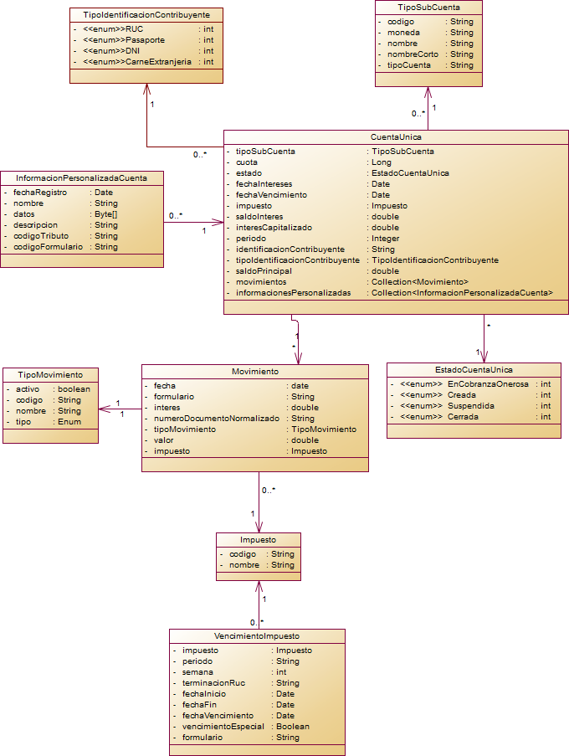

Ilustración 4 - Diagrama de clases de los Movimientos de Cuenta.

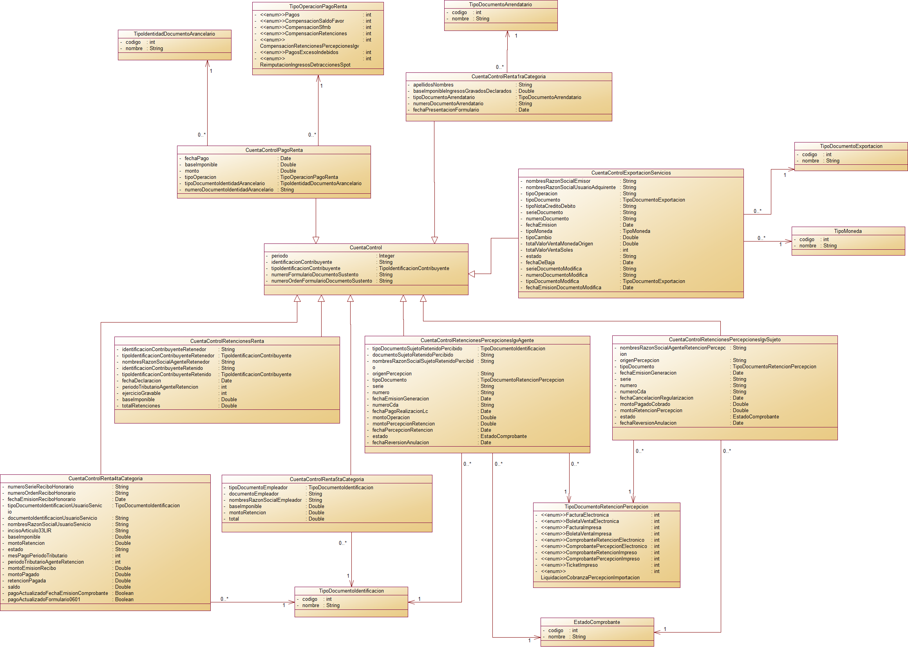

Ilustración 5 - Diagrama de clases de las Cuentas de Control.

**PROCESOS**

**AJUSTES DE CUENTA ÚNICA (cu-proceso-ajustes-cuenta-única)**

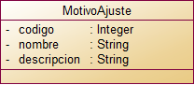

Ilustración 6- Diagrama de clases del proceso Ajustes de Cuenta Única.

**RECURSOS IMPUGNATÓRIOS (cu-proceso-recursos-impugnatorios)**

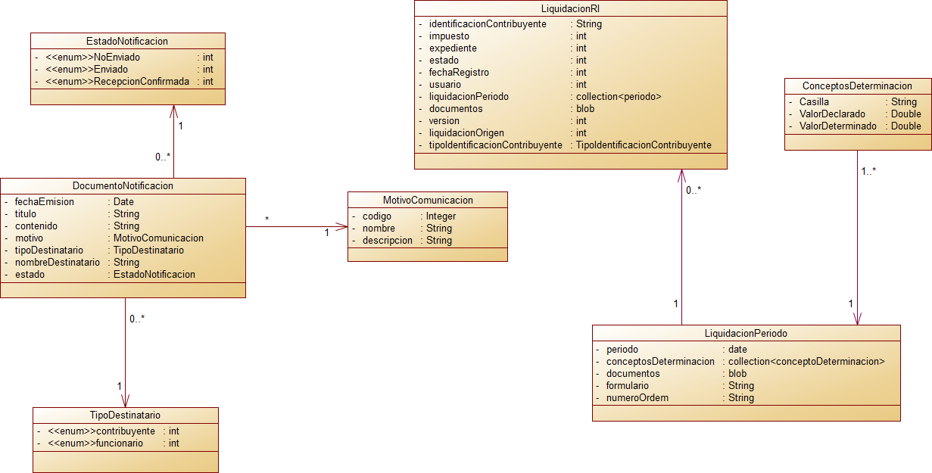

Ilustración 7 - Diagrama de clases de los procesos: Liquidación RI, Reclamos, Demandas Contencioso-Administrativas, Atención de Recursos, Apelaciones Y Recursos Impugnatorios.

**COBRANZA ONEROSA (cu-proceso-cobranza-onerosa)**

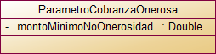

Ilustración 8- Diagrama de clases del proceso Cobranza Onerosa.

**COMPENSACIONES (cu-proceso-compensación-créditos)**

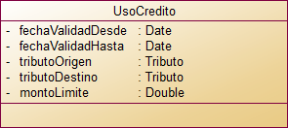

Ilustración 9- Diagrama de clases de los procesos: Compensación de Créditos, Aplicar Cuenta de Ingreso – Detracciones.

**COMUNICACIÓN DE DIFERENCIAS (cu-proceso-comunicación-diferencias-cuenta)**

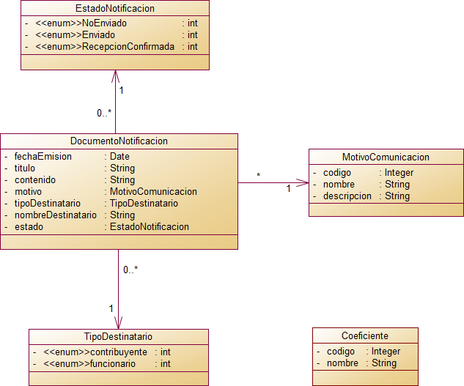

Ilustración 10- Diagrama de clases del proceso Comunicación de diferencias con cuenta.

**ERROR MATERIAL (cu-proceso-error-material)**

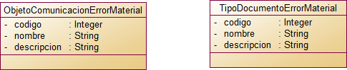

Ilustración 11- Diagrama de clases del proceso Error material.

**FRACCIONAMIENTO (cu-proceso-fraccionamiento)**

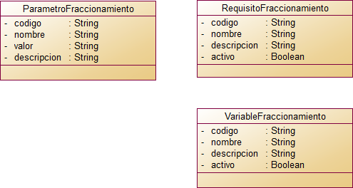

Ilustración 12- Diagrama de clases del proceso Fraccionamiento.

**INCUMPLIMIENTO ENTIDADES DEL ESTADO (cu-proceso-incumplimiento-entidades-estado)**

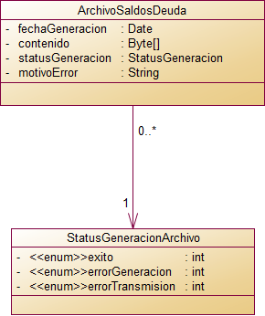

Ilustración 13- Diagrama de clases del proceso Incumplimiento Entidades del Estado.

**INFRACCIONES (cu-proceso-infracciones)**

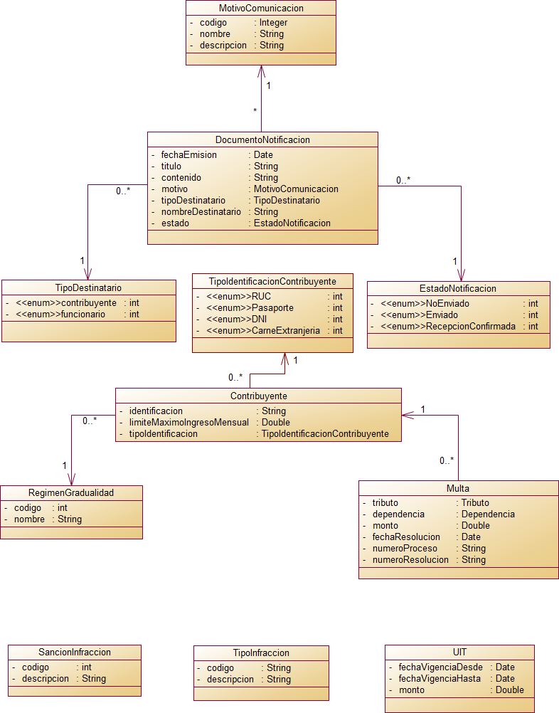

Ilustración 14- Diagrama de clases de los procesos: Control de Omisos, Infracciones y Acciones Masivas.

**LIQUIDACIÓN DE FISCALIZACIÓN (cu-proceso-liquidación-fiscalización)**

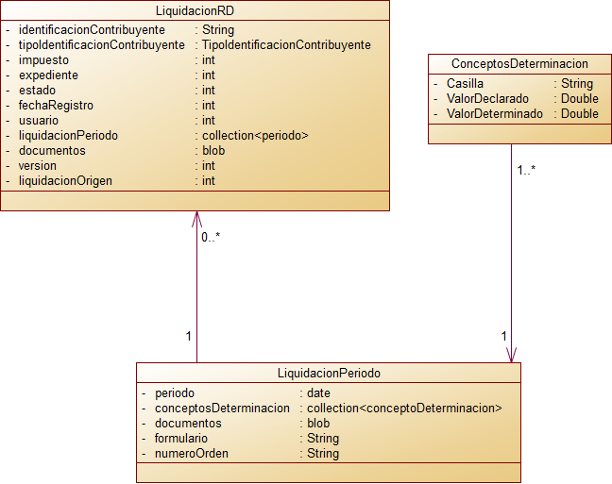

Ilustración 15 - Diagrama de clases de los procesos: Acciones Determinativas, Acciones Determinativas de Fiscalización y Liquidación RD.

**CORRECCIONES DE CUENTA ÚNICA (cu-proceso-corrección-errores-cuenta)**

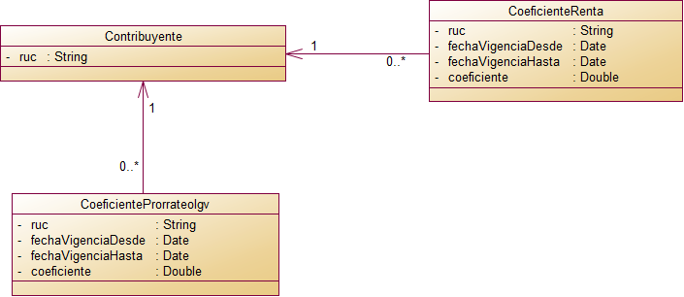

Ilustración 16- Diagrama de clases de los procesos: Modificación del Coeficiente de Renta e IGV y Corrección de Errores De Cuenta.

**PARÁMETROS SISTEMA (cu-proceso-parámetros-sistema)**

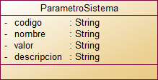

Ilustración 17- Diagrama de clases de los procesos: Parámetros Sistema

**REESTRUCTURACION O REORGANIZACIÓN (cu-proceso-reestructuración-reorganización)**

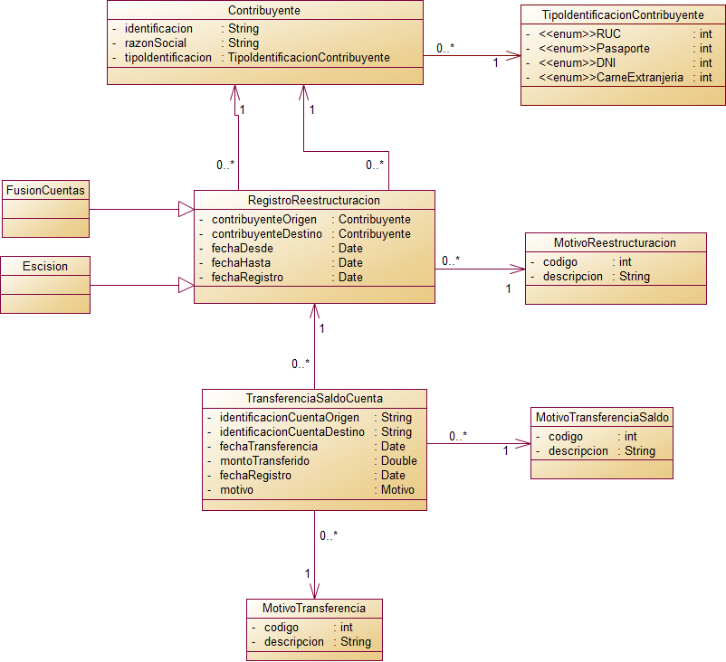

Ilustración 18- Diagrama de clases del proceso Reestructuración o reorganización.

**FORMULARIOS Y DOCUMENTOS DE CU (cu-procesos-solicitud)**

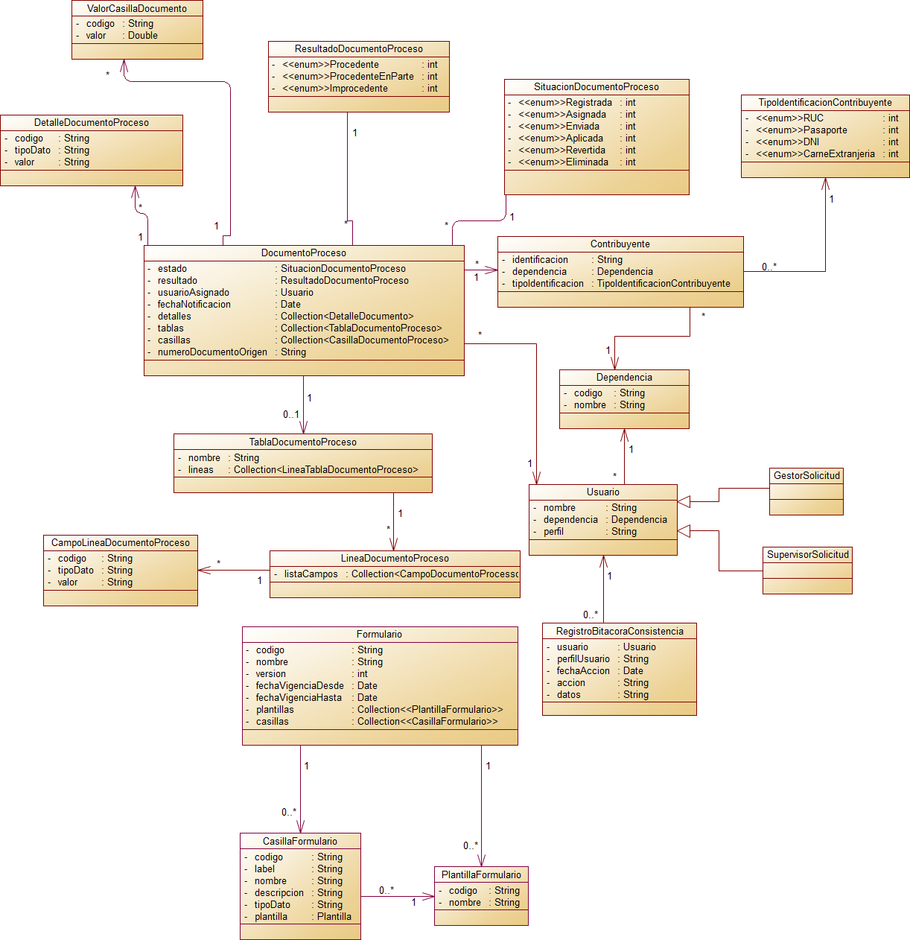

Ilustración 19- Diagrama de clases de la Parametrización y Recepción de Formularios y Documentos de Cuenta Única.

**SUSPENSIÓN (cu-proceso-suspensión)**

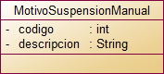

Ilustración 20- Diagrama de componentes del proceso Suspensión.

**REFINANCIAMIENTO (cu-proceso-refinanciamiento)**

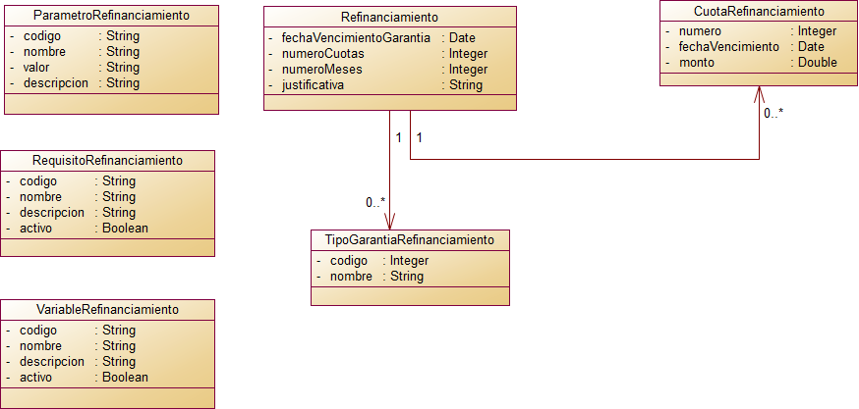

Ilustración 21- Diagrama de componentes del proceso Refinanciamiento.

**DESPACHO ADUANERO (cu-proceso-despacho-aduanero)**

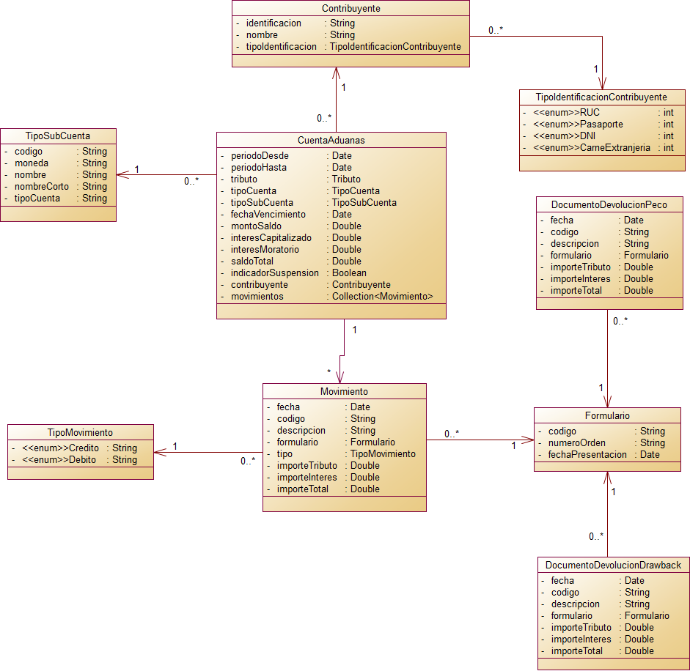

Ilustración 22- Diagrama de componentes del proceso Despacho Aduanero.

**INTEGRACIÓN RSIRAT (cu-proceso-integración-rsirat)**

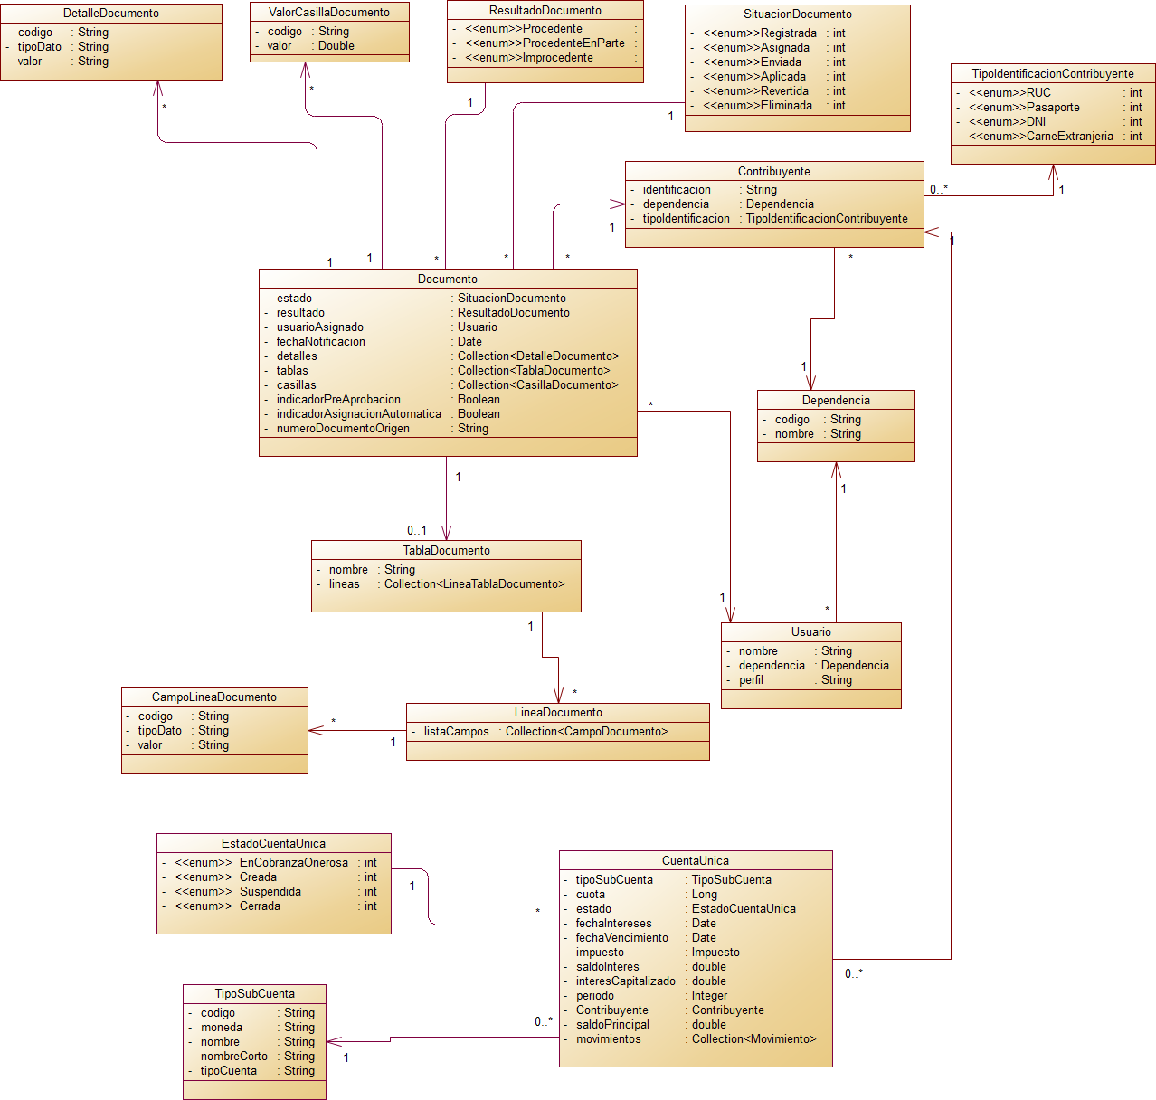

Ilustración 23- Diagrama de componentes del proceso Integración RSIRAT.

**INTEGRACIÓN RECAUDA (cu-proceso-integracion-recauda)**

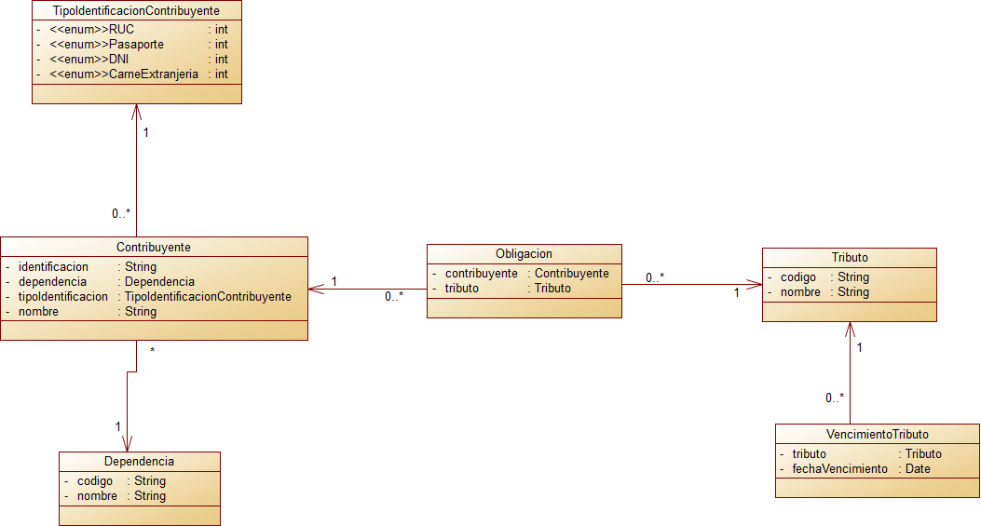

Ilustración 24- Diagrama de componentes del proceso Integración con la base de datos RECAUDA.

**INTEGRACIÓN NOTIFICACIÓN / BUZÓN (cu-proceso-integracion-notificacion)**

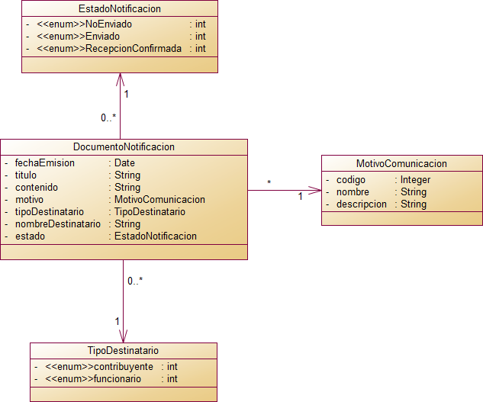

Ilustración 25- Diagrama de componentes del proceso Integración con el envío de Notificaciones al Buzón del Contribuyente.

# Anexo 10: Diagrama de Componentes de la Arquitectura Propuesta de Aplicación

13.1. AED (cu-aed)

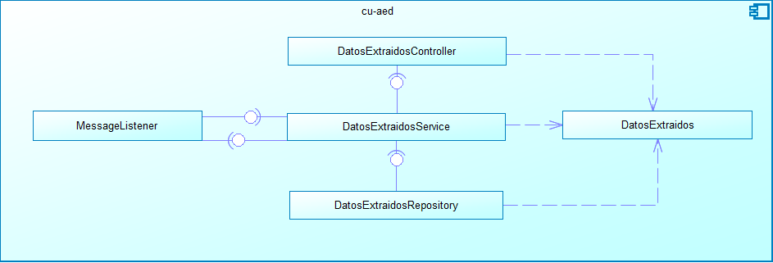

**Ilustración 26 - Diagrama de componentes del Agente Extractor de Datos.**

13.2. RECEPCIÓN (cu-recepcion)

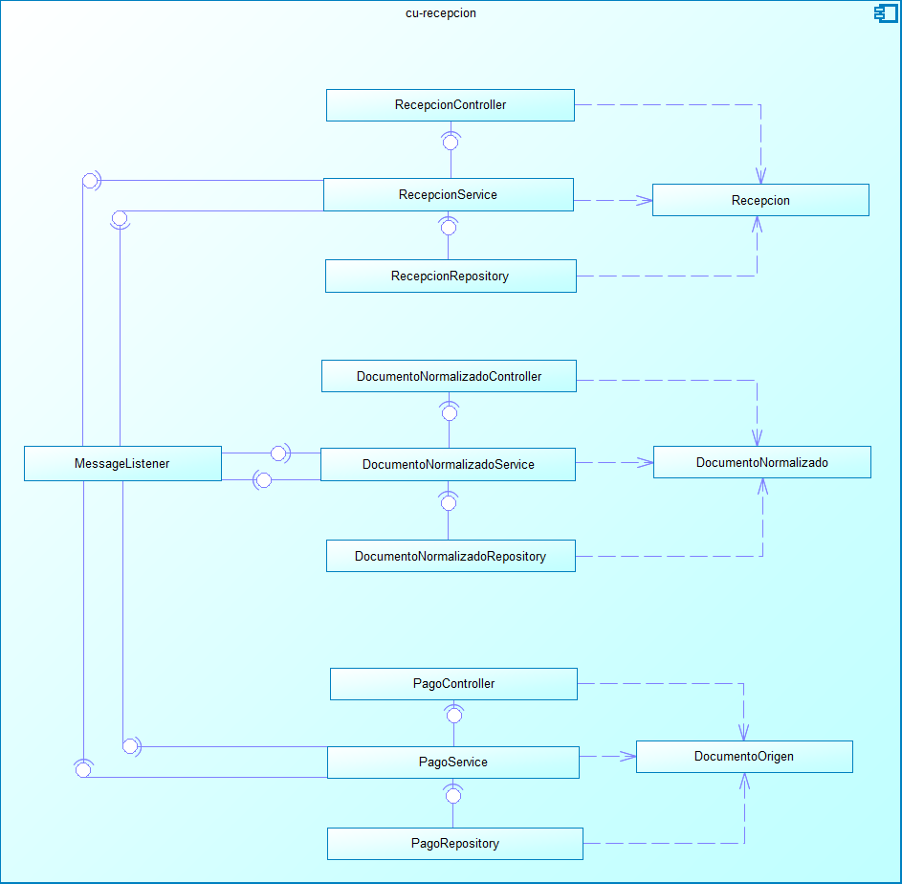

**Ilustración 27 - Diagrama de componentes de la Recepción de Documentos.**

13.3. CONFIGURACIÓN (cu-motor-configuracion)

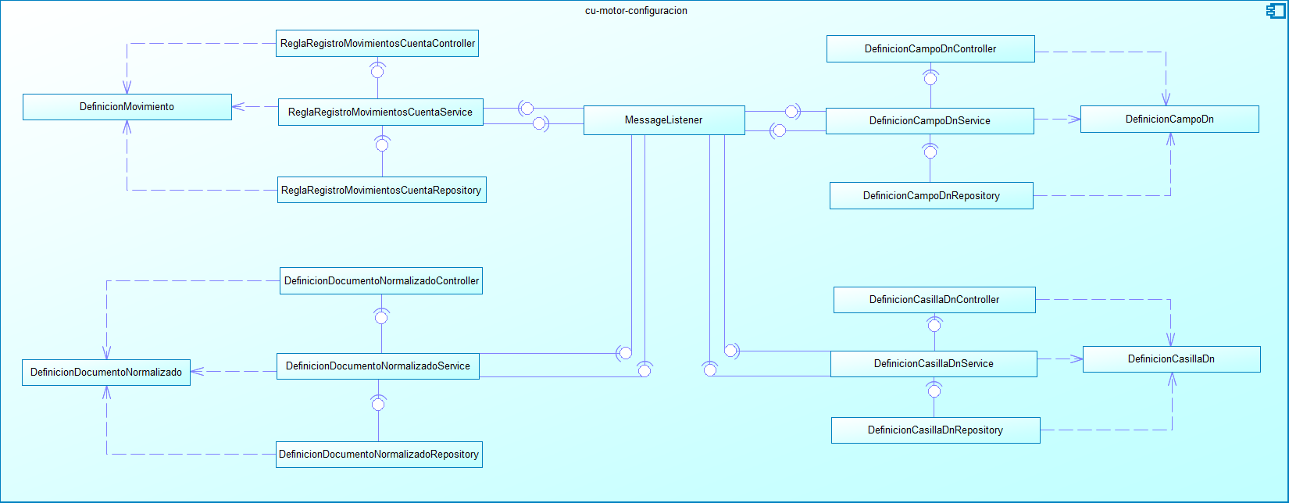

**Ilustración 28 - Diagrama de componentes de la Configuración del Motor.**

13.4. VALIDACIÓN (cu-motor-validacion)

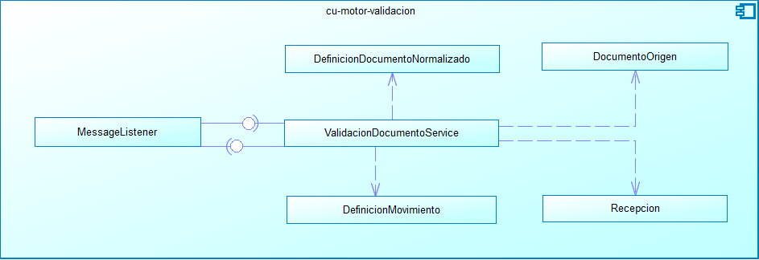

**Ilustración 29 - Diagrama de componentes de la Validación del Motor.**

MOTOR DN (cu-motor-dn)

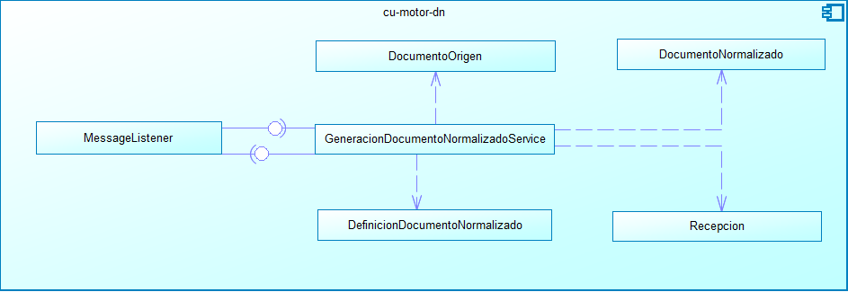

**Ilustración 30 - Diagrama de componentes del Motor de Documentos Normalizados.**

CÁLCULO DN (cu-motor-calculo-dn)

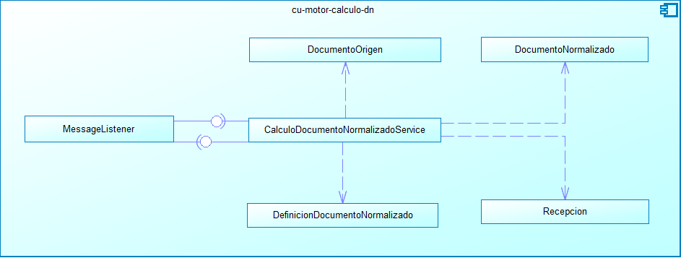

**Ilustración 31 - Diagrama de componentes del Cálculo de Documentos Normalizados.**

MOTOR LANZAMIENTO (cu-motor-lanzamiento)

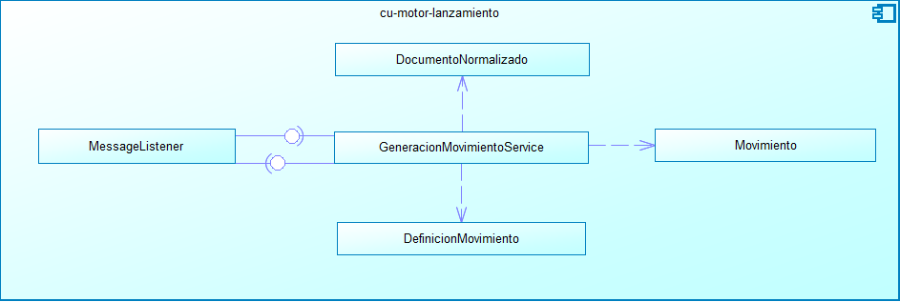

**Ilustración 32 - Diagrama de componentes del Motor de Lanzamientos.**

MOVIMIENTOS (cu-movimientos)

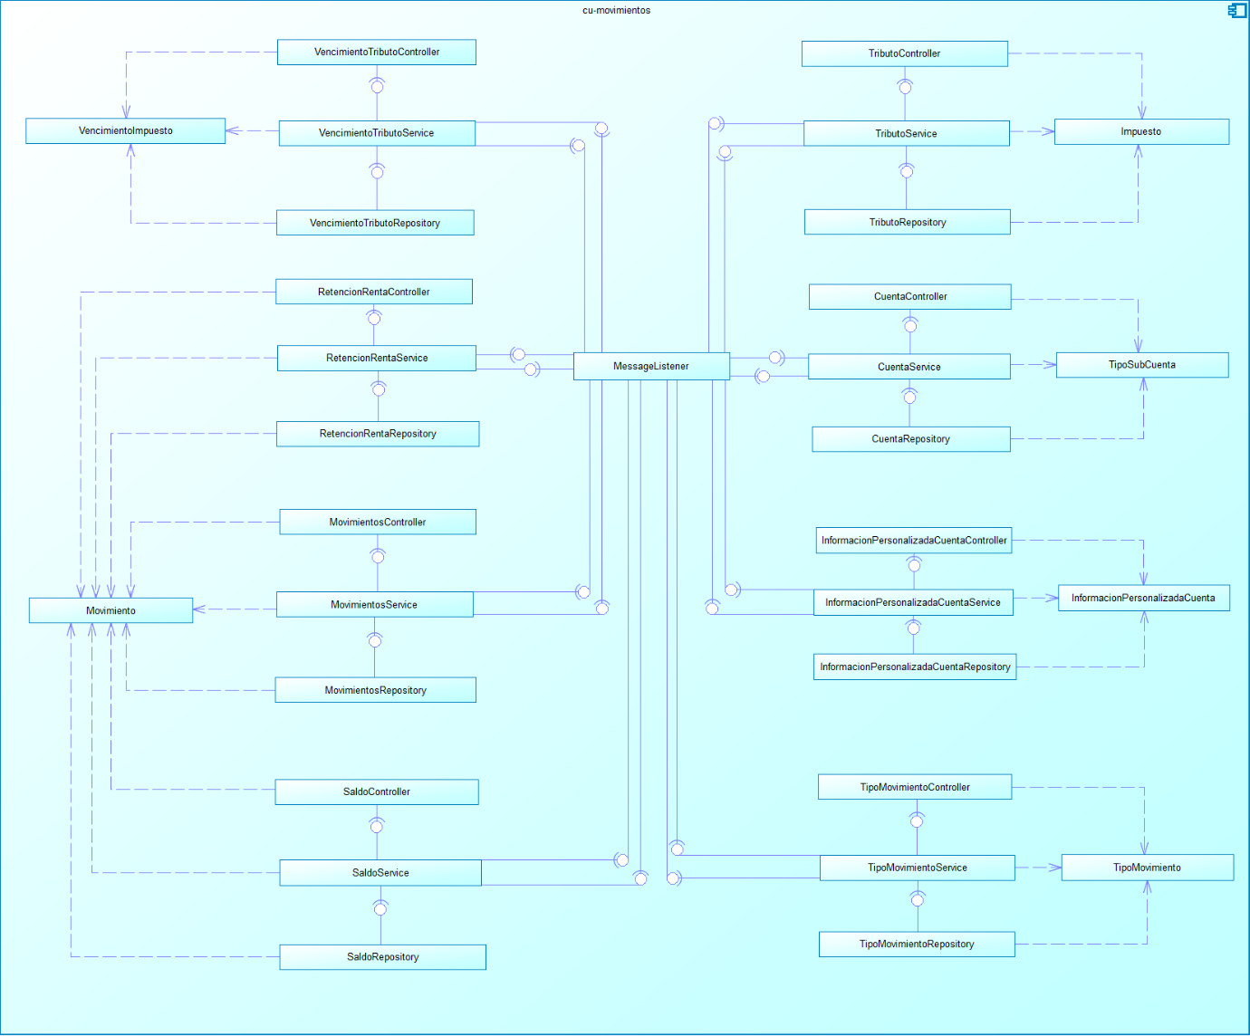

**Ilustración 33 - Diagrama de componentes de los Movimientos de Cuenta.**

PROCESOS

AJUSTES DE CUENTA ÚNICA (cu-proceso-ajustes-cuenta-unica)

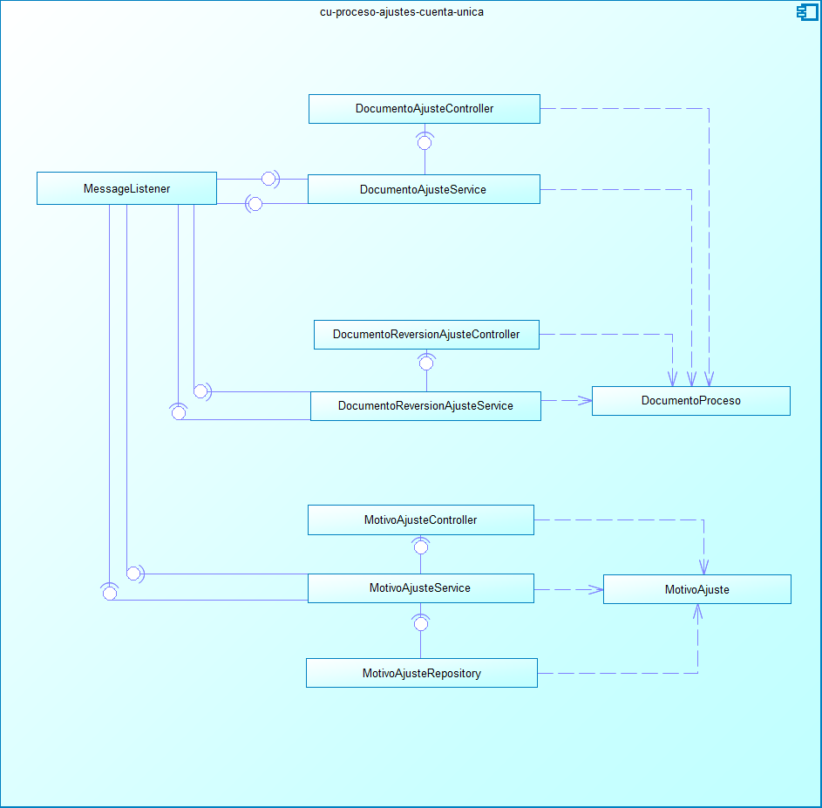

**Ilustración 34 - Diagrama de componentes del proceso Ajustes de Cuenta Única.**

RECURSOS IMPUGNATORIOS (cu-proceso-recursos-impugnatorios)

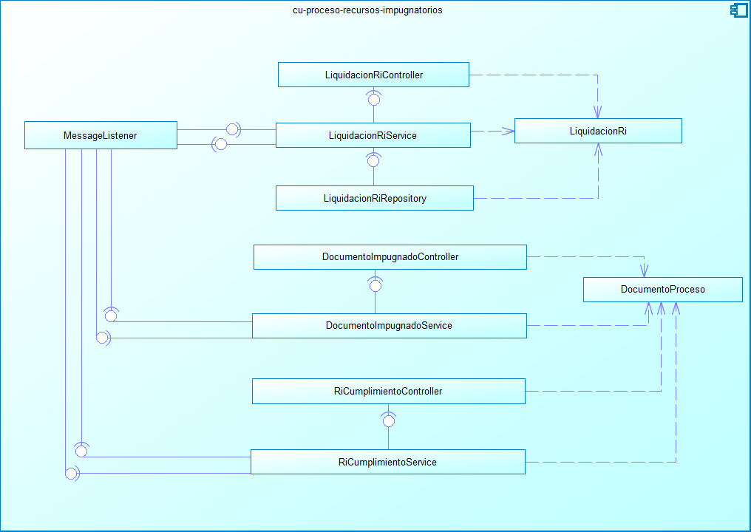

**Ilustración 35 - Diagrama de componentes de los procesos: Liquidación RI, Reclamos, Demandas Contencioso-Administrativas, Atención de Recursos, Apelaciones Y Recursos Impugnatorios.**

COBRANZA COACTIVA (cu-proceso-cobranza-coactiva)

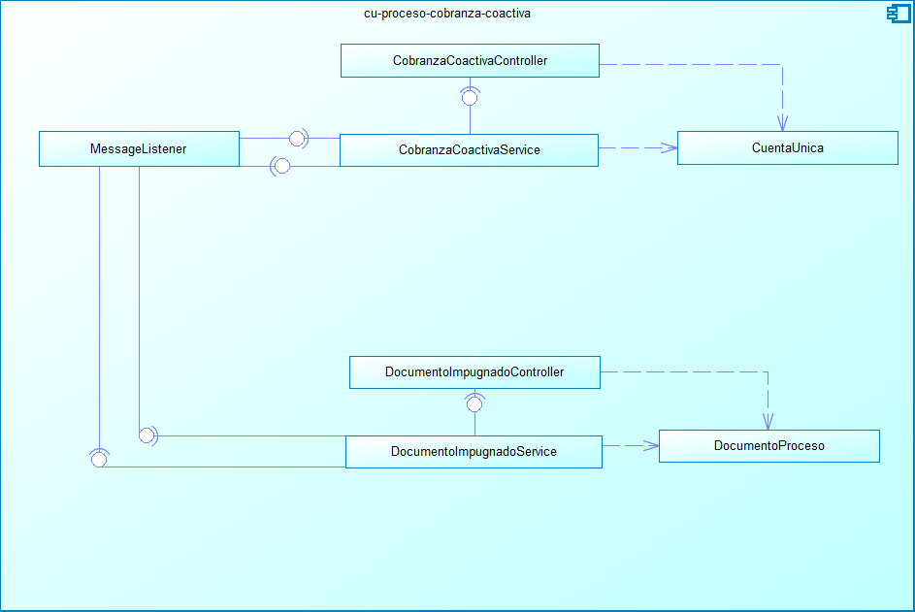

**Ilustración 36 - Diagrama de componentes del proceso Cobranza Coactiva y Centrales de Riesgo.**

EXTINCIÓN DE DEUDA (cu-proceso-extincion-deuda)

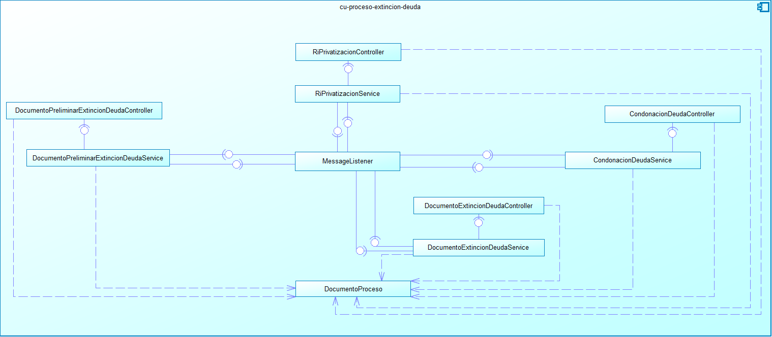

**Ilustración 37 - Diagrama de componentes de los procesos: Extinción de Multas por Fallecimiento, Condonación, Consolidación Y Cobranza Dudosa, Privatización.**

COBRANZA ONEROSA (cu-proceso-cobranza-onerosa)

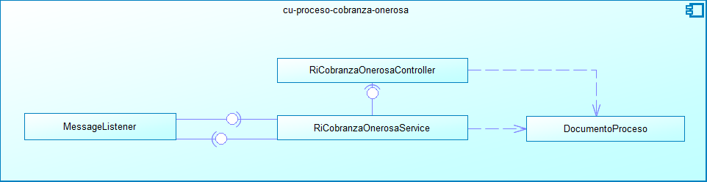

**Ilustración 38 - Diagrama de componentes del proceso Cobranza Onerosa.**

COMPENSACIONES (cu-proceso-compensacion-creditos)

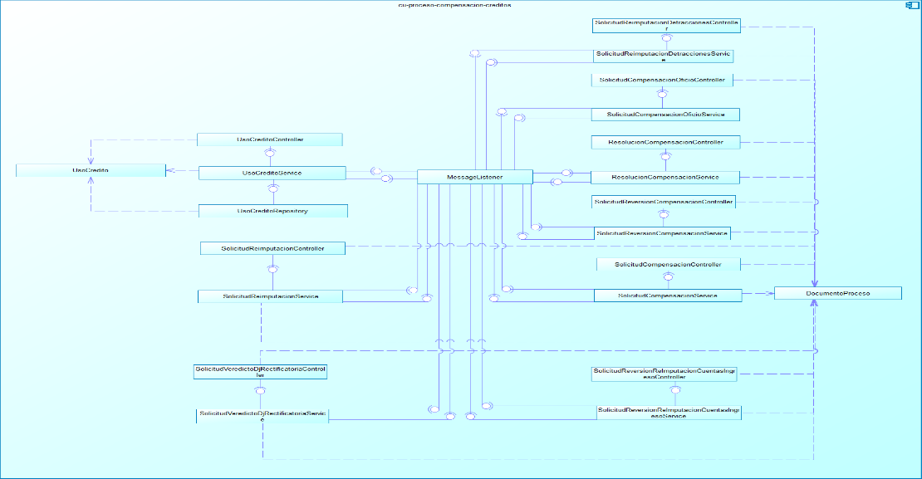

**Ilustración 39 - Diagrama de componentes de los procesos: Compensación de Créditos, Aplicar Cuenta de Ingreso – Detracciones.**

COMUNICACIÓN DE DIFERENCIAS (cu-proceso-comunicacion-diferencias-cuenta)

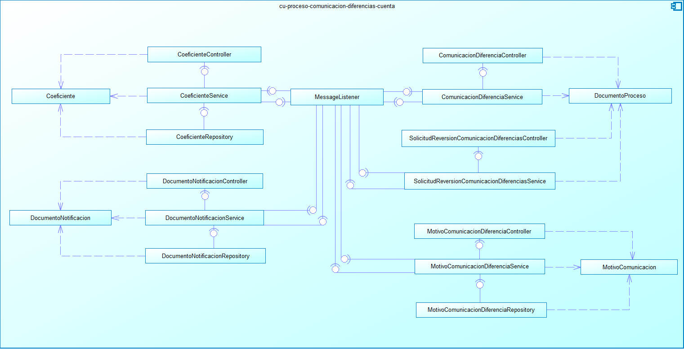

**Ilustración 40 - Diagrama de componentes del proceso Comunicación de diferencias con cuenta.**

DEVOLUCIONES (cu-proceso-devoluciones)

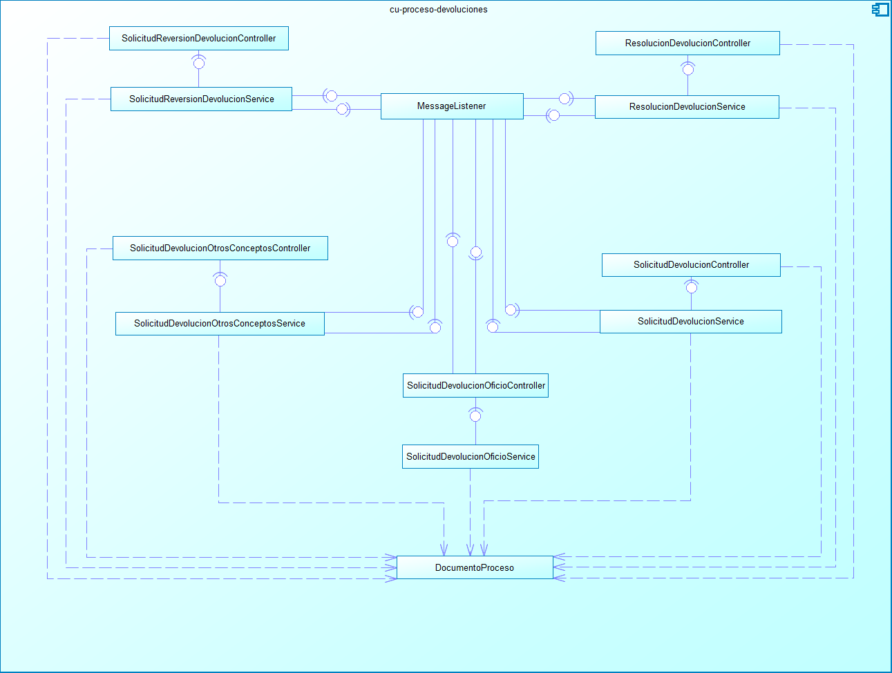

**Ilustración 41 - Diagrama de componentes de los procesos: Devoluciones, Devoluciones de Otros Conceptos, Devoluciones de Pagos Indebidos Y En Exceso.**

ERROR MATERIAL (cu-proceso-error-material)

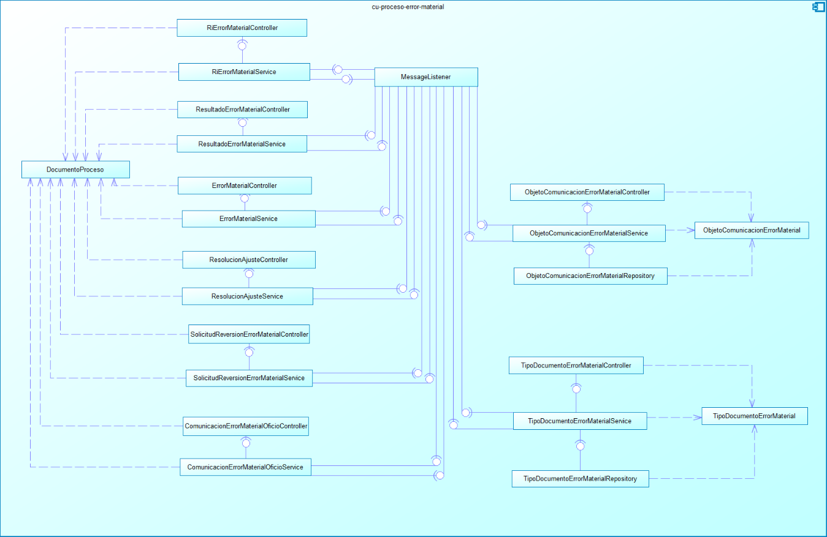

**Ilustración 42 - Diagrama de componentes del proceso Error material.**

FRACCIONAMIENTO (cu-proceso-fraccionamiento)

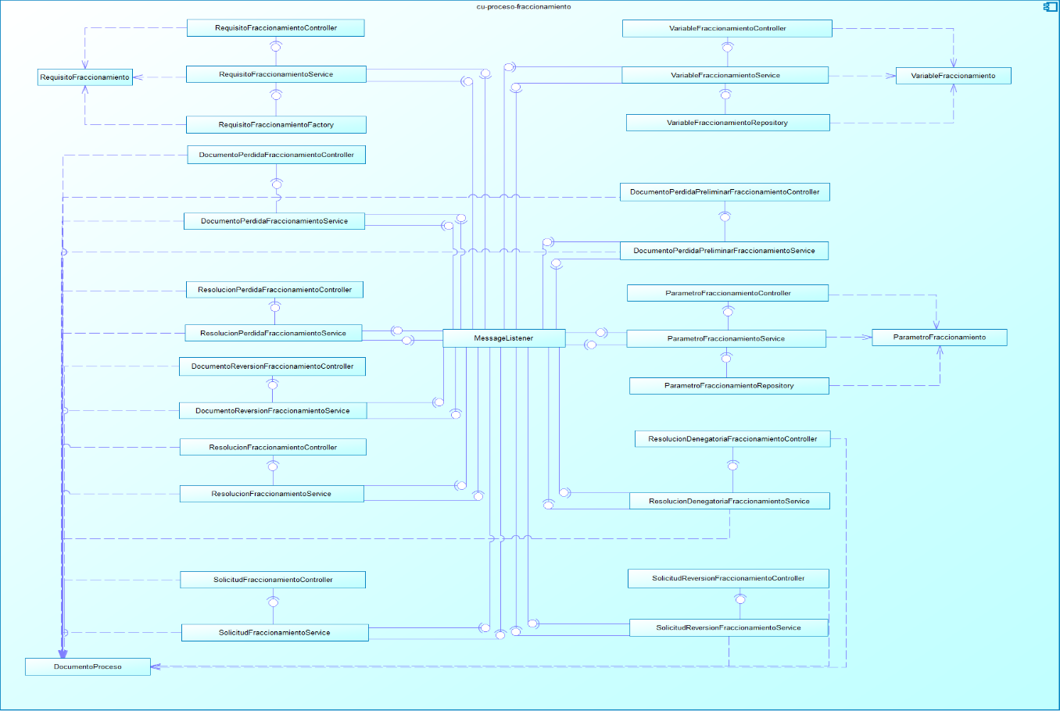

**Ilustración 43 - Diagrama de componentes del proceso Fraccionamiento.**

INCUMPLIMIENTO ENTIDADES DEL ESTADO (cu-proceso-incumplimiento-entidades-estado)

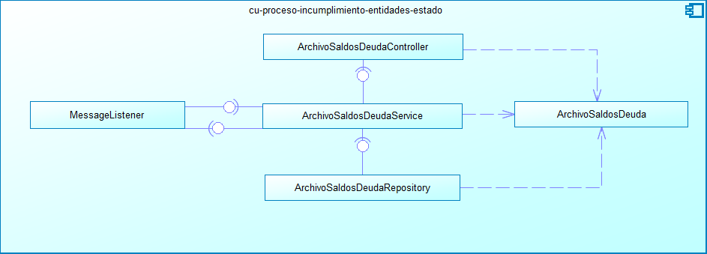

**Ilustración 44 - Diagrama de componentes del proceso Incumplimiento Entidades del Estado.**

INFRACCIONES (cu-proceso-infracciones)

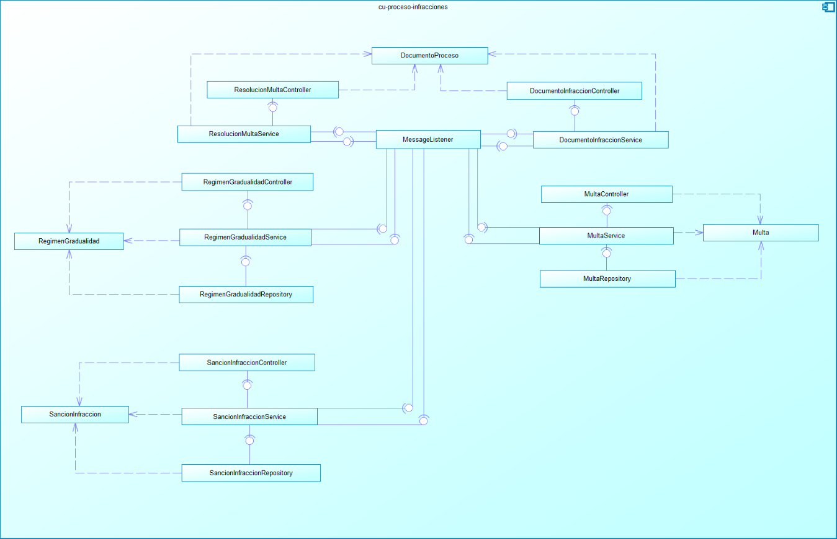

**Ilustración 45 - Diagrama de componentes de los procesos: Control de Omisos, Infracciones y Acciones Masivas.**

QUIEBRA JUDICIAL (cu-proceso-quiebra-judicial)

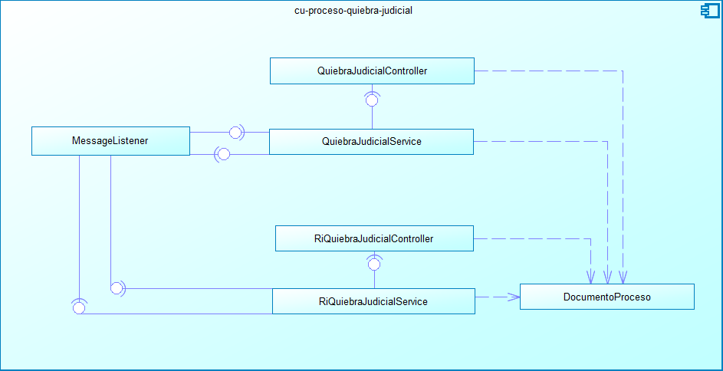

**Ilustración 46 - Diagrama de componentes del proceso Liquidación judicial.**

LIQUIDACIÓN DE FISCALIZACIÓN (cu-proceso-liquidación-fiscalización)

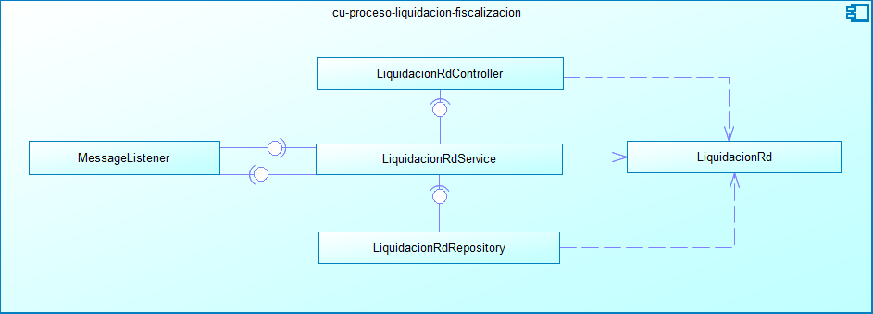

**Ilustración 47 - Diagrama de componentes de los procesos: Acciones Determinativas, Acciones Determinativas de Fiscalización y Liquidación RD.**

CORRECCIONES DE CUENTA ÚNICA (cu-proceso-corrección-errores-cuenta)

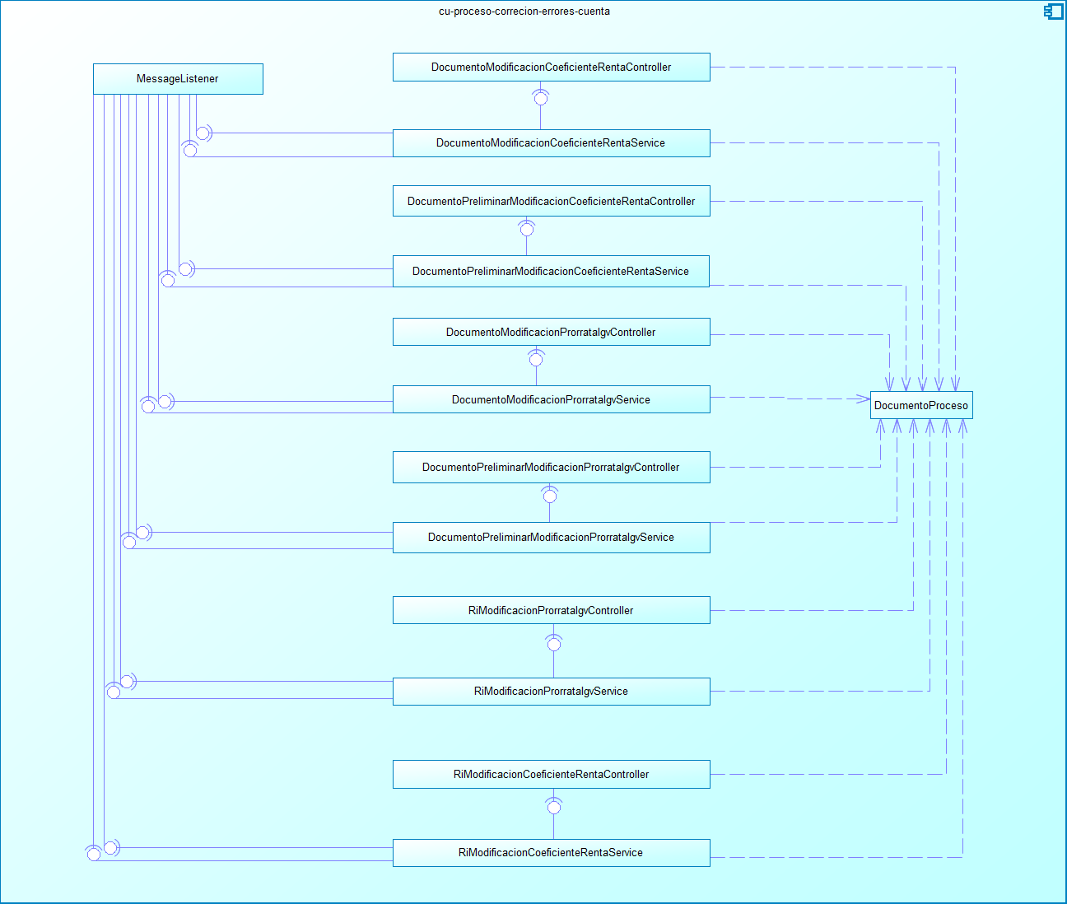

**Ilustración 48 - Diagrama de componentes de los procesos: Modificación del Coeficiente de Renta e Igv y Corrección de Errores De Cuenta.**

DESPACHO ADUANERO (cu-proceso-despacho-aduanero)

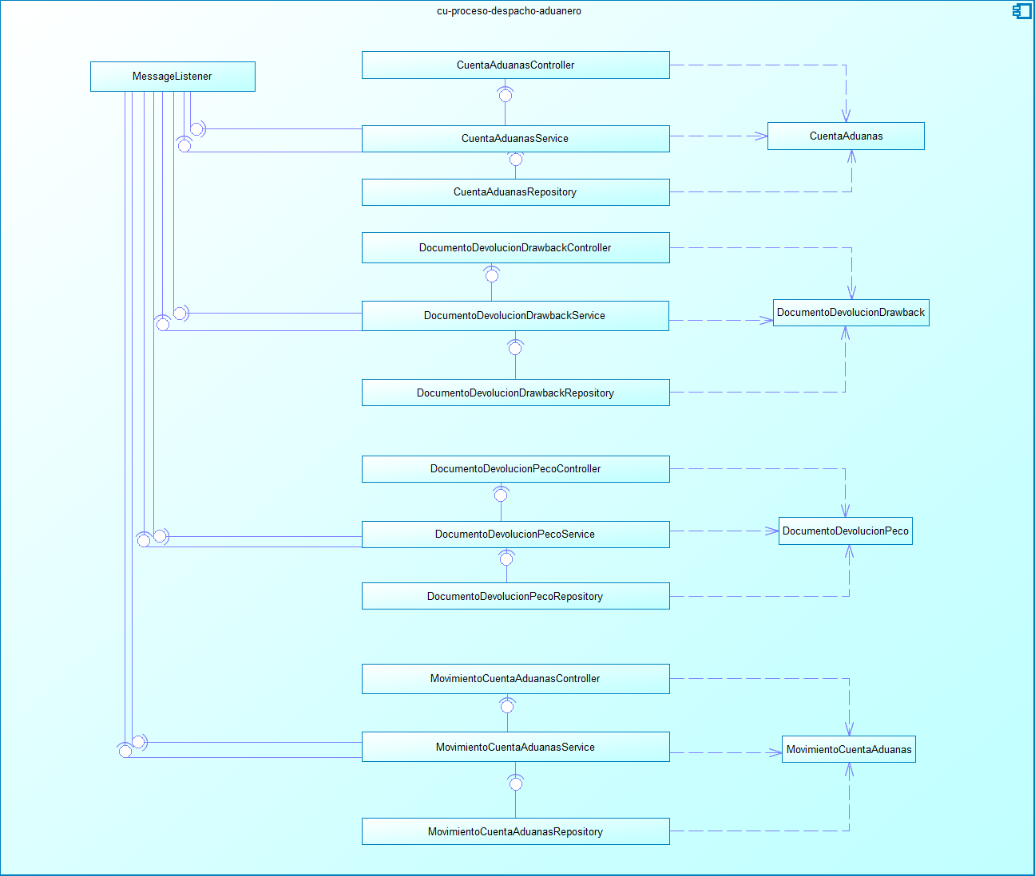

**Ilustración 49 - Diagrama de componentes de la Integración con los Sistemas Aduaneros.**

DOCUMENTOS VALORADOS (cu-proceso-documentos-valorados)

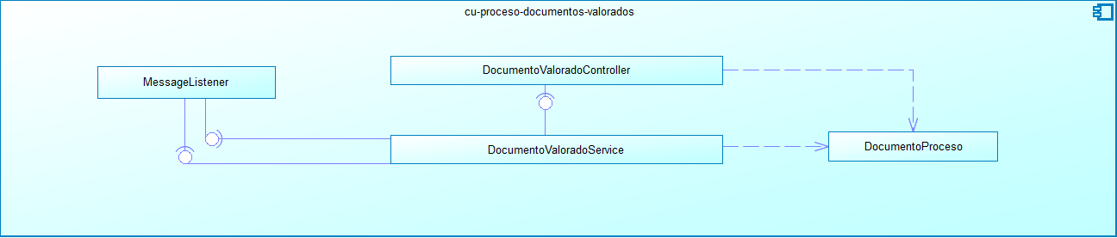

**Ilustración 50 - Diagrama de componentes del proceso: Documentos Valorados.**

MODIFICACIÓN DE DATOS (cu-proceso-modificación-datos)

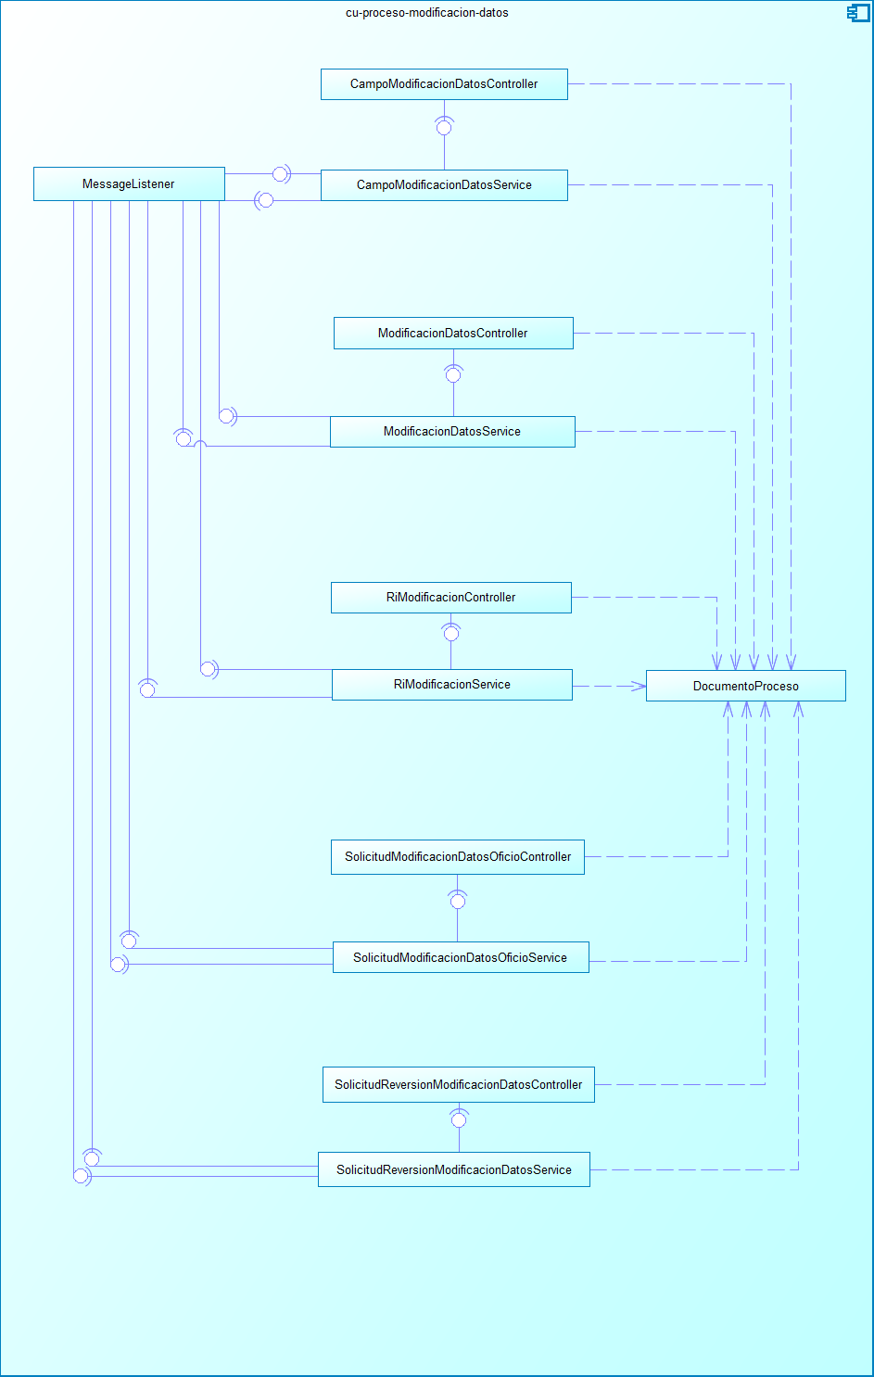

**Ilustración 51 - Diagrama de componentes del proceso** Modificación de datos**.**

ÓRDENES DE PAGO (cu-proceso-órdenes-pago)

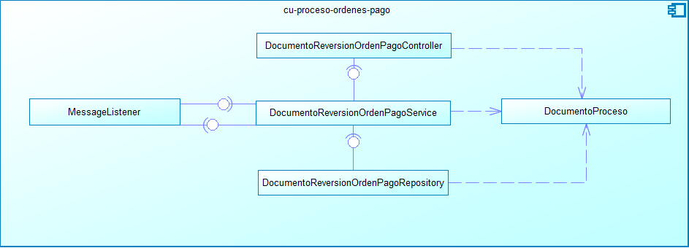

**Ilustración 52 - Diagrama de componentes del proceso: Generación de Ordenes de Pago.**

RECONOCIMIENTO DE PAGO CON ERROR (cu-proceso-pago-error)

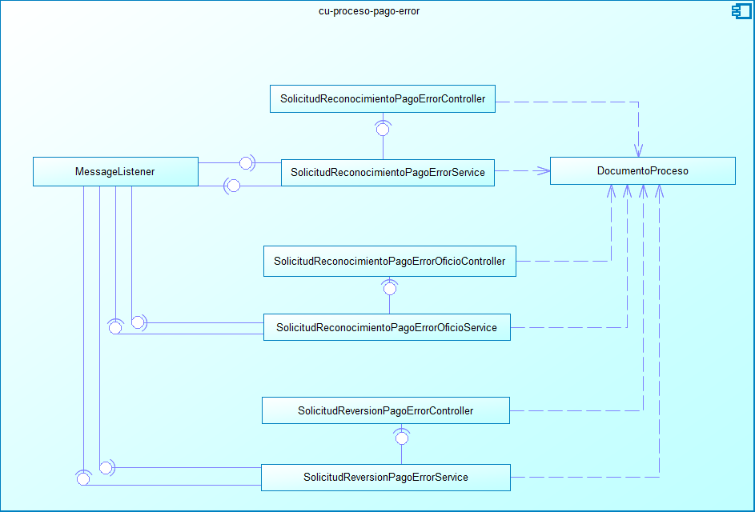

**Ilustración 53 - Diagrama de componentes del proceso Pago con error**.

PARÁMETROS SISTEMA (cu-proceso-parámetros-sistema)

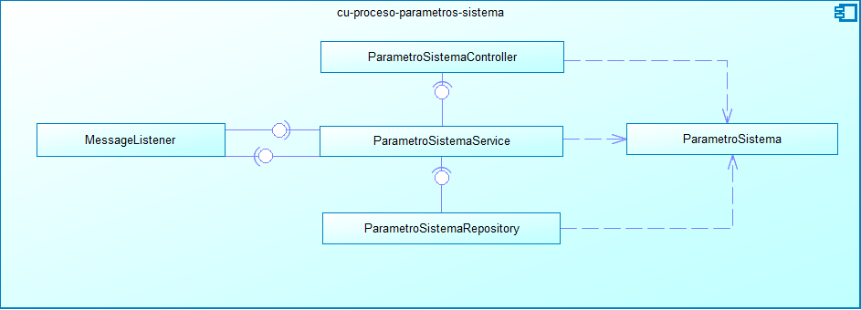

**Ilustración 54 - Diagrama de componentes del proceso** Parámetros Sistema**.**

PRESCRIPCIÓN (cu-proceso-prescripción)

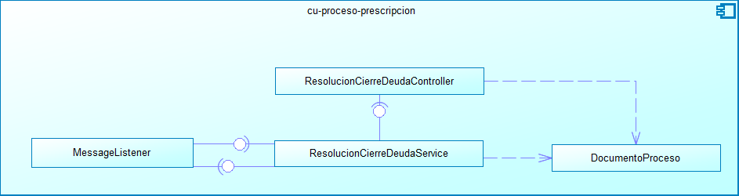

**Ilustración 55 - Diagrama de componentes del proceso** Prescripción**.**

REESTRUCTURACIÓN O REORGANIZACIÓN (cu-proceso-reestructuración-reorganización)

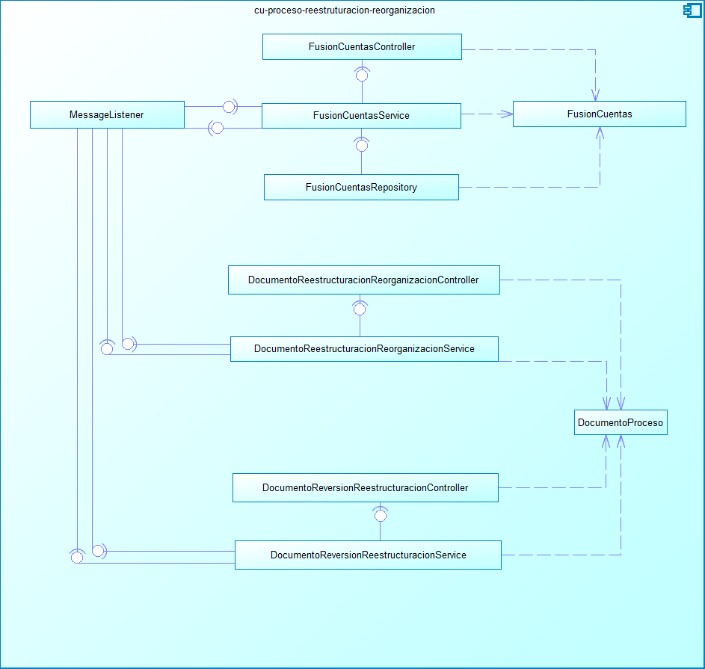

**Ilustración 56 - Diagrama de componentes del proceso** Reestructuración o reorganización**.**

REFINANCIAMIENTO (cu-proceso-refinanciamiento)

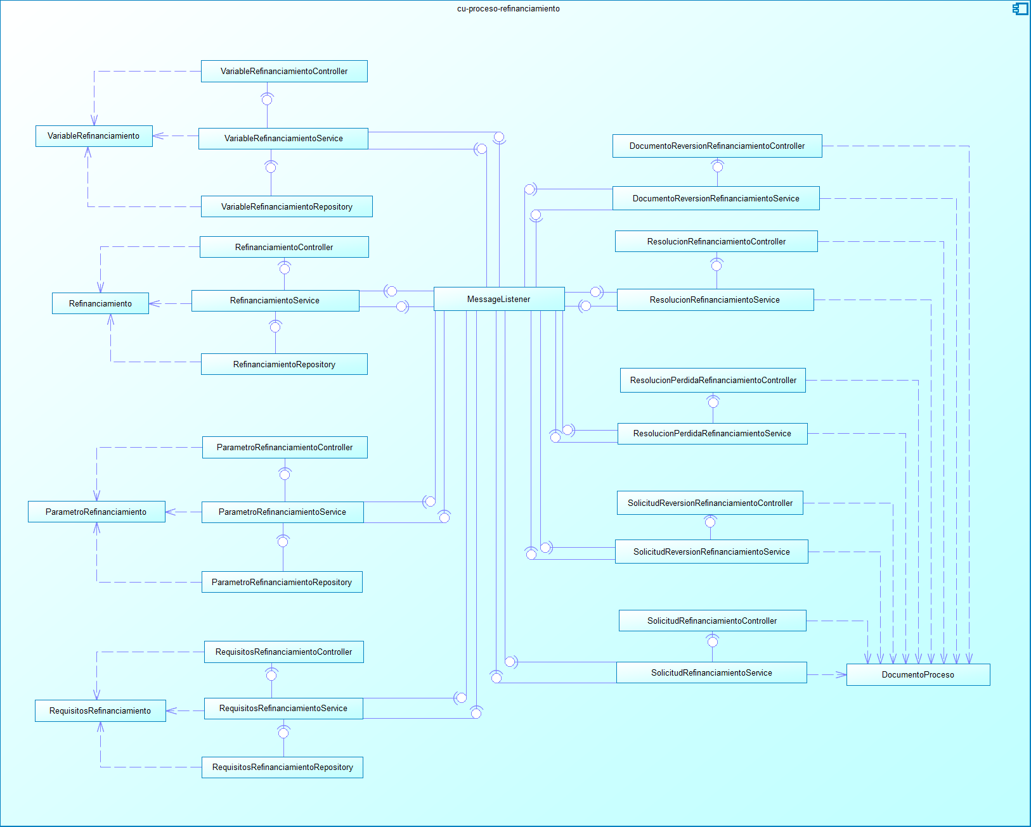

**Ilustración 57 - Diagrama de componentes del proceso** Refinanciamiento**.**

SUSPENSIÓN (cu-proceso-suspensión)

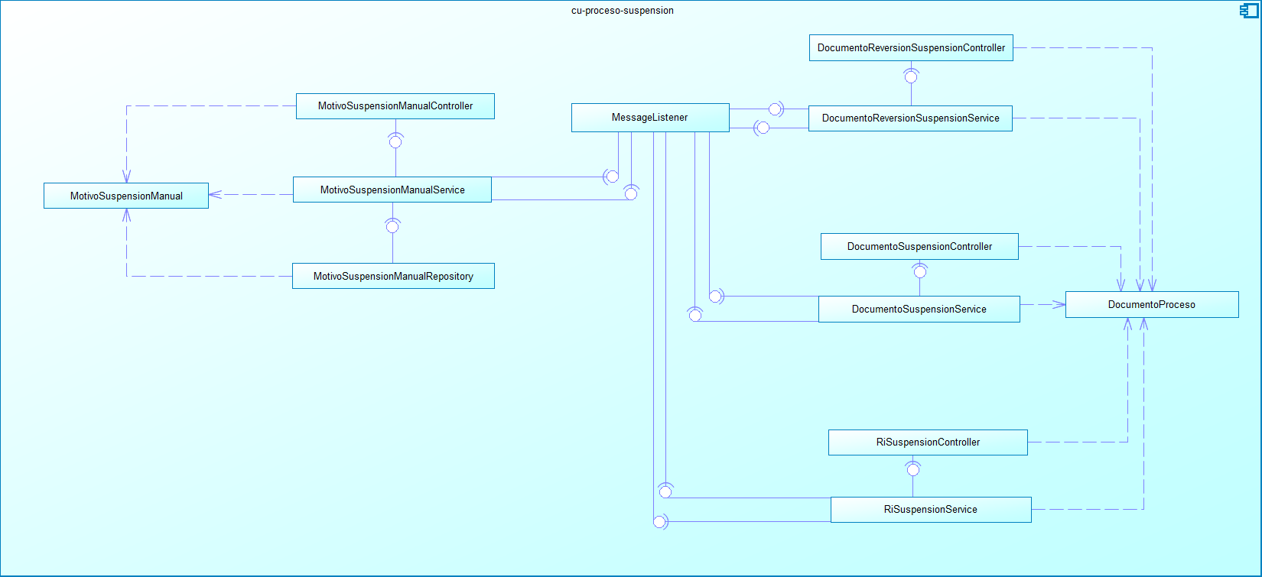

**Ilustración 30** **Diagrama de componentes del proceso** Suspensión**.**

VEREDICTOS DE RECTIFICATORIA (cu-proceso-veredicto-rectificatoria)

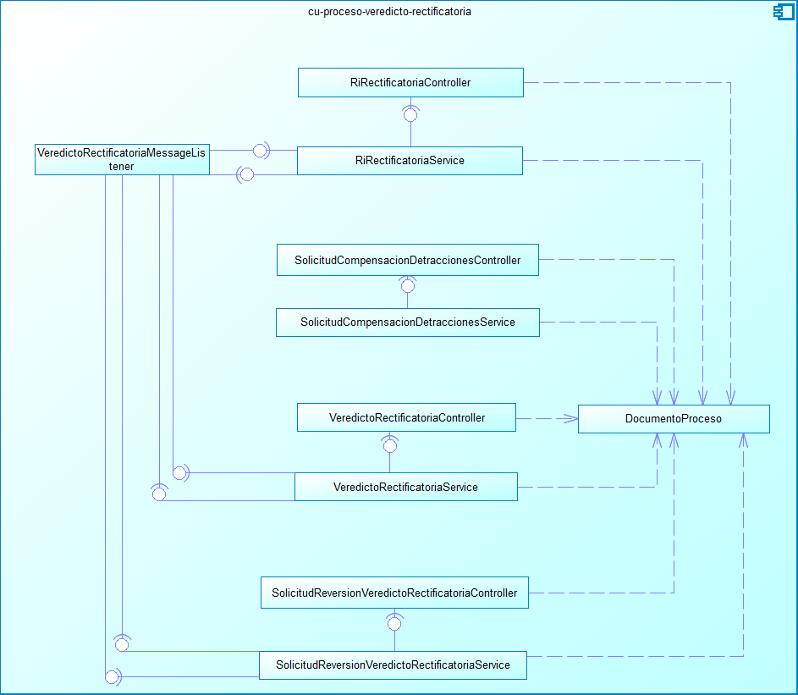

**Ilustración 31 Diagrama de componentes del proceso** Veredicto de Rectificatoria**.**

FORMULARIOS Y DOCUMENTOS DE CU (cu-procesos-solicitud)

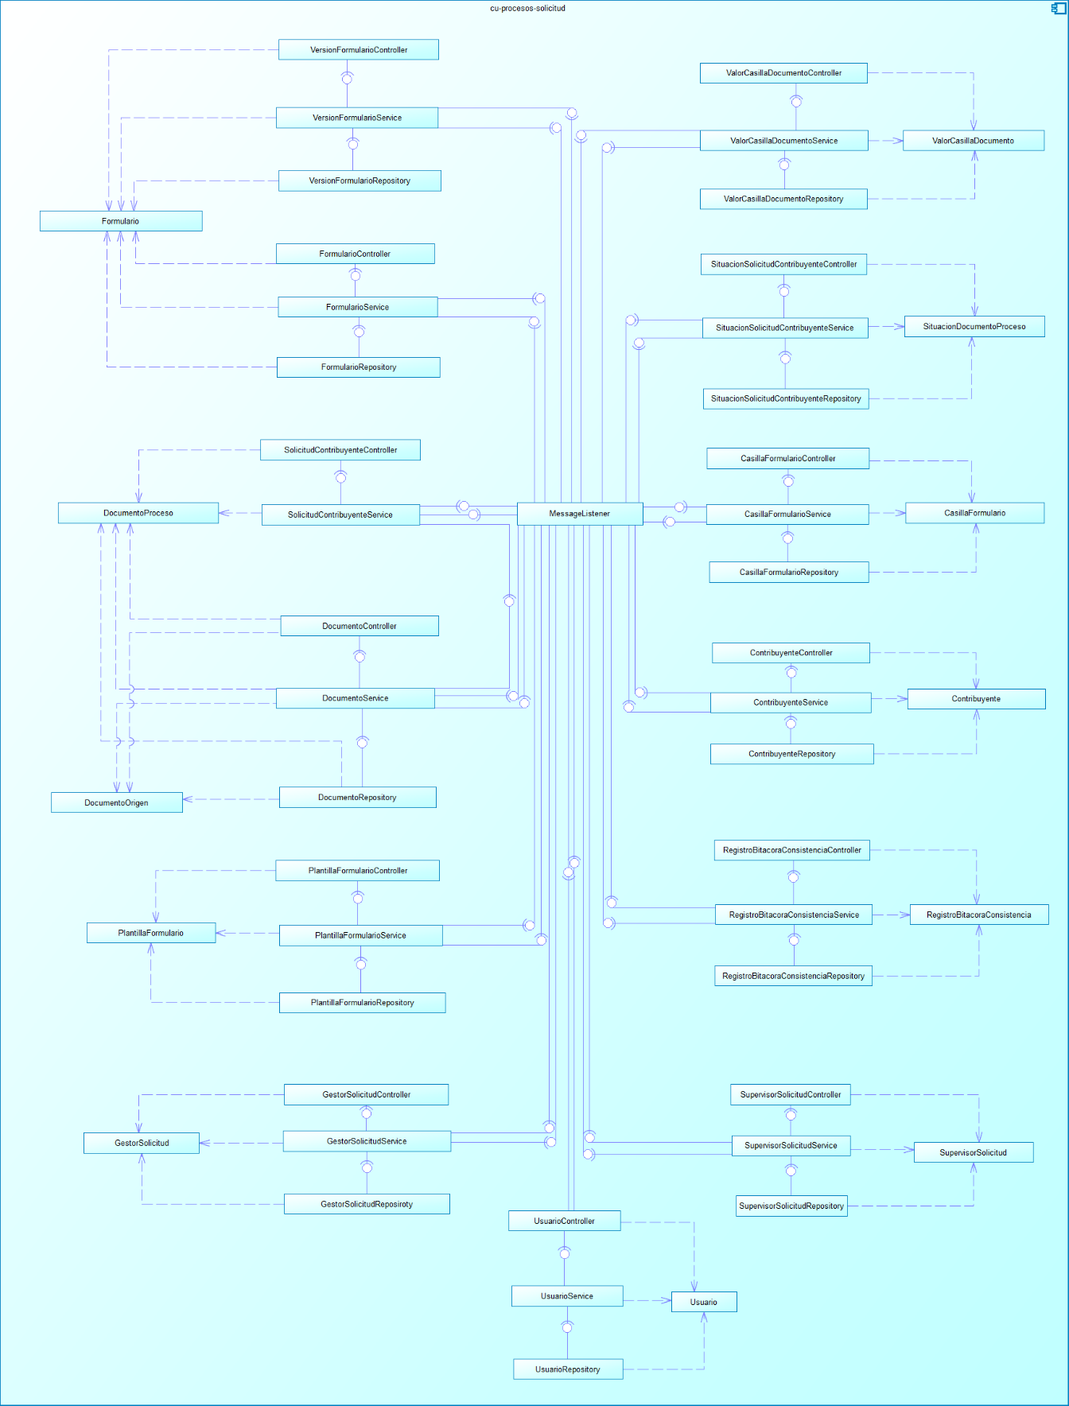

**Ilustración** **32 Diagrama de componentes de la Parametrización y Recepción de Formularios y Documentos de Cuenta Única.**

INTEGRACIÓN RSIRAT (cu-procesos-integración-RSIRAT)

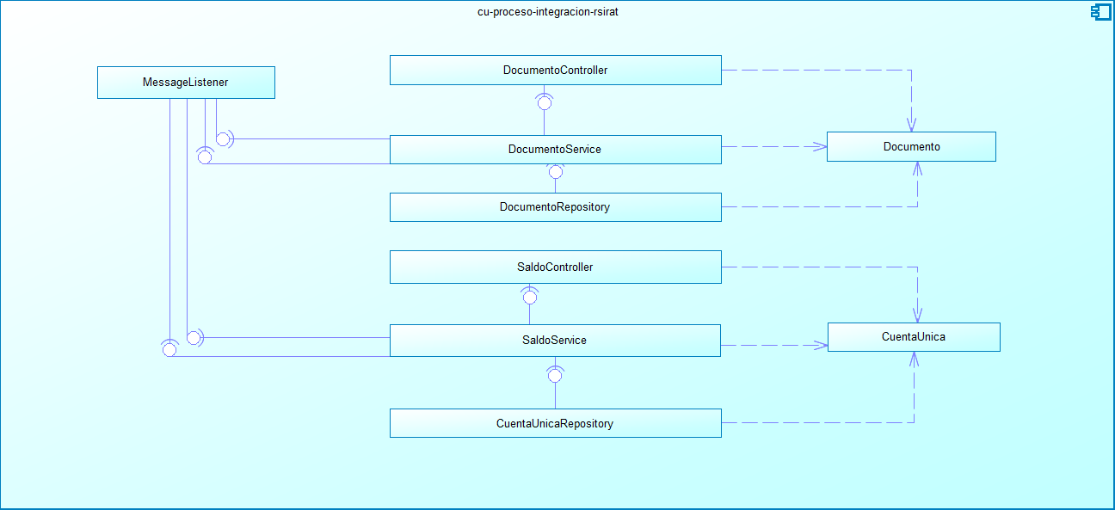

**Ilustración 33 Diagrama de componentes de la Integración con el sistema RSIRAT**

INTEGRACIÓN NOTIFICACIÓN BUZÓN (cu-procesos-integración-notificación)

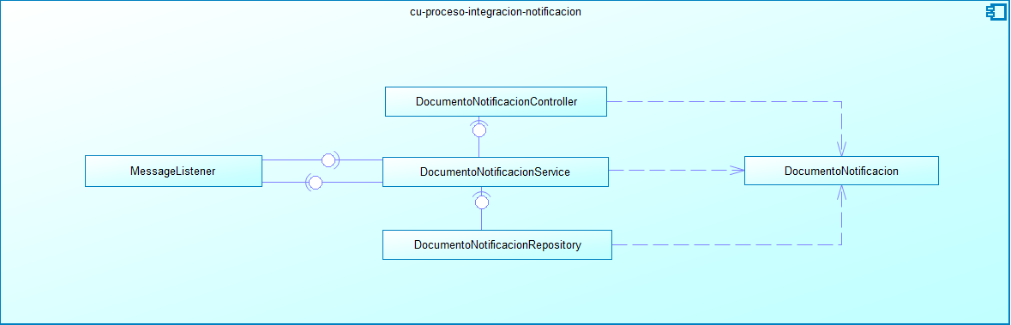

**Ilustración 34 Diagrama de componentes de la Integración con el envío de Notificación al Buzón del Contribuyente**

INTEGRACIÓN RECAUDA (cu-procesos-integración-recauda)

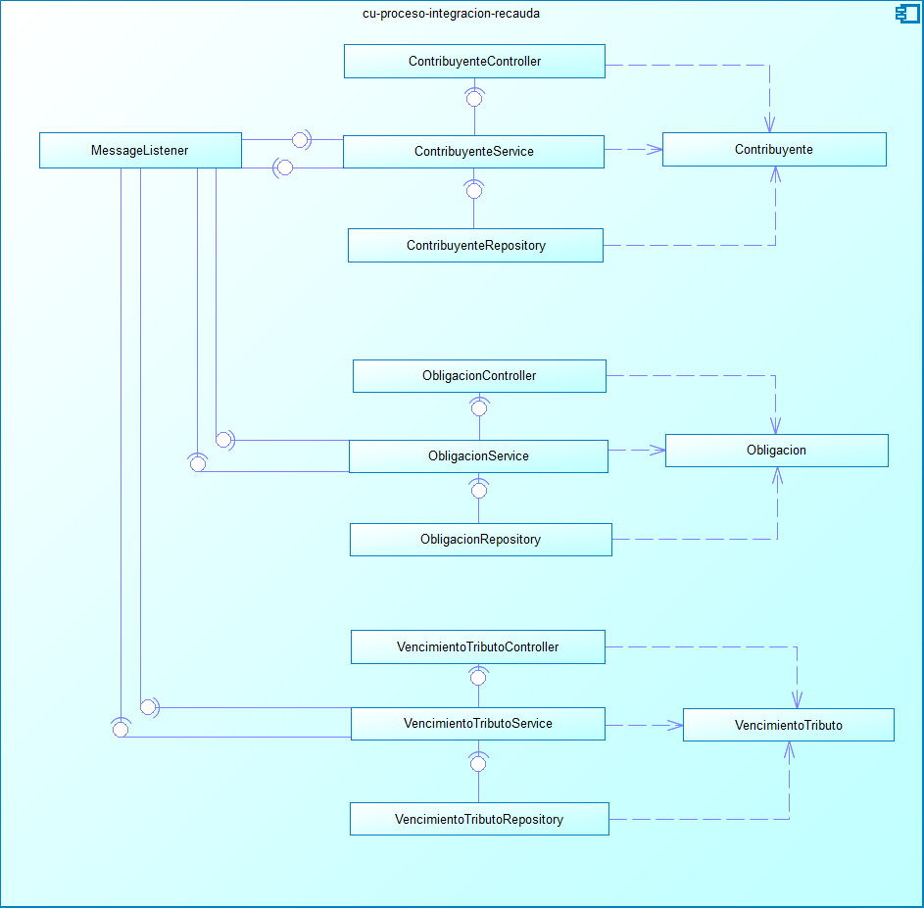

**Ilustración 36 Diagrama de componentes de la Integración con la base de Datos RECAUDA**

## 

|  |  |  |  |
| --- | --- | --- | --- |
|  |  |  |  |
|  |  |  |  |
|  |  |  |  |
|  |  |  |  |
|  |  |  |  |
|  |  |  |  |
|  |  |  |  |
|  |  |  |  |
|  |  |  |  |
|  |  |  |  |
|  |  |  |  |
|  |  |  |  |
|  |  |  |  |
|  |  |  |  |

# Anexo 11: Informe Técnico de componentes tecnológicos



## 

|  |  |  |  |
| --- | --- | --- | --- |
|  |  |  |  |
|  |  |  |  |
|  |  |  |  |
|  |  |  |  |
|  |  |  |  |
|  |  |  |  |
|  |  |  |  |
|  |  |  |  |
|  |  |  |  |
|  |  |  |  |
|  |  |  |  |
|  |  |  |  |
|  |  |  |  |
|  |  |  |  |

## Anexo 11.2: Informe Técnico de Almacenamiento

**ALMACENAMIENTO ESTIMADO**

**CARGA INICIAL**

**INSUMOS**

|  |  |
| --- | --- |
| **INSUMO** | **CONTENIDO** |
| Número de contribuyentes, con al menos un tributo registrado | 7,300,000 |
| Número de tributos | 69 |
| Microservicios considerados (1) | Percepción |
| Clases consideradas (2) | Movimiento  TipoMovimiento  Impuesto  CuentaUnica  TipoSubCuenta |
| Cardinalidades empleadas | Tabla 2 |
| Tasa de crecimiento proyectada para los próximos 4 años (3) | 0.50 % al año |

**Tabla 1 - Insumos considerados para carga inicial.**

|  |  |
| --- | --- |
| **RELACIONAMIENTO** | **CARDINALIDAD** |
| Movimiento -> TipoMoviemento | 1:1 |
| Movimiento -> Impuesto | 1:1 |
| Movimiento -> CuentaUnica | 1:1 |
| CuentaUnica -> TipoSubCuenta | 1:1 |

**Tabla 2 – Cardinalidades empleadas para identificar el tamaño de referencia**

**de una instancia de la clase obyecto Movimiento.**

**ESTIMADO**

|  |  |
| --- | --- |
| **MICRO**  **SERVICIO** | **PREVISIÓN**  **(GB)** |
| Movimiento | 402 |

**Tabla 3****– Previsión carga inicial.**

**AED**

**INSUMOS**

|  |  |
| --- | --- |
| **INSUMO** | **CONTENIDO** |
| Año de Referencia | 2016  (1) |
| Bases de Datos y Tablas | CPE / t6571percepcion  CPE / t6572perdocrel  CPE / t6573retencion  CPE / t6574retdocrel  BDPDTInternet / t3779formulario  BDPDTInternet / t3778cas_for  (2) |
| Base de Datos y Populación | Tabla 5 |
| Tablas de AED | DocumentoOrigen / 95 bytes  Encabezado / 132 bytes  RegistroControl / 38 bytes  Casilla / 69 bytes  DetalleDocumento / 292 bytes  (3) (4) |
| Cardinalidad entre tablas de las bases de datos de los sistemas heredados y AED | Tabla 4 |
| Serie histórica de la tasa de crecimiento de la base de contribuyentes | Constante 0.50%  (5) |
| Margen de seguridad considerada | 10.00% |

**Tabla 4 - Insumos considerados para AED.**

|  |  |
| --- | --- |
| **TABLA** | **POPULACIÓN** |
| t6571percepcion | 2,368,633 |
| t6572perdocrel | 3,086,539 |
| t6573retencion | 1,162,380 |
| t6574retdocrel | 4,197,115 |
| t3779formulario | 20,136,029 |
| t3778cas_for | 879,139,026  (1) |

**Tabla 5 – Populación en el año de 2016**

**ESTIMADO**

La proporción entre las tablas consideradas en heredado y las tablas de AED es obtenida de la observación de la proporción entre las tablas t6571percepcion y t6572perdocrel, t6573retencion y t6574retdocrel, t3779formulario y t3778cas_for, y el número de casillas y detalles de documentos identificados en cada una de las tablas consideradas en heredado.

|  |  |  |
| --- | --- | --- |
| **HEREDADO** | **AED** | **CARDINALIDAD** |
| t6571percepcion | DocumentoOrigen | 1:1 |
| Encabezado | 1:1 |
| RegistroControl | 1:1 |
| t6572perdocrel | Casilla | 1:7  (1) |
|  | DetalleDocumento | 1:18  (2) |
| t6573retencion | DocumentoOrigen | 1:1 |
| Encabezado | 1:1 |
| RegistroControl | 1:1 |
| t6574retdocrel | Casilla | 1:18  (1) |
|  | DetalleDocumento | 1:47  (2) |
| t3779formulario | DocumentoOrigen | 1:1 |
| Encabezado | 1:1 |
| RegistroControl | 1:1 |
| t3778cas_for | Casilla | 1:0  (3) |
| DetalleDocumento | 1:1  (3) |

**Tabla 6 – Cardinalidad entre tablas de sistemas heredados y AED.**

Aplicando-se la tasa de cardinalidad presentada descrita en la Tabla 6 a la populación descrita sobre los datos presentados en Tabla 5, se obtiene los valores presentados en Tabla 7, que consisten en la proyección de la populación de las tablas de AED para los datos con origen en Declaraciones y Pagos, y Comprobantes Electrónicos.

|  |  |
| --- | --- |
| **TABLA** | **POPULACIÓN**  **(tuplas)** |
| DocumentoOrigen | 23,667,042 tupa |
| Encabezado | 23,667,042 |
| RegistroControl | 23,667,042 |
| Casilla | 95,884,765 |
| DetalleDocumento | 1.132,461,448 |

**Tabla 7 – Populación proyectada para los datos con origen en Declaraciones y Pagos, y Comprobantes Electrónicos en el año de 2016.**

En la Tabla 8 presenta la populación estimada para las tablas de AED considerándose todos los sistemas heredados.

|  |  |
| --- | --- |
| **TABLA** | **POPULACIÓN**  **(tuplas)** |
| DocumentoOrigen | 26,296,713 |
| Encabezado | 26,296,713 |
| RegistroControl | 26,296,713 |
| Casilla | 106,538,627 |
| DetalleDocumento | 1.258,920,497 |

**Tabla 8 – Populación proyectada para los datos con origen en para todos los sistemas heredados en el año de 2016.**

Considerando el estimado de tuplas por tabla de AED (tabla 9) y tamaño de las tuplas en cada una de las tablas (insumen), llegamos al estimado de volumen (1) de almacenamiento para el primero año, los años subsecuentes son calculados pela aplicación de la tasa de crecimiento arbitrada, conforme muestra la tabla 9.

|  |  |  |  |  |
| --- | --- | --- | --- | --- |
| **AÑO #1**  **(GB)** | **AÑO #2**  **(GB)** | **AÑO #3**  **(GB)** | **AÑO #4**  **(GB)** | **AÑO #5**  **(GB)** |
| 404 | 810 | 1,219 | 1,629 | 2,041 |

**Tabla 9 – Previsión para 5 años sin aplicación de una política para retención de datos.**

La propuesta de AED no considera la definición de una política de retención de datos, en otras palabras, estrategias para limpieza de los datos de las tablas de AED, que considera temas de legislación, “*compliance*” o mínimamente la perspectiva de “*performance and tunning*” del ambiente de base de datos. El término limpieza está asociado al movimiento de datos para tablas secundarias, o “*storage*” de menor costo, de los datos que atiendan a determinados requisitos. La Tabla 10 presenta escenario similar, con la aplicación de una política muy sencilla, donde se excluyen datos con más de 1 ano, procesada semanalmente.

|  |  |  |  |  |
| --- | --- | --- | --- | --- |
| **AÑO #1**  **(GB)** | **AÑO #2**  **(GB)** | **AÑO #3**  **(GB)** | **AÑO #4**  **(GB)** | **AÑO #5**  **(GB)** |
| 404 | 406 | 408 | 410 | 412 |

**Tabla 10 – Previsión para 5 años con aplicación de una política para retención de datos.**

**NUBE** **- INSUMOS**

|  |  |
| --- | --- |
| **INSUMO** | **CONTENIDO** |
| Año de referencia | 2016 |
| Número de instancias de clase DocumentoOrigen provenientes de los sistemas heredados | 26,296,713  (1) |
| Número de instancias de clase DocumentoOrigen provenientes de los demás microservicios (procesos) | 1,645,128  (2) |
| Tamaño de referencia para instancias de la clase Movimientos | 981 bytes  (3) |
| Tamaño de referencia para instancias de la clase DocumentosOrigen | 4.209 bytes  (3) |
| Tamaño de referencia para instancias de la clase DocumentosNormalizado | 2,561 bytes  (3) |
| Microservicios | Ajustes de Cuenta Única  Aplicar Cuenta de Ingreso (Detracciones)  Cobranza Dudosa  Cobranza Onerosa  Compensación de Créditos  Comunicación de Diferencias con Cuenta  Consolidación  Control de Omisos  Devoluciones  Documentos Valorados  Error Material  Extinción de Multas por Fallecimiento  Fraccionamiento  Infracciones  Liquidación RD  Liquidación RI  Modificación de Datos  Modificación del Coeficiente de Renta e IGV  Movimientos  Pago con Error  Prescripción  Refinanciamiento  Registro Manual de Valores  Recepción  Suspensión  Veredicto de Rectificatoria |
| Serie histórica de la tasa de crecimiento de la base de contribuyentes | 0.50 % para todos lo período  (4) |
| Margen de Seguridad | 10,00 % |

**Tabla 11 – Parámetros para nube.**

|  |  |  |  |
| --- | --- | --- | --- |
| **TIPO DE**  **VALOR** | **2015** | **2016** | **% TOTAL**  **2016** |
| OP | 170,328 | 207,656 | 57.00 % |
| RD | 64,706 | 70,157 | 19.00 % |
| RI | 20,865 | 22,401 | 6.00 % |
| RM | 88,091 | 63,402 | 17.00 % |
| **TOTAL** | 343,990 | 363,976 | 100.00 % |

**Tabla 12 – Cantidad anual de valores emitido**

|  |  |
| --- | --- |
| **DOCUMENTOS A PROCESSAR POR CUENTA** | |
| **DOCUMENTOS ORÍGENES** | **CANTIDAD** |
| Declaraciones Juradas | 1,837,382 |
| Boletas de Pago | 1,229,896 |
| Resoluciones de Pago con Error | 5,298 |
| Reimputaciones | 23,759 |
| Solicitudes de Reimputación SPOT | 25,740 |
| Solicitudes de Devolución | 45,572 |
| Resoluciones de Devolución | 28,834 |
| Solicitudes de Fraccionamiento | 60,054 |
| Resoluciones de Fraccionamiento | 21,031 |
| Solicitudes de Compensación | 10,130 |
| Resoluciones de Compensación | 9,176 |
| Órdenes de Pago | 191,152 |
| Solicitudes de Modificación de Datos |  |
| Modificación de Datos | 15,950 |
| Ajustes | 306 |
| Pagos Extornados |  |
| Pagos Revertidos |  |
| Anulación de Pagos Detracciones |  |
| **TOTAL** | 3,504,280 |

**Tabla 13 – Documentos a Procesar por Cuenta**

La Tabla 14 describe la cardinalidad empleada para estimación del tamaño de una instancia de Movimientos, la Tabla 15 se aplica a clase DocumentoOrigen y la Tabla 16 a la clase DocumentoNormalizado.

|  |  |
| --- | --- |
| **RELACIONAMIENTO** | **CARDINALIDAD** |
| Movimiento -> TipoMoviemento | 1:1 |
| Movimiento -> Impuesto | 1:1 |
| Movimiento -> CuentaUnica | 1:1 |
| CuentaUnica -> TipoSubCuenta | 1:1 |

**Tabla 14 – Cardinalidades empleadas para identificar el tamaño de referencia de una instancia Movimientos.**

|  |  |
| --- | --- |
| **RELACIONAMIENTO** | **CARDINALIDAD** |
| DocumentoOrigen -> EncabezadoDocumentoOrigem | 1:1 |
| DocumentoOrigen -> Casillas | 1:30 |
| DocumentosOrigen -> DetalleDocumentoOrigen | 1:10 |

**Tabla 15 – Cardinalidades empleadas para identificar el tamaño de referencia de una instancia DocumentoOrigen.**

|  |  |
| --- | --- |
| **RELACIONAMIENTO** | **CARDINALIDAD** |
| DocumentoNormalizado -> Casilla | 1:1 |
| DocumentoNormalizado -> Campo | 1:10 |
| DocumentoNormalizado -> EstadoDocumentoNormalizado | 1:1 |

**Tabla 16 – Cardinalidades empleadas para identificar el tamaño de referencia de una instancia DocumentoNormalizado.**

Para efecto de dimensionamiento de una instancia de referencia se consideró que atributos de tipo “Date” consumen 32 bytes, “String” consumen 64 bytes, “double” consumen 8 bytes, “integer” consumen 4 bytes y “Boolean” 1 byte, resultando en 981 bytes para Movimientos, 852 para DocumentosOrigen y 2.561 bytes para DocumentoNormalizado.

**ESTIMADO**

El estimado para cada uno de los microservicios seleccionados considera distintas reglas, descriptas en secuencia:

* Ajustes de Cuenta Única, construye la estimativa con base en atributo “Ajustes” de Tabla 12, aplicando una cardinalidad de 1:2 y el tamaño en bytes de la instancia de referencia de DocumentoOrigen.
* Aplicar Cuenta de Ingreso (Detracciones), construye la estimativa con base en atributo “Solicitud de Reinputación SPOT” de Tabla 12, aplicando una cardinalidad de 1:2 y el tamaño en bytes de la instancia de referencia de DocumentoOrigen.
* Cobranza Dudosa, construye la estimativa con base en estimado de 1,000 documentos por mes, aplicando una cardinalidad de 1:1 y el tamaño en bytes de la instancia de referencia de DocumentoOrigen.
* Cobranza Onerosa, construye la estimativa con base en estimado de 1,000 documentos por mes, aplicando una cardinalidad de 1:1 y el tamaño en bytes de la instancia de referencia de DocumentoOrigen.
* Compensación de Créditos, construye la estimativa con base en atributo “Solicitudes de Compensación” de Tabla 12, aplicando una cardinalidad de 1:2 y el tamaño en bytes de la instancia de referencia de DocumentoOrigen.
* Comunicación de Diferencias con Cuenta, construye la estimativa con base en estimado de 1,000 documentos por mes, aplicando una cardinalidad de 1:2 y el tamaño en bytes de la instancia de referencia de DocumentoOrigen.
* Consolidación, construye la estimativa con base en estimado de 1,000 documentos por mes, aplicando una cardinalidad de 1:2 y el tamaño en bytes de la instancia de referencia de DocumentoOrigen.
* Control de Omisos, construye la estimativa con base en estimado de 1,000 documentos por mes, aplicando una cardinalidad de 1:2 y el tamaño en bytes de la instancia de referencia de DocumentoOrigen.
* Devoluciones, construye la estimativa con base en atributo “Solicitud de Devolución” de Tabla 12, aplicando una cardinalidad de 1:2 y el tamaño en bytes de la instancia de referencia de DocumentoOrigen.
* Documentos Valorados, construye la estimativa con base en estimado de 5,000 documentos por año, aplicando una cardinalidad de 1:1 y el tamaño en bytes de la instancia de referencia de DocumentoOrigen.
* Error Material, construye la estimativa con base en estimado de 5,000 documentos por año, aplicando una cardinalidad de 1:3 y el tamaño en bytes de la instancia de referencia de DocumentoOrigen.
* Extinción de Multas por Fallecimiento, construye la estimativa con base en estimado de 1,000 documentos por mes, aplicando una cardinalidad de 1:2 y el tamaño en bytes de la instancia de referencia de DocumentoOrigen.
* Fraccionamiento, construye la estimativa con base en atributo “Solicitud de Fraccionamiento” de Tabla 12, aplicando una cardinalidad de 1:2 y el tamaño en bytes de la instancia de referencia de DocumentoOrigen.
* Infracciones, construye la estimativa con base en atributo “RM”, para el año de 2016, de Tabla 11, aplicando una cardinalidad de 1:1 y el tamaño en bytes de la instancia de referencia de DocumentoOrigen.
* Liquidación RD, construye la estimativa con base en atributo “RD”, para el año de 2016, de Tabla 11, aplicando una cardinalidad de 1:1 y el tamaño en bytes de la instancia de referencia de DocumentoOrigen.
* Liquidación RI, construye la estimativa con base en atributo “RI”, para el año de 2016, de Tabla 11, aplicando una cardinalidad de 1:1 y el tamaño en bytes de la instancia de referencia de DocumentoOrigen.
* Modificación de Datos, construye la estimativa con base en atributo “Solicitud de Modificación de Datos” de Tabla 12, aplicando una cardinalidad de 1:4 y el tamaño en bytes de la instancia de referencia de DocumentoOrigen.
* Modificación del Coeficiente de Renta e IGV, construye la estimativa con base en estimado de 1,000 documentos por mes, aplicando una cardinalidad de 1:2 y el tamaño en bytes de la instancia de referencia de DocumentoOrigen.
* Movimientos, construye la estimativa con base en los documentos provenientes de los sistemas heredados (Tabla 8) y en documentos provenientes de otros procesos (sumatorio de los documentos considerados en cada uno de los microservicios), considerando en flujo de documentos de origen para documentos normalizados y de documentos normalizados para movimientos.
* Pago con Error, construye la estimativa con base en atributo “Resoluciones de Pagos con Error” de Tabla 12, aplicando una cardinalidad de 1:2 y el tamaño en bytes de la instancia de referencia de DocumentoOrigen.
* Prescripción, construye la estimativa con base en estimado de 1,000 documentos por mes, aplicando una cardinalidad de 1:1 y el tamaño en bytes de la instancia de referencia de DocumentoOrigen.
* Reestructuración o Reorganización, construye la estimativa con base en estimado de 1,000 documentos por mes, aplicando una cardinalidad de 1:1 y el tamaño en bytes de la instancia de referencia de DocumentoOrigen.
* Refinanciamiento, construye la estimativa con base en estimado de 1,000 documentos por mes, aplicando una cardinalidad de 1:1 y el tamaño en bytes de la instancia de referencia de DocumentoOrigen.
* Registro Manual de Valores, construye la estimativa con base en estimado de 1,000 documentos por mes, aplicando una cardinalidad de 1:1 y el tamaño en bytes de la instancia de referencia de DocumentoOrigen.
* Recepción, construye la estimativa con base en los documentos provenientes de los sistemas heredados (Tabla 8) y en documentos provenientes de otros procesos (sumatorio de los documentos considerados en cada uno de los microservicios), documentos origen y normalizados respectivamente.
* Suspensión, construye la estimativa con base en estimado de 1,000 documentos por mes, aplicando una cardinalidad de 1:3 y el tamaño en bytes de la instancia de referencia de DocumentoOrigen.
* Veredicto de Rectificatoria, construye la estimativa con base en estimado de 1,000 documentos por mes, aplicando una cardinalidad de 1:3 y el tamaño en bytes de la instancia de referencia de DocumentoOrigen.

La tabla 17 consolida los volúmenes estimados, onde la primera columna “MICROSERVICIOS” identifica el microservicio considerado y la columna “AÑO #1” el volumen de almacenamiento estimado para el primero año, los años subsecuentes son calculados pela aplicación de la tasa de crecimiento arbitrada, conforme muestra la tabla 17.

|  |  |  |  |  |  |
| --- | --- | --- | --- | --- | --- |
| **MICROSERVICIO** | **AÑO #1**  **(GB)** | **AÑO #2**  **(GB)** | **AÑO #3**  **(GB)** | **AÑO #4**  **(GB)** | **AÑO #5**  **(GB)** |
| Ajustes de Cuenta Única | 0.15 | 0.15 | 0.16 | 0.17 | 0.18 |
| Aplicar Cuenta de Ingreso (Detracciones) | 2.97 | 3.12 | 3.28 | 3.44 | 3.61 |
| Cobranza Dudosa | 0.11 | 0.12 | 0.12 | 0.13 | 0.14 |
| Cobranza Onerosa | 0.11 | 0.12 | 0.12 | 0.13 | 0.14 |
| Compensación de Créditos | 1.24 | 1.30 | 1.36 | 1.43 | 1.50 |
| Comunicación de Diferencias con Cuenta | 0.11 | 0.12 | 0.12 | 0.13 | 0.14 |
| Consolidación | 0.11 | 0.12 | 0.12 | 0.13 | 0.14 |
| Control de Omisos | 0.11 | 0.12 | 0.12 | 0.13 | 0.14 |
| Devoluciones | 0.11 | 0.12 | 0.12 | 0.13 | 0.14 |
| Documentos Valorados | 0.11 | 0.12 | 0.12 | 0.13 | 0.14 |
| Error Material | 0.83 | 0.88 | 0.92 | 0.96 | 1.01 |
| Extinción de Multas por Fallecimiento | 0.11 | 0.12 | 0.12 | 0.13 | 0.14 |
| Fraccionamiento | 10.18 | 10.69 | 11.22 | 11.78 | 12.37 |
| Infracciones | 0.59 | 0.62 | 0.65 | 0.68 | 0.71 |
| Liquidación RD | 0,65 | 0.68 | 0.72 | 0.75 | 0.79 |
| Liquidación RI | 0.21 | 0.22 | 0.23 | 0.24 | 0.25 |
| Modificación de Datos | 0.31 | 0.33 | 0.34 | 0.36 | 0.38 |
| Modificación del Coeficiente de Renta e IGV | 0.11 | 0.12 | 0.12 | 0.13 | 0.14 |
| Movimientos | 90.46 | 94.98 | 99.73 | 104.71 | 109.95 |
| Pago con Error | 0.11 | 0.12 | 0.12 | 0.13 | 0.14 |
| Prescripción | 0.17 | 0.18 | 0.18 | 0.19 | 0.20 |
| Reestructuración o Reorganización | 0.11 | 0.12 | 0.12 | 0.13 | 0.13 |
| Refinanciamiento | 0.11 | 0.12 | 0.12 | 0.13 | 0.14 |
| Registro Manual de Valores | 0.11 | 0.12 | 0.12 | 0.13 | 0.14 |
| Recepción | 279.18 | 293.14 | 307.80 | 323.19 | 339.35 |
| Suspensión | 0,17 | 0.18 | 0.18 | 0.19 | 0.20 |
| Veredicto de Rectificatoria | 0.11 | 0.12 | 0.12 | 0.13 | 0.14 |
| TOTAL | 388.87 | 408.31 | 428.72 | 450.16 | 472.67 |

**Tabla 17 - Estimación de volumen de datos para los microservicios asociados a servicios de persistencia.**

## Anexo 11.3: Informe Técnico de telecomunicaciones

**ESTIMACIÓN**

El ancho de banda estimada de tráfico está representado en Mbits por segundo. Sobre la base de ese valor se estima que el tráfico de datos alcanza los siguientes valores a lo largo de cinco años teniendo en cuenta con un crecimiento anual estimado del 10%. Los valores son el mínimo recomendado.

|  |  |  |
| --- | --- | --- |
| **Año – Periodo** | **ESTIMACIÓN**  **(MB / Año)** | **ANCHO DE BANDA RECOMENDADO**  **(Mbps/Año)** |
| Año #1 | 48.528 | 58 |
| Año #2 | 53.380 | 64 |
| Año #3 | 58.718 | 70 |
| Año #4 | 64.589 | 77 |
| Año #5 | 71.047 | 85 |

**Tabla 1** **– Previsión de ancho de banda para 5 años.**

## Anexo 11.4: Informe técnico de procesamiento

En la cuenta única, el crecimiento del volumen de procesamiento tiene relación directa del número de contribuyentes, que por la perspectiva de consumo de recursos de infraestructura se presenta mucho más explícito en términos de ancho de banda y almacenamiento, el empleo de una arquitectura con base en “containers” e “stream de datos”, aliado a actualización de la plataforma de Infraestrutura de CSP contractado, garantiza en muchos de los componentes la capacidad de crecimiento horizontal.

Otro aspecto, es que el “*Cloud Service Providers*” (CSP) puede ofrecer categorías de servidores organizados en categorías específicas, optimizados para determinados empleos, pero configuraciones fijas de CPU, memoria y almacenamiento loca, por consecuencia, tanto la selección de servidores para la configuración inicial cuanto para actualizaciones, es echa por aproximación.

**AED**

Es importante considerar que es posible rever la capacidad de procesamiento de servidores AED asociados a distintos heredados tanto por la revisión de configuración individual de cada servidor, como pela adicción de nuevos servidores.

Con base en las informaciones disponibles, y asumiendo una tasa de crecimiento de 0.50% al año en términos número de contribuyentes (1), que no resulta en crecimiento de misma grandeza en todos los heredados, es posible estimar que la configuración propuesta es suficiente para soportar el crecimiento del volumen de procesamiento por al menos 3 años, cuando seria adicionado un nuevo servidor que debe soportar el crecimiento até o quinto año, al menos.

Los eventuales cambios deben ser justificados por conta de análisis producidas por las herramientas de monitoreo, siendo que la regla no be se mostrar general, siendo ideal que chequee para cada uno los distintos heredados.

*(1) Tasa fija arbitrada, en sustitución a información relativa a tasa de crecimiento de la base de contribuyentes.*

**KUBERNETES**

Utilizamos como base el nivel de procesamiento constatado en la prueba de concepto y en la información suministrada por SUNAT para poder dimensionar y aplicar los nudos utilizados en la solución Kubernetes.

De acuerdo con las premisas encontradas para la solución de Cuenta Única, el clúster fue definido y dividido en tres partes, compuesto por tres nodos Master, tres nodos “*load balancer*” y seis nodos “*worker*”. Estas configuraciones tienen como objetivo atender la demanda de transacciones efectuadas por los contribuyentes de SUNAT, buscando alta disponibilidad y escalabilidad de infraestructura. Los nodos “*worker*” se configuraron con auto escalonamiento, actuando de acuerdo con el nivel de solicitudes de los microservicios generados.

La infraestructura se proyecta planeando soportar esas necesidades durante los próximos cinco años, resaltando que puede haber necesidad de nodos adicionales de acuerdo con alguna estacionalidad presentada.

**APACHE KAFKA**

APACHE ZOOKEEPER

Dada la naturaleza de Zookeeper es muy probable que no haga necesario cambiar la cambiar la configuración de las instancias, siendo la actualización de la plataforma de tecnología de los CSP colabora para esta percepción. Un ponto de atención sería el acompañamiento del uso almacenamiento, el más probable candidato a revisión, dado el esperado crecimiento de volumen de mensajes procesadas.

KAFKA BROKERS

La ampliación de la capacidad de procesamiento de clúster de Kafka no es resultado del cambio de la capacidad individual de los “*nodes*”, más si por adición de nuevos “*nodes*”, favoreciendo beneficios prácticos de alta disponibilidad, balanceo de I/O y uso eficiente de memoria de cada uno de los nodes. Con base en la información disponibles hoy, aliado al facto de que las aplicaciones que van a producir y consumir mensajes no fueran desarrolladas aún, no es posible estimar con mínima precisión las necesidades de revisión de la configuración de los nodes, pero es posible anticipar, que los puntos de potencial atención estarán potencialmente asociados a almacenamiento y memoria, decurrente de proceso de “*tunning*” y eventuales cambios de políticas de retención.

**KONG**

Ante la necesidad de asegurar que haya control de autenticación, la API Kong Gateway ha sido diseñada para soportar las requisiciones efectuadas por las aplicaciones garantizando que los datos estén integrados. La aplicación se ha diseñado en clúster para garantizar que la información esté siempre disponible, que cada petición sea tratada de forma única. Las configuraciones definidas desde el punto de vista de infraestructuras tienen por objetivo soportar los próximos cinco años sin la necesidad de hardware adicional, posibles cambios de versión de software pueden surgir a lo largo de ese período, debiendo ser efectuadas esas actualizaciones para garantizar el perfecto funcionamiento de la aplicación.

**CONSUL**

El host Consul tiene el objetivo de trabajar como “*service discovery*”, y procesar las entradas de las aplicaciones conforme se generan las colas de implementación y su configuración de hardware fue pensada para soportar el crecimiento anual de contribuyentes de SUNAT, y garantizar que el procesamiento sea atendido a lo largo de los próximos cinco años.

Importante que se pueda tener en cuenta, comprobar la necesidad de actualizar la versión para que el sistema mantenga su funcionalidad.

**PROMETHEUS / GRAFANA**

El host compuesto por las aplicaciones de monitoreo Prometheus y Grafana fueron establecidos en base al nivel de procesamiento requerido para monitorear y presentar el dimensionamiento de los micro servicios ejecutados en instancias Kubernetes.

El host trabaja con la recolección de datos de archivos de registros generados por esas instancias, y su configuración proyecta soporte basado en el crecimiento de las aplicaciones a ser generadas por SUNAT, eventuales nuevos micro servicios de acuerdo a las necesidades estacionales, sus métricas se definieron previendo un crecimiento anual estimado y basado en esa estimación, soportar el crecimiento a lo largo de los próximos cinco años.

**ELASTIC STACK**

La instancia responsable por el monitoreo fue configurada de acuerdo con las informaciones levantadas durante la prueba de concepto, y teniendo en cuenta una estimación de crecimiento del parque computacional en cerca de 10-15% anual, actualización de hardware y adición de instancias, y considerando un informe crecimiento del 30-40% durante los próximos cinco años. Su configuración tiene por objeto soportar estos cambios sin interferencias en el servicio de monitoreo.

**JENKINS**

La instancia Jenkins esta dimensionada de acuerdo con las pruebas de concepto hechas en aplicación, infraestructura y DevOps, y a través de las métricas constatadas en estas pruebas, la configuración pretende atender un crecimiento anual en las necesidades DevOps en alrededor del 10-15%, y soportando un crecimiento a lo largo de cinco años en torno al 70%. Para asegurarse de que estos datos son atendidos la instancia fue configurada y clúster, conteniendo una instancia Master y dos instancias “*slave*”, lo que también ofrece escalabilidad en los casos de fallo, garantizando su funcionamiento.

**GIT**

El host Git Flow, actúa como repositorio en el sistema de cuenta única para almacenar los códigos fuente utilizados para la implementación de los microservicios, sus configuraciones de hardware tienen en cuenta como principal objetivo el almacenamiento en disco. Estas configuraciones se definieron de acuerdo con una estimación de almacenamiento contactada en la prueba de concepto DevOps, pero es importante resaltar que estos datos pueden variar por no necesitar el nivel de almacenamiento de códigos fuente efectuados por SUNAT, siendo aconsejable una validación anual de disco y si es necesario actualizar el hardware de disco.

## Anexo 11.5: Diagrama de descomposición de la Plataforma

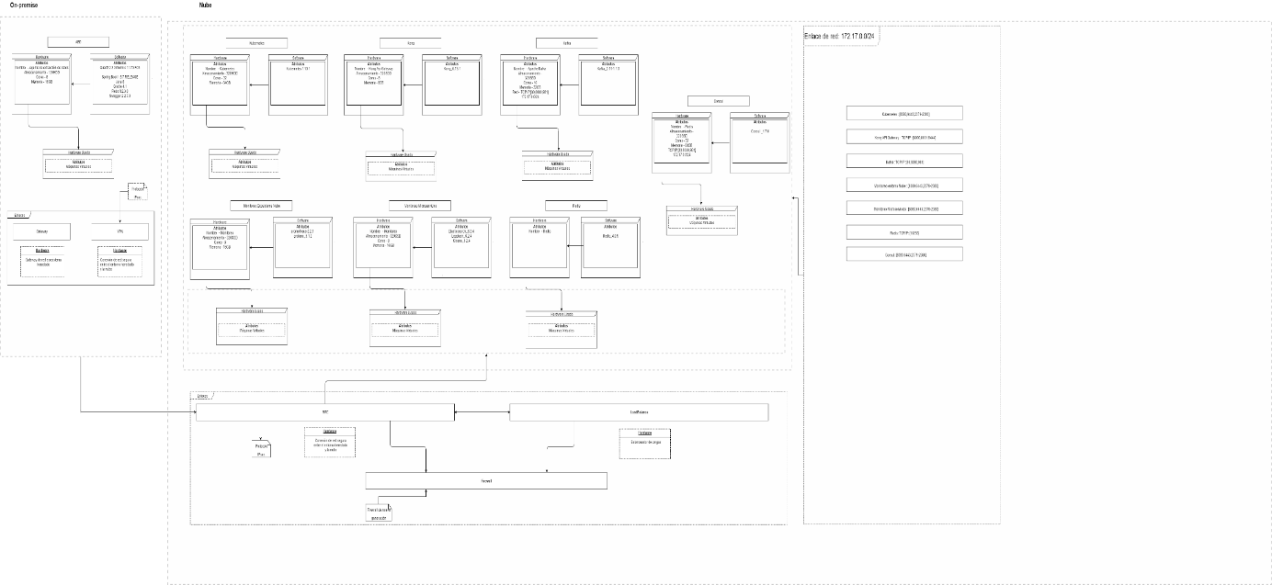

## Anexo 11.6: Diagrama Arquitectura de Comunicaciones

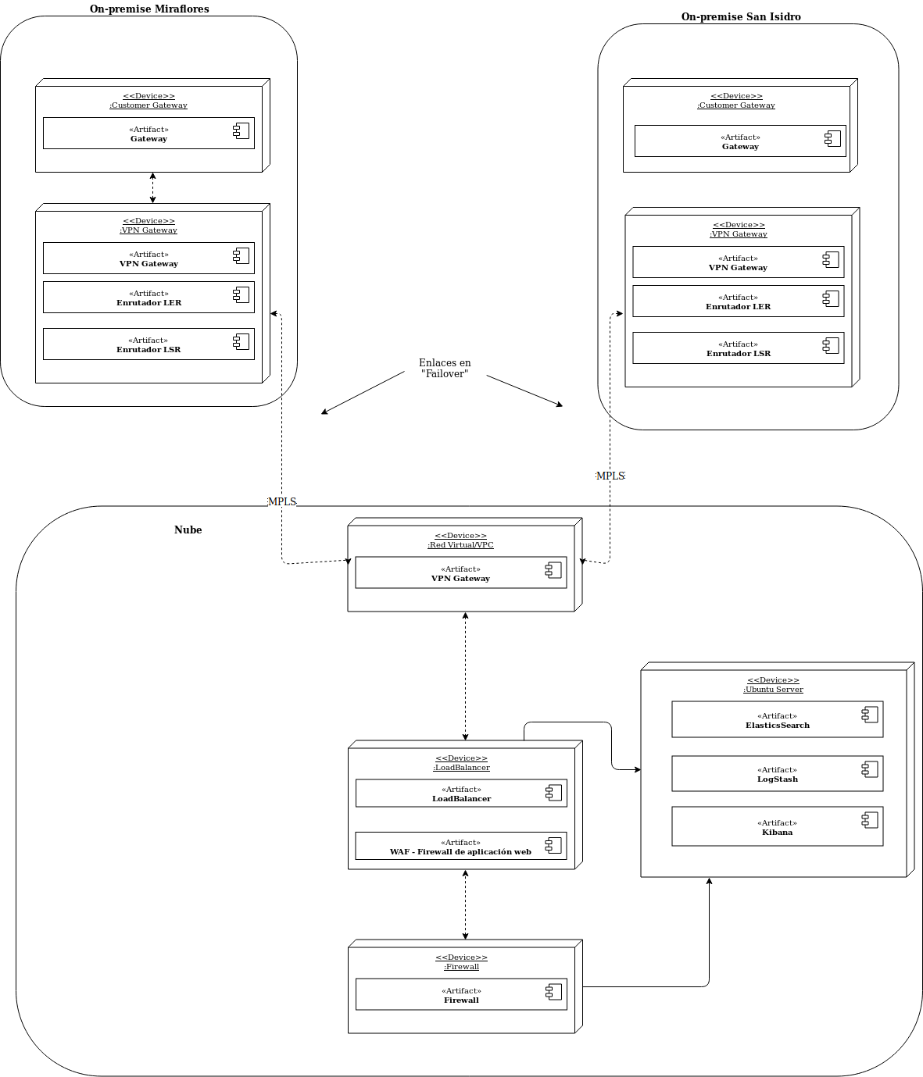

Ilustración 1 – Diagrama de comunicaciones

## Anexo 11.7: Diagrama de la arquitectura híbrida

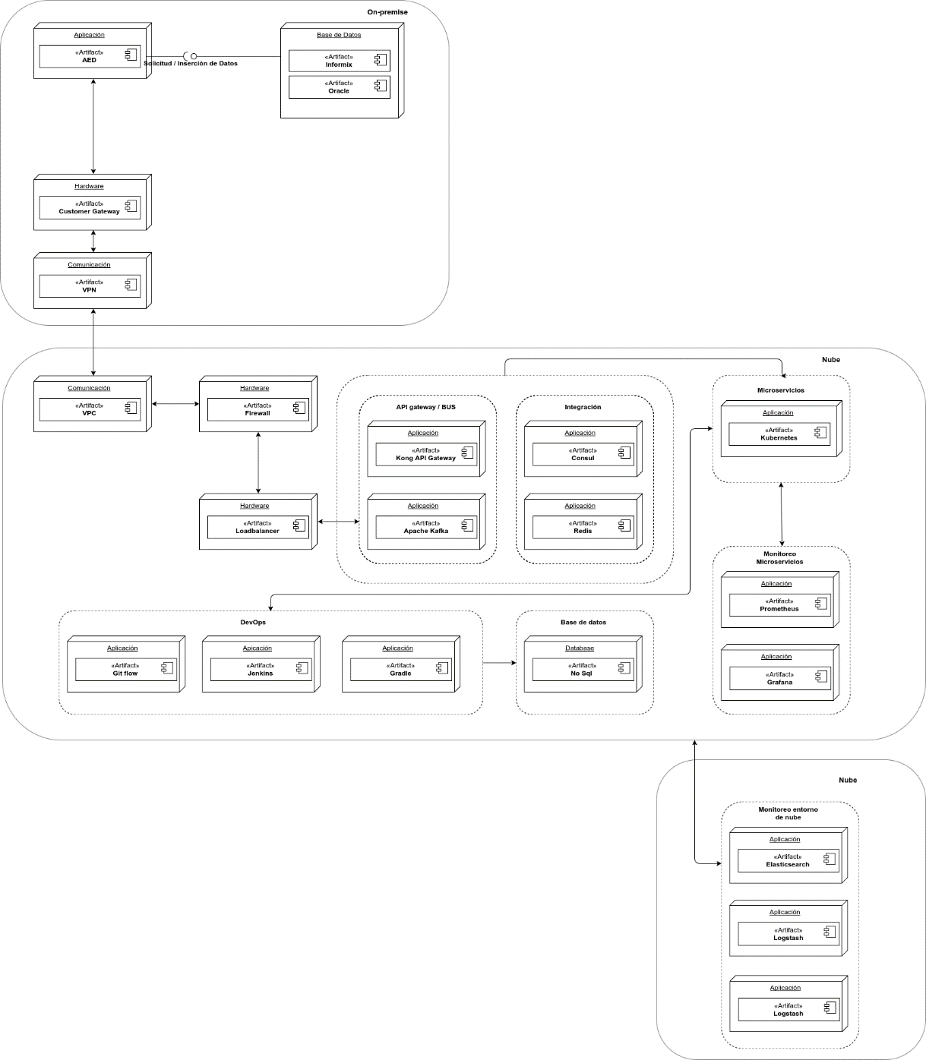

Ilustración 1 – Diagrama de la arquitectura hibrida

**TECNOLOGIAS PROPUESTAS PARA EL DIAGRAMA DE LA ARQUITECTURA HÍBRIDA**

Como se mencionó anteriormente, vamos a abordar las tecnologías utilizadas en la confección del diagrama de la arquitectura híbrida, partiendo de la solución en nube propuesta, y por fin alcanzar a sus componentes más básicos.

**LA COMUNICACIÓN**

La presente arquitectura fue pensada y basada en un ecosistema de comunicación entre el ambiente "*on premise*" de SUNAT y ambiente en nube, donde se desarrollarán todo tratamiento de información y publicación de datos al contribuyente final.

A continuación, vamos a enumerar los componentes de *hardware* a ser implantados en el ambiente, sus peculiaridades y objetivo, buscando una comunicación segura y con alta disponibilidad, garantizando una integración confiable al ambiente "*on-premise*" de SUNAT y la nube.

**AMBIENTE DE LA NUBE**

Para que el ambiente en nube atienda las necesidades del proyecto, será necesario la implantación de los siguientes componentes:

|  |  |
| --- | --- |
| **Componente** | **Función/descripción** |
| Clúster Kubernetes compuesto por nodos masters, workers y balanceador de carga. | Suportar los micros servicios. |
| Clúster de seguimiento de entorno compuesto por Prometheus y Grafana. | Monitorear el ambiente relacionado a micro servicios. |
| Clúster de seguimiento de entorno compuesto por Elasticsearch, Logstash y Kibana. | Monitorear el ambiente computacional en la nube. |
| Instancia API Gateway – Kong API Manager. | Garantizar la seguridad y la alta disponibilidad de las aplicaciones. |
| Clúster Kafka Data Streaming. | Gestionar flujo de mensajes de datos. |
| Clúster Kong API Gateway | Gestionar la seguridad de aplicaciones |
| Instancia NoSql Datastore. | Almacenamiento de las informaciones relacionadas a microservicios. |
| Instancia REDIS. | Almacenamiento de claves con durabilidad opcional. |
| Instancia Consul. | Realizar operaciones CRUD básicas en nodos, servicios, controles y configuración. |

Acerca de las conexiones y la seguridad de red:

|  |  |
| --- | --- |
| **Componente** | **Función/descripción** |
| Instancia firewall. | Proteger y mantener la información integrada a través de reglas establecidas por el administrador. |
| Conexión VPC Gateway. | Interfaz de conexión entre nube y entorno heredado. |
| Balanceador de cargas. | Distribuir la carga de trabajo uniformemente entre dos o más equipos. |
| Segmentación de la red | División en capas y subredes para garantizar la seguridad |

Acerca de la comunicación de redes, se utiliza tanto para enviar los datos a la nube y la recepción, lo que define si los datos se envían o reciben pueden variar de acuerdo con las solicitudes efectuadas por el agente extractor de datos del entorno heredado.

Acerca del ambiente DevOps:

|  |  |
| --- | --- |
| **Componente** | **Función/descripción** |
| Jenkins Pipeline. | Gestor de implantación continua. |
| Git Flow. | Flujo de datos y gestión de versiones. |
| Rest-assured. | Framework para automatización de pruebas de servicios. |
| Instancia Gradle. | Gestión de Builds y ejecución de pruebas unitarias. |

## Anexo 11.8: Informe técnico herramientas de la arquitectura híbrida

La Tabla 1 relaciona las disciplinas consideradas en la arquitectura de software propuesta y las tecnologías “open source” capaces de responder por su implementación, y que serán consideradas como referencia para análisis de soluciones propietarias de los CSP considerados.

|  |  |  |
| --- | --- | --- |
| DISCIPLINAS | DESCRIPCIÓN | HERRAMIENTAS OPEN SOURCE |
| Container Orchestration | En el desarrollo moderno, las aplicaciones ya no son monolíticas, sino que están compuestas por docenas o cientos de componentes en contenedor poco compactos que deben funcionar en conjunto para permitir que una aplicación determinada funcione según lo diseñado. La orquestación de contenedores se refiere al proceso de organización del trabajo de componentes individuales y capas de aplicación | Kubernetes (https://kubernetes.io) |
| Data Streaming | Los datos de streaming son datos que se generan constantemente a partir de miles de fuentes de datos, que normalmente envían los registros de datos simultáneamente en conjuntos de tamaño pequeño (varios kilobytes). Los datos de streaming incluyen diversos tipos de datos, como archivos de registros generados por los clientes que utilizan sus aplicaciones móviles o web, compras electrónicas, actividades de los jugadores en un juego, información de redes sociales, operaciones bursátiles o servicios geoespaciales, así como telemetría de dispositivos conectados o instrumentación en centros de datos. | Zookeeper (https://zookeeper.apache.org)  Kafka (https://kafka.apache.org) |
| API Gateway | Un “API Gateway’ es la programación que se encuentra frente a una interfaz de programación de aplicaciones (API) y filtra el tráfico. Esta programación de “front-end” es útil cuando los clientes construidos con microservicios hacen uso de varias API dispares. Los “API Gateways” se pueden usar para controlar el tráfico y aplicar políticas de seguridad.  Además de combinar varias API con interfaces potencialmente diferentes en una interfaz de presentación unificada, la separación de la interfaz y la API tiene una serie de beneficios. | Kong (<https://getkong.org>)  Nginx(https://www.nginx.com) |
| Services Discover and Configuration | El escalado de aplicaciones e infraestructura distribuidas es muy importante en la arquitectura de microservicios de forma automatizada. Sin la automatización adecuada, un equipo simplemente lucha y pierde tiempo en cosas tontas como la configuración de la aplicación, la configuración del gateway / balanceador de carga y las herramientas de automatización. El registro de servicios y la gestión de descubrimiento y configuración se han vuelto cruciales para mantener la arquitectura limpia, y también para que el equipo se centre en una parte central del desarrollo en lugar de en el mantenimiento y la resolución de incendios. | Consul (https://www.consul.io) |
| Microservices Monitoring | Consiste de las disciplinas clásicas de monitoreo de servidores aplicadas en nivel de microservicios, produciendo y presentando en forma gráfica informaciones útiles en procesos de “tunning” y “health check”. | Prometheus (https://prometheus.io)  Grafana (https://grafana.com) |
| Cloud Monitoring | Consiste de las disciplinas clásicas de monitoreo aplicada a toda la infraestructura de nube (1). | Elasticsearch (https://www.elastic.co)  Logstash (https://www.elastic.co)  Kibana (https://www.elastic.co) |
| NoSQL Database | Las bases de datos NoSQL son bases de datos no relacionales optimizadas para modelos de datos sin esquema y de desempeño escalable. También son ampliamente conocidas por su facilidad de desarrollo, baja latencia y resiliencia. Utilizan una variedad de modelos de datos, como los almacenes de valor clave en memoria, de gráficos, de documentos y en columnas. Esta página incluye recursos que le servirán para comenzar a usar las bases de datos NoSQL. | MongoDB (https://www.mongodb.com) |
| Automation Server | La automatización hace posible que su aplicación manipule objetos implementados en otra aplicación, o exponer objetos para que puedan ser manipulados. Un servidor de Automatización es una aplicación que expone objetos programables (llamados objetos de Automatización) a otras aplicaciones (llamadas clientes de Automatización). Los servidores de automatización a veces se llaman componentes de Automatización.  La exposición de objetos de automatización permite a los clientes automatizar ciertos procedimientos accediendo directamente a los objetos y la funcionalidad que el servidor pone a disposición. La exposición de objetos de esta manera es beneficiosa cuando las aplicaciones proporcionan funcionalidades que son útiles para otras aplicaciones. Por ejemplo, un procesador de textos podría exponer su funcionalidad de corrección ortográfica para que otros programas puedan usarla. La exposición de objetos permite a los proveedores mejorar la funcionalidad de sus aplicaciones mediante el uso de la funcionalidad de otras aplicaciones. | Jenkins (https://jenkins.io) |
| Version Control System | El control de versiones (también conocido como control de revisiones o control de fuentes) es una categoría de procesos y herramientas diseñada para realizar un seguimiento de múltiples versiones diferentes de software, contenido, documentos, sitios web y otra información en desarrollo. Cualquier sistema que proporcione seguimiento de cambios y control sobre la programación del código fuente y la documentación se puede considerar software de control de versiones. La práctica ha sido parte de los procesos creativos casi tanto como la escritura ha existido. | GIT (https://github.com) |
| Data Cache | Implementa una capa de desempeño entre la aplicación y el servicio de persistencia, garantizando optimización en lecturas de datos y garantizando la sincronía con el servicio de banco de datos. La política de gerenciamiento de memoria más comúnmente empleada es la “least recent used” (LRU), donde el criterio de mantenencia de los dados en cache es la frecuencia con que son consumidos, tiendo como limitador absoluto la cantidad de memoria configurada. | Redis (https://redis.io) |

Tabla 2 – Tecnologías empleadas y su implementación “open source”.

# Anexo 12: Matriz de Aplicación e Infraestructura

|  |  |  |  |  |  |
| --- | --- | --- | --- | --- | --- |
| **SOFTWARE / VERSIÓN** | **NODE** | **DESCRIPCIÓN DEL COMPONENTE** | **SISTEMA OPERATIVO** | **HARDWARE** | **PUERTOS DE RED** |
| aed-pdt-internet.jar |  | servidor de aplicaciones, utilizado en entorno *"on-premise"* | Linux-64-bit | vCPU 4, 32GB Mem. 32HDD | TCP/IP 1532 |
| aed-pdt-internet.jar |  | servidor de aplicaciones, utilizado en entorno *"on-premise"* | Linux-64-bit | vCPU 4, 32GB Mem. 32HDD | TCP/IP 1532 |
| aed-pdt-internet.jar |  | servidor de aplicaciones, utilizado en entorno *"on-premise"* | Linux-64-bit | vCPU 4, 32GB Mem. 32HDD | TCP/IP 1532 |
| aed-rairat.jar |  | servidor de aplicaciones, utilizado en entorno *"on-premise"* | Linux-64-bit | vCPU 4, 32GB Mem. 32HDD | TCP/IP 1532 |
| aed-rairat.jar |  | servidor de aplicaciones, utilizado en entorno *"on-premise"* | Linux-64-bit | vCPU 4, 32GB Mem. 32HDD | TCP/IP 1532 |
| aed-rairat.jar |  | servidor de aplicaciones, utilizado en entorno *"on-premise"* | Linux-64-bit | vCPU 4, 32GB Mem. 32HDD | TCP/IP 1532 |
| aed-aigad.jar |  | servidor de aplicaciones, utilizado en entorno *"on-premise"* | Linux-64-bit | vCPU 4, 32GB Mem. 32HDD | TCP/IP 1532 |
| aed-aigad.jar |  | servidor de aplicaciones, utilizado en entorno *"on-premise"* | Linux-64-bit | vCPU 4, 32GB Mem. 32HDD | TCP/IP 1532 |
| aed-aigad.jar |  | servidor de aplicaciones, utilizado en entorno *"on-premise"* | Linux-64-bit | vCPU 4, 32GB Mem. 32HDD | TCP/IP 1532 |
| aed-ada.jar |  | servidor de aplicaciones, utilizado en entorno *"on-premise"* | Linux-64-bit | vCPU 4, 32GB Mem. 32HDD | TCP/IP 1532 |
| aed-ada.jar |  | servidor de aplicaciones, utilizado en entorno *"on-premise"* | Linux-64-bit | vCPU 4, 32GB Mem. 32HDD | TCP/IP 1532 |
| aed-ada.jar |  | servidor de aplicaciones, utilizado en entorno *"on-premise"* | Linux-64-bit | vCPU 4, 32GB Mem. 32HDD | TCP/IP 1532 |
| aed-cpe_libele.jar |  | servidor de aplicaciones, utilizado en entorno *"on-premise"* | Linux-64-bit | vCPU 4, 32GB Mem. 32HDD | TCP/IP 1532 |
| aed-cpe_libele.jar |  | servidor de aplicaciones, utilizado en entorno *"on-premise"* | Linux-64-bit | vCPU 4, 32GB Mem. 32HDD | TCP/IP 1532 |
| aed-cpe_libele.jar |  | servidor de aplicaciones, utilizado en entorno *"on-premise"* | Linux-64-bit | vCPU 4, 32GB Mem. 32HDD | TCP/IP 1532 |
| Kubernetes |  | Los componentes maestros proporcionan el plano de control del grupo. | Linux-64-bit | vCPU 4, 14GB Mem. 128SSD | TCP/IP:[8080,6443,2379-2380} |
| Kubernetes |  | Los componentes maestros proporcionan el plano de control del grupo. | Linux-64-bit | vCPU 4, 14GB Mem. 128SSD | TCP/IP:[8080,6443,2379-2380} |
| Kubernetes |  | Los componentes maestros proporcionan el plano de control del grupo. | Linux-64-bit | vCPU 4, 14GB Mem. 128SSD | TCP/IP:[8080,6443,2379-2380} |
| Kubernetes |  | El nodo load balancer sirve como punto único de contacto para los clientes. El load balancer distribuye el tráfico de entrada de la aplicación por varios destinos | Linux-64-bit | vCPU 4, 14GB Mem. 128SSD | TCP/IP:[8080,6443,2379-2380} |
| Kubernetes |  | El nodo load balancer sirve como punto único de contacto para los clientes. El load balancer distribuye el tráfico de entrada de la aplicación por varios destinos | Linux-64-bit | vCPU 4, 14GB Mem. 128SSD | TCP/IP:[8080,6443,2379-2380} |
| Kubernetes |  | El nodo load balancer sirve como punto único de contacto para los clientes. El load balancer distribuye el tráfico de entrada de la aplicación por varios destinos | Linux-64-bit | vCPU 4, 14GB Mem. 128SSD | TCP/IP:[8080,6443,2379-2380} |
| Kubernetes |  | Los componentes de nodo worker se ejecutan para mantener los pods en ejecución y proporcionar el entorno de ejecución de Kubernetes | Linux-64-bit | vCPU 4, 14GB Mem. 128SSD | TCP/IP:[8080,6443,2379-2380} |
| Kubernetes |  | Los componentes de nodo worker se ejecutan para mantener los pods en ejecución y proporcionar el entorno de ejecución de Kubernetes | Linux-64-bit | vCPU 4, 14GB Mem. 128SSD | TCP/IP:[8080,6443,2379-2380} |
| Kubernetes |  | Los componentes de nodo worker se ejecutan para mantener los pods en ejecución y proporcionar el entorno de ejecución de Kubernetes | Linux-64-bit | vCPU 4, 14GB Mem. 128SSD | TCP/IP:[8080,6443,2379-2380} |
| Kubernetes |  | Los componentes de nodo worker se ejecutan para mantener los pods en ejecución y proporcionar el entorno de ejecución de Kubernetes | Linux-64-bit | vCPU 4, 14GB Mem. 128SSD | TCP/IP:[8080,6443,2379-2380} |
| Kubernetes |  | Los componentes de nodo worker se ejecutan para mantener los pods en ejecución y proporcionar el entorno de ejecución de Kubernetes | Linux-64-bit | vCPU 4, 14GB Mem. 128SSD | TCP/IP:[8080,6443,2379-2380} |
| Kubernetes |  | Los componentes de nodo worker se ejecutan para mantener los pods en ejecución y proporcionar el entorno de ejecución de Kubernetes | Linux-64-bit | vCPU 4, 14GB Mem. 128SSD | TCP/IP:[8080,6443,2379-2380} |
| Zookeeper |  | Se utiliza para coordinar los “brokers” de clúster Kafka | Linux-64-bit | vCPU 8, 64GB Mem. 128SSD | TCP/IP:[2181] |
| Zookeeper |  | Se utiliza para coordinar los “brokers” de clúster Kafka | Linux-64-bit | vCPU 8, 64GB Mem. 128SSD | TCP/IP:[2181] |
| Zookeeper |  | Se utiliza para coordinar los “brokers” de clúster Kafka | Linux-64-bit | vCPU 8, 64GB Mem. 128SSD | TCP/IP:[2181] |
| Kafka |  | Se utiliza para crear canalizaciones de datos en tiempo real y aplicaciones de transmisión. Es horizontalmente escalable, tolerante a fallas. | Linux-64-bit | vCPU 8, 64GB Mem. 128SSD | TCP/IP:[9092] |
| Kafka |  | Se utiliza para crear canalizaciones de datos en tiempo real y aplicaciones de transmisión. Es horizontalmente escalable, tolerante a fallas. | Linux-64-bit | vCPU 8, 64GB Mem. 128SSD | TCP/IP:[9092] |
| Kafka |  | Se utiliza para crear canalizaciones de datos en tiempo real y aplicaciones de transmisión. Es horizontalmente escalable, tolerante a fallas. | Linux-64-bit | vCPU 8, 64GB Mem. 128SSD | TCP/IP:[9092] |
| Kafka |  | Se utiliza para crear canalizaciones de datos en tiempo real y aplicaciones de transmisión. Es horizontalmente escalable, tolerante a fallas. | Linux-64-bit | vCPU 8, 64GB Mem. 128SSD | TCP/IP:[9092] |
| Kafka |  | Se utiliza para crear canalizaciones de datos en tiempo real y aplicaciones de transmisión. Es horizontalmente escalable, tolerante a fallas. | Linux-64-bit | vCPU 8, 64GB Mem. 128SSD | TCP/IP:[9092] |
| Kong/Nginx |  | Seguridad de aplicación y administración de microservicios | Linux-64-bit | vCPU 4, 14GB Mem. 128SSD | TCP/IP:[8000,8001,8444] |
| Kong/Nginx |  | Seguridad de aplicación y administración de microservicios | Linux-64-bit | vCPU 4, 14GB Mem. 128SSD | TCP/IP:[8000,8001,8444] |
| Kong/Nginx |  | Seguridad de aplicación y administración de microservicios | Linux-64-bit | vCPU 4, 14GB Mem. 128SSD | TCP/IP:[8000,8001,8444] |
| Consul |  | Herramienta para descubrir y configurar servicios en la infraestructura | Linux-64-bit | vCPU 1, 2GB Mem. 128SSD | TCP/IP:[80,8080,981] |
| Consul |  | Herramienta para descubrir y configurar servicios en la infraestructura | Linux-64-bit | vCPU 1, 2GB Mem. 128SSD | TCP/IP:[80,8080,981] |
| Consul |  | Herramienta para descubrir y configurar servicios en la infraestructura | Linux-64-bit | vCPU 1, 2GB Mem. 128SSD | TCP/IP:[80,8080,981] |
| prometheus / grafana |  | Herramienta de monitoreo de microservicios | Linux-64-bit | vCPU 2, 7GB Mem. 128SSD | TCP/IP:[3000,9000] |
| Elasticsearch/Logstash/Kibana |  | Herramienta de monitoreo del entorno eN nube | Linux-64-bit | vCPU 2, 7GB Mem. 128SSD | TCP/IP:[80,8080] |
| Nosql Database |  | Proporcionan un mecanismo para el almacenamiento y la recuperación de datos que se modelan de formas diferentes de las relaciones tabulares usadas en las bases de datos relacionales. | PaaS | PaaS | TCP/IP:[10255] |
| Gateway |  | nodo de red utilizado para conectarse a otra red, sistemas de comunicación y aplicaciones | IaaS | IaaS | TCP/IP:[1723,3700] |
| VPN |  | Permite que la computadora en la red envíe y reciba datos sobre redes compartidas o públicas como si fuera una red privada con toda la funcionalidad | IaaS | IaaS | TCP/IP:[1723] |
| Red Virtual |  | Red de comunicaciones utilizada para comunicación entre ambiente heredado y nube. | IaaS | IaaS | TCP/IP:[1723] |
| Firewall |  | Dispositivo de una red informática que tiene como objetivo aplicar una política de seguridad a un punto determinado de la red. | IaaS | IaaS | TCP/IP:[1723,981] |
| Red Virtual |  | Red de comunicaciones utilizada para comunicación entre ambiente heredado y nube. | IaaS | IaaS | TCP/IP:[1723] |
| Firewall |  | Dispositivo de una red informática que tiene como objetivo aplicar una política de seguridad a un punto determinado de la red. | IaaS | IaaS | TCP/IP:[1723,981] |
| Red Virtual |  | Red de comunicaciones utilizada para comunicación entre ambiente heredado y nube. | IaaS | IaaS | TCP/IP:[1723] |
| Firewall |  | Dispositivo de una red informática que tiene como objetivo aplicar una política de seguridad a un punto determinado de la red. | IaaS | IaaS | TCP/IP:[1723,981] |
| Red Virtual |  | Red de comunicaciones utilizada para comunicación entre ambiente heredado y nube. | IaaS | IaaS | TCP/IP:[1723] |
| Firewall |  | Dispositivo de una red informática que tiene como objetivo aplicar una política de seguridad a un punto determinado de la red. | IaaS | IaaS | TCP/IP:[1723,981] |
| Red Virtual |  | Red de comunicaciones utilizada para comunicación entre ambiente heredado y nube. | IaaS | IaaS | TCP/IP:[1723] |
| Firewall |  | Dispositivo de una red informática que tiene como objetivo aplicar una política de seguridad a un punto determinado de la red. | IaaS | IaaS | TCP/IP:[1723,981] |
| Jenkins |  | Instancia principal de pipeline DevOps | Linux-64-bit | vCPU 2, 7GB Mem. 128SSD | TCP/IP:[80:8080] |
| Jenkins |  | Instancia slave de pipeline DevOps. | Linux-64-bit | vCPU 2, 7GB Mem. 128SSD | TCP/IP:[80:8080] |
| Jenkins |  | Instancia slave de pipeline DevOps. | Linux-64-bit | vCPU 2, 7GB Mem. 128SSD | TCP/IP:[80:8080] |
| Git |  | Git es una herramienta de gestión de versiones. | Linux-64-bit | vCPU 1, 3.5GB Mem. 128SSD | TCP/IP:[80:8080] |
| cu-eventos_programados | K8WK01 | Microservicio empleado por la cuenta única |  |  |  |
| cu-motor-lanzamiento | K8WK01 | Microservicio empleado por la cuenta única |  |  |  |
| cu-proceso-ajuestes-conta-unica | K8WK01 | Microservicio empleado por la cuenta única |  |  |  |
| cu-proceso-comunicación-diferencis-cuenta | K8WK01 | Microservicio empleado por la cuenta única |  |  |  |
| cu-proceso-fraccionamiento | K8WK01 | Microservicio empleado por la cuenta única |  |  |  |
| cu-proceso-pago-error | K8WK01 | Microservicio empleado por la cuenta única |  |  |  |
| cu-proceso-reestrturacion-reorganizacion | K8WK01 | Microservicio empleado por la cuenta única |  |  |  |
| cu-proceso-suspension | K8WK01 | Microservicio empleado por la cuenta única |  |  |  |
| cu-proceso-quiebra-judicial | K8WK01 | Microservicio empleado por la cuenta única |  |  |  |
| cu-proceso-incumpliento-entidades-estado | K8WK02 | Microservicio empleado por la cuenta única |  |  |  |
| cu-proceso-prescripcion | K8WK02 | Microservicio empleado por la cuenta única |  |  |  |
| cu-proceso-refinanciamiento | K8WK02 | Microservicio empleado por la cuenta única |  |  |  |
| cu-proceso-veridicto-retificatria | K8WK02 | Microservicio empleado por la cuenta única |  |  |  |
| cu-motor-validacion | K8WK02 | Microservicio empleado por la cuenta única |  |  |  |
| cu-monimientos | K8WK02 | Microservicio empleado por la cuenta única |  |  |  |
| cu-proceso-cobranza-onerosa | K8WK02 | Microservicio empleado por la cuenta única |  |  |  |
| cu-proceso-devoluciones | K8WK02 | Microservicio empleado por la cuenta única |  |  |  |
| cu-motor-dn | K8WK03 | Microservicio empleado por la cuenta única |  |  |  |
| conpensacion-creditos | K8WK03 | Microservicio empleado por la cuenta única |  |  |  |
| cu-recepcion | K8WK03 | Microservicio empleado por la cuenta única |  |  |  |
| cu-proceso-error-material | K8WK03 | Microservicio empleado por la cuenta única |  |  |  |
| cu-proceso-modificacion-datos | K8WK03 | Microservicio empleado por la cuenta única |  |  |  |
| cu-proceso-recursos-inpugnatorios | K8WK03 | Microservicio empleado por la cuenta única |  |  |  |
| cu-procesos-solicitud | K8WK03 | Microservicio empleado por la cuenta única |  |  |  |
| cu-proceso-extincion-deuda | K8WK03 | Microservicio empleado por la cuenta única |  |  |  |
| cu-motor-calculo-dn | K8WK04 | Microservicio empleado por la cuenta única |  |  |  |
| cu-motor-configuracion | K8WK04 | Microservicio empleado por la cuenta única |  |  |  |
| cu-proceso-cpbranza-coactiva | K8WK04 | Microservicio empleado por la cuenta única |  |  |  |
| cu-proceso-correcion-errores-cuenta | K8WK04 | Microservicio empleado por la cuenta única |  |  |  |

# Anexo 13: Requerimientos de Seguridad Informática

1. En ningún caso el sistema debe tener algún tipo de contraseñas o passwords en el código fuente (hardcode) para su funcionalidad y las cuentas de usuario no deben tener privilegios sobre las BD utilizadas.
2. Los 10 riesgos de seguridad más importantes en aplicaciones web según la organización OWASP (Open Web Application Security Project) los cuales deben tomarse en cuenta al momento de desarrollar son:
   * A1-Inyección
   * A2-Pérdida de autenticación y gestión de sesiones
   * A3-Secuencia de comandos en sitios cruzados XSS
   * A4-Referencia directa insegura a objetos
   * A5-Configuración de seguridad incorrecta
   * A6-Exposición de datos sensibles
   * A7-Ausencia de control de acceso a las funciones
   * A8-Falsificación de peticiones en sitios cruzados CSRF
   * A9-Uso de componentes con vulnerabilidades conocidas
   * A10-Redirecciones y envíos no validados
3. Se debe cifrar la información de contraseñas cuando esta sea persistente en bases de datos
4. El sistema deberá́ considerar medidas de seguridad, a fin de poder obtener información del usuario que registra información en el sistema. En ese sentido, adicionalmente a la información del usuario y de la transacción realizada se debe registrar la dirección IP utilizada.
5. Se deberá guardar información sobre el acceso a las consultas que se habiliten, identificando quien accedió́ a la misma.
6. El sistema debe tener la capacidad de proteger la información y los datos de manera que personas o sistemas no autorizados no puedan leerlos ni modificarlos, debe cumplir con las siguientes características:
   * Confidencialidad. Capacidad de protección contra el acceso de datos e información no autorizados, ya sea accidental o deliberadamente.
   * Integridad. Capacidad del sistema o componente para prevenir accesos o modificaciones no autorizados a datos o programas de ordenador.
   * No repudio. Capacidad de demostrar las acciones o eventos que han tenido lugar, de manera que dichas acciones o eventos no puedan ser repudiados posteriormente.
   * Responsabilidad. Capacidad de rastrear de forma inequívoca las acciones de una entidad.
   * Autenticidad. Capacidad de demostrar la identidad de un sujeto o un recurso.
7. El sistema debe permitir la Gestión de Seguridad de Usuarios, grupos de usuarios y asignación de Roles y perfiles de usuarios, permitiendo asociar las acciones disponibles en el sistema a roles de usuario, permitiendo parametrizar las funcionalidades que cada actor puede usar en el sistema, los permisos de acceso al sistema para los usuarios podrán ser cambiados solamente por el administrador de acceso a datos.
8. La aplicación al ingresar al usuario debe mostrar la última fecha y hora de ingreso y debe garantizar solo una sesión por usuario.
9. Un usuario puede estar asociado a uno o más roles, de tal manera que los menús de navegación del sistema se muestran o despliegan dependiendo de las acciones asociadas a cada rol de usuario, permitiendo así que cuando el usuario es autenticado correctamente el sistema verifica los roles que tiene activos para otorgarle únicamente las acciones autorizadas a realizar.
10. Las aplicaciones deben generar informe con los usuarios activos, los perfiles de los mismos, los usuarios inactivos con sus fechas de bajas y altas de la aplicación a fin de hacer auditorías de usuarios periódicamente.
11. El diseño del sistema debe definir los criterios necesarios para asegurar la trazabilidad y auditoría sobre las acciones de creación, actualización, modificación, de no repudio o borrado de los componentes de información, de tal manera que la solución debe permitirle al administrador del sistema parametrizar las tablas y eventos que pueden auditarse.
12. El diseño del sistema debe tener en cuenta mecanismos que aseguren el registro histórico para poder mantener la trazabilidad de las acciones realizadas por los usuarios, contemplando el registro de auditoría que contiene información de fecha y hora, identificación del registro, tabla afectada, descripción del evento, tipo de evento, usuario que realiza la acción, identificación de sesión, dirección IP del usuario desde donde se efectuó la transacción.
13. El sistema debe proveer una consulta que permita a un usuario con los privilegios asignados, consultar los registros de auditoría, aplicando criterios de filtro (usuario, dirección IP, rango de fechas y tipo de operación).
14. El sistema debe integrarse con el Active Directory para los procesos de inicio de sesión y autenticación. El sistema debe soportar la integración Nativa con Active Directory. Para usuarios externos el mecanismo de autorización, autenticación y acceso será controlado a través de la Clave SOL.
15. El sistema debe permitir el respaldo de la información de acuerdo a las necesidades del negocio.
16. A nivel de la base de datos debe poder definirse reglas de validación de integridad de datos (unicidad, referencial y negocio).
17. El sistema debe incluir controles de bloqueo de cuenta después de un máximo de 5 intentos erróneos a fin de evitar ataques de fuerza bruta.
18. El sistema debe incluir logs para intentos fallidos de inicio de sesión.
19. El contratista debe implementar controles para evitar la perdida o duplicación de información de las transacciones.

# Anexo 14: Backlog del producto

Obs: El archivo del diagrama está en la carpeta del anexo

El backlog del producto Cuenta Única es detallado a continuación:

|  |  |  |  |  |  |  |
| --- | --- | --- | --- | --- | --- | --- |
| **EPICA** | **ID** | **HISTORIA DE USUARIO** | **ALIAS** | **ESTADO** | **ESFUERZO** | **PRIORIDAD** |
| EP009 - Aplicar documento en cuenta única | US089 | Extraer documentos de sistemas legacy | H089 |  | 8 | 1 |
| EP009 - Aplicar documento en cuenta única | US038 | Listar definición de documentos normalizados | H038 |  | 2 | 2 |
| EP098 - Funcionalidades compartidas | US320 | Listar parametría - Especificación Genérica | H320 |  | 1 | 3 |
| EP009 - Aplicar documento en cuenta única | US084 | Mantener reglas de normalización | H084 |  | 8 | 4 |
| EP009 - Aplicar documento en cuenta única | US126 | Generación de documentos normalizados | H126 |  | 8 | 5 |
| EP009 - Aplicar documento en cuenta única | US085 | Mantener reglas de registro de movimientos en cuenta | H085 |  | 5 | 6 |
| EP009 - Aplicar documento en cuenta única | US158 | Listar cuentas | H158 |  | 2 | 7 |
| EP009 - Aplicar documento en cuenta única | US081 | Mantener cuentas | H081 |  | 2 | 8 |
| EP009 - Aplicar documento en cuenta única | US159 | Listar tipos de movimiento | H159 |  | 2 | 9 |
| EP009 - Aplicar documento en cuenta única | US082 | Mantener tipos de movimiento | H082 |  | 2 | 10 |
| EP021 - Presentar declaración jurada | US090 | Liquidar declaración jurada | H090 |  | 8 | 11 |
| EP009 - Aplicar documento en cuenta única | US281 | Registrar movimientos de cuenta única | H281 |  | 5 | 12 |
| EP013 - Consultas de Cuenta Única | US069 | Consultar documentos normalizados | H069 |  | 8 | 13 |
| EP098 - Funcionalidades compartidas | US313 | Consulta Cuenta Única - Especificación Genérica | H313 |  | 5 | 14 |
| EP013 - Consultas de Cuenta Única | US067 | Consultar cuenta de deuda credito y transitoria | H067 |  | 8 | 15 |
| EP013 - Consultas de Cuenta Única | US070 | Listar documentos normalizados | H070 |  | 5 | 16 |
| EP012 - Correcciones de cuenta única | US088 | Re-normalización de documentos | H088 |  | 8 | 17 |
| EP012 - Correcciones de cuenta única | US127 | Re-proceso de documento normalizado | H127 |  | 8 | 18 |
| EP012 - Correcciones de cuenta única | US086 | Re-proceso individual de cuentas | H086 |  | 8 | 19 |
| EP012 - Correcciones de cuenta única | US087 | Re-proceso masivo de cuentas | H087 |  | 8 | 20 |
| EP028 - Recepción de pagos | US097 | Imputar pago | H097 |  | 8 | 21 |
| EP028 - Recepción de pagos | US098 | Extorno de pagos | H098 |  | 8 | 22 |
| EP028 - Recepción de pagos | US180 | Reversión de pago | H180 |  | 5 | 23 |
| EP021 - Presentar declaración jurada | US282 | Validaciones DJ Rectificatoria | H282 |  | 8 | 24 |
| EP027 - Registrar comprobantes electrónicos | US099 | Enviar comprobante electrónico | H099 |  | 5 | 25 |
| EP027 - Registrar comprobantes electrónicos | US100 | Generación automática de créditos | H100 |  | 5 | 26 |
| EP013 - Consultas de Cuenta Única | US073 | Consulta de liquidación de declaración | H073 |  | 8 | 27 |
| EP009 - Aplicar documento en cuenta única | US078 | Consulta de consistencia | H078 |  | 5 | 28 |
| EP013 - Consultas de Cuenta Única | US077 | Consultar por movimientos | H077 |  | 3 | 29 |
| EP013 - Consultas de Cuenta Única | US066 | Estado general de la cuenta del contribuyente | H066 |  | 3 | 30 |
| EP007 - Veredictos de rectificatoria | US030 | Seleccion automatica de rectificatorias para veredicto manual | H030 |  | 3 | 31 |
| EP007 - Veredictos de rectificatoria | US031 | Veredicto automático por silencio administrativo | H031 |  | 3 | 32 |
| EP007 - Veredictos de rectificatoria | US024 | Listar declaraciones juradas rectificatorias pendientes de veredicto | H024 |  | 2 | 33 |
| EP007 - Veredictos de rectificatoria | US025 | Registro de documento de veredicto de rectificatoria | H025 |  | 3 | 34 |
| EP007 - Veredictos de rectificatoria | US026 | Listar veredictos de rectificatoria | H026 |  | 2 | 35 |
| EP007 - Veredictos de rectificatoria | US033 | Consultar veredictos de rectificatoria | H033 |  | 2 | 36 |
| EP098 - Funcionalidades compartidas | US323 | Seleccionar usuario de Cuenta Única | H323 |  | 1 | 37 |
| EP098 - Funcionalidades compartidas | US324 | Mantener supervisores para aplicación de solicitudes | H324 |  | 3 | 38 |
| EP098 - Funcionalidades compartidas | US325 | Mantener gestores para evaluación de solicitudes | H325 |  | 1 | 39 |
| EP098 - Funcionalidades compartidas | US043 | Listar solicitudes - Especificación Generica | H043 |  | 8 | 40 |
| EP007 - Veredictos de rectificatoria | US032 | Asignar Veredictos pendientes | H032 |  | 3 | 41 |
| EP098 - Funcionalidades compartidas | US322 | Parametrizar asignación automática de solicitudes | H322 |  | 5 | 42 |
| EP007 - Veredictos de rectificatoria | US028 | Aplicar veredicto de rectificatoria | H028 |  | 8 | 43 |
| EP007 - Veredictos de rectificatoria | US118 | Realizar reversión de veredicto de rectificatoria | H118 |  | 3 | 44 |
| EP007 - Veredictos de rectificatoria | US027 | Editar o eliminar veredicto borrador | H027 |  | 3 | 45 |
| EP007 - Veredictos de rectificatoria | US094 | Consultar Resoluciones de Intendencia por Veredictos de Rectificatoria | H094 |  | 2 | 46 |
| EP021 - Presentar declaración jurada | US174 | Generar cuenta de control de Renta y Retenciones de Renta | H174 |  | 5 | 47 |
| EP028 - Recepción de pagos | US545 | Generar cuenta de control de pago a Renta | H404 |  | 8 | 48 |
| EP037 - Infracciones | US143 | Generar infracción por retenciones y percepciones no pagadas | H143 |  | 5 | 49 |
| EP021 - Presentar declaración jurada | US178 | Generación de créditos al vencimiento de renta anual | H178 |  | 5 | 50 |
| EP037 - Infracciones | US012 | Emitir Infracción por omisión a la presentación | H012 |  | 5 | 51 |
| EP037 - Infracciones | US020 | Generar Infracción por rectificación (Declarar datos falsos) | H020 |  | 5 | 52 |
| EP037 - Infracciones | US513 | Emitir RM automática | H330 |  | 8 | 53 |
| EP037 - Infracciones | US567 | Registro de infracciones de procesos independientes | H567 |  | 5 | 54 |
| EP037 - Infracciones | US184 | Consulta de documentos de infracciones | H184 |  | 2 | 55 |
| EP037 - Infracciones | US188 | Calcular gradualidad infraccion | H188 |  | 8 | 56 |
| EP037 - Infracciones | US007 | Realizar baja de Infracción | H365 |  | 8 | 57 |
| EP037 - Infracciones | US466 | Realizar reversión de RM | H366 |  | 8 | 58 |
| EP037 - Infracciones | US538 | Reproceso de detección de infracciones | H403 |  | 5 | 59 |
| EP028 - Recepción de pagos | US296 | Reversión de extorno de pago | H296 |  | 8 | 60 |
| EP015 - Formularios y Documentos de CU | US289 | Listar formularios | H289 |  | 1 | 61 |
| EP015 - Formularios y Documentos de CU | US288 | Configurar formularios | H288 |  | 2 | 62 |
| EP015 - Formularios y Documentos de CU | US290 | Configurar versiones | H290 |  | 2 | 63 |
| EP015 - Formularios y Documentos de CU | US291 | Listar versiones | H291 |  | 1 | 64 |
| EP015 - Formularios y Documentos de CU | US293 | Listar casillas | H293 |  | 1 | 65 |
| EP015 - Formularios y Documentos de CU | US292 | Configurar casillas | H292 |  | 2 | 66 |
| EP015 - Formularios y Documentos de CU | US295 | Listar plantillas | H295 |  | 1 | 67 |
| EP015 - Formularios y Documentos de CU | US294 | Configurar plantillas | H294 |  | 2 | 68 |
| EP015 - Formularios y Documentos de CU | US540 | Administrar numeración correlativa de valores y resoluciones | H385 |  | 8 | 69 |
| EP013 - Consultas de Cuenta Única | US071 | Consultar cuenta de control | H071 |  | 8 | 70 |
| EP013 - Consultas de Cuenta Única | US074 | Consulta de seguimiento de documentos y eventos | H074 |  | 5 | 71 |
| EP009 - Aplicar documento en cuenta única | US177 | Verificación de consistencia | H177 |  | 5 | 72 |
| EP015 - Formularios y Documentos de CU | US147 | Listar documentos de cuenta única | H147 |  | 3 | 73 |
| EP015 - Formularios y Documentos de CU | US148 | Visualizar documentos de cuenta única | H148 |  | 5 | 74 |
| EP013 - Consultas de Cuenta Única | US075 | Consulta de liquidación de declaraciones con arrastre de créditos por varios periodos | H075 |  | 5 | 75 |
| EP013 - Consultas de Cuenta Única | US076 | Información personalizada para las DDJJ | H076 |  | 5 | 76 |
| EP013 - Consultas de Cuenta Única | US068 | Reporte de gestión | H068 |  | 5 | 77 |
| EP013 - Consultas de Cuenta Única | US072 | Consulta de saldos deudores | H072 |  | 5 | 78 |
| EP003 - Ajustes | US079 | Mantener motivos de ajuste | H079 |  | 2 | 79 |
| EP003 - Ajustes | US156 | Listar motivos de ajuste en cuenta | H156 |  | 1 | 80 |
| EP003 - Ajustes | US001 | Registro de documento de ajuste | H001 |  | 3 | 81 |
| EP003 - Ajustes | US002 | Listar ajustes | H002 |  | 1 | 82 |
| EP003 - Ajustes | US008 | Modificar ajuste preliminar | H008 |  | 3 | 83 |
| EP003 - Ajustes | US004 | Aplicar ajustes en cuenta | H004 |  | 1 | 84 |
| EP003 - Ajustes | US009 | Consulta de detalle de documentos de ajuste | H009 |  | 2 | 85 |
| EP003 - Ajustes | US006 | Realizar reversión de ajuste aplicado | H006 |  | 5 | 86 |
| EP003 - Ajustes | US329 | Generar documentos de ajuste automaticamente | H344 |  | 8 | 87 |
| EP003 - Ajustes | US337 | Registro masivo de documentos de ajuste | H364 |  | 5 | 88 |
| EP009 - Aplicar documento en cuenta única | US547 | Ajuste automático por saldos inconsistentes | H547 |  | 5 | 89 |
| EP002 - Suspensión | US157 | Listar motivos de suspension manual | H157 |  | 1 | 90 |
| EP002 - Suspensión | US080 | Mantener motivos de suspension manual | H080 |  | 2 | 91 |
| EP002 - Suspensión | US013 | Registrar documento de suspensión | H013 |  | 3 | 92 |
| EP002 - Suspensión | US014 | Listar suspensiones | H014 |  | 1 | 93 |
| EP002 - Suspensión | US018 | Modificar documento de suspensión preliminar | H018 |  | 3 | 94 |
| EP002 - Suspensión | US021 | Consultar detalle de suspensión | H021 |  | 2 | 95 |
| EP002 - Suspensión | US017 | Evaluar documentos de suspensión | H017 |  | 3 | 96 |
| EP002 - Suspensión | US022 | Registrar o Modificar fecha de fin de suspensión | H022 |  | 3 | 97 |
| EP002 - Suspensión | US023 | Activar o suspender cuenta según plazo de suspensión | H023 |  | 3 | 98 |
| EP002 - Suspensión | US328 | Generar documentos de suspensión automaticamente | H337 |  | 8 | 99 |
| EP026 - Registrar ordenes de pago - Parte 1 | US103 | Emitir Ordenes de Pago | H103 |  | 8 | 100 |
| EP026 - Registrar ordenes de pago - Parte 1 | US479 | Realizar reversión de Orden de Pago | H368 |  | 8 | 101 |
| EP040 - Registro manual de valores | US163 | Ajuste por emisión de OP y RM | H163 |  | 5 | 102 |
| EP001 - Compensaciones | US051 | Registrar Solicitud de Compensación de créditos | H051 |  | 8 | 103 |
| EP001 - Compensaciones | US052 | Seleccionar contribuyente | H052 |  | 2 | 104 |
| EP001 - Compensaciones | US151 | Mantener criterios de uso de créditos | H151 |  | 2 | 105 |
| EP001 - Compensaciones | US054 | Asignar solicitudes de compensación de créditos | H054 |  | 3 | 106 |
| EP001 - Compensaciones | US160 | Listar tributos compensables | H160 |  | 1 | 107 |
| EP001 - Compensaciones | US083 | Mantener tributos compensables | H083 |  | 2 | 108 |
| EP001 - Compensaciones | US150 | Consultar saldos de créditos de Cuenta Unica para Uso o Reconocimiento de Pagos con Error | H150 |  | 8 | 109 |
| EP001 - Compensaciones | US055 | Resolver Solicitudes de Compensación de créditos | H055 |  | 3 | 110 |
| EP001 - Compensaciones | US091 | Aplicar compensación en cuenta | H091 |  | 8 | 111 |
| EP001 - Compensaciones | US120 | Realizar reversión de compensación | H120 |  | 3 | 112 |
| EP001 - Compensaciones | US056 | Consultar detalles de solicitudes de compensación | H056 |  | 3 | 113 |
| EP001 - Compensaciones | US153 | Seleccionar crédito de compensación | H153 |  | 5 | 114 |
| EP001 - Compensaciones | US053 | Listar solicitudes de compensación | H053 |  | 1 | 115 |
| EP001 - Compensaciones | US327 | Generar solicitudes de compensación de oficio automáticas | H339 |  | 8 | 116 |
| EP009 - Aplicar documento en cuenta única | US548 | Conclusión de trámites enviados a legacy | H548 |  | 3 | 117 |
| EP015 - Formularios y Documentos de CU | US175 | Listar solicitudes del contribuyente | H175 |  | 3 | 118 |
| EP045 - Fraccionamiento - Parte 1 | US508 | Registrar RI de Fraccionamiento (RSIRAT) | H361 |  | 8 | 119 |
| EP012 - Correcciones de cuenta única | US348 | Registrar documento de modificación de coeficiente de Renta | H357 |  | 5 | 120 |
| EP012 - Correcciones de cuenta única | US349 | Listar documentos de modificación de coeficiente de Renta | H409 |  | 2 | 121 |
| EP012 - Correcciones de cuenta única | US350 | Modificar documento preliminar de modificación de coeficiente de Renta | H348 |  | 2 | 122 |
| EP012 - Correcciones de cuenta única | US352 | Aplicar documento de modificación de coeficiente de Renta | H318 |  | 5 | 123 |
| EP012 - Correcciones de cuenta única | US351 | Consultar documento de modificación de coeficiente de Renta | H328 |  | 1 | 124 |
| EP012 - Correcciones de cuenta única | US354 | Generar documento de modificación de coeficiente de Renta autom. o masiva | H334 |  | 8 | 125 |
| EP012 - Correcciones de cuenta única | US353 | Realizar reversión de documento de modificación de coeficiente de Renta | H355 |  | 8 | 126 |
| EP012 - Correcciones de cuenta única | US340 | Registrar documento de modificación de prorrata cálculo de IGV | H358 |  | 5 | 127 |
| EP012 - Correcciones de cuenta única | US341 | Listar documentos de modificación de prorrata para el cálculo de IGV | H345 |  | 2 | 128 |
| EP012 - Correcciones de cuenta única | US342 | Modificar doc. preliminar de modificación de prorrata para el cálculo de IGV | H347 |  | 2 | 129 |
| EP012 - Correcciones de cuenta única | US344 | Aplicar documento de modificación de prorrata para el cálculo de IGV | H319 |  | 5 | 130 |
| EP012 - Correcciones de cuenta única | US343 | Consultar detalle de doc. de modificación de prorrata para el cálculo de IGV | H327 |  | 1 | 131 |
| EP012 - Correcciones de cuenta única | US345 | Realizar reversión de documento de mod. de prorrata para cálculo de IGV | H354 |  | 8 | 132 |
| EP012 - Correcciones de cuenta única | US346 | Generar documento de modificación de prorrata IGV automática o masiva | H335 |  | 8 | 133 |
| EP004 - Comunicación de diferencias | US165 | Listar motivos de comunicación de diferencias | H165 |  | 1 | 134 |
| EP004 - Comunicación de diferencias | US164 | Mantener motivos de comunicación de diferencias | H164 |  | 2 | 135 |
| EP004 - Comunicación de diferencias | US035 | Registrar comunicacion de diferencias de saldos | H035 |  | 3 | 136 |
| EP004 - Comunicación de diferencias | US036 | Listar comunicaciones de diferencias | H036 |  | 1 | 137 |
| EP004 - Comunicación de diferencias | US037 | Asignar casos de comunicación de diferencias pendientes | H037 |  | 3 | 138 |
| EP004 - Comunicación de diferencias | US060 | Consultar detalles de comunicaciones de diferencias de datos | H060 |  | 2 | 139 |
| EP004 - Comunicación de diferencias | US039 | Resolver solicitud de comunicación de diferencias con cuenta | H039 |  | 3 | 140 |
| EP004 - Comunicación de diferencias | US102 | Realizar reversión de Comunicacion de diferencias | H102 |  | 3 | 141 |
| EP004 - Comunicación de diferencias | US092 | Aplicar documento de diferencias en cuenta | H092 |  | 5 | 142 |
| EP008 - Devoluciones (Pagos Indebidos, Exceso y SF Exportador) | US105 | Registrar solicitud de devolución | H105 |  | 5 | 143 |
| EP008 - Devoluciones (Pagos Indebidos, Exceso y SF Exportador) | US107 | Resolver casos de devolución | H107 |  | 3 | 144 |
| EP008 - Devoluciones (Pagos Indebidos, Exceso y SF Exportador) | US044 | Aplicar devolución en cuenta | H044 |  | 5 | 145 |
| EP008 - Devoluciones (Pagos Indebidos, Exceso y SF Exportador) | US302 | Realizar reversión de devolución | H302 |  | 3 | 146 |
| EP008 - Devoluciones (Pagos Indebidos, Exceso y SF Exportador) | US034 | Consultar detalles de solicitud de devolución | H034 |  | 3 | 147 |
| EP008 - Devoluciones (Pagos Indebidos, Exceso y SF Exportador) | US108 | Listar solicitudes de devolución | H108 |  | 1 | 148 |
| EP008 - Devoluciones (Pagos Indebidos, Exceso y SF Exportador) | US106 | Asignar solicitudes de devolucion | H106 |  | 3 | 149 |
| EP008 - Devoluciones (Pagos Indebidos, Exceso y SF Exportador) | US333 | Generar solicitudes de devolución de oficio automáticas | H340 |  | 8 | 150 |
| EP005 - Reconocimiento de pago con error | US040 | Registrar Solicitud de Reconocimiento de Pago con Error | H040 |  | 5 | 151 |
| EP005 - Reconocimiento de pago con error | US045 | Seleccionar crédito para reconocimiento de pago con error | H045 |  | 3 | 152 |
| EP005 - Reconocimiento de pago con error | US047 | Asignar solicitudes de reconocimiento de pago con error | H047 |  | 3 | 153 |
| EP005 - Reconocimiento de pago con error | US048 | Resolver caso de solicitud de reconocimiento de pago con error | H048 |  | 2 | 154 |
| EP005 - Reconocimiento de pago con error | US049 | Listar solicitudes de reconocimiento de pago con error | H049 |  | 1 | 155 |
| EP005 - Reconocimiento de pago con error | US311 | Aplicar reconocimiento de pagos con error en cuenta | H405 |  | 8 | 156 |
| EP005 - Reconocimiento de pago con error | US050 | Consulta de solicitudes de reconocimiento de pago con error | H050 |  | 2 | 157 |
| EP005 - Reconocimiento de pago con error | US096 | Realizar Reversión de Reconocimiento de Pago con Error | H406 |  | 8 | 158 |
| EP005 - Reconocimiento de pago con error | US331 | Generar solicitudes de reconocimiento de pago con error de oficio automáticas | H343 |  | 8 | 159 |
| EP006 - Modificación de datos | US275 | Mantener campos modificacion de campos | H275 |  | 2 | 160 |
| EP006 - Modificación de datos | US276 | Listar campos modificacion de datos | H276 |  | 1 | 161 |
| EP006 - Modificación de datos | US057 | Registrar de solicitud de modificacion de datos | H057 |  | 3 | 162 |
| EP006 - Modificación de datos | US058 | Listar solicitudes de modificación de datos | H058 |  | 1 | 163 |
| EP006 - Modificación de datos | US059 | Asignar casos de modifcacion de datos | H059 |  | 3 | 164 |
| EP006 - Modificación de datos | US062 | Resolver Casos de Modificación de Datos | H062 |  | 3 | 165 |
| EP006 - Modificación de datos | US310 | Aplicar solicitud de modificación de datos | H310 |  | 5 | 166 |
| EP006 - Modificación de datos | US117 | Realizar reversión de modificación de datos | H117 |  | 3 | 167 |
| EP006 - Modificación de datos | US063 | Consultar detalles solicitudes de modificacion de datos | H063 |  | 2 | 168 |
| EP006 - Modificación de datos | US332 | Generar solicitudes de modificacion de datos de oficio automáticas | H342 |  | 8 | 169 |
| EP014 - Reimputar montos de cuenta de ingreso (Detracciones) | US266 | Seleccionar créditos de Cuenta de Ingreso como Recaudación SUNAT | H266 |  | 5 | 170 |
| EP014 - Reimputar montos de cuenta de ingreso (Detracciones) | US267 | Solicitud reimputación de cuenta de ingreso (Detracciones) | H267 |  | 5 | 171 |
| EP014 - Reimputar montos de cuenta de ingreso (Detracciones) | US269 | Listar solicitudes reimputación de cuentas de ingreso (Detracciones) | H268 |  | 1 | 172 |
| EP014 - Reimputar montos de cuenta de ingreso (Detracciones) | US272 | Consultar solicitudes de reimputacion de cuentas de ingreso Detracciones | H272 |  | 2 | 173 |
| EP014 - Reimputar montos de cuenta de ingreso (Detracciones) | US270 | Asignar solicitudes de reimputacion | H270 |  | 3 | 174 |
| EP014 - Reimputar montos de cuenta de ingreso (Detracciones) | US271 | Resolver casos de reimputación de cuentas de ingreso (Detracciones) | H271 |  | 3 | 175 |
| EP014 - Reimputar montos de cuenta de ingreso (Detracciones) | US312 | Aplicar casos de reimputación de cuentas de ingreso (Detracciones) | H269 |  | 5 | 176 |
| EP014 - Reimputar montos de cuenta de ingreso (Detracciones) | US137 | Realizar reversión de reimputación de cuentas de ingreso | H137 |  | 3 | 177 |
| EP014 - Reimputar montos de cuenta de ingreso (Detracciones) | US335 | Generar solicitud de reimputación de montos en cuenta de ingreso | H338 |  | 8 | 178 |
| EP009 - Aplicar documento en cuenta única | US010 | Ajuste automático por tolerancia | H010 |  | 3 | 179 |
| EP041 - Créditos con posible prescripción | US546 | Generar reporte preliminar de créditos prescritos | H546 |  | 3 | 180 |
| EP046 - Registrar ordenes de pago - Parte 2 | US544 | Emitir Ordenes de Pago con CU de valores | H407 |  | 8 | 181 |
| EP046 - Registrar ordenes de pago - Parte 2 | US003 | Consultar detalles de Orden de Pago | H367 |  | 5 | 182 |
| EP047 – Ajustes a Infracciones por implementación de cuenta de valores | US560 | Emitir Resolución de Multa con CU de valores | H560 |  | 8 | 183 |
| EP033 - Cobranza coactiva | US166 | Marcar cuentas en cobranza coactiva | H166 |  | 5 | 184 |
| EP023 - Fraccionamiento - Parte 2 | US319 | Aplicar perdida de fraccionamiento | H321 |  | 5 | 185 |
| EP023 - Fraccionamiento - Parte 2 | US507 | Pre-calificación para fraccionamiento | H350 |  | 5 | 186 |
| EP023 - Fraccionamiento - Parte 2 | US212 | Registrar solicitud de fraccionamiento | H212 |  | 5 | 187 |
| EP023 - Fraccionamiento - Parte 2 | US104 | Proceso de control de fraccionamiento | H104 |  | 5 | 188 |
| EP023 - Fraccionamiento - Parte 2 | US109 | Listar fraccionamientos en pérdida | H109 |  | 3 | 189 |
| EP023 - Fraccionamiento - Parte 2 | US526 | Listar variables de fraccionamiento | H408 |  | 1 | 190 |
| EP023 - Fraccionamiento - Parte 2 | US111 | Mantener variables de fraccionamiento | H111 |  | 3 | 191 |
| EP023 - Fraccionamiento - Parte 2 | US113 | Consultar fraccionamiento en pérdida | H113 |  | 5 | 192 |
| EP023 - Fraccionamiento - Parte 2 | US139 | Consultar solicitud de fraccionamiento | H139 |  | 3 | 193 |
| EP023 - Fraccionamiento - Parte 2 | US215 | Asignar solicitudes de fraccionamiento | H215 |  | 3 | 194 |
| EP023 - Fraccionamiento - Parte 2 | US041 | Aplicar Fraccionamiento en Cuenta | H041 |  | 5 | 195 |
| EP023 - Fraccionamiento - Parte 2 | US154 | Realizar reversión de Fraccionamiento | H154 |  | 3 | 196 |
| EP023 - Fraccionamiento - Parte 2 | US214 | Listar solicitudes de fraccionamiento | H214 |  | 2 | 197 |
| EP023 - Fraccionamiento - Parte 2 | US112 | Resolver solicitud fraccionamiento | H112 |  | 8 | 198 |
| EP023 - Fraccionamiento - Parte 2 | US300 | Consultar RI de fraccionamiento | H300 |  | 2 | 199 |
| EP023 - Fraccionamiento - Parte 2 | US515 | Consulta de detalle de preliminar de perdida de fraccionamiento | H373 |  | 2 | 200 |
| EP023 - Fraccionamiento - Parte 2 | US516 | Revertir pérdidas aprobadas de fraccionamiento | H374 |  | 8 | 201 |
| EP023 - Fraccionamiento - Parte 2 | US517 | Evaluar documento de pérdida de fraccionamiento | H375 |  | 5 | 202 |
| EP023 - Fraccionamiento - Parte 2 | US518 | Asignar documento de pérdida de fraccionamiento | H376 |  | 1 | 203 |
| EP023 - Fraccionamiento - Parte 2 | US514 | Listar preliminar de pérdida de fraccionamiento | H377 |  | 1 | 204 |
| EP024 - Refinanciamiento | US533 | Listar variables de refinanciamiento | H393 |  | 3 | 205 |
| EP024 - Refinanciamiento | US532 | Mantener variables de refinanciamiento | H394 |  | 3 | 206 |
| EP024 - Refinanciamiento | US222 | Consultar resolución de refinanciamiento | H222 |  | 3 | 207 |
| EP024 - Refinanciamiento | US144 | Registrar solicitud de refinanciamiento | H144 |  | 8 | 208 |
| EP024 - Refinanciamiento | US321 | Aplicar perdida de refinanciamiento | H322 |  | 5 | 209 |
| EP024 - Refinanciamiento | US509 | Pre-calificación para refinanciamiento | H351 |  | 5 | 210 |
| EP024 - Refinanciamiento | US318 | Proceso de control de refinanciamiento (automático) | H352 |  | 5 | 211 |
| EP024 - Refinanciamiento | US216 | Listar solicitudes de refinanciamiento | H216 |  | 1 | 212 |
| EP024 - Refinanciamiento | US217 | Asignar solicitudes de refinanciamiento | H217 |  | 3 | 213 |
| EP024 - Refinanciamiento | US218 | Resolver solicitud de refinanciamiento | H218 |  | 5 | 214 |
| EP024 - Refinanciamiento | US219 | Aplicar Refinanciamiento en Cuenta | H219 |  | 5 | 215 |
| EP024 - Refinanciamiento | US161 | Realizar reversión de refinanciamiento | H161 |  | 3 | 216 |
| EP024 - Refinanciamiento | US221 | Consultar detalle de solicitud de refinanciamiento | H221 |  | 3 | 217 |
| EP024 - Refinanciamiento | US523 | Asignar preliminar de pérdida de refinanciamiento | H378 |  | 1 | 218 |
| EP024 - Refinanciamiento | US522 | Evaluar preliminar de pérdida de refinanciamiento | H379 |  | 5 | 219 |
| EP024 - Refinanciamiento | US521 | Revertir pérdidas aprobadas de refinanciamiento | H380 |  | 8 | 220 |
| EP023 - Fraccionamiento | US005 | Reproceso de determinación de pérdida | H383 |  | 8 | 221 |
| EP024 - Refinanciamiento | US529 | Listar refinanciamiento en pérdida | H397 |  | 5 | 222 |
| EP024 - Refinanciamiento | US530 | Consultar refinanciamiento en pérdida | H398 |  | 5 | 223 |
| EP024 - Refinanciamiento | US519 | Listar resoluciones aprobatorias para seguimiento de refinanciamiento | H382 |  | 1 | 224 |
| EP024 - Refinanciamiento | US527 | Listar preliminar de pérdida de refinanciamiento | H395 |  | 3 | 225 |
| EP024 - Refinanciamiento | US528 | Consulta de detalle de preliminar de perdida de refinanciamiento | H396 |  | 3 | 226 |
| EP030 - Recursos Impugnatorios | US115 | Suspensión por ingreso de Reclamo | H115 |  | 5 | 227 |
| EP030 - Recursos Impugnatorios | US512 | Registrar RI de Recursos Impugnatorios | H362 |  | 8 | 228 |
| EP044 – Ajustes a las Consultas de cuenta única por cuentas de valores y fraccionamiento | US383 | Consulta general de valores | H410 |  | 5 | 229 |
| EP010 - Error material | US189 | Registrar solicitud de corrección de error material | H189 |  | 3 | 230 |
| EP010 - Error material | US133 | Aplicar ajuste por error material | H133 |  | 5 | 231 |
| EP010 - Error material | US192 | Resolver solicitud de corrección de error material | H192 |  | 8 | 232 |
| EP010 - Error material | US125 | Realizar reversión de comunicación error material | H125 |  | 3 | 233 |
| EP010 - Error material | US093 | Consultar detalles de solicitud de corrección de error material | H093 |  | 5 | 234 |
| EP010 - Error material | US190 | Listar solicitudes de corrección de error material | H190 |  | 1 | 235 |
| EP010 - Error material | US191 | Asignar solicitudes de corrección error material | H191 |  | 3 | 236 |
| EP010 - Error material | US284 | Mantener tipos de documento error material | H284 |  | 2 | 237 |
| EP010 - Error material | US285 | Listar tipos de documento error material | H285 |  | 1 | 238 |
| EP010 - Error material | US286 | Mantener objeto comunicación error material | H286 |  | 2 | 239 |
| EP010 - Error material | US287 | Listar objeto comunicación error material | H287 |  | 1 | 240 |
| EP010 - Error material | US334 | Generar comunicación de error material de oficio automáticamente | H332 |  | 8 | 241 |
| EP048 - Ajustes al Registro manual de valores por la implementación de la cuenta de valores | US185 | Registro de OP, RM y RD manuales en las cuentas de valores | H388 |  | 5 | 242 |
| EP042 – Ajustes a MVP1 por cuentas de valores y fraccionamiento | US549 | Adecuación del proceso de compensación por la implementación de las cuentas de valores y fraccionamientos | H549 |  | 8 | 243 |
| EP042 – Ajustes a MVP1 por cuentas de valores y fraccionamiento | US551 | Adecuación al proceso de ajustes por la implementación de las cuentas de valores y fraccionamientos | H551 |  | 8 | 244 |
| EP042 – Ajustes a MVP1 por cuentas de valores y fraccionamiento | US552 | Adecuación al proceso de Pago con error por la implementación de las cuentas de valores y fraccionamientos | H552 |  | 8 | 245 |
| EP042 – Ajustes a MVP1 por cuentas de valores y fraccionamiento | US553 | Adecuación al proceso de modificación de datos por la implementación de las cuentas de valores y fraccionamientos | H553 |  | 8 | 246 |
| EP042 – Ajustes a MVP1 por cuentas de valores y fraccionamiento | US554 | Adecuación al proceso de devoluciones por la implementación de las cuentas de valores y fraccionamientos | H554 |  | 8 | 247 |
| EP042 – Ajustes a MVP1 por cuentas de valores y fraccionamiento | US558 | Adecuación al proceso de ingreso como recaudación por la implementación de las cuentas de valores y fraccionamientos | H558 |  | 8 | 248 |
| EP042 – Ajustes a MVP1 por cuentas de valores y fraccionamiento | US559 | Adecuación al proceso de recepción de pagos para incluir la imputación a cuentas de valores y fraccionamientos | H559 |  | 8 | 249 |
| EP043 – Ajustes a Suspensiones por cuentas de valores y fraccionamiento | US550 | Adecuación al proceso de suspensión por implementación de las cuentas de valores y fraccionamientos | H550 |  | 8 | 250 |
| EP044 – Ajustes a las Consultas de cuenta única por cuentas de valores y fraccionamiento | US555 | Adecuación de la consulta Estado general de la cuenta del contribuyente por la implementación de las cuentas de valores y fraccionamientos | H555 |  | 8 | 251 |
| EP044 – Ajustes a las Consultas de cuenta única por cuentas de valores y fraccionamiento | US556 | Adecuación de a consulta de cuenta de deuda crédito y transitoria por la implementación de las cuentas de valores y fraccionamiento | H556 |  | 8 | 252 |
| EP044 – Ajustes a las Consultas de cuenta única por cuentas de valores y fraccionamiento | US557 | Adecuación de la Consulta de seguimiento de documentos y eventos para incluir el seguimiento de valores y solicitudes de fraccionamiento y refinanciamiento | H557 |  | 8 | 253 |
| EP044 – Ajustes a las Consultas de cuenta única por cuentas de valores y fraccionamiento | US566 | Adecuación de la Consulta por movimientos por la implementación de las cuentas de valores y fraccionamiento | H566 |  | 8 | 254 |
| EP018 - Generación de información para incumplimiento de entidades del Estado, Centrales de Riesgo y Cobranza Inductiva | US264 | Enviar informe a Centrales de Riesgo | H264 |  | 5 | 255 |
| EP018 - Generación de información para incumplimiento de entidades del Estado, Centrales de Riesgo y Cobranza Inductiva | US536 | Consultar Incumplimiento de Entidades del Estado | H390 |  | 5 | 256 |
| EP018 - Generación de información para incumplimiento de entidades del Estado, Centrales de Riesgo y Cobranza Inductiva | US171 | Envio automático de archivo de saldos de deuda al MEF | H171 |  | 5 | 257 |
| EP018 - Generación de información para incumplimiento de entidades del Estado, Centrales de Riesgo y Cobranza Inductiva | US566 | Envío a cobranza inductiva |  |  | 5 | 258 |
| EP019 - Cobranza onerosa | US016 | Registrar RI de cobranza onerosa | H370 |  | 8 | 259 |
| EP016 - Prescripción | US029 | Registrar RI de prescripción | H371 |  | 8 | 260 |
| EP022 - Extinción de Deuda | US135 | Registrar RI de Cobranza dudosa | H135 |  | 8 | 261 |
| EP022 - Extinción de Deuda | US129 | Registrar RI de Condonación | H129 |  | 5 | 262 |
| EP022 - Extinción de Deuda | US130 | Registrar RI de Consolidacion | H130 |  | 5 | 263 |
| EP032 - Quiebra judicial | US131 | Registrar RI de Quiebra | H131 |  | 5 | 264 |
| EP031 - Proceso concursal | US132 | Suspensión deuda por proceso concursal | H132 |  | 5 | 265 |
| EP022 - Extinción de Deuda | US101 | Suspension por privatizacion | H101 |  | 3 | 266 |
| EP022 - Extinción de Deuda | US061 | Registrar RI de Privatizacion | H061 |  | 5 | 267 |
| EP038 - Reestructuracion o reorganización | US472 | Aplicar documentos de Reestructuración o reorganización | H320 |  | 8 | 268 |
| EP038 - Reestructuracion o reorganización | US469 | Consultar documentos de Reestructuración o reorganización manual | H329 |  | 2 | 269 |
| EP038 - Reestructuracion o reorganización | US468 | Listar documentos de Reestructuración o reorganización | H346 |  | 3 | 270 |
| EP038 - Reestructuracion o reorganización | US471 | Modificar documentos de Reestructuración o reorganización preliminar | H349 |  | 2 | 271 |
| EP038 - Reestructuracion o reorganización | US473 | Realizar reversión de documentos de Reestructuración o reorganización manual | H356 |  | 8 | 272 |
| EP038 - Reestructuracion o reorganización | US467 | Registrar documento de Reestructuración o reorganización manual | H359 |  | 3 | 273 |
| EP038 - Reestructuración o reorganización | US537 | Generación automática de documento de reorganización | H400 |  | 8 | 274 |
| EP050 – Ajustes a Suspensiones por centrales de riesgo | US562 | Ajustes a suspensión por inclusión de envío a centrales de riesgo |  |  | 5 | 275 |
| EP039 - Documentos valorados electrónicos | US279 | Transferencia de documentos valorados entre contribuyentes | H279 |  | 8 | 276 |
| EP039 - Documentos valorados electrónicos | US280 | Pago de tributos con documentos valorados | H280 |  | 3 | 277 |
| EP039 - Documentos valorados electrónicos | US338 | Registro de documentos valorados | H363 |  | 8 | 278 |
| EP039 - Documentos valorados electrónicos | US534 | Consultar detalles de Documento valorado electrónico | H401 |  | 5 | 279 |
| EP039 - Documentos valorados electrónicos | US535 | Listar documentos valorados electrónicos | H402 |  | 3 | 280 |
| EP029 - Liquidación de fiscalización | US198 | Registrar Liquidación Resolución Determinativa | H198 |  | 8 | 281 |
| EP029 - Liquidación de fiscalización | US200 | Listar Liquidación de Resolución Determinativa en Borrador | H200 |  | 3 | 282 |
| EP029 - Liquidación de fiscalización | US205 | Consultar detalle Liquidación | H384 |  | 5 | 283 |
| EP052 – Liquidación de Recursos impugnatorios | US206 | Elaborar liquidación de recursos impugnatorios | H206 |  | 8 | 284 |
| EP052 – Liquidación de Recursos impugnatorios | US209 | Listar liquidación de recursos impugnatorios en borrador | H209 |  | 5 | 285 |
| EP052 – Liquidación de Recursos impugnatorios | US210 | Consultar liquidaciones de determinación (FIS y REC. IMP) | H210 |  | 3 | 286 |
| EP020 - Devoluciones de otros conceptos | US019 | Registrar RI de devolución de otros conceptos | H369 |  | 8 | 287 |
| EP020 - Devoluciones de otros conceptos | US539 | Registrar solicitud de devolución de otros conceptos | H391 |  | 8 | 288 |
| EP035 - Despacho Aduanero | US541 | Registrar pagos indebidos o en exceso de Aduanas | H392 |  | 5 | 289 |
| EP035 - Despacho Aduanero | US542 | Registrar información de PECO y Amazonía | H324 |  | 5 | 290 |
| EP035 - Despacho Aduanero | US543 | Registrar información de Drawback | H325 |  | 5 | 291 |
| EP035 - Despacho Aduanero | US347 | Consultar Cuenta de Aduanas | H326 |  | 8 | 292 |
| EP049 – Ajustes al MVP2 por pagos en exceso e indebidos de Aduanas | US561 | Adecuación del proceso de compensación por la implementación de la cuenta de pagos indebidos o en exceso de aduanas | H561 |  | 8 | 293 |
| EP049 – Ajustes al MVP2 por pagos en exceso e indebidos de Aduanas | US563 | Adecuación al proceso de ajustes por implementación de la cuenta de pagos indebidos o en exceso de aduanas | H563 |  | 8 | 294 |
| EP049 – Ajustes al MVP2 por pagos en exceso e indebidos de Aduanas | US564 | Adecuación al proceso de devoluciones por la implementación de la cuenta de pagos indebidos o en exceso de aduanas | H564 |  | 8 | 295 |

**LA DEPENDENCIA ENTRE LAS ÉPICAS PARA CUENTA ÚNICA**

A continuación, se muestra un diagrama de dependencias entre las épicas que agrupan las historias de usuario de la Cuenta Única. Las épicas son, en su mayoría, una representación directa de los procesos de Cuenta Única, con algunas excepciones, en las que refieren agrupación de historias de usuario con características similares.

Este diagrama de dependencias fue empleado como guía para la elaboración del backlog y fue necesario representar varios tipos de dependencias enfocados tanto en el desarrollo informático como en la coherencia respecto del negocio, es decir:

* Dependencias desde la perspectiva de negocio, en las que se prioriza la implementación de un proceso que provee información o servicios a otro, por ejemplo, el proceso de Refinanciamiento depende del proceso de Fraccionamiento.
* Dependencias desde la perspectiva de componentes de software, en la que se prioriza la construcción de componentes que proveen funcionalidades y datos a otros componentes, o bien, establecen un patrón de construcción modelo para ser empleado en la construcción de otros componentes. Por ejemplo, se prioriza Correcciones de la Cuenta Única, respecto del proceso de Modificación de datos, ya que la primera implementa el reproceso de Cuenta Única.



Ilustración Diagrama de Dependencias

# Anexo 15: Release Plan

**Definición del "Release Plan Cuenta Única”**

Para este trabajo se han tomado varios insumos y criterios para el análisis y separación de las historias de usuario en *releases* y MVPs.

Como insumos tenemos:

• Las épicas e historias de usuario elaboradas en el contexto de análisis de requerimientos, alcance y definición funcional de la Cuenta Única. El análisis de estas épicas permitió establecer las dependencias tanto de sus componentes informáticos como de los procesos en sí (entrada y salida de información).

• Documentación elaborada por la SUNAT, en particular el “Modelo conceptual - Cuenta Única 2017 - Fase 1” y “Modelo conceptual - Cuenta Única 2017 - Fase 2 y 3”, que establece un marco estratégico previsto por la SUNAT, como una implantación gradual, pero a la vez consistente del Sistema de Cuenta Única.

• Sesiones de trabajo con la contraparte de la SUNAT en las que se revisaron las alternativas de implementación gradual y sus consideraciones.

Los criterios que se plantearon a partir de estos insumos fueron:

• El valor de las funcionalidades para la SUNAT y el Contribuyente son la guía principal para la priorización y el establecimiento de los productos, considerando que varios de los procesos ya están automatizados por lo que para la implantación se espera un producto con mejores funcionalidades de las que se tienen.

• La agrupación de Historias de Usuario en épicas se respetará para los procesos, por cuanto su separación para una más temprana puesta en marcha no tiene un retorno de valor considerable en proporcional a las eventuales dificultades de adaptación de los usuarios que deben modificar su forma de trabajo a cada evolución del producto.

• Considerar plazos razonables que permitan una maduración del producto durante el proceso de desarrollo.

**MVP1**

El MVP1 provee el soporte para las operaciones de Recaudación de la SUNAT, que comprenden el mayor flujo transaccional de la Cuenta Única a partir de los formularios de Declaración Jurada, Pagos y Comprobantes Electrónicos.

A estas funcionalidades centrales se suman otras complementarias, pero a la vez vitales para que la operación sea viable, atendiendo trámites menos comunes pero inevitables en un esquema de Cuenta Única. Se trata de los principales procesos no contenciosos y adicionalmente, herramientas de operación interna de la Cuenta Única, como lo son los Ajustes Manuales y la Suspensión Manual.

Las transacciones referidas a valores, fraccionamiento y otros procesos actualmente gestionados por RSIRAT seguirán ejecutándose sin variación en este sistema. Sin embargo, se requiere algunas integraciones provisionales para mantener la consistencia de la Cuenta Única, especialmente al iniciar estos procesos en RSIRAT.

Asimismo, se complementa el MVP con procesos no contenciosos menos comunes, pero importantes para la Administración Tributaria. A continuación, la lista de épicas que se implementan, algunas en forma parcial:

* EP001 - Compensaciones
* EP002 - Suspensión
* EP003 - Ajustes
* EP004 - Comunicación de diferencias
* EP005 - Reconocimiento de pago con error
* EP006 - Modificación de datos
* EP007 - Veredictos de rectificatoria
* EP008 - Devoluciones (Pagos Indebidos, Exceso y SF Exportador)
* EP009 - Aplicar documento en cuenta única
* EP012 - Correcciones de cuenta única
* EP013 - Consultas de Cuenta Única
* EP014 - Re imputar montos de cuenta de ingreso (Detracciones)
* EP015 - Formularios y Documentos de CU
* EP021 - Presentar declaración jurada
* EP026 - Registrar órdenes de pago – parte 1
* EP027 - Registrar comprobantes electrónicos
* EP028 - Recepción de pagos
* EP037 – Infracciones
* EP040 – Registro manual de valores
* EP041 - Créditos con posible prescripción
* EP045 – Fraccionamiento – parte 1

A continuación, se muestra el diagrama de interoperabilidad en su avance parcial respecto del MVP1:

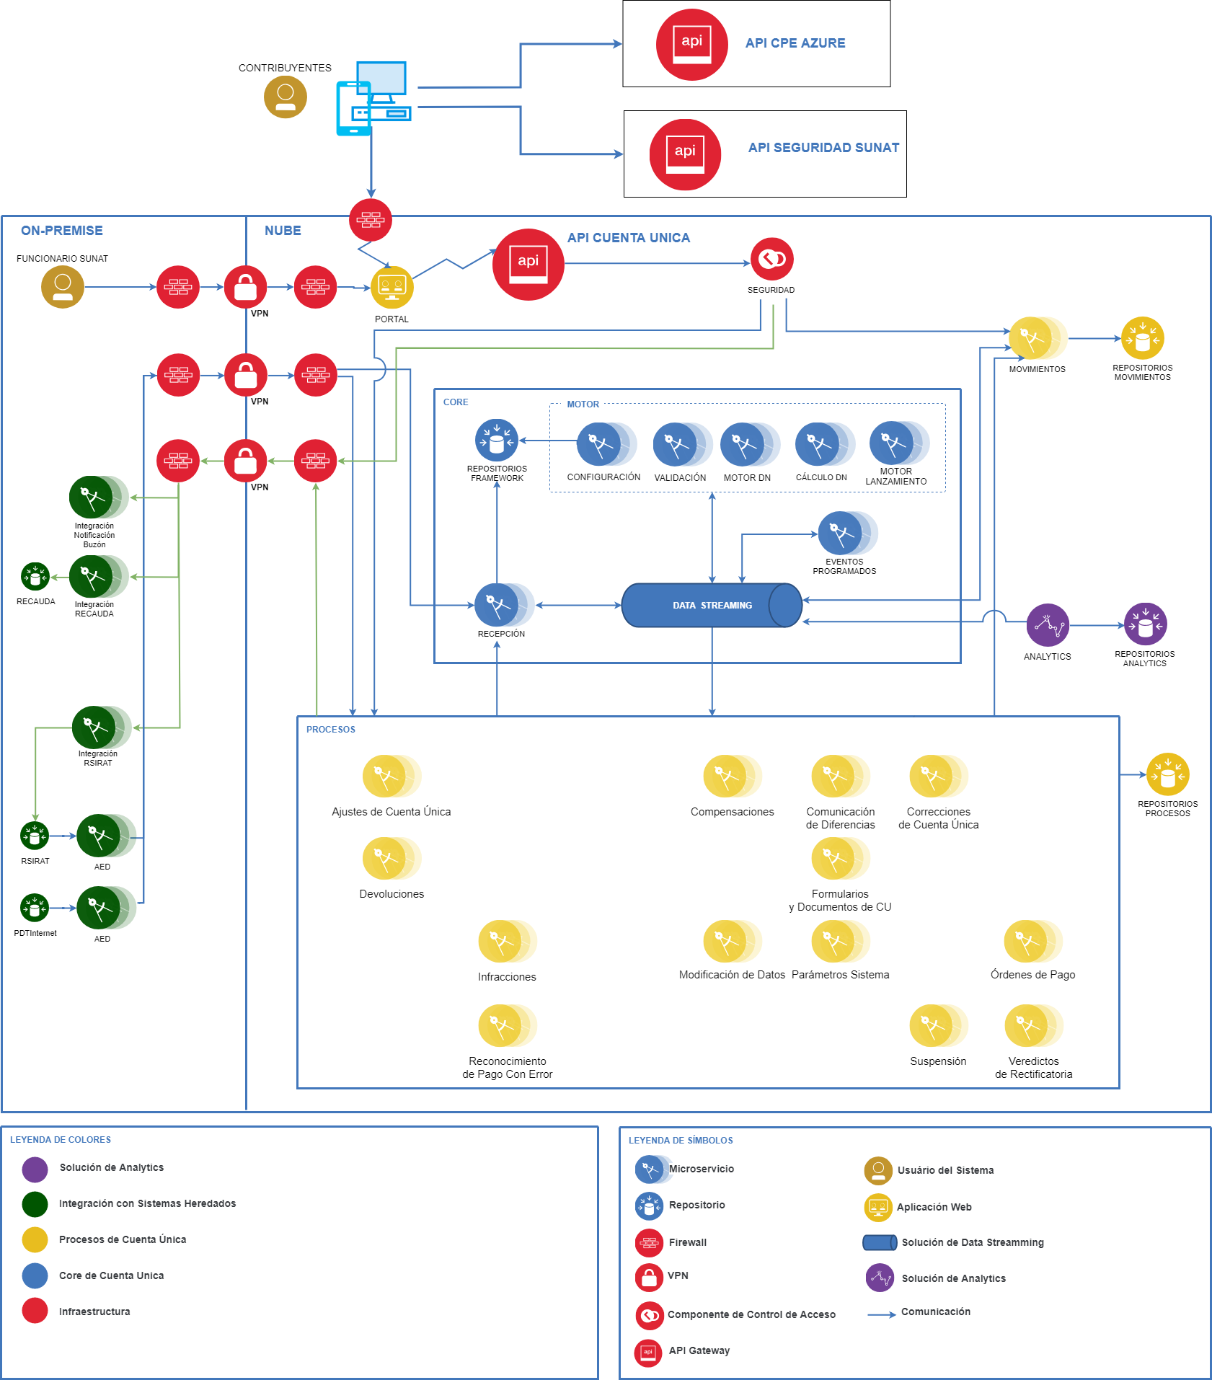

*Ilustración 1- Diagrama de Interoperabilidad al finalizar MVP1*

**MVP2**

El MVP2 tiene por objetivo migrar los saldos gestionados por el RSIRAT hacia la Cuenta Única. Para ello se implementan integraciones que mantienen la sincronización de documentos y saldos de RSIRAT (Componente Integración SIRAT) para mantener su operación. El MVP2 incluye historias de usuario de las siguientes épicas:

* EP033 - Cobranza coactiva
* EP023 – Fraccionamiento – parte 2
* EP024 - Refinanciamiento
* EP030 - Recursos Impugnatorios
* EP010 - Error material
* EP042 – Ajustes a MVP1 por cuentas de valores y fraccionamiento
* EP043 – Ajustes a Suspensiones por cuentas de valores y fraccionamiento
* EP044 – Ajustes a las Consultas de cuenta única por cuentas de valores y fraccionamiento
* EP046 – Registrar órdenes de pago - parte 2
* EP047 – Ajustes a Infracciones por implementación de cuenta de valores
* EP048 –Ajustes al Registro manual de valores por la implementación de la cuenta de valores

A continuación, se muestra el diagrama de interoperabilidad al momento de finalizarse el MVP2:

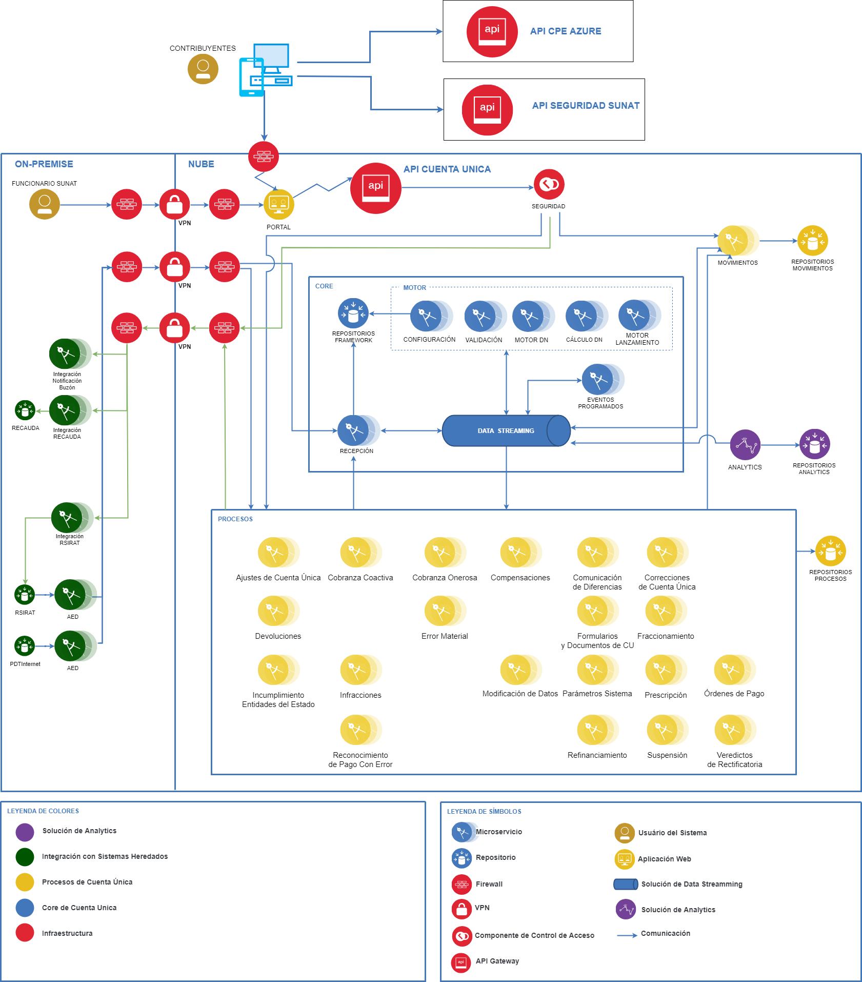

*Ilustración 2 - Diagrama de Interoperabilidad al finalizar MVP2*

**MVP3**

El MVP3 Complementa procesos de Refinanciamiento y Fraccionamiento, y realiza la implementación de historias de usuario contenidas en las épicas:

* EP033 - Cobranza coactiva
* EP018 - Envío de información
* EP020 - Devoluciones de otros conceptos
* EP019 - Cobranza onerosa
* EP035 - Despacho Aduanero
* EP016 - Prescripción
* EP022 - Extinción de Deuda
* EP038 - Reestructuración o reorganización
* EP049 – Ajustes al MVP2 por pagos en exceso e indebidos de Aduanas
* EP050 – Ajustes a Suspensiones por Centrales de Riesgo
* EP051 – Ajustes a las Consultas de Cuenta Única por información de Aduanas

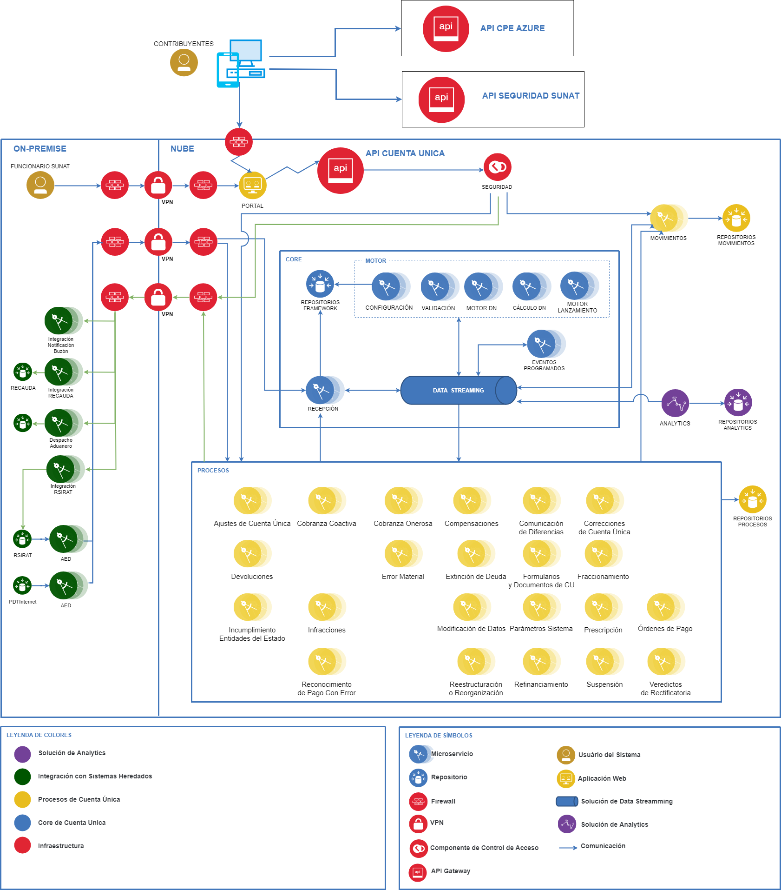

*Ilustración 3 - Diagrama de interoperabilidad al finalizar MVP3*

**MVP4**

El MVP4 incluye funcionalidades con poca demanda y que pueden ser gestionadas manualmente, y funcionalidades de generación de solicitudes y trámites de oficio de manera automática y masiva. Estos procesos fueron definidos de manera general durante la etapa de relevamiento, y su valor para el negocio se identificó como potencial, pero no de una manera específica.

* EP039 - Documentos valorados electrónicos
* EP022 - Extinción de Deuda
* EP032 - Quiebra judicial
* EP031 - Proceso concursal
* EP029 - Liquidación de fiscalización
* EP052 – Liquidación de Recursos impugnatorios

A continuación, el diagrama de interoperabilidad al finalizar el proyecto de implementación, con el MVP4



*Ilustración 4 - Diagrama de interoperabilidad al finalizar el proyecto, MVP4*

MAPA AGIL PARA EL RELEASE PLAN DEL MVP1

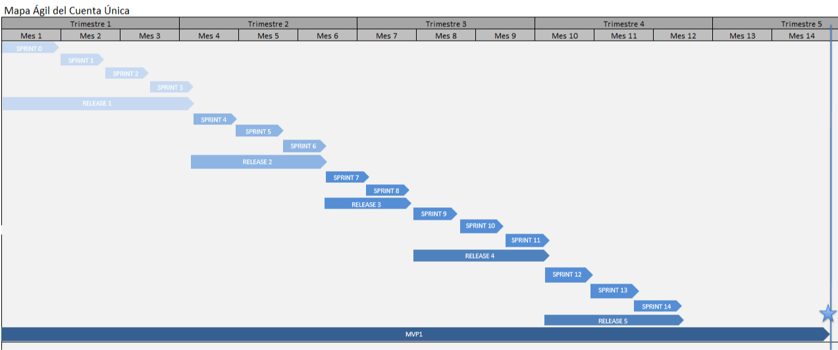

Ilustración 5 – Mapa ágil del release plan

**Release Plan Propuesto hasta el nivel de Historias de Usuario del MVP1**

A continuación, se presenta el release plan propuesto para el MVP1 considerando Releases, Sprints e historias de usuario. Se ha realizado la priorización de las historias de usuario y se ha estimado el esfuerzo colectivo por historia de usuario puntuando las historias en story points, sobre la base de la priorización asignada anteriormente por el Product Owner (PO). Las cantidades se basan en estimaciones análogas, paramétricas y en la opinión especializada, donde 1 es menor esfuerzo, 2-5 esfuerzo medio y 8 es mayor esfuerzo, este dato sirve para comparar el esfuerzo de desarrollar una historia de usuario respecto de las otras, no expresa tiempo o algo similar.

Por otro lado, la priorización se hace en base al orden propuesto de implementación de las historias.

En esta primera versión de Release Plan del MVP 1 del producto Cuenta Única el objetivo es determinar la estimación de tiempo total y número de sprints del Release Plan, considerando tamaño y número de los sprints de premisa. El tamaño de los sprints se considerará 3 semanas con velocidades media de 54.1 story points de acuerdo con las experiencias de proyectos anteriores y la opinión especializada.

Sin embargo, en el primer Sprint Planning se deben revisar las premisas, tal como lo establecen las prácticas de desarrollo ágil, de esta manera, poder elevar las premisas al nivel restricciones. Así mismo, es importante establecer que las estimaciones finales de puntos por sprint son responsabilidad del equipo de desarrollo a cargo del proyecto, el cual podrá tomar como base esta estimación.

Número de sprints del Release Plan = (n. puntos / Velocidad)

n. puntos = suma total de esfuerzo

Velocidad = Estimación 54 story points (Premisa)

Tiempo total del Release Plan = (número de sprints del Release Plan * Tamaño de los sprints)

Tamaño de los sprints = 3 semanas

Número de sprints del Release Plan = (n. puntos / Velocidad)

**Release Plan Propuesto del MVP1**

|  |  |  |  |  |  |  |  |
| --- | --- | --- | --- | --- | --- | --- | --- |
| **EPICA** | **ID** | **HISTORIA DE USUARIO** | **ALIAS** | **ESFUERZO** | **PRIORIDAD** | **SPRINT** | **RELEASE** |
| EP009 - Aplicar documento en cuenta única | US089 | Extraer documentos de sistemas legacy | H089 | 8 | 1 | SPRINT 1 | RELEASE 1 |
| EP009 - Aplicar documento en cuenta única | US038 | Listar definición de documentos normalizados | H038 | 2 | 2 | SPRINT 1 | RELEASE 1 |
| EP098 - Funcionalidades compartidas | US320 | Listar parametría - Especificación Genérica | H320 | 1 | 3 | SPRINT 1 | RELEASE 1 |
| EP009 - Aplicar documento en cuenta única | US084 | Mantener reglas de normalización | H084 | 8 | 4 | SPRINT 1 | RELEASE 1 |
| EP009 - Aplicar documento en cuenta única | US126 | Generación de documentos normalizados | H126 | 8 | 5 | SPRINT 1 | RELEASE 1 |
| EP009 - Aplicar documento en cuenta única | US085 | Mantener reglas de registro de movimientos en cuenta | H085 | 5 | 6 | SPRINT 1 | RELEASE 1 |
| EP009 - Aplicar documento en cuenta única | US158 | Listar cuentas | H158 | 2 | 7 | SPRINT 1 | RELEASE 1 |
| EP009 - Aplicar documento en cuenta única | US081 | Mantener cuentas | H081 | 2 | 8 | SPRINT 1 | RELEASE 1 |
| EP009 - Aplicar documento en cuenta única | US159 | Listar tipos de movimiento | H159 | 2 | 9 | SPRINT 1 | RELEASE 1 |
| EP009 - Aplicar documento en cuenta única | US082 | Mantener tipos de movimiento | H082 | 2 | 10 | SPRINT 1 | RELEASE 1 |
| EP021 - Presentar declaración jurada | US090 | Liquidar declaración jurada | H090 | 8 | 11 | SPRINT 1 | RELEASE 1 |
| EP009 - Aplicar documento en cuenta única | US281 | Registrar movimientos de cuenta única | H281 | 5 | 12 | SPRINT 1 | RELEASE 1 |
| EP013 - Consultas de Cuenta Única | US069 | Consultar documentos normalizados | H069 | 8 | 13 | SPRINT 2 | RELEASE 1 |
| EP098 - Funcionalidades compartidas | US313 | Consulta Cuenta Única - Especificación Genérica | H313 | 5 | 14 | SPRINT 2 | RELEASE 1 |
| EP013 - Consultas de Cuenta Única | US067 | Consultar cuenta de deuda credito y transitoria | H067 | 8 | 15 | SPRINT 2 | RELEASE 1 |
| EP013 - Consultas de Cuenta Única | US070 | Listar documentos normalizados | H070 | 5 | 16 | SPRINT 2 | RELEASE 1 |
| EP012 - Correcciones de cuenta única | US088 | Re-normalización de documentos | H088 | 8 | 17 | SPRINT 2 | RELEASE 1 |
| EP012 - Correcciones de cuenta única | US127 | Re-proceso de documento normalizado | H127 | 8 | 18 | SPRINT 2 | RELEASE 1 |
| EP012 - Correcciones de cuenta única | US086 | Re-proceso individual de cuentas | H086 | 8 | 19 | SPRINT 2 | RELEASE 1 |
| EP012 - Correcciones de cuenta única | US087 | Re-proceso masivo de cuentas | H087 | 8 | 20 | SPRINT 2 | RELEASE 1 |
| EP028 - Recepción de pagos | US097 | Imputar pago | H097 | 8 | 21 | SPRINT 3 | RELEASE 1 |
| EP028 - Recepción de pagos | US098 | Extorno de pagos | H098 | 8 | 22 | SPRINT 3 | RELEASE 1 |
| EP028 - Recepción de pagos | US180 | Reversión de pago | H180 | 5 | 23 | SPRINT 3 | RELEASE 1 |
| EP021 - Presentar declaración jurada | US282 | Validaciones DJ Rectificatoria | H282 | 8 | 24 | SPRINT 3 | RELEASE 1 |
| EP027 - Registrar comprobantes electrónicos | US099 | Enviar comprobante electrónico | H099 | 5 | 25 | SPRINT 3 | RELEASE 1 |
| EP027 - Registrar comprobantes electrónicos | US100 | Generación automática de créditos | H100 | 5 | 26 | SPRINT 3 | RELEASE 1 |
| EP013 - Consultas de Cuenta Única | US073 | Consulta de liquidación de declaración | H073 | 8 | 27 | SPRINT 3 | RELEASE 1 |
| EP009 - Aplicar documento en cuenta única | US078 | Consulta de consistencia | H078 | 5 | 28 | SPRINT 3 | RELEASE 1 |
| EP013 - Consultas de Cuenta Única | US077 | Consultar por movimientos | H077 | 3 | 29 | SPRINT 3 | RELEASE 1 |
| EP013 - Consultas de Cuenta Única | US066 | Estado general de la cuenta del contribuyente | H066 | 3 | 30 | SPRINT 3 | RELEASE 1 |
| EP007 - Veredictos de rectificatoria | US030 | Seleccion automatica de rectificatorias para veredicto manual | H030 | 3 | 31 | SPRINT 4 | RELEASE 1 |
| EP007 - Veredictos de rectificatoria | US031 | Veredicto automático por silencio administrativo | H031 | 3 | 32 | SPRINT 4 | RELEASE 1 |
| EP007 - Veredictos de rectificatoria | US024 | Listar declaraciones juradas rectificatorias pendientes de veredicto | H024 | 2 | 33 | SPRINT 4 | RELEASE 1 |
| EP007 - Veredictos de rectificatoria | US025 | Registro de documento de veredicto de rectificatoria | H025 | 3 | 34 | SPRINT 4 | RELEASE 1 |
| EP007 - Veredictos de rectificatoria | US026 | Listar veredictos de rectificatoria | H026 | 2 | 35 | SPRINT 4 | RELEASE 1 |
| EP007 - Veredictos de rectificatoria | US033 | Consultar veredictos de rectificatoria | H033 | 2 | 36 | SPRINT 4 | RELEASE 1 |
| EP098 - Funcionalidades compartidas | US323 | Seleccionar usuario de Cuenta Única | H323 | 1 | 37 | SPRINT 4 | RELEASE 1 |
| EP098 - Funcionalidades compartidas | US324 | Mantener supervisores para aplicación de solicitudes | H324 | 3 | 38 | SPRINT 4 | RELEASE 1 |
| EP098 - Funcionalidades compartidas | US325 | Mantener gestores para evaluación de solicitudes | H325 | 1 | 39 | SPRINT 4 | RELEASE 1 |
| EP098 - Funcionalidades compartidas | US043 | Listar solicitudes - Especificación Generica | H043 | 8 | 40 | SPRINT 4 | RELEASE 1 |
| EP007 - Veredictos de rectificatoria | US032 | Asignar Veredictos pendientes | H032 | 3 | 41 | SPRINT 4 | RELEASE 1 |
| EP098 - Funcionalidades compartidas | US322 | Parametrizar asignación automática de solicitudes | H322 | 5 | 42 | SPRINT 4 | RELEASE 1 |
| EP007 - Veredictos de rectificatoria | US028 | Aplicar veredicto de rectificatoria | H028 | 8 | 43 | SPRINT 4 | RELEASE 1 |
| EP007 - Veredictos de rectificatoria | US118 | Realizar reversión de veredicto de rectificatoria | H118 | 3 | 44 | SPRINT 4 | RELEASE 1 |
| EP007 - Veredictos de rectificatoria | US027 | Editar o eliminar veredicto borrador | H027 | 3 | 45 | SPRINT 4 | RELEASE 1 |
| EP007 - Veredictos de rectificatoria | US094 | Consultar Resoluciones de Intendencia por Veredictos de Rectificatoria | H094 | 2 | 46 | SPRINT 4 | RELEASE 1 |
| EP021 - Presentar declaración jurada | US174 | Generar cuenta de control de Renta y Retenciones de Renta | H174 | 5 | 47 | SPRINT 5 | RELEASE 2 |
| EP028 - Recepción de pagos | US545 | Generar cuenta de control de pago a Renta | H404 | 8 | 48 | SPRINT 5 | RELEASE 2 |
| EP037 - Infracciones | US143 | Generar infracción por retenciones y percepciones no pagadas | H143 | 5 | 49 | SPRINT 5 | RELEASE 2 |
| EP021 - Presentar declaración jurada | US178 | Generación de créditos al vencimiento de renta anual | H178 | 5 | 50 | SPRINT 5 | RELEASE 2 |
| EP037 - Infracciones | US012 | Emitir Infracción por omisión a la presentación | H012 | 5 | 51 | SPRINT 5 | RELEASE 2 |
| EP037 - Infracciones | US020 | Generar Infracción por rectificación (Declarar datos falsos) | H020 | 5 | 52 | SPRINT 5 | RELEASE 2 |
| EP037 - Infracciones | US513 | Emitir RM automática | H330 | 8 | 53 | SPRINT 5 | RELEASE 2 |
| EP037 - Infracciones | US567 | Registro de infracciones de procesos independientes | H567 | 5 | 54 | SPRINT 5 | RELEASE 2 |
| EP037 - Infracciones | US184 | Consulta de documentos de infracciones | H184 | 2 | 55 | SPRINT 5 | RELEASE 2 |
| EP037 - Infracciones | US188 | Calcular gradualidad infraccion | H188 | 8 | 56 | SPRINT 6 | RELEASE 2 |
| EP037 - Infracciones | US007 | Realizar baja de Infracción | H365 | 8 | 57 | SPRINT 6 | RELEASE 2 |
| EP037 - Infracciones | US466 | Realizar reversión de RM | H366 | 8 | 58 | SPRINT 6 | RELEASE 2 |
| EP037 - Infracciones | US538 | Reproceso de detección de infracciones | H403 | 5 | 59 | SPRINT 6 | RELEASE 2 |
| EP028 - Recepción de pagos | US296 | Reversión de extorno de pago | H296 | 8 | 60 | SPRINT 6 | RELEASE 2 |
| EP015 - Formularios y Documentos de CU | US289 | Listar formularios | H289 | 1 | 61 | SPRINT 6 | RELEASE 2 |
| EP015 - Formularios y Documentos de CU | US288 | Configurar formularios | H288 | 2 | 62 | SPRINT 6 | RELEASE 2 |
| EP015 - Formularios y Documentos de CU | US290 | Configurar versiones | H290 | 2 | 63 | SPRINT 6 | RELEASE 2 |
| EP015 - Formularios y Documentos de CU | US291 | Listar versiones | H291 | 1 | 64 | SPRINT 6 | RELEASE 2 |
| EP015 - Formularios y Documentos de CU | US293 | Listar casillas | H293 | 1 | 65 | SPRINT 6 | RELEASE 2 |
| EP015 - Formularios y Documentos de CU | US292 | Configurar casillas | H292 | 2 | 66 | SPRINT 6 | RELEASE 2 |
| EP015 - Formularios y Documentos de CU | US295 | Listar plantillas | H295 | 1 | 67 | SPRINT 6 | RELEASE 2 |
| EP015 - Formularios y Documentos de CU | US294 | Configurar plantillas | H294 | 2 | 68 | SPRINT 6 | RELEASE 2 |
| EP015 - Formularios y Documentos de CU | US540 | Administrar numeración correlativa de valores y resoluciones | H385 | 8 | 69 | SPRINT 6 | RELEASE 2 |
| EP013 - Consultas de Cuenta Única | US071 | Consultar cuenta de control | H071 | 8 | 70 | SPRINT 7 | RELEASE 3 |
| EP013 - Consultas de Cuenta Única | US074 | Consulta de seguimiento de documentos y eventos | H074 | 5 | 71 | SPRINT 7 | RELEASE 3 |
| EP009 - Aplicar documento en cuenta única | US177 | Verificación de consistencia | H177 | 5 | 72 | SPRINT 7 | RELEASE 3 |
| EP015 - Formularios y Documentos de CU | US147 | Listar documentos de cuenta única | H147 | 3 | 73 | SPRINT 7 | RELEASE 3 |
| EP015 - Formularios y Documentos de CU | US148 | Visualizar documentos de cuenta única | H148 | 5 | 74 | SPRINT 7 | RELEASE 3 |
| EP013 - Consultas de Cuenta Única | US075 | Consulta de liquidación de declaraciones con arrastre de créditos por varios periodos | H075 | 5 | 75 | SPRINT 7 | RELEASE 3 |
| EP013 - Consultas de Cuenta Única | US076 | Información personalizada para las DDJJ | H076 | 5 | 76 | SPRINT 7 | RELEASE 3 |
| EP013 - Consultas de Cuenta Única | US068 | Reporte de gestión | H068 | 5 | 77 | SPRINT 7 | RELEASE 3 |
| EP013 - Consultas de Cuenta Única | US072 | Consulta de saldos deudores | H072 | 5 | 78 | SPRINT 7 | RELEASE 3 |
| EP003 - Ajustes | US079 | Mantener motivos de ajuste | H079 | 2 | 79 | SPRINT 7 | RELEASE 3 |
| EP003 - Ajustes | US156 | Listar motivos de ajuste en cuenta | H156 | 1 | 80 | SPRINT 7 | RELEASE 3 |
| EP003 - Ajustes | US001 | Registro de documento de ajuste | H001 | 3 | 81 | SPRINT 7 | RELEASE 3 |
| EP003 - Ajustes | US002 | Listar ajustes | H002 | 1 | 82 | SPRINT 7 | RELEASE 3 |
| EP003 - Ajustes | US008 | Modificar ajuste preliminar | H008 | 3 | 83 | SPRINT 8 | RELEASE 3 |
| EP003 - Ajustes | US004 | Aplicar ajustes en cuenta | H004 | 1 | 84 | SPRINT 8 | RELEASE 3 |
| EP003 - Ajustes | US009 | Consulta de detalle de documentos de ajuste | H009 | 2 | 85 | SPRINT 8 | RELEASE 3 |
| EP003 - Ajustes | US006 | Realizar reversión de ajuste aplicado | H006 | 5 | 86 | SPRINT 8 | RELEASE 3 |
| EP003 - Ajustes | US329 | Generar documentos de ajuste automaticamente | H344 | 8 | 87 | SPRINT 8 | RELEASE 3 |
| EP003 - Ajustes | US337 | Registro masivo de documentos de ajuste | H364 | 5 | 88 | SPRINT 8 | RELEASE 3 |
| EP009 - Aplicar documento en cuenta única | US547 | Ajuste automático por saldos inconsistentes | H547 | 5 | 89 | SPRINT 8 | RELEASE 3 |
| EP002 - Suspensión | US157 | Listar motivos de suspension manual | H157 | 1 | 90 | SPRINT 8 | RELEASE 3 |
| EP002 - Suspensión | US080 | Mantener motivos de suspension manual | H080 | 2 | 91 | SPRINT 8 | RELEASE 3 |
| EP002 - Suspensión | US013 | Registrar documento de suspensión | H013 | 3 | 92 | SPRINT 8 | RELEASE 3 |
| EP002 - Suspensión | US014 | Listar suspensiones | H014 | 1 | 93 | SPRINT 8 | RELEASE 3 |
| EP002 - Suspensión | US018 | Modificar documento de suspensión preliminar | H018 | 3 | 94 | SPRINT 8 | RELEASE 3 |
| EP002 - Suspensión | US021 | Consultar detalle de suspensión | H021 | 2 | 95 | SPRINT 8 | RELEASE 3 |
| EP002 - Suspensión | US017 | Evaluar documentos de suspensión | H017 | 3 | 96 | SPRINT 8 | RELEASE 3 |
| EP002 - Suspensión | US022 | Registrar o Modificar fecha de fin de suspensión | H022 | 3 | 97 | SPRINT 8 | RELEASE 3 |
| EP002 - Suspensión | US023 | Activar o suspender cuenta según plazo de suspensión | H023 | 3 | 98 | SPRINT 8 | RELEASE 3 |
| EP002 - Suspensión | US328 | Generar documentos de suspensión automaticamente | H337 | 8 | 99 | SPRINT 8 | RELEASE 3 |
| EP026 - Registrar ordenes de pago - Parte 1 | US103 | Emitir Ordenes de Pago | H103 | 8 | 100 | SPRINT 9 | RELEASE 4 |
| EP026 - Registrar ordenes de pago - Parte 1 | US479 | Realizar reversión de Orden de Pago | H368 | 8 | 101 | SPRINT 9 | RELEASE 4 |
| EP040 - Registro manual de valores | US163 | Ajuste por emisión de OP y RM | H163 | 5 | 102 | SPRINT 9 | RELEASE 4 |
| EP001 - Compensaciones | US051 | Registrar Solicitud de Compensación de créditos | H051 | 8 | 103 | SPRINT 9 | RELEASE 4 |
| EP001 - Compensaciones | US052 | Seleccionar contribuyente | H052 | 2 | 104 | SPRINT 9 | RELEASE 4 |
| EP001 - Compensaciones | US151 | Mantener criterios de uso de créditos | H151 | 2 | 105 | SPRINT 9 | RELEASE 4 |
| EP001 - Compensaciones | US054 | Asignar solicitudes de compensación de créditos | H054 | 3 | 106 | SPRINT 9 | RELEASE 4 |
| EP001 - Compensaciones | US160 | Listar tributos compensables | H160 | 1 | 107 | SPRINT 9 | RELEASE 4 |
| EP001 - Compensaciones | US083 | Mantener tributos compensables | H083 | 2 | 108 | SPRINT 9 | RELEASE 4 |
| EP001 - Compensaciones | US150 | Consultar saldos de créditos de Cuenta Unica para Uso o Reconocimiento de Pagos con Error | H150 | 8 | 109 | SPRINT 9 | RELEASE 4 |
| EP001 - Compensaciones | US055 | Resolver Solicitudes de Compensación de créditos | H055 | 3 | 110 | SPRINT 9 | RELEASE 4 |
| EP001 - Compensaciones | US091 | Aplicar compensación en cuenta | H091 | 8 | 111 | SPRINT 9 | RELEASE 4 |
| EP001 - Compensaciones | US120 | Realizar reversión de compensación | H120 | 3 | 112 | SPRINT 10 | RELEASE 4 |
| EP001 - Compensaciones | US056 | Consultar detalles de solicitudes de compensación | H056 | 3 | 113 | SPRINT 10 | RELEASE 4 |
| EP001 - Compensaciones | US153 | Seleccionar crédito de compensación | H153 | 5 | 114 | SPRINT 10 | RELEASE 4 |
| EP001 - Compensaciones | US053 | Listar solicitudes de compensación | H053 | 1 | 115 | SPRINT 10 | RELEASE 4 |
| EP001 - Compensaciones | US327 | Generar solicitudes de compensación de oficio automáticas | H339 | 8 | 116 | SPRINT 10 | RELEASE 4 |
| EP009 - Aplicar documento en cuenta única | US548 | Conclusión de trámites enviados a legacy | H548 | 3 | 117 | SPRINT 10 | RELEASE 4 |
| EP015 - Formularios y Documentos de CU | US175 | Listar solicitudes del contribuyente | H175 | 3 | 118 | SPRINT 10 | RELEASE 4 |
| EP045 - Fraccionamiento - Parte 1 | US508 | Registrar RI de Fraccionamiento (RSIRAT) | H361 | 8 | 119 | SPRINT 10 | RELEASE 4 |
| EP012 - Correcciones de cuenta única | US348 | Registrar documento de modificación de coeficiente de Renta | H357 | 5 | 120 | SPRINT 10 | RELEASE 4 |
| EP012 - Correcciones de cuenta única | US349 | Listar documentos de modificación de coeficiente de Renta | H409 | 2 | 121 | SPRINT 10 | RELEASE 4 |
| EP012 - Correcciones de cuenta única | US350 | Modificar documento preliminar de modificación de coeficiente de Renta | H348 | 2 | 122 | SPRINT 10 | RELEASE 4 |
| EP012 - Correcciones de cuenta única | US352 | Aplicar documento de modificación de coeficiente de Renta | H318 | 5 | 123 | SPRINT 10 | RELEASE 4 |
| EP012 - Correcciones de cuenta única | US351 | Consultar documento de modificación de coeficiente de Renta | H328 | 1 | 124 | SPRINT 10 | RELEASE 4 |
| EP012 - Correcciones de cuenta única | US354 | Generar documento de modificación de coeficiente de Renta autom. o masiva | H334 | 8 | 125 | SPRINT 10 | RELEASE 4 |
| EP012 - Correcciones de cuenta única | US353 | Realizar reversión de documento de modificación de coeficiente de Renta | H355 | 8 | 126 | SPRINT 11 | RELEASE 4 |
| EP012 - Correcciones de cuenta única | US340 | Registrar documento de modificación de prorrata cálculo de IGV | H358 | 5 | 127 | SPRINT 11 | RELEASE 4 |
| EP012 - Correcciones de cuenta única | US341 | Listar documentos de modificación de prorrata para el cálculo de IGV | H345 | 2 | 128 | SPRINT 11 | RELEASE 4 |
| EP012 - Correcciones de cuenta única | US342 | Modificar doc. preliminar de modificación de prorrata para el cálculo de IGV | H347 | 2 | 129 | SPRINT 11 | RELEASE 4 |
| EP012 - Correcciones de cuenta única | US344 | Aplicar documento de modificación de prorrata para el cálculo de IGV | H319 | 5 | 130 | SPRINT 11 | RELEASE 4 |
| EP012 - Correcciones de cuenta única | US343 | Consultar detalle de doc. de modificación de prorrata para el cálculo de IGV | H327 | 1 | 131 | SPRINT 11 | RELEASE 4 |
| EP012 - Correcciones de cuenta única | US345 | Realizar reversión de documento de mod. de prorrata para cálculo de IGV | H354 | 8 | 132 | SPRINT 11 | RELEASE 4 |
| EP012 - Correcciones de cuenta única | US346 | Generar documento de modificación de prorrata IGV automática o masiva | H335 | 8 | 133 | SPRINT 11 | RELEASE 4 |
| EP004 - Comunicación de diferencias | US165 | Listar motivos de comunicación de diferencias | H165 | 1 | 134 | SPRINT 11 | RELEASE 4 |
| EP004 - Comunicación de diferencias | US164 | Mantener motivos de comunicación de diferencias | H164 | 2 | 135 | SPRINT 11 | RELEASE 4 |
| EP004 - Comunicación de diferencias | US035 | Registrar comunicacion de diferencias de saldos | H035 | 3 | 136 | SPRINT 11 | RELEASE 4 |
| EP004 - Comunicación de diferencias | US036 | Listar comunicaciones de diferencias | H036 | 1 | 137 | SPRINT 11 | RELEASE 4 |
| EP004 - Comunicación de diferencias | US037 | Asignar casos de comunicación de diferencias pendientes | H037 | 3 | 138 | SPRINT 11 | RELEASE 4 |
| EP004 - Comunicación de diferencias | US060 | Consultar detalles de comunicaciones de diferencias de datos | H060 | 2 | 139 | SPRINT 11 | RELEASE 4 |
| EP004 - Comunicación de diferencias | US039 | Resolver solicitud de comunicación de diferencias con cuenta | H039 | 3 | 140 | SPRINT 11 | RELEASE 4 |
| EP004 - Comunicación de diferencias | US102 | Realizar reversión de Comunicacion de diferencias | H102 | 3 | 141 | SPRINT 11 | RELEASE 4 |
| EP004 - Comunicación de diferencias | US092 | Aplicar documento de diferencias en cuenta | H092 | 5 | 142 | SPRINT 11 | RELEASE 4 |
| EP008 - Devoluciones (Pagos Indebidos, Exceso y SF Exportador) | US105 | Registrar solicitud de devolución | H105 | 5 | 143 | SPRINT 12 | RELEASE 5 |
| EP008 - Devoluciones (Pagos Indebidos, Exceso y SF Exportador) | US107 | Resolver casos de devolución | H107 | 3 | 144 | SPRINT 12 | RELEASE 5 |
| EP008 - Devoluciones (Pagos Indebidos, Exceso y SF Exportador) | US044 | Aplicar devolución en cuenta | H044 | 5 | 145 | SPRINT 12 | RELEASE 5 |
| EP008 - Devoluciones (Pagos Indebidos, Exceso y SF Exportador) | US302 | Realizar reversión de devolución | H302 | 3 | 146 | SPRINT 12 | RELEASE 5 |
| EP008 - Devoluciones (Pagos Indebidos, Exceso y SF Exportador) | US034 | Consultar detalles de solicitud de devolución | H034 | 3 | 147 | SPRINT 12 | RELEASE 5 |
| EP008 - Devoluciones (Pagos Indebidos, Exceso y SF Exportador) | US108 | Listar solicitudes de devolución | H108 | 1 | 148 | SPRINT 12 | RELEASE 5 |
| EP008 - Devoluciones (Pagos Indebidos, Exceso y SF Exportador) | US106 | Asignar solicitudes de devolucion | H106 | 3 | 149 | SPRINT 12 | RELEASE 5 |
| EP008 - Devoluciones (Pagos Indebidos, Exceso y SF Exportador) | US333 | Generar solicitudes de devolución de oficio automáticas | H340 | 8 | 150 | SPRINT 12 | RELEASE 5 |
| EP005 - Reconocimiento de pago con error | US040 | Registrar Solicitud de Reconocimiento de Pago con Error | H040 | 5 | 151 | SPRINT 12 | RELEASE 5 |
| EP005 - Reconocimiento de pago con error | US045 | Seleccionar crédito para reconocimiento de pago con error | H045 | 3 | 152 | SPRINT 12 | RELEASE 5 |
| EP005 - Reconocimiento de pago con error | US047 | Asignar solicitudes de reconocimiento de pago con error | H047 | 3 | 153 | SPRINT 12 | RELEASE 5 |
| EP005 - Reconocimiento de pago con error | US048 | Resolver caso de solicitud de reconocimiento de pago con error | H048 | 2 | 154 | SPRINT 12 | RELEASE 5 |
| EP005 - Reconocimiento de pago con error | US049 | Listar solicitudes de reconocimiento de pago con error | H049 | 1 | 155 | SPRINT 12 | RELEASE 5 |
| EP005 - Reconocimiento de pago con error | US311 | Aplicar reconocimiento de pagos con error en cuenta | H405 | 8 | 156 | SPRINT 12 | RELEASE 5 |
| EP005 - Reconocimiento de pago con error | US050 | Consulta de solicitudes de reconocimiento de pago con error | H050 | 2 | 157 | SPRINT 12 | RELEASE 5 |
| EP005 - Reconocimiento de pago con error | US096 | Realizar Reversión de Reconocimiento de Pago con Error | H406 | 8 | 158 | SPRINT 13 | RELEASE 5 |
| EP005 - Reconocimiento de pago con error | US331 | Generar solicitudes de reconocimiento de pago con error de oficio automáticas | H343 | 8 | 159 | SPRINT 13 | RELEASE 5 |
| EP006 - Modificación de datos | US275 | Mantener campos modificacion de campos | H275 | 2 | 160 | SPRINT 13 | RELEASE 5 |
| EP006 - Modificación de datos | US276 | Listar campos modificacion de datos | H276 | 1 | 161 | SPRINT 13 | RELEASE 5 |
| EP006 - Modificación de datos | US057 | Registrar de solicitud de modificacion de datos | H057 | 3 | 162 | SPRINT 13 | RELEASE 5 |
| EP006 - Modificación de datos | US058 | Listar solicitudes de modificación de datos | H058 | 1 | 163 | SPRINT 13 | RELEASE 5 |
| EP006 - Modificación de datos | US059 | Asignar casos de modifcacion de datos | H059 | 3 | 164 | SPRINT 13 | RELEASE 5 |
| EP006 - Modificación de datos | US062 | Resolver Casos de Modificación de Datos | H062 | 3 | 165 | SPRINT 13 | RELEASE 5 |
| EP006 - Modificación de datos | US310 | Aplicar solicitud de modificación de datos | H310 | 5 | 166 | SPRINT 13 | RELEASE 5 |
| EP006 - Modificación de datos | US117 | Realizar reversión de modificación de datos | H117 | 3 | 167 | SPRINT 13 | RELEASE 5 |
| EP006 - Modificación de datos | US063 | Consultar detalles solicitudes de modificacion de datos | H063 | 2 | 168 | SPRINT 13 | RELEASE 5 |
| EP006 - Modificación de datos | US332 | Generar solicitudes de modificacion de datos de oficio automáticas | H342 | 8 | 169 | SPRINT 13 | RELEASE 5 |
| EP014 - Reimputar montos de cuenta de ingreso (Detracciones) | US266 | Seleccionar créditos de Cuenta de Ingreso como Recaudación SUNAT | H266 | 5 | 170 | SPRINT 13 | RELEASE 5 |
| EP014 - Reimputar montos de cuenta de ingreso (Detracciones) | US267 | Solicitud reimputación de cuenta de ingreso (Detracciones) | H267 | 5 | 171 | SPRINT 13 | RELEASE 5 |
| EP014 - Reimputar montos de cuenta de ingreso (Detracciones) | US269 | Listar solicitudes reimputación de cuentas de ingreso (Detracciones) | H268 | 1 | 172 | SPRINT 13 | RELEASE 5 |
| EP014 - Reimputar montos de cuenta de ingreso (Detracciones) | US272 | Consultar solicitudes de reimputacion de cuentas de ingreso Detracciones | H272 | 2 | 173 | SPRINT 13 | RELEASE 5 |
| EP014 - Reimputar montos de cuenta de ingreso (Detracciones) | US270 | Asignar solicitudes de reimputacion | H270 | 3 | 174 | SPRINT 14 | RELEASE 5 |
| EP014 - Reimputar montos de cuenta de ingreso (Detracciones) | US271 | Resolver casos de reimputación de cuentas de ingreso (Detracciones) | H271 | 3 | 175 | SPRINT 14 | RELEASE 5 |
| EP014 - Reimputar montos de cuenta de ingreso (Detracciones) | US312 | Aplicar casos de reimputación de cuentas de ingreso (Detracciones) | H269 | 5 | 176 | SPRINT 14 | RELEASE 5 |
| EP014 - Reimputar montos de cuenta de ingreso (Detracciones) | US137 | Realizar reversión de reimputación de cuentas de ingreso | H137 | 3 | 177 | SPRINT 14 | RELEASE 5 |
| EP014 - Reimputar montos de cuenta de ingreso (Detracciones) | US335 | Generar solicitud de reimputación de montos en cuenta de ingreso | H338 | 8 | 178 | SPRINT 14 | RELEASE 5 |
| EP009 - Aplicar documento en cuenta única | US010 | Ajuste automático por tolerancia | H010 | 3 | 179 | SPRINT 14 | RELEASE 5 |
| EP041 - Créditos con posible prescripción | US546 | Generar reporte preliminar de créditos prescritos | H546 | 3 | 180 | SPRINT 14 | RELEASE 5 |

|  |  |  |  |  |  |  |  |  |
| --- | --- | --- | --- | --- | --- | --- | --- | --- |
|  |  |  |  |  |  |  |  |  |
|  |  |  |  |  |  |  |  |  |
|  |  |  |  |  |  |
|  |  |  |  |  |  |
|  |  |  |  |  |  |
|  |  |  |  |  |  |
|  |  |  |  |  |  |
|  |  |  |  |  |  |
|  |  |  |  |  |  |
|  |  |  |  |  |  |
|  |  |  |  |  |  |
|  |  |  |  |  |  |
|  |  |  |  |  |  |
|  |  |  |  |  |  |
|  |  |  |  |  |  |
|  |  |  |  |  |  |  |
|  |  |  |  |  |  |
|  |  |  |  |  |  |
|  |  |  |  |  |  |
|  |  |  |  |  |  |
|  |  |  |  |  |  |
|  |  |  |  |  |  |
|  |  |  |  |  |  |
|  |  |  |  |  |  |
|  |  |  |  |  |  |
|  |  |  |  |  |  |  |
|  |  |  |  |  |  |
|  |  |  |  |  |  |
|  |  |  |  |  |  |
|  |  |  |  |  |  |
|  |  |  |  |  |  |
|  |  |  |  |  |  |
|  |  |  |  |  |  |
|  |  |  |  |  |  |
|  |  |  |  |  |  |
|  |  |  |  |  |  |
|  |  |  |  |  |  |
|  |  |  |  |  |  |
|  |  |  |  |  |  |
|  |  |  |  |  |  |
|  |  |  |  |  |  |
|  |  |  |  |  |  |  |  |
|  |  |  |  |  |  |
|  |  |  |  |  |  |
|  |  |  |  |  |  |
|  |  |  |  |  |  |
|  |  |  |  |  |  |
|  |  |  |  |  |  |
|  |  |  |  |  |  |
|  |  |  |  |  |  |
|  |  |  |  |  |  |
|  |  |  |  |  |  |
|  |  |  |  |  |  |
|  |  |  |  |  |  |
|  |  |  |  |  |  |  |
|  |  |  |  |  |  |
|  |  |  |  |  |  |
|  |  |  |  |  |  |
|  |  |  |  |  |  |
|  |  |  |  |  |  |
|  |  |  |  |  |  |
|  |  |  |  |  |  |
|  |  |  |  |  |  |
|  |  |  |  |  |  |
|  |  |  |  |  |  |
|  |  |  |  |  |  |
|  |  |  |  |  |  |
|  |  |  |  |  |  |
|  |  |  |  |  |  |
|  |  |  |  |  |  |  |  |
|  |  |  |  |  |  |
|  |  |  |  |  |  |
|  |  |  |  |  |  |
|  |  |  |  |  |  |
|  |  |  |  |  |  |
|  |  |  |  |  |  |
|  |  |  |  |  |  |
|  |  |  |  |  |  |
|  |  |  |  |  |  |
|  |  |  |  |  |  |
|  |  |  |  |  |  |
|  |  |  |  |  |  |
|  |  |  |  |  |  |
|  |  |  |  |  |  |  |
|  |  |  |  |  |  |
|  |  |  |  |  |  |
|  |  |  |  |  |  |
|  |  |  |  |  |  |
|  |  |  |  |  |  |
|  |  |  |  |  |  |
|  |  |  |  |  |  |
|  |  |  |  |  |  |
|  |  |  |  |  |  |
|  |  |  |  |  |  |
|  |  |  |  |  |  |
|  |  |  |  |  |  |
|  |  |  |  |  |  |
|  |  |  |  |  |  |
|  |  |  |  |  |  |  |  |
|  |  |  |  |  |  |
|  |  |  |  |  |  |
|  |  |  |  |  |  |
|  |  |  |  |  |  |
|  |  |  |  |  |  |
|  |  |  |  |  |  |
|  |  |  |  |  |  |
|  |  |  |  |  |  |
|  |  |  |  |  |  |
|  |  |  |  |  |  |
|  |  |  |  |  |  |
|  |  |  |  |  |  |
|  |  |  |  |  |  |
|  |  |  |  |  |  |
|  |  |  |  |  |  |  |
|  |  |  |  |  |  |
|  |  |  |  |  |  |
|  |  |  |  |  |  |
|  |  |  |  |  |  |
|  |  |  |  |  |  |
|  |  |  |  |  |  |
|  |  |  |  |  |  |
|  |  |  |  |  |  |
|  |  |  |  |  |  |
|  |  |  |  |  |  |
|  |  |  |  |  |  |
|  |  |  |  |  |  |
|  |  |  |  |  |  |
|  |  |  |  |  |  |
|  |  |  |  |  |  |
|  |  |  |  |  |  |
|  |  |  |  |  |  |
|  |  |  |  |  |  |
|  |  |  |  |  |  |
|  |  |  |  |  |  |
|  |  |  |  |  |  |  |
|  |  |  |  |  |  |
|  |  |  |  |  |  |
|  |  |  |  |  |  |
|  |  |  |  |  |  |
|  |  |  |  |  |  |
|  |  |  |  |  |  |
|  |  |  |  |  |  |
|  |  |  |  |  |  |
|  |  |  |  |  |  |
|  |  |  |  |  |  |
|  |  |  |  |  |  |
|  |  |  |  |  |  |
|  |  |  |  |  |  |  |  |
|  |  |  |  |  |  |
|  |  |  |  |  |  |
|  |  |  |  |  |  |
|  |  |  |  |  |  |
|  |  |  |  |  |  |
|  |  |  |  |  |  |
|  |  |  |  |  |  |
|  |  |  |  |  |  |
|  |  |  |  |  |  |
|  |  |  |  |  |  |
|  |  |  |  |  |  |
|  |  |  |  |  |  |
|  |  |  |  |  |  |
|  |  |  |  |  |  |
|  |  |  |  |  |  |  |
|  |  |  |  |  |  |
|  |  |  |  |  |  |
|  |  |  |  |  |  |
|  |  |  |  |  |  |
|  |  |  |  |  |  |
|  |  |  |  |  |  |
|  |  |  |  |  |  |
|  |  |  |  |  |  |
|  |  |  |  |  |  |
|  |  |  |  |  |  |
|  |  |  |  |  |  |
|  |  |  |  |  |  |
|  |  |  |  |  |  |
|  |  |  |  |  |  |
|  |  |  |  |  |  |  |  |  |
|  |  |  |  |  |  |
|  |  |  |  |  |  |
|  |  |  |  |  |  |
|  |  |  |  |  |  |
|  |  |  |  |  |  |
|  |  |  |  |  |  |
|  |  |  |  |  |  |
|  |  |  |  |  |  |
|  |  |  |  |  |  |
|  |  |  |  |  |  |
|  |  |  |  |  |  |
|  |  |  |  |  |  |
|  |  |  |  |  |  |
|  |  |  |  |  |  |
|  |  |  |  |  |  |
|  |  |  |  |  |  |
|  |  |  |  |  |  |
|  |  |  |  |  |  |
|  |  |  |  |  |  |  |
|  |  |  |  |  |  |
|  |  |  |  |  |  |
|  |  |  |  |  |  |
|  |  |  |  |  |  |
|  |  |  |  |  |  |
|  |  |  |  |  |  |
|  |  |  |  |  |  |
|  |  |  |  |  |  |
|  |  |  |  |  |  |
|  |  |  |  |  |  |
|  |  |  |  |  |  |
|  |  |  |  |  |  |
|  |  |  |  |  |  |  |  |
|  |  |  |  |  |  |
|  |  |  |  |  |  |
|  |  |  |  |  |  |
|  |  |  |  |  |  |
|  |  |  |  |  |  |
|  |  |  |  |  |  |
|  |  |  |  |  |  |
|  |  |  |  |  |  |
|  |  |  |  |  |  |
|  |  |  |  |  |  |
|  |  |  |  |  |  |
|  |  |  |  |  |  |
|  |  |  |  |  |  |
|  |  |  |  |  |  |  |
|  |  |  |  |  |  |
|  |  |  |  |  |  |
|  |  |  |  |  |  |
|  |  |  |  |  |  |
|  |  |  |  |  |  |
|  |  |  |  |  |  |
|  |  |  |  |  |  |
|  |  |  |  |  |  |
|  |  |  |  |  |  |
|  |  |  |  |  |  |
|  |  |  |  |  |  |
|  |  |  |  |  |  |
|  |  |  |  |  |  |
|  |  |  |  |  |  |
|  |  |  |  |  |  |
|  |  |  |  |  |  |  |  |  |
|  |  |  |  |  |  |
|  |  |  |  |  |  |
|  |  |  |  |  |  |
|  |  |  |  |  |  |
|  |  |  |  |  |  |
|  |  |  |  |  |  |
|  |  |  |  |  |  |
|  |  |  |  |  |  |
|  |  |  |  |  |  |
|  |  |  |  |  |  |  |
|  |  |  |  |  |  |
|  |  |  |  |  |  |
|  |  |  |  |  |  |
|  |  |  |  |  |  |
|  |  |  |  |  |  |
|  |  |  |  |  |  |
|  |  |  |  |  |  |
|  |  |  |  |  |  |
|  |  |  |  |  |  |
|  |  |  |  |  |  |
|  |  |  |  |  |  |
|  |  |  |  |  |  |  |  |  |
|  |  |  |  |  |  |
|  |  |  |  |  |  |
|  |  |  |  |  |  |
|  |  |  |  |  |  |
|  |  |  |  |  |  |
|  |  |  |  |  |  |
|  |  |  |  |  |  |
|  |  |  |  |  |  |
|  |  |  |  |  |  |
|  |  |  |  |  |  |
|  |  |  |  |  |  |  |
|  |  |  |  |  |  |
|  |  |  |  |  |  |
|  |  |  |  |  |  |
|  |  |  |  |  |  |
|  |  |  |  |  |  |
|  |  |  |  |  |  |

Agregar gráfico de MVP2, 3 y 4 y tabla de releases

# Anexo 16: Modelo DevOps

**PROCEDIMIENTOS Y HERRAMIENTAS DEVOPS**

Como se mencionó en el capítulo anterior, a partir de aquí vamos a presentar los procesos, herramientas y ejemplos del modelo DevOps para el proyecto Cuenta Única. Se empieza por los conceptos de infraestructura como código, después tenemos integración continua, entrega continua, implantación continua y monitoreo.

Las herramientas no son restrictivas, pero se deberá usar la versión PaaS de las tecnologías aquí mencionadas, es factible proponer el cambio por tecnologías similares u homologas (siempre y cuando cuenten con soporte del Proveedor de Nube de LA SUNAT y estén basados en productos open source).

Para el caso de aprovisionamiento en la Nube de LA SUNAT, esta asume el costo de consumo de estas herramientas.

Para el caso de aprovisionamiento en la Nube de LA FIRMA CONSULTORA, el costo es por cuenta de esta última.

**INFRAESTRUCTURA COMO CÓDIGO**

La propuesta para la etapa de Operaciones es la Infraestructura como código y será escalada en la nube (*cloud*). En ella se puede crear una infraestructura completa fuera del área física de la empresa, resultando en mayor seguridad y posibilidad de acceso a cualquier lugar que se haga necesario, necesitando sólo tener un dispositivo con acceso a internet. Además de proporcionar el escalonamiento de recursos, o sea, posibilitar la expansión de los recursos solamente cuando hay real necesidad de utilización y reducción de estos cuando la demanda es baja, ahorrando dinero.

El enfoque de Infraestructura como código es la entrega de una estructura ágil (administrar la configuración y automatizar el aprovisionamiento e implementaciones), utilizando codificación simple y objetiva sin la necesidad de diversos pasos y procesos para prepararse un ambiente cuando se configuran las máquinas manualmente. Otra ventaja es la posibilidad de aplicar el mismo código cada vez que sea necesaria la creación de un nuevo ambiente o si una función no trabaja correctamente.

Otro lenguaje bastante popular es Ansible:

Ansible es una herramienta de automatización de infraestructuras. Se pueden configurar sistemas, implementar software y orquestar tareas más avanzadas, como implementaciones continuas o actualizaciones continuas. Es adecuado para administrar todos los entornos, desde pequeñas configuraciones con un puñado de instancias hasta entornos corporativos con muchos miles de instancias.

Los principales objetivos de Ansible son simplicidad y facilidad de uso. También tiene un fuerte foco en seguridad y confiabilidad, presentando un mínimo de partes móviles, uso de OpenSSH para transporte (con otros transportes y modos *pull* como alternativas).

Otro punto, que no es característica solamente de ambientes en la nube, es la necesidad de monitoreo, tanto de los recursos de la infraestructura, como de los servicios dentro del Kubernetes. Con eso, garantizamos que, cuando algún recurso/servicio falla, tengamos una acción de recuperación y el problema sea resuelto en el menor tiempo posible.

La estructura elegida para la nube del proyecto Cuenta Única es la siguiente:

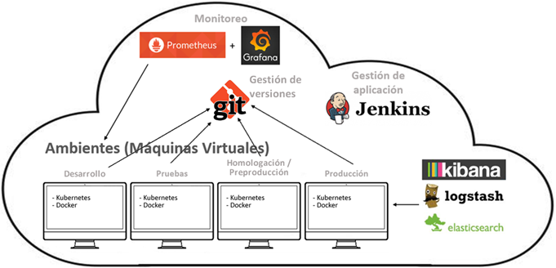

Ilustración 1 - Modelo de Operaciones para el proyecto Cuenta Única

En el modelo propuesto, se tienen los ambientes de aplicación: Pruebas, Homologación y Producción, donde los tres tendrán los mismos *softwares*.

El ambiente de Desarrollo es donde los desarrolladores pueden guardar y validar la versión antes de la implantación en ambiente de Pruebas.

El ambiente de Pruebas es para la implantación del código de desarrollo, en este ambiente serán ejecutadas las pruebas automatizadas.

El ambiente de Homologación (Pre-Producción) es para validación de la próxima versión que entrará en producción. También puede ser llamado de ambiente preproducción. En él serán ejecutadas pruebas funcionales (no automatizadas) y no funcionales. Las implantaciones serán aplicadas por el Gestor de acuerdo con su planificación.

El ambiente de Producción es donde estará la última versión de la aplicación disponible para la interacción con el usuario final.

Otra exigencia del modelo es que la configuración de *hardware* de las máquinas virtuales de Homologación y Producción deben ser las mismas.

Con el ambiente configurado, utilizaremos los archivos *JenkinsFile* y *DockerFile* para hacer la creación de las imágenes Docker, *tagging* y el Despliegue automatizado.

**MONITOREO DE INFRAESTRUCTURA Y MICROSERVICIOS**

El monitoreo de los servicios tendremos el *software* Prometheus con la *interface* del *software* Grafana.

Prometheus es un conjunto de herramientas de monitoreo y alerta de sistemas *open source* originalmente creado en SoundCloud.

Sus características principales son:

* Un modelo de datos multidimensional con datos de series de tiempo identificados por nombre de métrica y pares clave / valor.
* Un lenguaje de consulta flexible para aprovechar esta escalabilidad.
* No confiar en el almacenamiento distribuido: los nodos de servidor único son autónomos.
* La colección de series de tiempo ocurre a través de un modelo de extracción a través de HTTP.
* La serie de tiempo de empuje es compatible a través de una puerta de enlace intermediaria.
* “Targets” se descubren mediante servicios de descubrimiento o configuración estática.
* Múltiples modos de soporte gráfico y de tablero

El ecosistema Prometheus consta de múltiples componentes, muchos de los cuales son opcionales:

* El servidor Prometheus principal que raspa y almacena datos de series de tiempo.
* Bibliotecas cliente para instrumentar código de aplicación.
* Una puerta de enlace para apoyar trabajos de corta duración.
* Exportadores de propósito específico para servicios como HAProxy, StatsD, Graphite, etc.
* Un gestor de alerta para manejar alertas.
* Varias herramientas de soporte.

Grafana, conforme descrito en Grafana Labs, es una aplicación de código abierto de propósito general y compositor gráfico, que se ejecuta como una aplicación web. Permite consultar, visualizar, alertar y comprender sus métricas, sin importar dónde estén almacenadas. Es compatible con Graphite, InfluxDB o OpenTSDB como *backends*.

Para el monitoreo de los recursos de la nube, proponemos los *softwares* Elasticsearch, Logstash y Kibana de la empresa Elasticsearch BV, que describe las herramientas como:

El Elasticsearch es un motor de búsqueda RESTful distribuido creado para la nube. Él captura las informaciones de los recursos para generar los logs en LogStach.

Sus características incluyen:

* Motor de búsqueda distribuido y altamente disponible:
  + Cada índice está completamente fragmentado con una cantidad configurable de fragmentos.
  + Cada fragmento puede tener una o más réplicas.
  + Operaciones de lectura / búsqueda realizadas en cualquiera de los fragmentos de réplica.
* *Multi Tenant*:
  + Soporte para más de un índice.
  + Configuración de nivel de índice.
* Varios conjuntos de API:
  + API HTTP RESTful.
  + API nativa de Java.
  + Todas las API realizan un redireccionamiento automático de la operación del nodo.
* *Document oriented*.
  + Sin necesidad de una definición de esquema inicial.
  + El esquema se puede definir para la personalización del proceso de indexación.
* Escritura asíncrona confiable para la persistencia a largo plazo.
* *Near Real-Time Search.*
* Construido sobre Lucene:
  + Cada fragmento es un índice Lucene completamente funcional.
  + Todo el poder de Lucene se expone fácilmente a través de configuraciones / complementos simples.
* *Per operation consistency*:
  + Las operaciones de nivel de documento único son atómicas, consistentes, aisladas y duraderas.

Logstash es una fuente de procesamiento de datos de código abierto, del lado del servidor que ingiere datos de una multitud de fuentes simultáneamente, las transforma y luego las envía a Elasticsearch.

Los datos a menudo se encuentran dispersos o en silos en muchos sistemas en muchos formatos. Logstash admite una variedad de entradas que extraen eventos de múltiples fuentes comunes, todas al mismo tiempo. Ingesta fácilmente desde los registros, métricas, aplicaciones web, *data stores* y varios servicios de nube, todo en forma continua.

A la medida en que los datos viajan de la fuente al repositorio, los filtros de Logstash analizan cada evento, identifican campos con nombre para construir la estructura y los transforman en un formato común para un análisis más rápido y fácil.

Logstash transforma dinámicamente y prepara sus datos independientemente del formato o la complejidad:

* Descifrar las coordenadas geográficas de las direcciones IP.
* Anonimizar los datos PII, excluir completamente los campos sensibles.
* Facilite el procesamiento general independientemente de la fuente de datos, del formato o del esquema.

Para la creación de gráficos y *dashboards*, tenemos la herramienta Kibana, que es un plugin de visualización de datos de fuente abierta para el Elasticsearch. Ella proporciona recursos de visualización sobre el contenido indexado en un *cluster* Elasticsearch. Los usuarios pueden crear gráficos de barra, línea y dispersión, o otros gráficos sobre grandes volúmenes de datos.

**INTEGRACIÓN CONTINUA**

**NOMENCLATURA DE ARTEFACTOS**

Antes de presentar los procesos y herramientas, es necesario implementar una nomenclatura estándar para los archivos .JAR, directorios, paquetes, versiones y tags del proyecto.

El estándar más indicado para los JAR, directorios, paquetes, es el estándar de SUN, donde los nombres de los archivos son relativos al nombre de la empresa que desarrolló la clase.

Comenzando con el prefijo del país del proyecto: "pe", seguida por la palabra "com", después el nombre de la empresa, nombre del proyecto y, por final, el nombre del paquete:

**pe.com.nombredelaempresa.nombredelproyecto.paquete**

Donde tenemos: **pe.gob.sunat.<megaproceso.macroproceso.>.cuentaunica.primerpaquete**

Donde **<megaproceso.macroproceso.>** se definirá en la etapa de desarrollo por el Líder de desarrollo.

Los paquetes sólo tienen letras minúsculas, no importa cuántas palabras estén contenidas en él. Este estándar existe para evitar al máximo el conflicto de paquetes de empresas diferentes.

El nombre del archivo .JAR debe contener el nombre del proyecto y su versión, como: **cuentaunica_v1-0-0.jar**.

Sobre el nombre de las imágenes Docker, no existe un patrón definido, pero debemos utilizar algo

que haga referencia al proyecto y al contenido de la imagen generada.

Como buena práctica, utilizaremos el nombre de la imagen compuesto de:

**Entorno en el que se utilizará + Fecha de creación + Versión**

Es decir, si la primera imagen del entorno de desarrollo se creó el 15/06/2018, el nombre de la imagen debe ser: **development_150618_v01**

Para los nombres de versiones y *tags*, utilizaremos el concepto de *Semantic Versioning*, donde las palabras claves "DEBE", "NO DEBE", "OBLIGATORIO", "DEBERÁ", "NO DEBERÁ", "PUEDEN", ​​"NO PUEDEN", ​​"RECOMENDADO", "PUEDE" y "OPCIONAL", en este documento, se interpreta como se describe en RFC 2119:

* El *software* que utiliza la versión semántica DEBE declarar una API pública. Esta API puede ser declarada en el propio código o existir estrictamente en la documentación, siempre que sea precisa y comprensiva.
* Un número de versión normal DEBE tener el formato de X.Y.Z, donde X, Y, y Z son enteros no negativos, y NO DEBE contener ceros a la izquierda. X es la versión Mayor, Y es la versión Menor, y Z es la versión de Corrección. Cada elemento DEBE aumentar numéricamente. Por ejemplo: 1.9.0 -> 1.10.0 -> 1.11.0.
* Una vez que un paquete versionado ha sido liberado, el contenido de esta versión NO DEBE modificarse. Cualquier modificación DEBE ser lanzado como una nueva versión.
* Al principio del desarrollo, la versión Mayor DEBE ser cero (0.y.z). Cualquier cosa puede cambiar en cualquier momento. El API pública no debe considerarse estable.
* La versión 1.0.0 define el API como pública. La forma en que el número de versión se incrementa después de que esta contabilización es dependiente del API pública y cómo se cambia.
* Versión de corrección Z (x.y.Z | x> 0) DEBE incrementarse sólo si mantiene compatibilidad e introducir corrección de errores. Una corrección de errores se define como un cambio interno que corrige un comportamiento incorrecto.
* Versión Menor Y (x.Y.z | x> 0) DEBE incrementarse si se introduce una funcionalidad nueva y compatible en el API pública. DEBE ser incrementada si cualquier funcionalidad del API pública se establece en descontinuada. PUEDE ser incrementada si una nueva funcionalidad o mejora sustancial se introduce dentro del código privado. PUEDE incluir cambios a nivel de corrección. La versión de corrección se debe restablecer a 0 (cero) cuando se incrementa la versión Menor.
* (X.y.z | X> 0) DEBE ser incrementada si se introducen cambios incompatibles en el API pública. Puede incluir cambios a nivel de versión menor y de versión de corrección. La versión de corrección y la versión menor se deben restablecer a 0 (cero) cuando se incrementa la versión más grande.
* Una versión preliminar (pre-release) se puede identificar añadiendo un guion (*dash*) y una serie de identificadores separados por punto (punto) inmediatamente después de la versión de corrección. Identificador DEBE incluir sólo caracteres alfanuméricos y guiones [0-9A-Za-z-]. El identificador NO DEBE ser vacío. Indicador numérico NO DEBE incluir ceros a la izquierda. La versión de prelanzamiento tiene una prioridad inferior a la versión normal a la que está asociada. Una versión preliminar (pre-release) indica que la versión es inestable y puede que no cumpla los requisitos de compatibilidad deseados, según lo indicado por su versión normal asociada. Ejemplos: 1.0.0-alpha, 1.0.0-alpha.1, 1.0.0-0.3.7, 1.0.0-x.7.z.92.
* Los metadatos de construcción (*Build*) se pueden identificar añadiendo un signo más (+) y una serie de identificadores separados por punto inmediatamente después de la corrección o prelanzamiento. Identificador DEBE ser compuesto sólo por caracteres alfanuméricos y guiones [0-9A-Za-z-]. El identificador NO DEBE ser vacío. Los metadatos de construcción PUEDEN ser ignorados cuando se determina la versión de precedencia. Así, dos versiones que difieren sólo en los metadatos de construcción tienen la misma precedencia.

**Ejemplos:** 1.0.0-alpha + 001, 1.0.0 + 20130313144700, 1.0.0-beta + exp.sha.5114f85.

* La precedencia se refiere a cómo las versiones se comparan con cada otra cuando se solicita. La precedencia DEBE ser calculada separando identificadores de versión en Mayor, Menor, Corrección y Prelanzamiento, en este orden (Metadatos de construcción no figuran en la precedencia). La precedencia se determina por la primera diferencia cuando se compara cada identificador de izquierda a derecha, como sigue: Versiones Mayor, Menor y Corrección siempre se comparan numéricamente. Ejemplo: 1.0.0 <2.0.0 <2.1.0 <2.1.1. Cuando Mayor, Menor y Corrección son iguales, la versión de Pre-Lanzamiento tiene precedencia menor que la versión normal. Ejemplo: 1.0.0-alpha <1.0.0. La precedencia entre dos versiones de Prelanzamiento con la misma versión Mayor, Menor y Corrección DEBE ser determinada comparando cada identificador separado por punto de izquierda a derecha hasta que se encuentre diferencia de la siguiente forma: identificadores consistentes sólo dígitos se comparan numéricamente e identificadores con letras o guion se comparan lexicalmente en el orden de clasificación ASCII. Los identificadores numéricos siempre tienen menos precedencia que los no numéricos. Un conjunto mayor de campos de pre-lanzamiento tiene una precedencia mayor que un conjunto más pequeño, si todos los identificadores anteriores son iguales: 1.0.0-alpha <1.0.0-alpha.1 <1.0.0-alpha.beta <1.0.0-beta <1.0.0-beta.2 <1.0.0-beta <1.0.0-alfa <1.0.0- rc.1 <1.0.0.

**HERRAMIENTA DE GESTIÓN DE VERSIONES**

La herramienta seleccionada para la gestión de versiones del proyecto Cuenta Única es Git, y la metodología de flujo seleccionada es el Gitflow. Esta metodología consiste en un paso-a-paso de *branches*, desde cuando se salva un archivo hasta que lo disponga en el *branch* "Master", o sea, del desarrollo inicial hasta la entrega final.

**HERRAMIENTA DE** **GESTIÓN DE DESPLIEGUE**

La gestión de despliegue es el proceso que utiliza una herramienta para realizar el *build*, *deploy* y ejecución de pruebas, todos automatizadas. Para ella usaremos la herramienta Jenkins. Como citado en su *website*, es un servidor autónomo de código abierto que se puede usar para automatizar todo tipo de tareas relacionadas con la construcción, prueba y entrega o implementación de *software*.

**HERRAMIENTA DE REVISiÓN DE CÓDIGO**

Como herramienta para revisión de código utilizaremos el GitLab, que es una aplicación única con recursos para todo el ciclo de vida de desarrollo y las operaciones de *software*. Es un proyecto de código abierto, utilizado por más de 100.000 organizaciones en todo el mundo y tiene una gran comunidad de más de 1.900 personas que contribuyeron con código.

**HERRAMIENTA DE AUTOMATIZACIÓN DE BUILDS**

Sobre automatización de *builds*, se utilizará el Gradle, que es un sistema avanzado de automatización de *builds* de código abierto que tiene la combinación de la flexibilidad del Ant con la administración de dependencias, la vida y la estructura de directorios de Maven. Utiliza DAG (*Directed Acyclic Graph*) para determinar el orden en que se pueden ejecutar las tareas.

**ENTREGA CONTINUA**

**HERRAMIENTA DE *CONTAINERS***

Teniendo en cuenta que el proceso de entrega continua ocurre después de la integración continua, o sea, después de que el código ya ha pasado por el *build* y las pruebas unitarias, el siguiente paso que Jenkins realiza es la creación de imagen Docker y almacenarla en el *Docker Registry* para ser implantada.

Docker es la empresa que impulsa el movimiento de contenedores y el único proveedor de plataformas de contenedores que aborda cada aplicación a través de nube híbrida. Las empresas de hoy en día están bajo presión para transformarse digitalmente, pero están limitadas por aplicaciones e infraestructura existentes mientras racionalizan una cartera cada vez más diversa de nubes, centros de datos y arquitecturas de aplicaciones. Docker permite una verdadera independencia entre las aplicaciones y la infraestructura y los desarrolladores y las operaciones de TI para desbloquear su potencial y crea un modelo para una mejor colaboración e innovación.

**HERRAMIENTA DE PRUEBAS AUTOMATIZADAS**

Además de las pruebas unitarias, para garantizar la excelencia del entregable, es necesaria la verificación por pruebas funcionales, y para la Cuenta Única, siguiendo los conceptos de entrega continua, se eligió realizar de forma automatizada.

La creación de las secuencias de comandos de pruebas se producirá paralelamente al desarrollo de código. Después de que se construya el *build*, Jenkins ejecutará las pruebas configuradas y sólo implementará cuando todos los escenarios tengan el estatus igual al aprobado.

Para el desarrollo de los *scripts* de pruebas se utilizarán la siguiente tecnología:

* Framework Rest-Assured: Es un *framework* de *software* libre escrito en Java, que utiliza Hamcrest y JUnit para hacer las validaciones en respuestas. El lenguaje utilizado es simplificado y de fácil aprendizaje, además de permitir estructurar los scripts en el patrón de escritura ágil, utilizando Given, When y Then.

**HERRAMIENTA DE GESTIÓN DE CONFIGURACIÓN**

Para facilitar los cambios de los parámetros en cada ambiente en el momento del *deploy*, se utilizará la herramienta Consul.

**HERRAMIENTA DE APLICACIÓN DE *SCRIPTS* EN BASE DE DATOS**

Pensando en facilitar la ejecución de secuencias de comandos en el despliegue de cada versión, utilizaremos la aplicación Flyway. Esta es una herramienta de migración de bases de datos de código abierto, que favorece la simplicidad y la convención sobre la configuración.

**DESPLIEGUE CONTINUO**

Esta etapa del proceso aborda la cuestión de la automatización del proceso de publicación en el ambiente de producción, tan pronto como esté seguro de que el código ha pasado por todas las pruebas y está listo para ser publicado. La idea es entregar valor al negocio lo más rápido posible y no acumular código nuevo en *stage*. Es decir, si el código pasó por el proceso de integración que es responsable por pruebas de integración o pruebas unitarias, y también fue avanzando en el proceso de entrega con pruebas manuales, visuales y de comportamiento, entonces entra la fase de despliegue que es responsable de publicar el código en producción de forma automatizada.

En esta fase del proceso se asume que todas las pruebas se han realizado, y sólo se tratará la cuestión de publicación automatizada en el ambiente de producción.

Se supone que el ambiente de producción es estable, de que todo ha sido probado y que este proceso debe ser simple como apretar un botón y que debe ser posible por cualquier persona.

Y, para el proyecto Cuenta Única, quien realizará este despliegue en producción es el Jenkins. Después de que todas las pruebas unitarias, automatizadas y funcionales sean aprobadas, el Gestor / P.O. del proyecto, de acuerdo con su planificación, agenda una fecha para la nueva versión entrar en producción.

**MODELO DE INTEGRACIÓN, ENTREGA Y DESPLIEGUE CONTINUO**

Con base en el ítem anterior, a la continuación es presentado el modelo de integración, entrega y despliegue para el proyecto Cuenta Única:

* La estructura del proyecto está en la nube.
* Para gestión de configuración utilizaremos la herramienta Consul.
* Para aplicar los *scripts* de base de datos en cada implantación utilizaremos el Flyway.
* Para gestión de *build*, utilizaremos el Gradle.
* Los papeles para cada equipo son:
* EQUIPO DE GESTÓN:
  + GERENTE DEL PROYECTO: Responsable por las actividades de gerencia del equipo, haciendo el control de estatus y actuando como facilitador para los demás equipos.
  + P.O.(*PRODUCT OWNER*): Persona que posee el conocimiento del negocio y es responsable de diseminarlo entre el equipo.
* EQUIPO DE INFRAESTRUCTURA:
  + DBA: Responsable de mantenimiento de la base de datos.
  + PROFESIONALES DE INFRAESTRUCTURA: Equipo responsable de desarrollar y ejecutar los scripts para crear y mantener la infraestructura del proyecto y supervisar los recursos.
* EQUIPO DE DESARROLLO:
  + LÍDER DE EQUIPO: Profesional con más experiencia y conocimiento de la etapa de desarrollo de software. Es responsable de hacer la revisión de código y ayudar a los desarrolladores en sus dificultades técnicas.
  + DESARROLLADORES: Responsables del desarrollo del *software*.
  + ANALISTAS DE PRUEBAS: Responsables de la calidad del *software*. Además de crear las pruebas automatizadas, deben asegurarse de que el *software* esté de acuerdo con el documento de especificación.

Con esto podemos explicar el *pipeline*:

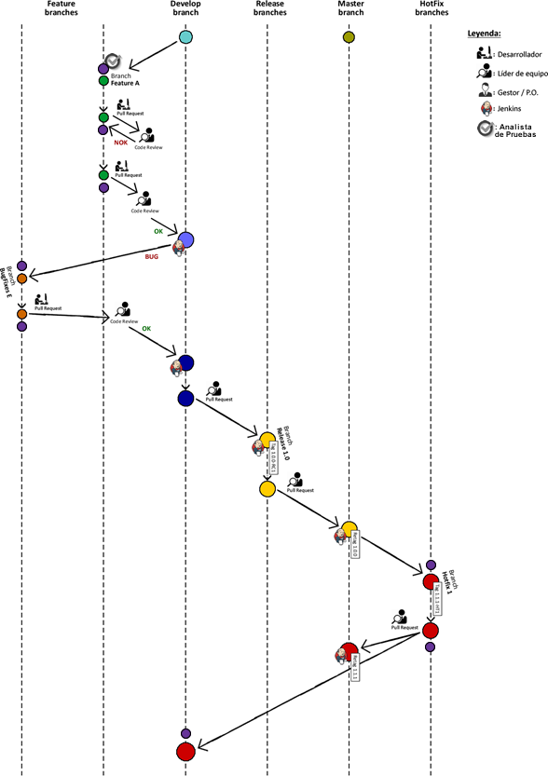

Ilustración 2 - Modelo de integración, entrega y despliegue continuo

1. Para inicio del desarrollo de una funcionalidad, es creada un *branch*, del tipo *Feature*, con base del *branch* Develop.
2. Después que el desarrollo es finalizado, el desarrollador ejecuta un *Pull Request* para enviar el código para revisión.
3. El líder del equipo revisa el código, en GitLab.
4. Si reprobado, el código es enviado, a través de GitLab, para que el desarrollador lo ajuste.
5. Cuando el código es ajustado, el desarrollador ejecuta un nuevo *Pull Request* para enviar el código para revisión.
6. El líder del equipo hace la revisión del código.
7. Si aprobado, es enviado, a través de la interface gráfica del GitLab, para merge en el branch Develop.
8. Despliegue del código del *branch Develop* en ambiente de pruebas, conforme imagen en la continuación. Todas las acciones ejecutadas en Jenkins, están configuradas en JenkinsFile.

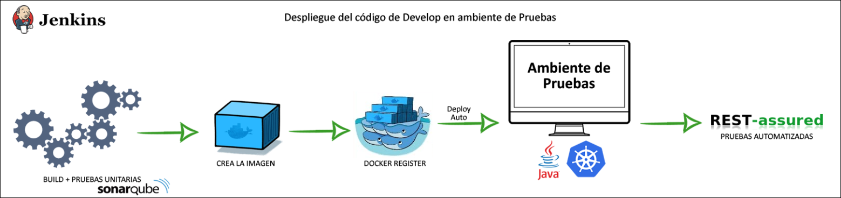

Ilustración 3- Despliegue del código de Develop en ambiente de Pruebas

* 1. Jenkins reconoce que hay un nuevo código en el *branch Develop*, hace *merge* con la versión actual y ejecuta el *build* y las pruebas unitarias, el resultado y la cobertura de las pruebas unitarias pueden ser visualizadas por el SonarQube.
  2. Jenkins crea la imagen Docker (Esta imagen ya está pre-configurada en *Docker Repository*) con el archivo .JAR generado por el *build*, tambiénvía configuración en el JenkinsFile.
  3. Almacena el Docker creado en el *Docker Registry.*
  4. Implanta automáticamente en el ambiente de pruebas.
  5. Con la aplicación implementada, se realizan las pruebas automatizadas. Si es encontrado un *bug* en la ejecución de las pruebas automatizadas, es enviado un mensaje en el log de implementación y el desarrollador debe corregirlo. La versión entra en ambiente de pruebas así mismo, pero el líder de equipo solo debe liberar para la próxima etapa, después que el *bug* sea corregido.
     + 1. El desarrollador crea un nuevo *branch feature* para la corrección.
       2. Cuando la corrección es finalizada, el desarrollador ejecuta un *Pull Request* para enviar el código para revisión.
       3. El líder del equipo revisa el código, en GitLab.
       4. Si aprobado, es enviado, a través de la *interface* gráfica del GitLab, para *merge* en el *Develop* (que ya está con la última versión).
       5. De acuerdo con el GitFlow, después que un *branch Feature* es enviada para el *branch Develop,* es excluido.
       6. Igual al paso 9.a., Jenkins reconoce que hay un nuevo código en el *branch Develop* y ejecuta el despliegue de la versión en ambiente de pruebas, haciendo *merge* con la versión actual. Después del despliegue, son ejecutadas las pruebas automatizadas nuevamente.

1. Cuando tenemos un número de funciones listas para generar una versión, de acuerdo con la planificación del Gestor/P.O., el líder de equipo ejecuta un *Pull Request* para crear un nuevo *branch Release* con el código que está en el *branch Develop*.
2. Despliegue del código del *branch Develop* en ambiente de pruebas, conforme imagen en la continuación.

Todas las acciones ejecutadas en Jenkins, están configuradas en JenkinsFile.

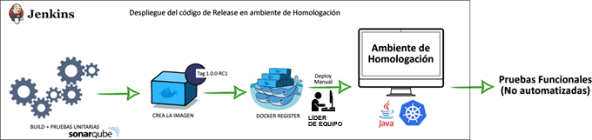

Ilustración 4- Despliegue del código de Release en ambiente de Homologación

1. Jenkins reconoce que hay un nuevo código en el *branch Release* e inicia la ejecución del *build* y las pruebas unitarias.
2. Jenkins crea la imagen Docker etiquetada con la misma versión que está en la Release, para acompañamiento, con el archivo .JAR generado por el *build*. Ese control es necesario para verificar el “nombre” de la versión que está con determinada funcionalidad y fase.
3. Almacena el Docker creado en el *Docker Registry*.
4. La implantación en ambiente de Homologación no es automática, es ejecutada por el Líder de Equipo de acuerdo con la planificación del Gestor/P.O.
5. Después del deploy del Docker en el container, se realizan pruebas funcionales (no automatizadas) y pruebas no funcionales. Si se encuentra alguna falla, el desarrollador debe ser informado y realizar la corrección.
6. Cuando todas las pruebas fueron realizadas y de acuerdo con la planificación del Gestor/P.O., el líder de equipo ejecuta un *Pull Request* para enviar el código al *branch Master*.
7. Jenkins reconoce que hay un nuevo código en el *branch Master*, realiza el *merge* con la versión actual, retag la versión existente en el *branch Release* y ejecuta el despliegue de la versión en ambiente de producción, conforme imagen en la continuación.

Todas las acciones ejecutadas en Jenkins, están configuradas en JenkinsFile.

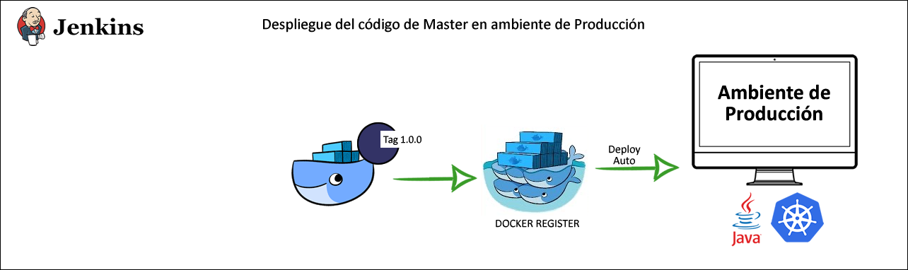

Ilustración 5- Despliegue del código de Master en ambiente de Producción

1. De acuerdo con el GitFlow, después que un *branch Release* es enviada para el *branch Master*, es excluida.
2. Aplicación antes de la nueva versión en ambiente de producción (branch Master).

**Flujo de Hotfix:**

1. El código es enviado del *branch Master* para la un nuevo *branch Hotfix*.
2. Recebe una nueva *Tag* para ser controlada.
3. El *bug* es corregido y el líder de equipo ejecuta un *Pull Request* para enviar el código al *branch Master* y actualizar el *branch Develop*.
4. Despliegue del código del *branch Hotfix* en ambiente de producción, conforme imagen en la continuación.

Todas las acciones ejecutadas en Jenkins, están configuradas en JenkinsFile.

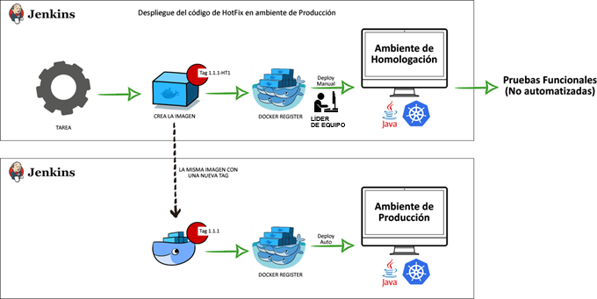

Ilustración 6- Despliegue del código de HotFix en ambiente de Producción

* 1. Jenkins reconoce que hay un nuevo código en el *branch Master* y ejecuta la tarea para crear un nuevo Docker.
  2. Jenkins crea el Docker con el archivo .JAR generado y agrega el *tag* para acompañamiento.
  3. Almacena el Docker creado en el *Docker Registry*.
  4. La implantación en ambiente de Homologación no es automática, es ejecutada por el Líder de Equipo de acuerdo la planificación de Gestor.
  5. Con el servicio implementado, se realizan las pruebas funcionales, no automatizadas. Si se encuentra alguna falla, el desarrollador debe ser informado y realizar la corrección.
  6. Después de las pruebas funcionales, el Gestor/P.O. autoriza la implantación en producción, donde el Jenkins localiza el Docker generado en el último *branch Hotfix*, genera una nueva tag para acompañamiento y es implantada en producción automáticamente. Además de esta implantación, el código también es enviado para el *branch Develop* para actualizar las próximas versiones.

1. El *branch Develop* es actualizada para tener la última versión para el próximo *merge*.

# Anexo 17: Modelo de Seguridad de Datos

Perfiles de Seguridad

Los perfiles de seguridad permiten representar las restricciones de acceso de los usuarios de una solución de manera agrupada y organizada. Esa definición es realizada durante la analice de negocio y ofrece suporte a la arquitectura de datos. Además de los perfiles de negocio descritos en las historias de usuario, hay algunas acciones que son realizadas por los componentes de software de la solución y adicionalmente, se definirán perfiles de acceso al personal técnico de la Intendencia Nacionalde Sistemas de información. En este documento serán referenciados los siguientes perfiles de acceso de componentes de software:

|  |  |
| --- | --- |
| **Perfile** | **Descripción** |
| **Gestor de cuenta (Software)** | * Representa los componentes de software de la solución propuesta, o sea, los procesos automáticos que no son, necesariamente iniciados por una persona; |
| **Sistema Heredado** | * Representa los mecanismos de integración con los sistemas heredados de la SUNAT a partir de los cuales serán obtenidas informaciones para la cuenta única. * La información obtenida por los componentes de software de integración debe poder ser grabada en las entidades del agente extractor de datos. |

Contextualización

El documento de seguridad de datos está organizado para mostrar la relación entre los perfiles de usuarios y las respectivas entidades de negocio de la solución de Cuenta Única. Cada sección presenta un diagrama de seguridad, en notación ArchiMate, y una matriz de seguridad que indica cuales son las permisiones de cada perfil de manera consistente con el informe de clasificación de datos.

AED – Agente De Extracción De Datos

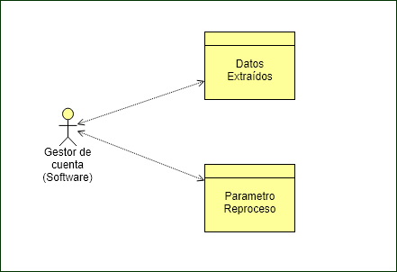

Figura 47 – Diagrama de Seguridad AED (Agente Extractor de Datos)

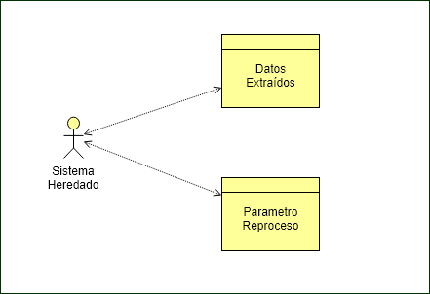

Figura 48 – Diagrama de Seguridad AED (Sistema Heredado)

|  |  |  |  |  |  |  |  |  |
| --- | --- | --- | --- | --- | --- | --- | --- | --- |
|  | Gestor de cuenta (Software) | | | | Sistema Heredado | | | |
| Entidad | C | R | U | D | C | R | U | D |
| DatosExtraidos |  | X | X | X | X | X | X |  |
| ParametroReproceso |  | X | X | X | X | X | X |  |

Solicitud

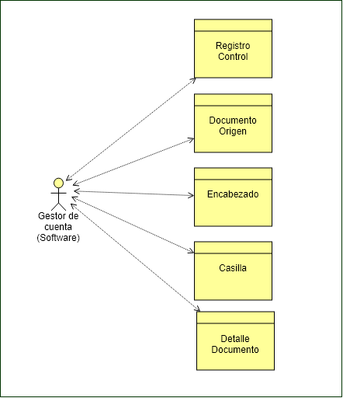

Figura 49 – Diagrama de Seguridad Solicitud

|  |  |  |  |  |
| --- | --- | --- | --- | --- |
|  | Gestor de cuenta (Software) | | | |
| Entidad | C | R | U | D |
| RegistroControl | X | X | X |  |
| DocumentoOrigen | X | X | X |  |
| Encabezado | X | X | X |  |
| Casilla | X | X | X |  |
| DetalleDocumento | X | X | X |  |

**Motor**

Configuración

Reglas de Normalización

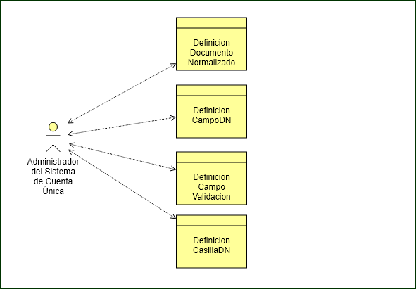

Figura 50 - Diagrama de Seguridad Reglas de Normalización (Administrador del Sistema de Cuenta Única)

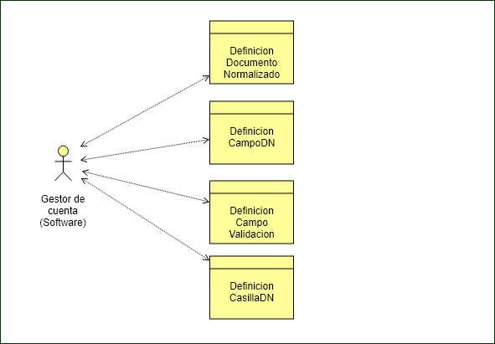

Figura 51 - Diagrama de Seguridad Reglas de Normalización (Gestor de Cuenta - Software)

|  |  |  |  |  |  |  |  |  |  |  |
| --- | --- | --- | --- | --- | --- | --- | --- | --- | --- | --- |
|  | Gestor de cuenta (Software) | | | | Administrador del Sistema de Cuenta Única | | | | | |
| Entidad | C | R | U | D | | C | R | U | D |
| DefinicionDocumentoNormalizado |  | X |  |  | | X | X | X | X |
| DefinicionCampoDN |  | X |  |  | | X | X | X | X |
| DefinicionCampoValidacion |  | X |  |  | | X | X | X | X |
| DefinicionCasillaDN |  | X |  |  | | X | X | X | X |

Reglas de Registro de Movimientos en Cuenta

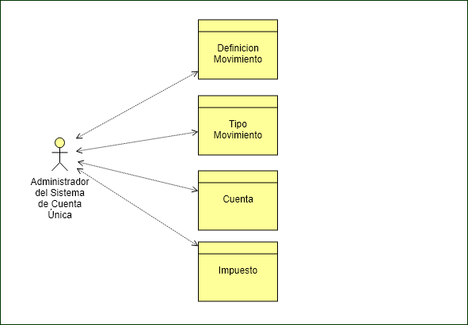

Figura 52 - Diagrama de Seguridad Reglas de Registro de Movimientos en Cuenta (Administrador del Sistema de Cuenta Única)



Figura 53 - Diagrama de Seguridad Reglas de Registro de Movimientos en Cuenta (Gestor de Cuenta - Software)

|  |  |  |  |  |  |  |  |  |
| --- | --- | --- | --- | --- | --- | --- | --- | --- |
|  | Gestor de cuenta (Software) | | | | Administrador del Sistema de Cuenta Única | | | |
| Entidad | C | R | U | D | C | R | U | D |
| DefinicionMovimiento |  | X |  |  | X | X | X | X |
| TipoMovimiento |  | X |  |  | X | X | X | X |
| Cuenta |  | X |  |  | X | X | X | X |
| Impuesto |  | X |  |  | X | X | X | X |

Validación

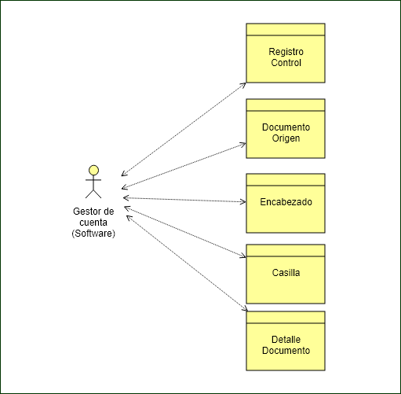

Figura 54 - Diagrama de Seguridad Validación

|  |  |  |  |  |
| --- | --- | --- | --- | --- |
|  | Gestor de cuenta (Software) | | | |
| Entidad | C | R | U | D |
| RegistroControl |  | X |  |  |
| DocumentoOrigen |  | X |  |  |
| Encabezado |  | X |  |  |
| Casilla |  | X |  |  |
| DetalleDocumento |  | X |  |  |

Motor Dn

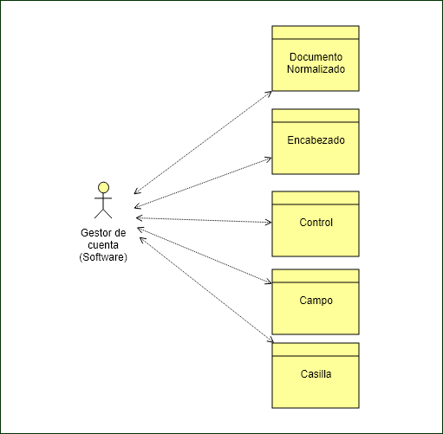

Figura 55 - Diagrama de Seguridad Motor DN

|  |  |  |  |  |
| --- | --- | --- | --- | --- |
|  | Gestor de cuenta (Software) | | | |
| Entidad | C | R | U | D |
| DocumentoNormalizado | X | X | X |  |
| Encabezado | X | X | X |  |
| Control | X | X | X |  |
| Campo | X | X | X |  |
| Casilla | X | X | X |  |

Cálculo Dn



Figura 56 - Diagrama de Seguridad Cálculo DN

|  |  |  |  |  |
| --- | --- | --- | --- | --- |
|  | Gestor de cuenta (Software) | | | |
| Entidad | C | R | U | D |
| DocumentoNormalizado |  | X | X |  |
| Encabezado |  | X | X |  |
| Control |  | X | X |  |
| Campo |  | X | X |  |
| Casilla |  | X | X |  |

Motor Lanzamiento

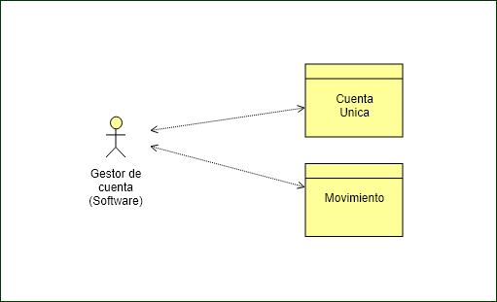

Figura 57 - Diagrama de Seguridad Motor Lanzamiento

|  |  |  |  |  |
| --- | --- | --- | --- | --- |
|  | Gestor de cuenta (Software) | | | |
| Entidad | C | R | U | D |
| CuentaUnica | X | X | X | X |
| MovimientoCuenta | X | X | X | X |

Procesos

EP001 – Compensaciones

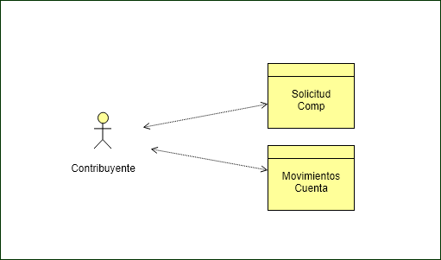

Figura 58 - Diagrama de Seguridad Compensaciones (Contribuyente)

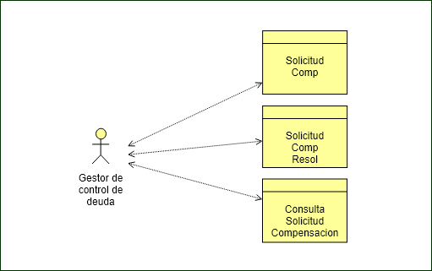

Figura 59 - Diagrama de Seguridad Compensaciones (Gestor de Control de Deuda)

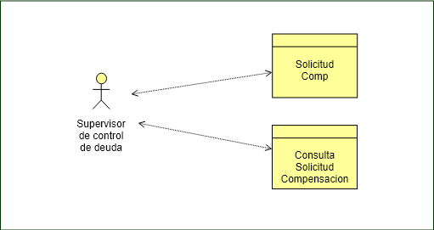

Figura 60 - Diagrama de Seguridad Compensaciones (Supervisor de Control de Deuda)

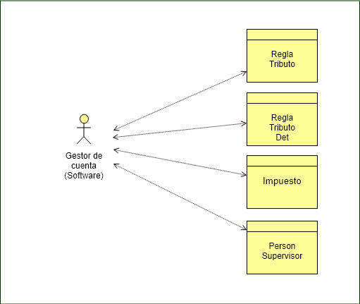

Figura 61 - Diagrama de Seguridad Compensaciones (Gestor de cuenta - Software)

|  |  |  |  |  |  |  |  |  |  |  |  |  |  |  |  |  |
| --- | --- | --- | --- | --- | --- | --- | --- | --- | --- | --- | --- | --- | --- | --- | --- | --- |
|  | Contribuyente | | | | Gestor de Cuenta (Software) | | | | Gestor de Control de Deuda | | | | Supervisor de Control de Deuda | | | |
| Entidad | C | R | U | D | C | R | U | D | C | R | U | D | C | R | U | D |
| SolicitudComp | X |  |  |  |  |  |  |  | X | X | X |  |  |  | X |  |
| SolicitudCompResol |  |  |  |  |  |  |  |  | X |  |  |  |  |  |  |  |
| ReglaTributo |  |  |  |  |  | X |  |  |  |  |  |  |  |  |  |  |
| ReglaTributoDet |  |  |  |  |  | X |  |  |  |  |  |  |  |  |  |  |
| Impuesto |  |  |  |  |  | X |  |  |  |  |  |  |  |  |  |  |
| Consulta Solicitud Compensacion |  |  |  |  |  |  |  |  |  | X |  |  |  | X |  |  |
| PersonSupervisor |  |  |  |  |  | X |  |  |  |  |  |  |  |  |  |  |

EP002 – Suspensión

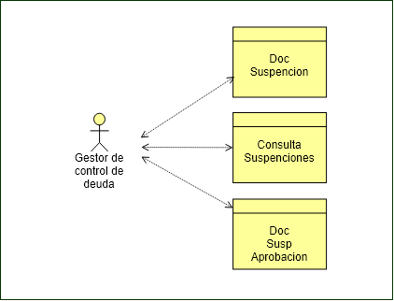

Figura 62 - Diagrama de Seguridad Suspensión (Gestor de Control de Deuda)

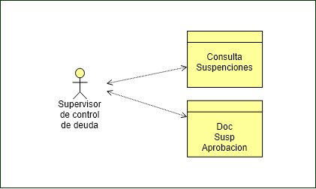

Figura 63 - Diagrama de Seguridad Suspensión (Supervisor de Control de Deuda)

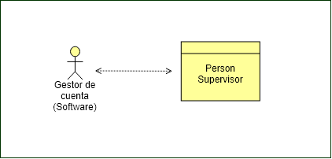

Figura 64 - Diagrama de Seguridad Suspensión (Gestor de Cuenta - Software)

|  |  |  |  |  |  |  |  |  |  |  |  |  |
| --- | --- | --- | --- | --- | --- | --- | --- | --- | --- | --- | --- | --- |
|  | Gestor de Cuenta (Software) | | | | Gestor de Control de Deuda | | | | Supervisor de Control de Deuda | | | |
| Entidad | C | R | U | D | C | R | U | D | C | R | U | D |
| DocSuspencion |  |  |  |  | X | X | X | X |  |  |  |  |
| Consulta Suspenciones |  |  |  |  |  | X |  |  |  | X |  |  |
| DocSuspAprobacion |  |  |  |  |  | X |  |  | X |  |  |  |
| PersonSupervisor |  | X |  |  |  |  |  |  |  |  |  |  |

EP003 – Ajustes

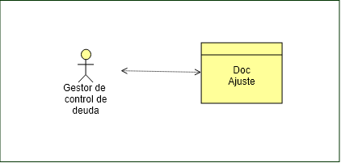

Figura 65 - Diagrama de Seguridad Ajustes (Gestor de Control de Deuda)

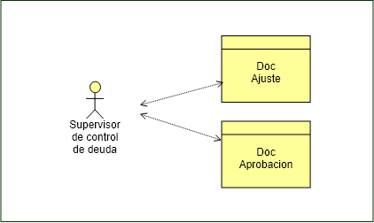

Figura 66 - Diagrama de Seguridad Ajustes (Supervisor de Control de Deuda)

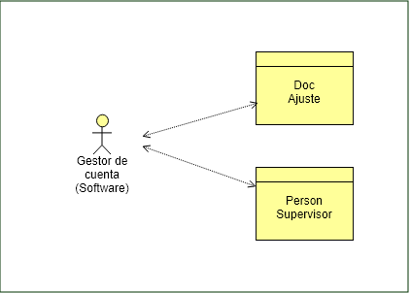

Figura 67 - Diagrama de Seguridad Ajustes (Gestor de Cuenta - Software)

|  |  |  |  |  |  |  |  |  |  |  |  |  |
| --- | --- | --- | --- | --- | --- | --- | --- | --- | --- | --- | --- | --- |
|  | Gestor de Cuenta (Software) | | | | Gestor de Control de Deuda | | | | Supervisor de Control de Deuda | | | |
| Entidad | C | R | U | D | C | R | U | D | C | R | U | D |
| DocAjuste |  | X |  |  | X | X | X | X |  | X | X |  |
| DocAprobacion |  |  |  |  |  |  |  |  | X |  |  |  |
| PersonSupervisor |  | X |  |  |  |  |  |  |  |  |  |  |

EP004 - Comunicación De Diferencias

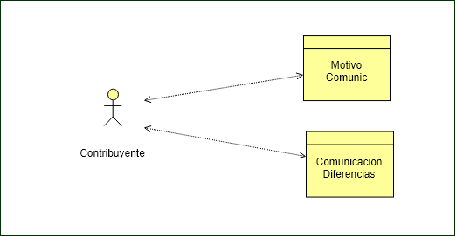

Figura 68 - Diagrama de Seguridad Comunicación de Diferencias (Contribuyente)

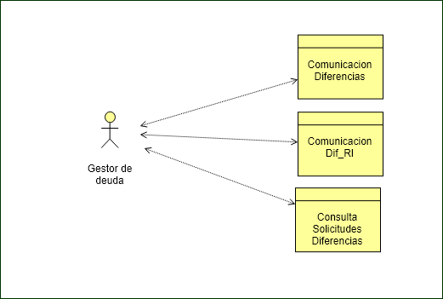

Figura 69 - Diagrama de Seguridad Comunicación de Diferencias (Gestor de Deuda)

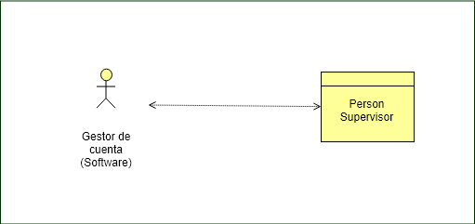

Figura 70 - Diagrama de Seguridad Comunicación de Diferencias (Gestor de Cuenta - Software)

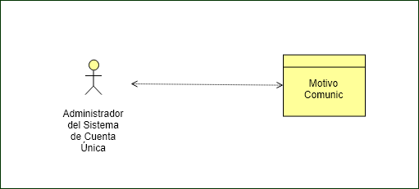

Figura 71 - Diagrama de Seguridad Comunicación de Diferencias (Administrador del Sistema de Cuenta Única)

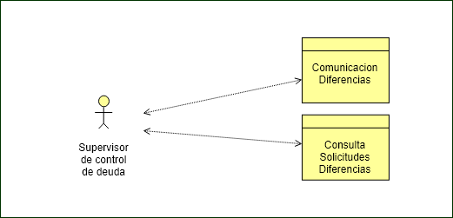

Figura 72 - Diagrama de Seguridad Comunicación de Diferencias (Supervisor de Control de Deuda)

|  |  |  |  |  |  |  |  |  |  |  |  |  |  |  |  |  |  |  |  |  |
| --- | --- | --- | --- | --- | --- | --- | --- | --- | --- | --- | --- | --- | --- | --- | --- | --- | --- | --- | --- | --- |
|  | Contribuyente | | | | Gestor de Deuda | | | | Gestor de Cuenta (Software) | | | | Administrador del Sistema de Cuenta Única | | | | Supervisor de Control de Deuda | | | |
| Entidad | C | R | U | D | C | R | U | D | C | R | U | D | C | R | U | D | C | R | U | D |
| MotivoComunic |  | X |  |  |  |  |  |  |  |  |  |  | X | X | X | X |  |  |  |  |
| ComunicacionDiferencias | X | X |  |  |  | X | X |  |  |  |  |  |  |  |  |  |  | X | X |  |
| ComunicacionDif_RI |  |  |  |  | X |  |  |  |  |  |  |  |  |  |  |  |  |  |  |  |
| Consulta Solicitudes Diferencias |  |  |  |  |  | X |  |  |  |  |  |  |  |  |  |  |  | X |  |  |
| PersonSupervisor |  |  |  |  |  |  |  |  |  | X |  |  |  |  |  |  |  |  |  |  |

EP005 - Reconocimiento de pago con error

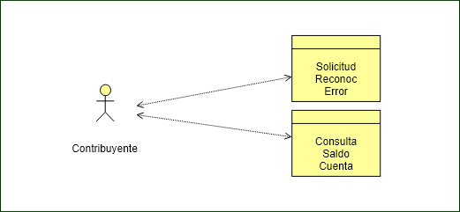

Figura 73 - Diagrama de Seguridad Pago con Error (Contribuyente)

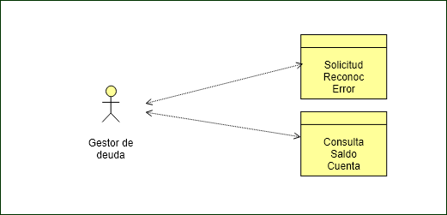

Figura 74 - Diagrama de Seguridad Pago con Error (Gestor de deuda)

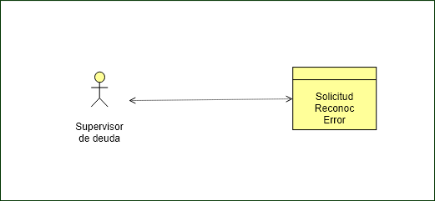

Figura 75 - Diagrama de Seguridad Pago con Error (Supervisor de deuda)

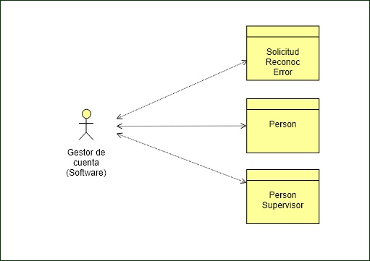

Figura 76 - Diagrama de Seguridad Pago con Error (Gestor de cuenta - Software)

|  |  |  |  |  |  |  |  |  |  |  |  |  |  |  |  |  |
| --- | --- | --- | --- | --- | --- | --- | --- | --- | --- | --- | --- | --- | --- | --- | --- | --- |
|  | Contribuyente | | | | Gestor de Deuda | | | | Supervisor de Deuda | | | | Gestor de Cuenta (Software) | | | |
| Entidad | C | R | U | D | C | R | U | D | C | R | U | D | C | R | U | D |
| SolicitudReconocError | X |  |  |  | X |  |  |  |  | X | X |  |  | X |  |  |
| ConsultaSaldoCuenta |  | X |  |  |  | X |  |  |  |  |  |  |  |  |  |  |
| Person |  |  |  |  |  |  |  |  |  |  |  |  |  | X |  |  |
| PersonSupervisor |  |  |  |  |  |  |  |  |  |  |  |  |  | X |  |  |

EP006 - Modificación de datos

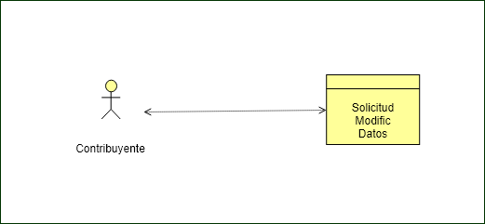

Figura 77 - Diagrama de Seguridad Modificación de Datos (Contribuyente)

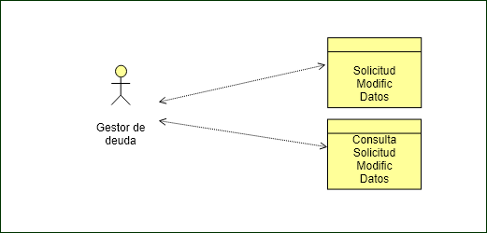

Figura 78 - Diagrama de Seguridad Modificación de Datos (Gestor de Deuda)

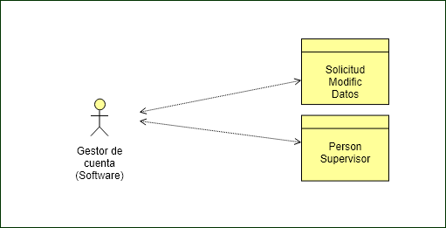

Figura 79 - Diagrama de Seguridad Modificación de Datos (Gestor de Cuenta - Software)

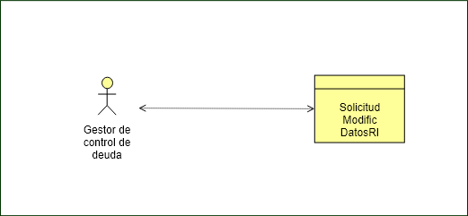

Figura 80 - Diagrama de Seguridad Modificación de Datos (Gestor de Control de Deuda)

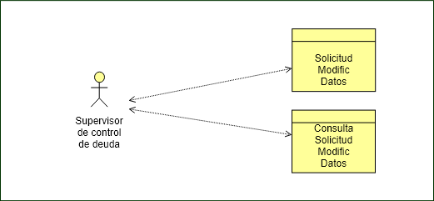

Figura 81 - Diagrama de Seguridad Modificación de Datos (Supervisor de Control de Deuda)

|  |  |  |  |  |  |  |  |  |  |  |  |  |  |  |  |  |  |  |  |  |
| --- | --- | --- | --- | --- | --- | --- | --- | --- | --- | --- | --- | --- | --- | --- | --- | --- | --- | --- | --- | --- |
|  | Contribuyente | | | | Gestor de Deuda | | | | Gestor de Cuenta (Software) | | | | Gestor de Control de Deuda | | | | Supervisor de Control de Deuda | | | |
| Entidad | C | R | U | D | C | R | U | D | C | R | U | D | C | R | U | D | C | R | U | D |
| SolicitudModificDatos | X |  |  |  | X |  |  |  |  | X |  |  |  |  |  |  |  | X | X |  |
| Consulta Solicitud Modific Datos |  |  |  |  |  | X |  |  |  |  |  |  |  |  |  |  |  | X |  |  |
| PersonSupervisor |  |  |  |  |  |  |  |  |  | X |  |  |  |  |  |  |  |  |  |  |
| SolicitudModificDatosRI |  |  |  |  |  |  |  |  |  |  |  |  | X |  |  |  |  |  |  |  |

EP007 - Veredictos de rectificatoria

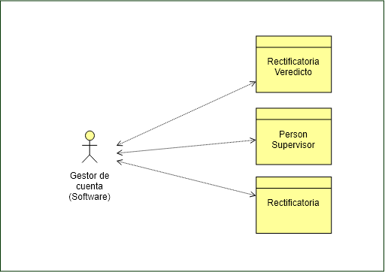

Figura 82 - Diagrama de Seguridad Rectificatoria (Gestor de cuenta - Software)

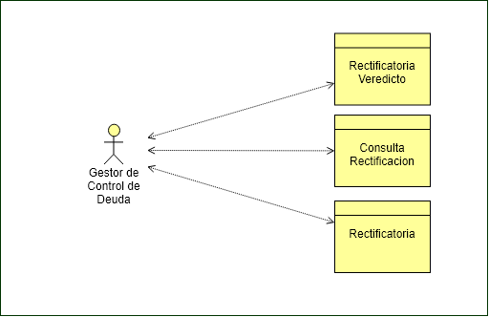

Figura 83 - Diagrama de Seguridad Rectificatoria (Gestor de Control de Deuda)

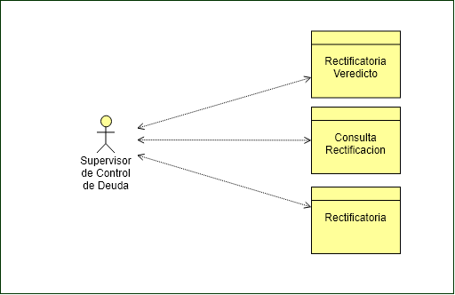

Figura 84 - Diagrama de Seguridad Rectificatoria (Supervisor de Control de Deuda)

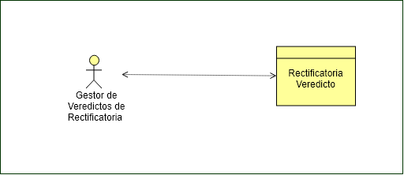

Figura 85 - Diagrama de Seguridad Rectificatoria (Gestor de Veredictos de Rectificatoria)

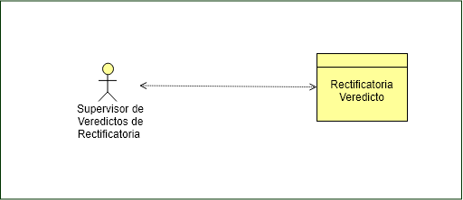

Figura 86 - Diagrama de Seguridad Rectificatoria (Supervisor de Veredictos de Rectificatoria)

|  |  |  |  |  |  |  |  |  |  |  |  |  |  |  |  |  |  |  |  |  |
| --- | --- | --- | --- | --- | --- | --- | --- | --- | --- | --- | --- | --- | --- | --- | --- | --- | --- | --- | --- | --- |
|  | Gestor de Cuenta (Software) | | | | Gestor de Control de Deuda | | | | Supervisor de Control de Deuda | | | | Gestor de Veredictos de Rectificatoria | | | | Supervisor de Veredictos de Rectificatoria | | | |
| Entidad | C | R | U | D | C | R | U | D | C | R | U | D | C | R | U | D | C | R | U | D |
| RectificatoriaVeredicto |  | X | X |  |  | X | X |  |  | X | X |  | X | X | X | X |  | X | X |  |
| Consulta Rectificacion |  |  |  |  |  | X |  |  |  | X |  |  |  |  |  |  |  |  |  |  |
| PersonSupervisor |  | X |  |  |  |  |  |  |  |  |  |  |  |  |  |  |  |  |  |  |
| Rectificatoria | X |  |  |  |  | X | X |  |  | X | X |  |  |  |  |  |  |  |  |  |

EP008 – Devoluciones

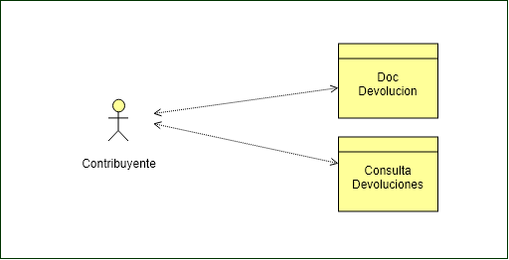

Figura 87 - Diagrama de Seguridad Devoluciones (Contribuyente)

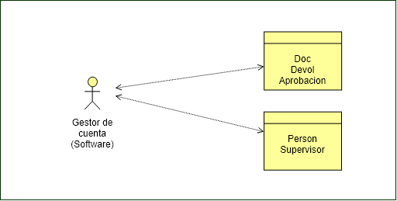

Figura 88 - Diagrama de Seguridad Devoluciones (Gestor de Cuenta - Software)

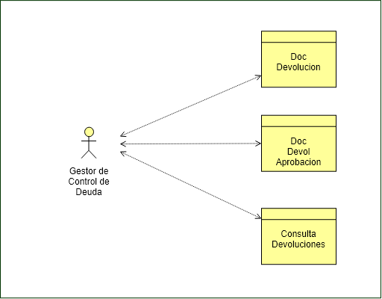

Figura 89 - Diagrama de Seguridad Devoluciones (Gestor de Control de Deuda)

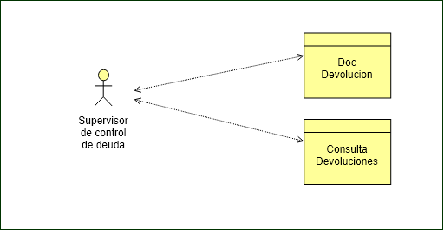

Figura 90 - Diagrama de Seguridad Devoluciones (Supervisor de Control de Deuda)

|  |  |  |  |  |  |  |  |  |  |  |  |  |  |  |  |  |
| --- | --- | --- | --- | --- | --- | --- | --- | --- | --- | --- | --- | --- | --- | --- | --- | --- |
|  | Contribuyente | | | | Gestor de Cuenta (Software) | | | | Gestor de Control de Deuda | | | | Supervisor de Control de Deuda | | | |
| Entidad | C | R | U | D | C | R | U | D | C | R | U | D | C | R | U | D |
| DocDevolucion | X |  |  |  |  |  |  |  |  | X | X |  |  |  | X |  |
| DocDevolAprobacion |  |  |  |  | X |  |  |  |  |  | X |  |  |  |  |  |
| Consulta Devoluciones |  | X |  |  |  |  |  |  |  | X |  |  |  | X |  |  |
| PersonSupervisor |  |  |  |  |  | X |  |  |  |  |  |  |  |  |  |  |

EP009 - Aplicar documento en cuenta única

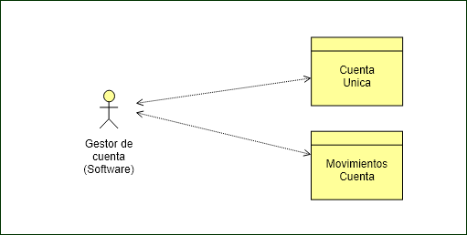

Figura 91 - Diagrama de Seguridad Aplicar Documento en Cuenta Única (Gestor de Cuenta - Software)

|  |  |  |  |  |
| --- | --- | --- | --- | --- |
|  | Gestor de Cuenta (Software) | | | |
| Entidad | C | R | U | D |
| CuentaUnica | X | X | X |  |
| MovimientosCuenta | X | X | X |  |

EP010 - Error material

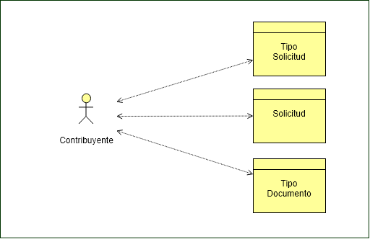

Figura 92 - Diagrama de Seguridad Error Material (Contribuyente)

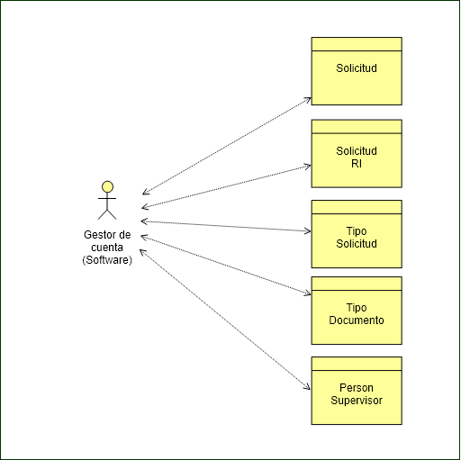

Figura 93 - Diagrama de Seguridad Error Material (Gestor de Cuenta - Software)

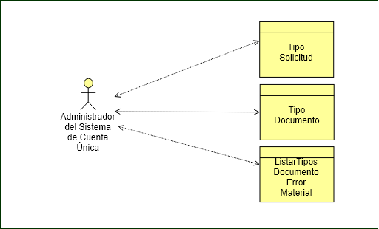

Figura 94 - Diagrama de Seguridad Error Material (Administrador del Sistema de Cuenta Única)

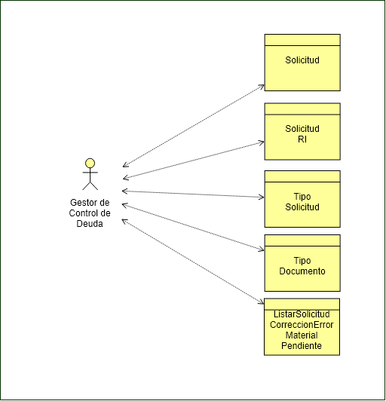

Figura 95 - Diagrama de Seguridad Error Material (Gestor de Control de Deuda)

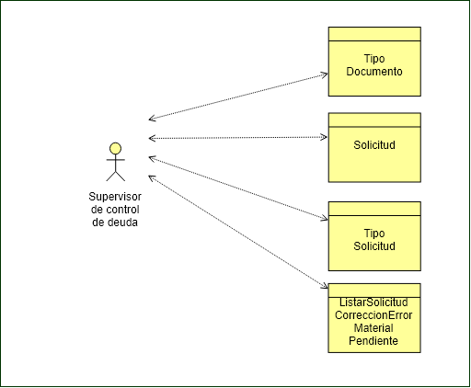

Figura 96 - Diagrama de Seguridad Error Material (Supervisor de Control de Deuda)

|  |  |  |  |  |  |  |  |  |  |  |  |  |  |  |  |  |  |  |  |  |
| --- | --- | --- | --- | --- | --- | --- | --- | --- | --- | --- | --- | --- | --- | --- | --- | --- | --- | --- | --- | --- |
|  | Contribuyente | | | | Gestor de Cuenta (Software) | | | | Administrador del Sistema de Cuenta Única | | | | Gestor de Control de Deuda | | | | Supervisor de Control de Deuda | | | |
| Entidad | C | R | U | D | C | R | U | D | C | R | U | D | C | R | U | D | C | R | U | D |
| Solicitud | X |  |  |  |  | X |  |  |  |  |  |  |  | X | X |  |  | X | X |  |
| SolicitudRI |  |  |  |  |  | X |  |  |  |  |  |  | X |  |  |  |  |  |  |  |
| TipoSolicitud |  | X |  |  |  | X |  |  | X | X | X | X |  | X |  |  |  | X |  |  |
| TipoDocumento |  | X |  |  |  | X |  |  | X | X | X | X |  | X |  |  |  | X |  |  |
| PersonSupervisor |  |  |  |  |  | X |  |  |  |  |  |  |  |  |  |  |  |  |  |  |
| Listar Solicitud Correccion Error Material Pendiente |  |  |  |  |  |  |  |  |  |  |  |  |  | X |  |  |  | X |  |  |
| Listar Tipos Documento Error Material |  |  |  |  |  |  |  |  |  | X |  |  |  |  |  |  |  |  |  |  |

EP012 - Corrección de errores de cuenta

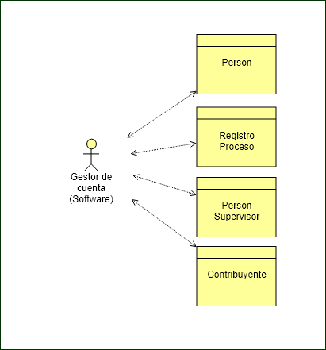

Figura 97 - Diagrama de Seguridad Corrección de Errores (Gestor de Cuenta - Software)

|  |  |  |  |  |
| --- | --- | --- | --- | --- |
|  | Gestor de Cuenta (Software) | | | |
| Entidad | C | R | U | D |
| RegistroProceso | X |  |  |  |
| PersonSupervisor |  | X |  |  |
| Contribuyente |  | X |  |  |
| Person |  | X |  |  |

EP013 - Consultas de Cuenta Única

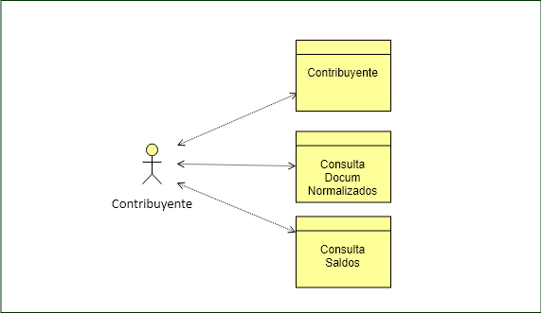

Figura 98 - Diagrama de Seguridad Consultas (Contribuyente)

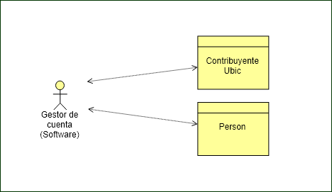

Figura 99 - Diagrama de Seguridad Consultas (Gestor de Cuenta - Software)

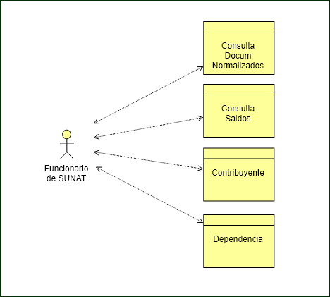

Figura 100 - Diagrama de Seguridad Consultas (Funcionario de SUNAT)

|  |  |  |  |  |  |  |  |  |  |  |  |  |
| --- | --- | --- | --- | --- | --- | --- | --- | --- | --- | --- | --- | --- |
|  | Contribuyente | | | | Gestor de Cuenta (Software) | | | | Funcionario de SUNAT | | | |
| Entidad | C | R | U | D | C | R | U | D | C | R | U | D |
| Contribuyente |  | X |  |  |  |  |  |  |  | X |  |  |
| Dependencia |  |  |  |  |  |  |  |  |  | X |  |  |
| ConsultaDocumNormalizados |  | X |  |  |  |  |  |  |  | X |  |  |
| ConsultaSaldos |  | X |  |  |  |  |  |  |  | X |  |  |
| ContribuyenteUbic |  |  |  |  |  | X |  |  |  |  |  |  |
| Person |  |  |  |  |  | X |  |  |  |  |  |  |

EP014 - Aplicar cuenta de ingreso (Detracciones)

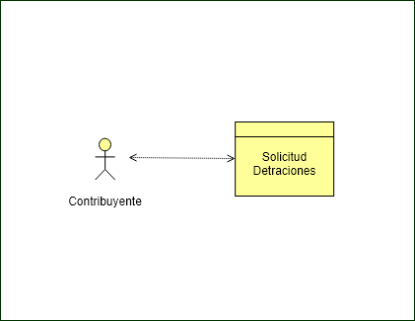

Figura 101 - Diagrama de Seguridad Aplicar Cuenta de Ingreso Detracciones (Contribuyente)

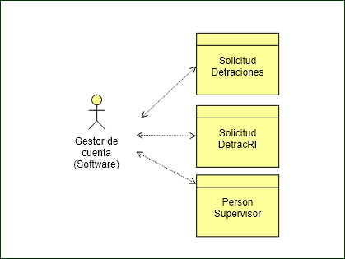

Figura 102 - Diagrama de Seguridad Aplicar Cuenta de Ingreso Detracciones (Gestor de Cuenta - Software)

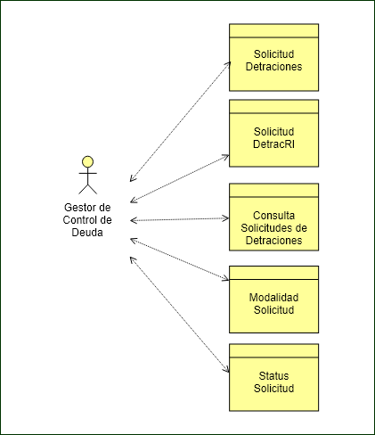

Figura 103 - Diagrama de Seguridad Aplicar Cuenta de Ingreso Detracciones (Gestor de Control de Deuda)

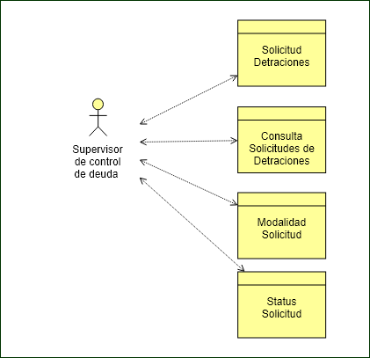

Figura 104 - Diagrama de Seguridad Aplicar Cuenta de Ingreso Detracciones (Supervisor de Control de Deuda)

|  |  |  |  |  |  |  |  |  |  |  |  |  |  |  |  |  |
| --- | --- | --- | --- | --- | --- | --- | --- | --- | --- | --- | --- | --- | --- | --- | --- | --- |
|  | Contribuyente | | | | Gestor de Cuenta (Software) | | | | Gestor de Control de Deuda | | | | Supervisor de Control de Deuda | | | |
| Entidad | C | R | U | D | C | R | U | D | C | R | U | D | C | R | U | D |
| SolicitudDetraciones | X |  |  |  |  | X |  |  | X | X | X |  |  |  | X |  |
| SolicitudDetracRI |  |  |  |  |  | X |  |  | X |  |  |  |  |  |  |  |
| Consulta Solicitudes de Detraciones |  |  |  |  |  |  |  |  |  | X |  |  |  | X |  |  |
| ModalidadSolicitud |  |  |  |  |  |  |  |  |  | X |  |  |  | X |  |  |
| PersonSupervisor |  |  |  |  |  | X |  |  |  |  |  |  |  |  |  |  |
| StatusSolicitud |  |  |  |  |  |  |  |  |  | X |  |  |  | X |  |  |

EP015 – Formularios y documentos de Cuenta Única

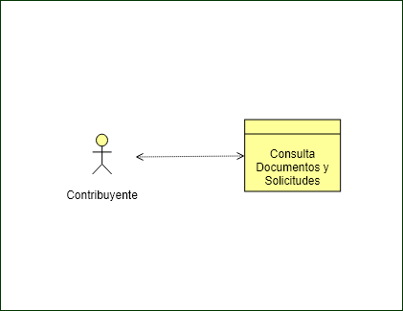

Figura 105 - Diagrama de Seguridad Formularios y Documentos (Contribuyente)

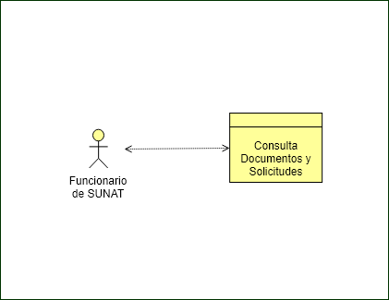

Figura 106 - Diagrama de Seguridad Formularios y Documentos (Funcionario de SUNAT)

|  |  |  |  |  |  |  |  |  |
| --- | --- | --- | --- | --- | --- | --- | --- | --- |
|  | Contribuyente | | | | Funcionario de SUNAT | | | |
| Entidad | C | R | U | D | C | R | U | D |
| Consulta Documentos y Solicitudes |  | X |  |  |  | X |  |  |

EP016 – PRESCRIPCIÓN

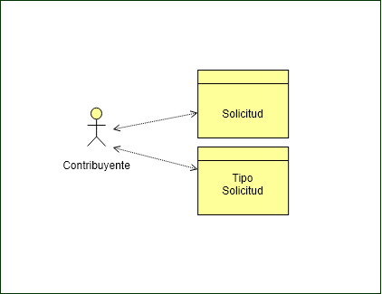

Figura 107 - Diagrama de Seguridad Prescripción (Contribuyente)

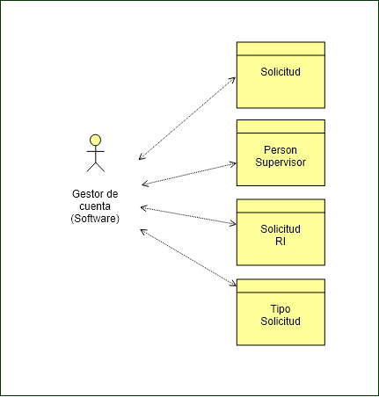

Figura 108 - Diagrama de Seguridad Prescripción (Gestor de Cuenta - Software)

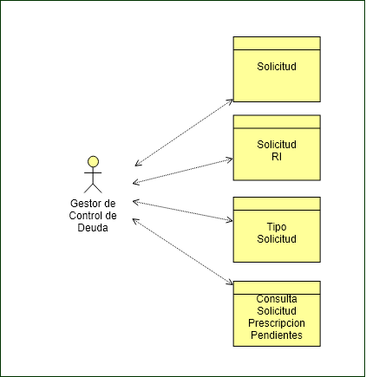

Figura 109 - Diagrama de Seguridad Prescripción (Gestor de Control de Deuda)

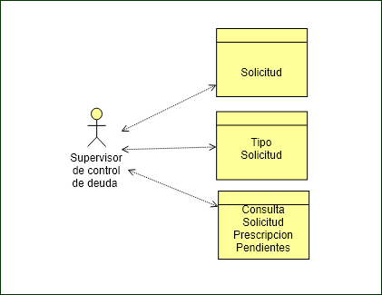

Figura 110 - Diagrama de Seguridad Prescripción (Supervisor de Control de Deuda)

|  |  |  |  |  |  |  |  |  |  |  |  |  |  |  |  |  |
| --- | --- | --- | --- | --- | --- | --- | --- | --- | --- | --- | --- | --- | --- | --- | --- | --- |
|  | Contribuyente | | | | Gestor de Cuenta (Software) | | | | Gestor de Control de Deuda | | | | Supervisor de Control de Deuda | | | |
| Entidad | C | R | U | D | C | R | U | D | C | R | U | D | C | R | U | D |
| Solicitud | X |  |  |  |  | X | X |  |  | X | X |  |  | X | X |  |
| PersonSupervisor |  |  |  |  |  | X |  |  |  |  |  |  |  |  |  |  |
| SolicitudRI |  |  |  |  |  | X | X |  | X | X | X |  |  |  |  |  |
| TipoSolicitud |  | X |  |  |  | X |  |  |  | X |  |  |  | X |  |  |
| Consulta SolicitudPrescripcion Pendientes |  |  |  |  |  |  |  |  |  | X |  |  |  | X |  |  |

EP018 - Incumplimiento Entidades del Estado

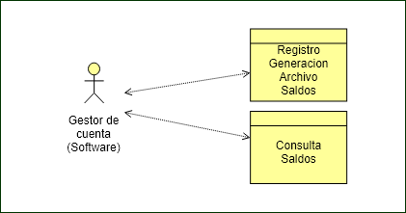

Figura 111 - Diagrama de Seguridad Incumplimiento Entidades del Estado (Gestor de Cuenta - Software)

|  |  |  |  |  |
| --- | --- | --- | --- | --- |
|  | Gestor de Cuenta (Software) | | | |
| Entidad | C | R | U | D |
| Consulta Saldos |  | X |  |  |
| RegistroGeneracionArchivoSaldos | X | X | X |  |

EP019 - Cobranza onerosa

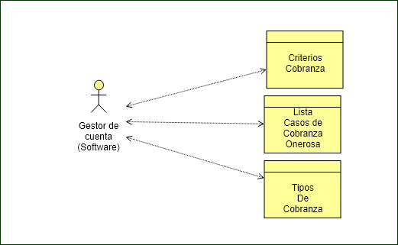

Figura 112 - Diagrama de Seguridad Cobranza Onerosa (Gestor de Cuenta - Software)

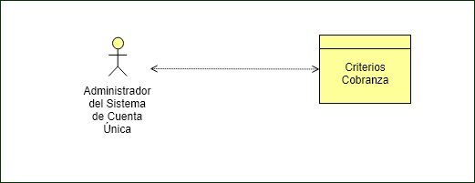

Figura 113 - Diagrama de Seguridad Cobranza Onerosa (Administrador del Sistema de Cuenta Única)

|  |  |  |  |  |  |  |  |  |
| --- | --- | --- | --- | --- | --- | --- | --- | --- |
|  | Gestor de Cuenta (Software) | | | | Administrador del Sistema de Cuenta Única | | | |
| Entidad | C | R | U | D | C | R | U | D |
| CriteriosCobranza |  | X |  |  | X | X | X | X |
| Lista Casos de Cobranza Onerosa |  | X |  |  |  |  |  |  |
| TiposDeCobranza |  | X |  |  |  |  |  |  |

EP020 - Devoluciones de otros conceptos

Las entidades de devoluciones de otros conceptos son las mismas que están descritas en la sección 0 - EP008 – Devoluciones.

EP021 - Presentar declaracion jurada

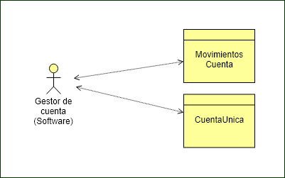

Figura 114 - Diagrama de Seguridad Declaración Jurada (Gestor de Cuenta - Software)

|  |  |  |  |  |
| --- | --- | --- | --- | --- |
|  | Gestor de Cuenta (Software) | | | |
| Entidad | C | R | U | D |
| MovimientosCuenta | X | X | X |  |
| CuentaUnica | X | X | X |  |

EP022 - Extinción de Deuda

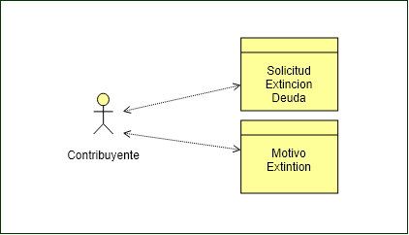

**Figura 115 - Diagrama de Seguridad Extinción de Deuda (Contribuyente)**

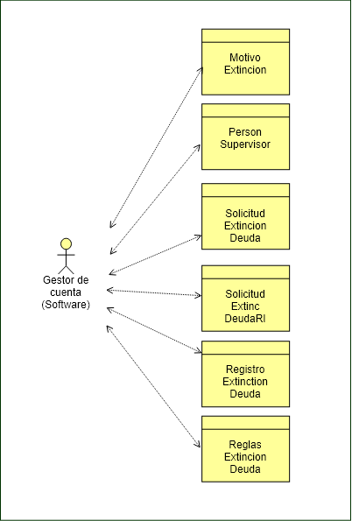

**Figura 116 - Diagrama de Seguridad Extinción de Deuda (Gestor de Cuenta - Software)**

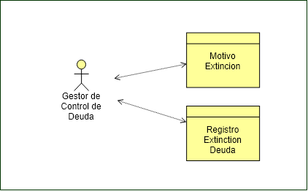

**Figura 117 - Diagrama de Seguridad Extinción de Deuda (Gestor de Control de Deuda)**

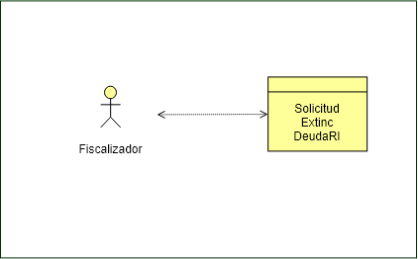

**Figura 118 - Diagrama de Seguridad Extinción de Deuda (Fiscalizador)**

|  |  |  |  |  |  |  |  |  |  |  |  |  |  |  |  |  |
| --- | --- | --- | --- | --- | --- | --- | --- | --- | --- | --- | --- | --- | --- | --- | --- | --- |
|  | Contribuyente | | | | Gestor de Cuenta (Software) | | | | Gestor de Control de Deuda | | | | Fiscalizador | | | |
| Entidad | C | R | U | D | C | R | U | D | C | R | U | D | C | R | U | D |
| SolicitudExtincionDeuda | X |  |  |  |  | X |  |  |  |  |  |  |  |  |  |  |
| SolicitudExtincDeudaRI |  |  |  |  |  | X |  |  |  |  |  |  | X | X |  |  |
| MotivoExtincion |  | X |  |  |  | X |  |  |  | X |  |  |  |  |  |  |
| PersonSupervisor |  |  |  |  |  | X |  |  |  |  |  |  |  |  |  |  |
| RegistroExtinctionDeuda |  |  |  |  | X |  |  |  | X |  |  |  |  |  |  |  |
| ReglasExtincionDeuda |  |  |  |  |  | X |  |  |  |  |  |  |  |  |  |  |

EP023 – Fraccionamiento

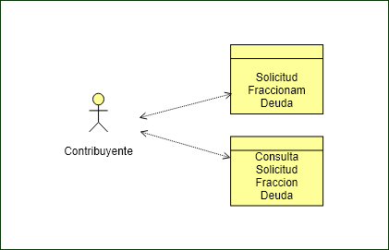

**Figura 119 - Diagrama de Seguridad Fraccionamiento (Contribuyente)**

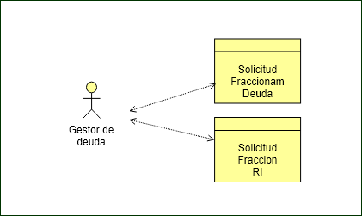

**Figura 120 - Diagrama de Seguridad Fraccionamiento (Gestor de Deuda)**

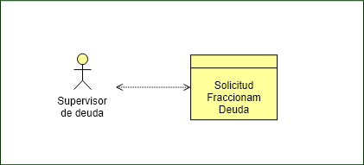

**Figura 121 - Diagrama de Seguridad Fraccionamiento (Supervisor de Deuda)**

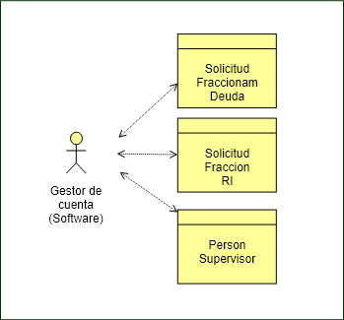

**Figura 122 - Diagrama de Seguridad Fraccionamiento (Gestor de Cuenta - Software)**

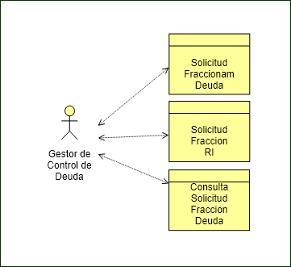

**Figura 123 - Diagrama de Seguridad Fraccionamiento (Gestor de Control de Deuda)**

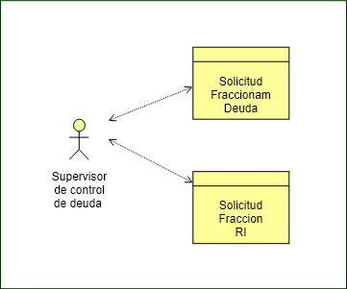

**Figura 124 - Diagrama de Seguridad Fraccionamiento (Supervisor de Control de Deuda)**

|  |  |  |  |  |  |  |  |  |  |  |  |  |  |  |  |  |  |  |  |  |  |  |  |  |
| --- | --- | --- | --- | --- | --- | --- | --- | --- | --- | --- | --- | --- | --- | --- | --- | --- | --- | --- | --- | --- | --- | --- | --- | --- |
|  | Contribuyente | | | | Gestor de Deuda | | | | Supervisor de Deuda | | | | Gestor de Cuenta (Software) | | | | Gestor de Control de Deuda | | | | Supervisor de Control de Deuda | | | |
| Entidad | C | R | U | D | C | R | U | D | C | R | U | D | C | R | U | D | C | R | U | D | C | R | U | D |
| SolicitudFraccionamDeuda | X |  | X |  | X | X | X |  |  | X | X |  |  | X | X |  |  | X |  |  |  | X | X |  |
| SolicitudFraccionRI |  |  |  |  | X | X | X |  |  |  |  |  |  | X |  |  |  | X |  |  |  | X |  |  |
| Consulta Solicitud Fraccion Deuda |  | X |  |  |  |  |  |  |  |  |  |  |  |  |  |  |  | X |  |  |  |  |  |  |
| PersonSupervisor |  |  |  |  |  |  |  |  |  |  |  |  |  | X |  |  |  |  |  |  |  |  |  |  |

EP024 – Refinanciamiento

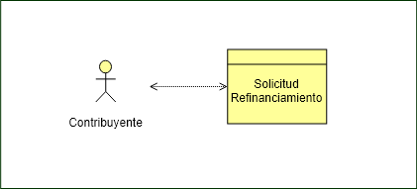

**Figura 125 - Diagrama de Seguridad Refinanciamiento (Contribuyente)**

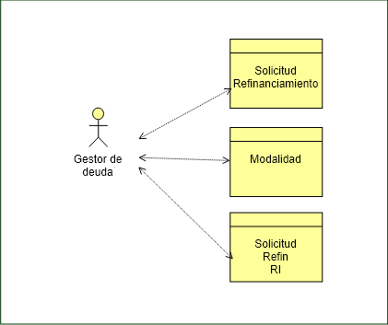

**Figura 126 - Diagrama de Seguridad Refinanciamiento (Gestor de Deuda)**

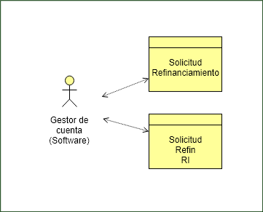

**Figura 127 - Diagrama de Seguridad Refinanciamiento (Gestor de Cuenta - Software)**

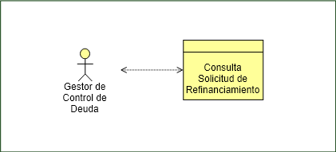

**Figura 128 - Diagrama de Seguridad Refinanciamiento (Gestor de Control de Deuda)**

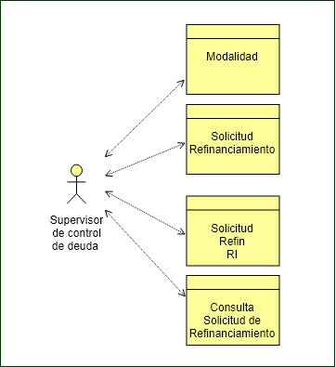

**Figura 129 - Diagrama de Seguridad Refinanciamiento (Supervisor de Control de Deuda)**

|  |  |  |  |  |  |  |  |  |  |  |  |  |  |  |  |  |  |  |  |  |
| --- | --- | --- | --- | --- | --- | --- | --- | --- | --- | --- | --- | --- | --- | --- | --- | --- | --- | --- | --- | --- |
|  | Contribuyente | | | | Gestor de Deuda | | | | Gestor de Cuenta (Software) | | | | Gestor de Control de Deuda | | | | Supervisor de Control de Deuda | | | |
| Entidad | C | R | U | D | C | R | U | D | C | R | U | D | C | R | U | D | C | R | U | D |
| SolicitudRefinanciamiento | X |  |  |  | X | X | X |  |  | X | X |  |  |  |  |  |  | X | X |  |
| SolicitudRefinRI |  |  |  |  | X | X |  |  | X | X |  |  |  |  |  |  |  | X |  |  |
| Consulta Solicitud de Refinanciamiento |  |  |  |  |  |  |  |  |  |  |  |  |  | X |  |  |  | X |  |  |
| Modalidad |  |  |  |  |  | X |  |  |  |  |  |  |  |  |  |  |  | X |  |  |

EP026 - Registrar ordenes de pago

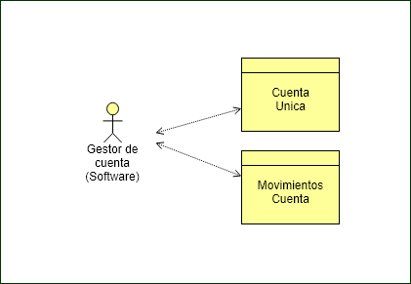

Figura 130 - Diagrama de Seguridad Ordenes de Pago (Gestor de Cuenta - Software)

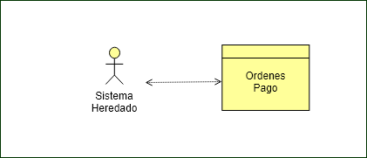

Figura 131 - Diagrama de Seguridad Ordenes de Pago (Sistema Heredado)

|  |  |  |  |  |  |  |  |  |
| --- | --- | --- | --- | --- | --- | --- | --- | --- |
|  | Gestor de Cuenta (Software) | | | | Sistema Heredado | | | |
| Entidad | C | R | U | D | C | R | U | D |
| OrdenesPago |  |  |  |  | X | X | X |  |
| MovimientosCuenta | X | X | X |  |  |  |  |  |
| CuentaUnica | X | X | X |  |  |  |  |  |

EP027 - Registrar comprobantes electrónicos

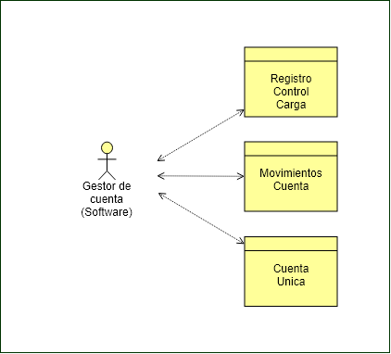

Figura 132 - Diagrama de Seguridad Comprobantes Electrónicos (Gestor de Cuenta - Software)

|  |  |  |  |  |
| --- | --- | --- | --- | --- |
|  | Gestor de Cuenta (Software) | | | |
| Entidad | C | R | U | D |
| MovimientosCuenta | X | X | X |  |
| CuentaUnica | X | X | X |  |
| RegistroControlCarga | X | X | X |  |

EP028 - Recepción de pagos

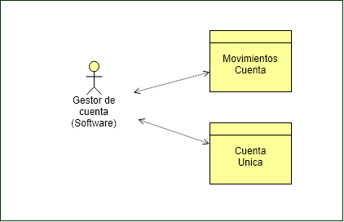

Figura 133 - Diagrama de Seguridad Recepción de Pagos (Gestor de Cuenta - Software)

|  |  |  |  |  |
| --- | --- | --- | --- | --- |
|  | Gestor de Cuenta (Software) | | | |
| Entidad | C | R | U | D |
| MovimientosCuenta | X | X | X |  |
| CuentaUnica | X | X | X |  |

EP029 - LIQUIDACIÓN DE FISCALIZACIÓN

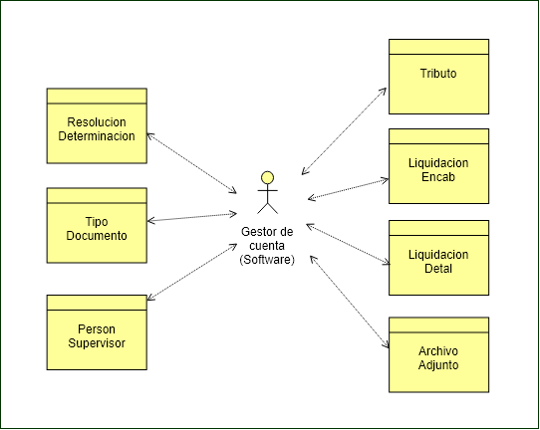

Figura 134 - Diagrama de Seguridad Liquidación de Fiscalización (Gestor de Cuenta - Software)

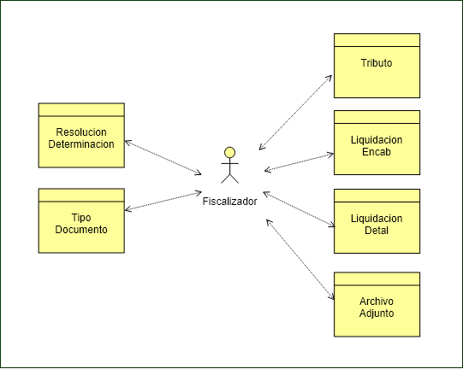

Figura 135 - Diagrama de Seguridad Liquidación de Fiscalización (Fiscalizador)

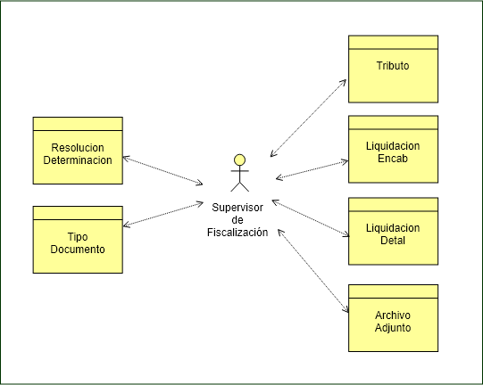

Figura 136 - Diagrama de Seguridad Liquidación de Fiscalización (Supervisor de Fiscalización)

|  |  |  |  |  |  |  |  |  |  |  |  |  |
| --- | --- | --- | --- | --- | --- | --- | --- | --- | --- | --- | --- | --- |
|  | Gestor de Cuenta (Software) | | | | Fiscalizador | | | | Supervisor de Fiscalización | | | |
| Entidad | C | R | U | D | C | R | U | D | C | R | U | D |
| Tributo |  | X |  |  |  | X |  |  |  | X |  |  |
| LiquidacionEncab |  | X |  |  | X | X | X |  |  | X | X |  |
| LiquidacionDetal |  | X |  |  | X | X | X | X |  | X | X |  |
| ArchivoAdjunto |  | X |  |  | X | X | X | X |  | X | X |  |
| ResolucionDeterminacion |  | X |  |  | X | X | X |  |  | X | X |  |
| TipoDocumento |  | X |  |  |  | X |  |  |  | X |  |  |
| PersonSupervisor |  | X |  |  |  |  |  |  |  |  |  |  |

EP030 - RECURSOS IMPUGNATORIOS

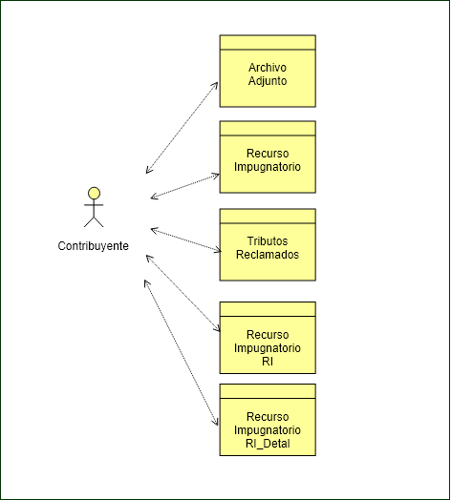

Figura 137 - Diagrama de Seguridad Recursos Impugnatorios (Contribuyente)

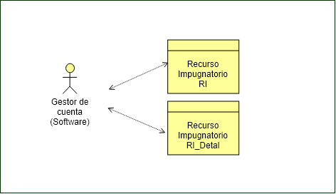

Figura 138 - Diagrama de Seguridad Recursos Impugnatorios (Gestor de Cuenta - Software)

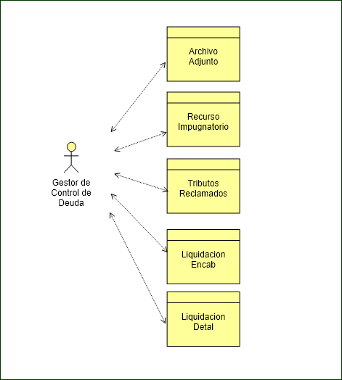

Figura 139 - Diagrama de Seguridad Recursos Impugnatorios (Gestor de Control de Deuda)

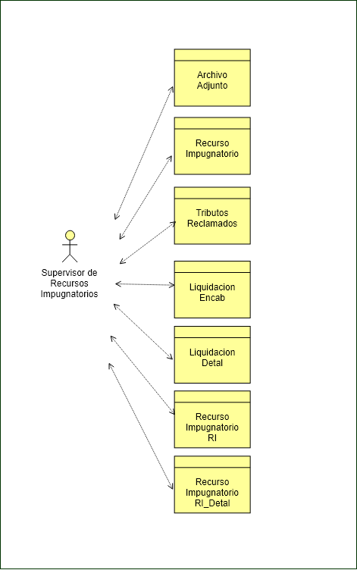

Figura 140 - Diagrama de Seguridad Recursos Impugnatorios (Supervisor de Recursos Impugnatorios)

|  |  |  |  |  |  |  |  |  |  |  |  |  |  |  |  |  |
| --- | --- | --- | --- | --- | --- | --- | --- | --- | --- | --- | --- | --- | --- | --- | --- | --- |
|  | Contribuyente | | | | Gestor de Cuenta (Software) | | | | Gestor de Control de Deuda | | | | Supervisor de Recursos Impugnatorios | | | |
| Entidad | C | R | U | D | C | R | U | D | C | R | U | D | C | R | U | D |
| ArchivoAdjunto | X | X | X | X |  |  |  |  | X | X | X | X |  | X |  |  |
| RecursoImpugnatorio | X | X | X |  |  |  |  |  |  | X |  |  |  | X | X |  |
| TributosReclamados | X | X |  |  |  |  |  |  |  | X |  |  |  | X |  |  |
| LiquidacionEncab |  |  |  |  |  |  |  |  | X | X | X |  |  | X | X |  |
| LiquidacionDetal |  |  |  |  |  |  |  |  | X | X | X | X |  | X |  |  |
| RecursoImpugnatorioRI |  | X |  |  |  | X |  |  |  |  |  |  | X | X | X |  |
| RecursoImpugnatorioRI_Detal |  | X |  |  |  | X |  |  |  |  |  |  | X | X | X | X |

EP031 - PROCESO CONCURSAL

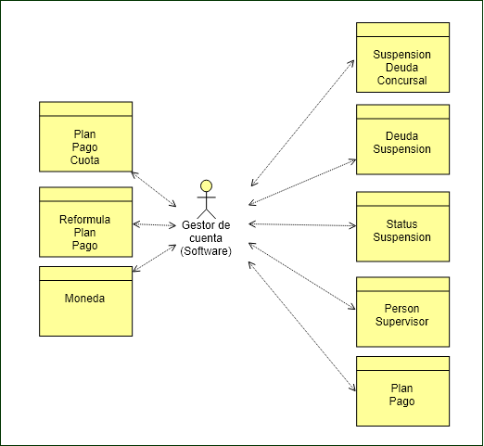

Figura 141 - Diagrama de Seguridad Proceso Concursal (Gestor de Cuenta - Software)

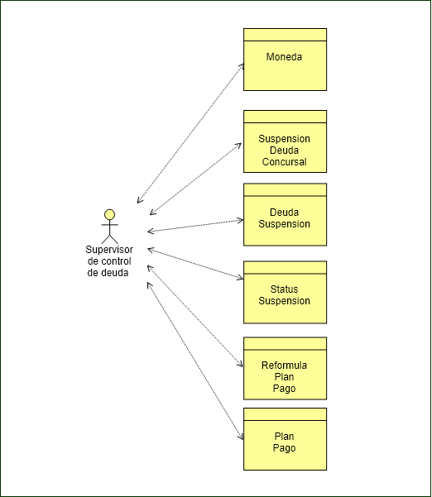

Figura 142 - Diagrama de Seguridad Proceso Concursal (Supervisor de Control de Deuda)

|  |  |  |  |  |  |  |  |  |
| --- | --- | --- | --- | --- | --- | --- | --- | --- |
|  | Gestor de Cuenta (Software) | | | | Supervisor de Control de Deuda | | | |
| Entidad | C | R | U | D | C | R | U | D |
| SuspensionDeudaConcursal |  | X |  |  | X |  |  |  |
| DeudaSuspension |  | X |  |  | X |  |  |  |
| StatusSuspension |  | X |  |  |  | X |  |  |
| PersonSupervisor |  | X |  |  |  |  |  |  |
| PlanPago |  | X |  |  | X | X | X |  |
| PlanPagoCuota | X | X |  |  |  |  |  |  |
| ReformulaPlanPago |  | X |  |  | X |  |  |  |
| Moneda |  | X |  |  |  | X |  |  |

EP032 – QUIEBRA JUDICIAL

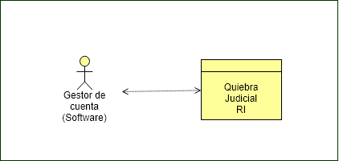

Figura 143 - Diagrama de Seguridad Quiebra Judicial (Gestor de Cuenta - Software)

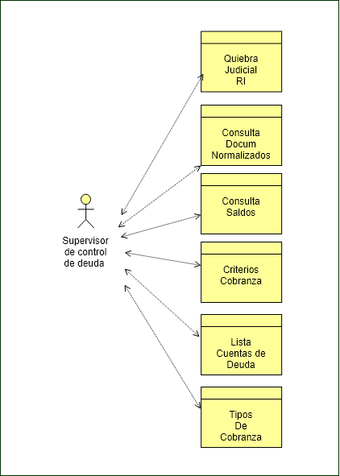

Figura 144 - Diagrama de Seguridad Quiebra Judicial (Supervisor de Control de Deuda)

|  |  |  |  |  |  |  |  |  |
| --- | --- | --- | --- | --- | --- | --- | --- | --- |
|  | Gestor de Cuenta (Software) | | | | Supervisor de Control de Deuda | | | |
| Entidad | C | R | U | D | C | R | U | D |
| QuiebraJudicialRI |  | X |  |  | X |  |  |  |
| Consulta Docum Normalizados |  |  |  |  |  | X |  |  |
| Consulta Saldos |  |  |  |  |  | X |  |  |
| CriteriosCobranza |  |  |  |  |  | X |  |  |
| Lista Cuentas de Deuda |  |  |  |  |  | X |  |  |
| TiposDeCobranza |  |  |  |  |  | X |  |  |

EP033 - Cobranza coactiva

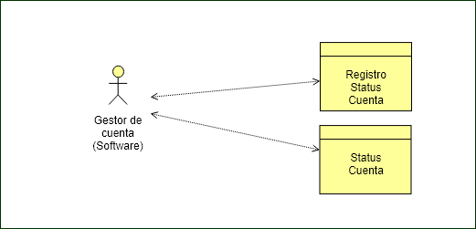

Figura 145 - Diagrama de Seguridad Cobranza Coactiva (Gestor de Cuenta - Software)

|  |  |  |  |  |
| --- | --- | --- | --- | --- |
|  | Gestor de Cuenta (Software) | | | |
| Entidad | C | R | U | D |
| RegistroStatusCuenta | X | X | X |  |
| StatusCuenta |  | X |  |  |

EP035 – Despacho

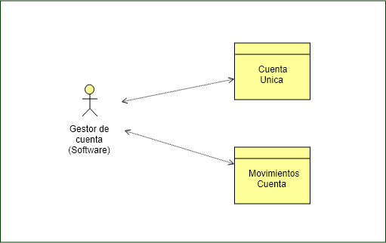

Figura 146 - Diagrama de Seguridad Despacho (Gestor de cuenta - Software)

|  |  |  |  |  |
| --- | --- | --- | --- | --- |
|  | Gestor de Cuenta (Software) | | | |
| Entidad | C | R | U | D |
| MovimientosCuenta | X | X | X |  |
| CuentaUnica | X | X | X |  |

EP037 – Infracciones

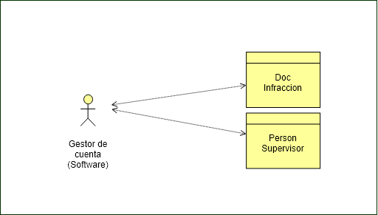

Figura 147 - Diagrama de Seguridad Infracciones (Gestor de Cuenta - Software)

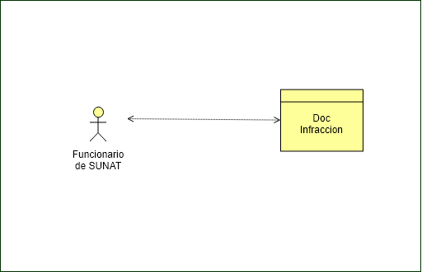

Figura 148 - Diagrama de Seguridad Infracciones (Funcionario de SUNAT)

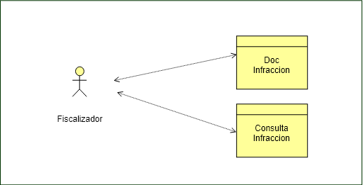

Figura 149 - Diagrama de Seguridad Infracciones (Fiscalizador)

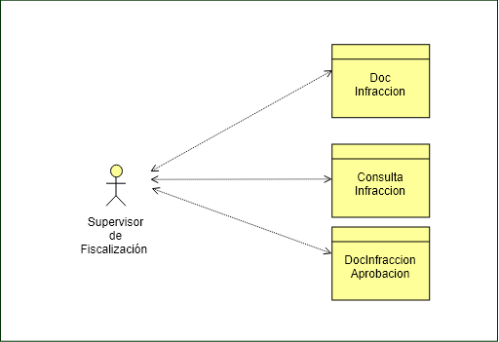

Figura 150 - Diagrama de Seguridad Infracciones (Supervisor de Fiscalización)

|  |  |  |  |  |  |  |  |  |  |  |  |  |  |  |  |  |
| --- | --- | --- | --- | --- | --- | --- | --- | --- | --- | --- | --- | --- | --- | --- | --- | --- |
|  | Gestor de Cuenta (Software) | | | | Funcionario de SUNAT | | | | Fiscalizador | | | | Supervisor de Fiscalización | | | |
| Entidad | C | R | U | D | C | R | U | D | C | R | U | D | C | R | U | D |
| DocInfraccion | X |  |  |  |  | X |  |  | X | X | X |  |  | X | X |  |
| Consulta Infraccion |  |  |  |  |  |  |  |  |  | X |  |  |  | X |  |  |
| DocInfraccionAprobacion |  |  |  |  |  |  |  |  |  |  |  |  | X |  |  |  |
| PersonSupervisor |  | X |  |  |  |  |  |  |  |  |  |  |  |  |  |  |

EP038 - Reestructuracion o reorganización

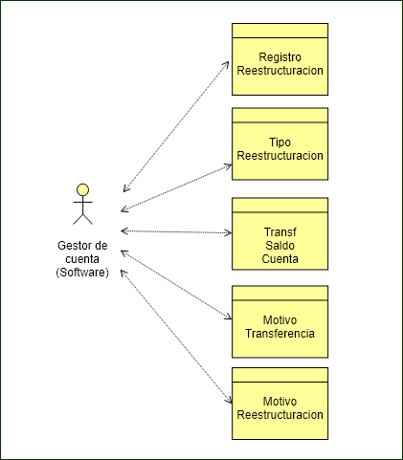

Figura 151 - Diagrama de Seguridad Reestructuración o Reorganización (Gestor de Cuenta - Software)

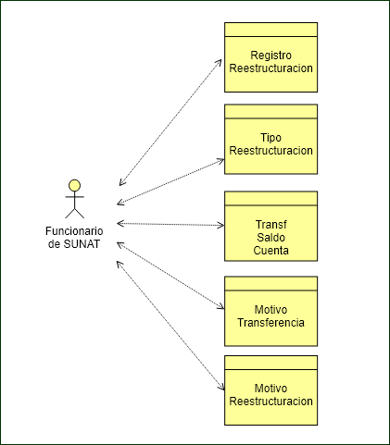

Figura 152 - Diagrama de Seguridad Reestructuración o Reorganización (Funcionario de SUNAT)

|  |  |  |  |  |  |  |  |  |
| --- | --- | --- | --- | --- | --- | --- | --- | --- |
|  | Gestor de Cuenta (Software) | | | | Funcionario de SUNAT | | | |
| Entidad | C | R | U | D | C | R | U | D |
| RegistroReestructuracion |  | X |  |  | X |  |  |  |
| TipoReestructuracion |  | X |  |  |  | X |  |  |
| TransfSaldoCuenta |  | X |  |  | X |  |  |  |
| MotivoTransferencia |  | X |  |  | X |  |  |  |
| MotivoReestructuracion |  | X |  |  | X |  |  |  |

EP039 - DOCUMENTOS VALORADOS ELECTRÓNICOS

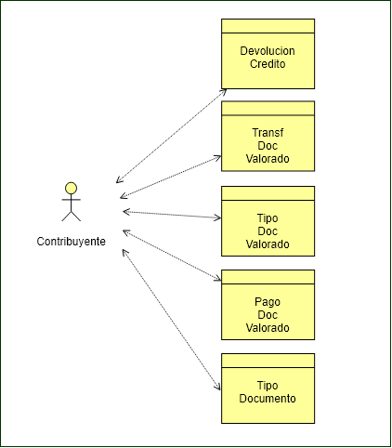

Figura 153 - Diagrama de Seguridad Documentos Valorados Electrónicos (Contribuyente)

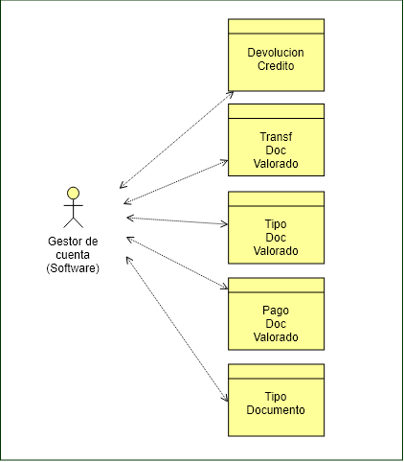

Figura 154 - Diagrama de Seguridad Documentos Valorados Electrónicos (Gestor de Cuenta - Software)

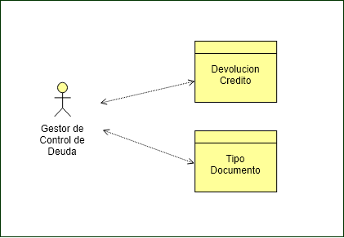

Figura 155 - Diagrama de Seguridad Documentos Valorados Electrónicos (Gestor de Control de Deuda)

|  |  |  |  |  |  |  |  |  |  |  |  |  |
| --- | --- | --- | --- | --- | --- | --- | --- | --- | --- | --- | --- | --- |
|  | Contribuyente | | | | Gestor de Cuenta (Software) | | | | Gestor de Control de Deuda | | | |
| Entidad | C | R | U | D | C | R | U | D | C | R | U | D |
| DevolucionCredito |  | X |  |  |  | X |  |  | X |  |  |  |
| TransfDocValorado | X | X |  |  |  | X |  |  |  |  |  |  |
| TipoDocValorado |  | X |  |  |  | X |  |  |  |  |  |  |
| PagoDocValorado | X | X |  |  |  | X |  |  |  |  |  |  |
| TipoDocumento |  | X |  |  |  | X |  |  |  | X |  |  |

EP040 - Registro Manual de Valores

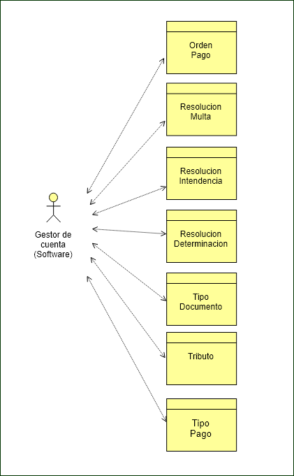

Figura 156 - Diagrama de Seguridad Registro Manual de Valores (Gestor de Cuenta - Software)

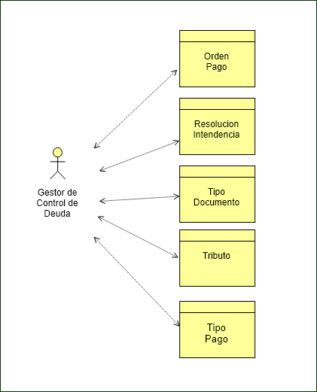

Figura 157 - Diagrama de Seguridad Registro Manual de Valores (Gestor de Control de Deuda)

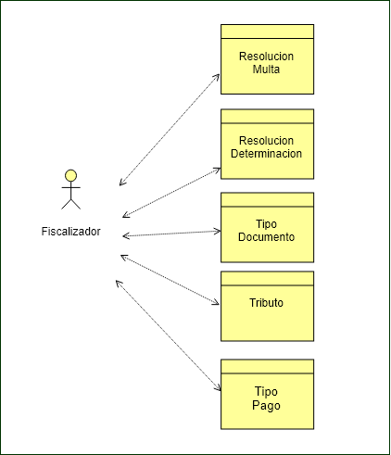

Figura 158 - Diagrama de Seguridad Registro Manual de Valores (Fiscalizador)

|  |  |  |  |  |  |  |  |  |  |  |  |  |
| --- | --- | --- | --- | --- | --- | --- | --- | --- | --- | --- | --- | --- |
|  | Gestor de Cuenta (Software) | | | | Gestor de Control de Deuda | | | | Fiscalizador | | | |
| Entidad | C | R | U | D | C | R | U | D | C | R | U | D |
| OrdenPago |  | X |  |  | X | X |  |  |  |  |  |  |
| ResolucionMulta |  | X |  |  |  |  |  |  | X | X |  |  |
| ResolucionIntendencia |  | X |  |  | X | X |  |  |  |  |  |  |
| ResolucionDeterminacion |  | X |  |  |  |  |  |  | X | X |  |  |
| TipoDocumento |  | X |  |  |  | X |  |  |  | X |  |  |
| Tributo |  | X |  |  |  | X |  |  |  | X |  |  |
| TipoPago |  | X |  |  |  | X |  |  |  | X |  |  |

# Anexo 18: Modelo de Seguridad de Aplicación

Esquema General de Seguridad

El esquema general de seguridad está basado en un mecanismo misto entre el ambiente *On-Premise* y de Nube. La responsabilidad por la autenticación de los usuarios permanecerá con los sistemas internos de la SUNAT mientras la Cuenta Única deberá controlar la autorización de acceso a sus *microservices* internos. La Ilustración 58 muestra el esquema general de seguridad de la Cuenta Única.

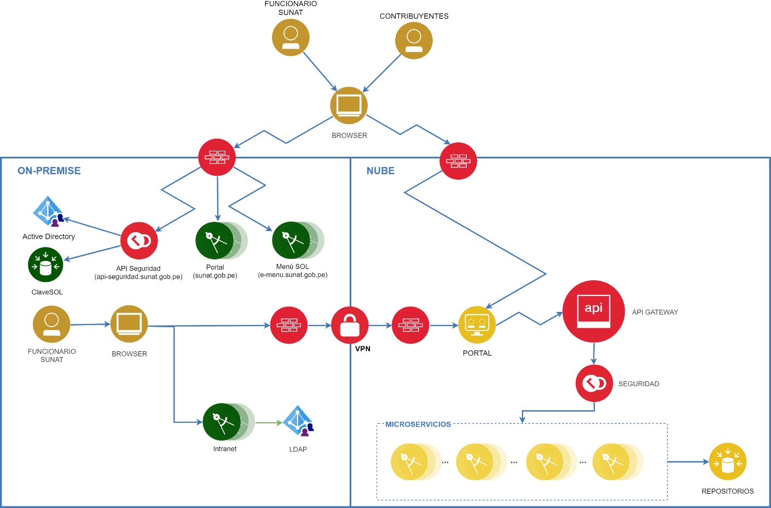

* + 1. Ilustración 58 - Diagrama del Esquema General de Seguridad

Descripción de los Elementos

Esta sección describe los elementos utilizados a nivel de aplicación, de manera a atender el control de seguridad para los diferentes perfiles de acceso de la solución.

On-Premise

API Seguridad

El componente API Seguridad es el responsable por el *single sign on* de los contribuyentes de SUNAT. Por medio de sus datos de identificación (como DNI y RUC) y su contraseña, el usuario será autenticado y el sistema debe generar un JSON Web Token, o JWT, que será almacenado por el *WebBrowser* para el control de autorización de las requisiciones siguientes.

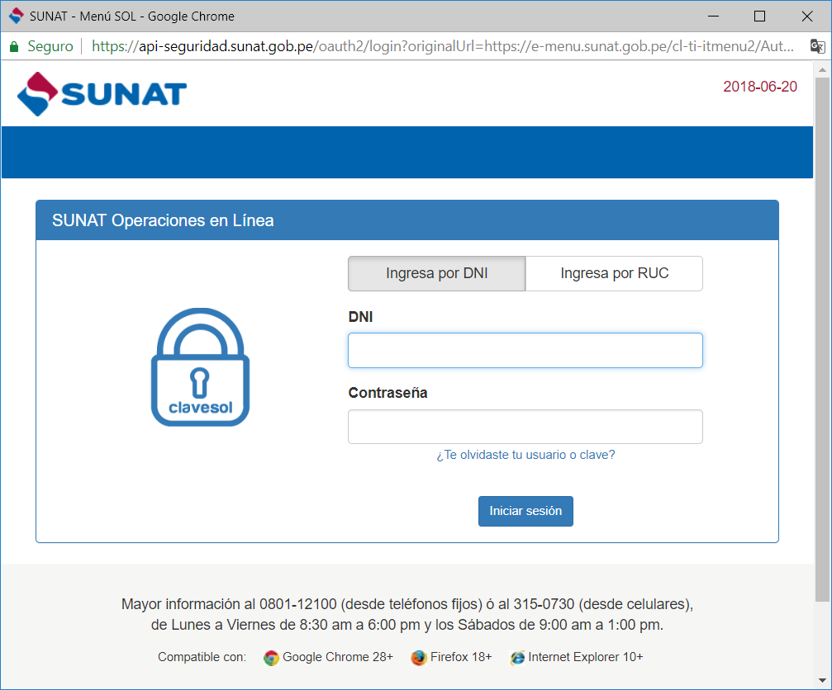

* + 1. Ilustración 59 - Pantalla 01 de Autenticación API Seguridad

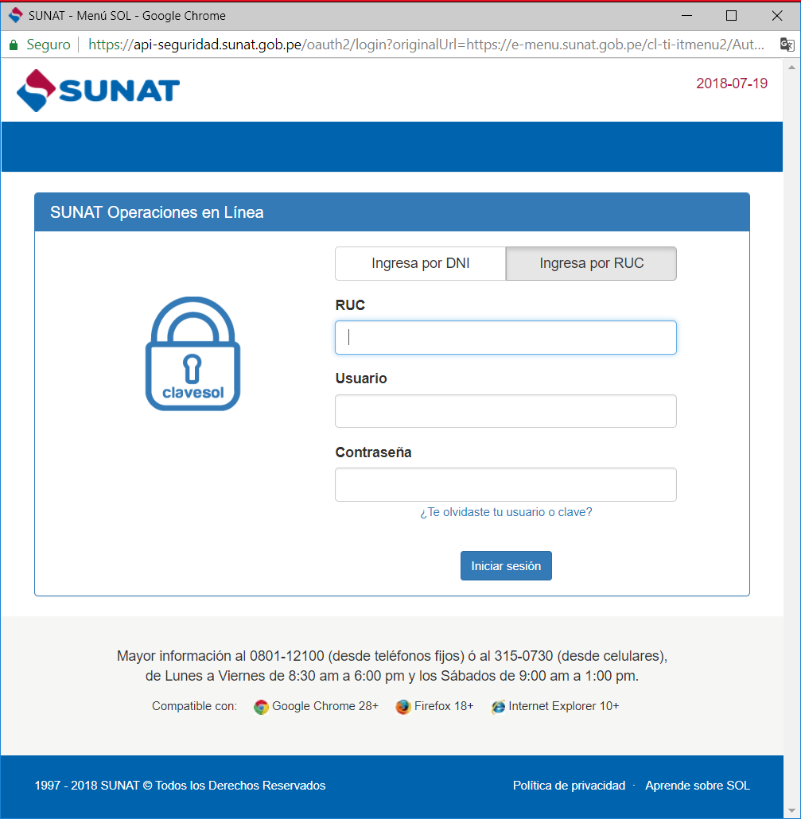

* + 1. Ilustración 60 - Pantalla 02 de Autenticación API Seguridad

Menú SOL

Es una aplicación Web disponible para los contribuyentes que permitirá el acceso a algunos recursos de la cuenta única. Para acceder a esta solución, el contribuyente deberá estar previamente autenticado en la API Seguridad. La aplicación Menú SOL que estará será responsable por encaminar el JWT para la API de la Cuenta Única para que el acceso del contribuyente sea autorizado. La Ilustración 61 muestra un ejemplo de pantalla del Menú SOL, donde posiblemente serán cargadas las informaciones de la Cuenta Única.

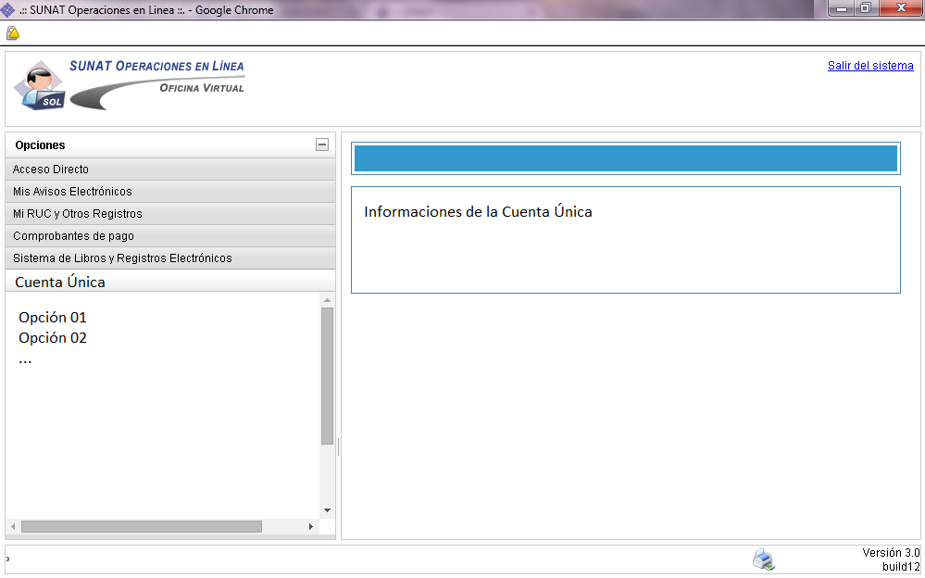

* + 1. Ilustración 61 - Menú SOL donde serán cargadas informaciones de la Cuenta Única

Portal

Consiste en el portal institucional de SUNAT, donde también podrán ser visualizadas algunas informaciones de la cuenta del Contribuyente. El acceso a estas informaciones solamente estará disponible después de la autenticación del usuario, que será de responsabilidad de la solución API Seguridad. A partir del momento que el usuario tiene el JWT cargado en su *Web Browser*, será posible acceder a las API de la Cuenta Única que el usuario posee permiso. La Ilustración 62 muestra la página inicial del Portal Institucional, donde posiblemente podrán ser visualizadas algunas informaciones de la Cuenta Única cuando el Contribuyente esté autenticado.

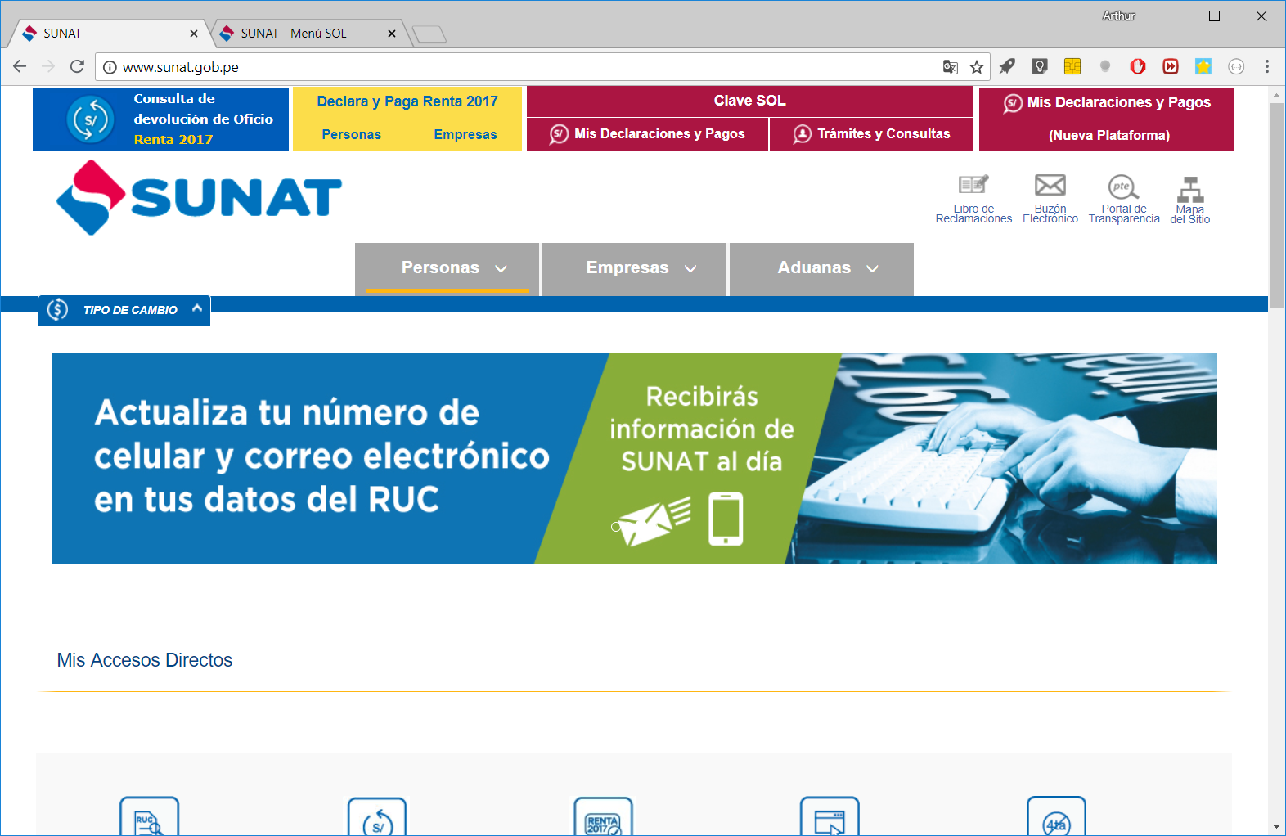

* + 1. Ilustración 62 - Portal Institucional de SUNAT

Clave SOL

En el diagrama general del esquema de seguridad, ClaveSOL consiste en la base de datos consultada por el componente API Seguridad para la autenticación de los contribuyentes a partir de sus datos de acceso.

Intranet

La intranet es un sistema disponible a los funcionarios de SUNAT, a partir del ambiente *On-Premise*, que controla el acceso a las aplicaciones internas de soporte a sus actividades diarias. Esa aplicación es responsable por la autenticación del usuario a partir del protocolo LDAP, además, por la autorización de acceso a los diferentes sistemas. De la misma manera que el Menú SOL y el Portal Institucional, el acceso a las funcionalidades de la Cuenta Única vía intranet debe ser precedido de la generación de un JWT que pueda ser encaminado al API Gateway. La Ilustración 63 muestra la pantalla de accesos a los sistemas del portal de Intranet.

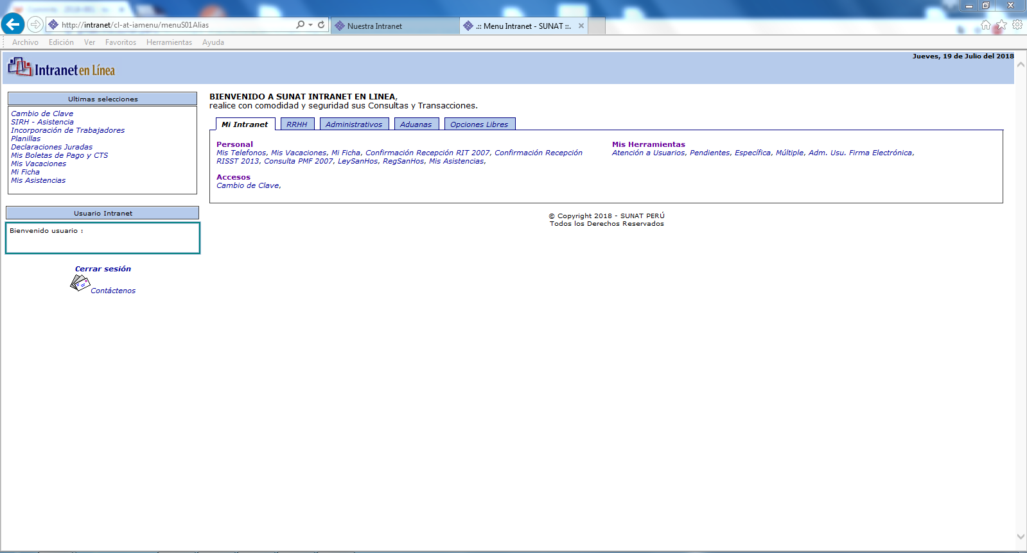

* + 1. Ilustración 63 - Intranet

LDAP / Active Directory

Consiste en los repositorios de usuarios de la red interna de la SUNAT y son responsables por la autenticación de los usuarios internos.

Nube

Portal

Este es el componente responsable por exponer los recursos estáticos de la Cuenta Única, cómo archivos JavaScript, CSS y HTML. En general, no es necesario control de acceso a estos elementos.

Api Gateway

Los *microservices* de la solución de cuenta única estarán expuestos para el portal de contribuyentes y funcionarios de SUNAT por medio de un componente llamado API Gateway. Este componente es responsable, entre otras atribuciones, por el control de acceso a las API internas. En ese contexto, el API Gateway es responsable por controlar los *plugins* de seguridad que estarán habilitados para cada API, cómo validación de JWT y control de acceso por grupos. De esa manera, el API Gateway será la herramienta donde serán configurados los perfiles de acceso y sus respectivos permisos por recurso o API. Esa configuración puede ser realizada de manera manual o automatizada, a partir de la integración con la API de Administración del API Gateway.

La matriz de servicios y perfiles de la sección **¡Error! No se encuentra el origen de la referencia.** - **¡Error! No se encuentra el origen de la referencia.** es insumo para la configuración del API Gateway e fue creada de forma consistente a las historias de usuario de la arquitectura de negocios. Cada entrada en esta matriz representa una operación que puede ser realizada sobre sus respectivos recursos por los perfiles de acceso previstos en el análisis de negocio.

Seguridad

Consiste en el conjunto de *plugins* de seguridad que pueden ser configurados en cada API expuesta por el API Gateway, como:

* *JSON Web Token* (JWT): Verifica las solicitudes que contengan *JSON Web Tokens* firmados por HS256 o RS256 (como se especifica en RFC 7519).
* *Access Control List* (ACL): Controla el acceso a las API mediante listas blancas o listas negras de consumidores que usen nombres de grupos ACL arbitrarios, como perfiles de acceso.
* *Cross-origin resource sharing* (CORS): Controla el acceso de recursos a través de clientes de diferentes dominios.
* *IP Restriction:* Permite el acceso a las API mediante listas blancas o listas negras de direcciones IP. Se pueden usar IP individuales, múltiples o notación CIDR.
* *Bot Detection:* Permite proteger las API de la mayoría de los *bots* más comunes y tiene la capacidad de incluir clientes personalizados en listas blancas y listas negras.

Aunque sea posible realizar el control de autenticación en el API Gateway, ese tema no será implementado en la Cuenta Única. El mecanismo que será utilizado para la autenticación es la solución propietaria API Seguridad de la SUNAT, que actualmente consiste en una aplicación *on-premise*. Este componente recibe las credenciales de los usuarios o aplicaciones que desean autenticarse y la API Seguridad retorna un JSON Web Token (JWT) conteniendo algunas informaciones del usuario además de sus perfiles y permisos de acceso.

Además de garantizar que los consumidores de la API están debidamente autenticados, es necesario un componente de autorización de acceso, que será responsable por indicar al API Gateway si el usuario tiene acceso a los recursos solicitados.

El token retornado por el mecanismo propietario de autenticación de SUNAT estará encriptado por una clave privada y ese token puede ser desencriptado por el API Gateway (o un plugin de ello) con una clave pública. Con base en la información del JWT, es posible verificar cuáles son sus permisos de acceso, y conceder o negar el acceso a los recursos de la API de la cuenta única.

Ese mecanismo prevé que cada grupo de acceso del análisis de negocio de la Cuenta Única, así como sus permisos, estén configurados en el API Gateway de acuerdo a la matriz de servicios y perfiles descrita en la sección **¡Error! No se encuentra el origen de la referencia.** - **¡Error! No se encuentra el origen de la referencia.**.

*Microservices*

Consiste en el conjunto de *microservices* de la Cuenta Única. La seguridad estará garantizada por el API Gateway y sus respectivos *plugins* de seguridad.

Repositorios

El control de acceso a las bases de datos será hecho aislando cada base con su propio micro servicio. De esa forma, cada *microservice* tiene total control de su base de datos y no puede interferir en las demás. La definición de usuario y clave de la base de datos debe estar de acuerdo con las políticas de seguridad vigentes y puede estar almacenada en un componente de configuración centralizado, que solo transmita datos vía protocolo seguro y las almacene de manera encriptada. Además del aislamiento de bases, estarán implementados controles adicionales a nivel de infraestructura como segregación en sub redes y *firewalls*. Más detalles en la documentación correspondiente de infraestructura.

Matriz de servicios y perfiles

Esta sección muestra una vista de los servicios candidatos de la cuenta única de manera agrupada por recursos y asociando ellos a los respectivos perfiles de usuario que tienen permiso de acceso.

|  |  |  |  |  |  |  |  |
| --- | --- | --- | --- | --- | --- | --- | --- |
| **ID** | **NOMBRE** | **TIPO** | **REF.** | **CAPACIDAD (OPERACIÓN)** | **PROCESO** | **PERFILES** | **DESCRIPCIÓN** |
| REC001 | archivo de saldos de deuda | Entidad | SV159 | Enviar al MEF | Incumplimiento Entidades del Estado | Sistema Cuenta Única | Enviar automáticamente el archivo con los saldos de deudas a MEF |
| REC002 | campo de modificación de datos | Entidad | SV144 | Activar | Modificación de datos | Administrador del Sistema de Cuenta Única | Activar los campos modificación de datos |
| REC002 | campo de modificación de datos | Entidad | SV142 | Actualizar | Modificación de datos | Administrador del Sistema de Cuenta Única | Actualiza los campos modificación de datos |
| REC002 | campo de modificación de datos | Entidad | SV145 | Desactivar | Modificación de datos | Administrador del Sistema de Cuenta Única | Desactiva los campos modificación de datos |
| REC002 | campo de modificación de datos | Entidad | SV143 | Eliminación Lógica | Modificación de datos | Administrador del Sistema de Cuenta Única | Excluir los campos modificación de datos |
| REC002 | campo de modificación de datos | Entidad | SV146 | Listar | Modificación de datos | Administrador del Sistema de Cuenta Única | Lista los campos modificación de datos |
| REC002 | campo de modificación de datos | Entidad | SV141 | Registrar | Modificación de datos | Administrador del Sistema de Cuenta Única | Registrar campo de modificación de datos |
| REC003 | casilla de formulario | Entidad | SV210 | Actualizar | Parametrización de catálogos | Administrador del Sistema de Cuenta Única | Actualiza la configuración de una casilla en una versión de formulario |
| REC003 | casilla de formulario | Entidad | SV211 | Eliminación Lógica | Parametrización de catálogos | Administrador del Sistema de Cuenta Única | Elimina la configuración de una casilla en una versión de formulario |
| REC003 | casilla de formulario | Entidad | SV212 | Listar | Parametrización de catálogos | Administrador del Sistema de Cuenta Única | Listar las casillas configuradas en el sistema |
| REC003 | casilla de formulario | Entidad | SV079 | Listar para modificación de datos | Modificación de datos | Contribuyente Gestor de Deuda | Lista las casillas que pueden ser incluidos en una solicitud de modificación de datos, dado un formulario |
| REC003 | casilla de formulario | Entidad | SV209 | Registrar | Parametrización de catálogos | Administrador del Sistema de Cuenta Única | Registra la parametrización de una nueva casilla en una versión de formulario |
| REC004 | cobranza coactiva | Entidad | SV217 | Consulta | Cobranza coactiva | Sistema Cuenta Única | Consultar si deudas vencidas se encuentran en cobranza coactiva |
| REC004 | cobranza coactiva | Entidad | SV306 | Suspender por error material | Cobranza coactiva | Contribuyente Gestor | Cierra o concluye los procedimientos de cobranza coactiva que el contribuyente mantenga activo |
| REC004 | cobranza coactiva | Entidad | SV198 | Suspender por quiebra judicial | Cobranza coactiva | Supervisor | Cierra o concluye los procedimientos de cobranza coactiva que el contribuyente mantenga activo |
| REC101 | coeficiente | Entidad | SV347 | Listar | Comunicación de diferencias con cuenta | Contribuyente Gestor | Listar coeficientes |
| REC008 | comunicación de diferencia | Entidad | SV326 | Asignar automáticamente | Comunicación de diferencias con cuenta | Contribuyente Gestor  Supervisor | Asigna una solicitud de comunicación de diferencias |
| REC008 | comunicación de diferencia | Entidad | SV059 | Asignar pendientes | Comunicación de diferencias con cuenta | Contribuyente Gestor  Supervisor | Asignar casos de comunicaciones de diferencias pendientes |
| REC008 | comunicación de diferencia | Entidad | SV378 | Generar automáticamente | Comunicación de diferencias con cuenta | Supervisor | Generar comunicaciones de diferencias automáticamente |
| REC008 | comunicación de diferencia | Entidad | SV060 | Listar | Comunicación de diferencias con cuenta | Supervisor  Gestor | Listar casos de comunicaciones de diferencias |
| REC008 | comunicación de diferencia | Entidad | SV014 | Listar pendientes | Comunicación de diferencias con cuenta | Supervisor Gestor Contribuyente | Lista solicitudes de diferencias en cuenta pendientes de evaluación |
| REC008 | comunicación de diferencia | Entidad | SV061 | Registrar | Comunicación de diferencias con cuenta | Contribuyente Gestor | Registrar documento de comunicación de diferencias de saldos con cuenta |
| REC008 | comunicación de diferencia | Entidad | SV328 | Resolver | Comunicación de diferencias con cuenta | Gestor  Supervisor | Resuelve comunicación diferencias en cuenta |
| REC102 | comunicación de error material de oficio | Entidad | SV382 | Generar automáticamente | Error material | Supervisor | Generar comunicación de error material de oficio automáticamente |
| REC009 | condonación de deuda | Entidad | SV182 | Registrar | Condonación | Gestor | Registra documento de condonación de deuda tributaria |
| REC011 | contribuyente | Entidad | SV366 | Adicionar RUC para asignación automática al gestor | Compensación de créditos | Administrador del Sistema de Cuenta Única | Adiciona RUC para asignación automática al gestor |
| REC011 | contribuyente | Entidad | SV367 | Eliminación Lógica RUC para asignación automática al gestor | Compensación de créditos | Administrador del Sistema de Cuenta Única | Elimina RUC para asignación automática al gestor |
| REC011 | contribuyente | Entidad | SV150 | Generar Informe central riesgo | Centrales de Riesgo | Centrales de riesgo | Genera informe de contribuyentes que entraran o salieran de la lista de morosos |
| REC011 | contribuyente | Entidad | SV261 | Marcar como en proceso concursal | Proceso concursal | Supervisor | Marcar contribuyente como en proceso concursal |
| REC011 | contribuyente | Entidad | SV292 | Marcar como en quiebra judicial | Liquidación Judicial | Supervisor | Marca contribuyente como en quiebra judicial |
| REC011 | contribuyente | Entidad | SV001 | Obtener datos | Consultas | Supervisor | Obtiene los datos generales del contribuyente a partir del RUC |
| REC011 | contribuyente | Entidad | SV246 | Obtener omisos | Control de Omisos | Fiscalizador | Obtiene colección de Rucs afectados por el vencimiento |
| REC011 | contribuyente | Entidad | SV197 | Registrar baja de ruc por quiebra judicial | Liquidación Judicial | Supervisor | Baja definitiva del RUC por quiebra judicial. así como de los comprobantes de pago, representantes legales y establecimientos anexos |
| REC011 | contribuyente | Entidad | SV297 | Suspender ruc por privatización | Privatización | Gestor | Marca el estado de un ruc como suspendido |
| REC012 | cuenta | Entidad | SV092 | Activar | Parametrización de catálogos | Administrador del Sistema de Cuenta Única | Activa una cuenta definida en el sistema para que se puedan crear nuevas reglas con ella |
| REC012 | cuenta | Entidad | SV048 | Actualizar | Parametrización de catálogos | Administrador del Sistema de Cuenta Única | Actualiza las cuentas del sistema |
| REC012 | cuenta | Entidad | SV019 | Calcular Intereses compensación | Compensación de créditos | Contribuyente Gestor  Supervisor Gestor de deuda | Calcula los intereses correspondientes para la cuenta destino de compensación |
| REC012 | cuenta | Entidad | SV137 | Consultar actualizadas | Consultas | Contribuyente Funcionario de SUNAT Gestor | Consulta las cuentas tomando criterios de búsqueda, actualiza los saldos si corresponde |
| REC012 | cuenta | Entidad | SV049 | Eliminación Lógica | Parametrización de catálogos | Administrador del Sistema de Cuenta Única | Excluir las cuentas del sistema |
| REC012 | cuenta | Entidad | SV091 | Inactivar | Parametrización de catálogos | Administrador del Sistema de Cuenta Única | Inactiva una cuenta definida en el sistema para que no se puedan crear nuevas reglas de movimientos |
| REC012 | cuenta | Entidad | SV258 | Lista de débito para suspensión por proceso concursal | Proceso concursal | Supervisor | Listar cuentas de deudas para suspensión por proceso concursal |
| REC012 | cuenta | Entidad | SV050 | Listar | Parametrización de catálogos | Administrador del Sistema de Cuenta Única | Lista las cuentas utilizadas para clasificar los tipos de movimientos |
| REC012 | cuenta | Entidad | SV313 | Listar con deuda | Incumplimiento Entidades del Estado | Sistema Cuenta Única | Genera listado de cuentas que mantienen saldo en deuda |
| REC012 | cuenta | Entidad | SV036 | Listar de deuda | Consultas | Contribuyente Gestor | Lista las cuentas de débito gestionadas por la cuenta única |
| REC012 | cuenta | Entidad | SV300 | Listar en suspensión por privatización | Privatización | Gestor | Lista las cuantas de débito que han sido suspendidas por privatización |
| REC012 | cuenta | Entidad | SV152 | Listar negativos en transitoria | Consultas | Contribuyente Funcionario de SUNAT | Listar los negativos en cuenta transitoria |
| REC012 | cuenta | Entidad | SV154 | Listar para uso de crédito | Parametrización de catálogos | Administrador del Sistema de Cuenta Única | Lista las cuentas de crédito que pueden ser usadas para compensaciones |
| REC012 | cuenta | Entidad | SV047 | Registrar | Parametrización de catálogos | Administrador del Sistema de Cuenta Única | Registrar cuenta del sistema |
| REC012 | cuenta | Entidad | SV260 | Suspende por proceso concursal | Proceso concursal | Supervisor | Suspender cuenta y cálculo de intereses por proceso concursal |
| REC012 | cuenta | Entidad | SV068 | Suspender | Suspensión | Supervisor Contribuyente Gestor | Marca una cuenta como suspendida si su fecha de inicio de suspensión fue alcanzada |
| REC012 | cuenta | Entidad | SV298 | Suspender por privatización | Suspensión | Gestor | Marca la cuenta única de un ruc con el estado de suspendida por privatización |
| REC012 | cuenta | Entidad | SV291 | Suspender por proceso concursal | Suspensión | Supervisor | Suspende cuenta por proceso concursal |
| REC103 | cuenta aduanas | Entidad | SV535 | Consultar actualizadas | Despacho Aduanero | Contribuyente Funcionario de SUNAT | Consulta cuentas aduanas actualizadas |
| REC013 | definición de campo de dn | Entidad | SV120 | Eliminación Lógica campo de definición de DN | Parametrización de reglas de cuenta | Administrador del Sistema de Cuenta Única | Elimina un campo de la definición de un documento normalizado |
| REC014 | definición de casilla de dn | Entidad | SV119 | Eliminación Lógica | Parametrización de reglas de cuenta | Administrador del Sistema de Cuenta Única | Elimina una casilla de la definición de un documento normalizado |
| REC015 | definición de documento normalizado | Entidad | SV117 | Actualizar | Parametrización de reglas de cuenta | Administrador del Sistema de Cuenta Única | Actualiza una definición de documento normalizado existente |
| REC015 | definición de documento normalizado | Entidad | SV118 | Evaluar fórmula normalización | Parametrización de reglas de cuenta | Administrador del Sistema de Cuenta Única | Evalúa una formula reemplazando las variables por valores ingresados |
| REC015 | definición de documento normalizado | Entidad | SV100 | Obtener | Parametrización de reglas de cuenta | Administrador del Sistema de Cuenta Única Sistema Cuenta Única Fiscalizador | Obtiene una colección de definiciones de documentos normalizados que corresponden a un formulario y versión de documento |
| REC015 | definición de documento normalizado | Entidad | SV109 | Registrar | Parametrización de reglas de cuenta | Administrador del Sistema de Cuenta Única | Registra una definición de documento normalizado en el sistema |
| REC015 | definición de documento normalizado | Entidad | SV116 | Validar sintaxis fórmula normalización | Parametrización de reglas de cuenta | Administrador del Sistema de Cuenta Única | Valida la sintaxis y consistencia de una fórmula de normalización |
| REC016 | documento | Entidad | SV228 | Consultar | Consultas | Contribuyente Funcionario de SUNAT | Consulta el detalle de la información del documento |
| REC016 | documento | Entidad | SV229 | Generar documento como PDF | Consultas | Contribuyente Funcionario de SUNAT | Genera el documento en formato PDF |
| REC016 | documento | Entidad | SV225 | Listar | Consultas | Contribuyente Funcionario de SUNAT | Lista todos los documentos en la cuenta única de acuerdo a los filtros recibidos |
| REC016 | documento | Entidad | N/A | Sincronizar RSIRAT | Integración con RSIRAT | Sistema Cuenta Única | Sincroniza los documentos de Cuenta Única que necesitan ser consultados por el sistema On-Premise RSIRAT |
| REC017 | documento de ajuste | Entidad | SV009 | Actualizar preliminar | Ajustes | Gestor | Actualiza ajuste en solicitud de ajuste de saldo preliminar en cuenta |
| REC017 | documento de ajuste | Entidad | SV007 | Aplicar en cuenta | Ajustes | Supervisor | Aplica ajuste de saldo de una solicitud de ajuste |
| REC017 | documento de ajuste | Entidad | SV330 | Asignar por reversión | Ajustes | Supervisor | Asigna un documento de ajuste por reversión al gestor de documento inicial |
| REC017 | documento de ajuste | Entidad | SV316 | Consultar detalle de aplicado | Ajustes |  | Consulta el detalle de la información del documento de ajuste aplicado en cuenta |
| REC017 | documento de ajuste | Entidad | SV317 | Consultar detalle de preliminar | Ajustes | Supervisor | Consulta el detalle de la información del documento de ajuste preliminar |
| REC017 | documento de ajuste | Entidad | SV315 | Dar de baja pendiente de aplicar | Ajustes | Supervisor | Dar de baja documento de ajuste pendiente de aplicar |
| REC017 | documento de ajuste | Entidad | SV005 | Dar de baja preliminar | Ajustes | Gestor | Dar de baja solicitud de ajuste preliminar |
| REC017 | documento de ajuste | Entidad | SV377 | Generar automáticamente | Ajustes | Supervisor | Genera documentos de ajuste en base a criterios de selección de casos |
| REC017 | documento de ajuste | Entidad | SV010 | Listar aplicados | Ajustes | Gestor  Supervisor | Lista solicitudes de ajuste de saldo aplicadas |
| REC017 | documento de ajuste | Entidad | SV153 | Listar automáticos | Ajustes | Contribuyente Funcionario de SUNAT | Listar los ajustes automáticos en cuenta |
| REC017 | documento de ajuste | Entidad | SV004 | Lista preliminar | Ajustes | Gestor | Listar solicitudes de ajuste preliminar |
| REC017 | documento de ajuste | Entidad | SV003 | Registrar | Ajustes | Gestor | Registrar solicitud de ajuste de saldo en cuenta |
| REC017 | documento de ajuste | Entidad | SV002 | Registrar preliminar | Ajustes | Gestor | Registrar solicitud de ajuste de saldo con estado preliminar |
| REC017 | documento de ajuste | Entidad | SV008 | Retornar pendiente a preliminar | Ajustes | Supervisor | Actualiza estado del documento de ajuste de pendiente a preliminar |
| REC104 | documento de extinción de deuda | Entidad | SV411 | Consultar detalles | Privatización | Gestor | Consultar detalles de documento de extinción de deuda por privatización |
| REC104 | documento de extinción de deuda | Entidad | SV425 | Consultar detalles | Fallecimiento | Gestor | Consultar detalles de documento de extinción de deuda por fallecimiento |
| REC104 | documento de extinción de deuda | Entidad | SV441 | Consultar detalles | Cobranza Dudosa | Gestor | Consultar detalles de documento de extinción de deuda por Cobranza dudosa |
| REC104 | documento de extinción de deuda | Entidad | SV451 | Consultar detalles | Consolidación | Gestor | Consultar detalles de documento de extinción de deuda por consolidación |
| REC104 | documento de extinción de deuda | Entidad | SV461 | Consultar detalles | Condonación | Gestor | Consultar detalles de documento de extinción de deuda por condonación |
| REC104 | documento de extinción de deuda | Entidad | SV414 | Dar de baja | Privatización | Gestor | Dar de baja documento de extinción de deuda por privatización |
| REC104 | documento de extinción de deuda | Entidad | SV428 | Dar de baja | Fallecimiento | Gestor | Dar de baja documento de extinción de deuda por fallecimiento |
| REC104 | documento de extinción de deuda | Entidad | SV444 | Dar de baja | Cobranza Dudosa | Gestor | Dar de baja documento de extinción de deuda por Cobranza dudosa |
| REC104 | documento de extinción de deuda | Entidad | SV454 | Dar de baja | Consolidación | Gestor | Dar de baja documento de extinción de deuda por consolidación |
| REC104 | documento de extinción de deuda | Entidad | SV464 | Dar de baja | Condonación | Gestor | Dar de baja documento de extinción de deuda por condonación |
| REC104 | documento de extinción de deuda | Entidad | SV413 | Enviar | Privatización | Gestor | Enviar documento de extinción de deuda por privatización |
| REC104 | documento de extinción de deuda | Entidad | SV427 | Enviar | Fallecimiento | Gestor | Enviar documento de extinción de deuda por fallecimiento |
| REC104 | documento de extinción de deuda | Entidad | SV443 | Enviar | Cobranza Dudosa | Gestor | Enviar documento de extinción de deuda por Cobranza dudosa |
| REC104 | documento de extinción de deuda | Entidad | SV453 | Enviar | Consolidación | Gestor | Enviar documento de extinción de deuda por consolidación |
| REC104 | documento de extinción de deuda | Entidad | SV463 | Enviar | Condonación | Gestor | Enviar documento de extinción de deuda por condonación |
| REC018 | documento de infracción | Entidad | SV307 | Generar por rectificación | Infracciones | Funcionario de SUNAT | Genera el documento de infracción por presentación de rectificatoria |
| REC105 | documento de modificación de coeficiente de renta | Entidad | SV436 | Actualizar | Modificación de coeficiente de Renta | Gestor | Actualizar documento de modificación de coeficiente de Renta |
| REC105 | documento de modificación de coeficiente de renta | Entidad | SV437 | Consultar detalle | Modificación de coeficiente de Renta | Gestor | Consultar detalle de documento de modificación de coeficiente de Renta |
| REC105 | documento de modificación de coeficiente de renta | Entidad | SV470 | Crear | Modificación de coeficiente de Renta | Supervisor | Crear documento de modificación de coeficiente de Renta |
| REC105 | documento de modificación de coeficiente de renta | Entidad | SV422 | Dar de baja | Modificación de coeficiente de Renta | Gestor | Dar de baja documento de modificación de coeficiente de Renta |
| REC105 | documento de modificación de coeficiente de renta | Entidad | SV438 | Enviar | Modificación de coeficiente de Renta | Gestor | Enviar documento de modificación de coeficiente de Renta |
| REC105 | documento de modificación de coeficiente de renta | Entidad | SV398 | Generar | Modificación de coeficiente de Renta | Supervisor | Generar documento de modificación de coeficiente de Renta |
| REC106 | documento de modificación de prorrata IGV | Entidad | SV390 | Actualizar | Modificación de prorrata | Gestor | Actualizar documento de modificación de prorrata |
| REC106 | documento de modificación de prorrata IGV | Entidad | SV391 | Asignar | Modificación de prorrata | Gestor | Asignar documentos de modificación de prorrata |
| REC106 | documento de modificación de prorrata IGV | Entidad | SV392 | Asignar automáticamente | Modificación de prorrata | Gestor | Asignar automáticamente documento de modificación de prorrata |
| REC106 | documento de modificación de prorrata IGV | Entidad | SV434 | Consultar detalle | Modificación de prorrata | Gestor | Consultar detalle de documento de modificación de prorrata para el cálculo de IGV |
| REC106 | documento de modificación de prorrata IGV | Entidad | SV469 | Crear automáticamente | Modificación de prorrata | Supervisor | Crear documento de modificación de prorrata automáticas |
| REC106 | documento de modificación de prorrata IGV | Entidad | SV421 | Dar de baja | Modificación de prorrata | Gestor | Dar de baja documento de modificación de prorrata para el cálculo de IGV |
| REC106 | documento de modificación de prorrata IGV | Entidad | SV435 | Enviar | Modificación de prorrata | Gestor | Enviar documento de modificación de prorrata para el cálculo de IGV |
| REC106 | documento de modificación de prorrata IGV | Entidad | SV395 | Generar automáticamente | Modificación de prorrata | Supervisor | Generar documento de modificación de prorrata automáticas |
| REC019 | documento de notificación | Entidad | SV058 | Generar | Procesos Automáticos | Gestor  Supervisor | Genera un documento de notificación de gestión realizada |
| REC107 | documento de reestructuración o reorganización | Entidad | SV517 | Actualizar manual preliminar | Reestructuración o reorganización | Gestor | Actualizar documento Reestructuración o reorganización manual preliminar |
| REC107 | documento de reestructuración o reorganización | Entidad | SV518 | Consultar | Reestructuración o reorganización | Gestor | Consultar documento de Reestructuración o reorganización |
| REC107 | documento de reestructuración o reorganización | Entidad | SV513 | Crear manual | Reestructuración o reorganización | Contribuyente Funcionario de SUNAT | Crear documento de Reestructuración o reorganización manual |
| REC107 | documento de reestructuración o reorganización | Entidad | SV519 | Dar de baja manual | Reestructuración o reorganización | Gestor | Dar de baja documento de Reestructuración o reorganización manual |
| REC107 | documento de reestructuración o reorganización | Entidad | SV514 | Enviar manual | Reestructuración o reorganización | Contribuyente Funcionario de SUNAT | Enviar documento de Reestructuración o reorganización manual |
| REC107 | documento de reestructuración o reorganización | Entidad | SV520 | Enviar manual | Reestructuración o reorganización | Gestor | Enviar documento de Reestructuración o reorganización manual |
| REC020 | documento de reversión de ajuste | Entidad | SV024 | Crear aplicado | Ajustes | Supervisor | Genera datos para un documento de reversión de ajuste aplicado en cuenta |
| REC111 | documento de reversión de reestructuración | Entidad | SV521 | Crear | Reestructuración o reorganización | Supervisor | Crear documento de reversión de Reestructuración o reorganización |
| REC021 | documento de reversión de suspensión | Entidad | SV322 | Crear | Suspensión | Supervisor | Crea un documento de suspensión para revertir una suspensión aplicada |
| REC022 | documento de suspensión | Entidad | SV042 | Aplicar | Suspensión | Supervisor Gestor | Aplica la suspensión especificada en un documento de suspensión aprobado |
| REC022 | documento de suspensión | Entidad | SV323 | Asignar por reversión | Suspensión | Supervisor | Asigna un documento de suspensión por reversión |
| REC022 | documento de suspensión | Entidad | SV037 | Dar de baja en borrador | Suspensión | Gestor | Da de baja en el sistema un documento de suspensión en estado borrador |
| REC022 | documento de suspensión | Entidad | SV376 | Generar automáticamente | Suspensión | Supervisor | Genera documentos de suspensión en base a criterios de selección de casos |
| REC022 | documento de suspensión | Entidad | SV046 | Levantar | Suspensión | Gestor Supervisor | Levanta la suspensión de todas las cuentas cuyo plazo de suspensión ha vencido |
| REC022 | documento de suspensión | Entidad | SV043 | Listar cuentas con | Suspensión | Gestor Supervisor | Obtiene una lista de cuentas con estado suspendido según el alcance del usuario (Dependencia o Nacional) |
| REC022 | documento de suspensión | Entidad | SV038 | Listar en borrador | Suspensión | Supervisor Gestor | Lista los documentos de suspensión en borrador de un usuario |
| REC022 | documento de suspensión | Entidad | SV012 | Listar pendientes | Suspensión | Supervisor Gestor | Lista documentos de suspensión pendientes de evaluación |
| REC022 | documento de suspensión | Entidad | SV011 | Listar preliminar | Suspensión | Supervisor Gestor | Lista documentos de suspensión en preliminar |
| REC022 | documento de suspensión | Entidad | SV045 | Modificar fecha fin | Suspensión | Supervisor Gestor | Modifica la fecha de fin de suspensión para una cuenta que ya tiene una fecha indicada |
| REC022 | documento de suspensión | Entidad | SV044 | Registrar fecha fin | Suspensión | Supervisor Gestor | Registra la fecha de fin de suspensión para una cuenta suspendida |
| REC022 | documento de suspensión | Entidad | SV034 | Registrar manual | Suspensión | Gestor | Almacena un documento de suspensión, en estado borrador |
| REC113 | documento devolución drawback | Entidad | SV538 | Consultar | Despacho Aduanero | Contribuyente Funcionario de SUNAT | Consulta documentos devolución Drawback |
| REC114 | documento devolución peco | Entidad | SV537 | Consultar | Despacho Aduanero | Contribuyente Funcionario de SUNAT | Consulta documentos devolución PECO |
| REC023 | documento impugnado | Entidad | SV238 | Actualizar | Apelaciones | Gestor de recursos impugnatorios | Actualiza monto de deuda tributaria generado por órdenes de pago, liquidaciones de cobranza o resoluciones |
| REC023 | documento impugnado | Entidad | SV239 | Revocar | Apelaciones | Gestor de recursos impugnatorios |  |
| REC023 | documento impugnado | Entidad | SV240 | Suspender por impugnación | Cobranza coactiva | Gestor de recursos impugnatorios | Revoca o anula documentos impugnados |
| REC024 | documento normalizado | Entidad | SV147 | Listar | Consultas | Contribuyente Funcionario de SUNAT | Lista los documentos normalizados de acuerdo a los criterios de búsqueda establecidos |
| REC024 | documento normalizado | Entidad | SV251 | Obtener | Consultas | Fiscalizador | Obtiene un documento normalizado correspondiente a un criterio |
| REC115 | documento preliminar de extinción de deuda | Entidad | SV412 | Actualizar | Privatización | Gestor | Actualizar documento preliminar de extinción de deuda por privatización |
| REC115 | documento preliminar de extinción de deuda | Entidad | SV426 | Actualizar | Fallecimiento | Gestor | Actualizar documento preliminar de extinción de deuda por fallecimiento |
| REC115 | documento preliminar de extinción de deuda | Entidad | SV442 | Actualizar | Cobranza Dudosa | Gestor | Actualizar documento preliminar de extinción de deuda por Cobranza dudosa |
| REC115 | documento preliminar de extinción de deuda | Entidad | SV452 | Actualizar | Consolidación | Gestor | Actualizar documento preliminar de extinción de deuda por consolidación |
| REC115 | documento preliminar de extinción de deuda | Entidad | SV462 | Actualizar | Condonación | Gestor | Actualizar documento preliminar de extinción de deuda por condonación |
| REC116 | documento preliminar de modificación de coeficiente de renta | Entidad | SV408 | Actualizar | Modificación de coeficiente de Renta | Gestor | Actualizar documento preliminar de modificación de coeficiente de Renta |
| REC116 | documento preliminar de modificación de coeficiente de renta | Entidad | SV397 | Registrar | Modificación de coeficiente de Renta | Gestor | Registrar documento preliminar de modificación de coeficiente de Renta |
| REC117 | documento prEliminación Lógica de modificación de prorrata IGV | Entidad | SV433 | Actualizar | Modificación de prorrata | Gestor | Actualizar documento preliminar de modificación de prorrata |
| REC117 | documento preliminar de modificación de prorrata IGV | Entidad | SV389 | Registrar | Modificación de prorrata | Gestor | Registrar documento preliminar de modificación de prorrata |
| REC119 | documento valorado | Entidad | SV388 | Registrar | Documentos valorados | Contribuyente | Registrar el crédito de documento valorado en cuenta |
| REC025 | error material | Entidad | SV308 | Aprobar | Error Material | Supervisor Gestor | Aprobar solicitud de corrección de error material |
| REC025 | error material | Entidad | SV115 | Asignar | Error material | Supervisor  Gestor | Asignar solicitudes de corrección de error material pendientes |
| REC025 | error material | Entidad | SV331 | Asignar automáticamente | Error material | Supervisor  Gestor | Asigna una solicitud de corrección de error material en forma automática en base a un criterio establecido |
| REC025 | error material | Entidad | SV114 | Listar pendientes | Error material | Supervisor  Gestor | Obtiene la lista de solicitudes de corrección de error material pendientes de procesar |
| REC025 | error material | Entidad | SV305 | Listar pre-aprobados | Error material | Supervisor Gestor | Lista los casos de error material que tiene estado pre-aprobado |
| REC025 | error material | Entidad | SV309 | Rechazar | Error Material | Supervisor Gestor | Rechaza solicitud de corrección de error material |
| REC025 | error material | Entidad | SV110 | Registrar | Error Material | Supervisor Gestor  Contribuyente | Registra el documento de solicitud de corrección de error material y realiza las acciones de suspensión de cobranza coactiva |
| REC026 | formulario | Entidad | SV191 | Activar | Parametrización de catálogos | Administrador del Sistema de Cuenta Única | Actualiza el estado del formulario a Activo |
| REC026 | formulario | Entidad | SV188 | Actualizar | Parametrización de catálogos | Administrador del Sistema de Cuenta Única | Actualiza la configuración del formulario |
| REC026 | formulario | Entidad | SV189 | Eliminación Lógica | Parametrización de catálogos | Administrador del Sistema de Cuenta Única | Elimina la configuración del formulario que se envía como parámetro |
| REC026 | formulario | Entidad | SV190 | Inactivar | Parametrización de catálogos | Administrador del Sistema de Cuenta Única | Actualiza el estado del formulario a Inactivo |
| REC026 | formulario | Entidad | SV192 | Listar | Parametrización de catálogos | Administrador del Sistema de Cuenta Única | Listar los formularios configurados en el sistema |
| REC026 | formulario | Entidad | SV187 | Registrar | Parametrización de catálogos | Administrador del Sistema de Cuenta Única | Registra la parametrización de un nuevo formulario en el sistema |
| REC027 | fusión de cuentas | Entidad | SV288 | Registro automático | Reestructuración o reorganización | Funcionario de SUNAT | Proceso automático de las fusiones cuya fecha de entrada en vigencia sea menor o igual al día actual y que no se hayan procesado |
| REC120 | gestor de solicitud | Entidad | SV364 | Adicionar | Compensación de créditos | Administrador del Sistema de Cuenta Única | Adiciona gestor de solicitudes en cuenta única |
| REC120 | gestor de solicitud | Entidad | SV363 | Eliminación Lógica | Compensación de créditos | Administrador del Sistema de Cuenta Única | Elimina gestor de solicitudes de cuenta única |
| REC028 | información personalizada en cuenta | Entidad | SV293 | Listar | Consultas | Contribuyente Funcionario de SUNAT | Listar informaciones personalizadas en cuenta |
| REC029 | liquidación de rd | Entidad | SV250 | Actualizar estado | Liquidación RD | Fiscalizador | Actualiza el estado de la liquidación de Borrador a Pendiente |
| REC029 | liquidación de rd | Entidad | SV249 | Guardar | Liquidación RD | Fiscalizador | Crea o actualiza un registro de Liquidación de RD |
| REC029 | liquidación de rd | Entidad | SV264 | Listar en borrador | Liquidación RD | Fiscalizador | Lista las liquidaciones de RD almacenadas en estado borrador |
| REC029 | liquidación de rd | Entidad | SV252 | Obtener documentos de trabajo de | Liquidación RD | Fiscalizador | Obtiene la lista de documentos de trabajo adjuntos a una liquidación |
| REC030 | liquidación de ri | Entidad | SV342 | Actualizar estado | Liquidación RI | Gestor | Actualiza el estado de la liquidación de Borrador a Pendiente |
| REC030 | liquidación de ri | Entidad | SV282 | Crear Revisión | Liquidación RI | Gestor | Crea una copia de una Liquidación de RI y la asocia a la liquidación original |
| REC030 | liquidación de ri | Entidad | SV341 | Guardar | Liquidación RI | Gestor | Crea o actualiza un registro de Liquidación de RI |
| REC030 | liquidación de ri | Entidad | SV271 | Listar en borrador | Liquidación RI | Gestor de recursos impugnatorios | Listar liquidaciones de recursos impugnatorios en borrador |
| REC031 | modificación de datos | Entidad | SV086 | Aplicar | Modificación de datos | Contribuyente Gestor de Deuda Supervisor | Aplica una solicitud de modificación de datos: anula el documento original, crea una copia con los datos modificados |
| REC031 | modificación de datos | Entidad | SV090 | Asignar | Modificación de datos | Supervisor  Gestor | Asignar casos de modificación de datos pendientes |
| REC031 | modificación de datos | Entidad | SV327 | Asignar automáticamente | Modificación de datos | Supervisor  Gestor | Asigna una solicitud de modificación de datos en forma automática en base a un criterio establecido |
| REC031 | modificación de datos | Entidad | SV089 | Listar pendientes y pre-aprobados | Modificación de datos | Supervisor  Gestor de deuda | Obtiene una lista de casos de modificación de datos pendientes y pre-aprobados según el acceso de usuario |
| REC031 | modificación de datos | Entidad | SV085 | Registrar | Modificación de datos | Contribuyente Gestor de Deuda | Registra el documento de solicitud de modificación y realiza las acciones de suspensión de cuentas |
| REC031 | modificación de datos | Entidad | SV329 | Resolver | Modificación de datos | Supervisor Gestor | Registra el resultado de la evaluación de una solicitud de modificación de datos |
| REC032 | motivo de ajuste | Entidad | SV031 | Activar | Ajustes | Administrador del Sistema de Cuenta Única | Activar los motivos de ajuste en cuentas del sistema |
| REC032 | motivo de ajuste | Entidad | SV029 | Actualizar | Ajustes | Administrador del Sistema de Cuenta Única | Actualiza los motivos de ajuste en cuentas del sistema |
| REC032 | motivo de ajuste | Entidad | SV030 | Excluir | Ajustes | Administrador del Sistema de Cuenta Única | Excluir los motivos de ajuste en cuentas del sistema |
| REC032 | motivo de ajuste | Entidad | SV032 | Inactivar | Ajustes | Administrador del Sistema de Cuenta Única | Desactiva los motivos de ajuste en cuentas del sistema |
| REC032 | motivo de ajuste | Entidad | SV056 | Listar | Ajustes | Administrador del Sistema de Cuenta Única | Lista los motivos de ajuste en cuenta |
| REC032 | motivo de ajuste | Entidad | SV028 | Registrar | Ajustes | Administrador del Sistema de Cuenta Única | Registrar motivos de ajuste en cuentas del sistema |
| REC033 | motivo de comunicación de diferencia | Entidad | SV054 | Activar | Comunicación de diferencias con cuenta | Administrador del módulo de comunicación de diferencias | Activar los motivos comunicación de diferencia en cuentas del sistema |
| REC033 | motivo de comunicación de diferencia | Entidad | SV052 | Actualizar | Comunicación de diferencias con cuenta | Administrador del módulo de comunicación de diferencias | Actualiza los motivos comunicación de diferencia en cuentas del sistema |
| REC033 | motivo de comunicación de diferencia | Entidad | SV053 | Excluir | Comunicación de diferencias con cuenta | Administrador del módulo de comunicación de diferencias | Excluir los motivos comunicación de diferencia en cuentas del sistema |
| REC033 | motivo de comunicación de diferencia | Entidad | SV055 | Inactivar | Comunicación de diferencias con cuenta | Administrador del módulo de comunicación de diferencias | Desactiva los motivos comunicación de diferencia en cuentas del sistema |
| REC033 | motivo de comunicación de diferencia | Entidad | SV057 | Listar | Comunicación de diferencias con cuenta | Contribuyente Gestor  Administrador del módulo de comunicación de diferencias | Listar motivos de comunicación de diferencias con cuenta |
| REC033 | motivo de comunicación de diferencia | Entidad | SV051 | Registrar | Comunicación de diferencias con cuenta | Administrador del módulo de comunicación de diferencias | Registrar motivo comunicación de diferencia en cuentas del sistema |
| REC034 | motivo de suspensión manual | Entidad | SV065 | Activar | Suspensión | Administrador del Sistema de Cuenta Única | Activar los motivos de suspensión manual de saldo en cuentas del sistema |
| REC034 | motivo de suspensión manual | Entidad | SV063 | Actualizar | Suspensión | Administrador del Sistema de Cuenta Única | Actualiza los motivos de suspensión manual en cuentas del sistema |
| REC034 | motivo de suspensión manual | Entidad | SV064 | Dar de baja | Suspensión | Administrador del Sistema de Cuenta Única | Excluir los motivos de suspensión manual de saldo en cuentas del sistema |
| REC034 | motivo de suspensión manual | Entidad | SV066 | Dar de baja | Parametrización de catálogos | Administrador del Sistema de Cuenta Única | Da de baja en el sistema a un motivo de suspensión manual de saldo en cuentas |
| REC034 | motivo de suspensión manual | Entidad | SV067 | Listar | Suspensión | Administrador del Sistema de Cuenta Única | Lista los motivos de suspensión manual de saldo en cuenta |
| REC034 | motivo de suspensión manual | Entidad | SV033 | Listar | Suspensión | Gestor | Lista los motivos de suspensión de deudas |
| REC034 | motivo de suspensión manual | Entidad | SV062 | Registrar | Suspensión | Administrador del Sistema de Cuenta Única | Registrar motivo suspensión manual de saldo en cuentas del sistema |
| REC121 | movimiento cuenta aduanas | Entidad | SV536 | Consultar | Despacho Aduanero | Contribuyente Funcionario de SUNAT | Consulta movimientos cuentas aduanas |
| REC035 | movimientos | Entidad | SV123 | Cerrar por re-proceso | Corrección de errores de cuenta | Sistema Cuenta Única | Recibe el DN y procesa el cierre de los movimientos de un DN |
| REC035 | movimientos | Entidad | SV138 | Consultar por cuentas | Consultas | Contribuyente Funcionario de SUNAT | Consulta los movimientos de una cuenta |
| REC035 | movimientos | Entidad | SV296 | Listar movimientos de ruc | Privatización | Gestor | Listar las transacciones o movimiento de créditos y débitos de la cuenta de un ruc |
| REC035 | movimientos | Entidad | SV318 | Listar por fecha de cálculo | Ajustes | Gestor | Lista los movimientos que coinciden con la fecha de cálculo del ajusto a registrar |
| REC036 | multa | Entidad | SV280 | Calcular interés de | Infracciones | Fiscalizador | Calcula el interés de la multa en función del porcentaje de interés aplicado a multa con descuento |
| REC036 | multa | Entidad | SV272 | Calcular por declarar datos falsos | Infracciones | Funcionario de SUNAT | Calcula la multa que debe ser pagada por rectificar y haber declarado datos falsos |
| REC036 | multa | Entidad | SV273 | Calcular por retenciones y percepciones no pagadas | Infracciones | Funcionario de SUNAT | Calcula la multa que debe ser pagada por el no pago de las retenciones y/o percepciones en los plazos establecidos |
| REC037 | objeto de comunicación de error material | Entidad | SV134 | Activar | Error material | Administrador del Sistema de Cuenta Única | Activar los objetos de comunicación error material |
| REC037 | objeto de comunicación de error material | Entidad | SV132 | Actualizar | Error material | Administrador del Sistema de Cuenta Única | Actualiza objeto comunicación error material |
| REC037 | objeto de comunicación de error material | Entidad | SV135 | Desactivar | Error material | Administrador del Sistema de Cuenta Única | Desactiva los objetos de comunicación error material |
| REC037 | objeto de comunicación de error material | Entidad | SV133 | Eliminación Lógica | Error material | Administrador del Sistema de Cuenta Única | Excluir los objetos de comunicación error material |
| REC037 | objeto de comunicación de error material | Entidad | SV136 | Listar | Error material | Administrador del Sistema de Cuenta Única | Lista los objetos de comunicación error material |
| REC037 | objeto de comunicación de error material | Entidad | SV131 | Registrar | Error material | Administrador del Sistema de Cuenta Única | Registrar objeto comunicación error material |
| REC038 | pago | Entidad | SV151 | Listar extornados | Realizar pago | Contribuyente Funcionario de SUNAT | Listar los pagos extornados en cuenta |
| REC038 | pago | Entidad | SV281 | Registrar | Realizar pago | Fiscalizador | Registra el documento de boleta de pago |
| REC040 | parámetro de fraccionamiento | Entidad | SV173 | Actualizar | Fraccionamiento | Administrador del Sistema de Cuenta Única | Actualizar parámetros de fraccionamiento con el nuevo valor |
| REC042 | plan de pago de proceso concursal | Entidad | SV265 | Registrar y generar | Proceso concursal | Administrador del Sistema de Cuenta Única Supervisor | Registra y genera plan de pago de proceso concursal |
| REC043 | plantilla de formulario | Entidad | SV214 | Actualizar plantilla | Parametrización de catálogos | Administrador del Sistema de Cuenta Única | Actualiza la plantilla seleccionada |
| REC043 | plantilla de formulario | Entidad | SV215 | Eliminación Lógica plantilla | Parametrización de catálogos | Administrador del Sistema de Cuenta Única | Elimina una plantilla previamente registrada en el sistema |
| REC043 | plantilla de formulario | Entidad | SV216 | Listar plantillas | Parametrización de catálogos | Administrador del Sistema de Cuenta Única | Listar las plantillas configuradas en el sistema |
| REC043 | plantilla de formulario | Entidad | SV213 | Registrar plantilla | Parametrización de catálogos | Administrador del Sistema de Cuenta Única | Registra la parametrización de una nueva plantilla para una versión de formulario |
| REC044 | quiebra judicial | Entidad | SV195 | Registrar | Liquidación Judicial | Supervisor | Registra documento de quiebra judicial |
| REC124 | refinanciamiento | Entidad | SV354 | Listar con cuotas no pagadas | Refinanciamiento | Supervisor | Listar refinanciamientos con cuotas no pagadas |
| REC124 | refinanciamiento | Entidad | SV357 | Listar con garantía cerca de renovación | Refinanciamiento | Supervisor | Listar refinanciamientos con garantía cerca de renovación |
| REC124 | refinanciamiento | Entidad | SV358 | Listar con garantías vencidas | Refinanciamiento | Supervisor | Listar refinanciamientos con garantías vencidas |
| REC124 | refinanciamiento | Entidad | SV356 | Listar con pago mayor | Refinanciamiento | Supervisor | Listar refinanciamientos con pago mayor |
| REC124 | refinanciamiento | Entidad | SV360 | Listar en pérdida | Refinanciamiento | Gestor | Listar refinanciamiento en pérdida |
| REC124 | refinanciamiento | Entidad | SV355 | Listar sin pago integral | Refinanciamiento | Supervisor | Listar refinanciamientos sin pago integral |
| REC045 | régimen de gradualidad | Entidad | SV275 | Calcular Sin Comprobante de pago | Infracciones | Fiscalizador | Calcular la multa con el porcentaje de rebaja para infracción relacionada con la no entrega de comprobante de pago |
| REC045 | régimen de gradualidad | Entidad | SV279 | Calcular Sin cumplir obligación | Infracciones | Fiscalizador | Calcular la multa con el porcentaje de rebaja para infracción relacionada con el no cumplimiento de sus obligaciones tributarias |
| REC045 | régimen de gradualidad | Entidad | SV274 | Calcular Sin Inscripción | Infracciones | Fiscalizador | Calcular la multa con el porcentaje de rebaja para infracción relacionada con la no inscripción del RUC |
| REC045 | régimen de gradualidad | Entidad | SV276 | Calcular Sin Libros | Infracciones | Fiscalizador | Calcular la multa con el porcentaje de rebaja para infracción relacionada con la ausencia de libros o registros contables |
| REC045 | régimen de gradualidad | Entidad | SV278 | Calcular Sin permitir control | Infracciones | Fiscalizador | Calcular la multa con el porcentaje de rebaja para infracción relacionada con el ocultamiento de documentos a la SUNAT |
| REC045 | régimen de gradualidad | Entidad | SV277 | Calcular Sin presentar DDJJ | Infracciones | Fiscalizador | Calcular la multa con el porcentaje de rebaja para infracción relacionada con la no presentación de DDJJ |
| REC046 | registro de bitácora de consistencia | Entidad | SV226 | Listar | Presentar declaración jurada | Administrador del sistema de cuenta única | Lista los registros de bitácora de consistencia de procesos de cuenta única |
| REC047 | regla de registro de movimientos en cuenta | Entidad | SV101 | Obtener | Parametrización de reglas de cuenta | Sistema Cuenta Única Gestor  Supervisor | Obtiene una colección de reglas de registro de movimientos en cuenta para un documento normalizado |
| REC125 | resolución de ajuste | Entidad | SV111 | Actualizar improcedente por error material | Error Material | Supervisor | Actualiza valores de deuda en la resolución a través de la cual se notificó al contribuyente del acto improcedente |
| REC048 | resolución de cierre de deuda | Entidad | SV156 | Generar Aprobada | Prescripción | Supervisor Gestor | Genera un documento de Resolución de Intendencia de cierre de deuda aprobada |
| REC048 | resolución de cierre de deuda | Entidad | SV157 | Generar Rechazo | Prescripción | Supervisor Gestor | Genera un documento de Resolución de Intendencia de cierre de deuda rechazada |
| REC049 | resolución de compensación | Entidad | SV027 | Generar Improcedente | Compensación de créditos | Supervisor Gestor | Genera un documento de Resolución de Intendencia de compensación improcedente |
| REC049 | resolución de compensación | Entidad | SV069 | Generar por reconocimiento de pago con error Aprobada | Compensación de créditos | Supervisor | Genera un documento de Resolución de Intendencia de compensación por reconocimiento de pago con error aprobada |
| REC049 | resolución de compensación | Entidad | SV070 | Generar por reconocimiento de pago con error Rechazo | Compensación de créditos | Supervisor | Genera un documento de Resolución de Intendencia de compensación por reconocimiento de pago con error rechazada |
| REC049 | resolución de compensación | Entidad | SV026 | Generar Procedente | Compensación de créditos | Supervisor Gestor | Genera un documento de Resolución de Intendencia de compensación procedente |
| REC051 | resolución de devolución | Entidad | SV104 | Generar Aprobada | Devoluciones | Supervisor | Genera una RI de aprobación de solicitud de devolución de crédito |
| REC051 | resolución de devolución | Entidad | SV105 | Generar Rechazada | Devoluciones | Supervisor | Genera una RI de rechazo de solicitud de devolución de crédito |
| REC051 | resolución de devolución | Entidad | SV365 | Generar Rechazada de otros conceptos | Devoluciones de otros conceptos | Supervisor | Generar RI de devolución de otros conceptos Rechazada |
| REC053 | resolución de fraccionamiento | Entidad | SV178 | Generar | Fraccionamiento | Gestor | Genera resolución de fraccionamiento de deudas que pertenecen a contribuyente |
| REC053 | resolución de fraccionamiento | Entidad | SV312 | Generar | Fraccionamiento | Supervisor | Genera la RI de fraccionamiento manual |
| REC053 | resolución de fraccionamiento | Entidad | SV302 | Publicar | Fraccionamiento | Supervisor de control de la deuda | Publica RI de fraccionamiento en el sitio web de SUNAT |
| REC056 | resolución de multa | Entidad | SV248 | Generar | Control de Omisos | Fiscalizador | Genera la resolución de multa de sanción correspondiente |
| REC057 | resolución de pérdida de fraccionamiento | Entidad | SV310 | Consultar | Fraccionamiento | Gestor | Consulta los detalles de una resolución de perdida de fraccionamiento |
| REC058 | resolución de pérdida de fraccionamiento | Entidad | SV179 | Generar | Fraccionamiento | Supervisor | Genera resolución de pérdida de fraccionamiento de la deuda de un contribuyente |
| REC126 | resolución de pérdida de refinanciamiento | Entidad | SV359 | Generar | Refinanciamiento | Supervisor | Generar resolución de pérdida de refinanciamiento |
| REC059 | resolución de refinanciamiento | Entidad | SV231 | Generar | Refinanciamiento | Gestor de deuda | Genera un documento de Resolución de Intendencia de refinanciamiento |
| REC060 | resolución denegatoria fraccionamiento | Entidad | SV303 | Generar | Fraccionamiento | Supervisor | Genera la resolución denegatoria de fraccionamiento |
| REC061 | resultado error material | Entidad | SV332 | Registrar | Error material | Supervisor  Gestor | Registra el resultado de la evaluación de una solicitud de corrección de error material |
| REC062 | retención de renta | Entidad | SV295 | Eliminación Lógica de cuenta de control | Presentar declaración jurada | Contribuyente Funcionario de SUNAT | Elimina los registros correspondientes a cuentas de control de retención de renta |
| REC062 | retención de renta | Entidad | SV294 | Registrar en cuenta de control | Presentar declaración jurada | Contribuyente Funcionario de SUNAT | Permite el registro en la cuenta de control de las retenciones de renta practicadas a los empleados |
| REC064 | ri de cobranza onerosa | Entidad | SV208 | Generar | Cobranza onerosa | Supervisor | Genera la RI de cobranza onerosa |
| REC065 | ri de condonación de deuda | Entidad | SV183 | Generar | Condonación | Gestor | Genera una RI de condonación de deuda |
| REC067 | ri de cumplimiento | Entidad | SV237 | Registrar | Apelaciones | Gestor de recursos impugnatorios | Registra la RI de cumplimiento de acto administrativo |
| REC068 | ri de error material | Entidad | SV112 | Generar Aprobada | Error Material | Supervisor Gestor  Contribuyente | Genera una RI de aprobación de solicitud de corrección de error material |
| REC068 | ri de error material | Entidad | SV113 | Generar Rechazada | Error Material | Supervisor Gestor | Genera una RI de rechazo de solicitud de corrección de error material |
| REC069 | ri de modificación | Entidad | SV087 | Generar Aprobada | Modificación de datos | Contribuyente Gestor de Deuda Supervisor | Genera una RI de aprobación de solicitud de modificación de datos |
| REC069 | ri de modificación | Entidad | SV088 | Generar Rechazada | Modificación de datos | Supervisor | Genera una RI de rechazo de solicitud de modificación de datos |
| REC128 | ri de modificación de coeficiente de renta | Entidad | SV394 | Generar | Modificación de coeficiente de Renta | Supervisor | Generar RI de modificación de coeficiente de Renta |
| REC129 | ri de modificación de prorrata IGV | Entidad | SV393 | Generar | Modificación de prorrata | Supervisor | Genera RI de modificación de prorrata para el cálculo de IGV |
| REC071 | ri de privatización | Entidad | SV299 | Generar | Privatización | Gestor | Genera la RI por privatización |
| REC072 | ri de quiebra judicial | Entidad | SV196 | Generar | Liquidación Judicial | Supervisor | Genera una RI de quiebra judicial |
| REC073 | ri de rectificatoria | Entidad | SV099 | Buscar | Veredicto de Rectificatoria | Gestor de Veredictos de Rectificatoria | Buscar la resolución de intendencia de veredicto de rectificatoria para visualización |
| REC073 | ri de rectificatoria | Entidad | SV121 | Generar con Efecto | Veredicto de Rectificatoria | Supervisor de Veredictos de Rectificatoria  Contribuyente | Genera una RI de rectificatoria que tuvo un veredicto aprobatorio y se aplicó en cuenta |
| REC073 | ri de rectificatoria | Entidad | SV122 | Generar sin Efecto | Veredicto de Rectificatoria | Supervisor de Veredictos de Rectificatoria | Genera una RI de rectificatoria que tuvo un veredicto de rechazo y se aplicó en cuenta |
| REC074 | ri de suspensión | Entidad | SV263 | Generar por proceso concursal | Suspensión | Supervisor | Genera RI de suspensión de deudas por procesos concursal |
| REC075 | saldo | Entidad | SV193 | Buscar deuda por tributo y valor | Consultas | Supervisor | Busca la deuda por un tributo, período y valor específicos |
| REC075 | saldo | Entidad | SV234 | Calcular créditos de comprobantes de pagos electrónicos | Consultas | Sistema Cuenta Única | Calcula el soma de los comprobantes de pagos por período y graba un crédito en cuentas |
| REC075 | saldo | Entidad | SV102 | Calcular Intereses y Saldo para crédito disponible | Consultas | Contribuyente Gestor | Calcula interés y saldo correspondientes para el crédito disponible en cuenta |
| REC075 | saldo | Entidad | SV022 | Listar crédito | Consultas | Gestor  Supervisor  Contribuyente | Lista los saldos de crédito susceptibles de compensación, devolución, reconocimiento de pago con error o aplicación SPOT |
| REC075 | saldo | Entidad | SV025 | Listar créditos compensables | Consultas | Gestor de deuda  Gestor | Lista los saldos de crédito susceptibles de compensación |
| REC075 | saldo | Entidad | SV018 | Listar deuda para compensación | Consultas | Contribuyente Gestor  Supervisor Gestor de deuda | Lista los saldos de deuda de cuenta que pueden ser compensados con la cuenta y tributo seleccionado |
| REC075 | saldo | Entidad | SV180 | Listar obligación por pagar | Consultas | Gestor  Supervisor | Lista las obligaciones pendientes por pagar de un contribuyente |
| REC075 | saldo | Entidad | SV181 | Listar obligaciones seleccionadas | Consultas | Gestor | Lista las obligaciones que han sido marcadas para condonación o consolidación de deuda |
| REC075 | saldo | Entidad | SV243 | Marcar deuda como en proceso de cobranza coactiva | Cobranza coactiva | Sistema Cuenta Única | Marca una deuda como en proceso de cobranza coactiva |
| REC075 | saldo | Entidad | SV242 | Marcar deuda para cobranza coactiva | Cobranza coactiva | Supervisor | Marca una deuda como pasible de cuenta coactiva |
| REC075 | saldo | Entidad | SV167 | Obtener | Consultas | Contribuyente Fiscalizador | Obtiene el saldo de una cuenta para liquidar declaraciones juradas en Plataforma Única de DJ y Pagos |
| REC075 | saldo | Entidad | SV039 | Obtener actualizado | Consultas | Gestor Fiscalizador | Obtiene el saldo de una cuenta con el valor de intereses actualizado |
| REC175 | obligación | Entidad | SV232 | Obtener obligación del contribuyente | Consultas | Contribuyente | Lista las obligaciones a las cuales el contribuyente está afecto |
| REC175 | obligación | Entidad | SV245 | Obtener obligación vencimiento | Consultas | Fiscalizador | Obtiene obligaciones con vencimiento |
| REC075 | saldo | Entidad | N/A | Sincronizar RSIRAT | Integración con RSIRAT | Sistema Cuenta Única | Sincroniza los saldos de cuenta única que necesitan ser consultados por el sistema On-premise RSIRAT. |
| REC076 | sanción de infracción | Entidad | SV247 | Obtener | Control de Omisos | Fiscalizador | Obtiene la sanción aplicable a la infracción dependiendo del régimen del contribuyente |
| REC077 | situación de solicitud de contribuyente | Entidad | SV236 | Actualizar | Consultas | Contribuyente | Actualiza la situación de una solicitud de contribuyente |
| REC078 | solicitud de compensación | Entidad | SV017 | Asignar | Compensación de créditos | Supervisor  Gestor | Asigna solicitudes de compensación de crédito para un usuario específico |
| REC078 | solicitud de compensación | Entidad | SV324 | Asignar automáticamente | Compensación de créditos | Supervisor  Gestor | Asigna una solicitud de compensación de créditos automáticamente |
| REC078 | solicitud de compensación | Entidad | SV314 | Consultar | Compensación de créditos | Supervisor Gestor  Contribuyente | Consulta los detalles de una solicitud |
| REC078 | solicitud de compensación | Entidad | SV016 | Listar | Compensación de créditos | Supervisor  Gestor | Lista solicitudes de compensación de crédito pendientes de evaluación |
| REC078 | solicitud de compensación | Entidad | SV020 | Registrar | Compensación de créditos | Contribuyente Gestor | Registra un documento de solicitud de compensación en estado Pendiente o PreAprobado |
| REC078 | solicitud de compensación | Entidad | SV021 | Registrar mixta | Compensación de créditos | Contribuyente Gestor | Registra dos documentos de solicitud de compensación una para la compensación registrada en cuenta y otra para la compensación manual. |
| REC078 | solicitud de compensación | Entidad | SV325 | Resolver | Compensación de créditos | Supervisor | Resuelve solicitud de compensación de créditos |
| REC131 | solicitud de compensación de oficio | Entidad | SV375 | Generar automáticamente | Compensación de créditos | Supervisor | Genera solicitudes de compensación en base a criterios de selección de casos |
| REC079 | solicitud de compensación detracciones | Entidad | SV140 | Asignar | Reimputar montos de cuenta de ingreso (Detracciones) | Supervisor  Gestor | Asigna casos de compensación con detracciones para un usuario específico |
| REC079 | solicitud de compensación detracciones | Entidad | SV371 | Asignar automáticamente | Veredicto de Rectificatoria | Supervisor de Veredictos de Rectificatoria  Gestor de Veredictos de Rectificatoria | Asigna automáticamente caso de compensación de detracciones |
| REC079 | solicitud de compensación detracciones | Entidad | SV139 | Listar | Reimputar montos de cuenta de ingreso (Detracciones) | Supervisor  Gestor | Lista casos de compensación con detracciones pendientes de evaluación |
| REC080 | solicitud de contribuyente | Entidad | SV235 | Listar | Consultas | Contribuyente | Lista todas las solicitudes que el contribuyente tiene junto à SUNAT |
| REC081 | solicitud de devolución | Entidad | SV106 | Asignar | Devoluciones de Pagos Indebidos y en Exceso | Contribuyente Gestor  Supervisor | Asignar solicitudes de devolución de datos pendientes |
| REC081 | solicitud de devolución | Entidad | SV319 | Asignar automáticamente | Devoluciones de Pagos Indebidos y en Exceso | Contribuyente Gestor  Supervisor | Asigna una solicitud de devolución de créditos automáticamente |
| REC081 | solicitud de devolución | Entidad | SV107 | Listar pendientes | Devoluciones de Pagos Indebidos y en Exceso | Supervisor  Gestor  Contribuyente | Obtiene la lista de solicitudes de devolución pendientes de aplicar en cuenta |
| REC081 | solicitud de devolución | Entidad | SV103 | Registrar | Devoluciones de Pagos Indebidos y en Exceso | Contribuyente Gestor | Registra un documento de solicitud de devolución en estado Pendiente |
| REC081 | solicitud de devolución | Entidad | SV321 | Resolver | Devoluciones de Pagos Indebidos y en Exceso | Supervisor Gestor | Resuelve solicitud de devolución de créditos |
| REC133 | solicitud de devolución de oficio | Entidad | SV381 | Generar automáticamente | Devoluciones de Pagos Indebidos y en Exceso | Supervisor | Generar solicitudes de Devolución de oficio automáticas |
| REC082 | solicitud de devolución otros conceptos | Entidad | SV244 | Generar de otros conceptos | Devoluciones de otros conceptos | Supervisor | Generar una Resolución de devolución de otros conceptos |
| REC083 | solicitud de fraccionamiento | Entidad | SV336 | Asignar automáticamente | Fraccionamiento | Supervisor Gestor  Gestor de deuda  Contribuyente | Asigna una solicitud de fraccionamiento de deuda automáticamente |
| REC083 | solicitud de fraccionamiento | Entidad | SV174 | Asignar de deudas | Fraccionamiento | Supervisor  Gestor | Asigna solicitudes de fraccionamiento de deudas para un usuario específico |
| REC083 | solicitud de fraccionamiento | Entidad | SV199 | Listar con cuotas no pagadas | Fraccionamiento | Supervisor | Listar fraccionamientos con cuotas no pagadas |
| REC083 | solicitud de fraccionamiento | Entidad | SV202 | Listar con garantía cerca de renovación | Fraccionamiento | Supervisor | Listar fraccionamientos con garantía cerca de renovación |
| REC083 | solicitud de fraccionamiento | Entidad | SV203 | Listar con garantías vencidas | Fraccionamiento | Supervisor | Listar fraccionamientos con garantías vencidas |
| REC083 | solicitud de fraccionamiento | Entidad | SV201 | Listar con pago mayor | Fraccionamiento | Supervisor | Listar fraccionamientos con pago mayor |
| REC083 | solicitud de fraccionamiento | Entidad | SV175 | Listar de deudas | Fraccionamiento | Supervisor  Gestor | Lista solicitudes de fraccionamiento de deudas pendientes de evaluación |
| REC083 | solicitud de fraccionamiento | Entidad | SV177 | Listar en pérdida | Fraccionamiento | Gestor | Listar fraccionamientos de deudas en pérdida |
| REC083 | solicitud de fraccionamiento | Entidad | SV186 | Listar para aprobación automática | Fraccionamiento | Supervisor | Listar las solicitudes de fraccionamiento que cumplen las reglas de aprobación automática |
| REC083 | solicitud de fraccionamiento | Entidad | SV200 | Listar sin pago integral | Fraccionamiento | Supervisor | Listar fraccionamientos sin pago integral |
| REC083 | solicitud de fraccionamiento | Entidad | SV176 | Registrar solicitud de fraccionamiento | Fraccionamiento | Gestor  Contribuyente | Registra un documento de solicitud de fraccionamiento de deudas en estado Pendiente |
| REC083 | solicitud de fraccionamiento | Entidad | SV304 | Resolver | Fraccionamiento | Supervisor | Rechazar o aprobar una solicitud de fraccionamiento |
| REC134 | solicitud de modificación de datos de oficio | Entidad | SV380 | Generar automáticamente | Modificación de datos | Supervisor | Generar solicitudes de Modificación de Datos de oficio automáticas |
| REC086 | solicitud de reconocimiento de pago con error | Entidad | SV041 | Asignar | Pago con Error | Supervisor Gestor de deuda | Asignar casos de reconocimiento de pago con error |
| REC086 | solicitud de reconocimiento de pago con error | Entidad | SV353 | Asignar automáticamente | Pago con Error | Supervisor Gestor de deuda | Asignar automáticamente solicitudes de reconocimiento de pago con error |
| REC086 | solicitud de reconocimiento de pago con error | Entidad | SV040 | Consultar | Pago con Error | Supervisor Gestor de deuda | Consulta los detalles de una solicitud |
| REC086 | solicitud de reconocimiento de pago con error | Entidad | SV015 | Listar | Pago con Error | Contribuyente Gestor Supervisor funcionario de SUNAT | Lista casos de solicitación de reconocimiento de pagos con error |
| REC086 | solicitud de reconocimiento de pago con error | Entidad | SV077 | Registrar | Pago con Error | Contribuyente Supervisor Gestor de deuda | Registra una solicitud de reconocimiento de pago con error para compensación de deuda |
| REC086 | solicitud de reconocimiento de pago con error | Entidad | SV078 | Registrar mixta | Pago con Error | Contribuyente Supervisor Gestor de deuda | Registra una solicitud de reconocimiento de pago con error mixta para compensación de deuda |
| REC086 | solicitud de reconocimiento de pago con error | Entidad | SV340 | Resolver | Pago con Error | Supervisor de Gestión de Deuda | Resuelve solicitud de reconocimiento de pagos con error |
| REC144 | solicitud de reconocimiento de pago con error de oficio | Entidad | SV379 | Generar automáticamente | Pago con error | Supervisor | Generar solicitudes de Reconocimiento de Pago con Error de oficio automáticas |
| REC087 | solicitud de refinanciamiento | Entidad | SV230 | Asignar | Refinanciamiento | Supervisor  Gestor de deuda | Asigna solicitudes de refinanciamiento para un usuario específico |
| REC087 | solicitud de refinanciamiento | Entidad | SV339 | Asignar automáticamente | Refinanciamiento | Supervisor  Gestor de deuda | Asignar automáticamente solicitud de refinanciamiento |
| REC087 | solicitud de refinanciamiento | Entidad | SV227 | Listar | Refinanciamiento | Supervisor  Gestor  Gestor de deuda | Lista solicitudes de refinanciamientos pendientes de evaluación |
| REC087 | solicitud de refinanciamiento | Entidad | SV338 | Resolver | Refinanciamiento | Gestor | Actualiza el estado de una solicitud de Refinanciamiento y su Resultado (Procedente e Improcedente) |
| REC088 | solicitud de reimputación detracciones | Entidad | SV383 | Generar | Reimputar montos de cuenta de ingreso (Detracciones) | Supervisor | Generar solicitud de reimputación de montos en cuenta de ingreso |
| REC088 | solicitud de reimputación detracciones | Entidad | SV333 | Registrar | Reimputar montos de cuenta de ingreso (Detracciones) | Contribuyente Gestor | Registra una solicitud de reimputación de cuenta de ingreso (detracción) |
| REC088 | solicitud de reimputación detracciones | Entidad | SV352 | Resolver como recaudación | Reimputar montos de cuenta de ingreso (Detracciones) | Supervisor  Gestor | Resuelve solicitud de reimputación (Detracciones) |
| REC145 | solicitud de reversión de compensación | Entidad | SV348 | Crear | Compensación de créditos | Supervisor | Crea una solicitud de reversión de compensación |
| REC146 | solicitud de reversión de comunicación de diferencias | Entidad | SV387 | Crear | Parametrización de catálogos | Supervisor | Crear solicitud de reversión de comunicación de diferencias |
| REC089 | solicitud de reversión de devolución | Entidad | SV320 | Crear | Devoluciones | Supervisor | Crea una solicitud de devolución para revertir una devolución aplicada |
| REC147 | solicitud de reversión de error material | Entidad | SV386 | Crear | Error Material | Supervisor | Crear solicitud de reversión de error material |
| REC149 | solicitud de reversión de fraccionamiento | Entidad | SV350 | Crear | Fraccionamiento | Supervisor |  |
| REC150 | solicitud de reversión de modificación de datos | Entidad | SV349 | Crear | Modificación de datos | Supervisor | Crea una solicitud de reversión de modificación de datos |
| REC151 | solicitud de reversión de pago con error | Entidad | SV373 | Crear | Pago con Error | Supervisor | Crea solicitud de reversión de pago con error |
| REC153 | solicitud de reversión de refinanciamiento | Entidad | SV351 | Crear | Refinanciamiento | Supervisor |  |
| REC154 | solicitud de reversión de re-imputación de cuentas de ingreso | Entidad | SV385 | Crear | Reimputar montos de cuenta de ingreso (Detracciones) | Supervisor | Crear solicitud de reversión de re-imputación de cuentas de ingreso |
| REC155 | solicitud de reversión de veredicto de rectificatoria | Entidad | SV346 | Crear | Veredicto de Rectificatoria | Supervisor | Crear solicitud de reversión de veredicto de DJ Rectificatoria |
| REC156 | solicitud de veredicto de dj rectificatoria | Entidad | SV370 | Asignar automáticamente | Reimputar montos de cuenta de ingreso (Detracciones) | Supervisor Gestor | Asigna automáticamente solicitud de veredicto de DJ Rectificatoria |
| REC157 | supervisor de solicitud | Entidad | SV361 | Adicionar | Compensación de créditos | Administrador del Sistema de Cuenta Única | Adiciona supervisor de solicitudes en cuenta única |
| REC157 | supervisor de solicitud | Entidad | SV362 | Eliminación Lógica | Compensación de créditos | Administrador del Sistema de Cuenta Única | Elimina supervisor de solicitudes de cuenta única |
| REC090 | tipo de documento de error material | Entidad | SV128 | Activar | Error Material | Administrador del Sistema de Cuenta Única | Activar los tipos de documento error material |
| REC090 | tipo de documento de error material | Entidad | SV126 | Actualizar | Error Material | Administrador del Sistema de Cuenta Única | Actualiza los tipos de documento error material |
| REC090 | tipo de documento de error material | Entidad | SV129 | Desactivar | Error Material | Administrador del Sistema de Cuenta Única | Desactiva los tipos de documento error material |
| REC090 | tipo de documento de error material | Entidad | SV127 | Eliminación Lógica | Error Material | Administrador del Sistema de Cuenta Única | Excluir los tipos de documento error material |
| REC090 | tipo de documento de error material | Entidad | SV130 | Listar | Error Material | Administrador del Sistema de Cuenta Única | Lista los tipos de documento error material |
| REC090 | tipo de documento de error material | Entidad | SV125 | Registrar | Error Material | Administrador del Sistema de Cuenta Única | Registrar tipo de documento error material |
| REC092 | tipo de movimiento | Entidad | SV074 | Activar | Parametrización de catálogos | Administrador del Sistema de Cuenta Única | Activar los tipos de movimientos en cuentas del sistema |
| REC092 | tipo de movimiento | Entidad | SV072 | Actualizar | Parametrización de catálogos | Administrador del Sistema de Cuenta Única | Actualiza los tipos de movimientos en cuentas del sistema |
| REC092 | tipo de movimiento | Entidad | SV073 | Eliminación Lógica | Parametrización de catálogos | Administrador del Sistema de Cuenta Única | Excluir los tipos de movimientos en cuentas del sistema |
| REC092 | tipo de movimiento | Entidad | SV075 | Inactivar | Parametrización de catálogos | Administrador del Sistema de Cuenta Única | Desactiva los tipos de movimientos en cuentas del sistema |
| REC092 | tipo de movimiento | Entidad | SV076 | Listar | Parametrización de catálogos | Administrador del Sistema de Cuenta Única | Lista los tipos de movimientos en cuenta |
| REC092 | tipo de movimiento | Entidad | SV071 | Registrar | Parametrización de catálogos | Administrador del Sistema de Cuenta Única | Registrar tipo de movimiento en cuentas del sistema |
| REC093 | tributo | Entidad | SV081 | Actualizar compensables | Compensación de créditos | Administrador del Sistema de Cuenta Única | Actualiza los tributos compensables del sistema |
| REC093 | tributo | Entidad | SV082 | Excluir compensables | Compensación de créditos | Administrador del Sistema de Cuenta Única | Excluir los tributos compensables del sistema |
| REC093 | tributo | Entidad | SV035 | Listar | Parametrización de catálogos | Contribuyente Gestor  Fiscalizador | Lista los tributos gestionados por la cuenta única |
| REC093 | tributo | Entidad | SV083 | Listar compensables | Compensación de créditos | Administrador de sistema | Lista los tributos compensables |
| REC093 | tributo | Entidad | SV080 | Registrar compensables | Compensación de créditos | Administrador del Sistema de Cuenta Única Administrador de sistema | Registrar tributos compensables del sistema |
| REC094 | uso de crédito | Entidad | SV023 | Determinar | Compensación de créditos | Gestor  Supervisor  Contribuyente Funcionario de SUNAT | Evalúa que opciones de uso tiene un crédito según los criterios |
| REC094 | uso de crédito | Entidad | SV155 | Grabar | Compensación de créditos | Administrador del Sistema de Cuenta Única | Graba las opciones de uso de crédito seleccionadas para las respectivas cuentas |
| REC158 | usuario de cuenta única | Entidad | SV368 | Consultar | Compensación de créditos | Administrador del Sistema de Cuenta Única | Consultar usuarios de cuenta única |
| REC095 | valor casilla documento | Entidad | SV084 | Obtener | Consultas | Contribuyente Gestor de Deuda | Obtiene el valor actual de una casilla para un determinado documento |
| REC096 | vencimiento tributo | Entidad | SV233 | Obtener | Parametrización de catálogos | Gestor | Lista los tributos y periodo vencidos a una fecha, para la emisión de OP |
| REC097 | veredicto de rectificatoria | Entidad | SV098 | Actualizar en borrador | Veredicto de Rectificatoria | Gestor de Veredictos de Rectificatoria | Actualiza un veredicto manteniendo el estado borrador |
| REC097 | veredicto de rectificatoria | Entidad | SV094 | Asignar pendientes | Veredicto de Rectificatoria | Supervisor  Gestor | Asigna casos de veredictos de rectificativas |
| REC097 | veredicto de rectificatoria | Entidad | SV124 | Cerrar | Veredicto de Rectificatoria | Contribuyente | Cierra los casos en evaluación, normalmente por vencimiento del plazo (silencio administrativo) |
| REC097 | veredicto de rectificatoria | Entidad | SV097 | Eliminación Lógica en borrador | Veredicto de Rectificatoria | Gestor de Veredictos de Rectificatoria | Elimina un veredicto en estado borrador del sistema |
| REC097 | veredicto de rectificatoria | Entidad | SV096 | Listar en borrador | Veredicto de Rectificatoria | Gestor de Veredictos de Rectificatoria | Lista los veredictos asignados a un usuario y están en estado borrador |
| REC097 | veredicto de rectificatoria | Entidad | SV093 | Listar pendientes | Veredicto de Rectificatoria | Supervisor  Gestor | Obtiene la lista de los casos de declaraciones rectificativas pendientes de aplicar en cuenta |
| REC097 | veredicto de rectificatoria | Entidad | SV013 | Listar pendientes | Veredicto de Rectificatoria | Supervisor de Veredictos de Rectificatoria | Lista los veredictos rectificativos pendientes de aplicar |
| REC097 | veredicto de rectificatoria | Entidad | SV095 | Registrar | Veredicto de Rectificatoria | Gestor de Veredictos de Rectificatoria | Registra el documento de veredicto de rectificatoria en borrador o final |
| REC098 | versión de formulario | Entidad | SV205 | Actualizar versión | Parametrización de catálogos | Administrador del Sistema de Cuenta Única | Actualiza la configuración de la versión de formulario |
| REC098 | versión de formulario | Entidad | SV206 | Eliminación Lógica versión | Parametrización de catálogos | Administrador del Sistema de Cuenta Única | Elimina la configuración de la versión del formulario que se envían como parámetros |
| REC098 | versión de formulario | Entidad | SV207 | Listar versiones de formularios | Parametrización de catálogos | Administrador del Sistema de Cuenta Única | Listar los formularios configurados en el sistema |
| REC098 | versión de formulario | Entidad | SV204 | Registrar versión | Parametrización de catálogos | Administrador del Sistema de Cuenta Única | Registra la parametrización de una nueva versión de formulario en el sistema |
| REC018 | documento de infracción | Entidad | SV539 | Crear | Infracciones | Supervisor | Crea documento de infracción |
| REC018 | documento de infracción | Entidad | SV540 | Dar de baja | Infracciones | Supervisor | Baja documento de infracción |
| REC159 | requisitos del fraccionamiento | Entidad | SV541 | Verificar | Fraccionamiento | Supervisor | Verifica los requisitos del fraccionamiento para permitir su aprobación automática |
| REC160 | documento de pérdida de fraccionamiento | Entidad | SV542 | Asignar automáticamente | Fraccionamiento | Supervisor  Gestor | Asignar automáticamente documento de pérdida |
| REC160 | documento de pérdida de fraccionamiento | Entidad | SV543 | Asignar | Fraccionamiento | Supervisor  Gestor | Asignar documentos de pérdida |
| REC161 | documento de reversión de fraccionamiento | Entidad | SV544 | Crear | Fraccionamiento | Supervisor | Crear documento de reversión de fraccionamiento |
| REC162 | documento de pérdida preliminar de fraccionamiento | Entidad | SV545 | Consultar detalle | Fraccionamiento | Gestor | Consultar detalle de pérdida preliminar |
| REC162 | documento de pérdida preliminar de fraccionamiento | Entidad | SV546 | Actualizar | Fraccionamiento | Gestor | Actualiza documento de pérdida preliminar |
| REC162 | documento de pérdida preliminar de fraccionamiento | Entidad | SV547 | Dar de baja | Fraccionamiento | Gestor | Dar de baja documento de pérdida preliminar |
| REC163 | variable de fraccionamiento | Entidad | SV548 | Registrar | Fraccionamiento | Administrador del Sistema de Cuenta Única | Registrar variable de fraccionamiento |
| REC057 | resolución de pérdida de fraccionamiento | Entidad | SV549 | Listar | Fraccionamiento | Gestor  Supervisor | Listar resoluciones aprobatorias de pérdida de fraccionamiento |
| REC057 | resolución de pérdida de fraccionamiento | Entidad | SV550 | Consultar | Refinanciamiento | Gestor  Supervisor | Consultar resolución aprobatoria de pérdida de fraccionamiento |
| REC164 | parámetro de refinanciamiento | Entidad | SV551 | Actualizar | Refinanciamiento | Administrador del Sistema de Cuenta Única | Actualizar parámetros de refinanciamiento |
| REC165 | variable de refinanciamiento | Entidad | SV552 | Registrar | Refinanciamiento | Administrador del Sistema de Cuenta Única | Registrar variable de refinanciamiento |
| REC126 | resolución de pérdida de refinanciamiento | Entidad | SV553 | Consultar | Refinanciamiento | Gestor  Supervisor | Consultar resolución de pérdida de refinanciamiento |
| REC124 | refinanciamiento | Entidad | SV554 | Listar | Refinanciamiento | Gestor  Supervisor | Listar refinanciamiento en pérdida |
| REC126 | resolución de pérdida de refinanciamiento | Entidad | SV555 | Consultar | Refinanciamiento | Gestor  Supervisor | Consultar resolución aprobatoria de pérdida de refinanciamiento |
| REC126 | resolución de pérdida de refinanciamiento | Entidad | SV556 | Listar | Refinanciamiento | Gestor Supervisor | Listar resoluciones aprobatorias de pérdida de refinanciamiento |
| REC166 | documento de reversión de refinanciamiento | Entidad | SV557 | Crear | Refinanciamiento | Supervisor | Crear documento de reversión de refinanciamiento |
| REC167 | requisito de refinanciamiento | Entidad | SV558 | Verificar | Refinanciamiento | Supervisor | Verificar requisitos de refinanciamiento |
| REC087 | solicitud de refinanciamiento | Entidad | SV559 | Registrar | Refinanciamiento | Contribuyente | Registrar solicitud de refinanciamiento |
| REC172 | parámetro de sistema | Entidad | SV108 | Buscar | Correcciones de cuenta única | Sistema Cuenta Única | Busca general para valor de parámetro específico del sistema |
| REC110 | documento de reversión de Orden de Pago | Entidad | SV407 | Crear | Registro Manual de OP | Supervisor | Crear documento de reversión de Orden de Pago |
| REC019 | documento de notificación | Entidad | SV224 | Enviar al buzón del contribuyente | N/A | Sistema Cuenta Única | Enviar notificación al buzón del contribuyente |
| REC176 | documento proceso | Entidad | SV572 | Separar numeración | Generación de Ordenes de Pago | Supervisor | Separar numeración documentos |
| REC176 | documento proceso | Entidad | SV573 | Asignar numeración | Generación de Ordenes de Pago | Supervisor | Asignar numeración documentos |
| REC176 | documento proceso | Entidad | SV574 | Revertir numeración | Generación de Ordenes de Pago | Supervisor | Revertir numeración documento |
| REC176 | documento proceso | Entidad | SV575 | Anular numeración | Generación de Ordenes de Pago | Supervisor | Anular numeración documentos |
| REC176 | documento proceso | Entidad | SV576 | Obtener situación numeración | Generación de Ordenes de Pago | Supervisor | Obtener situación numeración |

# Anexo 19: Modelo de Seguridad de la Infraestructura

Conexión a la Base De Datos

Protocolo de Comunicación

La solución deberá usar protocolos de acceso basados en TCP / IP utilizando criptografía de conexión

Autenticación para acceso a Bases de Datos

Introducción

El primer paso al acceder a la base de datos es el proceso de autenticación y si no se configura correctamente, puede ser fácilmente accesible por un atacante. En este caso, las mejores opciones para prevenir son:

● Utilizar contraseñas con un mínimo de 8 caracteres, incluidos números y caracteres especiales.

● No utilizar la misma contraseña en más de un servidor, por ejemplo, DEV y Producción.

● Establecer una contraseña para la cuenta del administrador y no utilizar esta cuenta en las aplicaciones.

● Crear usuarios y contraseñas específicas para aplicaciones / tareas / microservicios

Sobre la Autenticación para la Administración de la Nube

La autenticación deberá realizarse a través del gestor de identidades del proveedor de nube, el cual estará federado con el *Active Directory* de la SUNAT.

Criptografía

Criptografia de data en Transito

Todas las interacciones efectuadas entre todos los componentes del sistema de Cuenta Única se deben realizar utilizando protocolo TLS 1.2, garantizando un canal de comunicación seguro.

Criptografia de data en Reposo

En el sistema de cuenta única se deberá utilizar el método de encriptación en reposo para los datos persistentes almacenados en la base de datos NoSql y otros componentes de almacenamiento de datos que se utilice, esta encriptación se realizara a nivel de componente de almacenamiento. Las llaves serán proporcionadas por SUNAT y serán almacenadas en un dispositivo HSM que cumpla con el estándar FIPS 140-2. Se debe precisar que el proveedor tendrá acceso al HSM para encriptar y desencriptar los datos persistentes.

Load Balancer

Cada sistema operativo utilizado en las máquinas virtuales utiliza reglas de seguridad y tráfico de redes implementadas en Load Balancers que garantizan la alta disponibilidad de información. Las reglas utilizadas por el Load Balancer tienen por objeto bloquear cualquier intento de acceso indebido, se deben establecer controles a nivel de puertos de acceso, y por defecto, sólo se abren los puertos utilizados por cada aplicación o cualquier otro tipo de comunicación necesaria con la capa de aplicación del sistema operativo.

**Load Balancer en el contexto del Sistema Cuenta Única**

El sistema de Cuenta Única, debe utilizar un Load Balancer basado en la cantidad de conexiones (*least conections).*

Se debe de utilizar las siguientes especificaciones para garantizar un tráfico de red eficaz y consistente:

• Tamaño del *back-end* *pool*: Debe admitir 10.000 conexiones concurrentes, que es un número proporcional estimado a los aproximadamente 13.000.000 de usuarios potenciales del sistema. El monitoreo del número de conexiones concurrentes debe ser hecho de modo a mantener la aplicación siempre disponible para una nueva solicitud de conexión.

• *Throughput*: De acuerdo con el crecimiento de banda a lo largo de los próximos 5 años se debería poseer un *throughput* de 1Gbps para garantizar el rendimiento del tráfico de red.

• Diagnósticos: métricas multidimensionales incluyendo contadores de bytes y paquetes, estado de investigación de integridad, intentos de conexión (TCP SYN), integridad de conexión de salida (SNAT exitoso y flujos fallidos), medidas de plan de datos activo.

• Seguridad predeterminada: estándar cerrado para IP pública y *end-points*, un grupo de seguridad de red debe utilizarse para indicar explícitamente el permiso para el flujo del tráfico.

• Outbound conections: Multiples *front-ends* por regla de salida. Un escenario de salida debe crearse explícitamente para que la máquina virtual este en la capacidad de usar la conectividad de salida. Todas las direcciones IP públicas, incluidos los servicios de PaaS no deben estar disponibles como *end-points* de VNET, se deben tener acceso a través de *outbound connnectivity*.

• HA Ports: reglas de equilibrio de carga de puertos de alta disponibilidad, que poseen escenario activo-activo para dispositivos virtuales de red.

• Métricas multidimensionales: proporcionar métricas multidimensionales para el diagnóstico, la disponibilidad de la ruta de los datos,

• Contador de bytes: proporcionar datos procesados ​​en el *front-end*.

• Contador de paquetes: informar de los paquetes procesados ​​por el *front-end*.

Firewall del Sistema Operativo

Los sistemas operativos deben protegerse no sólo por reglas de firewall en el entorno de redes, sino también por aplicaciones de firewall internas en cada sistema operativo. Aplicaciones de firewall internas de acuerdo a cada peculiaridad de las máquinas virtuales. Debe hacer uso de reglas de firewall compuestas por las aplicaciones Iptables y Squid, estas herramientas fueron elegidas por su maleabilidad y alto contenido de seguridad, aunque un poco más complejas que opciones ofrecidas por defecto por la distribución de Linux, por ejemplo, la aplicación de firewall UFW (Uncomplicated Firewall). Estas reglas bloquean por defecto puertos que pueden causar algún tipo de intrusión o exponer el sistema operativo a riesgos, puertos como 21 (FTP), 23 (Telnet), 135 (RPC), 445 (Compartir).

Seguridad de Redes de Comunicaciones

Para garantizar que los datos se almacenan de forma segura y pueden traer de forma íntegra, existen software y hardware que pueden ser utilizados para garantizar que esa información esté disponible para las aplicaciones y usuarios que efectúen las solicitudes.

El artefacto Diagrama de Arquitectura de Comunicacionesdemuestra lo hardware necesario para garantir una conexión segura entre los ecosistemas heredado y Nube y lo documento que contén los software y hardware, conteniendo la segregación de las subredes.

Arquitectura de Seguridad Empleada

Para el sistema de cuenta única se estableció una arquitectura de redes basada en la plataforma "IP Security (IPSec)" utilizando protocolos AH (Authentication Header) y ESP (encapsulación de la carga de seguridad) y protocolos de administración de claves ISAKMP (Internet Security Association and Key Management Protocol), con el objetivo de establecer conexiones encriptadas entre los niveles de redes entre el ambiente *on-premise* y la nube.

El sistema de cuenta única deberá utilizar llaves simétricas, con un tamaño de 256 bits (cuando la misma clave privada se utiliza en las dos puntas de la transmisión - recepción y recepción), y utilizar criptografía a nivel de campo, a través de una capa de seguridad de seguridad HTTPS, la comunicación sea exclusiva, al generar una solicitud de conexión encaminada al origen, la solicitud debe ser enrutada en todo el subsistema de origen, ese sistema de peticiones de conexión a nivel de encriptación debe obligatoriamente admitir la codificación en partes.

Segregación de Redes

La arquitectura fue segregada en diferentes niveles de DMZ, utilizando subredes para separar aplicaciones prioritarias, cada una de esas segregaciones poseen control de acceso y tráfico de información.

Reglas de Aislamiento

La arquitectura implementada en el Unique Account System fue el "DUAL-HOMED HOST". consiste en una segregación de redes basada en una arquitectura conectada entre cuatro tarjetas de red de un *gateway*, actuando como un enrutador deshabilitado, impidiendo el encaminamiento de paquetes de una red directamente a otro, no permitiendo comunicación directa en la red interna del sistema de cuenta única y en la red externa.

El sistema en las dos redes no puede comunicarse entre sí, la segregación Dual-Homed sirve como iterador para la comunicación, es decir, pueden comunicarse con el Dual-Homed y éste a su vez se comunicará con la otra red.

La segregación debe seguir las siguientes reglas, referente al diagrama de despliegue

*On-premise* / Nube – Vnet01 Puerta: 1723

Vnet01 – 10.0.0.1/24 Puertas: 80:8080:443 / Vnet02 – 10.0.0.2/24 Puerta 981

Vnet02 – 10.0.0.2/24 Puerta 981 / Vnet03 – 10.0.0.3/24 Puertas: 981

Vnet03 10.0.0.3/24 Puertas 981 / Vnet04 – 10.0.0.4/24 Puertas: 80

Firewall y Comunicación Empleada

Los firewalls se utilizan como "host" de entrada para cada DMZ y sus subredes, efectuando el control del tráfico de entrada y de salida, la comunicación entre el ambiente *on-premise* y nube, ocurre a través del enlace establecido, pasando por el "Bastión Host", actuando como *gateway* de red, definido como un único host de la red interna que puede recibir peticiones de conexión.

# Anexo 20: Características referenciales del Servicio de Nube de LA SUNAT

## Introducción

Tal como se detalló en el punto 6.1 de este documento, durante la validez del contrato, los ambientes de desarrollo y pruebas serán completa responsabilidad de **LA FIRMA CONSULTORA**. En este anexo, se detallan las características que debe cumplir la nube en los ambientes de pre-producción y producción que contratará **LA SUNAT** en modelo PaaS. A modo de sugerencia, se detallan también las características de los ambientes de desarrollo y pruebas que deberá contratar **LA FIRMA CONSULTORA** en el mismo proveedor de nube que contrate **LA SUNAT**.

## Ambiente de Producción (Dimensionamiento de servicios PaaS)

El volumen estimado para el provisionamiento para cada una de las disciplinas y las tecnologías de referencia se indican en la tabla N°1.

| **DISCIPLINA** | **PARÁMETROS DE CONFIGURACIÓN** | | |
| --- | --- | --- | --- |
| **DESCRIPCIÓN** | **UNIDAD** | **CANTIDAD** |
| *NoSQL Database (documental)*  ***(1)*** | Volumen de datos (*raw*) | GB / Año | Ver Anexo 11.2: Informe Técnico de Almacenamiento: Tabla 3, Tabla 10 y Tabla 17 |
| Tamaño promedio de los objetos | Bytes | 3,000 |
| Transacciones de lectura | Unidades / Mes | 14,062,500 |
| Transacciones de escrita | Unidades / Mes | 19,687,500 |
| *Cache Redis* | Tamaño del cache | GB / Mes | 16 |
| *Container Orchestration*  *(2)* | 03 (tres) instancias de Nodes Master, 03 (tres) instancias de Nodes Load Balancer y 06 (seis) instancias de Workers, en su versión estable de Kubernetes open source ó Servicio de orquestación de contenedores de Kubernetes totalmente administrado (PaaS). El ambiente de los Workers debe considerar 32 GB RAM, 16 vCPU y 150 GB HD. | Horas de Procesamiento / Dia | 24 |
| *Data Streaming*  *(3)* | 03 (tres) instancias de Apache Zookeeper y 05 (cinco) instancias de Apache Kafka, en su versión estable open source o un servicio de Data Streaming totalmente Administrado (PaaS) basado en Kafka. | N/A | N/A |
| Número de tópicos *(4)* | Unidad | 25 |
| Número de mensajes | Mensajes / Mes | 19,350,001 |
| Tamaño promedio de los mensajes | Bytes | 3,000 |
| *API Gateway*  *(5)* | Número de llamadas | Llamadas / Mes | 51,957,400 |
| Tamaño promedio de los objetos | Bytes | 3,000 |
| Instancias de API Gateway | Unidad | 2 |
| *Servicio Discover and Configuration* | 03 (tres) instancias para almacenar la configuración de microservicios, la llave valor, el passwords, entre otros. | N/A | N/A |
| *Servicio Cloud Monitoring* | Monitoreo de todos los recursos de infraestructura considerados en esta plataforma “Cloud Computing”.  Métricas predefinidas:   * Tiempos de respuesta * Tasa de requests * Tasa de fallas * Excepciones * Cantidad de Vistas a Paginas y performance de carga * Conteo de Sesiones y Usuarios * Uso de CPU, memoria y red   Permitir métricas a demanda (solicitadas por la **ENTIDAD**). | N/A | N/A |
| *Servicio  Microservices Monitoring* | Debe garantizar el monitoreo del ambiente de orquestación de containers, llegando en nivel de POD. | N/A | N/A |
| *Servicio Automation Server* | Número de *pipelines* | Unidad | 43 |
| Número de *deploys* | Unidades / Día | 10 |
| Número de repositorios | Unidad | 43 |
| Tamaño promedio de los repositorios | MB | 50 |
| *Version Control System* | Número de desarrolladores | Unidades | 15 |
| Número de repositorios | Unidad | 43 |
| Tamaño promedio dos repositorios | MB | 50 |
| Número de *pull* | Eventos / Mes | 2,250 |
| Número de *push* | Eventos / Mes | 2,250 |
| *Analytics*  *(6)* | El ambiente debe garantizar la cantidad de horas de procesamiento por día, y Terabytes de almacenamiento por mes. | Horas de Procesamiento / Dia | 5 |
| Terabytes / Mes | 10 |
| El ambiente debe ser auto-escalable y debe apagarse de manera automática luego de un periodo de inactividad a definirse con el **CONTRATISTA**.  El ambiente debe contar como mínimo con tres nodos de 16 cores y 64GB de RAM cada uno | Horas de Procesamiento / Dia | 24 |
| *Servicio de conexión privada* | Servicio que permite crear conexiones privadas entre los centros de datos de la Plataforma “Cloud Computing” y el centro de datos de la **ENTIDAD**. | MB / Año | Ver Anexo 11.3: Informe Técnico de telecomunicaciones |

*Tabla 1.  Lista de componentes del ambiente de producción para el sistema de Cuenta Única.*

1. *Garantizar latencias inferiores a 10 ms para operaciones de lectura y escritura (indexadas) (característica del producto de base de datos NoSQL tipo PaaS).*
2. Considerar 1 transacción = 1 documento (~4 KB), se espera que sea ~30,000,000 transacciones al año con un crecimiento anual de 10%.

Concurrencia promedio de 1,500 transacciones x Minuto y podrían existir picos de hasta 10,000 transacciones por minuto 1 vez al mes.

1. *El servicio debe garantizar procesamiento de streams, similar o superior en concepto a lo soportado por la librería Kafka de streams de Apache Kafka.*
2. *El mismo concepto empleado por Apache Kafka.*
3. *Se estima aproximadamente 30 Aplicaciones Web que deberían estar protegidas por el WAF, como caracteristica del API Gateway.*
4. *Ambiente de analítica basado en Spark. Debe soportar ambientes de trabajo colaborativos con Notebooks de Python, Scala, R y SQL, así como las librerías necesarias.*

## Ambiente de Pre-Producción (Dimensionamiento de servicios PaaS)

El volumen estimado para el provisionamiento para cada una de las disciplinas y las tecnologías de referencia se indican en la tabla N°2.

| **DISCIPLINA** | **PARÁMETROS DE CONFIGURACIÓN** | | |
| --- | --- | --- | --- |
| **DESCRIPCIÓN** | **UNIDAD** | **CANTIDAD** |
| *NoSQL Database*  *(1)* | Volumen de datos (*raw*) | GB / Año | 129 |
| Tamaño promedio de los objetos | Bytes | 3,000 |
| Transacciones de lectura | Unidad | 4,218,750 |
| Transacciones de escrita | Unidades | 5,906,250 |
| *Cache Redis* | Tamaño del cache | GB/Mes | 4 |
| *Container Orchestration* | 03 (tres) instancias de Nodes Master, 03 (tres) instancias de Nodes Load Balancer y 06 (seis) instancias de Workers, en su versión estable de Kubernetes open source ó Servicio de orquestación de contenedores de Kubernetes totalmente administrado (PaaS). El ambiente de los Workers debe considerar 32 GB RAM, 16 vCPU y 150 GB HD. | Horas de Procesamiento / Dia | 8 |
| *Data Streaming*  *(2)* | 03 (tres) instancias de Apache Zookeeper y 05 (cinco) instancias de Apache Kafka, procesando en su versión estable open source o un servicio de Data Streaming totalmente Administrado (PaaS) basado en Kafka. | N/A | N/A |
| Número de tópicos (3) | Unidad | 25 |
| Factor de replicación mínimo (3) | Unidad | 3 |
| Número de mensajes | Mensajes / Mes | 5,805,000 |
| Tamaño promedio de los mensajes | Bytes | 3,000 |
| *API Gateway*  *(4)* | Número de llamadas | Llamadas / Mes | 15,587,220 |
| Tamaño | Bytes | 3,000 |
| Instancias de API Gateway | Unidad | 2 |
| *Services Discover and Configuration* | 03 (tres) instancias para almacenar la configuración de microservicios, la llave valor, el passwords, entre otros. | N/A | N/A |
| Servicio*Cloud Monitoring* | Monitoreo de todos los recursos de infraestructura considerados en esta plataforma “Cloud Computing”. | N/A | N/A |
| Servicio *Microservices Monitoring* | Debe garantizar el monitoreo del ambiente de orquestación de *containers*, llegando en nivel de POD. | N/A | N/A |
| *Analytics*  *(5)* | El ambiente debe garantizar la cantidad de horas de procesamiento por día, y Terabytes de almacenamiento por mes. | Horas de Procesamiento / Dia | 2 |
| Terabytes / Mes | 3 |
| Debe apagarse de manera automática luego de un periodo de inactividad a definirse con el **CONTRATISTA**.  El ambiente debe contar como mínimo con tres nodos de 8 cores y 24 GB de RAM cada uno | Horas de Procesamiento / Dia | 8 |

*Tabla 2.  Lista de componentes del ambiente de pre-producción para el sistema de Cuenta Única.*

1. *Garantizar latencias inferiores a 10 ms para operaciones de lectura y escritura (indexadas) (característica del producto de base de datos NoSQL).*
2. *El servicio debe garantizar procesamiento de streams, similar o superior en concepto a lo soportado por la librería Kafka de streams de Apache Kafka.*
3. *El mismo concepto empleado por Apache Kafka.*
4. *Se estima aproximadamente 30 Aplicaciones Web que deberían estar protegidas por el WAF, como caracteristica del API Gateway.*
5. *Ambiente de analítica basado en Spark. Debe soportar ambientes de trabajo colaborativos con Notebooks de Python, Scala, R y SQL, así como las librerías necesarias.*

A continuación se presenta un sizing de referencia para los Ambientes de Desarrollo y Calidad

## Ambiente de Desarrollo

Considerando la perspectiva PaaS, la Tabla a continuación presenta los parámetros por considerar en la configuración de los servicios, permitiendo así una configuración cien por ciento PaaS.

| **PRODUCTO** | **PARÁMETROS DE CONFIGURACIÓN** | | |
| --- | --- | --- | --- |
| **DESCRIPCIÓN** | **UNIDAD** | **CANTIDAD** |
| *NoSQL Database*  *(1)* | Volumen de datos (*raw*) | GB / Año | 129 |
| Tamaño promedio de los objetos | Bytes | 3,000 |
| Transacciones de lectura | Unidad | 4,218,750 |
| Transacciones de escrita | Unidades | 5,906,250 |
| *Cache Redis* | Tamaño del cache | GB/Mes | 4 |
| *Container Orchestration* | 03 (tres) instancias de Nodes Master, 03 (tres) instancias de Nodes Load Balancer y 06 (seis) instancias de Workers, en su versión estable de Kubernetes open source ó Servicio de orquestación de contenedores de Kubernetes totalmente administrado (PaaS). El ambiente de los Workers debe considerar 32 GB RAM, 16 vCPU y 150 GB HD. | Horas de Procesamiento / Dia | 8 |
| *Data Streaming*  *(2)* | 03 (tres) instancias de Apache Zookeeper y 05 (cinco) instancias de Apache Kafka, procesando en su versión estable open source o un servicio de Data Streaming totalmente Administrado (PaaS) basado en Kafka. | N/A | N/A |
| Número de tópicos (3) | Unidad | 25 |
| Factor de replicación mínimo (3) | Unidad | 3 |
| Número de mensajes | Mensajes / Mes | 5,805,000 |
| Tamaño promedio de los mensajes | Bytes | 3,000 |
| *API Gateway*  *(4)* | Número de llamadas | Llamadas / Mes | 15,587,220 |
| Tamaño | Bytes | 3,000 |
| Instancias de API Gateway | Unidad | 2 |
| *Services Discover and Configuration* | 03 (tres) instancias para almacenar la configuración de microservicios, la llave valor, el passwords, entre otros. | N/A | N/A |
| Servicio*Cloud Monitoring* | Monitoreo de todos los recursos de infraestructura considerados en esta plataforma “Cloud Computing”. | N/A | N/A |
| Servicio *Microservices Monitoring* | Debe garantizar el monitoreo del ambiente de orquestación de *containers*, llegando en nivel de POD. | N/A | N/A |
| *Analytics*  *(5)* | El ambiente debe garantizar la cantidad de horas de procesamiento por día, y Terabytes de almacenamiento por mes. | Horas de Procesamiento / Dia | 2 |
| Terabytes / Mes | 3 |
| Debe apagarse de manera automática luego de un periodo de inactividad a definirse con el **CONTRATISTA**.  El ambiente debe contar como mínimo con tres nodos de 8 cores y 24 GB de RAM cada uno | Horas de Procesamiento / Dia | 8 |

*Tabla 3.  Lista de componentes del ambiente de desarrollo para el sistema de Cuenta Única.*

1. *Garantizar latencias inferiores a 10 ms para operaciones de lectura y escritura (indexadas) (característica del producto de base de datos NoSQL).*
2. *El servicio debe garantizar procesamiento de streams, similar o superior en concepto a lo soportado por la librería Kafka de streams de Apache Kafka.*
3. *El mismo concepto empleado por Apache Kafka.*
4. *Se estima aproximadamente 30 Aplicaciones Web que deberían estar protegidas por el WAF, como caracteristica del API Gateway.*
5. *Ambiente de analítica basado en Spark. Debe soportar ambientes de trabajo colaborativos con Notebooks de Python, Scala, R y SQL, así como las librerías necesarias.*

## Ambiente de Calidad

Considerando la perspectiva PaaS, la tabla a continuación presenta los parámetros por considerar en la configuración de los servicios, incluso las disciplinas referidos como IaaS, permitiendo así una configuración cien por ciento PaaS.

| **DISCIPLINA** | **PARÁMETROS DE CONFIGURACIÓN** | | |
| --- | --- | --- | --- |
| **DESCRIPCIÓN** | **UNIDAD** | **CANTIDAD** |
| *NoSQL Database*  *(1)* | Volumen de datos (*raw*) | GB / Año | 129 |
| Tamaño promedio de los objetos | Bytes | 3,000 |
| Transacciones de lectura | Unidad | 4,218,750 |
| Transacciones de escrita | Unidades | 5,906,250 |
| *Cache Redis* | Tamaño del cache | GB/Mes | 4 |
| *Container Orchestration* | 03 (tres) instancias de Nodes Master, 03 (tres) instancias de Nodes Load Balancer y 06 (seis) instancias de Workers, en su versión estable de Kubernetes open source ó Servicio de orquestación de contenedores de Kubernetes totalmente administrado (PaaS). El ambiente de los Workers debe considerar 32 GB RAM, 16 vCPU y 150 GB HD. | Horas de Procesamiento / Dia | 8 |
| *Data Streaming*  *(2)* | 03 (tres) instancias de Apache Zookeeper y 05 (cinco) instancias de Apache Kafka, procesando en su versión estable open source o un servicio de Data Streaming totalmente Administrado (PaaS) basado en Kafka. | N/A | N/A |
| Número de tópicos (3) | Unidad | 25 |
| Factor de replicación mínimo (3) | Unidad | 3 |
| Número de mensajes | Mensajes / Mes | 5,805,000 |
| Tamaño promedio de los mensajes | Bytes | 3,000 |
| *API Gateway*  *(4)* | Número de llamadas | Llamadas / Mes | 15,587,220 |
| Tamaño | Bytes | 3,000 |
| Instancias de API Gateway | Unidad | 2 |
| *Services Discover and Configuration* | 03 (tres) instancias para almacenar la configuración de microservicios, la llave valor, el passwords, entre otros. | N/A | N/A |
| Servicio*Cloud Monitoring* | Monitoreo de todos los recursos de infraestructura considerados en esta plataforma “Cloud Computing”. | N/A | N/A |
| Servicio *Microservices Monitoring* | Debe garantizar el monitoreo del ambiente de orquestación de *containers*, llegando en nivel de POD. | N/A | N/A |
| *Analytics*  *(5)* | El ambiente debe garantizar la cantidad de horas de procesamiento por día, y Terabytes de almacenamiento por mes. | Horas de Procesamiento / Dia | 2 |
| Terabytes / Mes | 3 |
| Debe apagarse de manera automática luego de un periodo de inactividad a definirse con el **CONTRATISTA**.  El ambiente debe contar como mínimo con tres nodos de 8 cores y 24 GB de RAM cada uno | Horas de Procesamiento / Dia | 8 |

*Tabla 4.  Lista de componentes del ambiente de pre-producción para el sistema de Cuenta Única.*

1. *Garantizar latencias inferiores a 10 ms para operaciones de lectura y escritura (indexadas) (característica del producto de base de datos NoSQL).*
2. *El servicio debe garantizar procesamiento de streams, similar o superior en concepto a lo soportado por la librería Kafka de streams de Apache Kafka.*
3. *El mismo concepto empleado por Apache Kafka.*
4. *Se estima aproximadamente 30 Aplicaciones Web que deberían estar protegidas por el WAF, como caracteristica del API Gateway.*
5. *Ambiente de analítica basado en Spark. Debe soportar ambientes de trabajo colaborativos con Notebooks de Python, Scala, R y SQL, así como las librerías necesarias.*

# Anexo 21: Metodología para el Desarrollo del Sistema

Si bien el proyecto se enmarca en una metodología “tradicional”, según los lineamientos y buenas prácticas del PMBOK 6, se espera que el desarrollo sea llevado a cabo mediante la aplicación de conceptos de metodologías ágiles. El alcance del desarrollo es fijo y está claramente definido, se espera utilizar los conceptos ágiles en las mesas de trabajo. En esta sección se indican aspectos iniciales de la metodología, pero **LA FIRMA CONSULTORA** deberá proponer la metodología que aplicará como parte de su propuesta técnica, agregando, entre otros conformación de las mesas ágiles, forma de trabajo, seguimiento, contingencias y posibles refuerzos de equipos y cantidades de mesas ágiles con el fin de recuperarse de posibles retrasos en el desarrollo para asegurar el cumplimiento de la calidad, alcance y cronograma del proyecto.

Por otro lado, no hay restricción respecto a las herramientas que use **LA FIRMA CONSULTORA** para desempeñar su labor, siempre y cuando no genere sobrecostos a LA SUNAT. Estas herramientas deben estar incluidas en la Propuesta de la Metodología.

De manera paralela a la formulación del Plan de Gestión del Proyecto, **LA FIRMA CONSULTORA** deberá realizar el refinamiento del backlog y del Release plan con el equipo de trabajo a fin de contar con un Release Plan refinado, el mismo que le servirá para formular su plan de trabajo. Se deberá considerar como premisa que se respetará el alcance de los MVP del Anexo 15.

El producto a desarrollar se divide en tres niveles:

1. Historias de Usuario: Unidad mínima de alcance del sistema. Las historias de usuario se clasifican dentro de épicas, las cuales componen todo el alcance del sistema a desarrollar;
2. Releases: Grupos de historias de usuario en preproducción que forman unidades mínimas del producto, pero que no estarán aptas para ser puestas en producción.
3. MVPs: Productos Mínimos Viables que conforman los entregables del proyecto y deberán ser puestos en producción en forma secuencial. El servicio se divide en 4 MVPs conforme se menciona en el numeral 7. Cada MVP contendrá a sus antecesores, el MVP 4 corresponde al sistema completo. Cada MVP tiene un alcance fijo que se señala en este documento.

El desarrollo está diseñado mediante la ejecución de “sprints” de duración fija y posee claramente definido un backlog de historias de usuario a desarrollar. El desarrollo se realizará con la ejecución de sucesivos sprints de duración fija en forma secuencial a lo largo de cada MVP

El anexo 1 y 2 contiene la lista y el detalle de historias de usuario funcionales y no funcionales. Las historias de usuario se clasifican en “épicas”. Se especifica además el alcance que debe cumplir cada MVP detallando las épicas que deben ser desarrolladas en cada sprint. Es importante aclarar que el alcance del desarrollo está definido por las épicas a incluir en cada MVP, y como parte de cada épica se define las historias de usuario que lo conforman, determinándose así el alcance funcional que debe cubrir cada MVP.

En el Backlog (Anexo 14) del producto se detalla las historias de usuario de cada épica. Para cada historia de usuario se estimó un esfuerzo y una prioridad. Determinándose así el esfuerzo estimado para cada épica y por lo tanto para cada MVP. El cronograma incluido en estos términos de referencia está calculado en función de ese esfuerzo.

En el release plan (Anexo 15) se sugiere las historias de usuario a incluir en cada sprint, dentro de cada release para cada MVP. Esta planilla fue calculada en base a las historias de usuario incluidas en cada épica y MVP, y teniendo en cuenta la duración estimada para cada sprint de modo que sea viable el desarrollo. Al inicio de cada sprint la lista de historias de usuario se podrá revisar, cualquier cambio deberá ser aprobada por **LA SUNAT** en función del avance del proyecto, los resultados de los sprints anteriores, la priorización de las historias de usuario, y teniendo en cuenta el alcance que deberá cubrir cada MVP.

En la siguiente imagen se muestra la lista de sprints, releases y MVPs definidos:



Cabe señalar, que el primer sprint (sprint 0) será un sprint enfocado en desarrollar los Agentes Extractores de Datos, así como la carga inicial de datos de prueba y algunas historias de usuario. En el numeral 7.2.3 de este documento se incluye una tabla donde es posible determinar las épicas que debe cumplir cada MVP en cuanto a su alcance. Cada épica tiene un grupo de historias de usuario determinado que se detalla en el Anexo 15 “Release Plan”, donde, además, se incluye una configuración sugerida de historias de usuario para cada sprint, de modo de lograr el alcance exigido para cada MVP. Este anexo incluye la explicación de la forma de cálculo de la duración de cada sprint y la cantidad de sprints necesarios de manera estimada para desarrollar todo el sistema. No se incluyen historias de usuario funcionales para el Sprint 0, dado que será un sprint inicial, pero **LA FIRMA CONSULTORA** podrá iniciar el desarrollo de historias de usuario en el Sprint 0 con el objetivo de adelantar trabajo. Como se señaló en el numeral 7.1 “Metodología de Trabajo”, se efectuará el desarrollo por cada MVP, que tendrán una determinada cantidad de releases y cada release tendrá sprints.

Es importante resaltar que, como en toda metodología ágil, las historias de usuario se irán desarrollando y probando a medida que es liberada por su equipo de desarrollo, dentro de la ejecución del sprint. Esto implica que las pruebas deberán realizarse durante la ejecución del sprint y se espera que al finalizar las 3 semanas de duración de cada sprint sus historias de usuario estén desarrolladas y probadas. Al finalizar el sprint se deberá elaborar un informe donde se indique el estado del plan del sprint, detallando el estado de cada historia de usuario.

La ejecución de cada sprint (con excepción del 0) llevará 3 semanas, plazo en el cual deberá desarrollar y probar todas las historias de usuario incluidas según el plan elaborado. El equipo de **LA SUNAT** participará durante todo el sprint.

Cuando **LA SUNAT** señale la conformidad con respecto al release y las historias de usuario validadas, quedarán disponibles para ser implantadas.

En caso de no conformidad, deberá comunicarle a **LA FIRMA CONSULTORA** para que realice las correcciones necesarias al release sin detener el desarrollo del siguiente release. **LA FIRMA CONSULTORA** deberá incluir en su propuesta técnica el detalle de este mecanismo de funcionamiento, así como asegurar el equipo suficiente para corregir estos desarrollos sin impactar en los sprints que se están llevando a cabo. El flujo de trabajo para realizar las pruebas y la corrección de los defectos identificados en el release deberá ser definido en el Plan de gestión. También se deberá tener en cuenta el modelo de DevOps definido para esta etapa.

**LA FIRMA CONSULTORA** deberá realizar pruebas automatizadas de regresión, funcionales y no funcionales en forma completa e integrada al MVP en el ambiente de preproducción antes de realizar la entrega formal a **LA SUNAT**; así como todas las pruebas que estén definidas en el plan de pruebas del proyecto con el fin de asegurar la calidad del MVP. **LA SUNAT** podrá realizar las pruebas funcionales y no funcionales que estime realizar a fin de validar el release. **LA FIRMA CONSULTORA** participará en estas a solicitud de **LA SUNAT**.

En caso de que **LA SUNAT** comunicara observaciones, **LA FIRMA CONSULTORA** deberá corregirlas y volver a realizar una entrega. En caso de ser aceptado el MVP por parte del equipo de **LA SUNAT**, la misma emitirá la conformidad al entregable.

La documentación que se vaya elaborando a lo largo de la ejecución de las actividades de las fases serán presentados por **LA FIRMA CONSULTORA** a **LA SUNAT** de acuerdo con el cronograma que se establezca en el Plan de Gestión del Proyecto, para su revisión y conformidad, no debiendo esperar para su presentación la fecha del entregable al que corresponden.

#### Gobernanza para el Desarrollo, Pruebas y Puesta en Funcionamiento del Sistema

La siguiente gráfica presenta, a nivel conceptual, la metodología de gestión en sus diferentes niveles, así como la gobernanza para cada MVP:

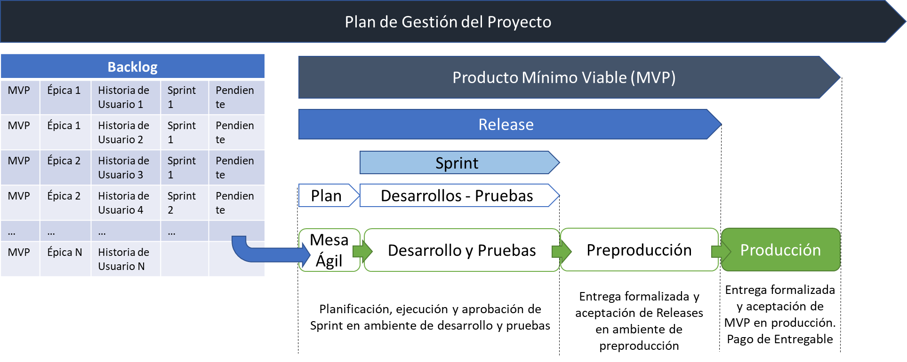

Durante la primera etapa de la Fase de Gestión se va a aprobar el Plan de Gestión del Proyecto. En el punto 7.2.1 se detalla esta fase, pero al comenzar el desarrollo, el Plan de Gestión, entre otros temas, debe tener completo el Backlog donde se indique lo siguiente:

1. MVP: número de MVP de desarrollo;
2. Épica: código y nombre de épica;
3. Historia de Usuario: código y nombre de historia de usuario;
4. Sprint: número de sprint planificado donde deberá ser desarrolla la historia de usuario;
5. Estado: estado de cada historia de usuario. Al inicio del proyecto el estado será “Pendiente” para todas las historias de usuario a desarrollar.

Para abordar la descripción de la metodología se comenzará por la unidad mínima en el cronograma en lo que respecta al desarrollo: sprint.

#### Sprints

Tal como se comentó en el punto anterior, en los anexos a este documento se podrá obtener la relación entre cada MVP – Releases – Historias de Usuario. Adicionalmente, en la hoja de ruta se relaciona en las historias de usuario sugeridas a incluir dentro de cada sprint. **LA FIRMA CONSULTORA** podrá modificar la composición si considera que aporta menor riesgo y/o mayor valor al proyecto, dado que esto es una sugerencia, pero deberá respetar el alcance definido para cada MVP. En otras palabras, es posible intercambiar las historias de usuario en forma planificada entre los diferentes sprints siempre y cuando se respete el alcance exigido en cada MVP. Esta modificación podrá ser llevada a cabo en la propuesta técnica o durante la elaboración del plan de gestión del proyecto. En caso de hacer modificaciones en esta configuración, se sugiere tener en cuenta la prioridad de cada historia de usuario, entre otros.

Una vez aprobado el Plan de Gestión del proyecto, tal como se comentó en el punto anterior, se tendrá un Backlog aprobado, donde se indicará, entre otros temas, en qué sprint se desarrollará cada historia de usuario.

La siguiente imagen muestra la relación entre un sprint (n), el antecesor (n-1) y el posterior (n+1).

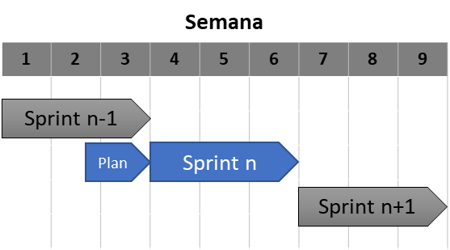

En paralelo a la ejecución del sprint anterior (n-1), durante la última semana debe llevarse a cabo la planificación del sprint (n). Esto se trata simplemente de, a partir del backlog incluido en el Plan de Gestión, confirmar y/o modificar las historias de usuario que serán incluidas en el sprint (n). En la semana anterior al sprint (n) debe validarse la lista de historias de usuario que se incluirán en dicho sprint en función de la planificación tentativa, el avance del proyecto y las historias de usuario que puedan haber sido parte de sprints anteriores, pero no lograron su aprobación.

De esta forma, si bien se definirá un Backlog inicial en el Plan de Gestión, el mismo se podrá ir ajustando mediante estas instancias de planificación antes de cada sprint. Es así como, en todo momento cada historia de usuario tendrá uno de los siguientes tres posibles estados:

1. Pendiente: significa que, o bien no ha pasado por un sprint hasta la fecha o bien pasó por un sprint, pero no fue validada por lo que deber contemplarse para ser incluida en siguientes sprints.
2. En desarrollo: significa que es parte del sprint actual.
3. Validada: significa que es parte del release y MVP actual, pero se desarrolló en un sprint anterior y fue validada en el mismo.
4. En preproducción: significa que fue desarrollada y aprobada en un release anterior que ya fue aprobado y es parte del MVP actual.
5. En producción: significa que fue desarrollada y validada en un sprint anterior que fue parte de un MVP anterior al actual y ya se encuentra en producción.

Como se puede apreciar, cuantas más historias de usuario estén en el estado 5 o cercano a él, mayor será el avance en el alcance del proyecto. Los estados anteriormente indicados podrán ser utilizados para monitorear el avance del desarrollo, tanto a nivel de cada MVP, de ralease o de sprint. Este avance real, deberá poder compararse en el sistema en línea de gestión con el planificado en el Plan de Gestión tal como se explica en el punto 6.2.1 de este documento.

Es importante resaltar que, como en toda metodología ágil, las historias de usuario se irán desarrollando y probando a medida que es liberada por su equipo de desarrollo, dentro de la ejecución del sprint. Esto implica que las pruebas deberán realizarse durante la ejecución del sprint y se espera que al finalizar las 3 semanas de duración de cada sprint sus historias de usuario estén desarrolladas y probadas. También, es importante mencionar que, como en toda metodología ágil, el tiempo de cada sprint es fijo por lo que puede suceder que no todas las historias de usuario de un sprint superen sus respectivas pruebas. Las que no superan, deberán ser incluidas en futuros sprints. La propuesta técnica de **LA FIRMA CONSULTORA** deberá definir en detalle esta metodología, agregando, entre otros contingencias y posibles refuerzos de equipos y cantidades de mesas ágiles con el fin de recuperarse de posibles retrasos en el desarrollo para asegurar el cumplimiento de la calidad, alcance y cronograma del proyecto.

Cuando comienza la ejecución de un sprint, todas las historias de usuario deben ser cambiadas al estado “En desarrollo” y a medida que vayan superando sus pruebas, deben ser marcadas en estado “Validada”.

Cuando un sprint finalice, sus historias de usuario deben estar en uno de los siguientes posibles estados:

* Pendiente: significa que no superaron sus pruebas de validación;
* Validada: significa que superaron las pruebas de Validación.

Al finalizar el sprint se deberá elaborar un informe donde se indique el estado del plan del sprint, detallando el estado de cada historia de usuario. Este informe debe ser firmado por todos los integrantes de la mesa ágil.

La siguiente imagen muestra la gobernanza, así como las entradas y salidas de cada etapa relacionada a nivel de sprints:

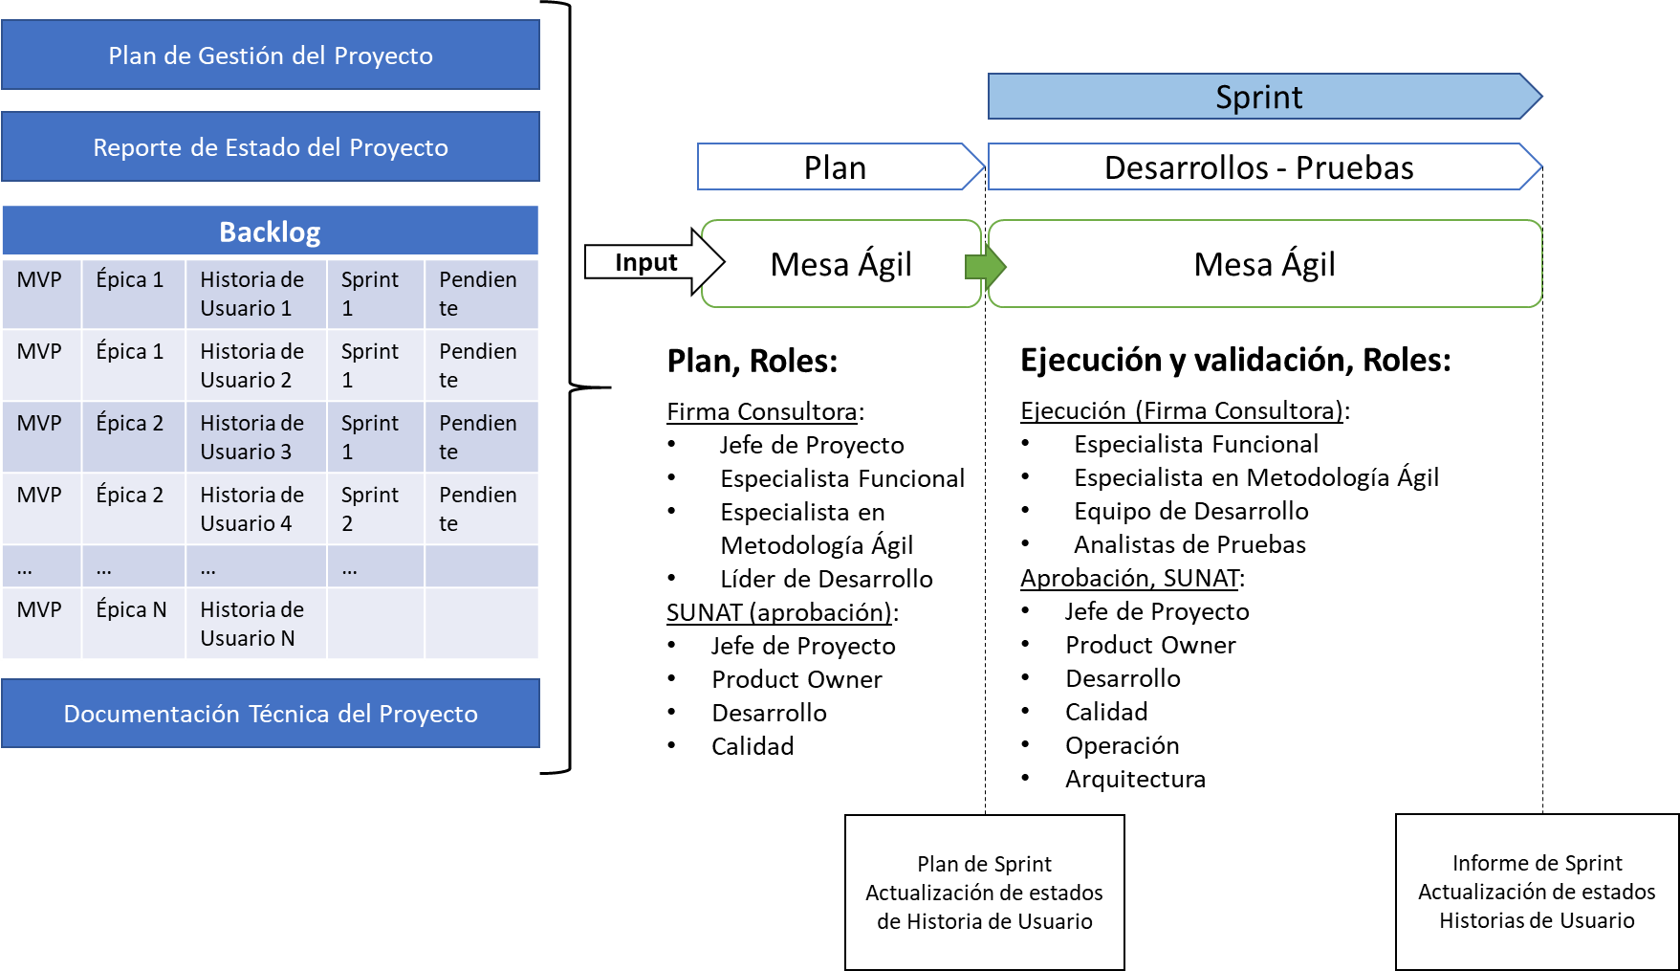

#### Plan de Sprint

El plan de cada sprint se confeccionará y aprobará en la Mesa Ágil. Recibirá como input lo siguiente:

* Plan de Gestión del Proyecto
* Reporte de Estado del Proyecto
* Backlog real actualizado
* Documentación Técnica del Proyecto

La composición y la cantidad de las Mesas Ágiles será propuesta por la **LA FIRMA CONSULTORA**:

**LA FIRMA CONSULTORA** elaborará el Plan para el Sprint y lo presentará en la Mesa Ágil.

Esta tarea de armado y aprobación del plan de sprint no podrá llevar más de 1 semana y una vez concluida producirá los siguientes outputs:

* Plan de Sprint
* Actualización de estados de Historias de Usuario en el Backlog (todas las historias de usuario del Backlog deberán ser marcadas con el estado “En Desarrollo”)

#### Ejecución de Sprint

La ejecución del sprint llevará 3 semanas y deberá intentar desarrollar y probar todas las historias de usuario incluidas en su plan. Recibirá como input:

* Plan de Sprint
* Backlog actualizado
* Todos los documentos de requerimientos técnicos, funcionales y no funcionales del sistema

El equipo responsable por el desarrollo del sistema, por parte de **LA FIRMA CONSULTORA** será:

* Especialista Funcional: asegurar desde el punto de vista de negocio, que se están implementando en forma correcta (tal cual lo define la historia de usuario) las historias de usuario ingresadas al sprint.
* Especialista en Metodología Ágil: asegurará la correcta aplicación de las prácticas ágiles.
* Equipo de desarrollo: Desarrollo de las historias de usuarios ingresadas al sprint.
* Analistas de pruebas: Implementarán las pruebas automatizadas a las historias de usuario que hayan sido implementadas. Adicionalmente, responsables de las pruebas del sistema. El equipo de desarrollo deberá recibir el apoyo de todo el equipo asignado al proyecto por parte **de LA FIRMA CONSULTORA**:
* Jefe de Proyecto
* Arquitectos
* Especialista en Seguridad
* Resto del equipo

El equipo de **LA SUNAT** deberá estar presente durante todo el sprint, con el objetivo de validar las historias de usuario desarrolladas.

Durante la ejecución del sprint, el equipo de la mesa ágil deberá desarrollar las historias de usuario incluidas en el plan de sprint y realizar las pruebas correspondientes. Es importante resaltar que durante las tres semanas debe ser llevado a cabo el desarrollo y las pruebas a las historias de usuario.

El output que tendrá la ejecución del sprint es el siguiente:

* Informe comparando el Plan de Sprint con el resultado de la ejecución del Sprint
* Actualización de Estados de las historias de usuario en el Backlog
* Historias de usuario que hayan superado las pruebas de **LA FIRMA CONSULTORA** durante la ejecución puestas en ambiente de pruebas
* Informe de casos de pruebas planificadas con los casos de pruebas ejecutadas

Al finalizar el sprint, **LA FIRMA CONSULTORA** deberá elaborar su informe y la mesa ágil trabajará en su verificación, análisis y validación. A continuación, se deberá actualizar el Backlog del proyecto.

#### Releases

Cada Release será el resultado de la ejecución de sus sprints. Una vez finalizada la ejecución del último sprint del Release, según se deberá haber establecido en el Plan de Gestión del Proyecto comenzará el armado, entrega y aceptación del release. Esto deberá hacerse en forma independiente, en paralelo a la ejecución de los siguientes sprints. **LA FIRMA CONSULTORA** deberá definir en detalle esta metodología, así como sus roles y equipo como parte de la propuesta técnica.

La entrega de un release tendrá un grado de formalidad mucho mayor. La siguiente imagen muestra la gobernanza, así como las entradas y salidas durante el cierre de un Release:

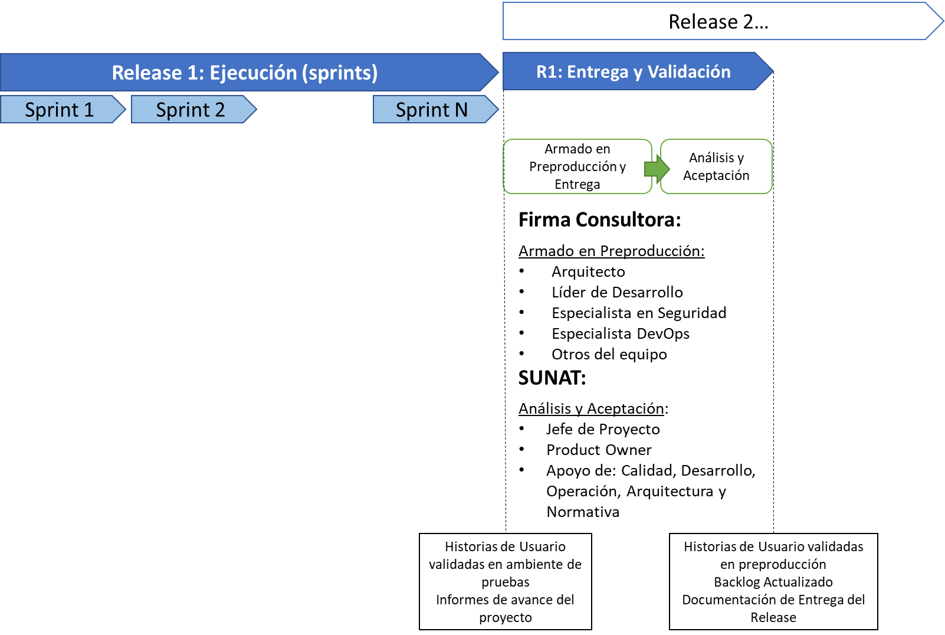

El input de esta etapa de cierre del release será el siguiente:

* Historias de usuario validadas por **LA SUNAT** durante el cierre de los sprints en ambiente de pruebas;
* Informes de avance del proyecto y backlog actualizado.

**LA FIRMA CONSULTORA** deberá armar todo lo que corresponda en ambiente de preproducción incluyendo todas las historias de usuario validadas durante los sprints del release, así como todo lo que sea necesario para su correcto funcionamiento. Adicionalmente, deberá ejecutar las pruebas automatizadas en dicho ambiente asegurando la calidad del release, pruebas funcionales y no funcionales en el ambiente de preproducción.

El equipo de **LA SUNAT** podrá realizar las pruebas funcionales y no funcionales que estime realizar el fin de validar el release. LA FIRMA CONSULTORA participará en estas a solicitud de LA SUNAT. En caso de observaciones, **LA SUNAT** deberá comunicarle a **LA FIRMA CONSULTORA** para que realice las correcciones necesarias al release sin detener el desarrollo del siguiente release. **LA FIRMA CONSULTORA** deberá incluir en su propuesta técnica el detalle de este mecanismo de funcionamiento, así como asegurar el equipo suficiente para corregir estos desarrollos sin impactar en los sprints que se están llevando a cabo. Se deberá tener en cuenta el modelo de DevOps definido para esta etapa.

Además de esto deberá producir la información mencionada en el numeral 7.5.1.1.3 a ser entregada a **LA SUNAT.**

#### MVPs

La siguiente imagen muestra el proceso para el cierre de un MVP:

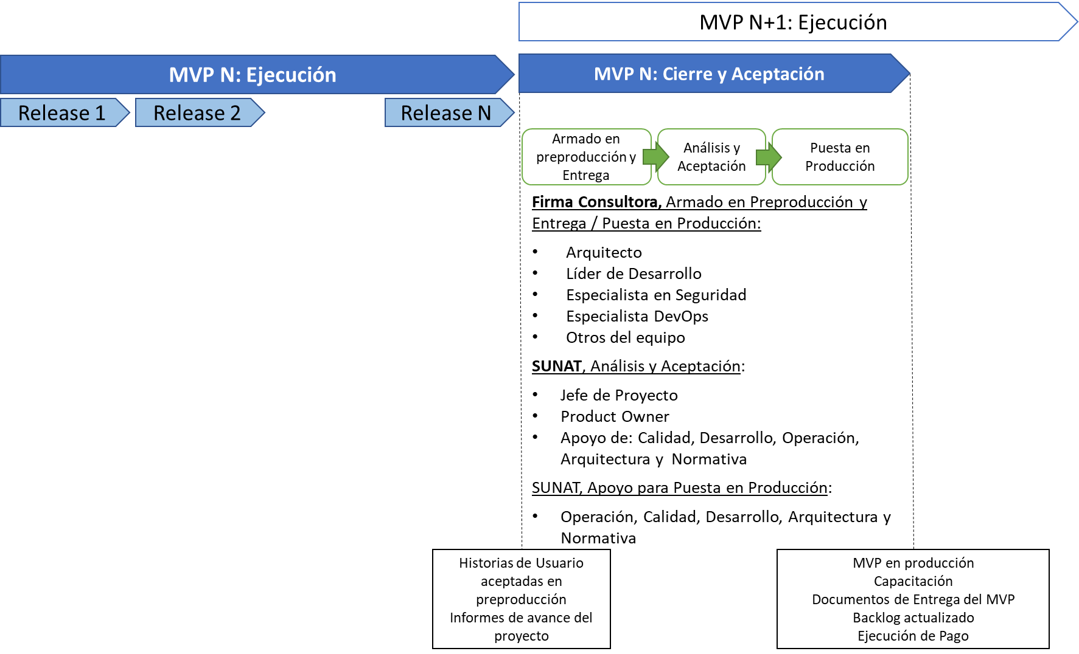

Tal como se mencionó anteriormente, es importante tener en cuenta lo siguiente:

* La ejecución de un MVP se lleva a cabo mediante la ejecución de sus releases, que, a su vez, se lleva a cabo mediante la ejecución de sprints;
* Un MVP es un entregable formal del proyecto, por lo que requiere una aceptación formal, tiene un alcance fijo (medido en épicas / historias de usuario).

El cierre de un MVP recibirá como input lo siguiente:

* Releases aceptados instalados en preproducción;
* Todo el material y documentación producida por los releases;
* Documentación Técnica del proyecto actualizada;
* Informe de avance del proyecto.

El siguiente equipo de **LA FIRMA CONSULTORA** deberá trabajar en el armado y entrega del MVP:

* Arquitecto
* Líder de Desarrollo
* Especialista en Seguridad
* Especialista DevOps
* Otros del equipo que sean necesarios

Dado que un MVP es un entregable formal del proyecto, en el punto 7.5 de este documento de detalla la lista de temas que componen el entregable y que deberá entregar **LA FIRMA CONSULTORA**, así como su forma de entrega (digital e impreso por mesa de partes).

**LA FIRMA CONSULTORA** deberá realizar pruebas automatizadas de regresión, funcionales y no funcionales en forma completa e integrada al MVP en el ambiente de preproducción antes de realizar la entrega formal a **LA SUNAT.**

El equipo de **LA SUNAT** podrá realizar las pruebas funcionales y no funcionales que estime realizar el fin de validar el release. LA FIRMA CONSULTORA participará en estas a solicitud de LA SUNAT. El equipo de **LA SUNAT**, liderado por el Jefe de Proyecto deberá trabajar en el análisis del entregable y podrá aceptarlo o devolver observaciones a **LA FIRMA CONSULTORA**. Esto implica realizar todas las pruebas técnicas, funcionales y no funcionales en el ambiente de preproducción que sean necesarios, así como el análisis y revisión de toda la documentación presentada por **LA FIRMA CONSULTORA**. Esta tarea involucrará a diversas áreas de **LA SUNAT** tal como se detalla en el punto “9.7 Medidas de Control – Conformidad”.

**LA SUNAT** podrá solicitar el apoyo de la **Firma de Supervisión** que contrate para reforzar el trabajo de validación de un release y/o un MVP.

1. En ese sentido no se tendrá como actualmente saldos declarados y determinados, o en el caso de valores saldo total y saldo exigible.
2. El valor se genera con la información de las Declaraciones Juradas.